# Подготовка к 1с специалист

## Видео 1

В регистрах накоплениях галочка: **разрешить разделение итогов**.

**Разделы:**

- Оперативный учет

- Бухгалтерский учет

- Расчеты

- Бизнес-Процессы

Первое: создание подсистем – 4 шт.

Подсказка: картинки подсистем.

Второе: настройка порядка подсистем

1. ОУ

2. БУ

3. Расчеты

4. БП

Третье: подчиненные подсистемы и состав

1. ОУ:

Справочники:

- Валюты

- Номенклатура

- Контрагенты

- Подразделения

Документы:

- Приходная

- Расходная

Регистры сведений:

- Курсы валют

2. БУ:

Справочники:

- Валюты

- Номенклатура

- Контрагенты

- Подразделения

- Физические лица

Документы:

- Приходная

- Расходная

Регистры сведений:

- Курсы валют

Навести порядок в командном интерфейсе подсистемы.

ПОДЧИНЕННЫЕ ПОДСИСТЕМЫ НЕ ТО.

ИСПОЛЬЗОРВАТЬ ГРУППЫ КОМАНД.

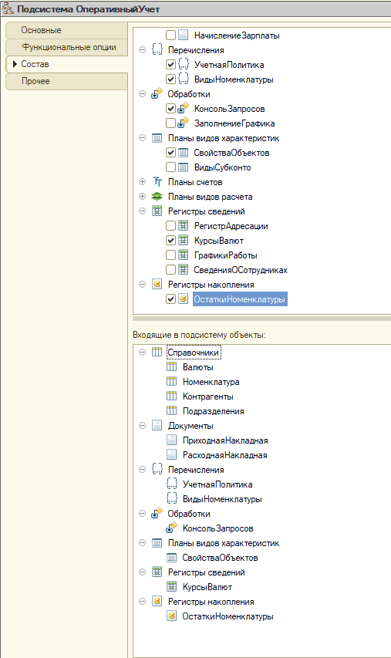

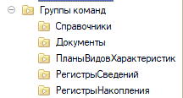

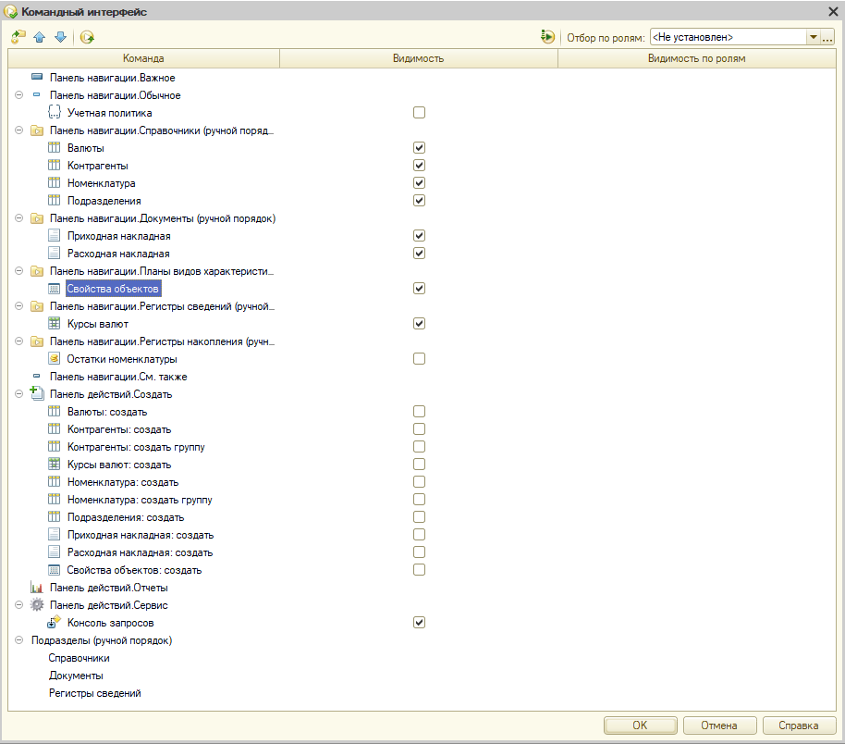

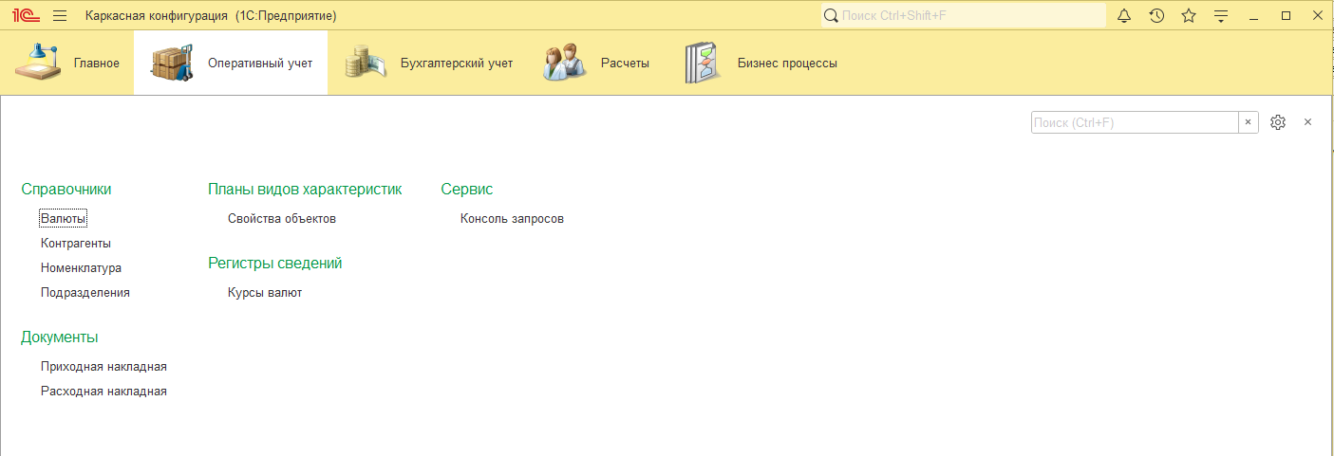

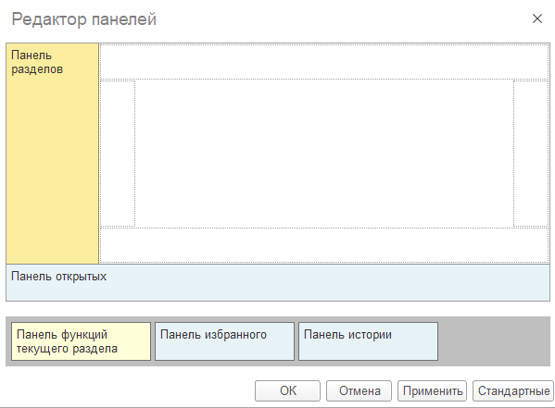

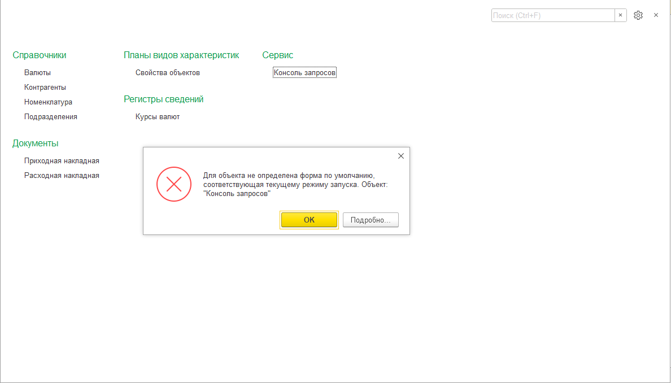

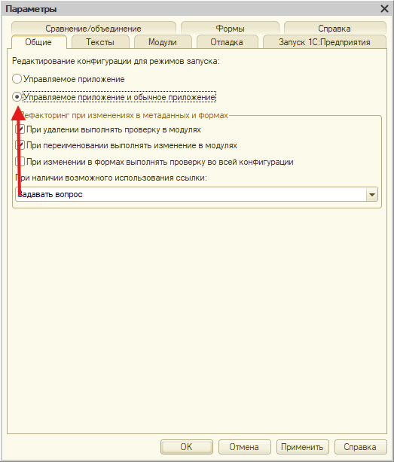

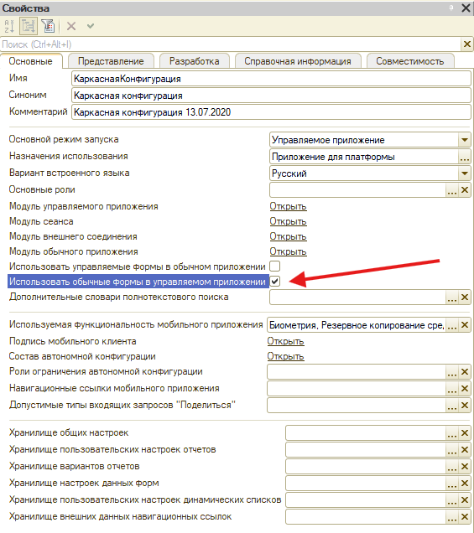



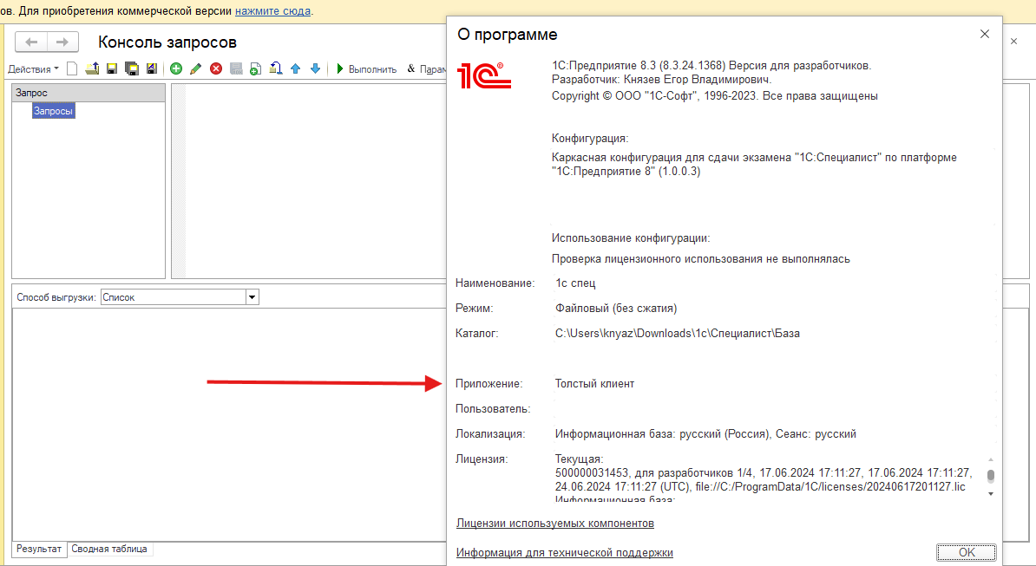

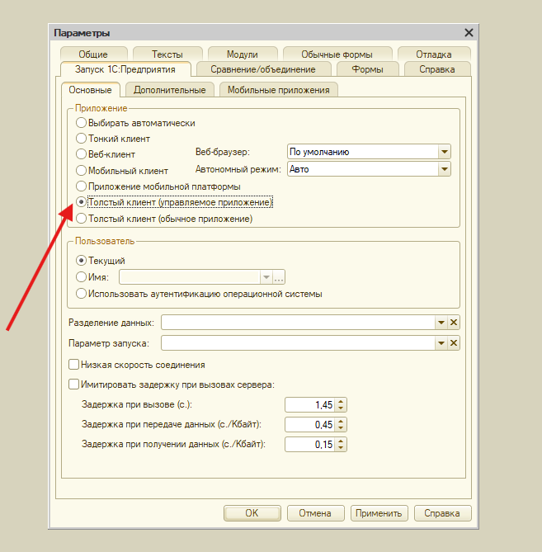

**ПОТОМ ОТКЛЮЧИТЬ В КОНЦЕ ЭКЗАМЕНА**

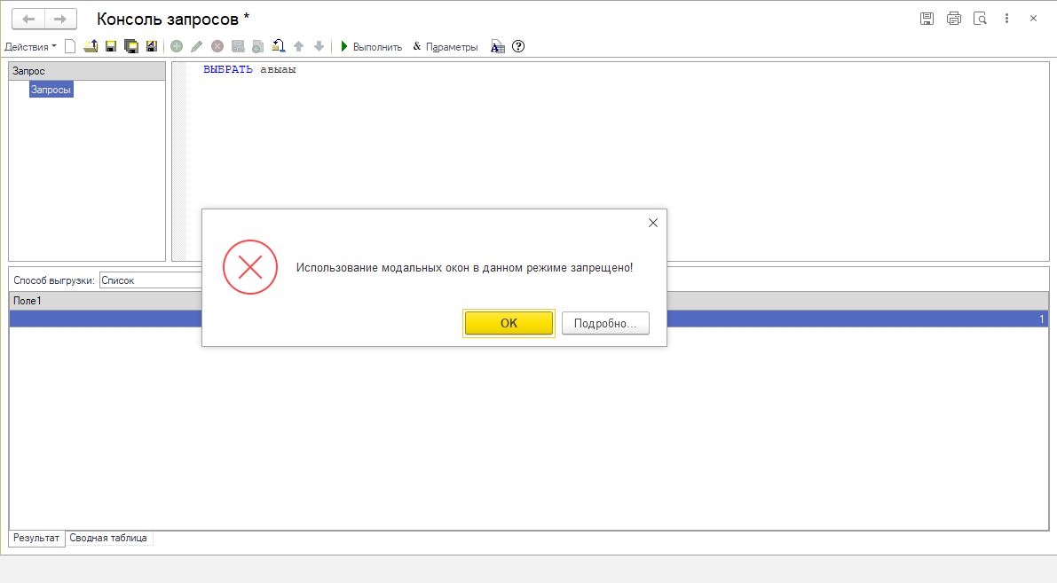

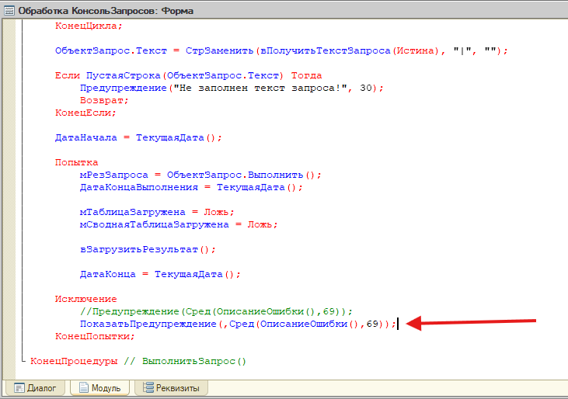

ХЗ ОБЯЗАТЕЛЬНО ИЛИ НЕТ ПЕРЕСЧЕТ СУММ:

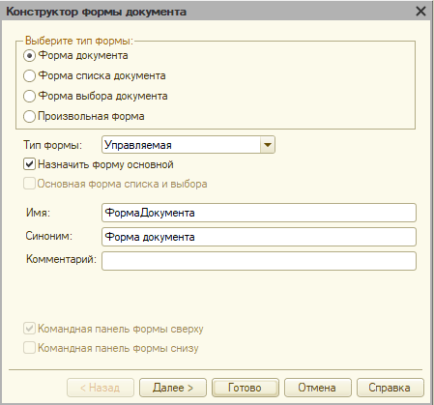

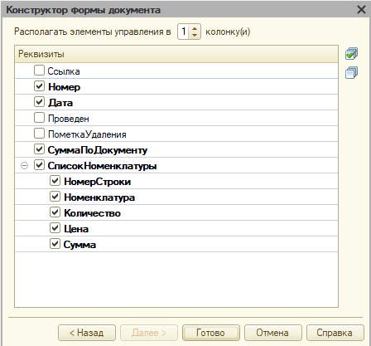

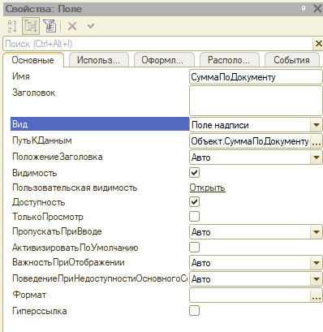

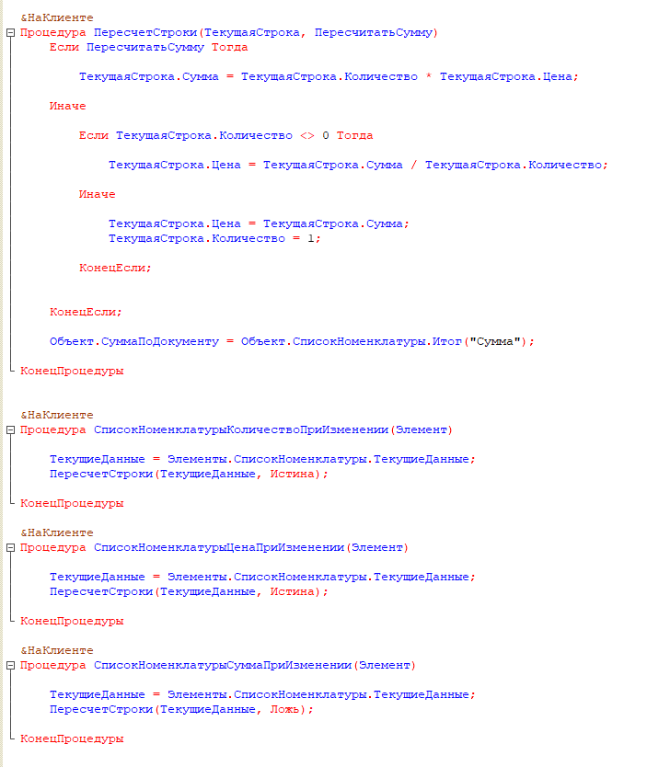

**ЛУЧШЕ СДЕЛАТЬ В ОБЩЕМ МОДУЛЕ**

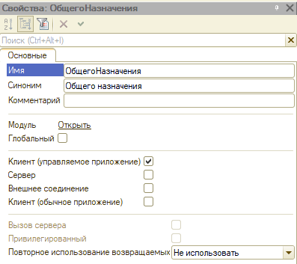

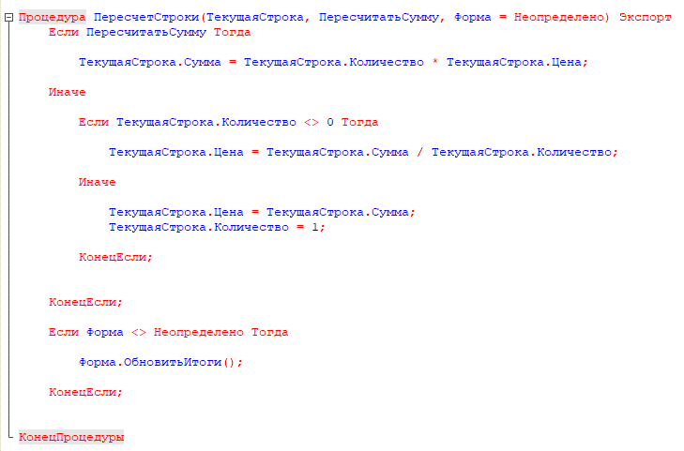

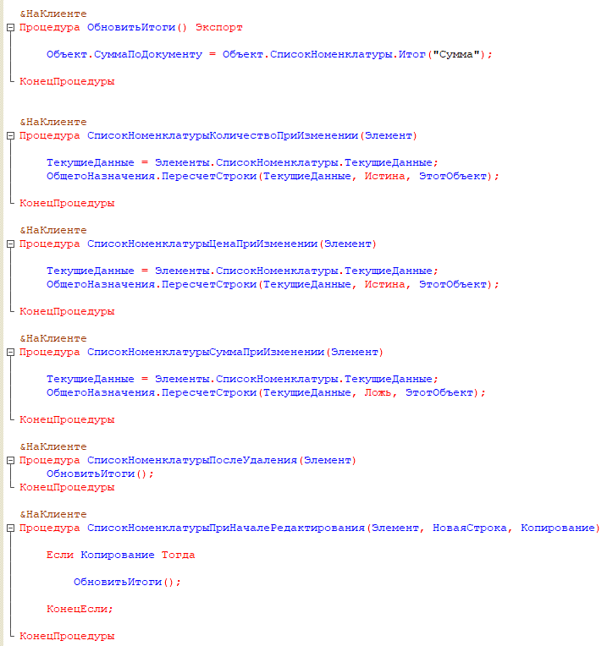

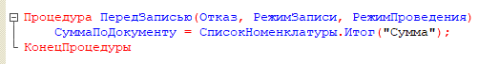

## Видео 2

УПРОЩЕНИЕ ПЕРЕСЧЕТА СУММ

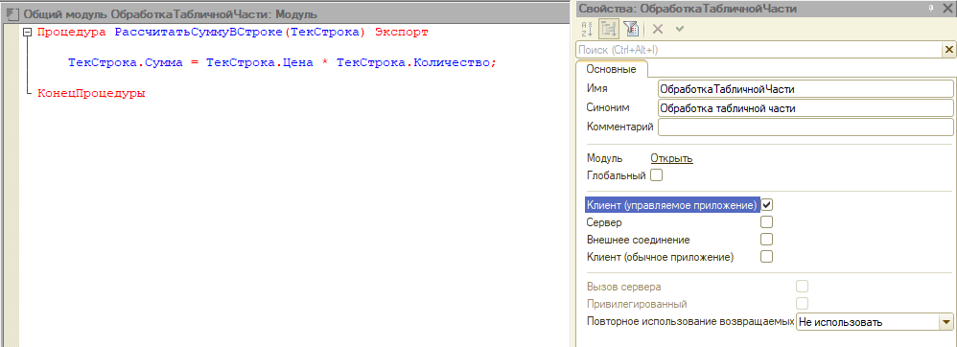

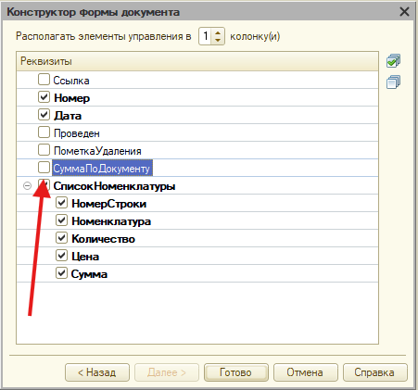

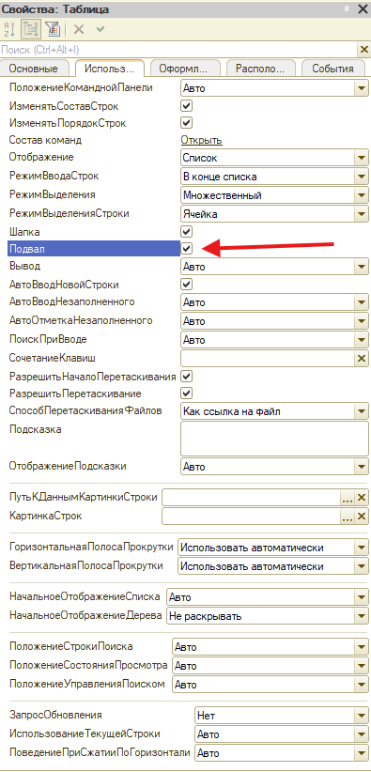

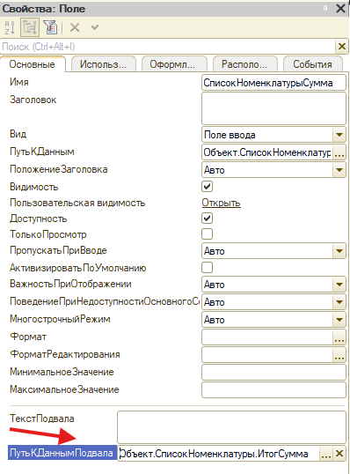

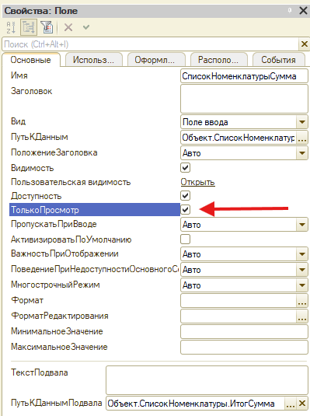

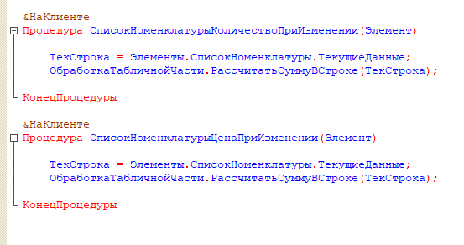

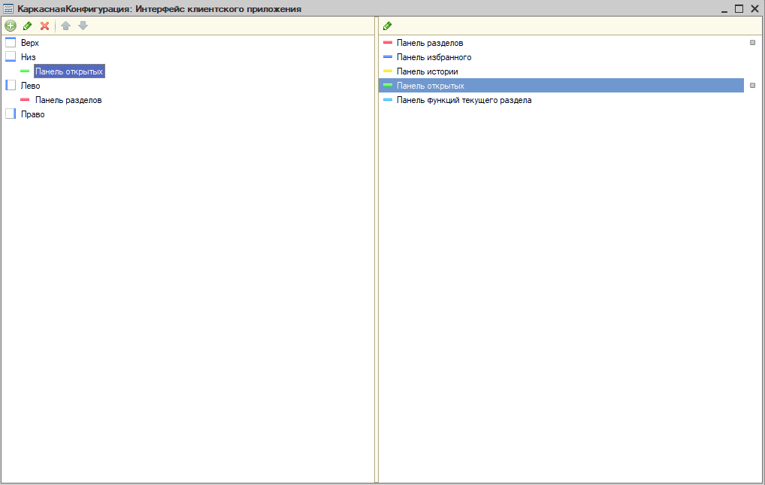

РАССМАТРИВАЕТСЯ ПРИМЕР С ВЕДЕНИЕМ СКЛАДСКОГО УЧЕТА

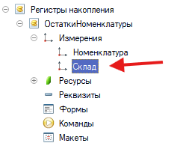

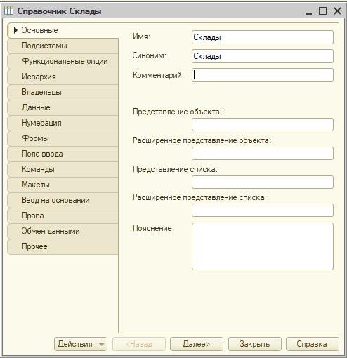

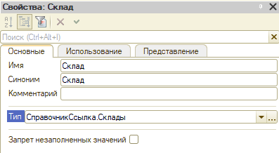

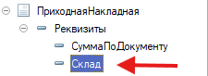

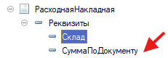

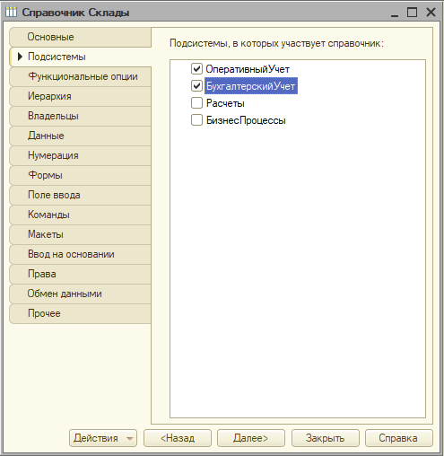

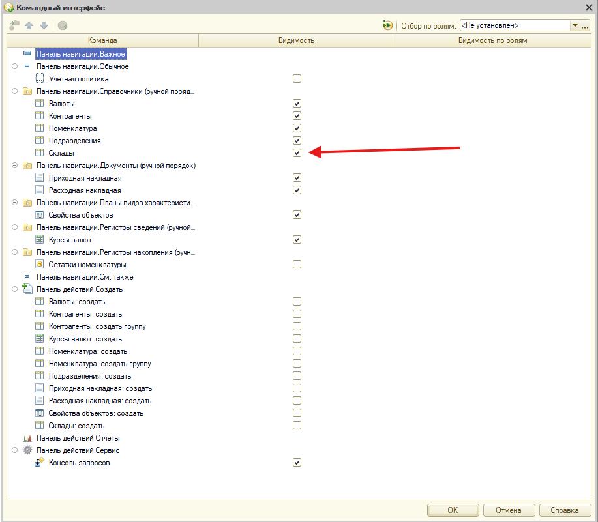

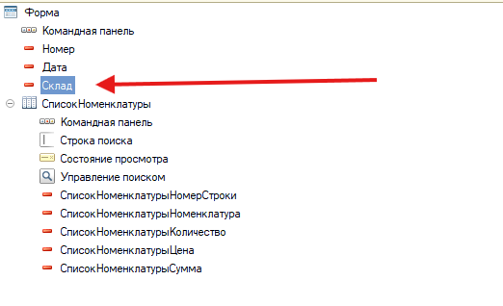

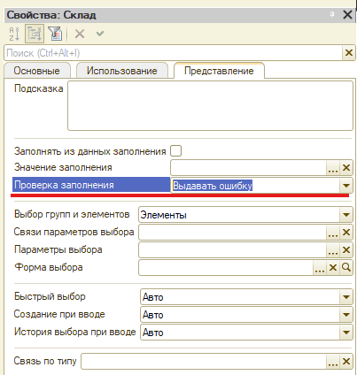

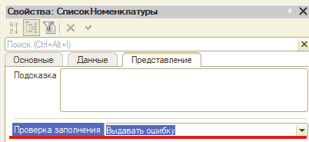

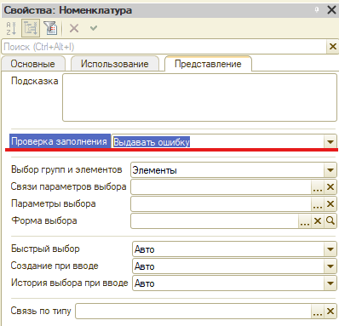

Тоже самое с Количеством, ценой и суммой в тч.

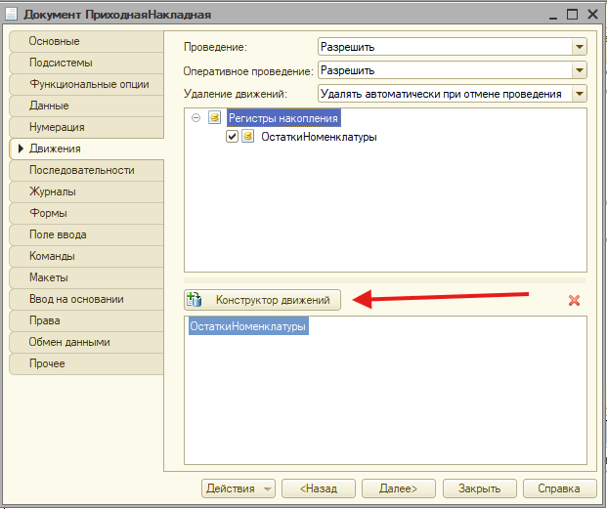

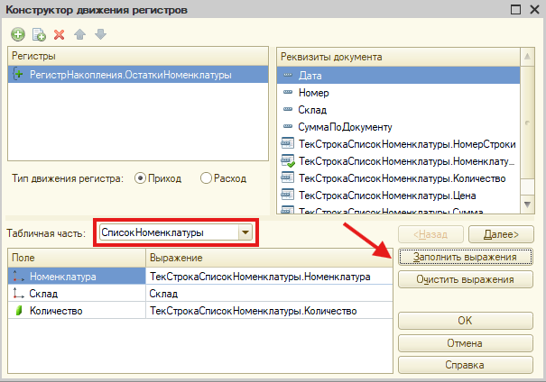

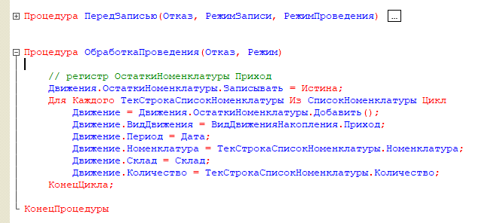

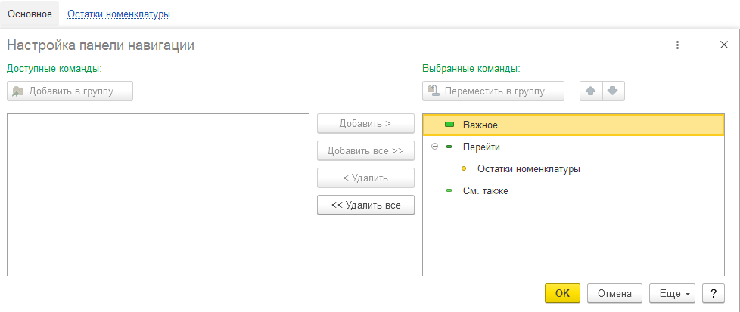

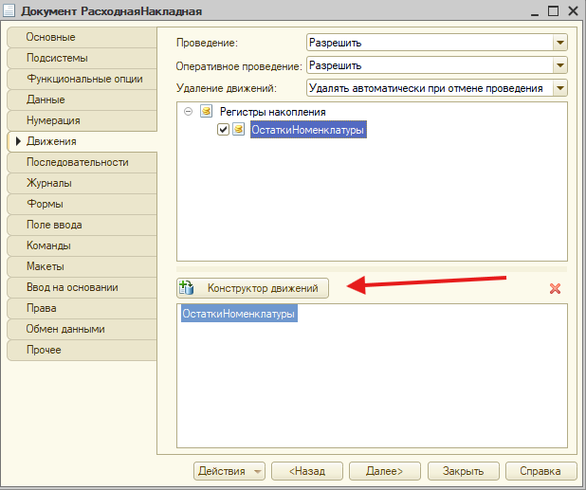

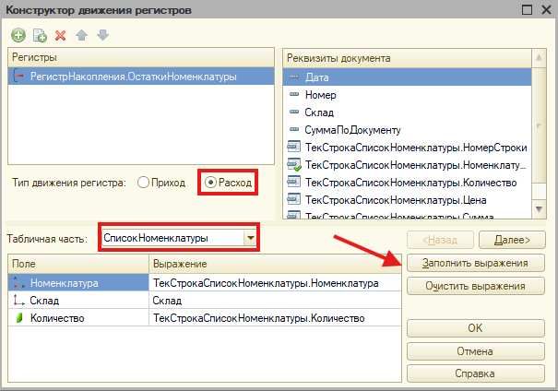

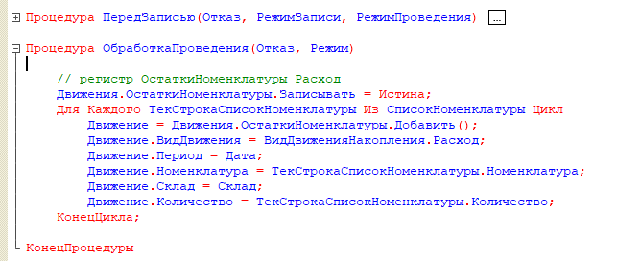

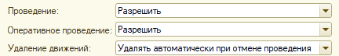

При оперативном проведении время становится текущим.

При оперативном проведении нельзя провести документ будущей датой.

**В НАЧИСЛЕНИИ ЗАРПЛАТЫ ОПЕРАТИВНОЕ ПРОВЕДЕНИЕ – ЗАПРЕТИТЬ**

**БЛОКИРОВКИ НУЖНО УСТАНАВЛИВАТЬ, КАК МОЖНО ПОЗЖЕ, ПОЭТОМУ ВАРИАНТ УДАЛЕНИЕ ДВИЖЕНИЙ – Удалять автоматически НЕПРАВИЛЬНЫЙ, Т.К. ДВИЖЕНИЯ УДАЛЯЮТСЯ ДО ОБРАБОТКИПРОВЕДЕНИЯ**

КОНТРОЛЬ ОСТАТКОВ:

ВАЖНО ИНДЕКСИРОВАТЬ ПОЛЯ СОЕДИНЕНИЯ ВО ВРЕМЕННОЙ ТАБЛИЦЕ

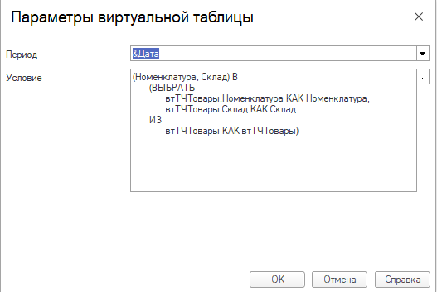

ВАЖНО КОНТРОЛЬ ОСТАТКОВ ПРОИСХОДИТ НА МОМЕНТ ВРЕМЕНИ, А НЕ НА ДАТУ ДОКУМЕНТА

Процедура ОбработкаПроведения(Отказ, Режим)

// удаление движения

Движения.ОстаткиНоменклатуры.Записывать = Истина;

Движения.Записать();

// взвели флаг

Движения.ОстаткиНоменклатуры.Записывать = Истина;

Блокировка = Новый БлокировкаДанных;

ЭлементБлокировки = Блокировка.Добавить("РегистрНакопления.ОстаткиНоменклатуры");

ЭлементБлокировки.Режим = РежимБлокировкиДанных.Исключительный;

ЭлементБлокировки.УстановитьЗначение("Склад", Склад);

ЭлементБлокировки.ИсточникДанных = СписокНоменклатуры;

ЭлементБлокировки.ИспользоватьИзИсточникаДанных("Номенклатура", "Номенклатура");

Блокировка.Заблокировать();

// контроль остатков

Запрос = Новый Запрос;

Запрос.Текст =

"ВЫБРАТЬ

| РасходнаяНакладнаяСписокНоменклатуры.Номенклатура КАК Номенклатура,

| СУММА(РасходнаяНакладнаяСписокНоменклатуры.Количество) КАК Количество

|ПОМЕСТИТЬ втТЧТовары

|ИЗ

| Документ.РасходнаяНакладная.СписокНоменклатуры КАК РасходнаяНакладнаяСписокНоменклатуры

|ГДЕ

| РасходнаяНакладнаяСписокНоменклатуры.Ссылка = &amp;Ссылка

|

|СГРУППИРОВАТЬ ПО

| РасходнаяНакладнаяСписокНоменклатуры.Номенклатура

|

|ИНДЕКСИРОВАТЬ ПО

| Номенклатура

|;

|

|////////////////////////////////////////////////////////////////////////////////

|ВЫБРАТЬ

| втТЧТовары.Номенклатура КАК Номенклатура,

| втТЧТовары.Номенклатура.Представление КАК НоменклатураПредставление,

| втТЧТовары.Количество КАК Количество,

| ЕСТЬNULL(ОстаткиНоменклатурыОстатки.КоличествоОстаток, 0) КАК КоличествоОстаток

|ИЗ

| втТЧТовары КАК втТЧТовары

| ЛЕВОЕ СОЕДИНЕНИЕ РегистрНакопления.ОстаткиНоменклатуры.Остатки(

| &amp;МоментВремени,

| Номенклатура В

| (ВЫБРАТЬ

| втТЧТовары.Номенклатура КАК Номенклатура

| ИЗ

| втТЧТовары КАК втТЧТовары)

| И Склад = &amp;Склад) КАК ОстаткиНоменклатурыОстатки

| ПО втТЧТовары.Номенклатура = ОстаткиНоменклатурыОстатки.Номенклатура";

Запрос.УстановитьПараметр("МоментВремени", МоментВремени());

Запрос.УстановитьПараметр("Ссылка", Ссылка);

Запрос.УстановитьПараметр("Склад", Склад);

РезультатЗапроса = Запрос.Выполнить();

Выборка = РезультатЗапроса.Выбрать();

Пока Выборка.Следующий() Цикл

Если Выборка.Количество > Выборка.КоличествоОстаток Тогда

Сообщение = Новый СообщениеПользователю;

Сообщение.Текст = "Не хватает товара " + Выборка.НоменклатураПредставление + " в количестве " + (Выборка.Количество - Выборка.КоличествоОстаток);

Сообщение.Сообщить();

Отказ = Истина;

КонецЕсли;

Если Отказ Тогда

Продолжить;

КонецЕсли;

Движение = Движения.ОстаткиНоменклатуры.Добавить();

Движение.ВидДвижения = ВидДвиженияНакопления.Расход;

Движение.Период = Дата;

Движение.Номенклатура = Выборка.Номенклатура;

Движение.Склад = Склад;

Движение.Количество = Выборка.Количество;

КонецЦикла;

КонецПроцедуры

РЕЖИМ БЛОКИРОВКИ

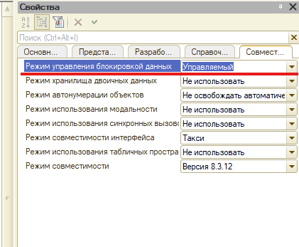

ВАЖНО ДЛЯ РЕГИСТРА ЗАПРЕТ НЕЗАПОЛНЕННЫХ

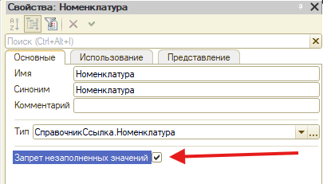

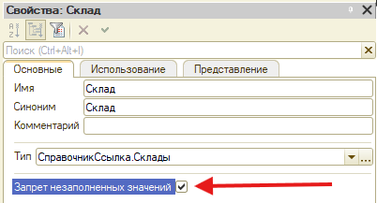

КОГДА ЕСТЬ ВСЕ ПОЛЯ В ДОКУМЕНТЕ ДЛЯ ЗАПОЛНЕНИЯ ДВИЖЕНИЙ НУЖНО ИСПОЛЬЗОВАТЬ НОВУЮ МЕТОДИКУ, ИНАЧЕ СТАРУЮ.

## Видео 3

Свернуть таблицу для движений в приходной:

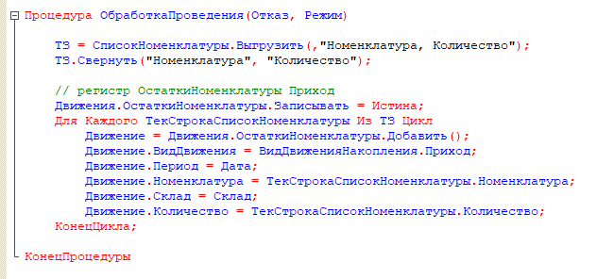

НО ЛУЧШЕ ЗАПРОСОМ:

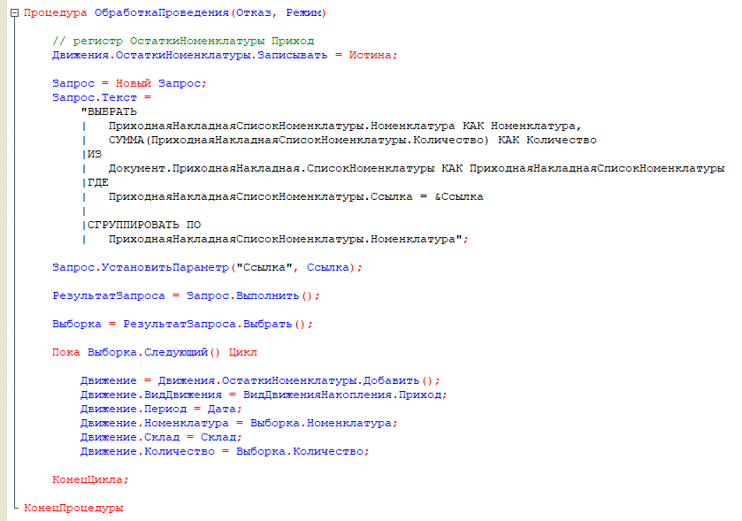

НОВУЮ МЕТОДИКУ ПРОВЕДЕНИЯ МОЖНО ИСПОЛЬЗОВАТЬ ТОЛЬКО ТОГДА, КОГДА В ДОКУМЕНТЕ ХВАТАЕТ ДАННЫХ ДЛЯ ЗАПОЛНЕНИЯ ДВИЖЕНИЙ.

ОБЯЗАТЕЛЬНО РАЗРЕШИТЬ РАЗДЕЛЕНИЕ ИТОГОВ (ПОЗВОЛЯЕТ ДОКУМЕНТАМ ПРОВОДИТЬСЯ ПАРАЛЛЕЛЬНО).

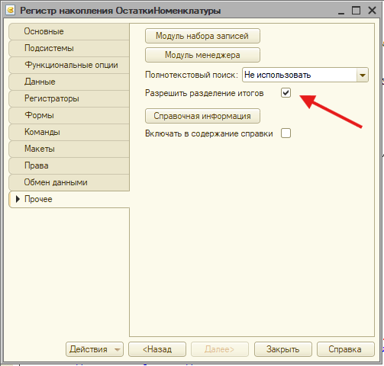

Процедура ОбработкаПроведения(Отказ, Режим)

Запрос = Новый Запрос;

МенеджерВТ = Новый МенеджерВременныхТаблиц;

Запрос.МенеджерВременныхТаблиц = МенеджерВТ;

Запрос.Текст =

"ВЫБРАТЬ

| РасходнаяНакладнаяСписокНоменклатуры.Номенклатура КАК Номенклатура,

| СУММА(РасходнаяНакладнаяСписокНоменклатуры.Количество) КАК Количество

|ПОМЕСТИТЬ втТЧТовары

|ИЗ

| Документ.РасходнаяНакладная.СписокНоменклатуры КАК РасходнаяНакладнаяСписокНоменклатуры

|ГДЕ

| РасходнаяНакладнаяСписокНоменклатуры.Ссылка = &amp;Ссылка

|

|СГРУППИРОВАТЬ ПО

| РасходнаяНакладнаяСписокНоменклатуры.Номенклатура

|

|ИНДЕКСИРОВАТЬ ПО

| Номенклатура

|;

|

|////////////////////////////////////////////////////////////////////////////////

|ВЫБРАТЬ

| втТЧТовары.Номенклатура КАК Номенклатура,

| втТЧТовары.Количество КАК Количество

|ИЗ

| втТЧТовары КАК втТЧТовары";

Запрос.УстановитьПараметр("Ссылка", Ссылка);

РезультатЗапроса = Запрос.Выполнить();

Выборка = РезультатЗапроса.Выбрать();

Пока Выборка.Следующий() Цикл

Движение = Движения.ОстаткиНоменклатуры.Добавить();

Движение.ВидДвижения = ВидДвиженияНакопления.Расход;

Движение.Период = Дата;

Движение.Номенклатура = Выборка.Номенклатура;

Движение.Склад = Склад;

Движение.Количество = Выборка.Количество;

КонецЦикла;

Движения.ОстаткиНоменклатуры.Записывать = Истина;

Движения.ОстаткиНоменклатуры.БлокироватьДляИзменения = Истина;

Движения.Записать();

Запрос = Новый Запрос;

Запрос.МенеджерВременныхТаблиц = МенеджерВТ;

Запрос.Текст =

"ВЫБРАТЬ

| ОстаткиНоменклатурыОстатки.Номенклатура.Представление КАК НоменклатураПредставление,

| ОстаткиНоменклатурыОстатки.КоличествоОстаток КАК КоличествоОстаток

|ИЗ

| РегистрНакопления.ОстаткиНоменклатуры.Остатки(

| &amp;ГраницаОстатков,

| Склад = &amp;Склад

| И Номенклатура В

| (ВЫБРАТЬ

| втТЧТовары.Номенклатура КАК Номенклатура

| ИЗ

| втТЧТовары КАК втТЧТовары)) КАК ОстаткиНоменклатурыОстатки

|ГДЕ

| ОстаткиНоменклатурыОстатки.КоличествоОстаток < 0";

Запрос.УстановитьПараметр("ГраницаОстатков", Новый Граница(МоментВремени(), ВидГраницы.Включая));

Запрос.УстановитьПараметр("Склад", Склад);

РезультатЗапроса = Запрос.Выполнить();

Если НЕ РезультатЗапроса.Пустой() Тогда

Отказ = Истина;

Выборка = РезультатЗапроса.Выбрать();

Пока Выборка.Следующий() Цикл

Сообщение = Новый СообщениеПользователю;

Сообщение.Текст = "Недостаточно товара " + Выборка.НоменклатураПредставление + " в количестве " + (-Выборка.КоличествоОстаток);

Сообщение.Сообщить();

КонецЦикла;

КонецЕсли;

КонецПроцедуры

## Видео 4

Два метода FIFO и LIFO. (ИСПОЛЬЗУЮТСЯ В ПАРТИОННОМ УЧЕТЕ)

МЕТОД ПО СРЕДНЕЙ.

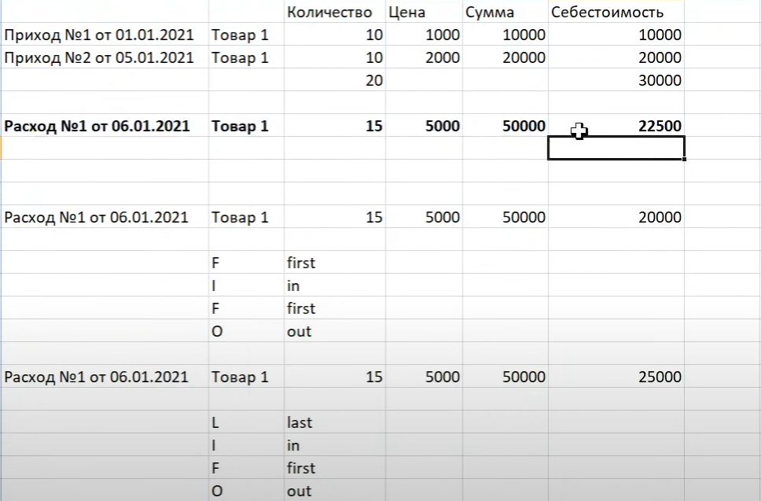

Поле стоимость в регистре остатки номенклатуры.

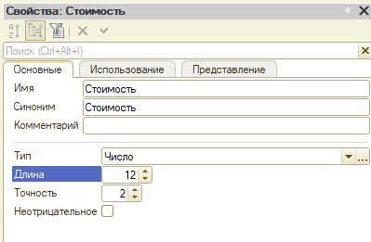

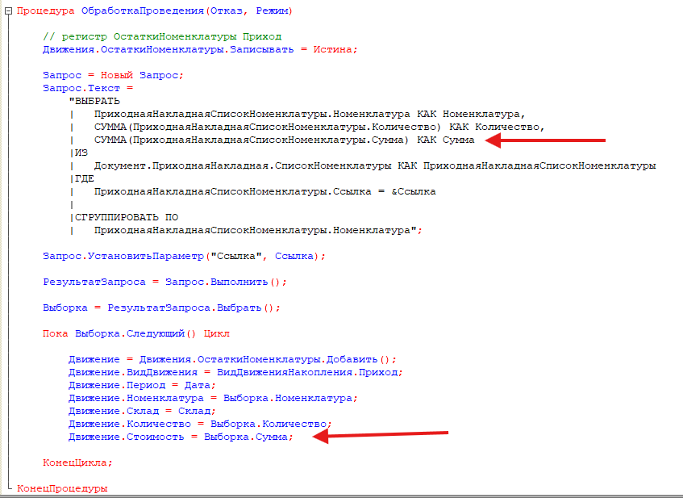

Процедура ОбработкаПроведения(Отказ, Режим)

// удаление движения

Движения.ОстаткиНоменклатуры.Записывать = Истина;

Движения.Записать();

// взвели флаг

Движения.ОстаткиНоменклатуры.Записывать = Истина;

Блокировка = Новый БлокировкаДанных;

ЭлементБлокировки = Блокировка.Добавить("РегистрНакопления.ОстаткиНоменклатуры");

ЭлементБлокировки.Режим = РежимБлокировкиДанных.Исключительный;

ЭлементБлокировки.УстановитьЗначение("Склад", Склад);

ЭлементБлокировки.ИсточникДанных = СписокНоменклатуры;

ЭлементБлокировки.ИспользоватьИзИсточникаДанных("Номенклатура", "Номенклатура");

Блокировка.Заблокировать();

// контроль остатков

Запрос = Новый Запрос;

Запрос.Текст =

"ВЫБРАТЬ

| РасходнаяНакладнаяСписокНоменклатуры.Номенклатура КАК Номенклатура,

| СУММА(РасходнаяНакладнаяСписокНоменклатуры.Количество) КАК Количество

|ПОМЕСТИТЬ втТЧТовары

|ИЗ

| Документ.РасходнаяНакладная.СписокНоменклатуры КАК РасходнаяНакладнаяСписокНоменклатуры

|ГДЕ

| РасходнаяНакладнаяСписокНоменклатуры.Ссылка = &amp;Ссылка

|

|СГРУППИРОВАТЬ ПО

| РасходнаяНакладнаяСписокНоменклатуры.Номенклатура

|

|ИНДЕКСИРОВАТЬ ПО

| Номенклатура

|;

|

|////////////////////////////////////////////////////////////////////////////////

|ВЫБРАТЬ

| втТЧТовары.Номенклатура КАК Номенклатура,

| втТЧТовары.Номенклатура.Представление КАК НоменклатураПредставление,

| втТЧТовары.Количество КАК Количество,

| ЕСТЬNULL(ОстаткиНоменклатурыОстатки.КоличествоОстаток, 0) КАК КоличествоОстаток,

| ЕСТЬNULL(ОстаткиНоменклатурыОстатки.СтоимостьОстаток, 0) КАК СтоимостьОстаток

|ИЗ

| втТЧТовары КАК втТЧТовары

| ЛЕВОЕ СОЕДИНЕНИЕ РегистрНакопления.ОстаткиНоменклатуры.Остатки(

| &amp;МоментВремени,

| Номенклатура В

| (ВЫБРАТЬ

| втТЧТовары.Номенклатура КАК Номенклатура

| ИЗ

| втТЧТовары КАК втТЧТовары)

| И Склад = &amp;Склад) КАК ОстаткиНоменклатурыОстатки

| ПО втТЧТовары.Номенклатура = ОстаткиНоменклатурыОстатки.Номенклатура";

Запрос.УстановитьПараметр("МоментВремени", МоментВремени());

Запрос.УстановитьПараметр("Ссылка", Ссылка);

Запрос.УстановитьПараметр("Склад", Склад);

РезультатЗапроса = Запрос.Выполнить();

Выборка = РезультатЗапроса.Выбрать();

Пока Выборка.Следующий() Цикл

Если Выборка.Количество > Выборка.КоличествоОстаток Тогда

Сообщение = Новый СообщениеПользователю;

Сообщение.Текст = "Не хватает товара " + Выборка.НоменклатураПредставление + " в количестве " + (Выборка.Количество - Выборка.КоличествоОстаток);

Сообщение.Сообщить();

Отказ = Истина;

КонецЕсли;

Если Отказ Тогда

Продолжить;

КонецЕсли;

Если Выборка.Количество = Выборка.КоличествоОстаток Тогда

Себестоимость = Выборка.СтоимостьОстаток;

Иначе

Себестоимость = Выборка.СтоимостьОстаток * Выборка.Количество / Выборка.КоличествоОстаток;

КонецЕсли;

Движение = Движения.ОстаткиНоменклатуры.Добавить();

Движение.ВидДвижения = ВидДвиженияНакопления.Расход;

Движение.Период = Дата;

Движение.Номенклатура = Выборка.Номенклатура;

Движение.Склад = Склад;

Движение.Количество = Выборка.Количество;

Движение.Стоимость = Себестоимость;

КонецЦикла;

КонецПроцедуры

## Видео 5

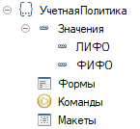

Два способа задания учетной политики:

- на прямую в регистре;

ПЕРИОДИЧНОСТЬ РЕГИСТРА УКАЗАНА В ЗАДАЧЕ.

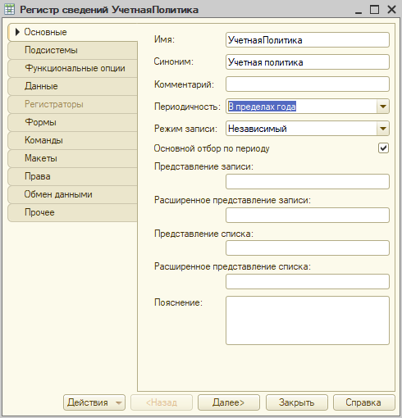

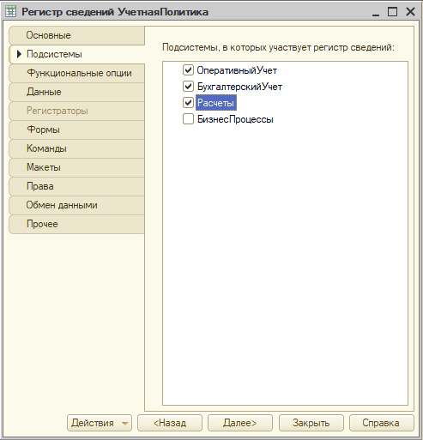

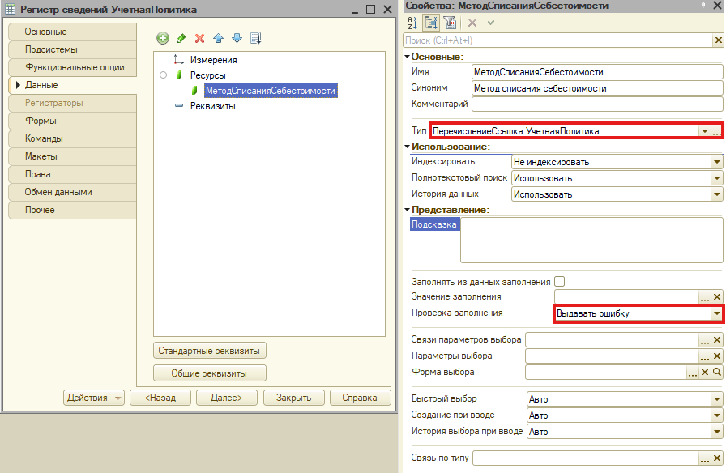

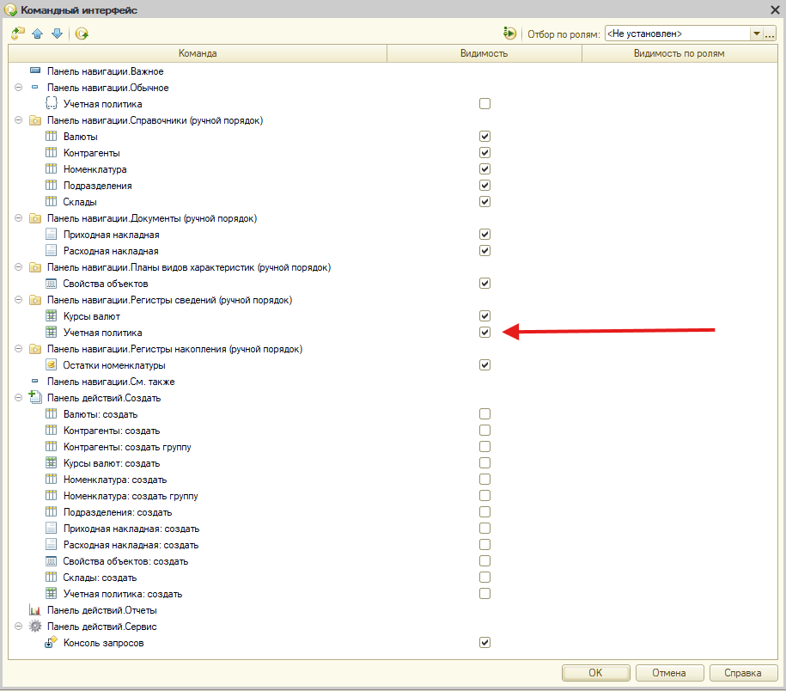

- документом.

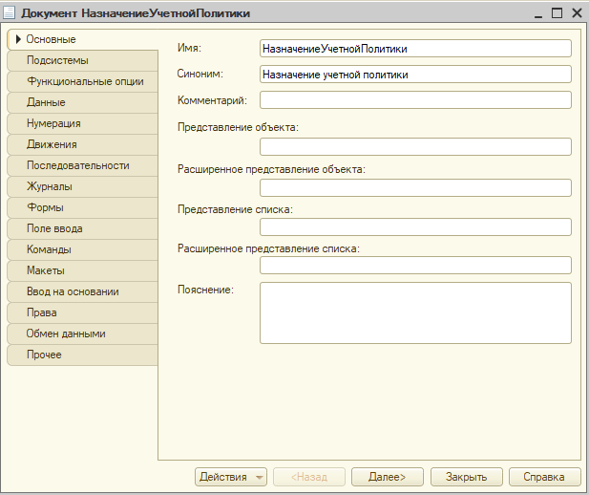

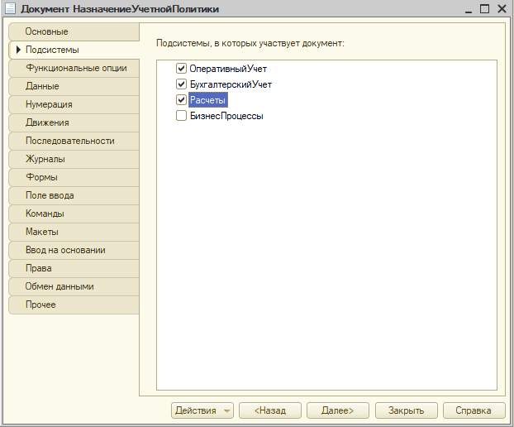

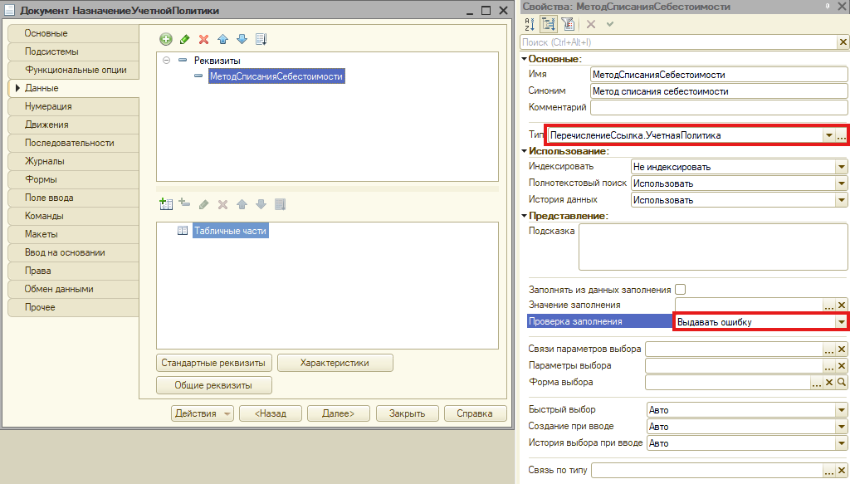

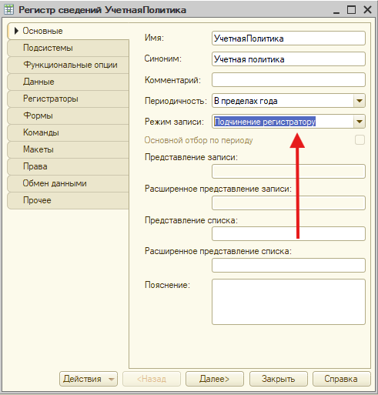

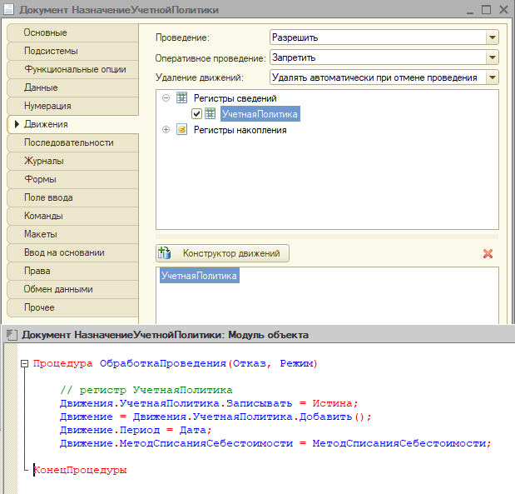

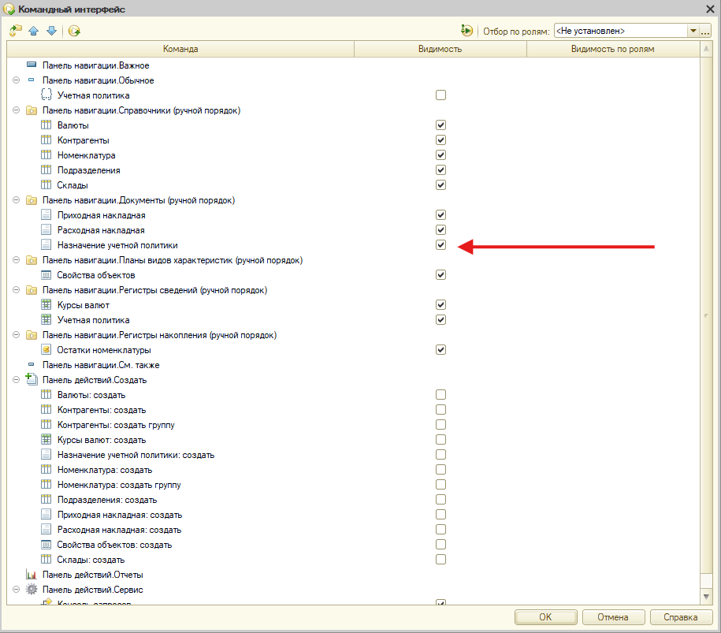

В ЗАВИСИМОСТИ ОТ ПЕРИОДА РЕГИСТРА

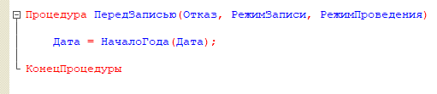

В ВИДЕО РЕШАЕТСЯ ЧАСТНАЯ ЗАДАЧА В РАЗРЕЗЕ СКЛАДОВ

НОВОЕ ИЗМЕРЕНИЕ В РЕГИСТРЕ ОСТАТКИНОМЕНКЛАТУРЫ

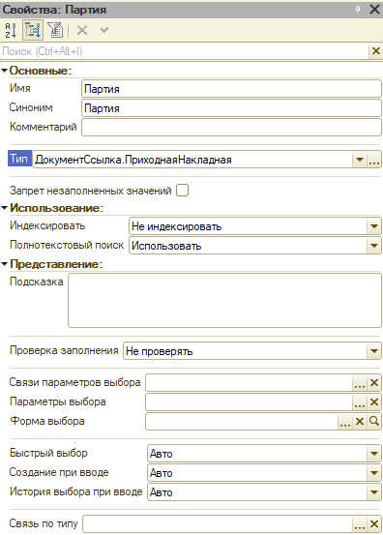

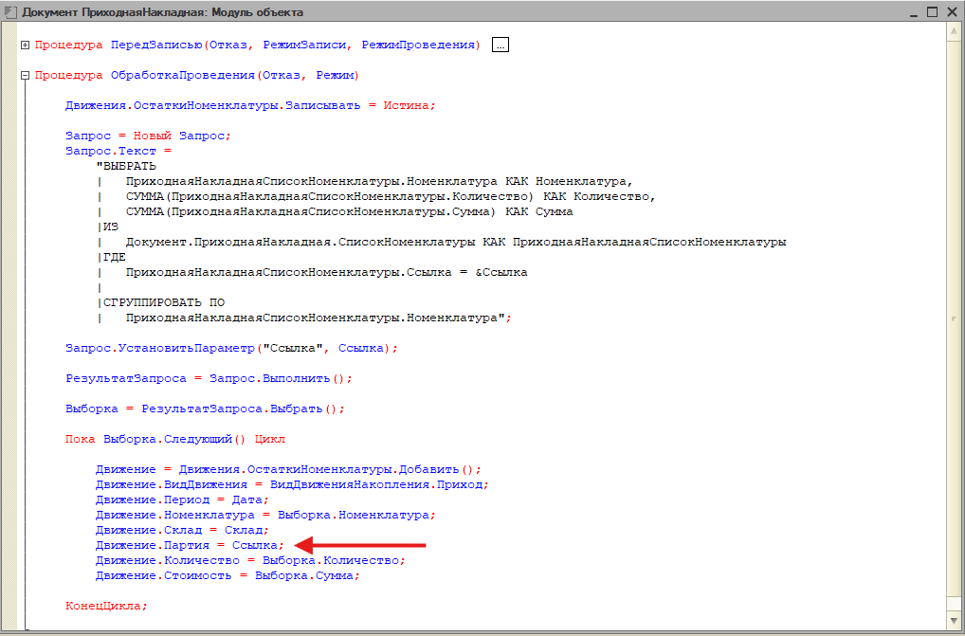

FIFO от LIFO отличаются порядком партий в запросе (LIFO - УБЫВ)

Процедура ОбработкаПроведения(Отказ, РежимПроведения)

Запрос = Новый Запрос;

Запрос.Текст =

"ВЫБРАТЬ

| УчетнаяПолитикаСрезПоследних.МетодСписанияСебестоимости КАК МетодСписанияСебестоимости

|ИЗ

| РегистрСведений.УчетнаяПолитика.СрезПоследних(&amp;Период, ) КАК УчетнаяПолитикаСрезПоследних";

Запрос.УстановитьПараметр("Период", Дата);

РезультатЗапроса = Запрос.Выполнить();

Если РезультатЗапроса.Пустой() Тогда

Сообщение = Новый СообщениеПользователю;

Сообщение.Текст = "Не указан метод списания себестоимости в учетной политике";

Сообщение.Сообщить();

Отказ = Истина;

Возврат;

КонецЕсли;

Выборка = РезультатЗапроса.Выбрать();

Выборка.Следующий();

МетодСписанияСебестоимости = Выборка.МетодСписанияСебестоимости;

// удаление движения

Движения.ОстаткиНоменклатуры.Записывать = Истина;

Движения.Записать();

Движения.ОстаткиНоменклатуры.Записывать = Истина;

Блокировка = Новый БлокировкаДанных;

ЭлементБлокировки = Блокировка.Добавить("РегистрНакопления.ОстаткиНоменклатуры");

ЭлементБлокировки.Режим = РежимБлокировкиДанных.Исключительный;

ЭлементБлокировки.УстановитьЗначение("Склад", Склад);

ЭлементБлокировки.ИсточникДанных = СписокНоменклатуры;

ЭлементБлокировки.ИспользоватьИзИсточникаДанных("Номенклатура", "Номенклатура");

Блокировка.Заблокировать();

Запрос = Новый Запрос;

Запрос.Текст =

"ВЫБРАТЬ

| РасходнаяНакладнаяСписокНоменклатуры.Номенклатура КАК Номенклатура,

| СУММА(РасходнаяНакладнаяСписокНоменклатуры.Количество) КАК Количество

|ПОМЕСТИТЬ втТЧТовары

|ИЗ

| Документ.РасходнаяНакладная.СписокНоменклатуры КАК РасходнаяНакладнаяСписокНоменклатуры

|ГДЕ

| РасходнаяНакладнаяСписокНоменклатуры.Ссылка = &amp;Ссылка

|

|СГРУППИРОВАТЬ ПО

| РасходнаяНакладнаяСписокНоменклатуры.Номенклатура

|

|ИНДЕКСИРОВАТЬ ПО

| Номенклатура

|;

|

|////////////////////////////////////////////////////////////////////////////////

|ВЫБРАТЬ

| втТЧТовары.Номенклатура КАК Номенклатура,

| втТЧТовары.Номенклатура.Представление КАК НоменклатураПредставление,

| втТЧТовары.Количество КАК Количество,

| ЕСТЬNULL(ОстаткиНоменклатурыОстатки.КоличествоОстаток, 0) КАК КоличествоОстаток,

| ЕСТЬNULL(ОстаткиНоменклатурыОстатки.СтоимостьОстаток, 0) КАК СтоимостьОстаток,

| ОстаткиНоменклатурыОстатки.Партия КАК Партия

|ИЗ

| втТЧТовары КАК втТЧТовары

| ЛЕВОЕ СОЕДИНЕНИЕ РегистрНакопления.ОстаткиНоменклатуры.Остатки(

| &amp;МоментВремени,

| Склад = &amp;Склад

| И Номенклатура В

| (ВЫБРАТЬ

| втТЧТовары.Номенклатура КАК Номенклатура

| ИЗ

| втТЧТовары КАК втТЧТовары)) КАК ОстаткиНоменклатурыОстатки

| ПО втТЧТовары.Номенклатура = ОстаткиНоменклатурыОстатки.Номенклатура

|

|УПОРЯДОЧИТЬ ПО

| ОстаткиНоменклатурыОстатки.Партия.МоментВремени

|ИТОГИ

| МАКСИМУМ(Количество),

| СУММА(КоличествоОстаток)

|ПО

| Номенклатура";

Если МетодСписанияСебестоимости = Перечисления.УчетнаяПолитика.ЛИФО Тогда

Запрос.Текст = СтрЗаменить(Запрос.Текст, "ОстаткиНоменклатурыОстатки.Партия.МоментВремени", "ОстаткиНоменклатурыОстатки.Партия.МоментВремени УБЫВ");

КонецЕсли;

Запрос.УстановитьПараметр("МоментВремени", МоментВремени());

Запрос.УстановитьПараметр("Склад", Склад);

Запрос.УстановитьПараметр("Ссылка", Ссылка);

РезультатЗапроса = Запрос.Выполнить();

ВыборкаНоменклатура = РезультатЗапроса.Выбрать(ОбходРезультатаЗапроса.ПоГруппировкам);

Пока ВыборкаНоменклатура.Следующий() Цикл

Если ВыборкаНоменклатура.Количество > ВыборкаНоменклатура.КоличествоОстаток Тогда

Отказ = Истина;

Сообщение = Новый СообщениеПользователю;

Сообщение.Текст = "Недостаточно товара " + ВыборкаНоменклатура.НоменклатураПредставление + " в количестве " + (ВыборкаНоменклатура.Количество - ВыборкаНоменклатура.КоличествоОстаток);

Сообщение.Сообщить();

КонецЕсли;

Если Отказ Тогда

Продолжить;

КонецЕсли;

КоличествоСписать = ВыборкаНоменклатура.Количество;

ВыборкаДетальныеЗаписи = ВыборкаНоменклатура.Выбрать();

Пока ВыборкаДетальныеЗаписи.Следующий() Цикл

Количество = Мин(КоличествоСписать, ВыборкаДетальныеЗаписи.КоличествоОстаток);

Если Количество = ВыборкаДетальныеЗаписи.КоличествоОстаток Тогда

Себестоимость = ВыборкаДетальныеЗаписи.СтоимостьОстаток;

Иначе

Себестоимость = Количество / ВыборкаДетальныеЗаписи.КоличествоОстаток * ВыборкаДетальныеЗаписи.СтоимостьОстаток;

КонецЕсли;

Движение = Движения.ОстаткиНоменклатуры.Добавить();

Движение.Период = Дата;

Движение.ВидДвижения = ВидДвиженияНакопления.Расход;

Движение.Номенклатура = ВыборкаДетальныеЗаписи.Номенклатура;

Движение.Склад = Склад;

Движение.Партия = ВыборкаДетальныеЗаписи.Партия;

Движение.Количество = Количество;

Движение.Стоимость = Себестоимость;

КоличествоСписать = КоличествоСписать - Количество;

Если КоличествоСписать <= 0 Тогда

Прервать;

КонецЕсли;

КонецЦикла;

КонецЦикла;

КонецПроцедуры

## Видео 6

РАСЧЕТ СЕБЕСТОИМОСТИ ПО КОМПАНИИ В ЦЕЛОМ

ВОТ ЭТО СЕБЕСТОИМОСТЬ В РАЗРЕЗЕ СКЛАДОВ:

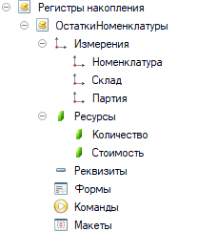

ПО КОМПАНИИ В ЦЕЛОМ:

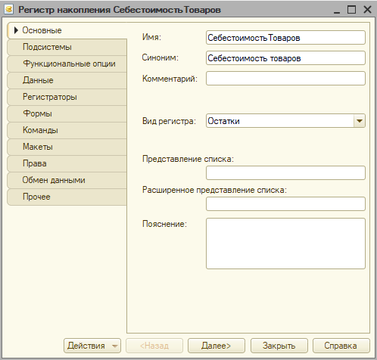

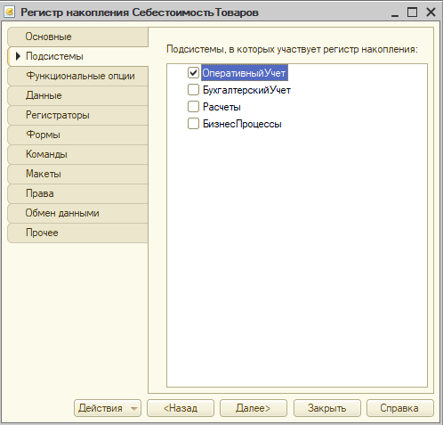

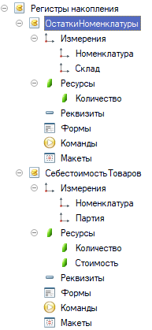

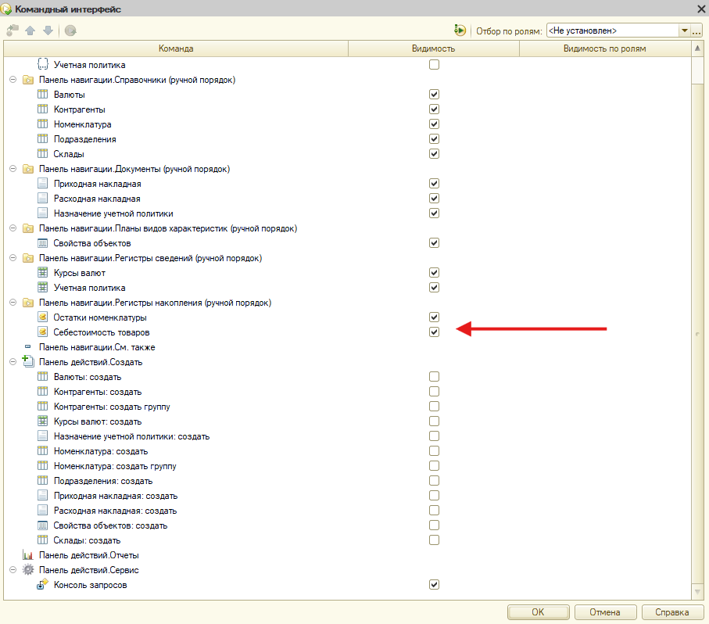

ОСТАТКИ НУЖНО КОНТРОЛИРОВАТЬ ПО ОБОИМ РЕГИСТРАМ

ДОПОЛНИТЕЛЬНО В ЗАДАЧИ МОЖЕТ БЫТЬ СКАЗАНО ПРО УСЛУГИ

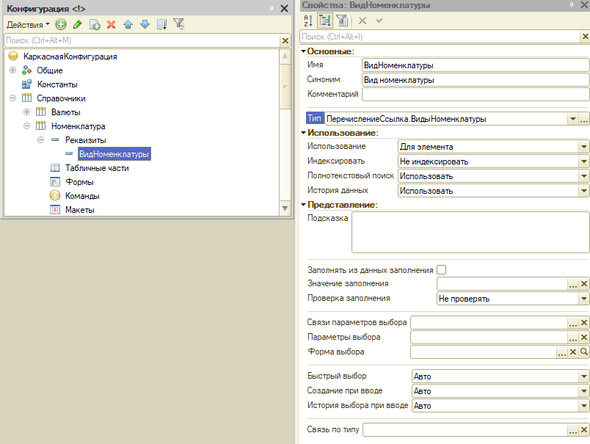

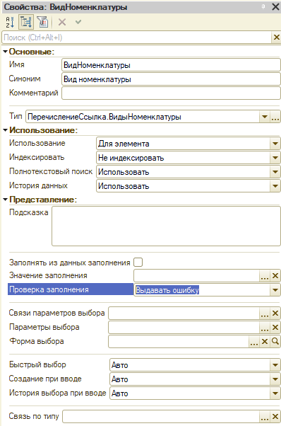

В ПОСТУПЛЕНИИ НЕЛЬЗЯ ВЫБИРАТЬ УСЛУГИ

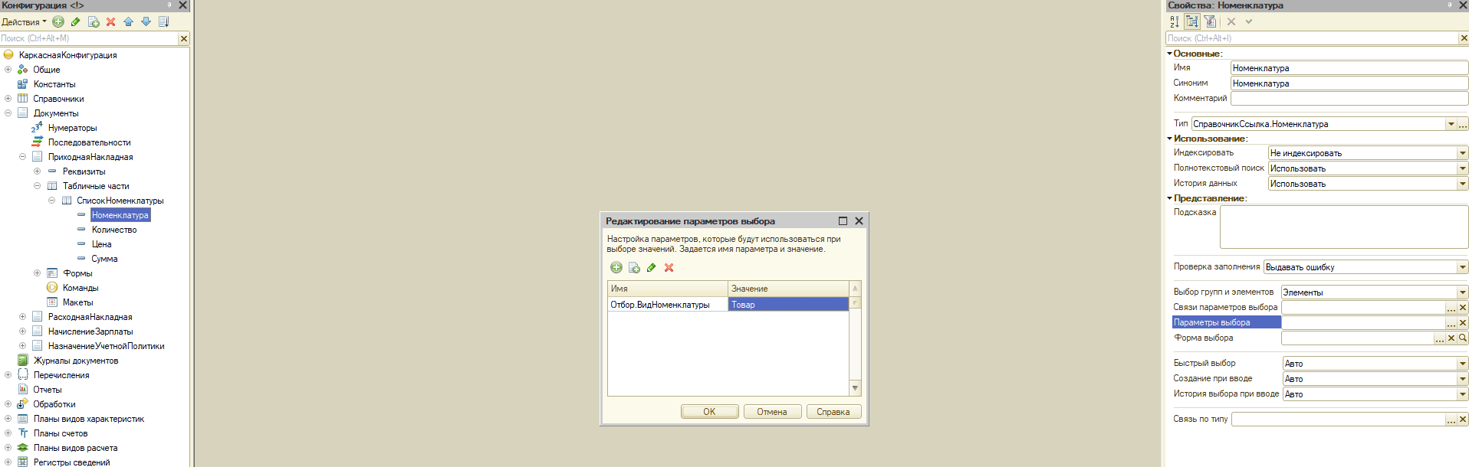

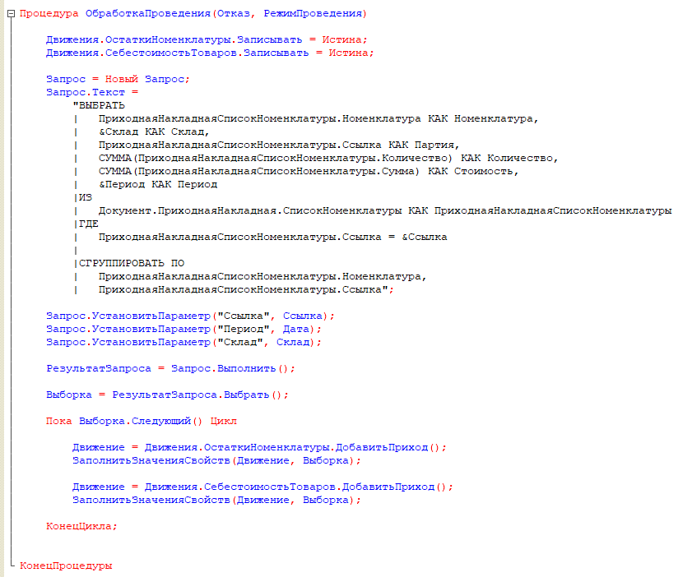

Процедура ОбработкаПроведения(Отказ, РежимПроведения)

Запрос = Новый Запрос;

Запрос.Текст =

"ВЫБРАТЬ

| УчетнаяПолитикаСрезПоследних.МетодСписанияСебестоимости КАК МетодСписанияСебестоимости

|ИЗ

| РегистрСведений.УчетнаяПолитика.СрезПоследних(&amp;Период, ) КАК УчетнаяПолитикаСрезПоследних";

Запрос.УстановитьПараметр("Период", Дата);

РезультатЗапроса = Запрос.Выполнить();

Если РезультатЗапроса.Пустой() Тогда

Сообщение = Новый СообщениеПользователю;

Сообщение.Текст = "Не указан метод списания себестоимости в учетной политике";

Сообщение.Сообщить();

Отказ = Истина;

Возврат;

КонецЕсли;

Выборка = РезультатЗапроса.Выбрать();

Выборка.Следующий();

МетодСписанияСебестоимости = Выборка.МетодСписанияСебестоимости;

// региср ОстаткиНоменклатуры

Запрос = Новый Запрос;

МенеджерВТ = Новый МенеджерВременныхТаблиц;

Запрос.МенеджерВременныхТаблиц = МенеджерВТ;

Запрос.Текст =

"ВЫБРАТЬ

| РасходнаяНакладнаяСписокНоменклатуры.Номенклатура КАК Номенклатура,

| СУММА(РасходнаяНакладнаяСписокНоменклатуры.Количество) КАК Количество

|ПОМЕСТИТЬ втТЧТовары

|ИЗ

| Документ.РасходнаяНакладная.СписокНоменклатуры КАК РасходнаяНакладнаяСписокНоменклатуры

|ГДЕ

| РасходнаяНакладнаяСписокНоменклатуры.Ссылка = &amp;Ссылка И РасходнаяНакладнаяСписокНоменклатуры.Номенклатура.ВидНоменклатуры = ЗНАЧЕНИЕ(Перечисление.ВидыНоменклатуры.Товар)

|

|СГРУППИРОВАТЬ ПО

| РасходнаяНакладнаяСписокНоменклатуры.Номенклатура

|

|ИНДЕКСИРОВАТЬ ПО

| Номенклатура

|;

|

|////////////////////////////////////////////////////////////////////////////////

|ВЫБРАТЬ

| втТЧТовары.Номенклатура КАК Номенклатура,

| втТЧТовары.Количество КАК Количество,

| &amp;Период КАК Период,

| &amp;Склад КАК Склад

|ИЗ

| втТЧТовары КАК втТЧТовары";

Запрос.УстановитьПараметр("Период", Дата);

Запрос.УстановитьПараметр("Склад", Склад);

Запрос.УстановитьПараметр("Ссылка", Ссылка);

РезультатЗапроса = Запрос.Выполнить();

Выборка = РезультатЗапроса.Выбрать();

Пока Выборка.Следующий() Цикл

Движение = Движения.ОстаткиНоменклатуры.ДобавитьРасход();

ЗаполнитьЗначенияСвойств(Движение, Выборка);

КонецЦикла;

Движения.ОстаткиНоменклатуры.Записывать = Истина;

Движения.ОстаткиНоменклатуры.БлокироватьДляИзменения = Истина;

Движения.Записать();

Запрос = Новый Запрос;

Запрос.МенеджерВременныхТаблиц = МенеджерВТ;

Запрос.Текст =

"ВЫБРАТЬ

| ОстаткиНоменклатурыОстатки.Номенклатура.Представление КАК НоменклатураПредставление,

| ОстаткиНоменклатурыОстатки.КоличествоОстаток КАК КоличествоОстаток

|ИЗ

| РегистрНакопления.ОстаткиНоменклатуры.Остатки(

| &amp;ГраницаМоментаВремени,

| Склад = &amp;Склад

| И Номенклатура В

| (ВЫБРАТЬ

| втТЧТовары.Номенклатура КАК Номенклатура

| ИЗ

| втТЧТовары КАК втТЧТовары)) КАК ОстаткиНоменклатурыОстатки

|ГДЕ

| ОстаткиНоменклатурыОстатки.КоличествоОстаток < 0";

Запрос.УстановитьПараметр("ГраницаМоментаВремени", Новый Граница(МоментВремени(), ВидГраницы.Включая));

Запрос.УстановитьПараметр("Склад", Склад);

РезультатЗапроса = Запрос.Выполнить();

Если НЕ РезультатЗапроса.Пустой() Тогда

Отказ = Истина;

Выборка = РезультатЗапроса.Выбрать();

Пока Выборка.Следующий() Цикл

Сообщение = Новый СообщениеПользователю;

Сообщение.Текст = "Не хватает товара " + Выборка.НоменклатураПредставление + " в количестве " + (-Выборка.КоличествоОстаток);

Сообщение.Сообщить();

КонецЦикла;

КонецЕсли;

Если Отказ Тогда

Возврат;

КонецЕсли;

//регистр СебестоимостьТоваров

Движения.СебестоимостьТоваров.Записывать = Истина;

Движения.Записать();

Движения.СебестоимостьТоваров.Записывать = Истина;

Блокировка = Новый БлокировкаДанных;

ЭлементБлокировки = Блокировка.Добавить("РегистрНакопления.СебестоимостьТоваров");

ЭлементБлокировки.Режим = РежимБлокировкиДанных.Исключительный;

ЭлементБлокировки.ИсточникДанных = СписокНоменклатуры;

ЭлементБлокировки.ИспользоватьИзИсточникаДанных("Номенклатура", "Номенклатура");

Блокировка.Заблокировать();

Запрос = Новый Запрос;

Запрос.МенеджерВременныхТаблиц = МенеджерВТ;

Запрос.Текст =

"ВЫБРАТЬ

| втТЧТовары.Номенклатура КАК Номенклатура,

| втТЧТовары.Номенклатура.Представление КАК НоменклатураПредставление,

| втТЧТовары.Количество КАК Количество,

| СебестоимостьТоваровОстатки.Партия КАК Партия,

| СебестоимостьТоваровОстатки.Партия.Представление КАК ПартияПредставление,

| ЕСТЬNULL(СебестоимостьТоваровОстатки.КоличествоОстаток, 0) КАК КоличествоОстаток,

| ЕСТЬNULL(СебестоимостьТоваровОстатки.СтоимостьОстаток, 0) КАК СтоимостьОстаток

|ИЗ

| втТЧТовары КАК втТЧТовары

| ЛЕВОЕ СОЕДИНЕНИЕ РегистрНакопления.СебестоимостьТоваров.Остатки(

| &amp;МоментВремени,

| Номенклатура В

| (ВЫБРАТЬ

| втТЧТовары.Номенклатура КАК Номенклатура

| ИЗ

| втТЧТовары КАК втТЧТовары)) КАК СебестоимостьТоваровОстатки

| ПО втТЧТовары.Номенклатура = СебестоимостьТоваровОстатки.Номенклатура

|

|УПОРЯДОЧИТЬ ПО

| СебестоимостьТоваровОстатки.Партия.МоментВремени

|ИТОГИ

| МАКСИМУМ(Количество),

| СУММА(КоличествоОстаток)

|ПО

| Номенклатура";

Запрос.УстановитьПараметр("Ссылка", Ссылка);

Запрос.УстановитьПараметр("МоментВремени", МоментВремени());

Если МетодСписанияСебестоимости = Перечисления.УчетнаяПолитика.ЛИФО Тогда

Запрос.Текст = СтрЗаменить(Запрос.Текст, "СебестоимостьТоваровОстатки.Партия.МоментВремени", "СебестоимостьТоваровОстатки.Партия.МоментВремени УБЫВ");

КонецЕсли;

РезультатЗапроса = Запрос.Выполнить();

ВыборкаНоменклатура = РезультатЗапроса.Выбрать(ОбходРезультатаЗапроса.ПоГруппировкам);

Пока ВыборкаНоменклатура.Следующий() Цикл

Если ВыборкаНоменклатура.Количество > ВыборкаНоменклатура.КоличествоОстаток Тогда

Отказ = Истина;

Сообщение = Новый СообщениеПользователю;

Сообщение.Текст = "Не хватает товара " + ВыборкаНоменклатура.НоменклатураПредставление + " в количестве " + (ВыборкаНоменклатура.Количество - ВыборкаНоменклатура.КоличествоОстаток);

Сообщение.Сообщить();

КонецЕсли;

Если Отказ Тогда

Продолжить;

КонецЕсли;

КоличествоСписать = ВыборкаНоменклатура.Количество;

ВыборкаДетальныеЗаписи = ВыборкаНоменклатура.Выбрать();

Пока ВыборкаДетальныеЗаписи.Следующий() Цикл

Количество = Мин(КоличествоСписать,ВыборкаДетальныеЗаписи.КоличествоОстаток);

Если Количество = ВыборкаДетальныеЗаписи.КоличествоОстаток Тогда

Себестоимость = ВыборкаДетальныеЗаписи.СтоимостьОстаток;

Иначе

Если ВыборкаДетальныеЗаписи.КоличествоОстаток = 0 Тогда

Отказ = Истина;

Сообщение = Новый СообщениеПользователю;

Сообщение.Текст = "Обнаружен нулевой остаток по партии " + ВыборкаДетальныеЗаписи.ПартияПредставление;

Сообщение.Сообщить();

Прервать;

КонецЕсли;

Себестоимость = Количество/ВыборкаДетальныеЗаписи.КоличествоОстаток * ВыборкаДетальныеЗаписи.СтоимостьОстаток;

КонецЕсли;

Движение = Движения.СебестоимостьТоваров.ДобавитьРасход();

Движение.Период = Дата;

Движение.Номенклатура = ВыборкаДетальныеЗаписи.Номенклатура;

Движение.Партия = ВыборкаДетальныеЗаписи.Партия;

Движение.Количество = Количество;

Движение.Стоимость = Себестоимость;

КоличествоСписать = КоличествоСписать - Количество;

Если КоличествоСписать <= 0 Тогда

Прервать;

КонецЕсли;

КонецЦикла;

КонецЦикла;

КонецПроцедуры

## Видео 7

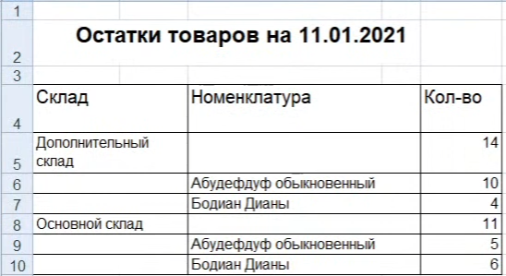

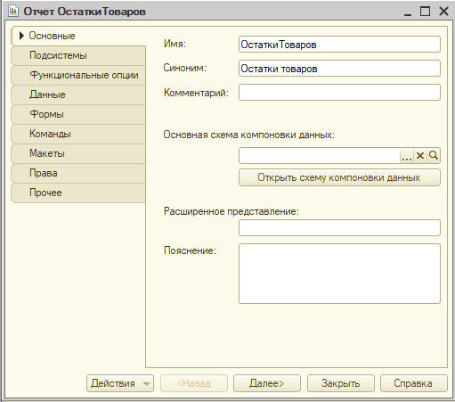

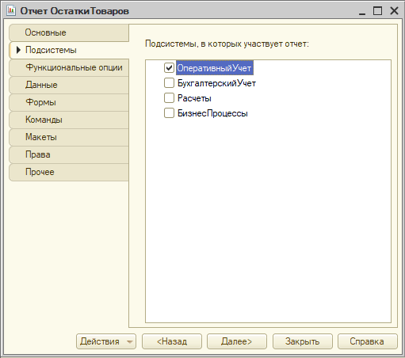

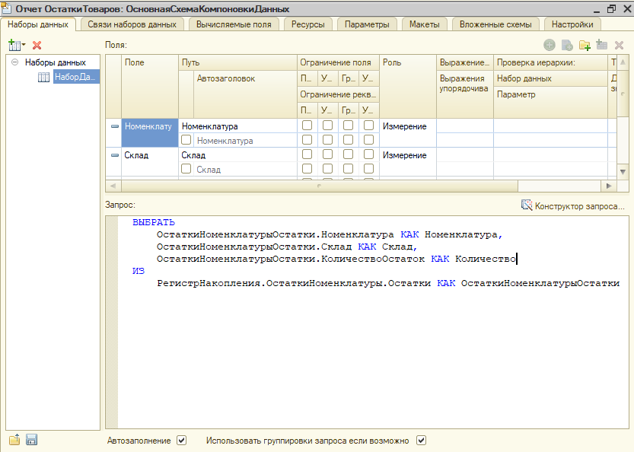

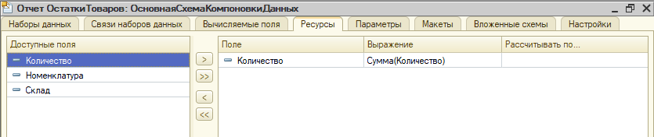

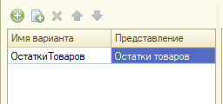

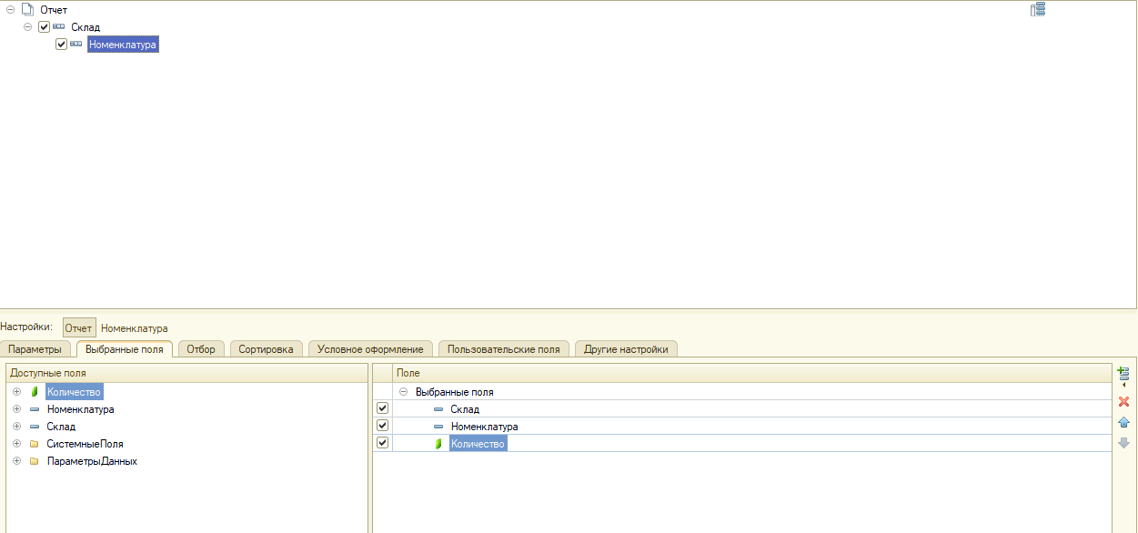

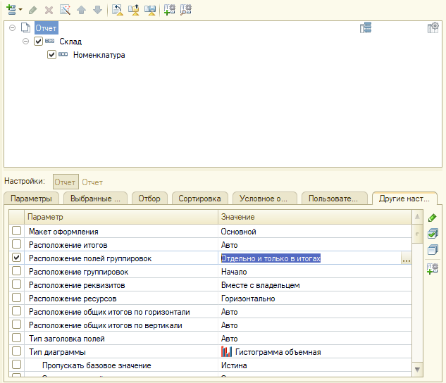

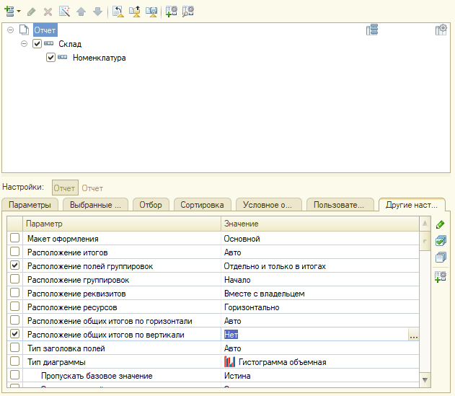

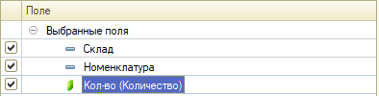

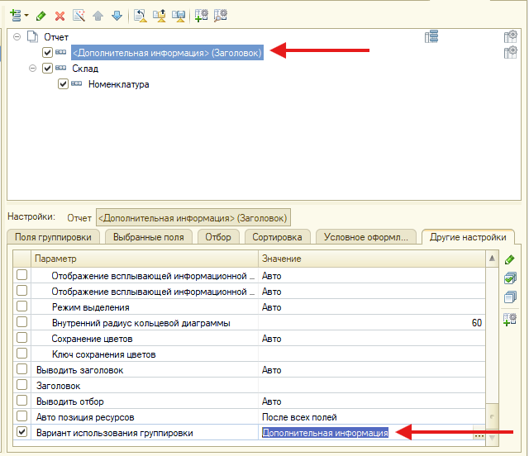

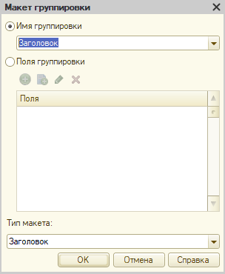

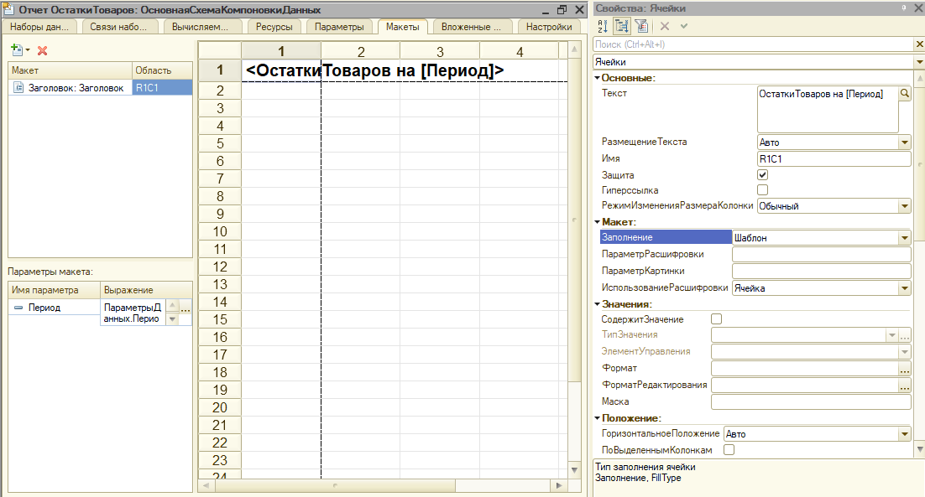

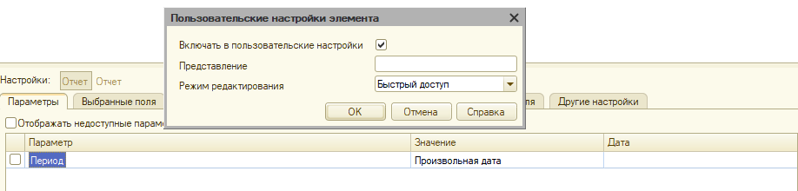

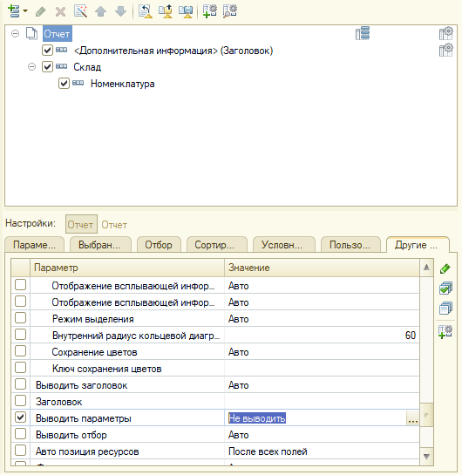

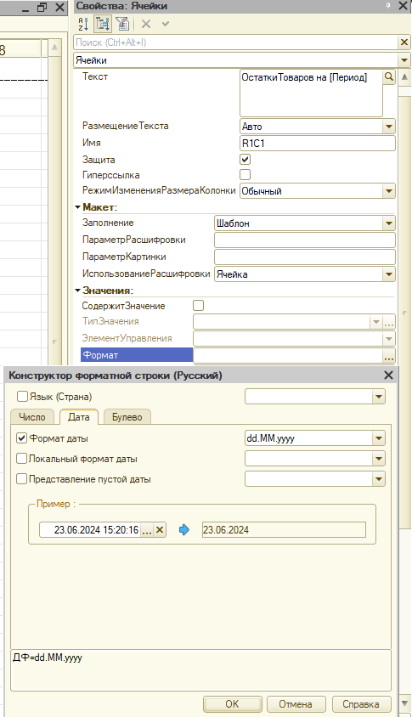

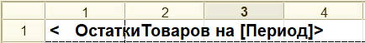

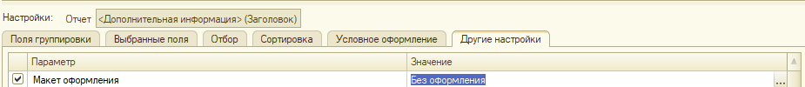

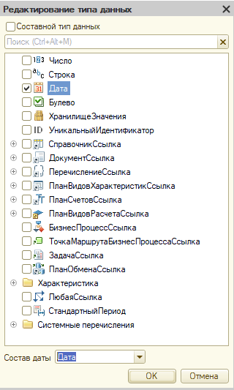



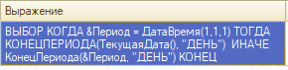

ДОЛБОЕБ УБИРАЕТ РЕСУРСЫ, ХОТЯ МОЖНО ПОМЕНЯТЬ В РАСЧИТЫВАТЬ ПО

ЕГО ДОЛБОЕБСКИЙ ВАРИАНТ:

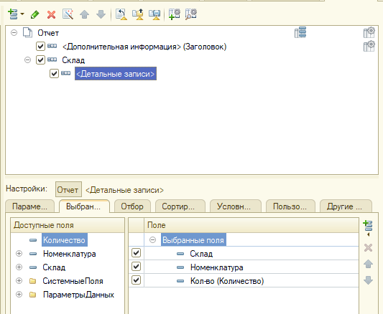

ЖИРНЫЕ ЗАГОЛОВКИ ПОЛЕЙ

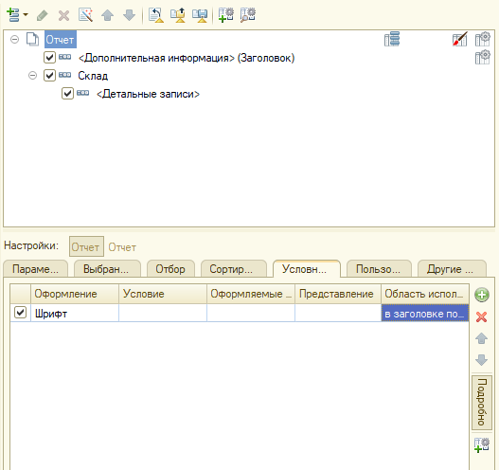

2 СПОСОБ ЗАГОЛОВКА ПРОГРАММНОЕ ЗАПОЛНЕНИЕ

ПОЛНАЯ ХУЙНЯ НЕ СТОИТ ДЕЛАТЬ



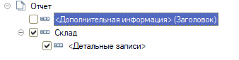

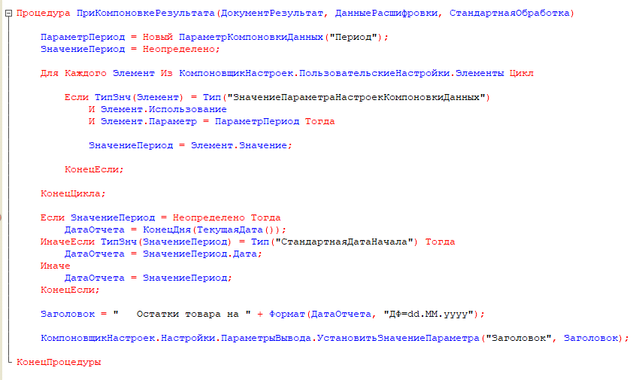

## Видео 8

Жирные заголовки и по центру.

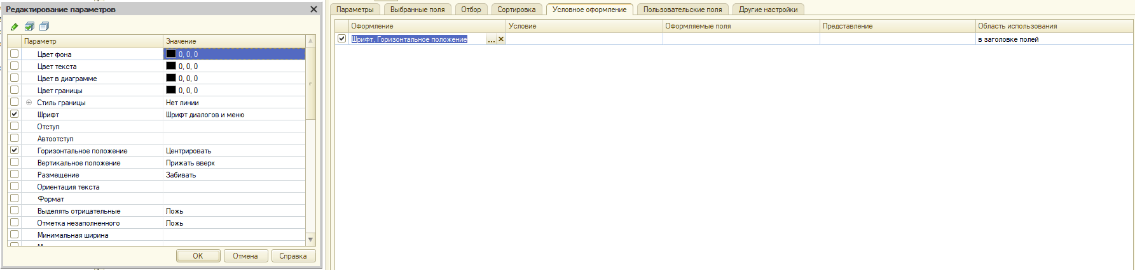

Количество горизонтальное положение (прижать влево)

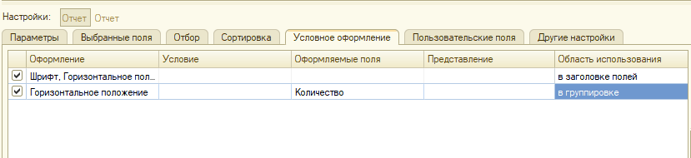

ДОЛБОЕБ ДОДУМАЛСЯ ПРО РАСЧИТЫВАТЬ ПО

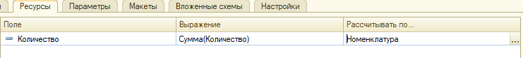

НО ЕЩЕ ВАРИАНТ ОТКЛЮЧИТЬ ИТОГ ДЛЯ ГРУППИРОВКИ СКЛАД

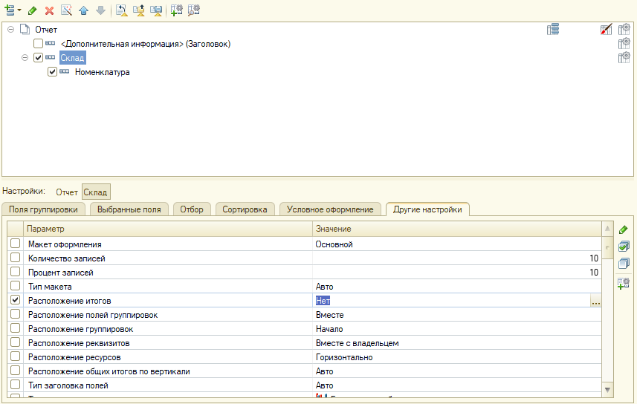

ВКЛЮЧИТЬ ПЕРИОД ПО УМОЛЧАНИЮ

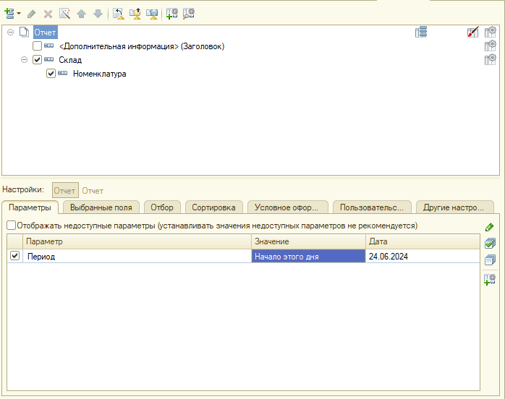

ВЫРАЖЕНИЕ ДЛЯ ПЕРИОДА

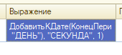

ПОТОМ ЭТОТ ДОЛБОЕБ УБИРАЕТ ВЫРАЖЕНИЕ И ВОЗВРАЩАЕТ В СОСТАВ ПЕРИОДА ВРЕМЯ

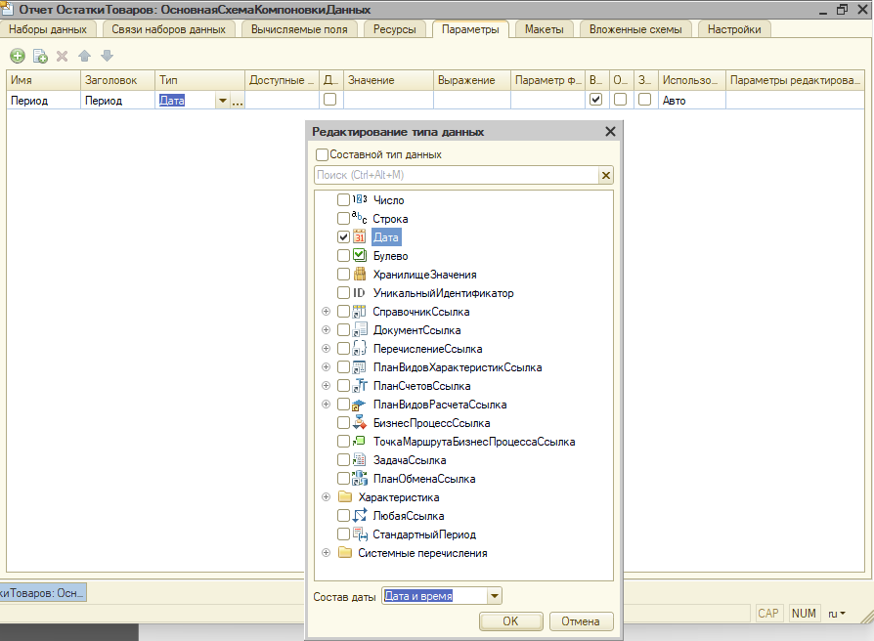

ОПЯТЬ ДОБОЕБ ЧТО-ТО МУТИТ С ПЕРИОДОМ, КОРОЧЕ ПЕРИОД ВСЕГДА ИСПОЛЬЗУЕТСЯ

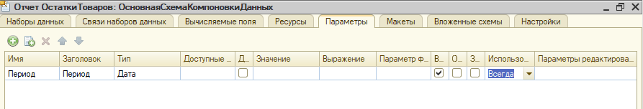

И ЗАПРЕТ НЕ ЗАПОЛНЕНОГО ЗНАЧЕНИЯ

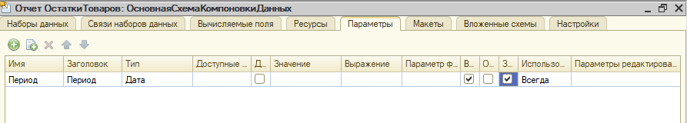

КОД ПРИ КОМПАНОВКЕ НАХУЙ УБИРАЕМ И ИСПОЛЬЗУЕМ ЗАГОЛОВОК ИЗ МАКЕТА

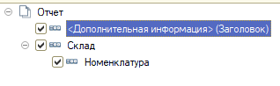

ОПЯТЬ СВОЙ ГОВНО КОД ПОКАЗЫВАЕТ

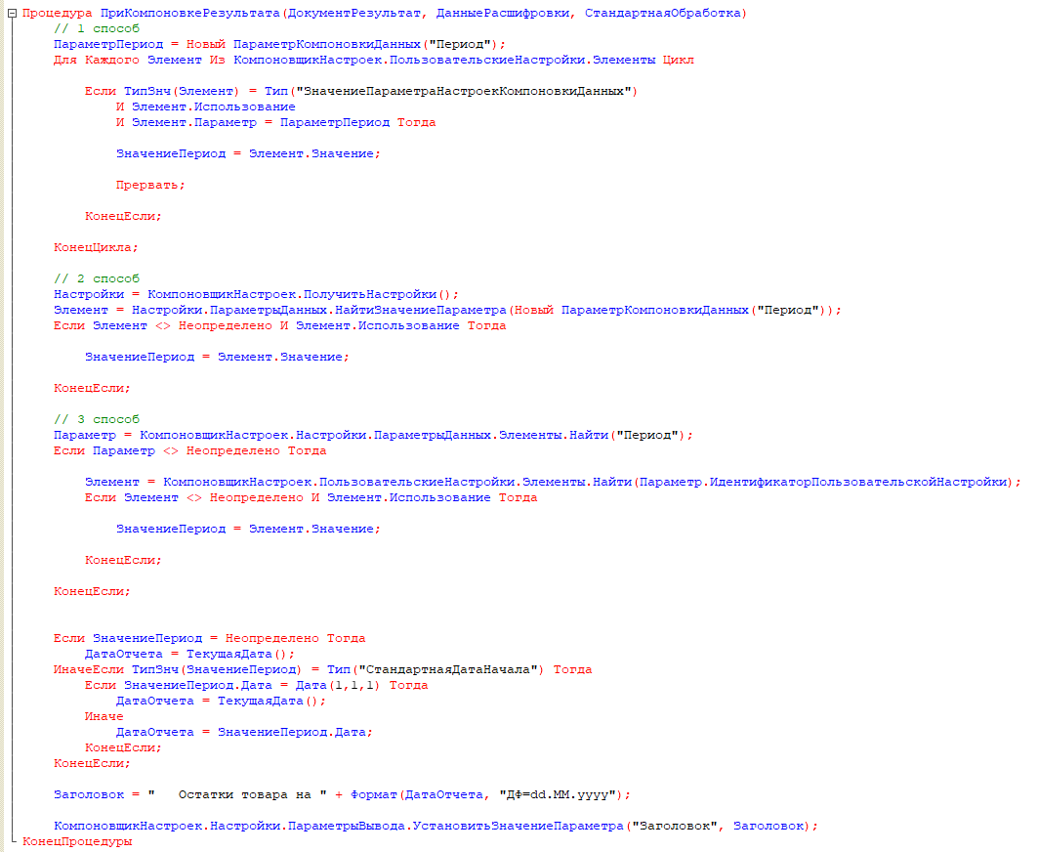

## Видео 9

**БЕСПОЛЕЗНАЯ ХУЙНЯ НА ЭКЗАМЕНЕ НЕ НУЖНО**

СОЗДАЕТ ЕЩЁ ПАРАМЕТР

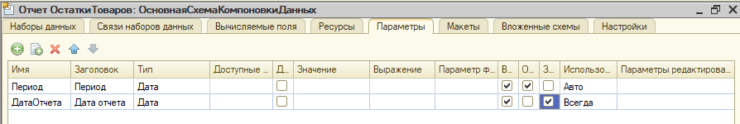

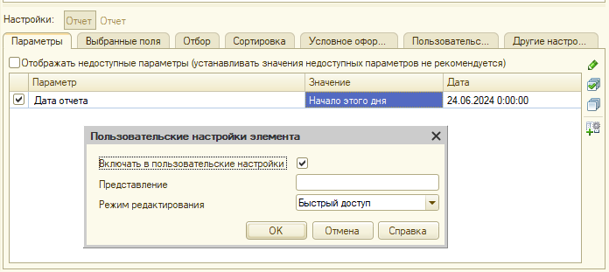

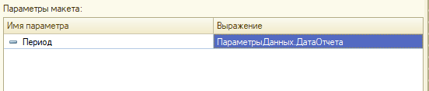

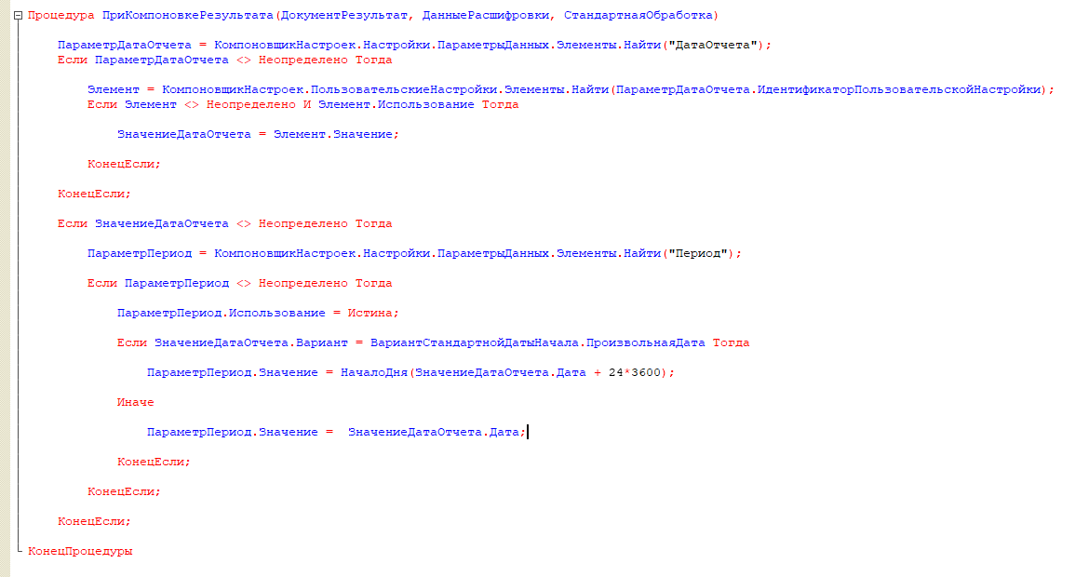

## Видео 10

ЧТОБЫ УБРАТЬ ПУСТУЮ СТРОЧКУ У ОТЧЕТЕ (**НА ЭКЗАМЕНЕ ПОХУЙ НАВЕРНОЕ**)

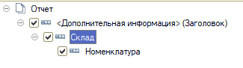

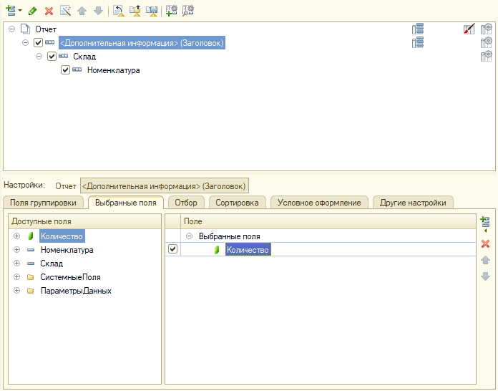

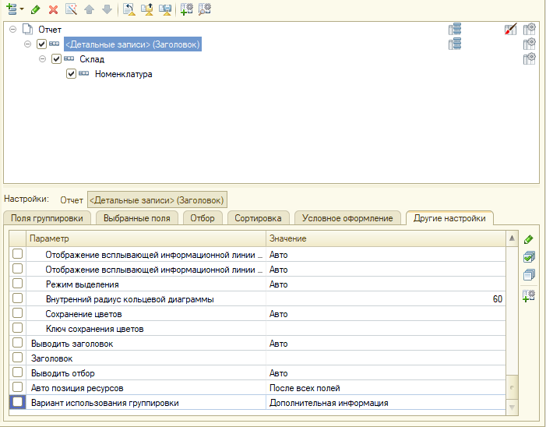

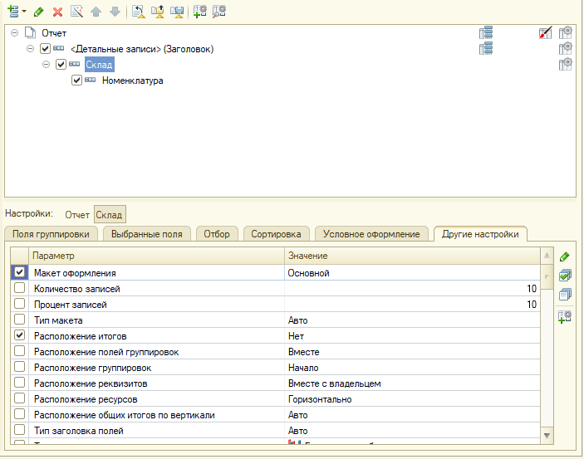

И пробелы у заголовка

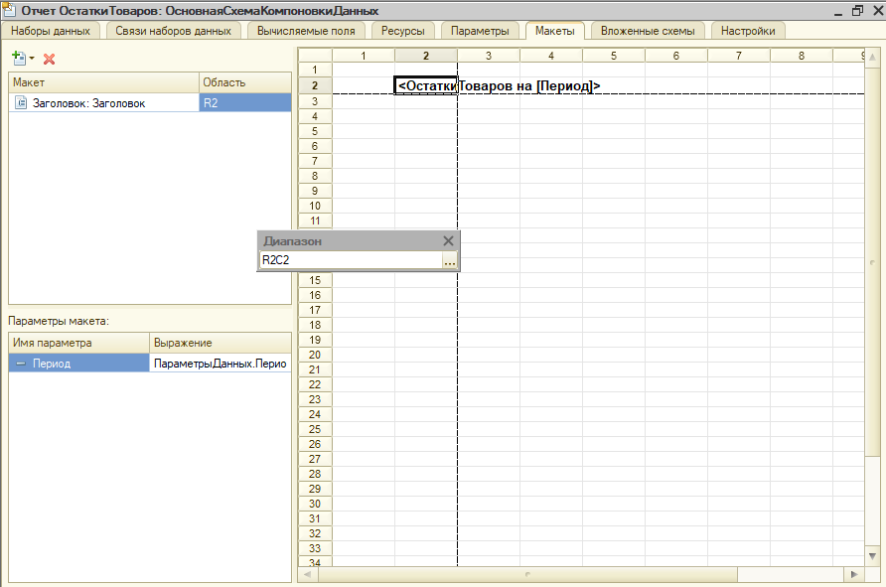

ДЛЯ ВТОРОГО БИЛЕТА (БЕЗ УЧЕТА СКЛАДОВ С ПАРТИЯМИ)

УБРАЛИ СКЛАД В РЕГИСТЕ ОСТАТОК И ДОБАВИЛИ ПАРТИЮ

УДАЛИ НЕНУЖНЫЕ РЕГИСТР СЕБЕСТОИМОСТЬ

УБРАЛИ СКЛАДЫ ИЗ ДОКУМЕНТОВ

В ТАБЛИЧНОЙ ЧАСТИ РАСХОДНОЙ ДОБАВИЛИ ПАРТИЮ

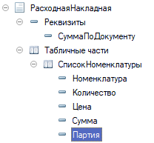

ВЫВОДИМ ПАРТИЮ НА ФОРМУ

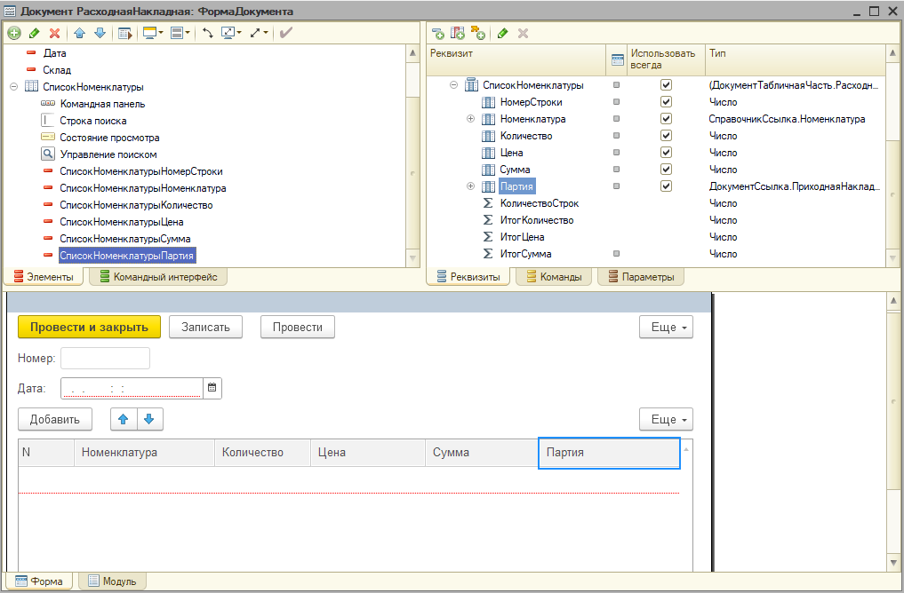

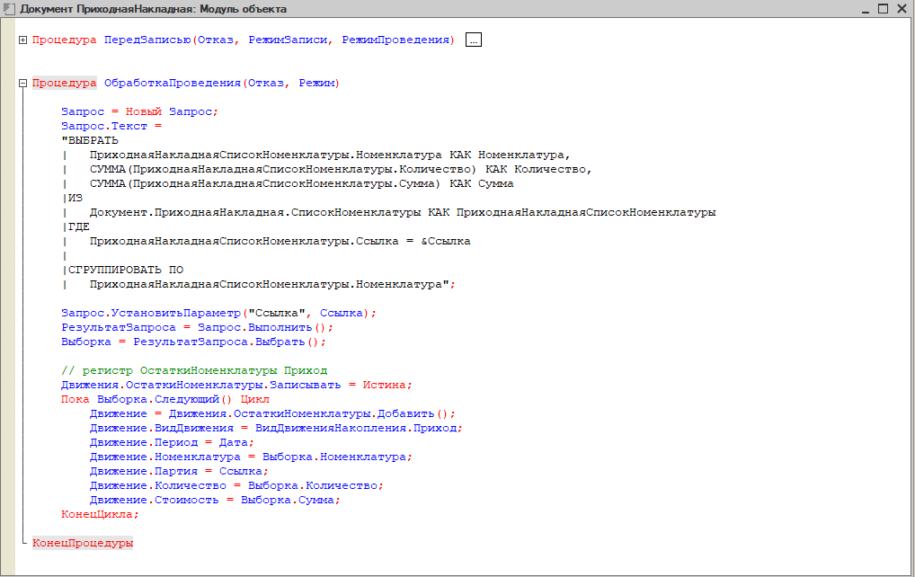

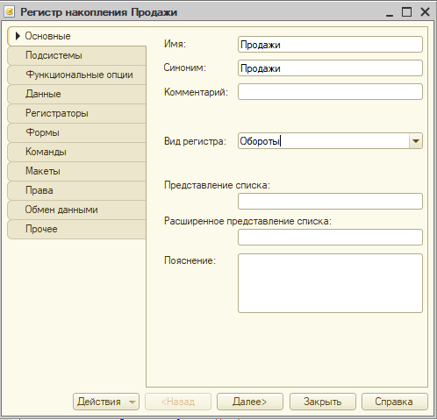

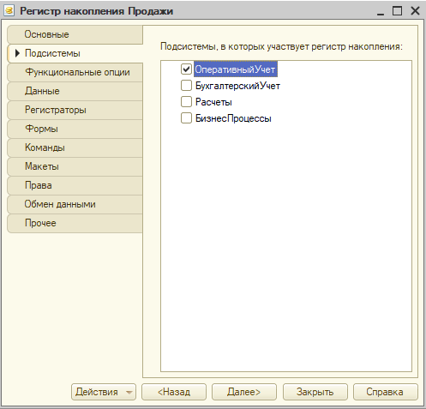

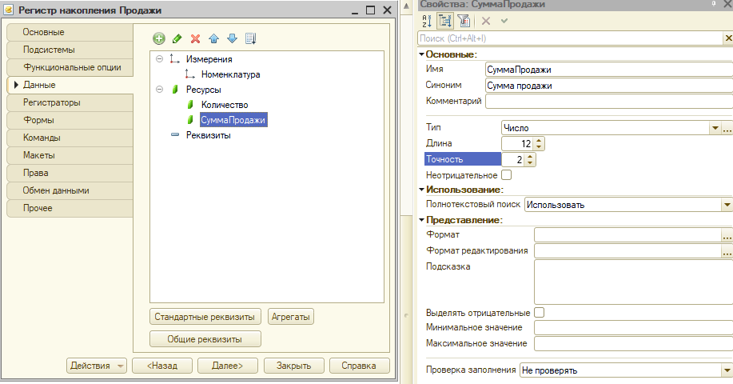

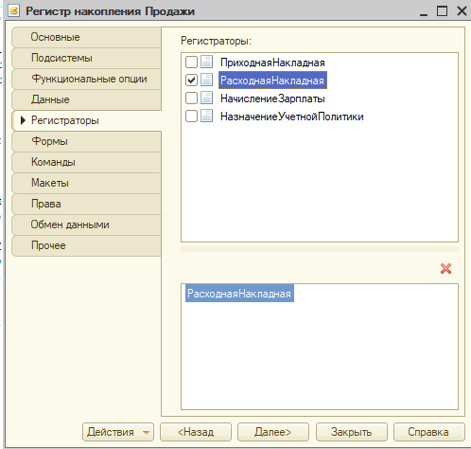

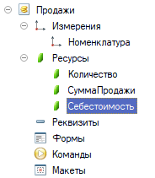

Процедура ОбработкаПроведения(Отказ, РежимПроведения)

Движения.ОстаткиНоменклатуры.Записывать = Истина;

Движения.Записать();

Движения.ОстаткиНоменклатуры.Записывать = Истина;

Движения.Продажи.Записывать = Истина;

Блокировка = Новый БлокировкаДанных;

ЭлементБлокировки = Блокировка.Добавить("РегистрНакопления.ОстаткиНоменклатуры");

ЭлементБлокировки.Режим = РежимБлокировкиДанных.Исключительный;

ЭлементБлокировки.ИсточникДанных = СписокНоменклатуры;

ЭлементБлокировки.ИспользоватьИзИсточникаДанных("Номенклатура", "Номенклатура");

ЭлементБлокировки.ИспользоватьИзИсточникаДанных("Партия", "Партия");

Блокировка.Заблокировать();

Запрос = Новый Запрос;

Запрос.Текст =

"ВЫБРАТЬ

| РасходнаяНакладнаяСписокНоменклатуры.Номенклатура КАК Номенклатура,

| СУММА(РасходнаяНакладнаяСписокНоменклатуры.Количество) КАК Количество,

| РасходнаяНакладнаяСписокНоменклатуры.Партия КАК Партия,

| СУММА(РасходнаяНакладнаяСписокНоменклатуры.Сумма) КАК Сумма,

| РасходнаяНакладнаяСписокНоменклатуры.Номенклатура.ВидНоменклатуры КАК ВидНоменклатуры

|ПОМЕСТИТЬ втТЧТовары

|ИЗ

| Документ.РасходнаяНакладная.СписокНоменклатуры КАК РасходнаяНакладнаяСписокНоменклатуры

|ГДЕ

| РасходнаяНакладнаяСписокНоменклатуры.Ссылка = &amp;Ссылка

|

|СГРУППИРОВАТЬ ПО

| РасходнаяНакладнаяСписокНоменклатуры.Номенклатура,

| РасходнаяНакладнаяСписокНоменклатуры.Партия,

| РасходнаяНакладнаяСписокНоменклатуры.Номенклатура.ВидНоменклатуры

|

|ИНДЕКСИРОВАТЬ ПО

| Номенклатура,

| Партия

|;

|

|////////////////////////////////////////////////////////////////////////////////

|ВЫБРАТЬ

| &amp;Период КАК Период,

| втТЧТовары.Номенклатура КАК Номенклатура,

| втТЧТовары.Номенклатура.Представление КАК НоменклатураПредставление,

| втТЧТовары.ВидНоменклатуры КАК ВидНоменклатуры,

| втТЧТовары.Партия КАК Партия,

| втТЧТовары.Партия.Представление КАК ПартияПредставление,

| втТЧТовары.Количество КАК Количество,

| втТЧТовары.Сумма КАК СуммаПродажи,

| ЕСТЬNULL(ОстаткиНоменклатурыОстатки.КоличествоОстаток, 0) КАК КоличествоОстаток,

| ЕСТЬNULL(ОстаткиНоменклатурыОстатки.СтоимостьОстаток, 0) КАК СтоимостьОстаток

|ИЗ

| втТЧТовары КАК втТЧТовары

| ЛЕВОЕ СОЕДИНЕНИЕ РегистрНакопления.ОстаткиНоменклатуры.Остатки(

| &amp;МоментВремени,

| (Номенклатура, Партия) В

| (ВЫБРАТЬ

| втТЧТовары.Номенклатура КАК Номенклатура,

| втТЧТовары.Партия КАК Партия

| ИЗ

| втТЧТовары КАК втТЧТовары

| ГДЕ

| втТЧТовары.ВидНоменклатуры = ЗНАЧЕНИЕ(Перечисление.ВидыНоменклатуры.Товар))) КАК ОстаткиНоменклатурыОстатки

| ПО втТЧТовары.Номенклатура = ОстаткиНоменклатурыОстатки.Номенклатура

| И втТЧТовары.Партия = ОстаткиНоменклатурыОстатки.Партия

|ИТОГИ

| СУММА(Количество),

| СУММА(СуммаПродажи)

|ПО

| Номенклатура";

Запрос.УстановитьПараметр("Период", Дата);

Запрос.УстановитьПараметр("Ссылка", Ссылка);

Запрос.УстановитьПараметр("МоментВремени", МоментВремени());

РезультатЗапроса = Запрос.Выполнить();

ВыборкаНоменклатура = РезультатЗапроса.Выбрать(ОбходРезультатаЗапроса.ПоГруппировкам);

Пока ВыборкаНоменклатура.Следующий() Цикл

ВыборкаДетальныеЗаписи = ВыборкаНоменклатура.Выбрать();

ИтогоСебестоимость = 0;

Пока ВыборкаДетальныеЗаписи.Следующий() Цикл

Если ВыборкаДетальныеЗаписи.ВидНоменклатуры = Перечисления.ВидыНоменклатуры.Товар Тогда

Если ВыборкаДетальныеЗаписи.Количество > ВыборкаДетальныеЗаписи.КоличествоОстаток Тогда

Отказ = Истина;

Сообщение = Новый СообщениеПользователю;

Сообщение.Текст = СтрШаблон("Недостаточно товара %1 по партии %2 в количестве %3", ВыборкаДетальныеЗаписи.НоменклатураПредставление,

ВыборкаДетальныеЗаписи.ПартияПредставление, ВыборкаДетальныеЗаписи.Количество - ВыборкаДетальныеЗаписи.КоличествоОстаток);

Сообщение.Сообщить();

КонецЕсли;

Если Отказ Тогда

Продолжить;

КонецЕсли;

Если ВыборкаДетальныеЗаписи.Количество = ВыборкаДетальныеЗаписи.КоличествоОстаток Тогда

Себестоимость = ВыборкаДетальныеЗаписи.СтоимостьОстаток;

Иначе

Себестоимость = ВыборкаДетальныеЗаписи.Количество/ВыборкаДетальныеЗаписи.КоличествоОстаток * ВыборкаДетальныеЗаписи.СтоимостьОстаток;

КонецЕсли;

Движение = Движения.ОстаткиНоменклатуры.ДобавитьРасход();

ЗаполнитьЗначенияСвойств(Движение, ВыборкаДетальныеЗаписи);

Движение.Стоимость = Себестоимость;

ИтогоСебестоимость = ИтогоСебестоимость + Движение.Стоимость;

КонецЕсли;

КонецЦикла;

Движение = Движения.Продажи.Добавить();

ЗаполнитьЗначенияСвойств(Движение, ВыборкаНоменклатура);

Движение.Период = Дата;

Движение.Себестоимость = ИтогоСебестоимость;

КонецЦикла;

КонецПроцедуры

## Видео 11

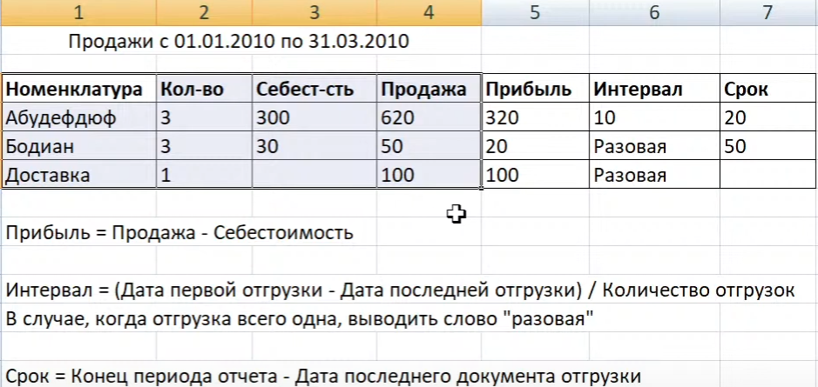

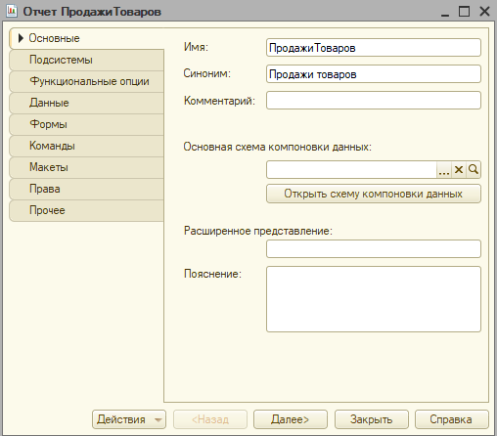

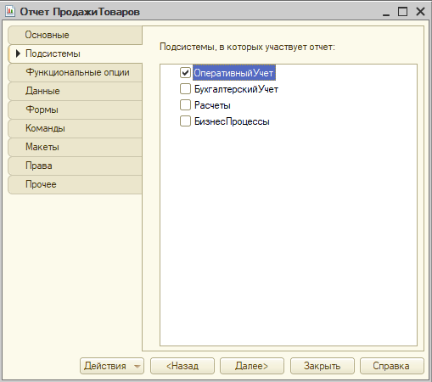

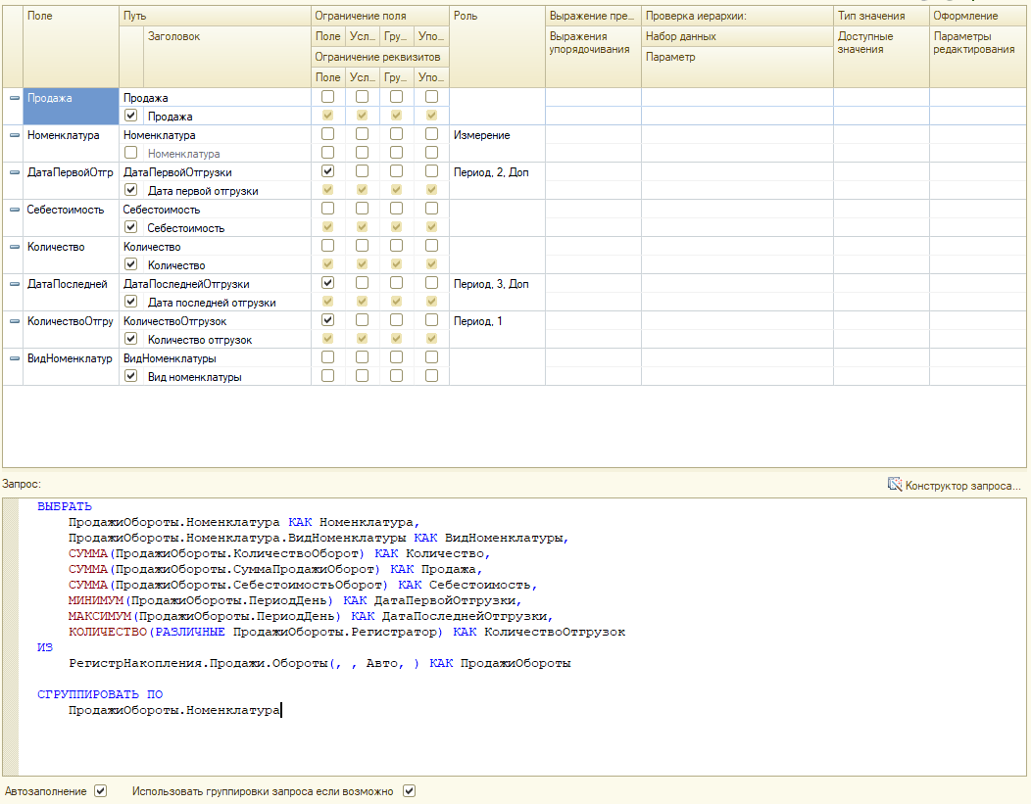

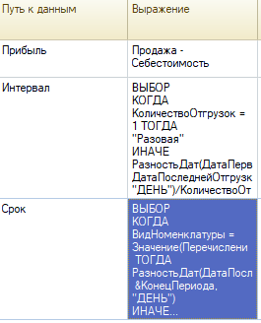

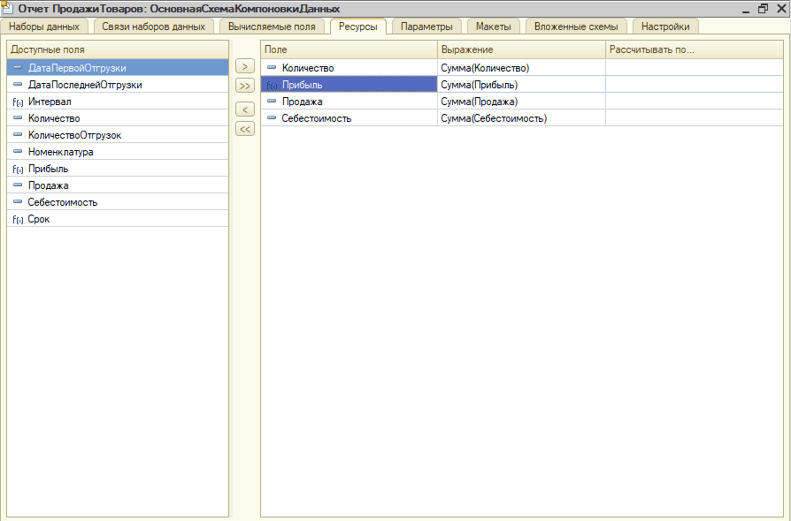

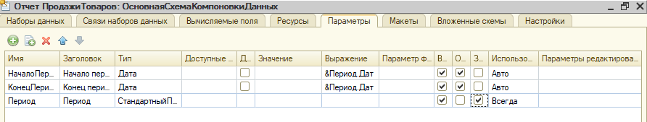

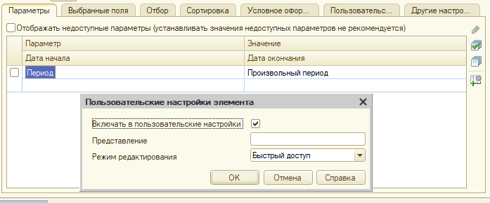

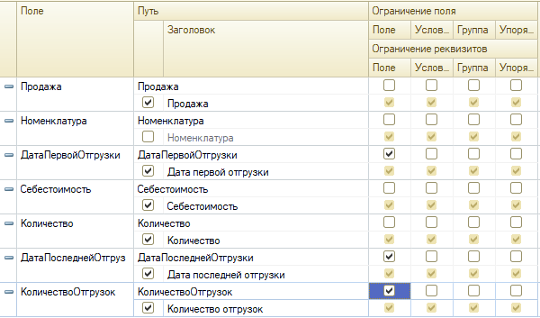

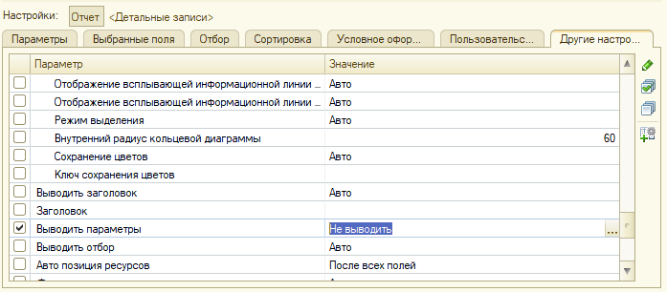

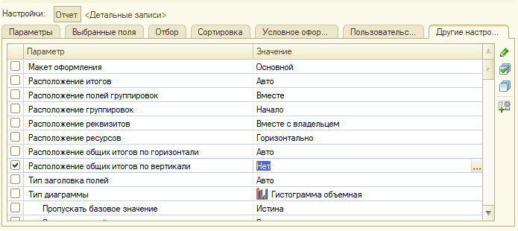

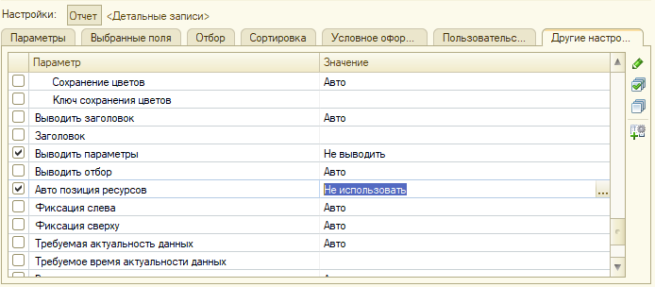

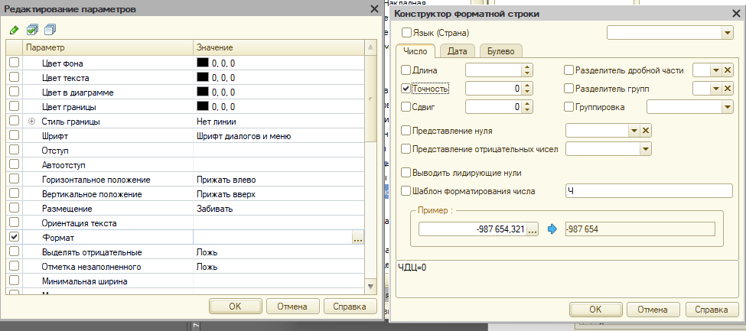

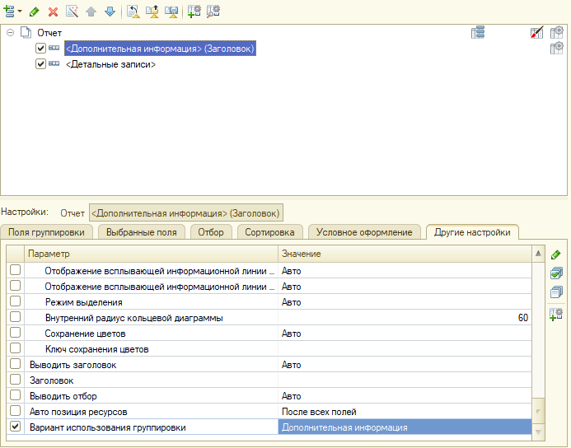

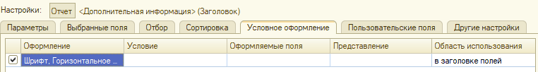

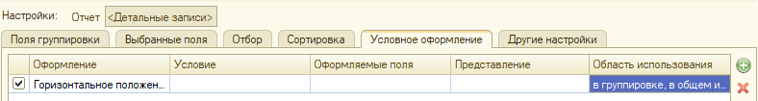

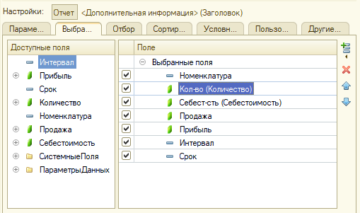

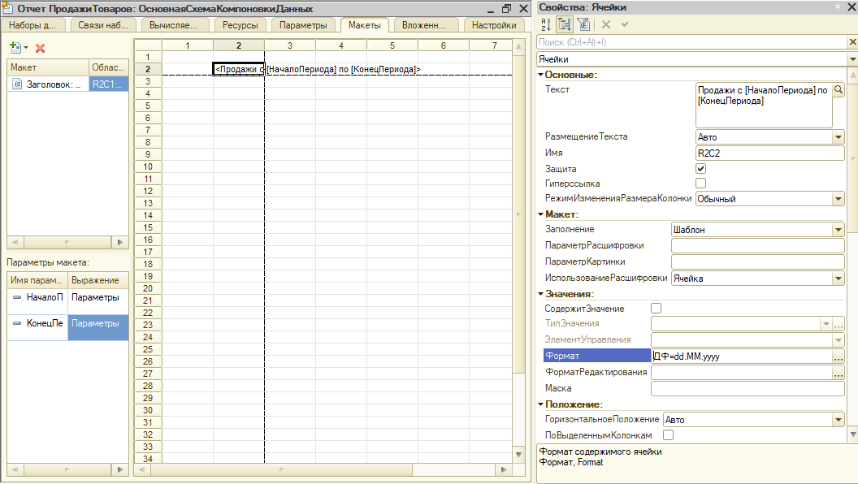

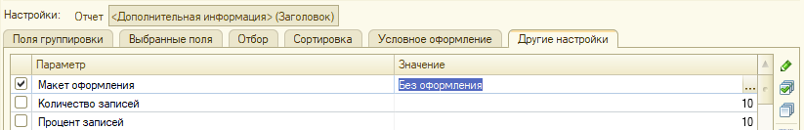

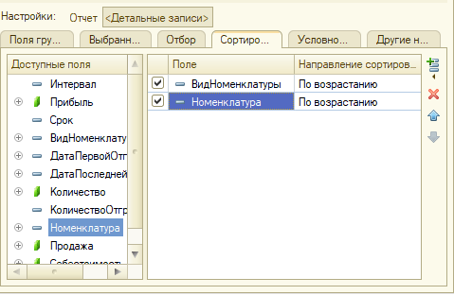

## Видео 12

РАСЧЕТ СЕБЕСТОИМОСТИ ПО СРЕДНЕЙ И ФИФО

ЭТА ФОРМУЛИРОВКА ОБОЗНАЧАЕТ, ЧТО ОСТАТКИ НУЖНО КОНТРОЛИРОВАТЬ НА МОМЕНТ ВРЕМЕНИ, А НЕ НА ДАТУ ДОКУМЕНТА. (НО ХУЙ ЗНАЕТ, ГОВОРИТ ХУЙНЯ)



ПО 3 билету

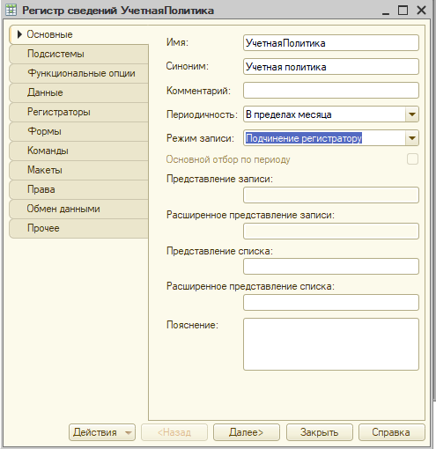

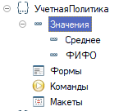

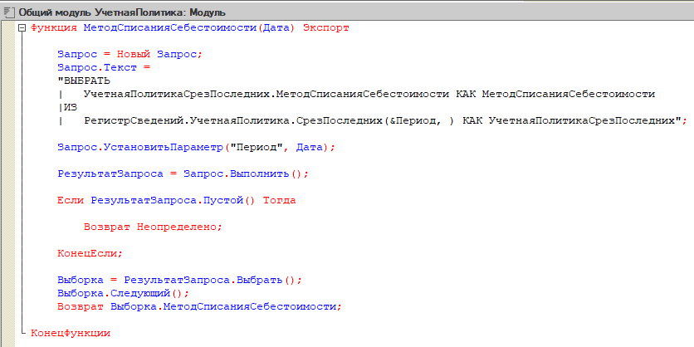

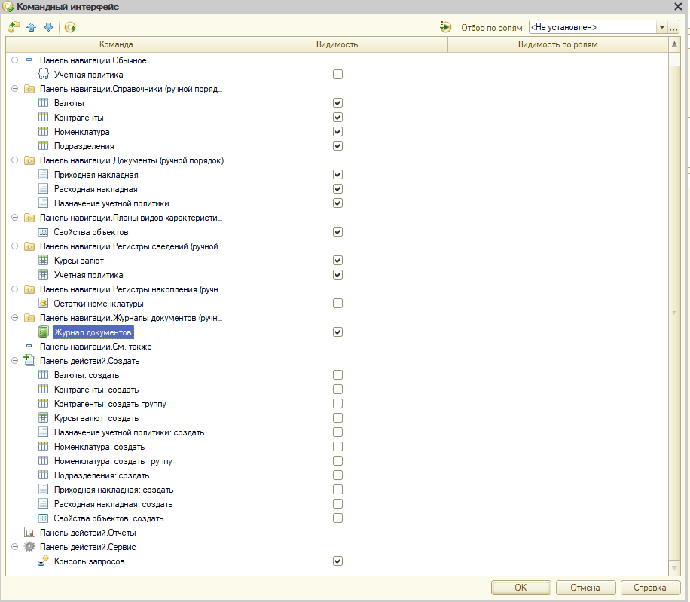

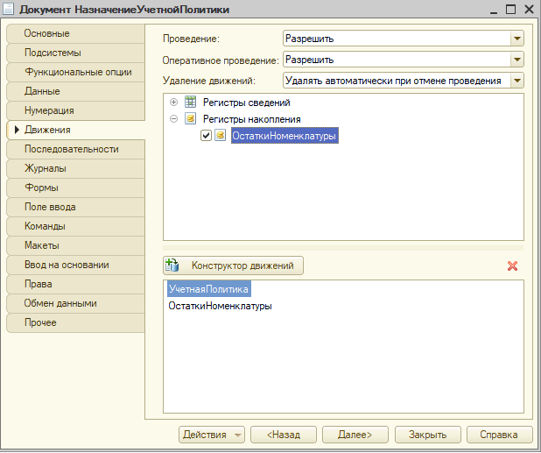

Назначение учетной политики

Процедура ОбработкаПроведения(Отказ, Режим)

СтарыйМетодСписанияСебестоимости = УчетнаяПолитика.МетодСписанияСебестоимости(Новый Граница(Дата, ВидГраницы.Исключая));

Если СтарыйМетодСписанияСебестоимости = МетодСписанияСебестоимости Тогда

Отказ = Истина;

Сообщение = Новый СообщениеПользователю;

Сообщение.Текст = "Метод списания себестоимости соответствует уже установленному методу";

Сообщение.Сообщить();

Возврат;

КонецЕсли;

Движения.УчетнаяПолитика.Записывать = Истина;

Движение = Движения.УчетнаяПолитика.Добавить();

Движение.Период = Дата;

Движение.МетодСписанияСебестоимости = МетодСписанияСебестоимости;

Движения.ОстаткиНоменклатуры.Записывать = Истина;

Движения.Записать();

Движения.ОстаткиНоменклатуры.Записывать = Истина;

Если МетодСписанияСебестоимости = Перечисления.УчетнаяПолитика.Среднее Тогда

Блокировка = Новый БлокировкаДанных;

ЭлементБлокировки = Блокировка.Добавить("РегистрНакопления.ОстаткиНоменклатуры");

ЭлементБлокировки.Режим = РежимБлокировкиДанных.Исключительный;

Блокировка.Заблокировать();

Запрос = Новый Запрос;

Запрос.Текст =

"ВЫБРАТЬ

| ОстаткиНоменклатурыОстатки.Номенклатура КАК Номенклатура,

| ОстаткиНоменклатурыОстатки.Партия КАК Партия,

| ОстаткиНоменклатурыОстатки.КоличествоОстаток КАК Количество,

| ОстаткиНоменклатурыОстатки.СтоимостьОстаток КАК Стоимость

|ИЗ

| РегистрНакопления.ОстаткиНоменклатуры.Остатки(&amp;МоментВремени, ) КАК ОстаткиНоменклатурыОстатки

|ИТОГИ

| СУММА(Количество),

| СУММА(Стоимость)

|ПО

| Номенклатура";

Запрос.УстановитьПараметр("МоментВремени", МоментВремени());

РезультатЗапроса = Запрос.Выполнить();

ВыборкаНоменклатура = РезультатЗапроса.Выбрать(ОбходРезультатаЗапроса.ПоГруппировкам);

Пока ВыборкаНоменклатура.Следующий() Цикл

Движение = Движения.ОстаткиНоменклатуры.ДобавитьПриход();

ЗаполнитьЗначенияСвойств(Движение, ВыборкаНоменклатура);

Движение.Период = Дата;

ВыборкаДетальныеЗаписи = ВыборкаНоменклатура.Выбрать();

Пока ВыборкаДетальныеЗаписи.Следующий() Цикл

Движение = Движения.ОстаткиНоменклатуры.ДобавитьРасход();

ЗаполнитьЗначенияСвойств(Движение, ВыборкаДетальныеЗаписи);

Движение.Период = Дата;

КонецЦикла;

КонецЦикла;

КонецЕсли;

КонецПроцедуры

Процедура ПередЗаписью(Отказ, РежимЗаписи, РежимПроведения)

Дата = НачалоМесяца(Дата);

КонецПроцедуры

Приходная накладная

Процедура ОбработкаПроведения(Отказ, РежимПроведения)

МетодСписанияСебестоимости = УчетнаяПолитика.МетодСписанияСебестоимости(Дата);

Если МетодСписанияСебестоимости = Неопределено Тогда

Сообщение = Новый СообщениеПользователю;

Сообщение.Текст = "Не указан метод списания себестоимости";

Сообщение.Сообщить();

Отказ = Истина;

Возврат;

КонецЕсли;

Если МетодСписанияСебестоимости = Перечисления.УчетнаяПолитика.Среднее Тогда

Партия = Документы.ПриходнаяНакладная.ПустаяСсылка();

Иначе

Партия = Ссылка;

КонецЕсли;

Движения.ОстаткиНоменклатуры.Записывать = Истина;

Запрос = Новый Запрос;

Запрос.Текст =

"ВЫБРАТЬ

| ПриходнаяНакладнаяСписокНоменклатуры.Номенклатура КАК Номенклатура,

| СУММА(ПриходнаяНакладнаяСписокНоменклатуры.Количество) КАК Количество,

| СУММА(ПриходнаяНакладнаяСписокНоменклатуры.Сумма) КАК Сумма

|ИЗ

| Документ.ПриходнаяНакладная.СписокНоменклатуры КАК ПриходнаяНакладнаяСписокНоменклатуры

|ГДЕ

| ПриходнаяНакладнаяСписокНоменклатуры.Ссылка = &amp;Ссылка

|

|СГРУППИРОВАТЬ ПО

| ПриходнаяНакладнаяСписокНоменклатуры.Номенклатура";

Запрос.УстановитьПараметр("Ссылка", Ссылка);

РезультатЗапроса = Запрос.Выполнить();

Выборка = РезультатЗапроса.Выбрать();

Пока Выборка.Следующий() Цикл

Движение = Движения.ОстаткиНоменклатуры.Добавить();

Движение.ВидДвижения = ВидДвиженияНакопления.Приход;

Движение.Период = Дата;

Движение.Номенклатура = Выборка.Номенклатура;

Движение.Количество = Выборка.Количество;

Движение.Партия = Партия;

Движение.Стоимость = Выборка.Сумма;

КонецЦикла;

КонецПроцедуры

Расходная накладная

Процедура ОбработкаПроведения(Отказ, РежимПроведения)

МетодСписанияСебестоимости = УчетнаяПолитика.МетодСписанияСебестоимости(Дата);

Если МетодСписанияСебестоимости = Неопределено Тогда

Сообщение = Новый СообщениеПользователю;

Сообщение.Текст = "Не указан метод списания себестоимости";

Сообщение.Сообщить();

Отказ = Истина;

Возврат;

КонецЕсли;

Движения.ОстаткиНоменклатуры.Записывать = Истина;

Движения.Записать();

Движения.ОстаткиНоменклатуры.Записывать = Истина;

Блокировка = Новый БлокировкаДанных;

ЭлементБлокировки = Блокировка.Добавить("РегистрНакопления.ОстаткиНоменклатуры");

ЭлементБлокировки.Режим = РежимБлокировкиДанных.Исключительный;

ЭлементБлокировки.ИсточникДанных = СписокНоменклатуры;

ЭлементБлокировки.ИспользоватьИзИсточникаДанных("Номенклатура", "Номенклатура");

Блокировка.Заблокировать();

Запрос = Новый Запрос;

Запрос.Текст =

"ВЫБРАТЬ

| РасходнаяНакладнаяСписокНоменклатуры.Номенклатура КАК Номенклатура,

| СУММА(РасходнаяНакладнаяСписокНоменклатуры.Количество) КАК Количество

|ПОМЕСТИТЬ втТЧТовары

|ИЗ

| Документ.РасходнаяНакладная.СписокНоменклатуры КАК РасходнаяНакладнаяСписокНоменклатуры

|ГДЕ

| РасходнаяНакладнаяСписокНоменклатуры.Ссылка = &amp;Ссылка И РасходнаяНакладнаяСписокНоменклатуры.Номенклатура.ВидНоменклатуры = Значение(Перечисление.ВидыНоменклатуры.Товар)

|

|СГРУППИРОВАТЬ ПО

| РасходнаяНакладнаяСписокНоменклатуры.Номенклатура

|

|ИНДЕКСИРОВАТЬ ПО

| Номенклатура

|;

|

|////////////////////////////////////////////////////////////////////////////////

|ВЫБРАТЬ

| втТЧТовары.Номенклатура КАК Номенклатура,

| втТЧТовары.Номенклатура.Представление КАК НоменклатураПредставление,

| втТЧТовары.Количество КАК Количество,

| ОстаткиНоменклатурыОстатки.Партия КАК Партия,

| ЕСТЬNULL(ОстаткиНоменклатурыОстатки.КоличествоОстаток, 0) КАК КоличествоОстаток,

| ЕСТЬNULL(ОстаткиНоменклатурыОстатки.СтоимостьОстаток, 0) КАК СтоимостьОстаток

|ИЗ

| втТЧТовары КАК втТЧТовары

| ЛЕВОЕ СОЕДИНЕНИЕ РегистрНакопления.ОстаткиНоменклатуры.Остатки(

| &amp;МоментВремени,

| Номенклатура В

| (ВЫБРАТЬ

| втТЧТовары.Номенклатура КАК Номенклатура

| ИЗ

| втТЧТовары КАК втТЧТовары)) КАК ОстаткиНоменклатурыОстатки

| ПО втТЧТовары.Номенклатура = ОстаткиНоменклатурыОстатки.Номенклатура

|

|УПОРЯДОЧИТЬ ПО

| ОстаткиНоменклатурыОстатки.Партия.Дата

|ИТОГИ

| МАКСИМУМ(Количество),

| СУММА(КоличествоОстаток)

|ПО

| Номенклатура";

Запрос.УстановитьПараметр("МоментВремени", МоментВремени());

Запрос.УстановитьПараметр("Ссылка", Ссылка);

РезультатЗапроса = Запрос.Выполнить();

ВыборкаНоменклатура = РезультатЗапроса.Выбрать(ОбходРезультатаЗапроса.ПоГруппировкам);

Пока ВыборкаНоменклатура.Следующий() Цикл

Если ВыборкаНоменклатура.Количество > ВыборкаНоменклатура.КоличествоОстаток Тогда

Сообщение = Новый СообщениеПользователю;

Сообщение.Текст = СтрШаблон("Не хватает товара %1 в количестве %2", ВыборкаНоменклатура.НоменклатураПредставление, ВыборкаНоменклатура.Количество - ВыборкаНоменклатура.КоличествоОстаток);

Сообщение.Сообщить();

Отказ = Истина;

КонецЕсли;

Если Отказ Тогда

Продолжить;

КонецЕсли;

КоличествоСписать = ВыборкаНоменклатура.Количество;

ВыборкаДетальныеЗаписи = ВыборкаНоменклатура.Выбрать();

Пока ВыборкаДетальныеЗаписи.Следующий() Цикл

Количество = Мин(КоличествоСписать, ВыборкаДетальныеЗаписи.КоличествоОстаток);

Если Количество = ВыборкаДетальныеЗаписи.КоличествоОстаток Тогда

Себестоимость = ВыборкаДетальныеЗаписи.СтоимостьОстаток;

Иначе

Себестоимость = Количество/ВыборкаДетальныеЗаписи.КоличествоОстаток * ВыборкаДетальныеЗаписи.СтоимостьОстаток;

КонецЕсли;

Движение = Движения.ОстаткиНоменклатуры.Добавить();

Движение.ВидДвижения = ВидДвиженияНакопления.Расход;

Движение.Период = Дата;

Движение.Количество = Количество;

Движение.Номенклатура = ВыборкаДетальныеЗаписи.Номенклатура;

Движение.Стоимость = Себестоимость;

Движение.Партия = ВыборкаДетальныеЗаписи.Партия;

КоличествоСписать = КоличествоСписать - Количество;

Если КоличествоСписать <= 0 Тогда

Прервать;

КонецЕсли;

КонецЦикла;

КонецЦикла;

КонецПроцедуры

## Видео 13

Отчет движения товаров

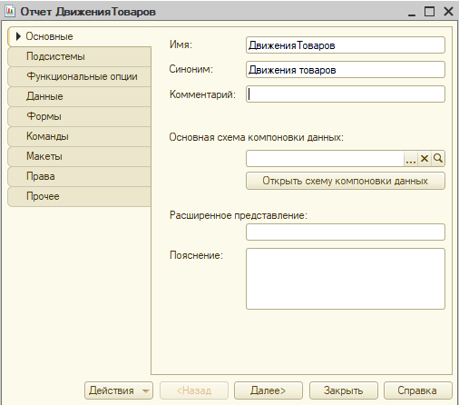

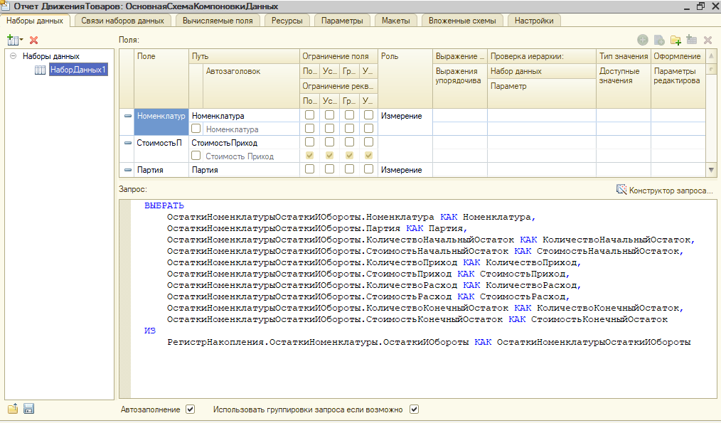

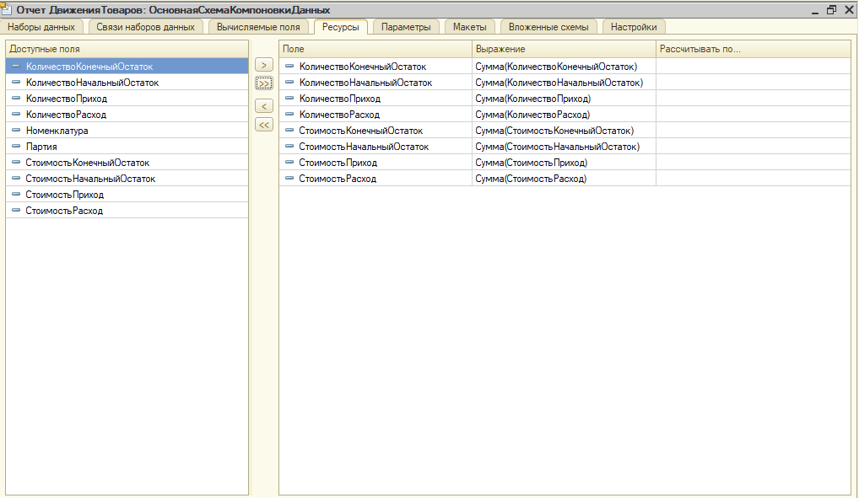

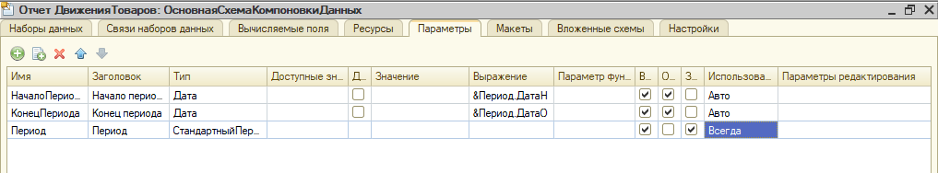

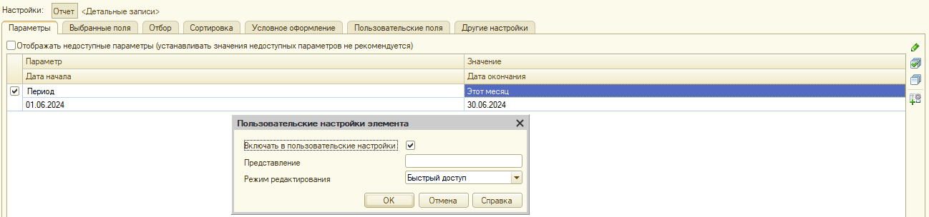

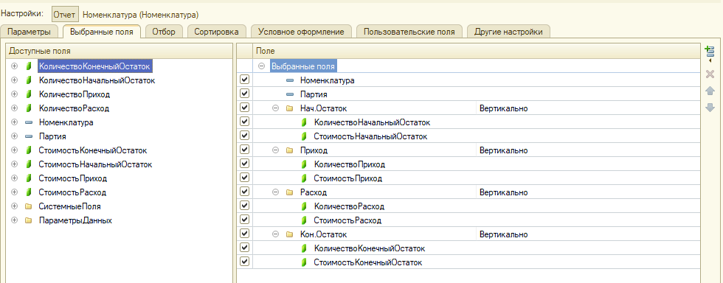

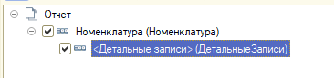

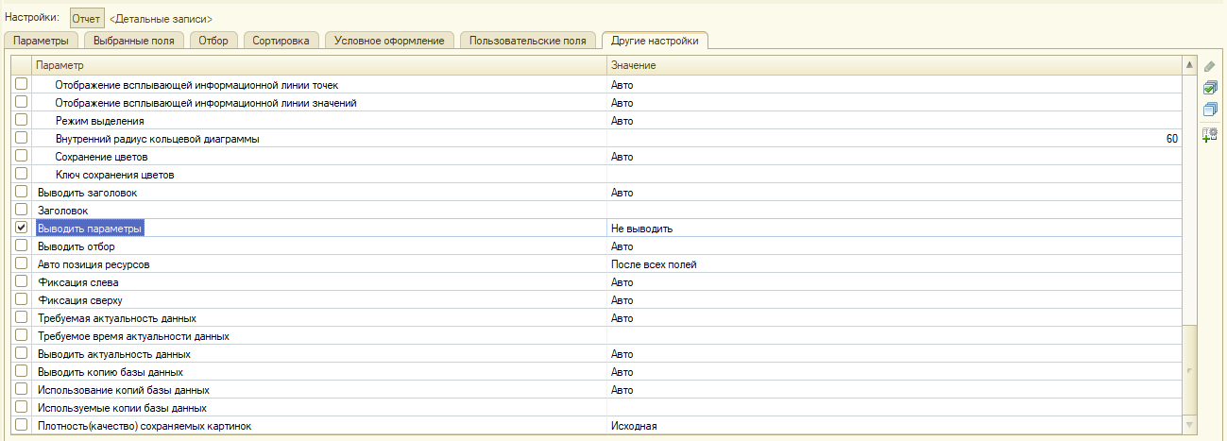

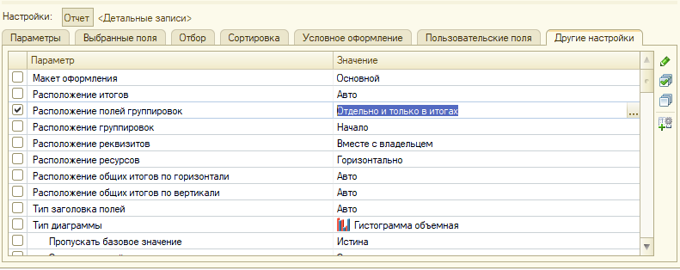

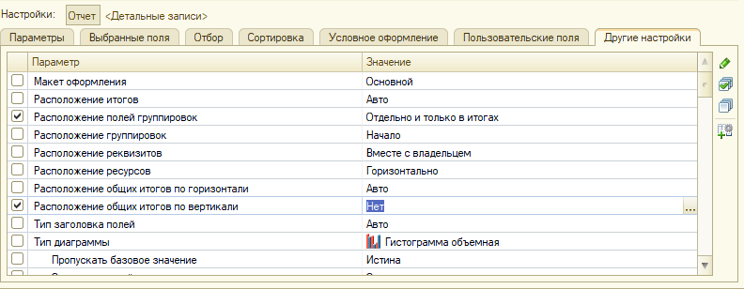

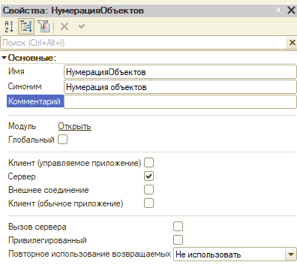

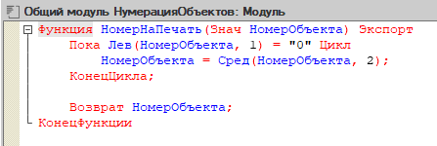

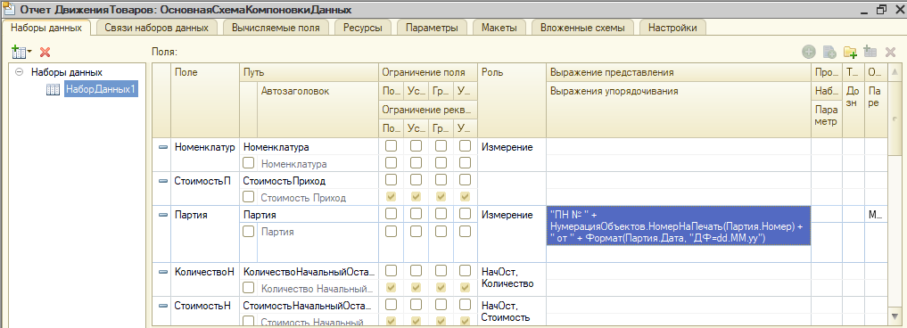

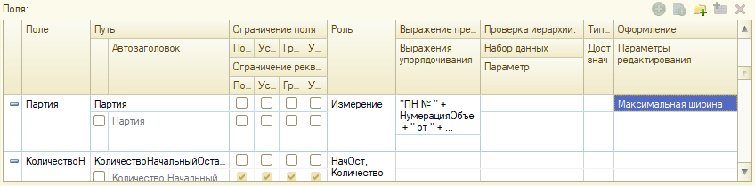

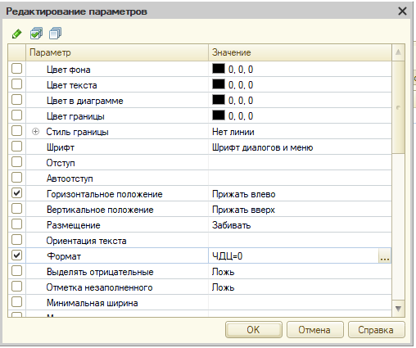

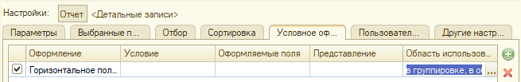

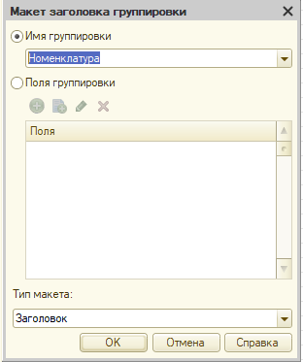

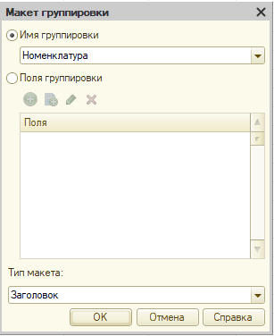

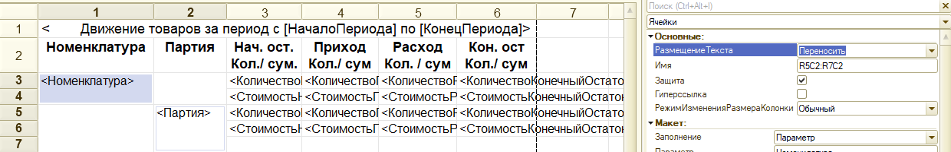

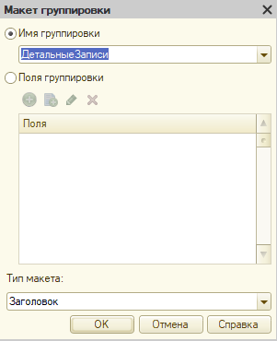

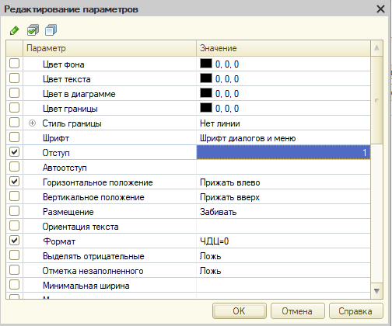

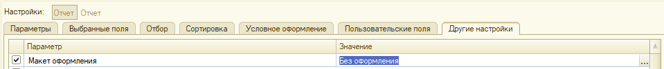

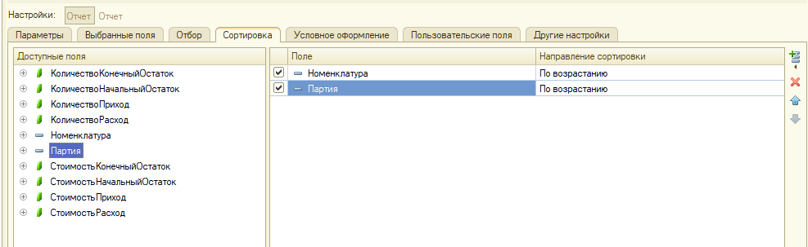

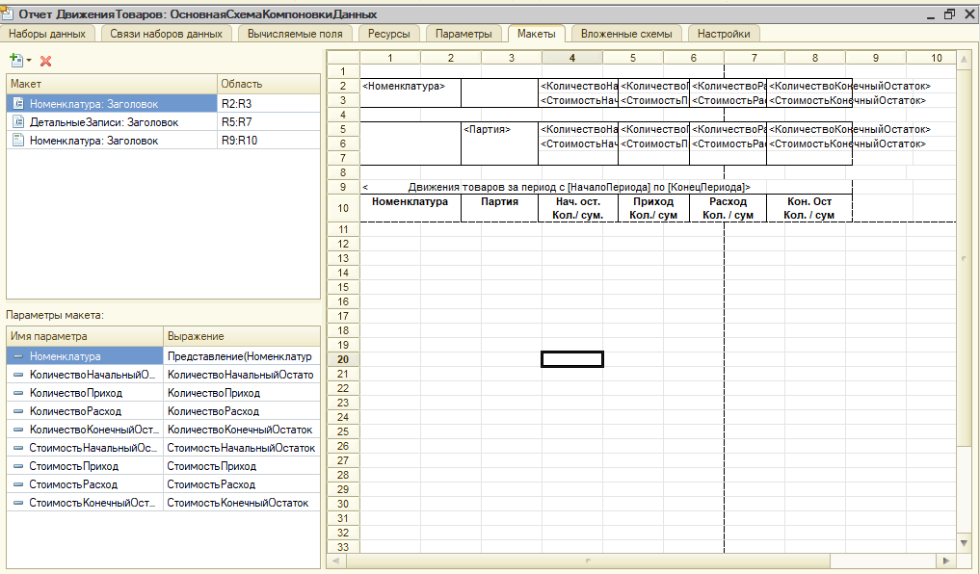

## Видео 14

Взяли выгрузку с занятия два для начала, решается ОУ4.

Добавили услуги:

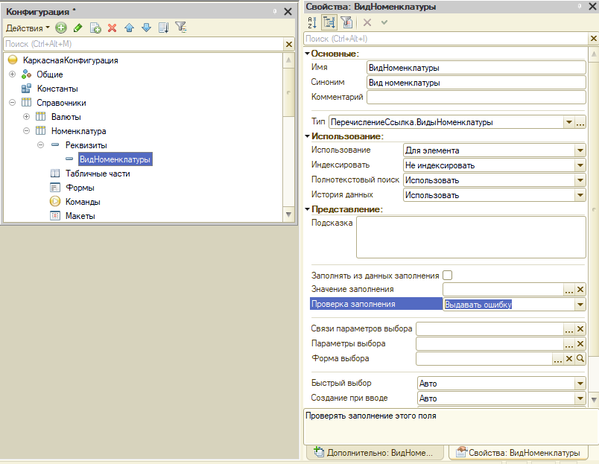

ТОЛЬКО ТОВАРЫ В ПРИХОДНОЙ

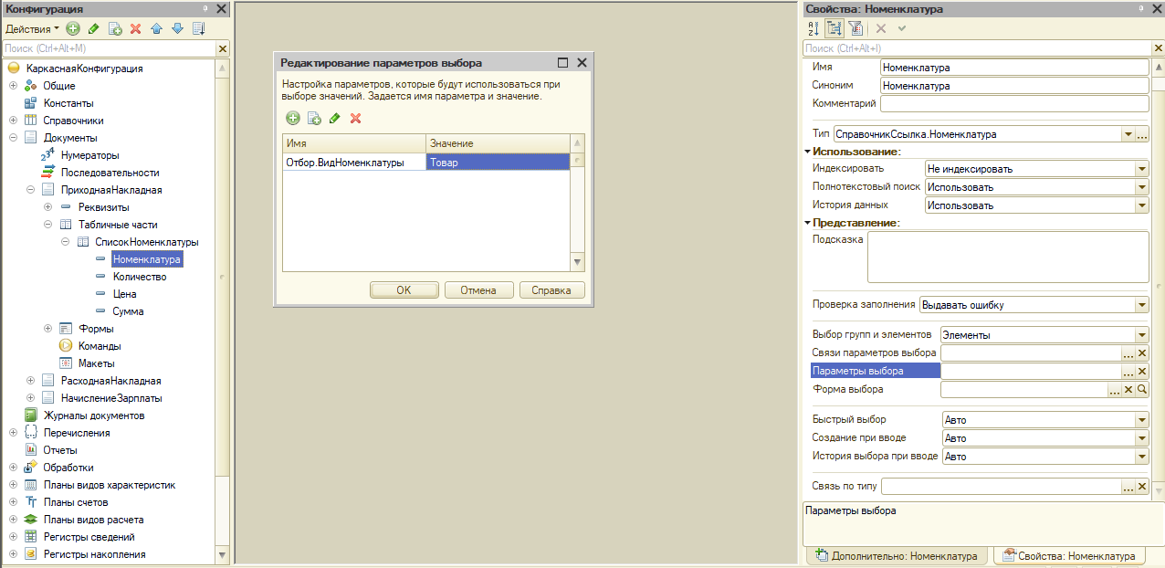

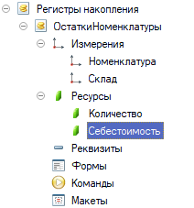

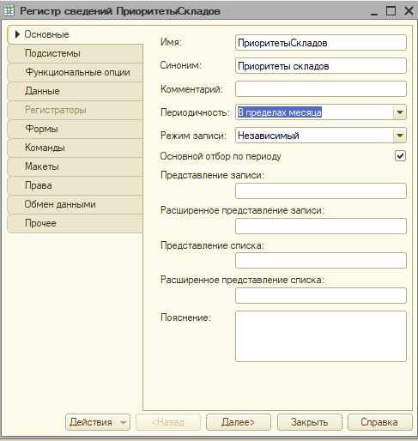

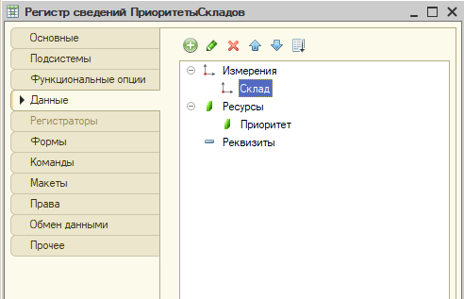

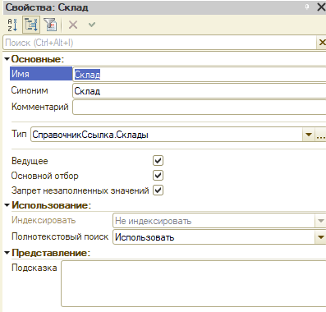

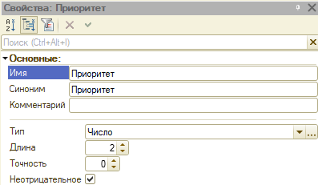

КОД ПРИХОДНОЙ:

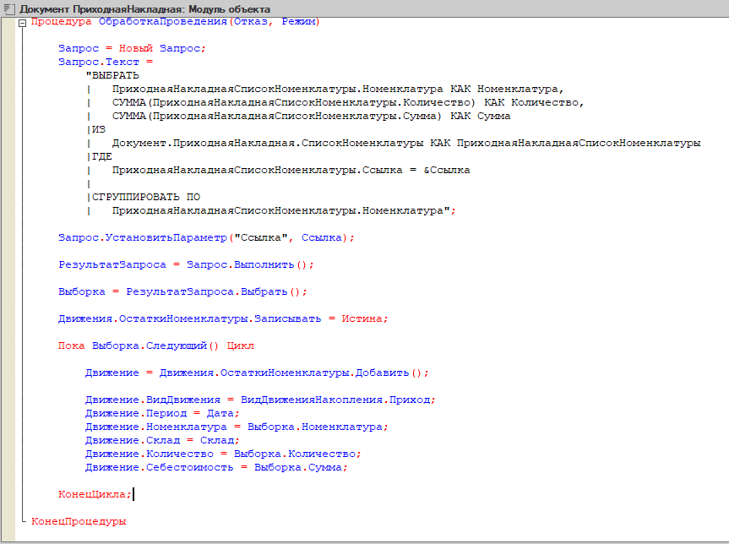

КОД РАСХОДНОЙ:

Процедура ОбработкаПроведения(Отказ, РежимПроведения)

Движения.ОстаткиНоменклатуры.Записывать = Истина;

Движения.Записать();

Движения.ОстаткиНоменклатуры.Записывать = Истина;

Блокировка = Новый БлокировкаДанных;

ЭлементБлокировки = Блокировка.Добавить("РегистрНакопления.ОстаткиНоменклатуры");

ЭлементБлокировки.Режим = РежимБлокировкиДанных.Исключительный;

ЭлементБлокировки.ИсточникДанных = СписокНоменклатуры;

ЭлементБлокировки.ИспользоватьИзИсточникаДанных("Номенклатура", "Номенклатура");

Блокировка.Заблокировать();

Запрос = Новый Запрос;

Запрос.Текст =

"ВЫБРАТЬ

| РасходнаяНакладнаяСписокНоменклатуры.Номенклатура КАК Номенклатура,

| СУММА(РасходнаяНакладнаяСписокНоменклатуры.Количество) КАК Количество

|ПОМЕСТИТЬ втТЧТовары

|ИЗ

| Документ.РасходнаяНакладная.СписокНоменклатуры КАК РасходнаяНакладнаяСписокНоменклатуры

|ГДЕ

| РасходнаяНакладнаяСписокНоменклатуры.Ссылка = &amp;Ссылка

| И РасходнаяНакладнаяСписокНоменклатуры.Номенклатура.ВидНоменклатуры = ЗНАЧЕНИЕ(Перечисление.ВидыНоменклатуры.Товар)

|

|СГРУППИРОВАТЬ ПО

| РасходнаяНакладнаяСписокНоменклатуры.Номенклатура

|

|ИНДЕКСИРОВАТЬ ПО

| Номенклатура

|;

|

|////////////////////////////////////////////////////////////////////////////////

|ВЫБРАТЬ

| втТЧТовары.Номенклатура КАК Номенклатура,

| втТЧТовары.Номенклатура.Представление КАК НоменклатураПредставление,

| втТЧТовары.Количество КАК Количество,

| ОстаткиНоменклатурыОстатки.Склад КАК Склад,

| ЕСТЬNULL(ОстаткиНоменклатурыОстатки.КоличествоОстаток, 0) КАК КоличествоОстаток,

| ЕСТЬNULL(ОстаткиНоменклатурыОстатки.СебестоимостьОстаток, 0) КАК СебестоимостьОстаток,

| ВЫБОР

| КОГДА ОстаткиНоменклатурыОстатки.Склад = &amp;Склад

| ТОГДА -1

| ИНАЧЕ ЕСТЬNULL(ПриоритетыСкладовСрезПоследних.Приоритет, 100)

| КОНЕЦ КАК Приоритет

|ИЗ

| втТЧТовары КАК втТЧТовары

| ЛЕВОЕ СОЕДИНЕНИЕ РегистрНакопления.ОстаткиНоменклатуры.Остатки(

| &amp;МоментВремени,

| Номенклатура В

| (ВЫБРАТЬ

| втТЧТовары.Номенклатура КАК Номенклатура

| ИЗ

| втТЧТовары КАК втТЧТовары)) КАК ОстаткиНоменклатурыОстатки

| ЛЕВОЕ СОЕДИНЕНИЕ РегистрСведений.ПриоритетыСкладов.СрезПоследних(&amp;МоментВремени, ) КАК ПриоритетыСкладовСрезПоследних

| ПО ОстаткиНоменклатурыОстатки.Склад = ПриоритетыСкладовСрезПоследних.Склад

| ПО втТЧТовары.Номенклатура = ОстаткиНоменклатурыОстатки.Номенклатура

|

|УПОРЯДОЧИТЬ ПО

| Приоритет

|ИТОГИ

| МАКСИМУМ(Количество),

| СУММА(КоличествоОстаток)

|ПО

| Номенклатура";

Запрос.УстановитьПараметр("МоментВремени", МоментВремени());

Запрос.УстановитьПараметр("Склад", Склад);

Запрос.УстановитьПараметр("Ссылка", Ссылка);

РезультатЗапроса = Запрос.Выполнить();

ВыборкаНоменклатура = РезультатЗапроса.Выбрать(ОбходРезультатаЗапроса.ПоГруппировкам);

Пока ВыборкаНоменклатура.Следующий() Цикл

Если ВыборкаНоменклатура.Количество > ВыборкаНоменклатура.КоличествоОстаток Тогда

Отказ = Истина;

Сообщение = Новый СообщениеПользователю;

Сообщение.Текст = СтрШаблон("Недостаточно товара %1 в количестве %2", ВыборкаНоменклатура.НоменклатураПредставление, ВыборкаНоменклатура.Количество - ВыборкаНоменклатура.КоличествоОстаток);

Сообщение.Сообщить();

КонецЕсли;

Если Отказ Тогда

Продолжить;

КонецЕсли;

КоличествоСписать = ВыборкаНоменклатура.Количество;

ВыборкаДетальныеЗаписи = ВыборкаНоменклатура.Выбрать();

Пока ВыборкаДетальныеЗаписи.Следующий() И КоличествоСписать > 0 Цикл

Количество = Мин(КоличествоСписать, ВыборкаДетальныеЗаписи.КоличествоОстаток);

Если Количество = ВыборкаДетальныеЗаписи.КоличествоОстаток Тогда

Себестоимость = ВыборкаДетальныеЗаписи.СебестоимостьОстаток;

Иначе

Себестоимость = Количество/ВыборкаДетальныеЗаписи.КоличествоОстаток * ВыборкаДетальныеЗаписи.СебестоимостьОстаток;

КонецЕсли;

Движение = Движения.ОстаткиНоменклатуры.ДобавитьРасход();

ЗаполнитьЗначенияСвойств(Движение, ВыборкаДетальныеЗаписи);

Движение.Период = Дата;

Движение.Себестоимость = Себестоимость;

Движение.Количество = Количество;

КоличествоСписать = КоличествоСписать - Количество;

КонецЦикла;

КонецЦикла;

КонецПроцедуры

ОТЧЕТ:

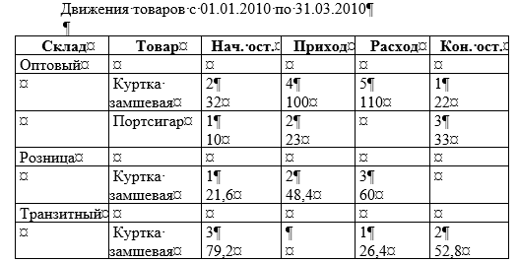

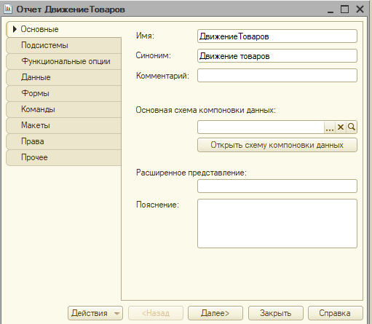

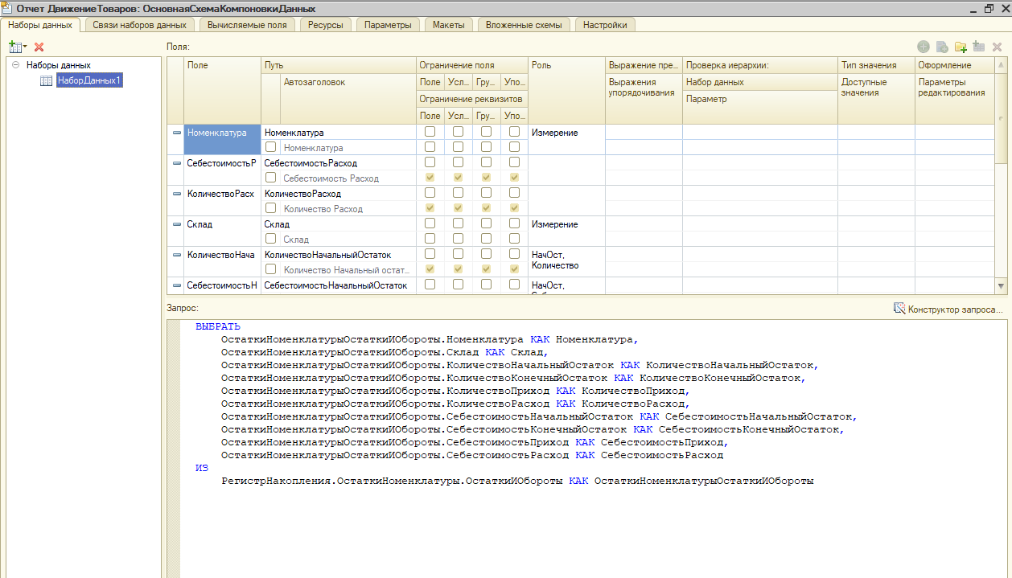

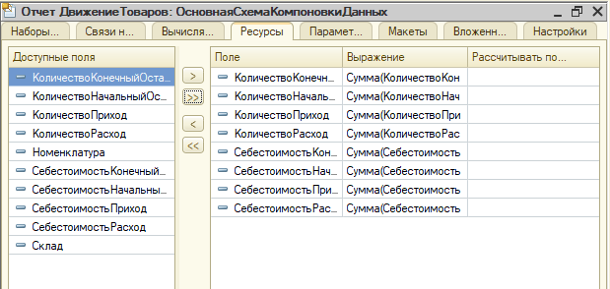

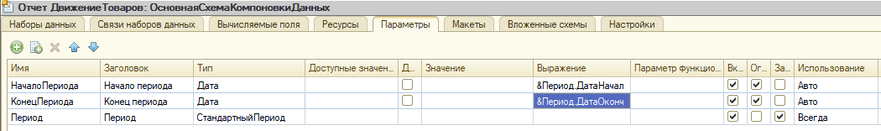

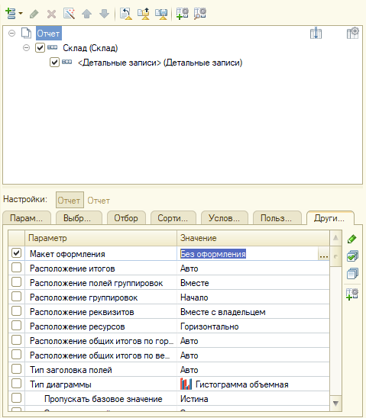

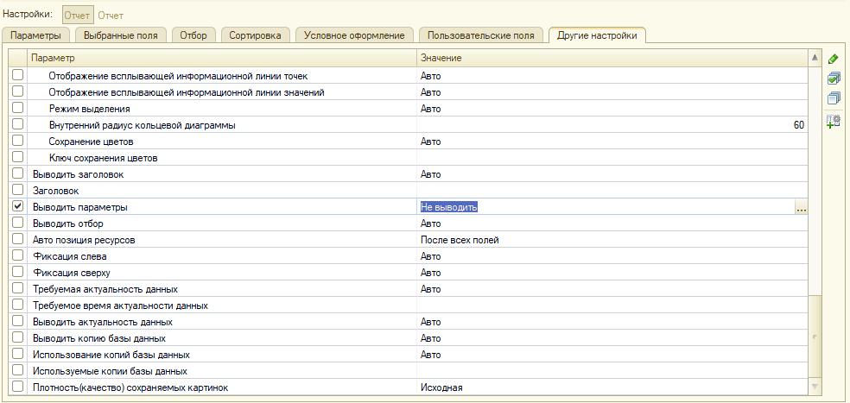

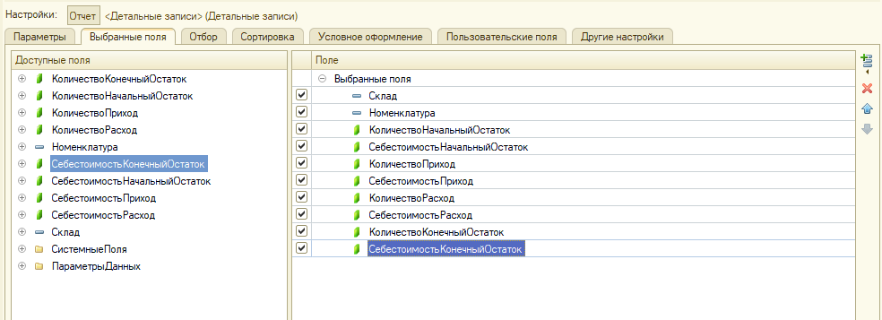

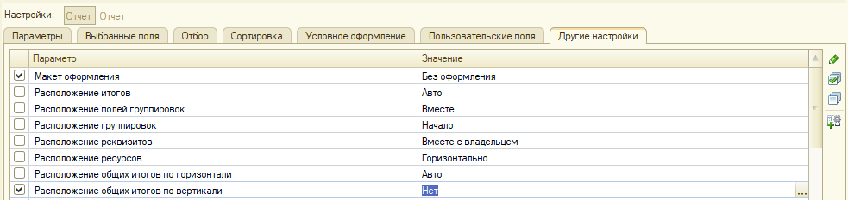

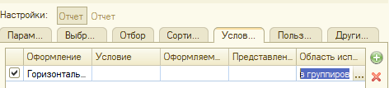

ДЛЯ ЗНАКОВ ПОСЛЕ ЗАПЯТЫХ, В МАКЕТЕ И ТАК НОРМАЛЬНО



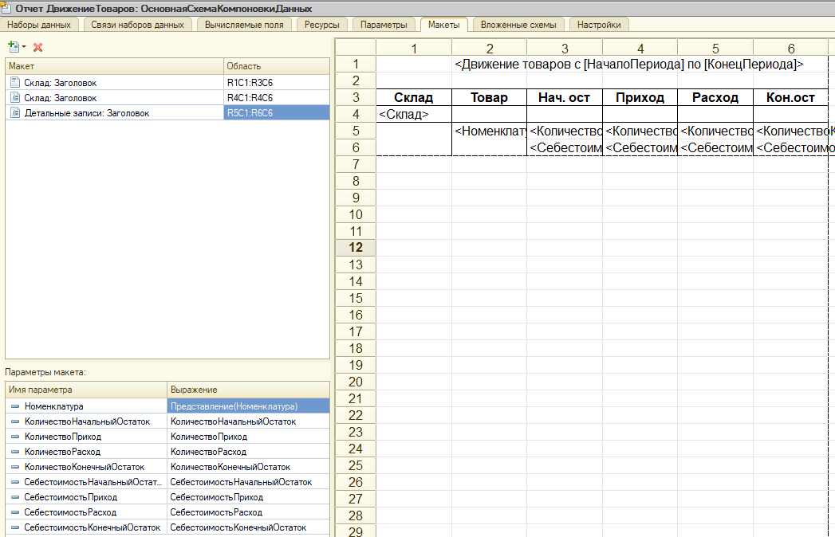

## Видео 15

РЕШАЕТСЯ БИЛЕТ ОУ15

Восстанавливались к пятому занятию.

Добавили услуги.

Ограничили по виду номенклатуры в приходной.

ЕЩЁ В 15 БИЛЕТЕ СКЛАДСКОЙ УЧЕТ НЕ ВЕДЕТСЯ, А ДОЛБОЕБ В ВИДЕО ЗАБЫЛ УБРАТЬ ИЗ ВЫГРУЗКИ СКЛАДЫ.

РЕГИСТР ПРОДАЖИ ДЛЯ ОТЧЕТА ПОНАДОБИТСЯ

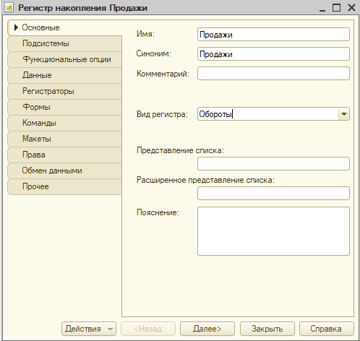

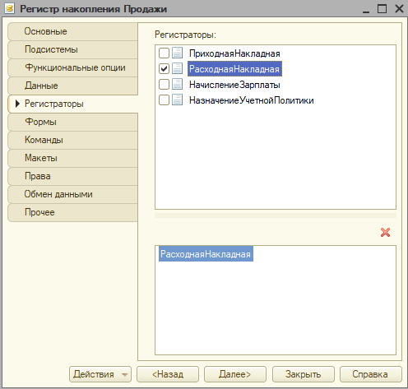

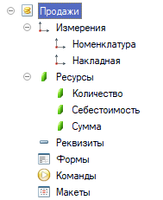

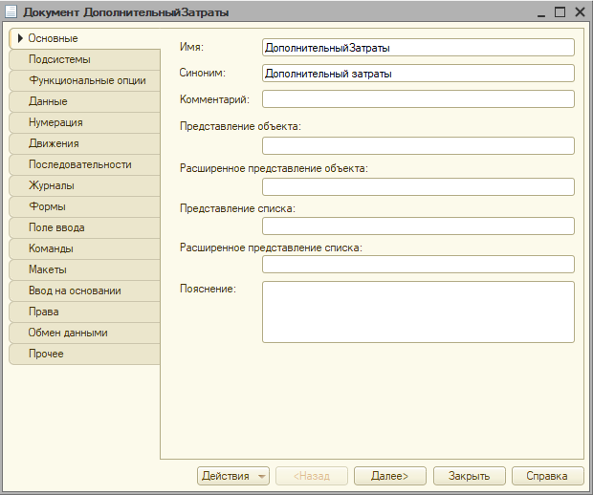

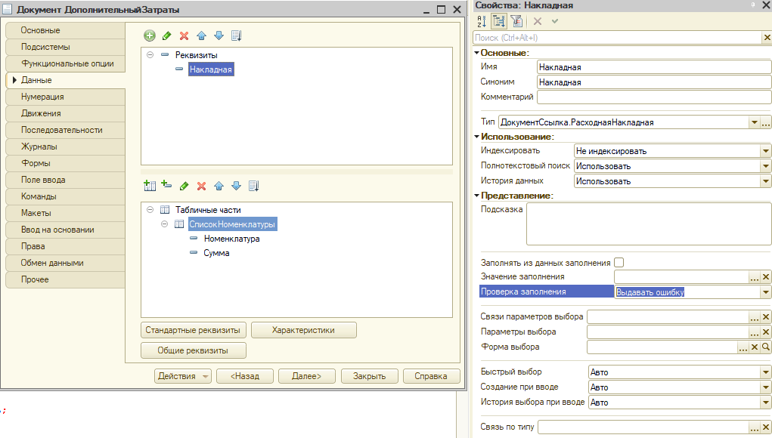

КОД ДОПОЛНИТЕЛЬНЫЕ ЗАТРАТЫ:

Процедура ОбработкаПроведения(Отказ, РежимПроведения)

Движения.Продажи.Записывать = Истина;

Запрос = Новый Запрос;

Запрос.Текст =

"ВЫБРАТЬ

| ДополнительныйЗатратыСписокНоменклатуры.Номенклатура КАК Номенклатура,

| СУММА(ДополнительныйЗатратыСписокНоменклатуры.Сумма) КАК Себестоимость

|ПОМЕСТИТЬ втТЧТовары

|ИЗ

| Документ.ДополнительныйЗатраты.СписокНоменклатуры КАК ДополнительныйЗатратыСписокНоменклатуры

|ГДЕ

| ДополнительныйЗатратыСписокНоменклатуры.Ссылка = &amp;Ссылка

|

|СГРУППИРОВАТЬ ПО

| ДополнительныйЗатратыСписокНоменклатуры.Номенклатура

|

|ИНДЕКСИРОВАТЬ ПО

| Номенклатура

|;

|

|////////////////////////////////////////////////////////////////////////////////

|ВЫБРАТЬ

| Продажи.Номенклатура КАК Номенклатура,

| Продажи.Период КАК Период

|ПОМЕСТИТЬ втДвиженияНакладной

|ИЗ

| РегистрНакопления.Продажи КАК Продажи

|ГДЕ

| Продажи.Регистратор = &amp;Накладная

|

|ИНДЕКСИРОВАТЬ ПО

| Номенклатура

|;

|

|////////////////////////////////////////////////////////////////////////////////

|ВЫБРАТЬ

| втТЧТовары.Номенклатура КАК Номенклатура,

| втТЧТовары.Номенклатура.Представление КАК НоменклатураПредставление,

| втТЧТовары.Себестоимость КАК Себестоимость,

| ВЫБОР

| КОГДА втДвиженияНакладной.Номенклатура ЕСТЬ NULL

| ТОГДА ЛОЖЬ

| ИНАЧЕ ИСТИНА

| КОНЕЦ КАК ЕстьСоответствие,

| втДвиженияНакладной.Период КАК Период,

| &amp;Накладная КАК Накладная

|ИЗ

| втТЧТовары КАК втТЧТовары

| ЛЕВОЕ СОЕДИНЕНИЕ втДвиженияНакладной КАК втДвиженияНакладной

| ПО втТЧТовары.Номенклатура = втДвиженияНакладной.Номенклатура";

Запрос.УстановитьПараметр("Ссылка", Ссылка);

Запрос.УстановитьПараметр("Накладная", Накладная);

РезультатЗапроса = Запрос.Выполнить();

Выборка = РезультатЗапроса.Выбрать();

Пока Выборка.Следующий() Цикл

Если НЕ Выборка.ЕстьСоответствие Тогда

Сообщение = Новый СообщениеПользователю;

Сообщение.Текст = СтрШаблон("В накладной не найдена номенклатура %1", Выборка.НоменклатураПредставление);

Сообщение.Сообщить();

Отказ = Истина;

КонецЕсли;

Если Отказ Тогда

Продолжить;

КонецЕсли;

Движение = Движения.Продажи.Добавить();

ЗаполнитьЗначенияСвойств(Движение, Выборка);

КонецЦикла;

КонецПроцедуры

КОД ПРИХОДНОЙ:

Процедура ОбработкаПроведения(Отказ, Режим)

Движения.ОстаткиНоменклатуры.Записывать = Истина;

Запрос = Новый Запрос;

Запрос.Текст =

"ВЫБРАТЬ

| ПриходнаяНакладнаяСписокНоменклатуры.Номенклатура КАК Номенклатура,

| СУММА(ПриходнаяНакладнаяСписокНоменклатуры.Количество) КАК Количество,

| СУММА(ПриходнаяНакладнаяСписокНоменклатуры.Сумма) КАК Сумма

|ИЗ

| Документ.ПриходнаяНакладная.СписокНоменклатуры КАК ПриходнаяНакладнаяСписокНоменклатуры

|ГДЕ

| ПриходнаяНакладнаяСписокНоменклатуры.Ссылка = &amp;Ссылка

|

|СГРУППИРОВАТЬ ПО

| ПриходнаяНакладнаяСписокНоменклатуры.Номенклатура";

Запрос.УстановитьПараметр("Ссылка", Ссылка);

РезультатЗапроса = Запрос.Выполнить();

Выборка = РезультатЗапроса.Выбрать();

Пока Выборка.Следующий() Цикл

Движение = Движения.ОстаткиНоменклатуры.Добавить();

Движение.ВидДвижения = ВидДвиженияНакопления.Приход;

Движение.Период = Дата;

Движение.Номенклатура = Выборка.Номенклатура;

Движение.Партия = Ссылка;

Движение.Количество = Выборка.Количество;

Движение.Стоимость = Выборка.Сумма;

КонецЦикла;

КонецПроцедуры

КОД РАСХОДНОЙ:

Процедура ОбработкаПроведения(Отказ, РежимПроведения)

Запрос = Новый Запрос;

Запрос.Текст =

"ВЫБРАТЬ

| УчетнаяПолитикаСрезПоследних.МетодСписанияСебестоимости КАК МетодСписанияСебестоимости

|ИЗ

| РегистрСведений.УчетнаяПолитика.СрезПоследних(&amp;Период, ) КАК УчетнаяПолитикаСрезПоследних";

Запрос.УстановитьПараметр("Период", Дата);

РезультатЗапроса = Запрос.Выполнить();

Если РезультатЗапроса.Пустой() Тогда

Сообщение = Новый СообщениеПользователю;

Сообщение.Текст = "Не указан метод списания себестоимости в учетной политике";

Сообщение.Сообщить();

Отказ = Истина;

Возврат;

КонецЕсли;

Выборка = РезультатЗапроса.Выбрать();

Выборка.Следующий();

МетодСписанияСебестоимости = Выборка.МетодСписанияСебестоимости;

// удаление движения

Движения.ОстаткиНоменклатуры.Записывать = Истина;

Движения.Записать();

// взвели флаг

Движения.ОстаткиНоменклатуры.Записывать = Истина;

Движения.Продажи.Записывать = Истина;

Блокировка = Новый БлокировкаДанных;

ЭлементБлокировки = Блокировка.Добавить("РегистрНакопления.ОстаткиНоменклатуры");

ЭлементБлокировки.Режим = РежимБлокировкиДанных.Исключительный;

ЭлементБлокировки.ИсточникДанных = СписокНоменклатуры;

ЭлементБлокировки.ИспользоватьИзИсточникаДанных("Номенклатура", "Номенклатура");

Блокировка.Заблокировать();

Запрос = Новый Запрос;

Запрос.Текст =

"ВЫБРАТЬ

| РасходнаяНакладнаяСписокНоменклатуры.Номенклатура КАК Номенклатура,

| СУММА(РасходнаяНакладнаяСписокНоменклатуры.Количество) КАК Количество,

| РасходнаяНакладнаяСписокНоменклатуры.Номенклатура.ВидНоменклатуры КАК ВидНоменклатуры,

| СУММА(РасходнаяНакладнаяСписокНоменклатуры.Сумма) КАК Сумма

|ПОМЕСТИТЬ втТЧТовары

|ИЗ

| Документ.РасходнаяНакладная.СписокНоменклатуры КАК РасходнаяНакладнаяСписокНоменклатуры

|ГДЕ

| РасходнаяНакладнаяСписокНоменклатуры.Ссылка = &amp;Ссылка

|

|СГРУППИРОВАТЬ ПО

| РасходнаяНакладнаяСписокНоменклатуры.Номенклатура,

| РасходнаяНакладнаяСписокНоменклатуры.Номенклатура.ВидНоменклатуры

|

|ИНДЕКСИРОВАТЬ ПО

| Номенклатура

|;

|

|////////////////////////////////////////////////////////////////////////////////

|ВЫБРАТЬ

| втТЧТовары.Номенклатура КАК Номенклатура,

| втТЧТовары.Номенклатура.Представление КАК НоменклатураПредставление,

| втТЧТовары.Количество КАК Количество,

| ЕСТЬNULL(ОстаткиНоменклатурыОстатки.КоличествоОстаток, 0) КАК КоличествоОстаток,

| ЕСТЬNULL(ОстаткиНоменклатурыОстатки.СтоимостьОстаток, 0) КАК СтоимостьОстаток,

| ОстаткиНоменклатурыОстатки.Партия КАК Партия,

| втТЧТовары.ВидНоменклатуры КАК ВидНоменклатуры,

| втТЧТовары.Сумма КАК Сумма

|ИЗ

| втТЧТовары КАК втТЧТовары

| ЛЕВОЕ СОЕДИНЕНИЕ РегистрНакопления.ОстаткиНоменклатуры.Остатки(

| &amp;МоментВремени,

| Номенклатура В

| (ВЫБРАТЬ

| втТЧТовары.Номенклатура КАК Номенклатура

| ИЗ

| втТЧТовары КАК втТЧТовары

| ГДЕ

| втТЧТовары.ВидНоменклатуры = ЗНАЧЕНИЕ(Перечисление.ВидыНоменклатуры.Товар))) КАК ОстаткиНоменклатурыОстатки

| ПО втТЧТовары.Номенклатура = ОстаткиНоменклатурыОстатки.Номенклатура

|

|УПОРЯДОЧИТЬ ПО

| ОстаткиНоменклатурыОстатки.Партия.МоментВремени

|ИТОГИ

| МАКСИМУМ(Количество),

| СУММА(КоличествоОстаток),

| МАКСИМУМ(ВидНоменклатуры),

| МАКСИМУМ(Сумма)

|ПО

| Номенклатура";

Если МетодСписанияСебестоимости = Перечисления.УчетнаяПолитика.ЛИФО Тогда

Запрос.Текст = СтрЗаменить(Запрос.Текст, "ОстаткиНоменклатурыОстатки.Партия.МоментВремени",

"ОстаткиНоменклатурыОстатки.Партия.МоментВремени УБЫВ");

КонецЕсли;

Запрос.УстановитьПараметр("МоментВремени", МоментВремени());

Запрос.УстановитьПараметр("Ссылка", Ссылка);

РезультатЗапроса = Запрос.Выполнить();

ВыборкаНоменклатура = РезультатЗапроса.Выбрать(ОбходРезультатаЗапроса.ПоГруппировкам);

Пока ВыборкаНоменклатура.Следующий() Цикл

СебестоимостьИтого = 0;

Если ВыборкаНоменклатура.ВидНоменклатуры = Перечисления.ВидыНоменклатуры.Товар Тогда

Если ВыборкаНоменклатура.Количество > ВыборкаНоменклатура.КоличествоОстаток Тогда

Отказ = Истина;

Сообщение = Новый СообщениеПользователю;

Сообщение.Текст = СтрШаблон("Недостаточно товара %1 в количестве %2",

ВыборкаНоменклатура.НоменклатураПредставление,

ВыборкаНоменклатура.Количество - ВыборкаНоменклатура.КоличествоОстаток);

Сообщение.Сообщить();

КонецЕсли;

Если Отказ Тогда

Продолжить;

КонецЕсли;

КоличествоСписать = ВыборкаНоменклатура.Количество;

ВыборкаДетальныеЗаписи = ВыборкаНоменклатура.Выбрать();

Пока ВыборкаДетальныеЗаписи.Следующий() Цикл

Количество = Мин(КоличествоСписать, ВыборкаДетальныеЗаписи.КоличествоОстаток);

Если Количество = ВыборкаДетальныеЗаписи.КоличествоОстаток Тогда

Себестоимость = ВыборкаДетальныеЗаписи.СтоимостьОстаток;

Иначе

Себестоимость = Количество / ВыборкаДетальныеЗаписи.КоличествоОстаток * ВыборкаДетальныеЗаписи.СтоимостьОстаток;

КонецЕсли;

Движение = Движения.ОстаткиНоменклатуры.ДобавитьРасход();

Движение.Период = Дата;

Движение.Номенклатура = ВыборкаДетальныеЗаписи.Номенклатура;

Движение.Партия = ВыборкаДетальныеЗаписи.Партия;

Движение.Количество = Количество;

Движение.Стоимость = Себестоимость;

СебестоимостьИтого = СебестоимостьИтого + Движение.Стоимость;

КоличествоСписать = КоличествоСписать - Количество;

Если КоличествоСписать <= 0 Тогда

Прервать;

КонецЕсли;

КонецЦикла;

КонецЕсли;

Движение = Движения.Продажи.Добавить();

Движение.Период = Дата;

Движение.Себестоимость = СебестоимостьИтого;

Движение.Накладная = Ссылка;

ЗаполнитьЗначенияСвойств(Движение, ВыборкаНоменклатура);

КонецЦикла;

КонецПроцедуры

ОТЧЕТ ПРОДАЖИ

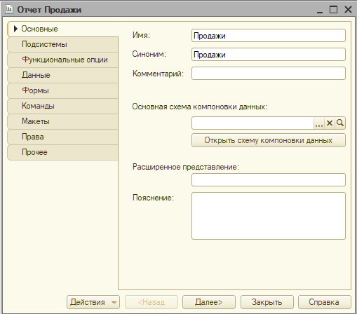

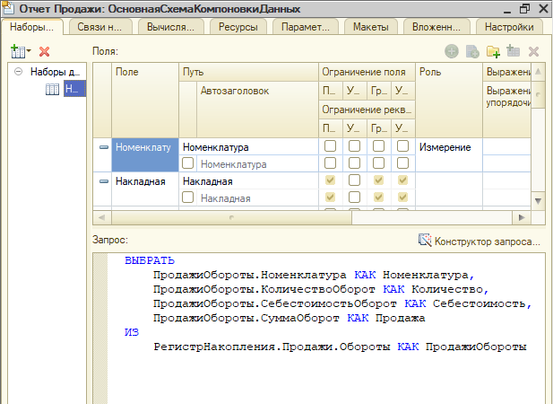

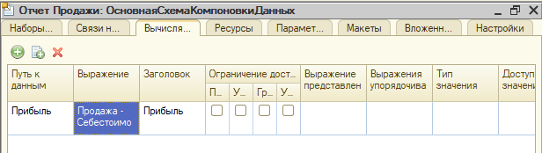

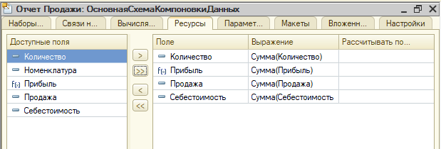

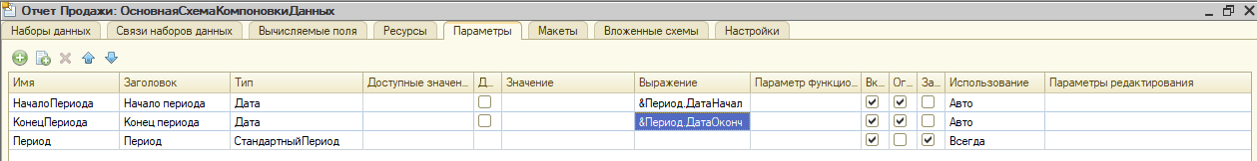

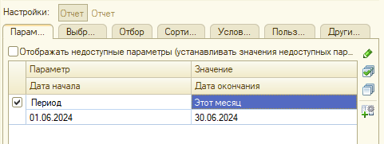

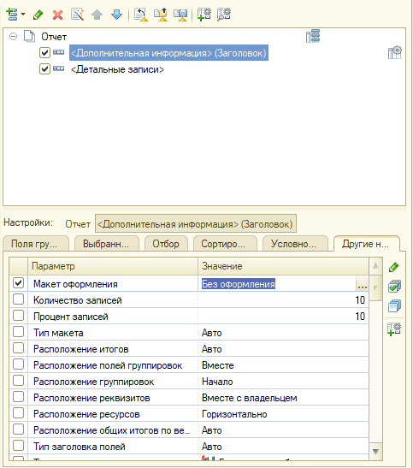

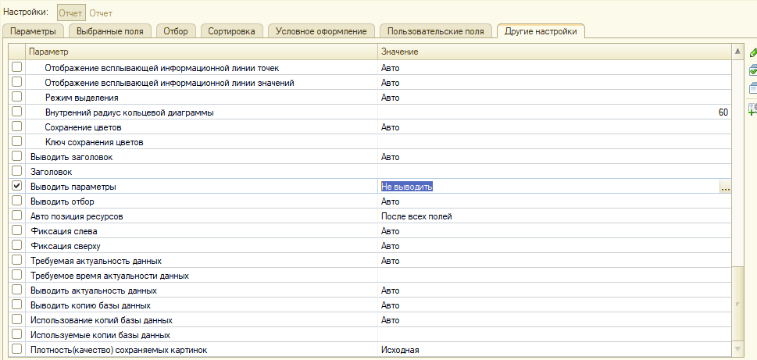

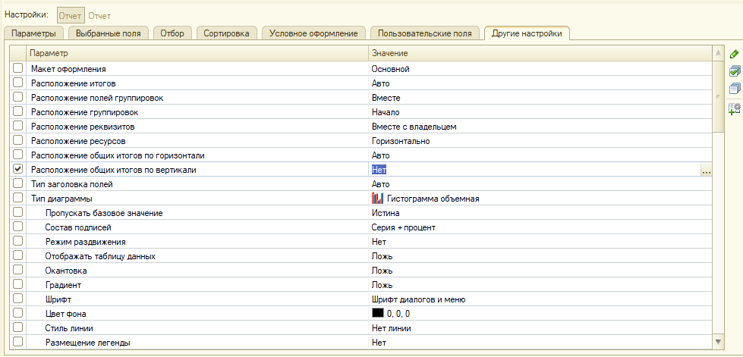

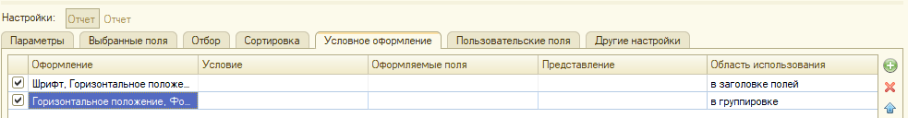

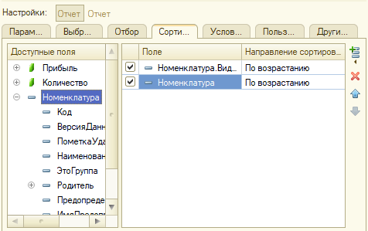

## Видео 16

Выгрузку берем с занятия 15.

Решаем ОУ7.

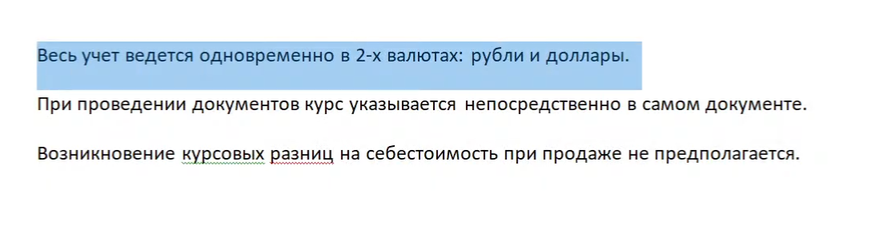

УДАЛИМ ДОКУМЕНТ ДОП ЗАТРАТЫ ИЗ ВЫГРУЗКИ 15

УДАЛИМ НАКЛАДНУЮ ИЗ РЕГИСТРА ПРОДАЖИ ИЗ ВЫГРУЗКИ 15

ТАК КАК УКАЗАНЫ ДВЕ ВАЛЮТЫ, СПРАВОЧНИК НЕ НУЖЕН

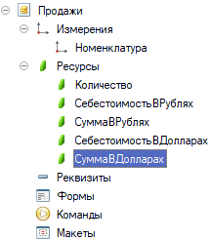

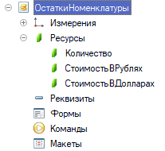

ЕСЛИ ФИФО ИЛИ ЛИФО ТОГДА У ПАРТИИ ЗАПРЕТ НЕ ЗАПОЛНЕННЫХ ЗНАЧЕНИЙ ВКЛ, ЕСЛИ ФИФО И СРЕДНЕЕ ТОГДА ВЫКЛ.

НУЖНО ДОБАВИТЬ РЕКВИЗИТ КУРС В ДОКУМЕНТЫ, ЕГО МОЖНО ВЗЯТЬ ИЗ РЕГИСТРА КУРСЫ ВАЛЮТ.

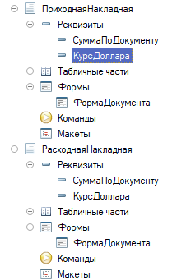

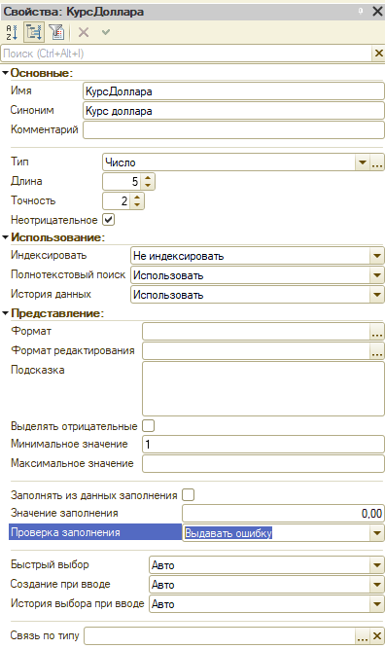

КОД ПРИХОДНОЙ:

Процедура ОбработкаПроведения(Отказ, Режим)

Движения.ОстаткиНоменклатуры.Записывать = Истина;

Запрос = Новый Запрос;

Запрос.Текст =

"ВЫБРАТЬ

| ПриходнаяНакладнаяСписокНоменклатуры.Номенклатура КАК Номенклатура,

| СУММА(ПриходнаяНакладнаяСписокНоменклатуры.Количество) КАК Количество,

| СУММА(ПриходнаяНакладнаяСписокНоменклатуры.Сумма) КАК Сумма

|ИЗ

| Документ.ПриходнаяНакладная.СписокНоменклатуры КАК ПриходнаяНакладнаяСписокНоменклатуры

|ГДЕ

| ПриходнаяНакладнаяСписокНоменклатуры.Ссылка = &amp;Ссылка

|

|СГРУППИРОВАТЬ ПО

| ПриходнаяНакладнаяСписокНоменклатуры.Номенклатура";

Запрос.УстановитьПараметр("Ссылка", Ссылка);

РезультатЗапроса = Запрос.Выполнить();

Выборка = РезультатЗапроса.Выбрать();

Пока Выборка.Следующий() Цикл

Движение = Движения.ОстаткиНоменклатуры.Добавить();

Движение.ВидДвижения = ВидДвиженияНакопления.Приход;

Движение.Период = Дата;

Движение.Номенклатура = Выборка.Номенклатура;

Движение.Партия = Ссылка;

Движение.Количество = Выборка.Количество;

Движение.СтоимостьВРублях = Выборка.Сумма;

Движение.СтоимостьВДолларах = Выборка.Сумма / КурсДоллара;

КонецЦикла;

КонецПроцедуры

КОД РАСХОДНОЙ:

Процедура ОбработкаПроведения(Отказ, РежимПроведения)

Запрос = Новый Запрос;

Запрос.Текст =

"ВЫБРАТЬ

| УчетнаяПолитикаСрезПоследних.МетодСписанияСебестоимости КАК МетодСписанияСебестоимости

|ИЗ

| РегистрСведений.УчетнаяПолитика.СрезПоследних(&amp;Период, ) КАК УчетнаяПолитикаСрезПоследних";

Запрос.УстановитьПараметр("Период", Дата);

РезультатЗапроса = Запрос.Выполнить();

Если РезультатЗапроса.Пустой() Тогда

Сообщение = Новый СообщениеПользователю;

Сообщение.Текст = "Не указан метод списания себестоимости в учетной политике";

Сообщение.Сообщить();

Отказ = Истина;

Возврат;

КонецЕсли;

Выборка = РезультатЗапроса.Выбрать();

Выборка.Следующий();

МетодСписанияСебестоимости = Выборка.МетодСписанияСебестоимости;

// удаление движения

Движения.ОстаткиНоменклатуры.Записывать = Истина;

Движения.Записать();

// взвели флаг

Движения.ОстаткиНоменклатуры.Записывать = Истина;

Движения.Продажи.Записывать = Истина;

Блокировка = Новый БлокировкаДанных;

ЭлементБлокировки = Блокировка.Добавить("РегистрНакопления.ОстаткиНоменклатуры");

ЭлементБлокировки.Режим = РежимБлокировкиДанных.Исключительный;

ЭлементБлокировки.ИсточникДанных = СписокНоменклатуры;

ЭлементБлокировки.ИспользоватьИзИсточникаДанных("Номенклатура", "Номенклатура");

Блокировка.Заблокировать();

Запрос = Новый Запрос;

Запрос.Текст =

"ВЫБРАТЬ

| РасходнаяНакладнаяСписокНоменклатуры.Номенклатура КАК Номенклатура,

| СУММА(РасходнаяНакладнаяСписокНоменклатуры.Количество) КАК Количество,

| РасходнаяНакладнаяСписокНоменклатуры.Номенклатура.ВидНоменклатуры КАК ВидНоменклатуры,

| СУММА(РасходнаяНакладнаяСписокНоменклатуры.Сумма) КАК Сумма

|ПОМЕСТИТЬ втТЧТовары

|ИЗ

| Документ.РасходнаяНакладная.СписокНоменклатуры КАК РасходнаяНакладнаяСписокНоменклатуры

|ГДЕ

| РасходнаяНакладнаяСписокНоменклатуры.Ссылка = &amp;Ссылка

|

|СГРУППИРОВАТЬ ПО

| РасходнаяНакладнаяСписокНоменклатуры.Номенклатура,

| РасходнаяНакладнаяСписокНоменклатуры.Номенклатура.ВидНоменклатуры

|

|ИНДЕКСИРОВАТЬ ПО

| Номенклатура

|;

|

|////////////////////////////////////////////////////////////////////////////////

|ВЫБРАТЬ

| втТЧТовары.Номенклатура КАК Номенклатура,

| втТЧТовары.Номенклатура.Представление КАК НоменклатураПредставление,

| втТЧТовары.Количество КАК Количество,

| ЕСТЬNULL(ОстаткиНоменклатурыОстатки.КоличествоОстаток, 0) КАК КоличествоОстаток,

| ЕСТЬNULL(ОстаткиНоменклатурыОстатки.СтоимостьВРубляхОстаток, 0) КАК СтоимостьВРубляхОстаток,

| ЕСТЬNULL(ОстаткиНоменклатурыОстатки.СтоимостьВДолларахОстаток, 0) КАК СтоимостьВДолларахОстаток,

| ОстаткиНоменклатурыОстатки.Партия КАК Партия,

| втТЧТовары.ВидНоменклатуры КАК ВидНоменклатуры,

| втТЧТовары.Сумма КАК СуммаВРублях

|ИЗ

| втТЧТовары КАК втТЧТовары

| ЛЕВОЕ СОЕДИНЕНИЕ РегистрНакопления.ОстаткиНоменклатуры.Остатки(

| &amp;МоментВремени,

| Номенклатура В

| (ВЫБРАТЬ

| втТЧТовары.Номенклатура КАК Номенклатура

| ИЗ

| втТЧТовары КАК втТЧТовары

| ГДЕ

| втТЧТовары.ВидНоменклатуры = ЗНАЧЕНИЕ(Перечисление.ВидыНоменклатуры.Товар))) КАК ОстаткиНоменклатурыОстатки

| ПО втТЧТовары.Номенклатура = ОстаткиНоменклатурыОстатки.Номенклатура

|

|УПОРЯДОЧИТЬ ПО

| ОстаткиНоменклатурыОстатки.Партия.МоментВремени

|ИТОГИ

| МАКСИМУМ(Количество),

| СУММА(КоличествоОстаток),

| МАКСИМУМ(ВидНоменклатуры),

| МАКСИМУМ(Сумма)

|ПО

| Номенклатура";

Если МетодСписанияСебестоимости = Перечисления.УчетнаяПолитика.ЛИФО Тогда

Запрос.Текст = СтрЗаменить(Запрос.Текст, "ОстаткиНоменклатурыОстатки.Партия.МоментВремени",

"ОстаткиНоменклатурыОстатки.Партия.МоментВремени УБЫВ");

КонецЕсли;

Запрос.УстановитьПараметр("МоментВремени", МоментВремени());

Запрос.УстановитьПараметр("Ссылка", Ссылка);

РезультатЗапроса = Запрос.Выполнить();

ВыборкаНоменклатура = РезультатЗапроса.Выбрать(ОбходРезультатаЗапроса.ПоГруппировкам);

Пока ВыборкаНоменклатура.Следующий() Цикл

СебестоимостьВРубляхИтого = 0;

СебестоимостьВДолларахИтого = 0;

Если ВыборкаНоменклатура.ВидНоменклатуры = Перечисления.ВидыНоменклатуры.Товар Тогда

Если ВыборкаНоменклатура.Количество > ВыборкаНоменклатура.КоличествоОстаток Тогда

Отказ = Истина;

Сообщение = Новый СообщениеПользователю;

Сообщение.Текст = СтрШаблон("Недостаточно товара %1 в количестве %2",

ВыборкаНоменклатура.НоменклатураПредставление,

ВыборкаНоменклатура.Количество - ВыборкаНоменклатура.КоличествоОстаток);

Сообщение.Сообщить();

КонецЕсли;

Если Отказ Тогда

Продолжить;

КонецЕсли;

КоличествоСписать = ВыборкаНоменклатура.Количество;

ВыборкаДетальныеЗаписи = ВыборкаНоменклатура.Выбрать();

Пока ВыборкаДетальныеЗаписи.Следующий() Цикл

Количество = Мин(КоличествоСписать, ВыборкаДетальныеЗаписи.КоличествоОстаток);

Если Количество = ВыборкаДетальныеЗаписи.КоличествоОстаток Тогда

СебестоимостьВРублях = ВыборкаДетальныеЗаписи.СтоимостьВРубляхОстаток;

СебестоимостьВДолларах = ВыборкаДетальныеЗаписи.СтоимостьВДолларахОстаток;

Иначе

СебестоимостьВРублях = Количество / ВыборкаДетальныеЗаписи.КоличествоОстаток * ВыборкаДетальныеЗаписи.СтоимостьВРубляхОстаток;

СебестоимостьВДолларах = Количество / ВыборкаДетальныеЗаписи.КоличествоОстаток * ВыборкаДетальныеЗаписи.СтоимостьВДолларахОстаток;

КонецЕсли;

Движение = Движения.ОстаткиНоменклатуры.ДобавитьРасход();

Движение.Период = Дата;

Движение.Номенклатура = ВыборкаДетальныеЗаписи.Номенклатура;

Движение.Партия = ВыборкаДетальныеЗаписи.Партия;

Движение.Количество = Количество;

Движение.СтоимостьВРублях = СебестоимостьВРублях;

Движение.СтоимостьВДолларах = СебестоимостьВДолларах;

СебестоимостьВРубляхИтого = СебестоимостьВРубляхИтого + Движение.СтоимостьВРублях;

СебестоимостьВДолларахИтого = СебестоимостьВДолларахИтого + Движение.СтоимостьВДолларах;

КоличествоСписать = КоличествоСписать - Количество;

Если КоличествоСписать <= 0 Тогда

Прервать;

КонецЕсли;

КонецЦикла;

КонецЕсли;

Движение = Движения.Продажи.Добавить();

Движение.Период = Дата;

ЗаполнитьЗначенияСвойств(Движение, ВыборкаНоменклатура);

Движение.СебестоимостьВРублях = СебестоимостьВРубляхИтого;

Движение.СебестоимостьВДолларах = СебестоимостьВДолларахИтого;

Движение.СуммаВДолларах = Движение.СуммаВРублях / КурсДоллара;

КонецЦикла;

КонецПроцедуры

ОТЧЕТ

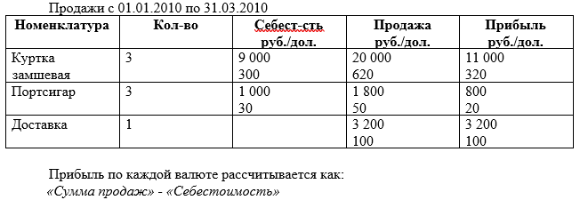

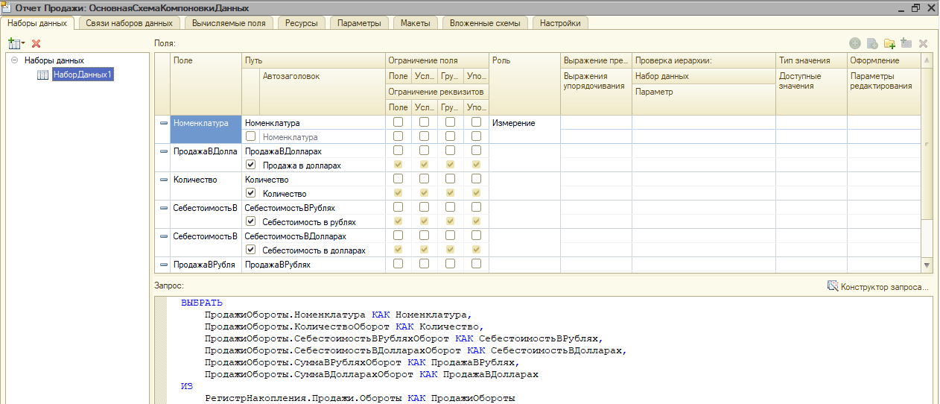

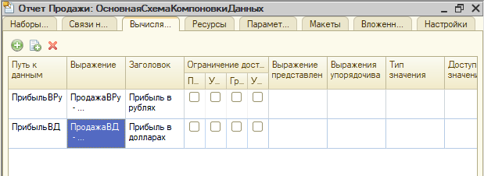

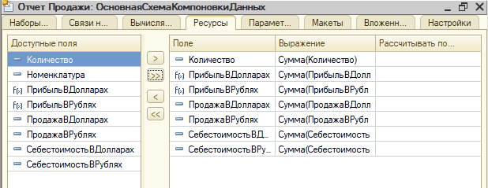

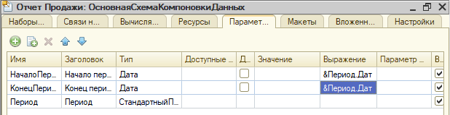

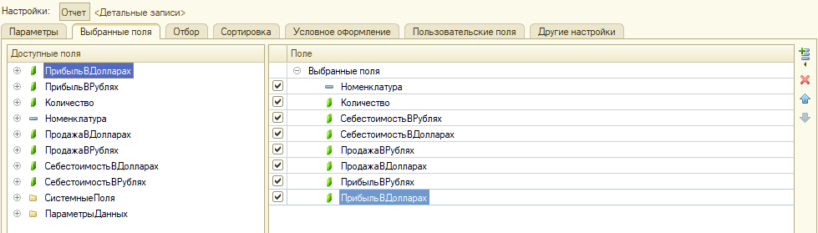

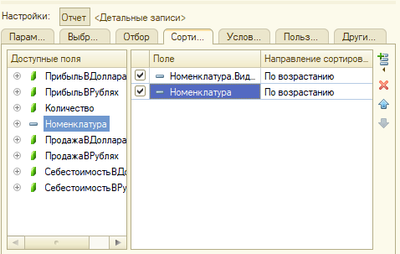

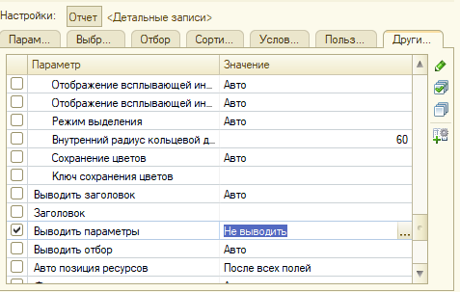

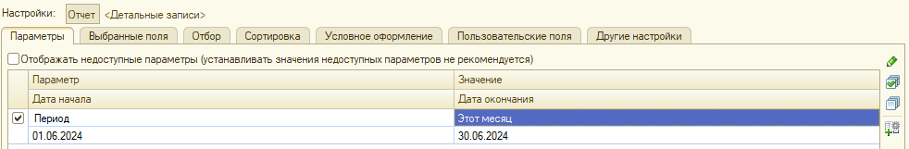

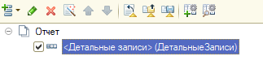

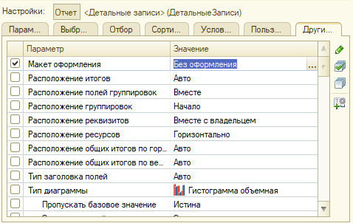

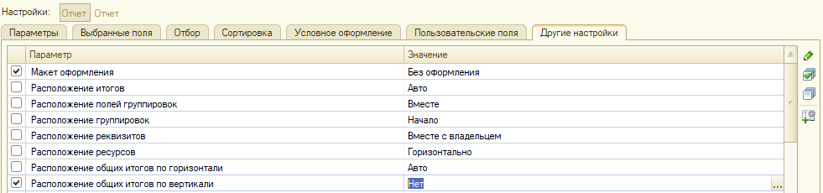

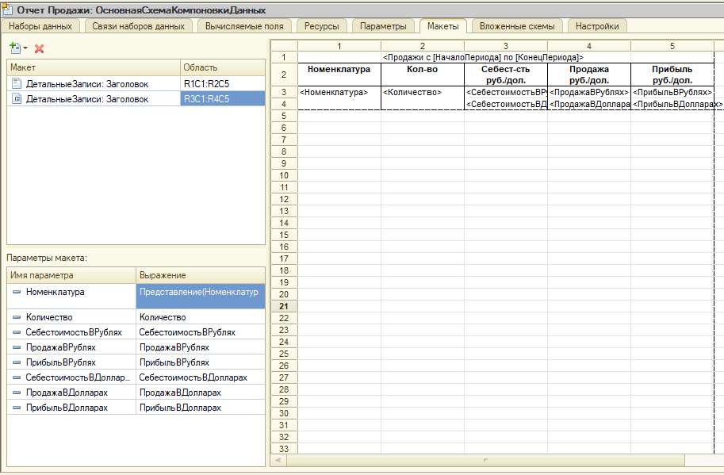

## Видео 17

Билет 6 (Откатился на выгрузку 3)

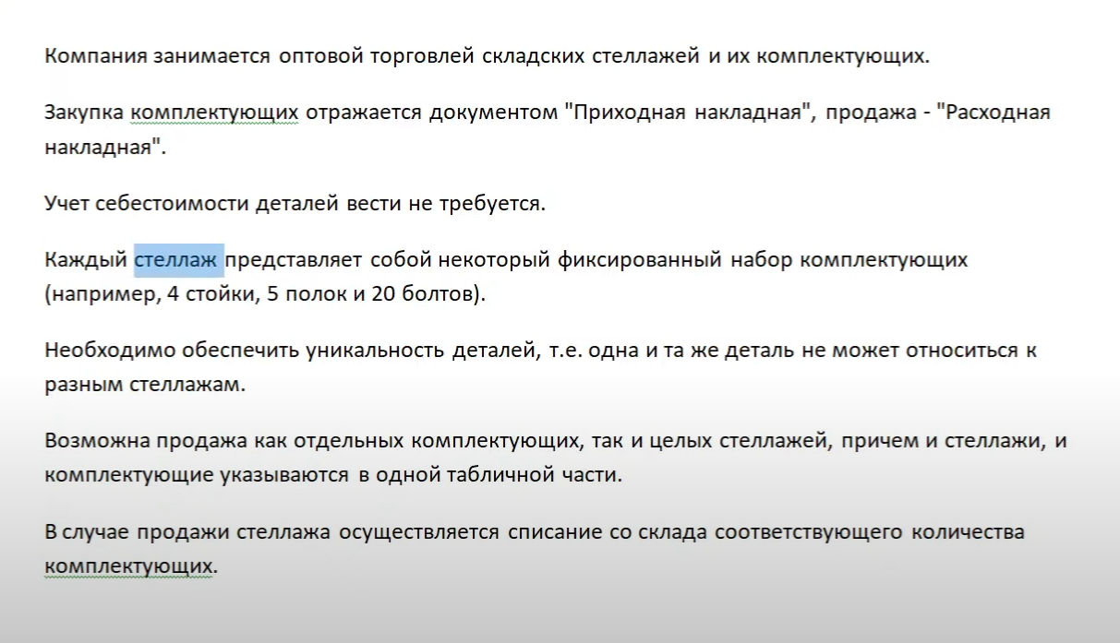

Будет использоваться новая методика проведения.

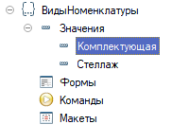

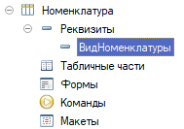

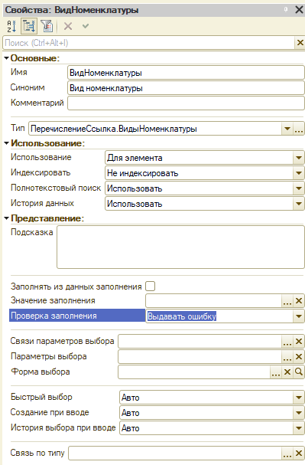

В ПРИХОДНОЙ ТОЛЬКО КОМПЛЕКТУЮЩИЕ

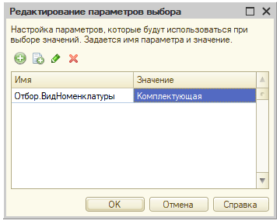

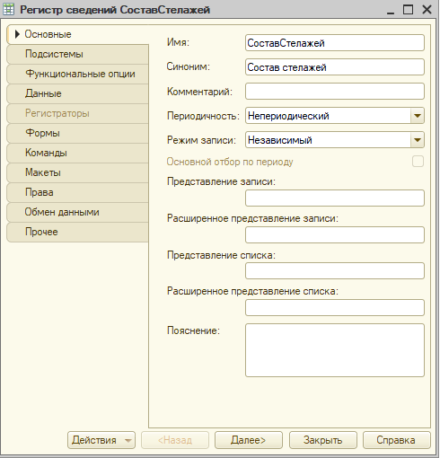

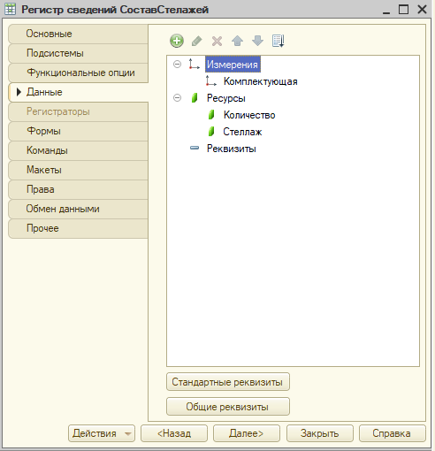

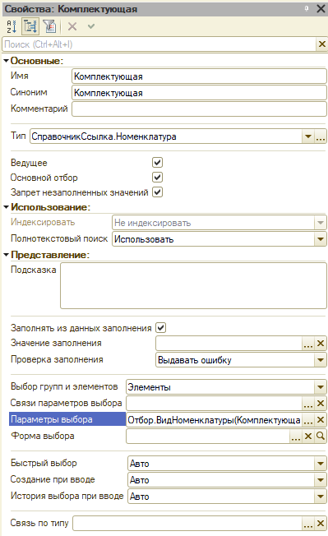

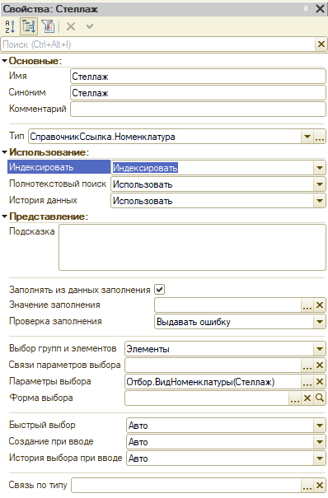

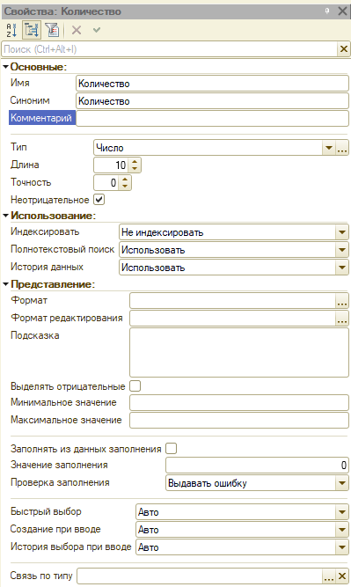

КОД ПРИХОДНОЙ:

Процедура ОбработкаПроведения(Отказ, Режим)

Движения.ОстаткиНоменклатуры.Записывать = Истина;

Запрос = Новый Запрос;

Запрос.Текст =

"ВЫБРАТЬ

| ПриходнаяНакладнаяСписокНоменклатуры.Номенклатура КАК Номенклатура,

| СУММА(ПриходнаяНакладнаяСписокНоменклатуры.Количество) КАК Количество

|ИЗ

| Документ.ПриходнаяНакладная.СписокНоменклатуры КАК ПриходнаяНакладнаяСписокНоменклатуры

|ГДЕ

| ПриходнаяНакладнаяСписокНоменклатуры.Ссылка = &amp;Ссылка

|

|СГРУППИРОВАТЬ ПО

| ПриходнаяНакладнаяСписокНоменклатуры.Номенклатура";

Запрос.УстановитьПараметр("Ссылка", Ссылка);

РезультатЗапроса = Запрос.Выполнить();

Выборка = РезультатЗапроса.Выбрать();

Пока Выборка.Следующий() Цикл

Движение = Движения.ОстаткиНоменклатуры.Добавить();

Движение.ВидДвижения = ВидДвиженияНакопления.Приход;

Движение.Период = Дата;

Движение.Номенклатура = Выборка.Номенклатура;

Движение.Склад = Склад;

Движение.Количество = Выборка.Количество;

КонецЦикла;

КонецПроцедуры

КОД РАСХОДНОЙ:

Процедура ОбработкаПроведения(Отказ, Режим)

Запрос = Новый Запрос;

МенеджерВТ = Новый МенеджерВременныхТаблиц;

Запрос.МенеджерВременныхТаблиц = МенеджерВТ;

Запрос.Текст =

"ВЫБРАТЬ

| РасходнаяНакладнаяСписокНоменклатуры.Номенклатура КАК Номенклатура,

| СУММА(РасходнаяНакладнаяСписокНоменклатуры.Количество) КАК Количество,

| РасходнаяНакладнаяСписокНоменклатуры.Номенклатура.ВидНоменклатуры КАК ВидНоменклатуры

|ПОМЕСТИТЬ втТЧТовары

|ИЗ

| Документ.РасходнаяНакладная.СписокНоменклатуры КАК РасходнаяНакладнаяСписокНоменклатуры

|ГДЕ

| РасходнаяНакладнаяСписокНоменклатуры.Ссылка = &amp;Ссылка

|

|СГРУППИРОВАТЬ ПО

| РасходнаяНакладнаяСписокНоменклатуры.Номенклатура,

| РасходнаяНакладнаяСписокНоменклатуры.Номенклатура.ВидНоменклатуры

|

|ИНДЕКСИРОВАТЬ ПО

| Номенклатура

|;

|

|////////////////////////////////////////////////////////////////////////////////

|ВЫБРАТЬ

| втТЧТовары.Номенклатура КАК НоменклатураПродажи,

| ЕСТЬNULL(СоставСтелажей.Комплектующая, ВЫБОР

| КОГДА втТЧТовары.ВидНоменклатуры = ЗНАЧЕНИЕ(Перечисление.ВидыНоменклатуры.Комплектующая)

| ТОГДА втТЧТовары.Номенклатура

| КОНЕЦ) КАК Номенклатура,

| ЕСТЬNULL(втТЧТовары.Количество * СоставСтелажей.Количество, ВЫБОР

| КОГДА втТЧТовары.ВидНоменклатуры = ЗНАЧЕНИЕ(Перечисление.ВидыНоменклатуры.Комплектующая)

| ТОГДА втТЧТовары.Количество

| КОНЕЦ) КАК Количество

|ПОМЕСТИТЬ втКомплектующие

|ИЗ

| втТЧТовары КАК втТЧТовары

| ЛЕВОЕ СОЕДИНЕНИЕ РегистрСведений.СоставСтелажей КАК СоставСтелажей

| ПО втТЧТовары.Номенклатура = СоставСтелажей.Стеллаж

|

|ИНДЕКСИРОВАТЬ ПО

| Номенклатура

|;

|

|////////////////////////////////////////////////////////////////////////////////

|ВЫБРАТЬ

| втКомплектующие.НоменклатураПродажи.Представление КАК НоменклатураПредставление

|ИЗ

| втКомплектующие КАК втКомплектующие

|ГДЕ

| втКомплектующие.Номенклатура ЕСТЬ NULL

|;

|

|////////////////////////////////////////////////////////////////////////////////

|ВЫБРАТЬ

| втКомплектующие.Номенклатура КАК Номенклатура,

| СУММА(втКомплектующие.Количество) КАК Количество,

| &amp;Период КАК Период,

| &amp;Склад КАК Склад

|ИЗ

| втКомплектующие КАК втКомплектующие

|

|СГРУППИРОВАТЬ ПО

| втКомплектующие.Номенклатура";

Запрос.УстановитьПараметр("Период", Дата);

Запрос.УстановитьПараметр("Склад", Склад);

Запрос.УстановитьПараметр("Ссылка", Ссылка);

РезультатыЗапросов = Запрос.ВыполнитьПакет();

РезультатПроверка = РезультатыЗапросов[2];

Если НЕ РезультатПроверка.Пустой() Тогда

Отказ = Истина;

Выборка = РезультатПроверка.Выбрать();

Пока Выборка.Следующий() Цикл

Сообщение = Новый СообщениеПользователю;

Сообщение.Текст = "Не определен состав стелажа " + Выборка.НоменклатураПредставление;

Сообщение.Сообщить();

КонецЦикла;

Возврат;

КонецЕсли;

Результат = РезультатыЗапросов[3];

Выборка = Результат.Выбрать();

Пока Выборка.Следующий() Цикл

Движение = Движения.ОстаткиНоменклатуры.ДобавитьРасход();

ЗаполнитьЗначенияСвойств(Движение, Выборка);

КонецЦикла;

Движения.ОстаткиНоменклатуры.Записывать = Истина;

Движения.ОстаткиНоменклатуры.БлокироватьДляИзменения = Истина;

Движения.Записать();

Запрос = Новый Запрос;

Запрос.МенеджерВременныхТаблиц = МенеджерВТ;

Запрос.Текст =

"ВЫБРАТЬ

| ОстаткиНоменклатурыОстатки.Номенклатура.Представление КАК НоменклатураПредставление,

| -ОстаткиНоменклатурыОстатки.КоличествоОстаток КАК КоличествоНехватки,

| СоставСтелажей.Стеллаж.Представление КАК СтеллажПредставление

|ИЗ

| РегистрНакопления.ОстаткиНоменклатуры.Остатки(

| &amp;Граница,

| Склад = &amp;Склад

| И Номенклатура В

| (ВЫБРАТЬ

| Т.Номенклатура

| ИЗ

| втКомплектующие КАК Т)) КАК ОстаткиНоменклатурыОстатки

| ЛЕВОЕ СОЕДИНЕНИЕ РегистрСведений.СоставСтелажей КАК СоставСтелажей

| ПО ОстаткиНоменклатурыОстатки.Номенклатура = СоставСтелажей.Комплектующая

|ГДЕ

| ОстаткиНоменклатурыОстатки.КоличествоОстаток < 0";

Запрос.УстановитьПараметр("Граница", Новый Граница(МоментВремени(), ВидГраницы.Включая));

Запрос.УстановитьПараметр("Склад", Склад);

РезультатЗапроса = Запрос.Выполнить();

Если НЕ РезультатЗапроса.Пустой() Тогда

Отказ = Истина;

Выборка = РезультатЗапроса.Выбрать();

Пока Выборка.Следующий() Цикл

Сообщение = Новый СообщениеПользователю;

Если Выборка.СтеллажПредставление = NULL Тогда

Сообщение.Текст = СтрШаблон("Недостаточно комплектующей %1 в количестве %2",

Выборка.НоменклатураПредставление,

Выборка.КоличествоНехватки);

Иначе

Сообщение.Текст = СтрШаблон("Недостаточно комплектующей %1 (входит в состав стеллажа %2) в количестве %3",

Выборка.НоменклатураПредставление,

Выборка.СтеллажПредставление,

Выборка.КоличествоНехватки);

КонецЕсли;

Сообщение.Сообщить();

КонецЦикла;

КонецЕсли;

КонецПроцедуры

ОТЧЕТ (НЕ ТАКОЙ КАК В АКТУАЛЬНОМ БИЛИТЕ, И ВООБЩЕ НЕТ ПВХ В ВИДЕО)

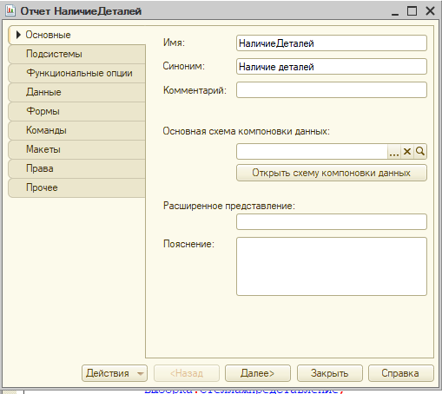

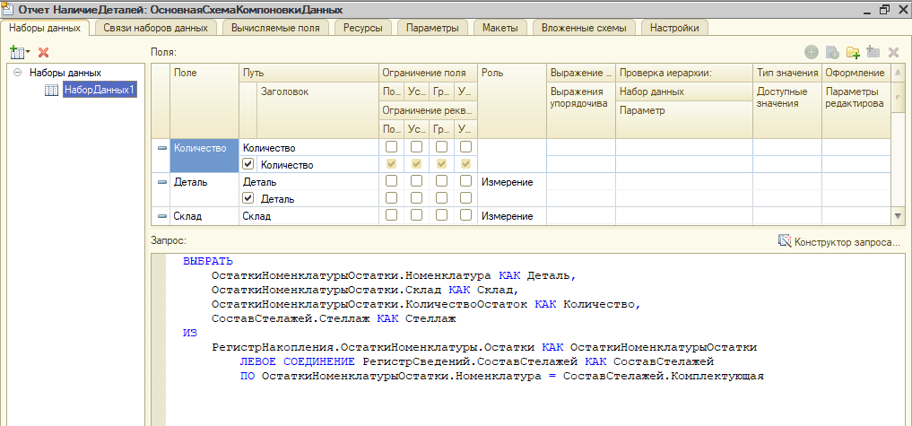

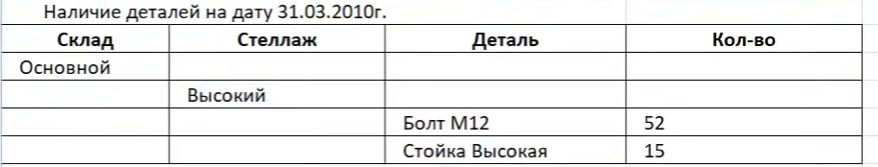

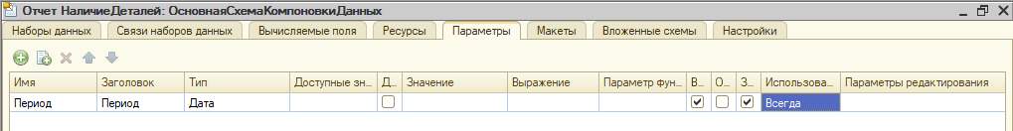

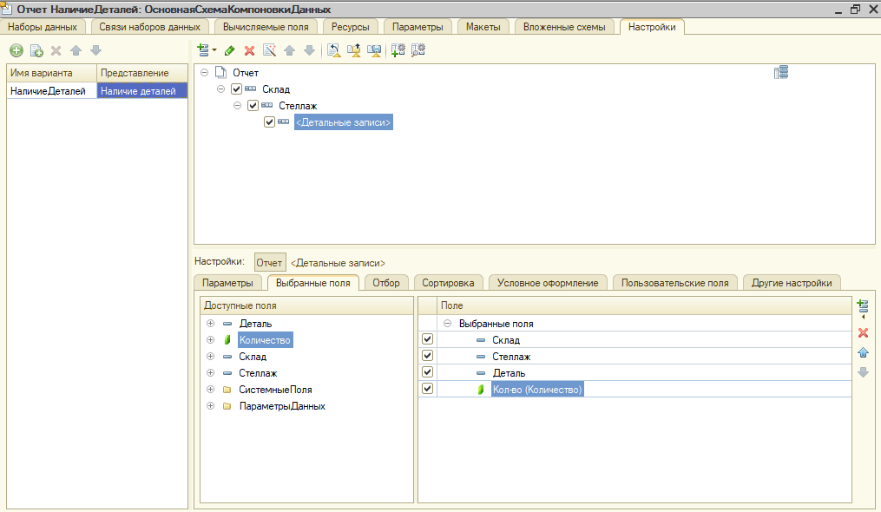

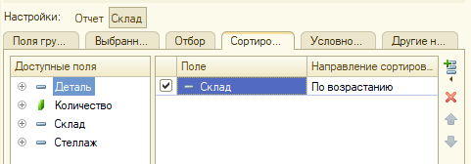

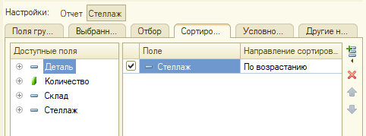

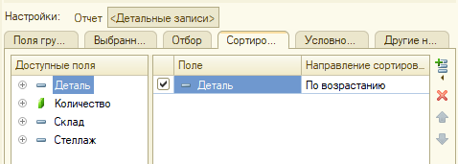

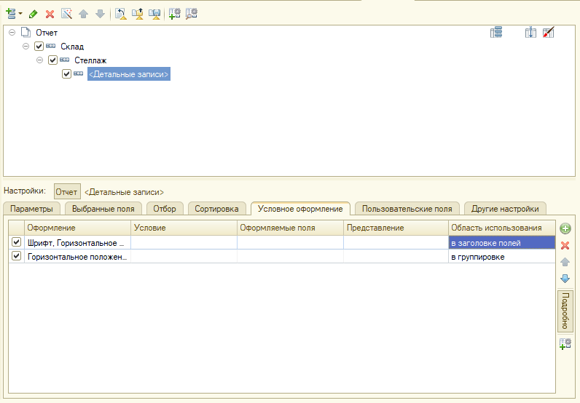

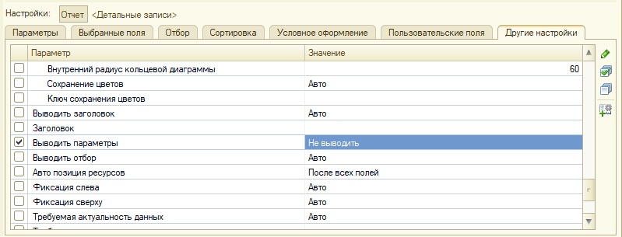

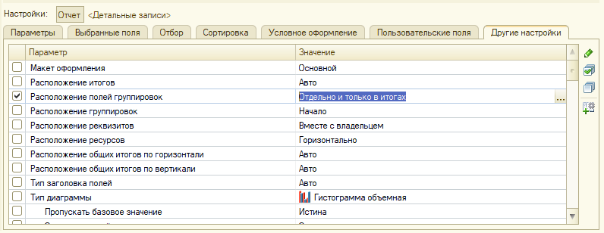

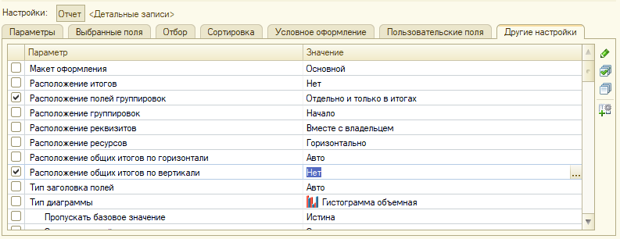

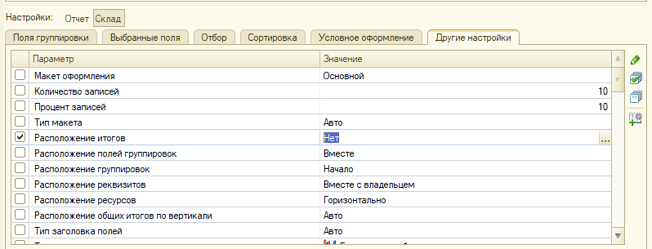

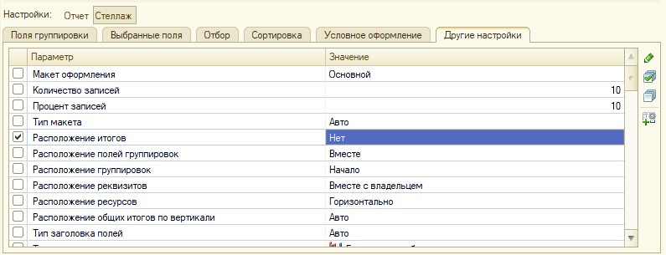

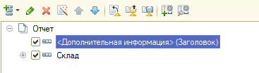

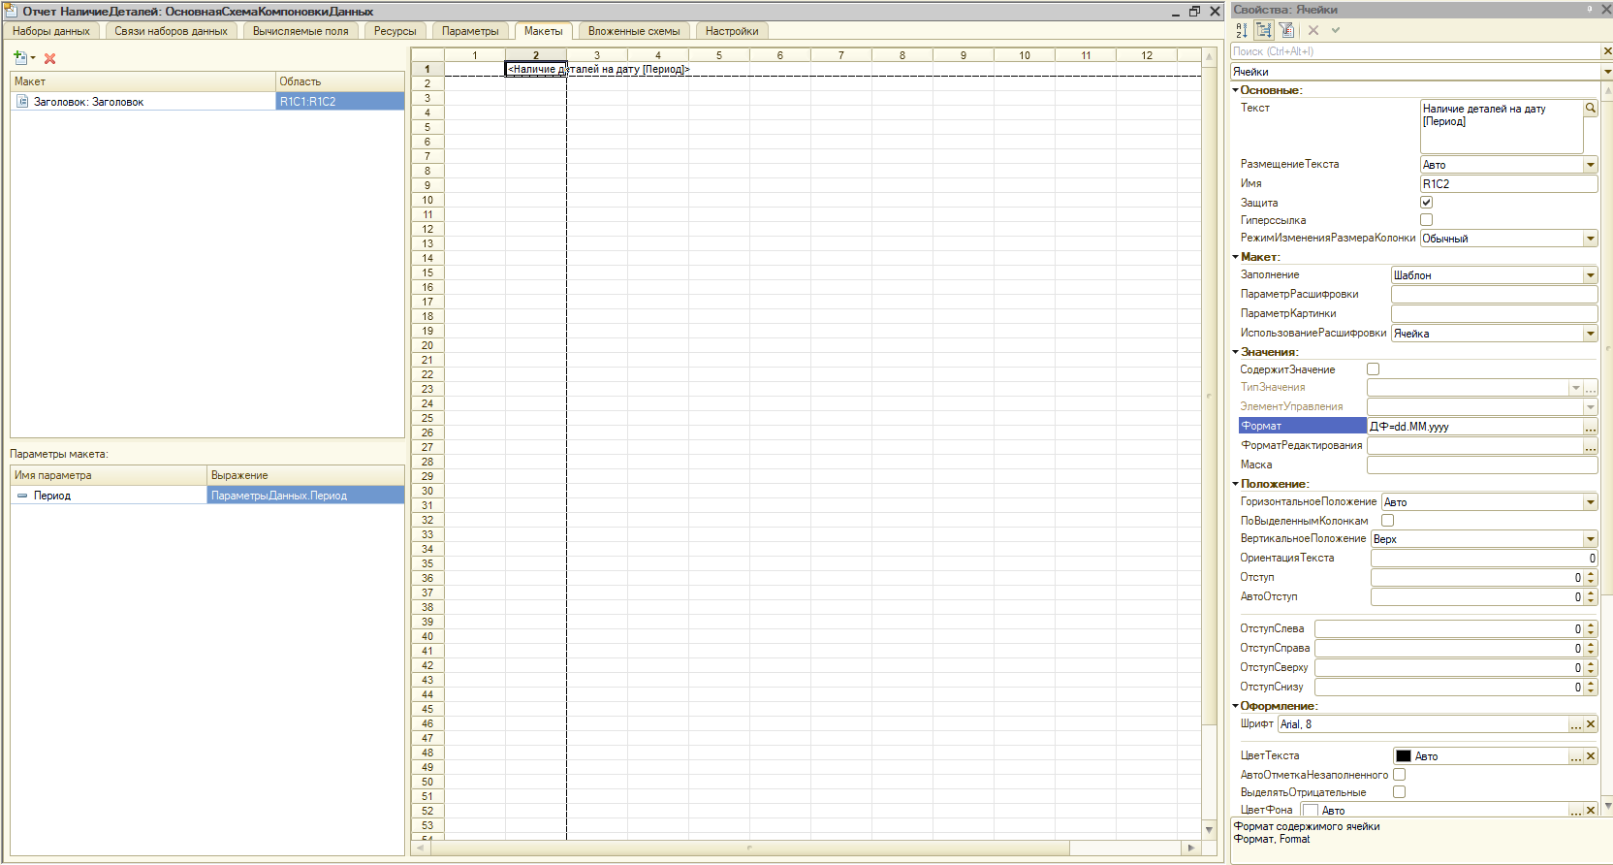

## Видео 18

ИНДЕКСИРОВАНИЕ ТАБЛИЦ



ИНДЕКС ДАЕТ ВОЗМОЖНОСИТЬ МАКСИМАЛЬНО БЫСТРО ВЫПОЛНЯТЬ ПОИСК/ОТБОР ПО ПОЛЮ.

ИНДЕКСЫ СПРАВОЧНИКА:

1. ССЫЛКА
2. КОД + ССЫЛКА (Составной индекс)
3. Наименование + Ссылка (Составной индекс)

ИНДЕКС ПОКРЫВАЕТСЯ С ЛЕВО НА ПРАВО.

ЕСЛИ У РЕКВИЗИТА НЕ СТОИТ ИНДЕКСИРОВАТЬ, ОТБОР ПО ЭТОМУ ПОЛЮ БУДЕТ ВЫПОЛНЯТЬСЯ ДОЛЬЩЕ.

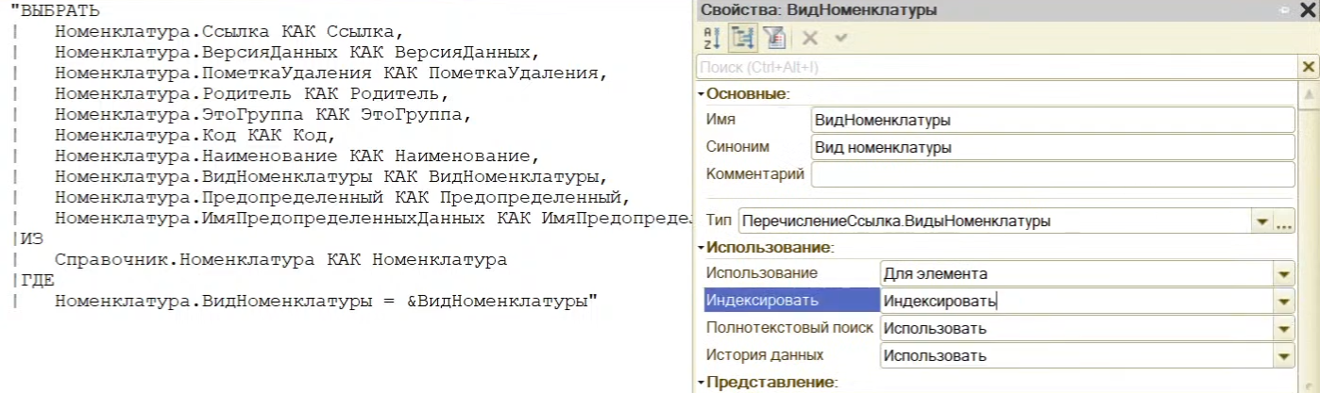

ИНДЕКСЫ ДОКУМЕТОВ:

1. Ссылка
2. Номер + Ссылка
3. Дата + Ссылка

ИНДЕКСЫ РЕГИСТРОВ СВЕДЕНИЙ:

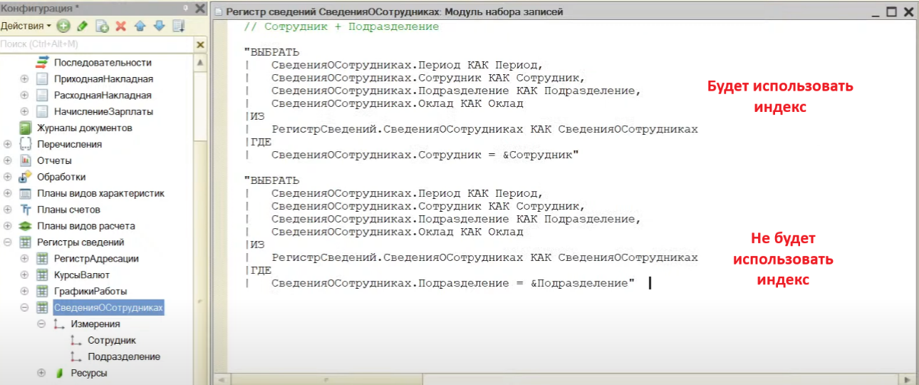

ФЛАГ ВЕДУЩЕЕ КРОМЕ СВОЙ ОСНОВНОЙ ФУНКЦИИ, ТАКЖЕ СОЗДАЕТ ИНДЕКС ПОЛЯ.

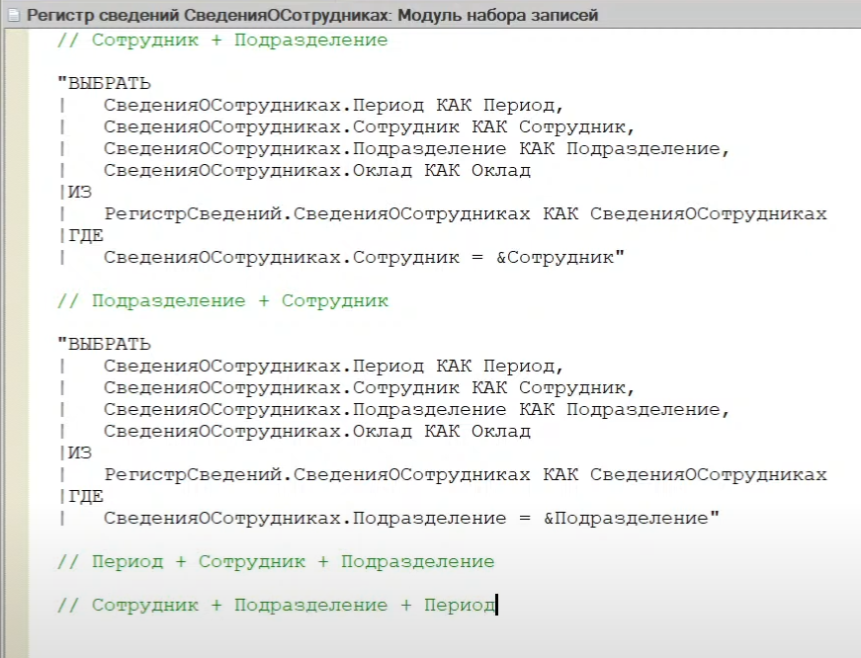

<https://its.1c.ru/db/metod8dev/content/1590/hdoc>

В РЕГИСТРАХ НАКОПЛЕНИЯ В ОСНОВНОЙ ТАБЛИЦЕ ИНДЕКСОВ ИЗМЕРЕНИЙ НЕТ, А В ТАБЛИЦАХ ОСТАТКОВ И ОБОРОТОВ ЕСТЬ.

ВО ВРЕМЕННЫХ ТАБЛИЦАХ ИНДЕКСЫ АВТОМАТИЧЕСКИ НЕ СОЗДАЮТСЯ.

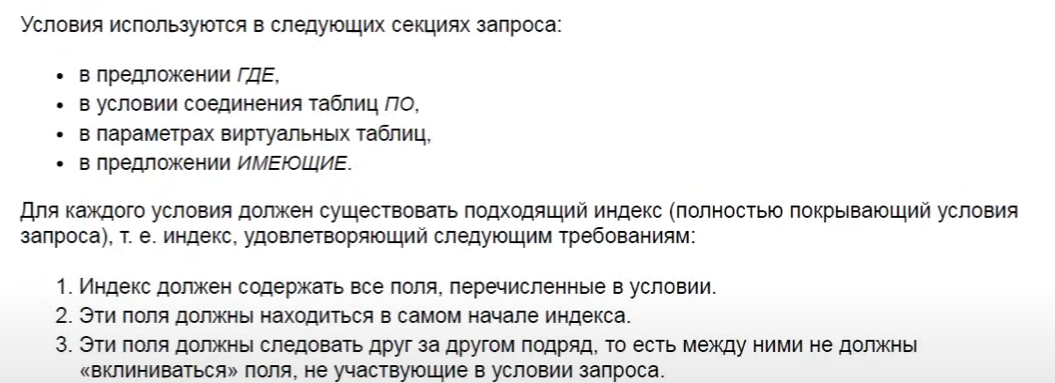

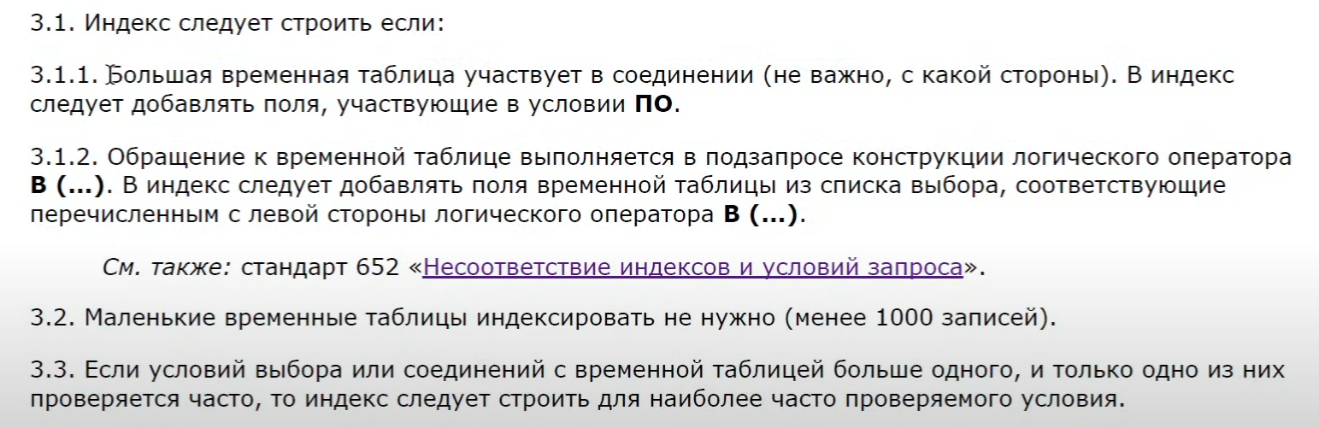

ДЛЯ РЕСУРСОВ ИНДЕКСЫ АВТОМАТИЧЕСКИ НЕ СОЗДАЮТСЯ.

НЕ СТОИТ СОЗДАВАТЬ ИНДЕКСЫ ПО НИЗКОСЕЛЕКТИВНЫМ (У КОТОРЫХ МАЛО ЗНАЧЕНИЙ) ПОЛЯМ.

## Видео 19

Билет 10 БЕЗ ПВХ(взяли выгрузку из 17 занятия)

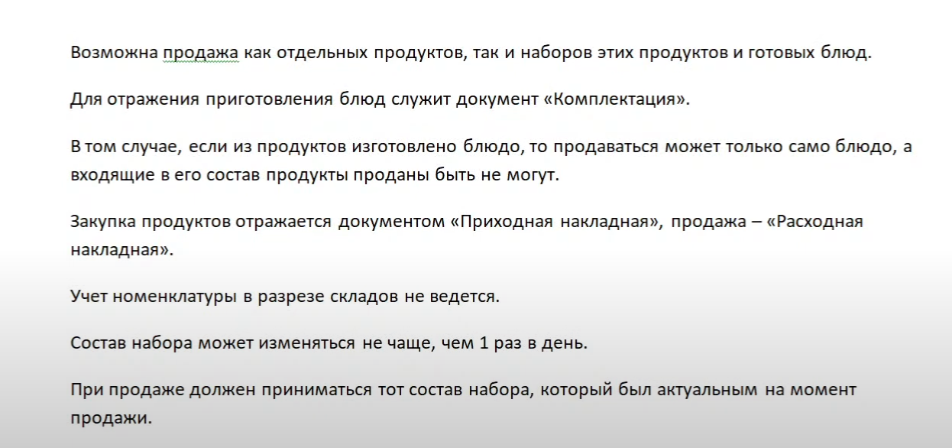

УДАЛИЛИ СКЛАДЫ

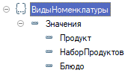

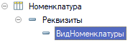

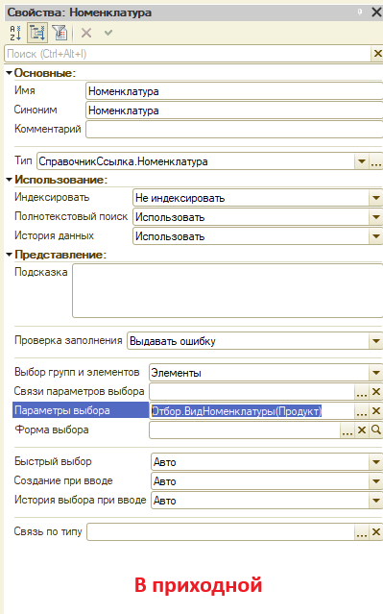

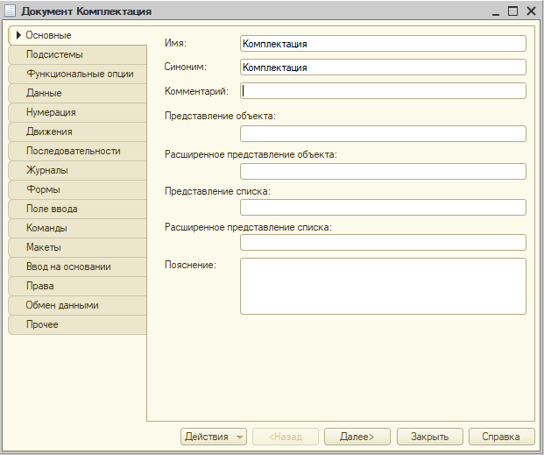

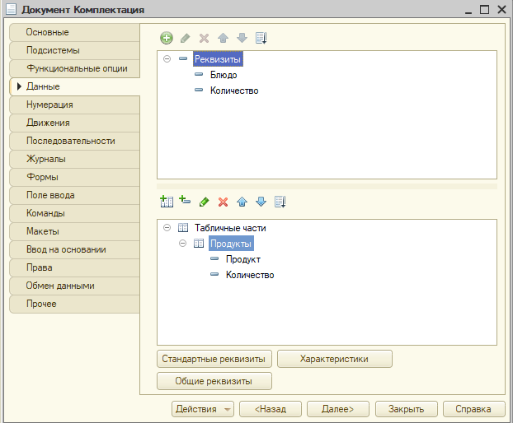

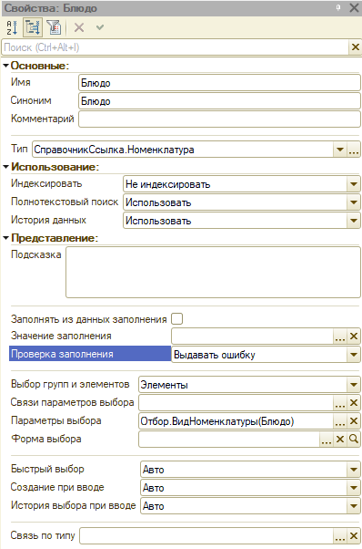

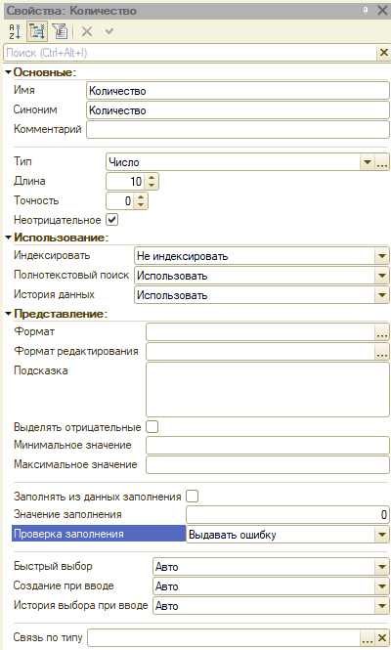

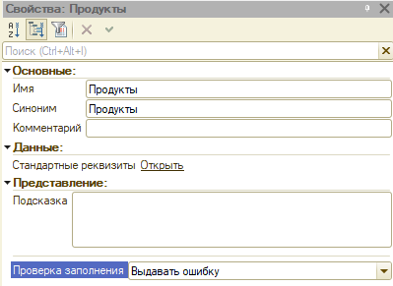

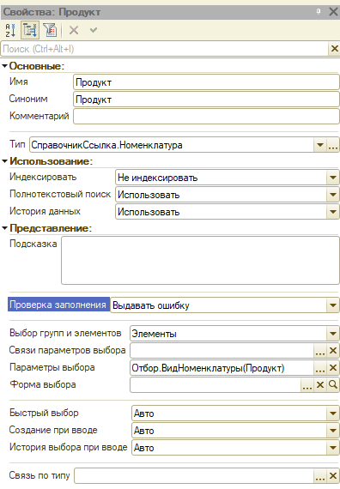

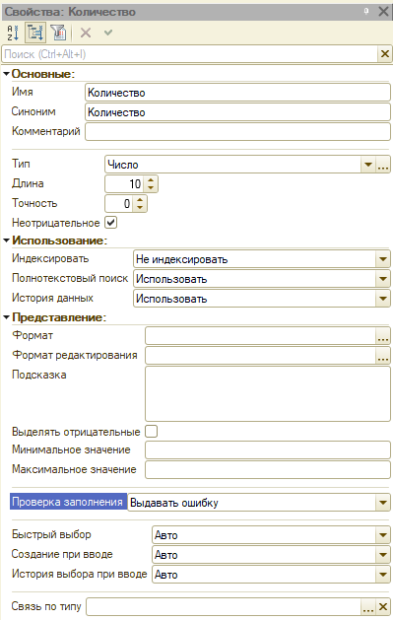

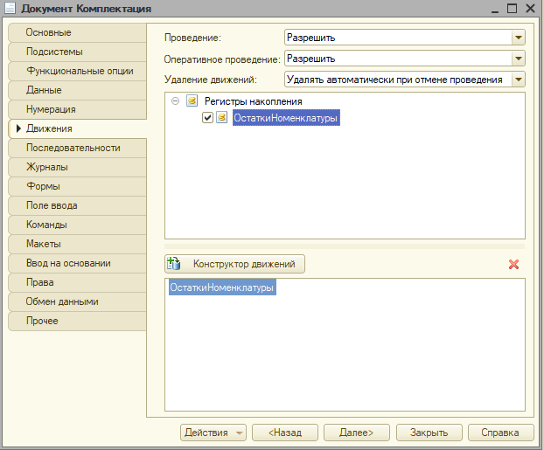

КОД КОМПЛЕКТАЦИЯ:

Процедура ОбработкаПроведения(Отказ, РежимПроведения)

Запрос = Новый Запрос;

МенеджерВТ = Новый МенеджерВременныхТаблиц;

Запрос.МенеджерВременныхТаблиц = МенеджерВТ;

Запрос.Текст =

"ВЫБРАТЬ

| КомплектацияПродукты.Продукт КАК Продукт,

| СУММА(КомплектацияПродукты.Количество) КАК Количество

|ПОМЕСТИТЬ втТЧТовары

|ИЗ

| Документ.Комплектация.Продукты КАК КомплектацияПродукты

|ГДЕ

| КомплектацияПродукты.Ссылка = &amp;Ссылка

|

|СГРУППИРОВАТЬ ПО

| КомплектацияПродукты.Продукт

|

|ИНДЕКСИРОВАТЬ ПО

| Продукт

|;

|

|////////////////////////////////////////////////////////////////////////////////

|ВЫБРАТЬ

| втТЧТовары.Продукт КАК Номенклатура,

| втТЧТовары.Количество КАК Количество,

| &amp;Период КАК Период

|ИЗ

| втТЧТовары КАК втТЧТовары";

Запрос.УстановитьПараметр("Период", Дата);

Запрос.УстановитьПараметр("Ссылка", Ссылка);

РезультатЗапроса = Запрос.Выполнить();

Выборка = РезультатЗапроса.Выбрать();

Пока Выборка.Следующий() Цикл

Движение = Движения.ОстаткиНоменклатуры.ДобавитьРасход();

ЗаполнитьЗначенияСвойств(Движение, Выборка);

КонецЦикла;

Движение = Движения.ОстаткиНоменклатуры.ДобавитьПриход();

Движение.Период = Дата;

Движение.Номенклатура = Блюдо;

Движение.Количество = Количество;

Движения.ОстаткиНоменклатуры.Записывать = Истина;

Движения.ОстаткиНоменклатуры.БлокироватьДляИзменения = Истина;

Движения.Записать();

Запрос = Новый Запрос;

Запрос.МенеджерВременныхТаблиц = МенеджерВТ;

Запрос.Текст =

"ВЫБРАТЬ

| ОстаткиНоменклатурыОстатки.Номенклатура.Представление КАК НоменклатураПредставление,

| -ОстаткиНоменклатурыОстатки.КоличествоОстаток КАК КоличествоНехватки

|ИЗ

| РегистрНакопления.ОстаткиНоменклатуры.Остатки(

| &amp;Граница,

| Номенклатура В

| (ВЫБРАТЬ

| Т.Продукт

| ИЗ

| втТЧТовары КАК Т)) КАК ОстаткиНоменклатурыОстатки

|ГДЕ

| ОстаткиНоменклатурыОстатки.КоличествоОстаток < 0";

Запрос.УстановитьПараметр("Граница", Новый Граница(МоментВремени(), ВидГраницы.Включая));

РезультатЗапроса = Запрос.Выполнить();

Если Не РезультатЗапроса.Пустой() Тогда

Отказ = Истина;

Выборка = РезультатЗапроса.Выбрать();

Пока Выборка.Следующий() Цикл

Сообщение = Новый СообщениеПользователю;

Сообщение.Текст = СтрШаблон("Недостаточно продукта %1 в количестве %2",

Выборка.НоменклатураПредставление, Выборка.КоличествоНехватки);

Сообщение.Сообщить();

КонецЦикла;

КонецЕсли;

КонецПроцедуры

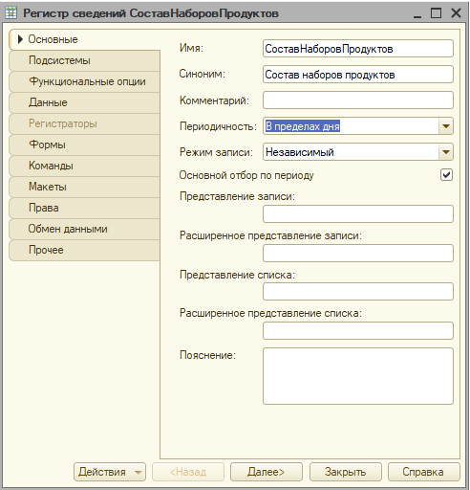

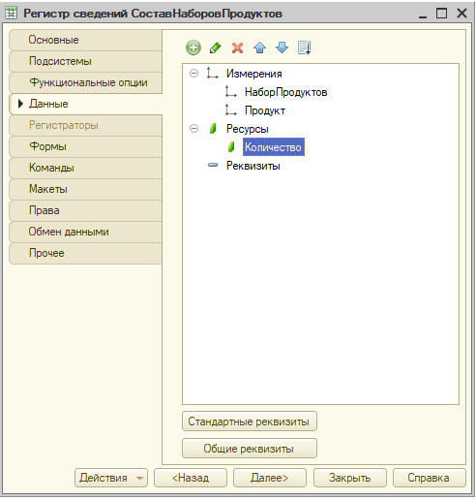

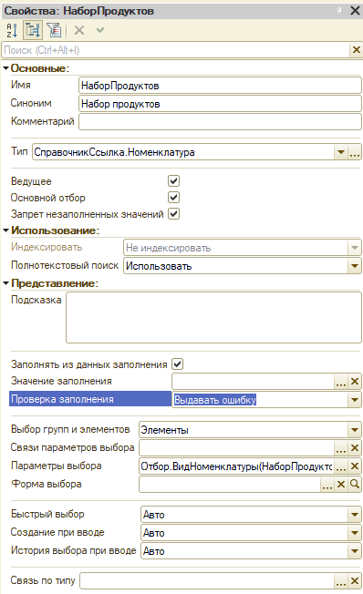

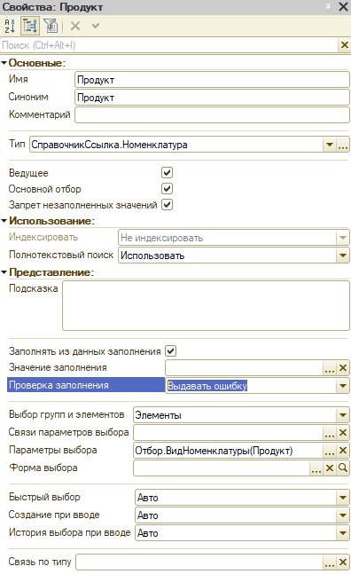

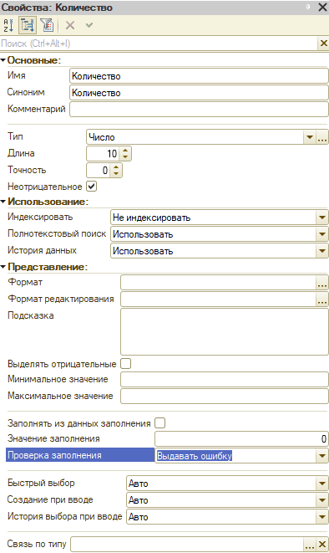

КОД РАСХОДНОЙ:

Процедура ОбработкаПроведения(Отказ, Режим)

Запрос = Новый Запрос;

МенеджерВТ = Новый МенеджерВременныхТаблиц;

Запрос.МенеджерВременныхТаблиц = МенеджерВТ;

Запрос.Текст =

"ВЫБРАТЬ

| РасходнаяНакладнаяСписокНоменклатуры.Номенклатура КАК Номенклатура,

| РасходнаяНакладнаяСписокНоменклатуры.Номенклатура.ВидНоменклатуры КАК ВидНоменклатуры,

| СУММА(РасходнаяНакладнаяСписокНоменклатуры.Количество) КАК Количество

|ПОМЕСТИТЬ втТЧТовары

|ИЗ

| Документ.РасходнаяНакладная.СписокНоменклатуры КАК РасходнаяНакладнаяСписокНоменклатуры

|ГДЕ

| РасходнаяНакладнаяСписокНоменклатуры.Ссылка = &amp;Ссылка

|

|СГРУППИРОВАТЬ ПО

| РасходнаяНакладнаяСписокНоменклатуры.Номенклатура,

| РасходнаяНакладнаяСписокНоменклатуры.Номенклатура.ВидНоменклатуры

|;

|

|////////////////////////////////////////////////////////////////////////////////

|ВЫБРАТЬ

| втТЧТовары.Номенклатура КАК Номенклатура,

| втТЧТовары.Количество КАК Количество

|ПОМЕСТИТЬ втНаборыПродуктов

|ИЗ

| втТЧТовары КАК втТЧТовары

|ГДЕ

| втТЧТовары.ВидНоменклатуры = ЗНАЧЕНИЕ(Перечисление.ВидыНоменклатуры.НаборПродуктов)

|

|ИНДЕКСИРОВАТЬ ПО

| Номенклатура

|;

|

|////////////////////////////////////////////////////////////////////////////////

|ВЫБРАТЬ

| СоставНаборовПродуктов.НаборПродуктов КАК НаборПродуктов,

| МАКСИМУМ(СоставНаборовПродуктов.Период) КАК Период

|ПОМЕСТИТЬ втДатыПоследнихИзмененийНаборов

|ИЗ

| РегистрСведений.СоставНаборовПродуктов КАК СоставНаборовПродуктов

|ГДЕ

| СоставНаборовПродуктов.Период <= &amp;Период

| И СоставНаборовПродуктов.НаборПродуктов В

| (ВЫБРАТЬ

| Т.Номенклатура

| ИЗ

| втНаборыПродуктов КАК Т)

|

|СГРУППИРОВАТЬ ПО

| СоставНаборовПродуктов.НаборПродуктов

|

|ИНДЕКСИРОВАТЬ ПО

| Период,

| НаборПродуктов

|;

|

|////////////////////////////////////////////////////////////////////////////////

|ВЫБРАТЬ

| СоставНаборовПродуктов.НаборПродуктов КАК НаборПродуктов,

| СоставНаборовПродуктов.Продукт КАК Продукт,

| СоставНаборовПродуктов.Количество КАК Количество

|ПОМЕСТИТЬ втСоставНаборовПродуктов

|ИЗ

| РегистрСведений.СоставНаборовПродуктов КАК СоставНаборовПродуктов

| ВНУТРЕННЕЕ СОЕДИНЕНИЕ втДатыПоследнихИзмененийНаборов КАК втДатыПоследнихИзмененийНаборов

| ПО СоставНаборовПродуктов.НаборПродуктов = втДатыПоследнихИзмененийНаборов.НаборПродуктов

| И СоставНаборовПродуктов.Период = втДатыПоследнихИзмененийНаборов.Период

|

|ИНДЕКСИРОВАТЬ ПО

| НаборПродуктов

|;

|

|////////////////////////////////////////////////////////////////////////////////

|ВЫБРАТЬ

| втТЧТовары.Номенклатура КАК НоменклатураПродажи,

| ЕСТЬNULL(втСоставНаборовПродуктов.Продукт, ВЫБОР

| КОГДА втТЧТовары.ВидНоменклатуры <> ЗНАЧЕНИЕ(Перечисление.ВидыНоменклатуры.НаборПродуктов)

| ТОГДА втТЧТовары.Номенклатура

| КОНЕЦ) КАК Номенклатура,

| втТЧТовары.Количество * ЕСТЬNULL(втСоставНаборовПродуктов.Количество, ВЫБОР

| КОГДА втТЧТовары.ВидНоменклатуры <> ЗНАЧЕНИЕ(Перечисление.ВидыНоменклатуры.НаборПродуктов)

| ТОГДА 1

| КОНЕЦ) КАК Количество

|ПОМЕСТИТЬ втПродуктыИБлюда

|ИЗ

| втТЧТовары КАК втТЧТовары

| ЛЕВОЕ СОЕДИНЕНИЕ втСоставНаборовПродуктов КАК втСоставНаборовПродуктов

| ПО втТЧТовары.Номенклатура = втСоставНаборовПродуктов.НаборПродуктов

|

|ИНДЕКСИРОВАТЬ ПО

| Номенклатура

|;

|

|////////////////////////////////////////////////////////////////////////////////

|ВЫБРАТЬ

| втПродуктыИБлюда.НоменклатураПродажи.Представление КАК НоменклатураПредставление

|ИЗ

| втПродуктыИБлюда КАК втПродуктыИБлюда

|ГДЕ

| втПродуктыИБлюда.Номенклатура ЕСТЬ NULL

|;

|

|////////////////////////////////////////////////////////////////////////////////

|ВЫБРАТЬ

| втПродуктыИБлюда.Номенклатура КАК Номенклатура,

| СУММА(втПродуктыИБлюда.Количество) КАК Количество,

| &amp;Период КАК Период

|ИЗ

| втПродуктыИБлюда КАК втПродуктыИБлюда

|ГДЕ

| НЕ втПродуктыИБлюда.Номенклатура ЕСТЬ NULL

|

|СГРУППИРОВАТЬ ПО

| втПродуктыИБлюда.Номенклатура";

Запрос.УстановитьПараметр("Период", Дата);

Запрос.УстановитьПараметр("Ссылка", Ссылка);

РезультатыЗапросов = Запрос.ВыполнитьПакет();

РезультатПроверка = РезультатыЗапросов[5];

Если Не РезультатПроверка.Пустой() Тогда

Отказ = Истина;

Выборка = РезультатПроверка.Выбрать();

Пока Выборка.Следующий() Цикл

Сообщение = Новый СообщениеПользователю;

Сообщение.Текст = "Не определен состав для набора " + Выборка.НоменклатураПредставление;

Сообщение.Сообщить();

КонецЦикла;

Возврат;

КонецЕсли;

Результат = РезультатыЗапросов[6];

Выборка = Результат.Выбрать();

Пока Выборка.Следующий() Цикл

Движение = Движения.ОстаткиНоменклатуры.ДобавитьРасход();

ЗаполнитьЗначенияСвойств(Движение, Выборка);

КонецЦикла;

Движения.ОстаткиНоменклатуры.Записывать = Истина;

Движения.ОстаткиНоменклатуры.БлокироватьДляИзменения = Истина;

Движения.Записать();

Запрос = Новый Запрос;

Запрос.МенеджерВременныхТаблиц = МенеджерВТ;

Запрос.Текст =

"ВЫБРАТЬ

| ОстаткиНоменклатурыОстатки.Номенклатура.Представление КАК НоменклатураПредставление,

| ОстаткиНоменклатурыОстатки.Номенклатура.ВидНоменклатуры КАК ВидНоменклатуры,

| -ОстаткиНоменклатурыОстатки.КоличествоОстаток КАК КоличествоНехватки

|ИЗ

| РегистрНакопления.ОстаткиНоменклатуры.Остатки(

| &amp;Граница,

| Номенклатура В

| (ВЫБРАТЬ

| Т.Номенклатура

| ИЗ

| втПродуктыИБлюда КАК Т)) КАК ОстаткиНоменклатурыОстатки

|ГДЕ

| ОстаткиНоменклатурыОстатки.КоличествоОстаток < 0";

Запрос.УстановитьПараметр("Граница", Новый Граница(МоментВремени(), ВидГраницы.Включая));

РезультатЗапроса = Запрос.Выполнить();

Если Не РезультатЗапроса.Пустой() Тогда

Отказ = Истина;

Выборка = РезультатЗапроса.Выбрать();

Пока Выборка.Следующий() Цикл

Сообщение = Новый СообщениеПользователю;

Если Выборка.ВидНоменклатуры = Перечисления.ВидыНоменклатуры.Продукт Тогда

Сообщение.Текст = СтрШаблон("Недостаточно продукта %1 в количестве %2 (он может входить в состав набора)",

Выборка.НоменклатураПредставление, Выборка.КоличествоНехватки);

ИначеЕсли Выборка.ВидНоменклатуры = Перечисления.ВидыНоменклатуры.Блюдо Тогда

Сообщение.Текст = СтрШаблон("Недостаточно блюда %1 в количестве %2",

Выборка.НоменклатураПредставление, Выборка.КоличествоНехватки);

Иначе

Сообщение.Текст = СтрШаблон("Недостаточно товара %1 в количестве %2",

Выборка.НоменклатураПредставление, Выборка.КоличествоНехватки);

КонецЕсли;

Сообщение.Сообщить();

КонецЦикла;

КонецЕсли;

КонецПроцедуры

## Видео 20

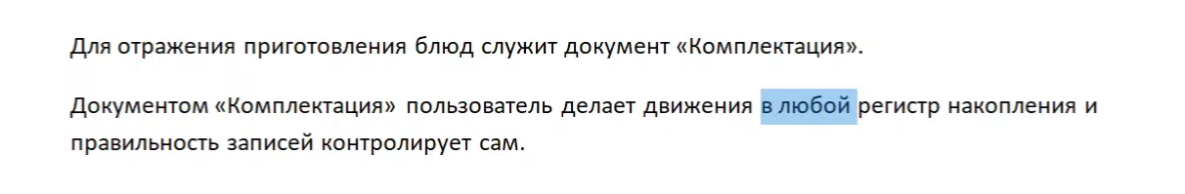

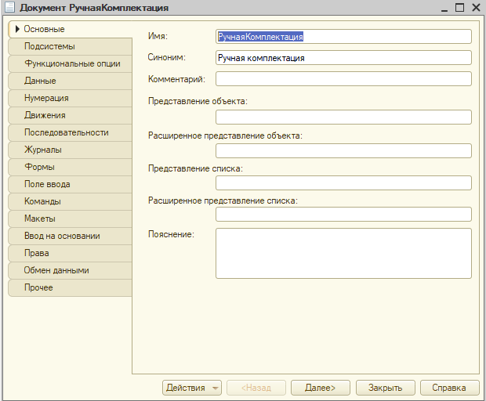

ЗАПРЕТИТЬ ПРОВЕДЕНИЕ:

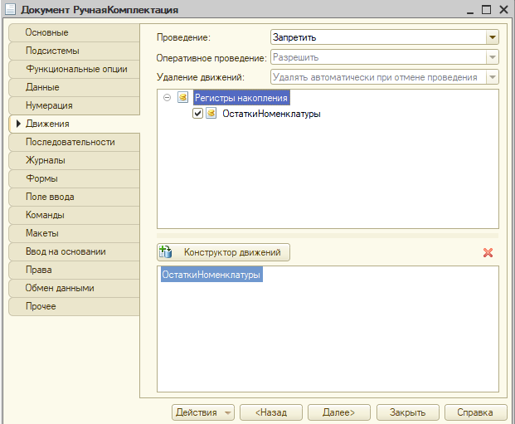

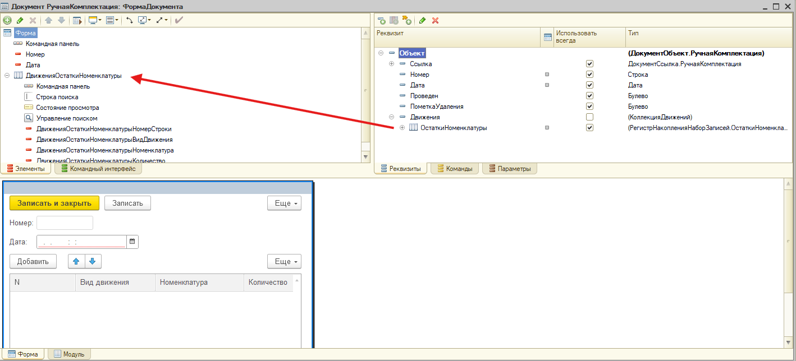

ПЕРИОД УДАЛИТЬ ИЗ ФОРМЫ, А В МОДУЛЕ ОБЪЕКТА:

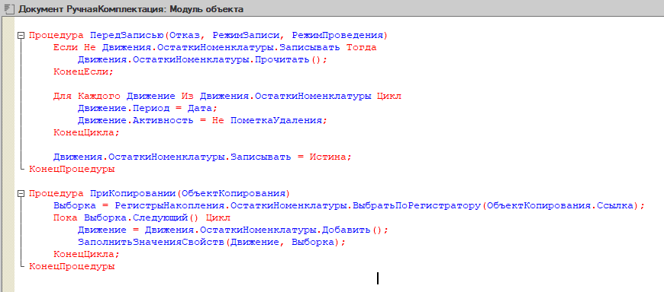

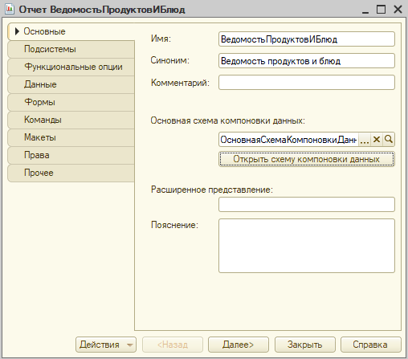

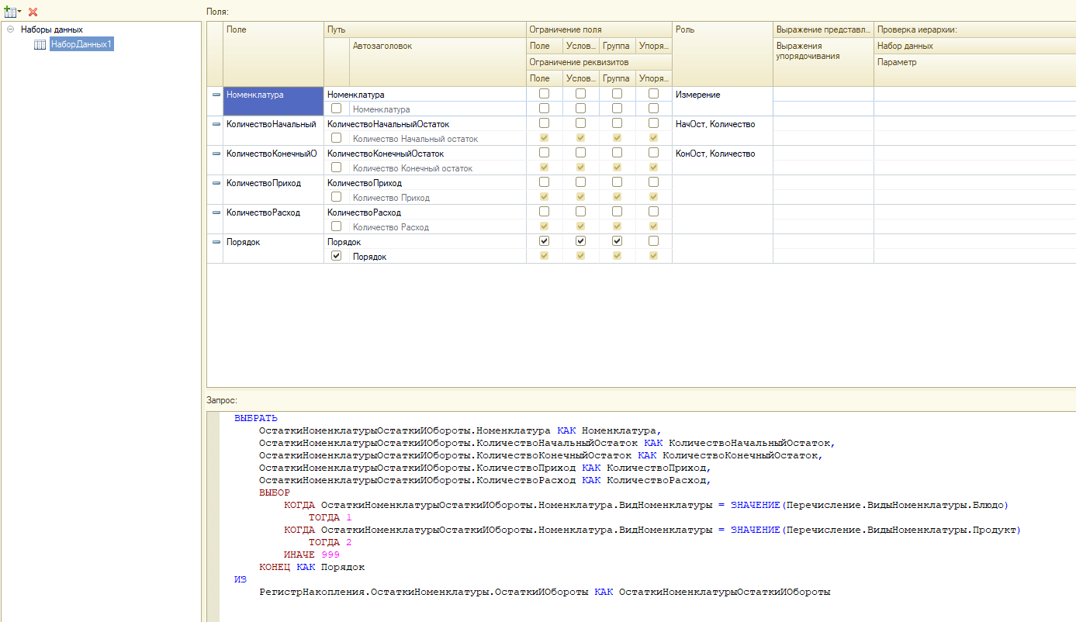



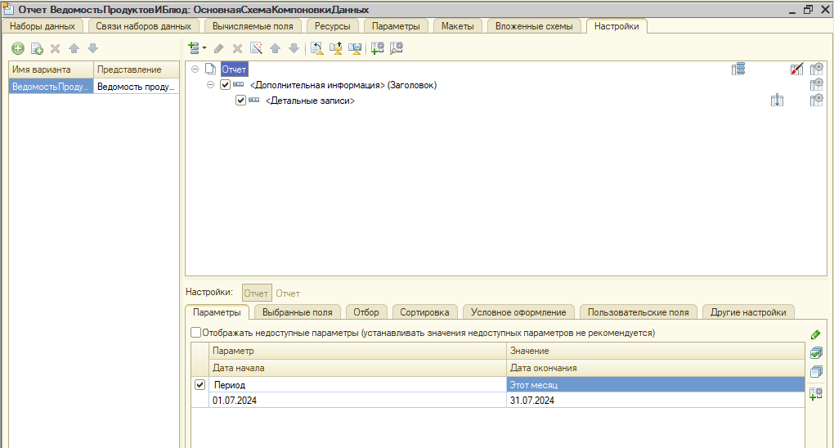

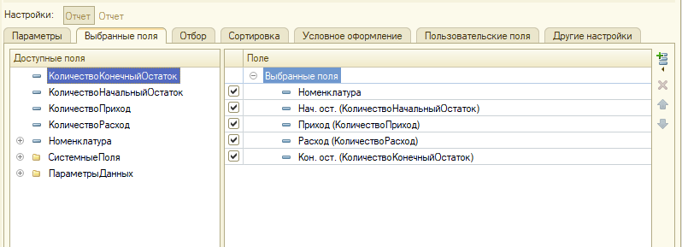

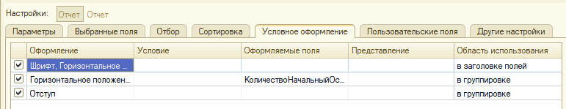

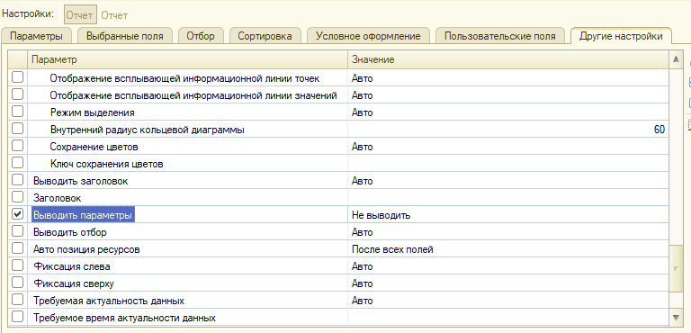

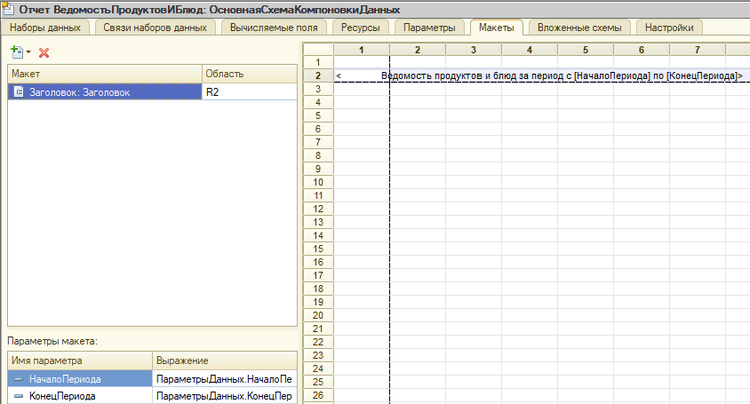

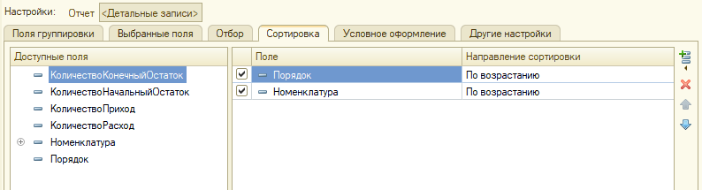

## Видео 21

Билет 9 (Взяли выгрузку после 4ого занятия, убрали склады)

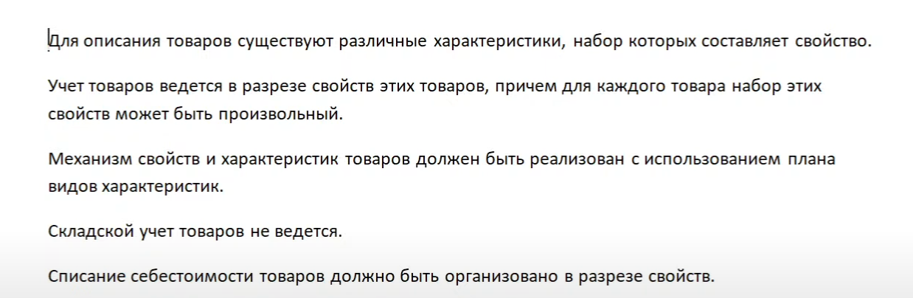

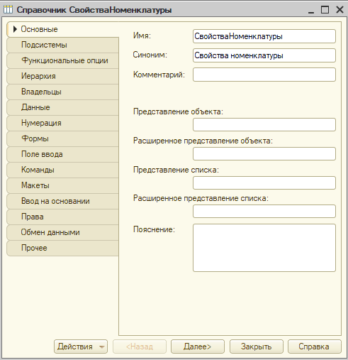

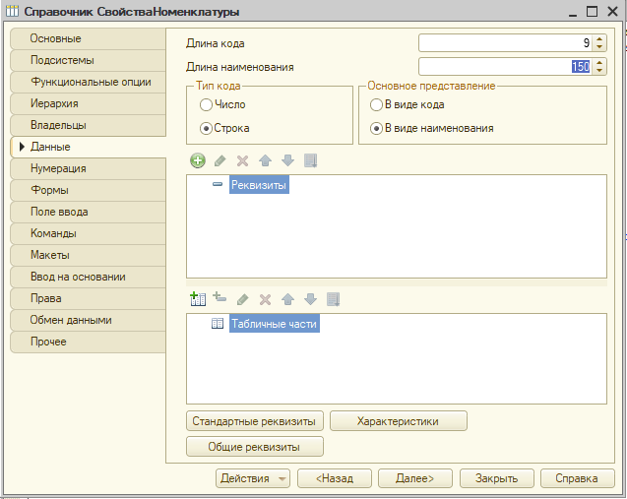

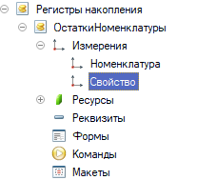

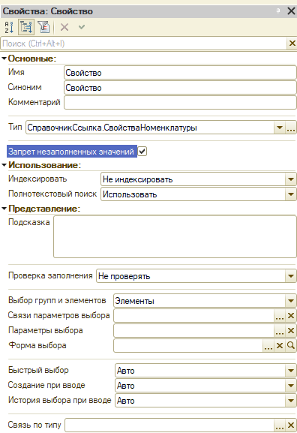

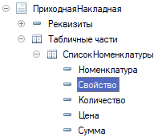

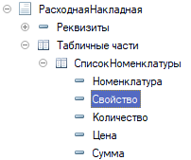

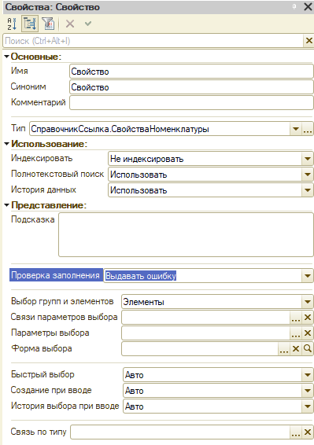

ПОДЧИНЕНИЕ СПРАВОЧНИКА

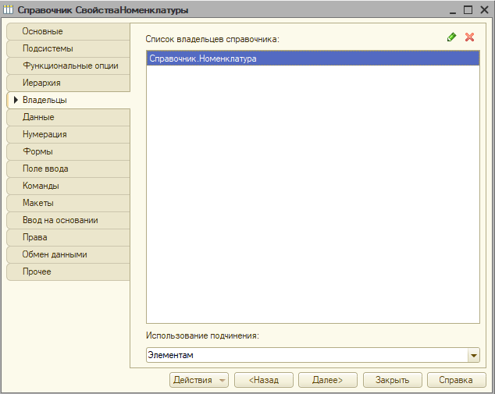

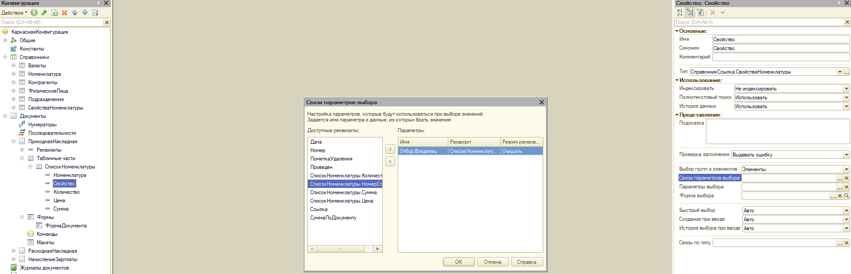

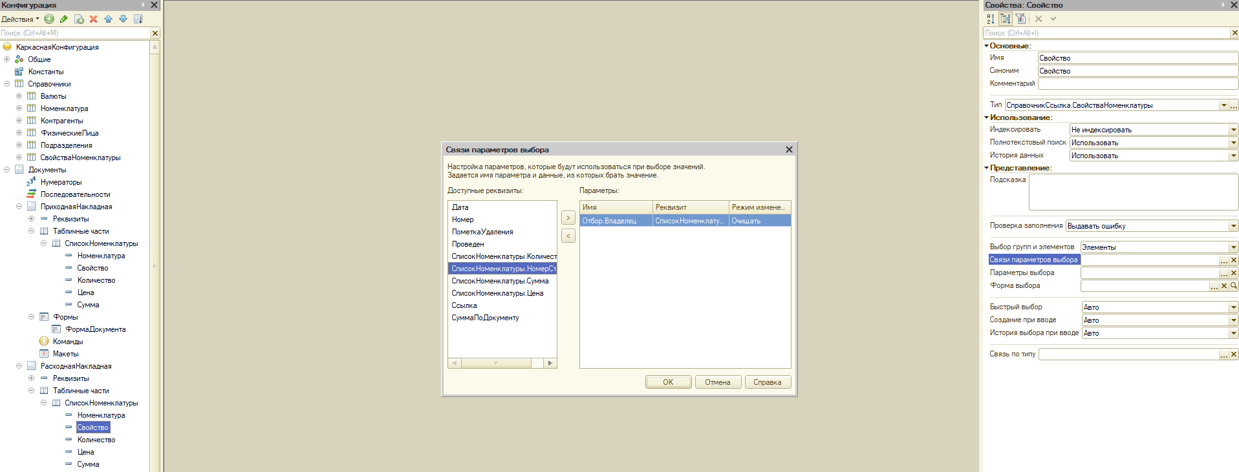

ПЕРЕИМЕНОВАЛИ ПЛАН ВИДОВ ХАРАКТЕРИСТИК

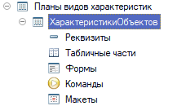

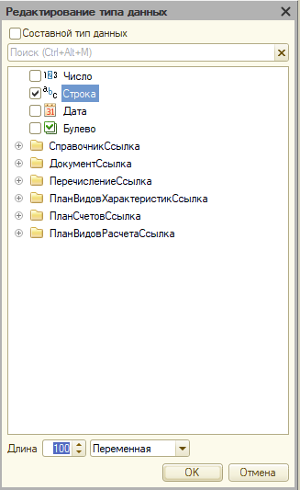

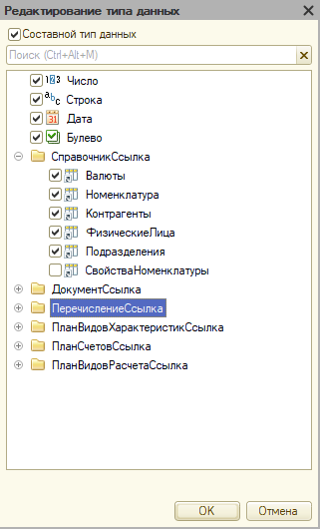

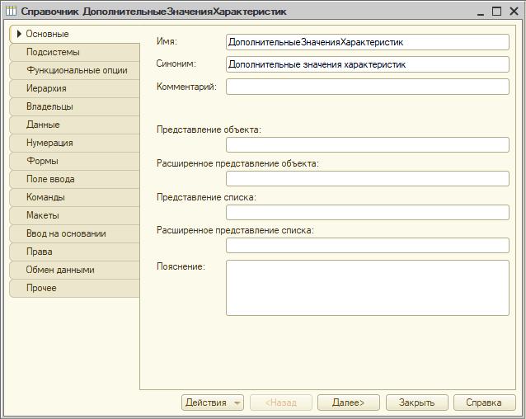

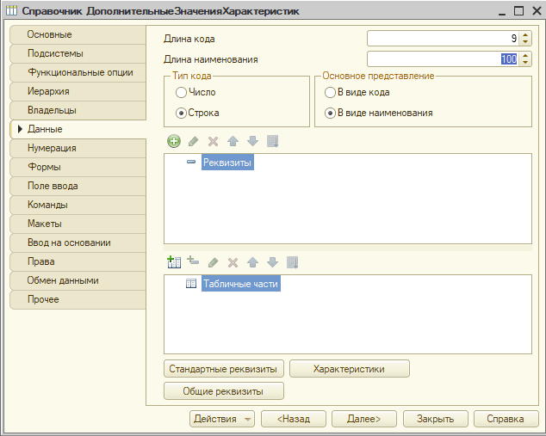

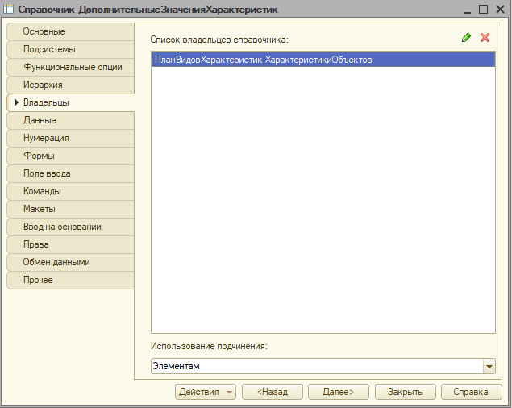

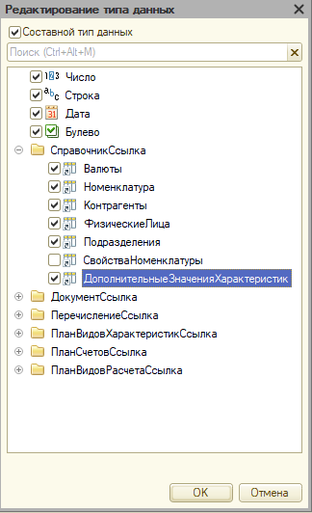

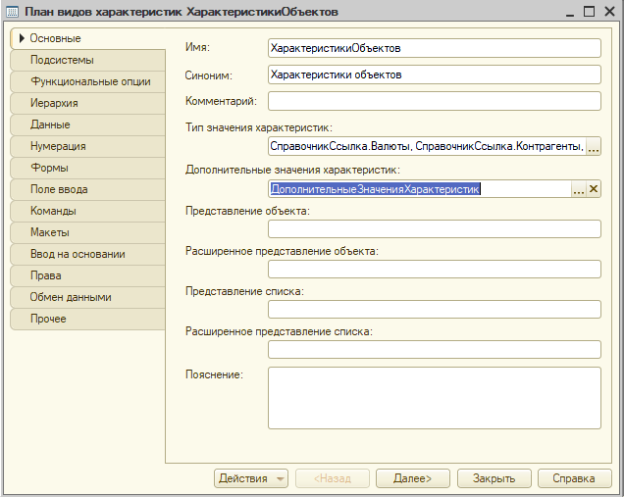

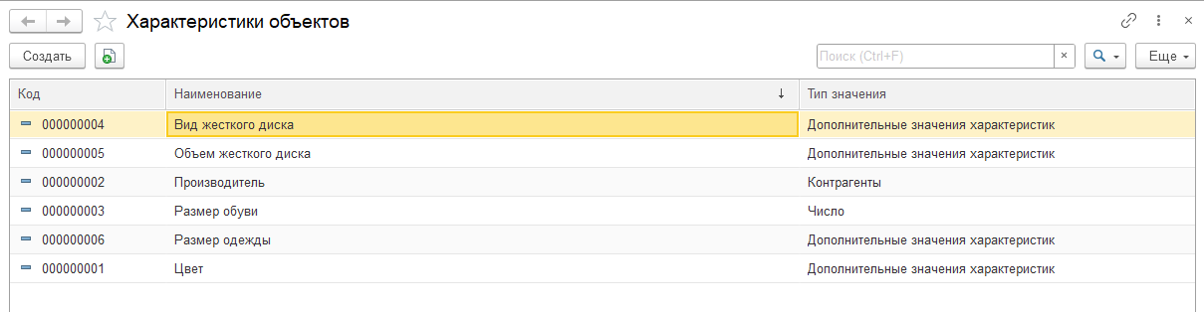

1 СПОСОБ

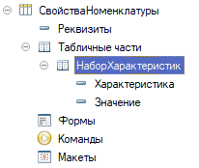

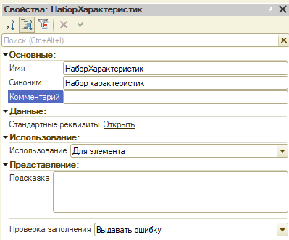

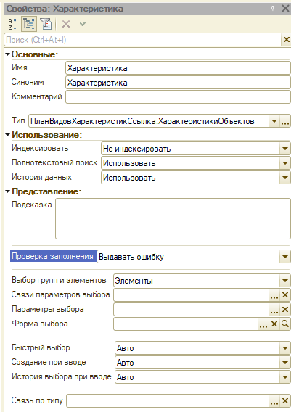

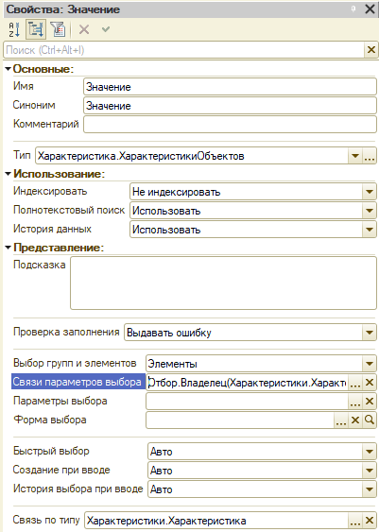

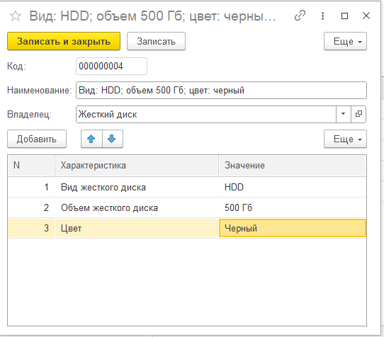

КОД ДЛЯ ПРОВЕРКИ В СПРАВОЧНИКЕ СВОЙСТАНОМЕНКЛАТУРЫ:

Процедура ПередЗаписью(Отказ)

Запрос = Новый Запрос;

Запрос.Текст =

"ВЫБРАТЬ

| НаборХарактеристик.Характеристика КАК Характеристика,

| НаборХарактеристик.Значение КАК Значение

|ПОМЕСТИТЬ втНаборХарактеристик

|ИЗ

| &amp;НаборХарактеристик КАК НаборХарактеристик

|;

|

|////////////////////////////////////////////////////////////////////////////////

|ВЫБРАТЬ

| втНаборХарактеристик.Характеристика КАК Характеристика,

| КОЛИЧЕСТВО(втНаборХарактеристик.Значение) КАК Значение

|ПОМЕСТИТЬ втСписокОшибок

|ИЗ

| втНаборХарактеристик КАК втНаборХарактеристик

|

|СГРУППИРОВАТЬ ПО

| втНаборХарактеристик.Характеристика

|

|ИМЕЮЩИЕ

| КОЛИЧЕСТВО(втНаборХарактеристик.Значение) > 1

|;

|

|////////////////////////////////////////////////////////////////////////////////

|ВЫБРАТЬ

| ПРЕДСТАВЛЕНИЕ(втСписокОшибок.Характеристика) КАК ХарактеристикаПредставление

|ИЗ

| втСписокОшибок КАК втСписокОшибок";

Запрос.УстановитьПараметр("НаборХарактеристик", НаборХарактеристик);

РезультатЗапроса = Запрос.Выполнить();

Если НЕ РезультатЗапроса.Пустой() Тогда

Отказ = Истина;

Выборка = РезультатЗапроса.Выбрать();

Пока Выборка.Следующий() Цикл

Сообщение = Новый СообщениеПользователю;

Сообщение.Текст = "Задано более одного значения для характеристики " + Выборка.ХарактеристикаПредставление;

Сообщение.Сообщить();

КонецЦикла;

КонецЕсли;

КонецПроцедуры

2 способ

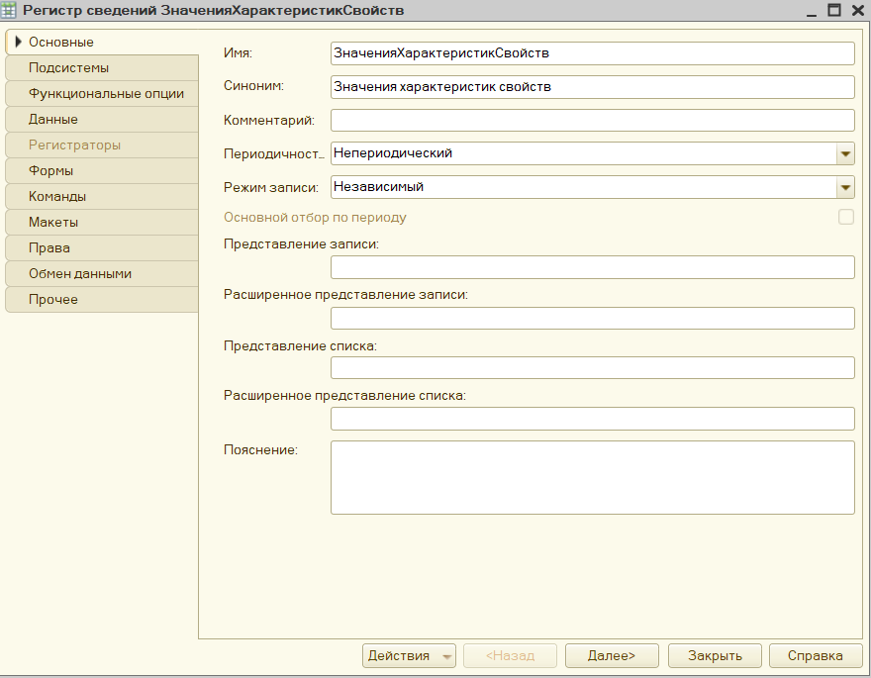

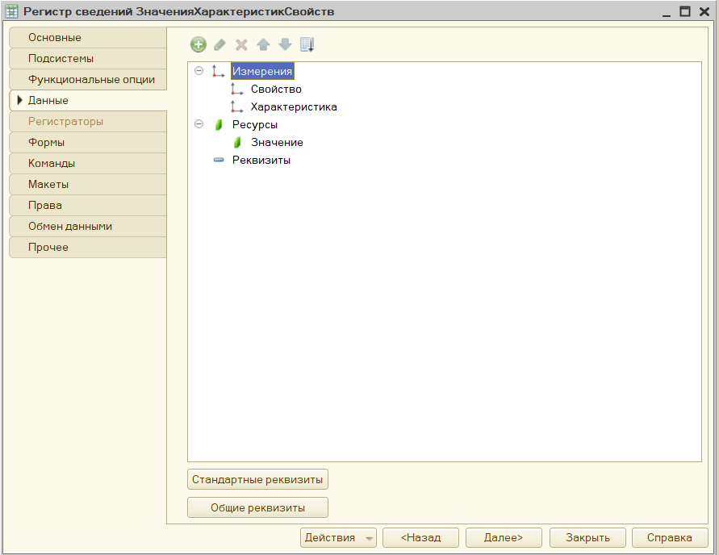

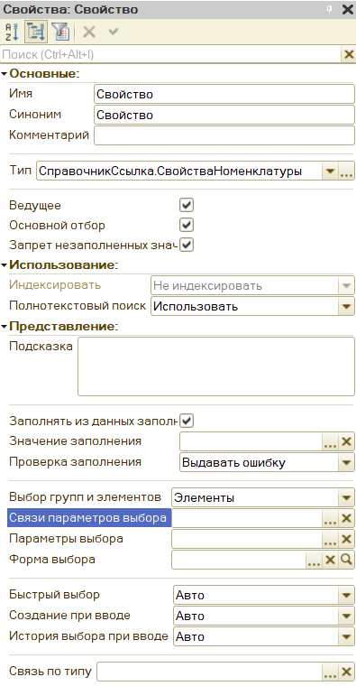

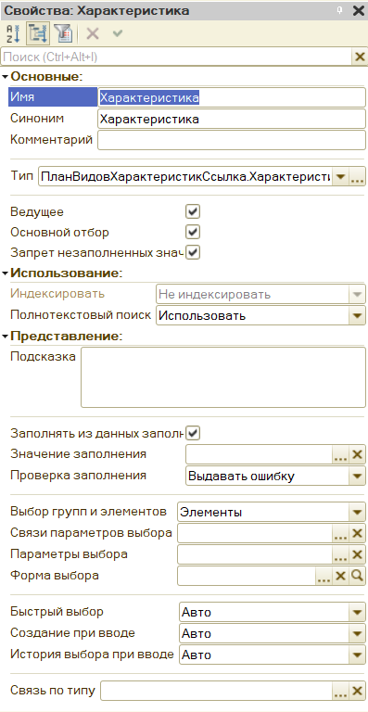

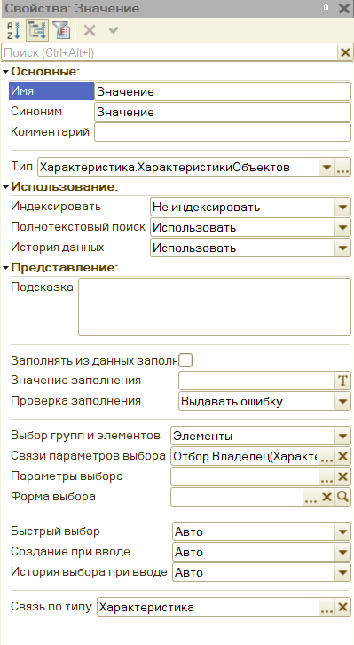

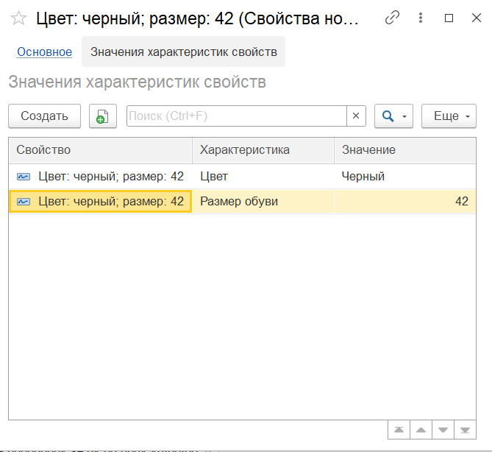

КОД ПРИХОДНОЙ:

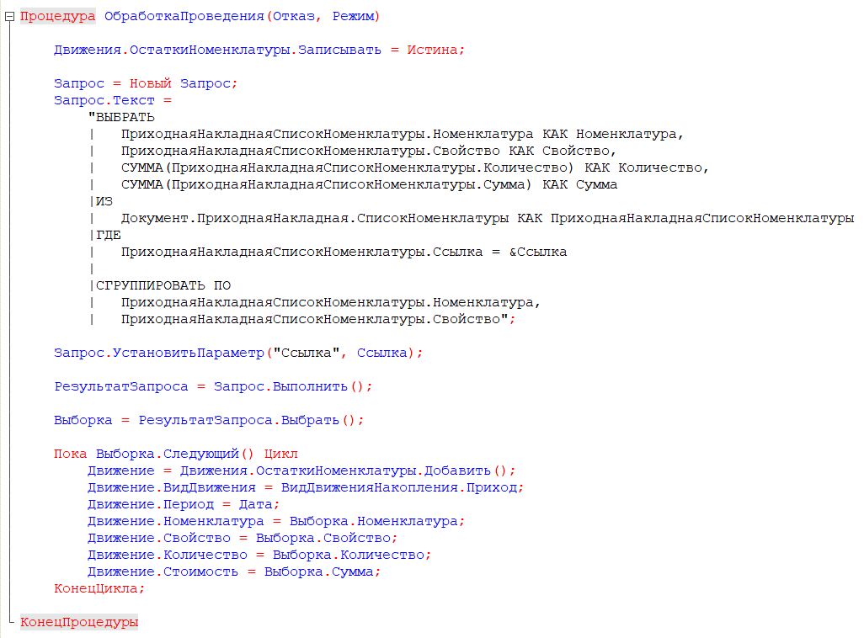

КОД РАСХОДНОЙ:

Процедура ОбработкаПроведения(Отказ, Режим)

// удаление движения

Движения.ОстаткиНоменклатуры.Записывать = Истина;

Движения.Записать();

// взвели флаг

Движения.ОстаткиНоменклатуры.Записывать = Истина;

Блокировка = Новый БлокировкаДанных;

ЭлементБлокировки = Блокировка.Добавить("РегистрНакопления.ОстаткиНоменклатуры");

ЭлементБлокировки.Режим = РежимБлокировкиДанных.Исключительный;

ЭлементБлокировки.ИсточникДанных = СписокНоменклатуры;

ЭлементБлокировки.ИспользоватьИзИсточникаДанных("Номенклатура", "Номенклатура");

ЭлементБлокировки.ИспользоватьИзИсточникаДанных("Свойство", "Свойство");

Блокировка.Заблокировать();

// контроль остатков

Запрос = Новый Запрос;

Запрос.Текст =

"ВЫБРАТЬ

| РасходнаяНакладнаяСписокНоменклатуры.Номенклатура КАК Номенклатура,

| РасходнаяНакладнаяСписокНоменклатуры.Свойство КАК Свойство,

| СУММА(РасходнаяНакладнаяСписокНоменклатуры.Количество) КАК Количество

|ПОМЕСТИТЬ втТЧТовары

|ИЗ

| Документ.РасходнаяНакладная.СписокНоменклатуры КАК РасходнаяНакладнаяСписокНоменклатуры

|ГДЕ

| РасходнаяНакладнаяСписокНоменклатуры.Ссылка = &amp;Ссылка

|

|СГРУППИРОВАТЬ ПО

| РасходнаяНакладнаяСписокНоменклатуры.Номенклатура,

| РасходнаяНакладнаяСписокНоменклатуры.Свойство

|

|ИНДЕКСИРОВАТЬ ПО

| Номенклатура,

| Свойство

|;

|

|////////////////////////////////////////////////////////////////////////////////

|ВЫБРАТЬ

| втТЧТовары.Номенклатура КАК Номенклатура,

| втТЧТовары.Номенклатура.Представление КАК НоменклатураПредставление,

| втТЧТовары.Свойство КАК Свойство,

| втТЧТовары.Свойство.Представление КАК СвойствоПредставление,

| втТЧТовары.Количество КАК Количество,

| ЕСТЬNULL(ОстаткиНоменклатурыОстатки.КоличествоОстаток, 0) КАК КоличествоОстаток,

| ЕСТЬNULL(ОстаткиНоменклатурыОстатки.СтоимостьОстаток, 0) КАК СтоимостьОстаток

|ИЗ

| втТЧТовары КАК втТЧТовары

| ЛЕВОЕ СОЕДИНЕНИЕ РегистрНакопления.ОстаткиНоменклатуры.Остатки(

| &amp;МоментВремени,

| (Номенклатура, Свойство) В

| (ВЫБРАТЬ

| втТЧТовары.Номенклатура КАК Номенклатура,

| втТЧТовары.Свойство КАК Свойство

| ИЗ

| втТЧТовары КАК втТЧТовары)) КАК ОстаткиНоменклатурыОстатки

| ПО втТЧТовары.Номенклатура = ОстаткиНоменклатурыОстатки.Номенклатура

| И втТЧТовары.Свойство = ОстаткиНоменклатурыОстатки.Свойство";

Запрос.УстановитьПараметр("МоментВремени", МоментВремени());

Запрос.УстановитьПараметр("Ссылка", Ссылка);

РезультатЗапроса = Запрос.Выполнить();

Выборка = РезультатЗапроса.Выбрать();

Пока Выборка.Следующий() Цикл

Если Выборка.Количество > Выборка.КоличествоОстаток Тогда

Сообщение = Новый СообщениеПользователю;

Сообщение.Текст = "Не хватает товара " + Выборка.НоменклатураПредставление +

" со свойством " + Выборка.СвойствоПредставление +

" в количестве " + (Выборка.Количество - Выборка.КоличествоОстаток);

Сообщение.Сообщить();

Отказ = Истина;

КонецЕсли;

Если Отказ Тогда

Продолжить;

КонецЕсли;

Если Выборка.Количество = Выборка.КоличествоОстаток Тогда

Себестоимость = Выборка.СтоимостьОстаток;

Иначе

Себестоимость = Выборка.Количество / Выборка.КоличествоОстаток * Выборка.СтоимостьОстаток;

КонецЕсли;

Движение = Движения.ОстаткиНоменклатуры.Добавить();

Движение.ВидДвижения = ВидДвиженияНакопления.Расход;

Движение.Период = Дата;

Движение.Номенклатура = Выборка.Номенклатура;

Движение.Свойство = Выборка.Свойство;

Движение.Количество = Выборка.Количество;

Движение.Стоимость = Себестоимость;

КонецЦикла;

КонецПроцедуры

ОТЧЕТ:

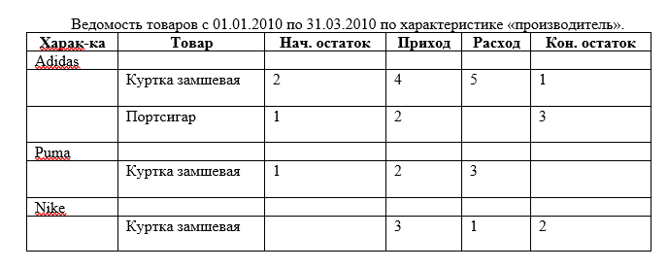

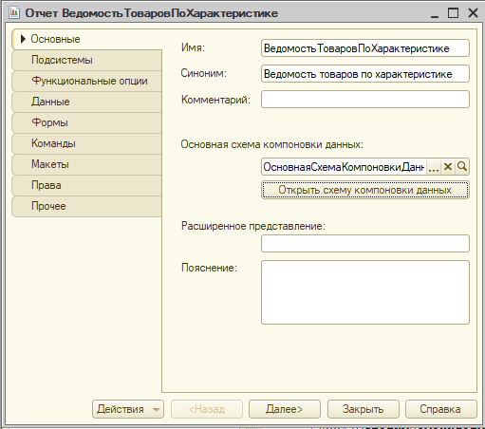

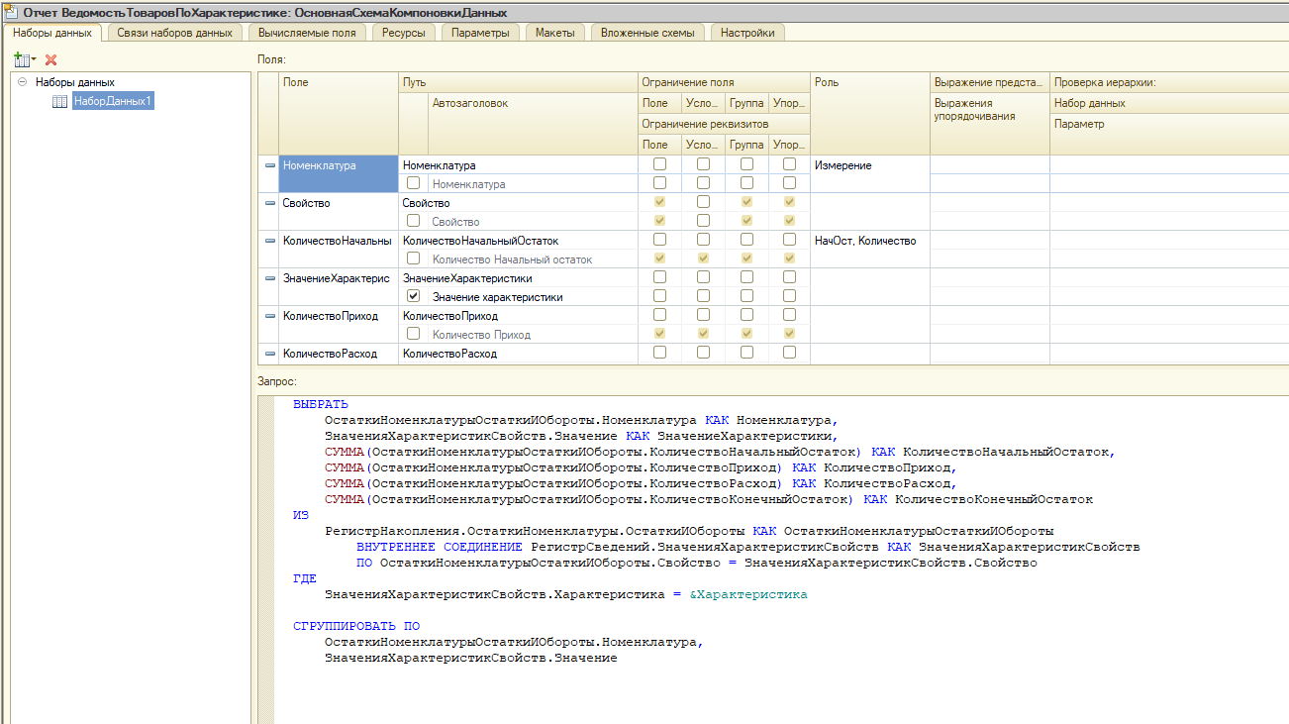

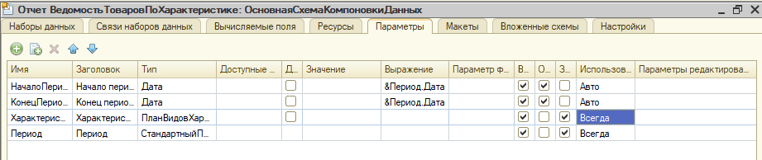

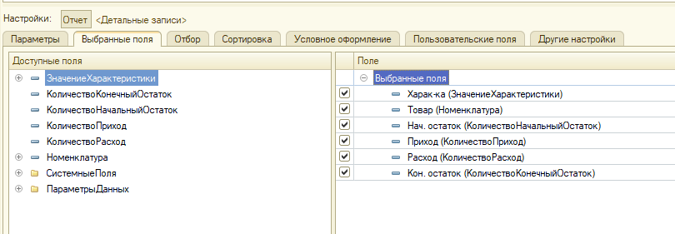

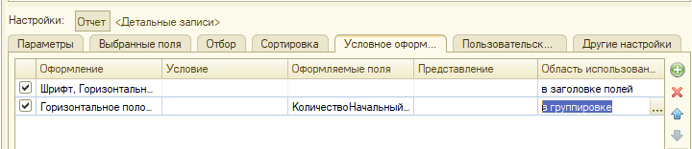

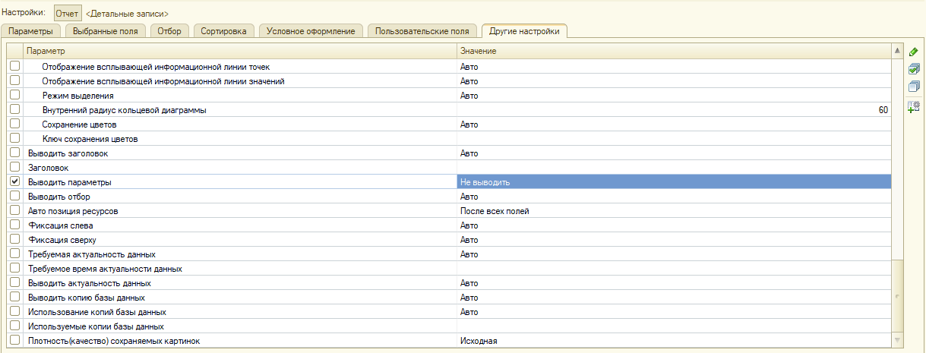

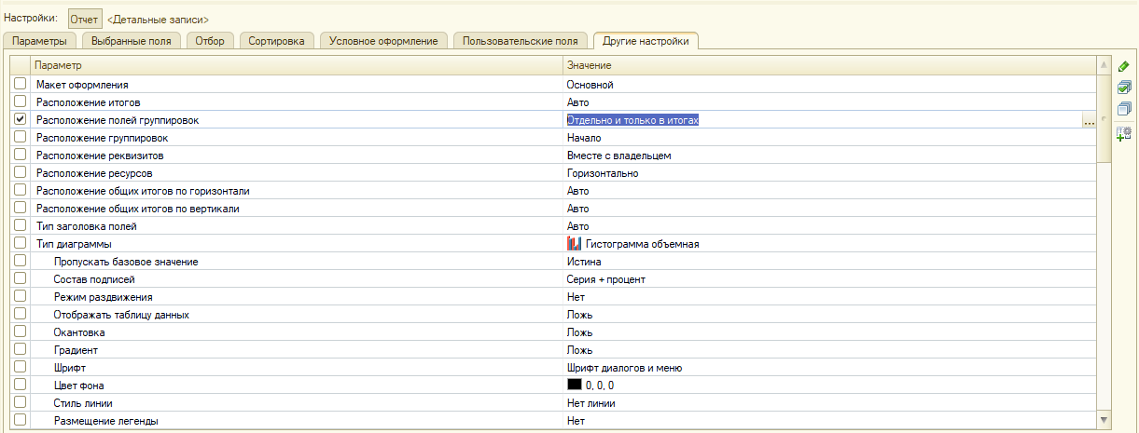

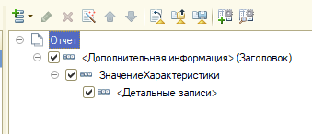

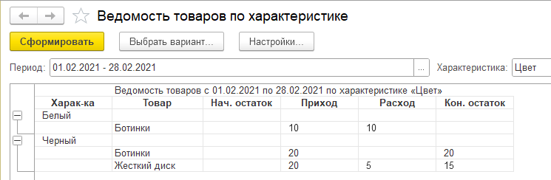

## Видео 22

Билет 12 (Вернулись на выгрузку 4ого занятия, убрали склады)

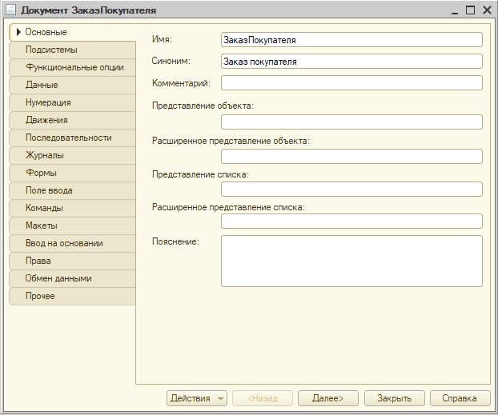

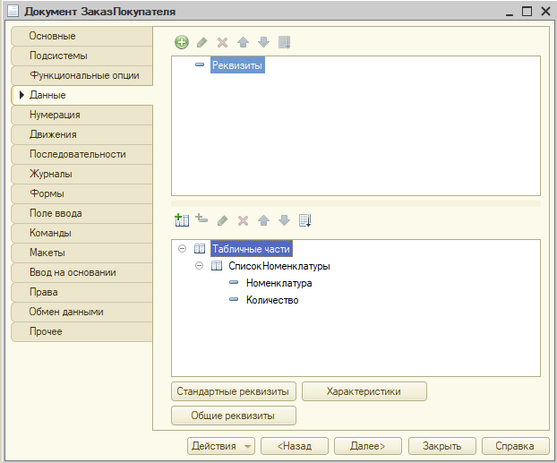

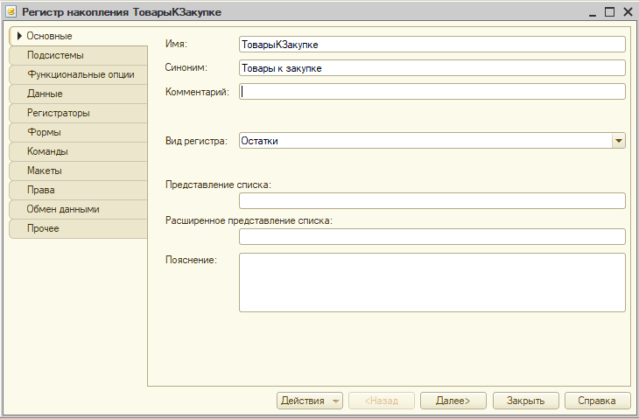

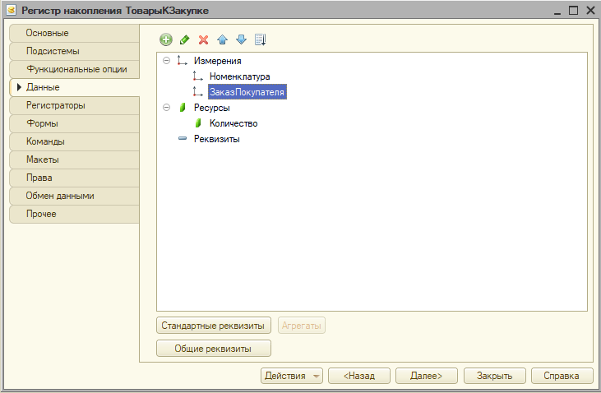

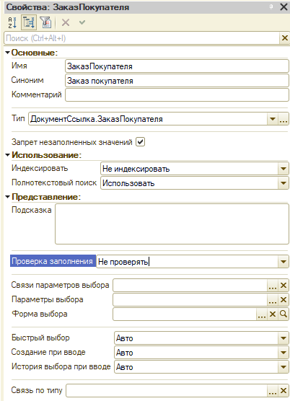

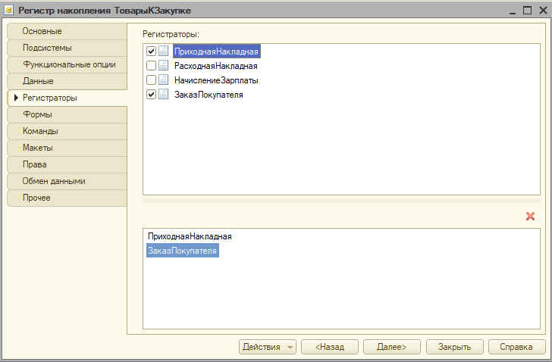

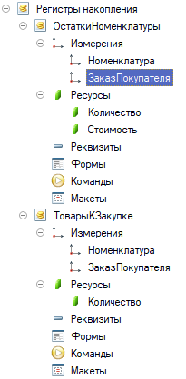

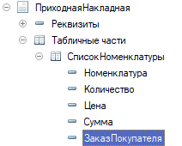

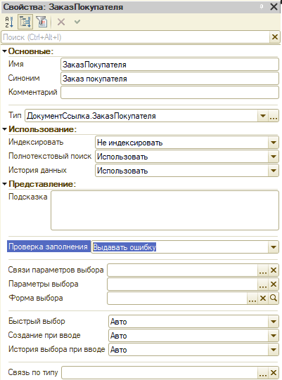

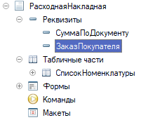

КОД ЗАКАЗА ПОКУПАТЕЛЯ:

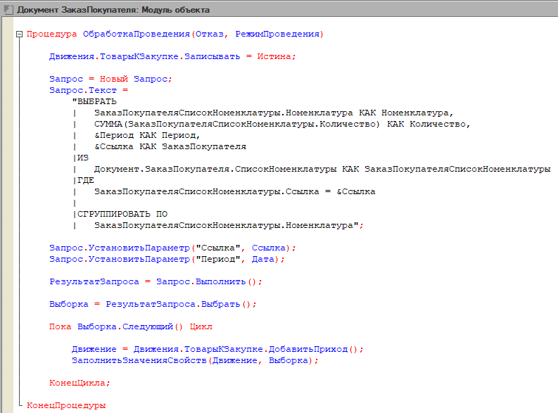

КОД ПРИХОДНОЙ:

Процедура ОбработкаПроведения(Отказ, РежимПроведения)

Запрос = Новый Запрос;

МенеджерВТ = Новый МенеджерВременныхТаблиц;

Запрос.МенеджерВременныхТаблиц = МенеджерВТ;

Запрос.Текст =

"ВЫБРАТЬ

| ПриходнаяНакладнаяСписокНоменклатуры.Номенклатура КАК Номенклатура,

| СУММА(ПриходнаяНакладнаяСписокНоменклатуры.Количество) КАК Количество,

| ПриходнаяНакладнаяСписокНоменклатуры.ЗаказПокупателя КАК ЗаказПокупателя,

| СУММА(ПриходнаяНакладнаяСписокНоменклатуры.Сумма) КАК Сумма

|ПОМЕСТИТЬ втТЧТовары

|ИЗ

| Документ.ПриходнаяНакладная.СписокНоменклатуры КАК ПриходнаяНакладнаяСписокНоменклатуры

|ГДЕ

| ПриходнаяНакладнаяСписокНоменклатуры.Ссылка = &amp;Ссылка

|

|СГРУППИРОВАТЬ ПО

| ПриходнаяНакладнаяСписокНоменклатуры.Номенклатура,

| ПриходнаяНакладнаяСписокНоменклатуры.ЗаказПокупателя

|

|ИНДЕКСИРОВАТЬ ПО

| Номенклатура,

| ЗаказПокупателя

|;

|

|////////////////////////////////////////////////////////////////////////////////

|ВЫБРАТЬ

| втТЧТовары.Номенклатура КАК Номенклатура,

| втТЧТовары.Количество КАК Количество,

| втТЧТовары.ЗаказПокупателя КАК ЗаказПокупателя,

| втТЧТовары.Сумма КАК Стоимость,

| &amp;Период КАК Период

|ИЗ

| втТЧТовары КАК втТЧТовары";

Запрос.УстановитьПараметр("Период", Дата);

Запрос.УстановитьПараметр("Ссылка", Ссылка);

РезультатЗапроса = Запрос.Выполнить();

Выборка = РезультатЗапроса.Выбрать();

Пока Выборка.Следующий() Цикл

Движение = Движения.ТоварыКЗакупке.ДобавитьРасход();

ЗаполнитьЗначенияСвойств(Движение, Выборка);

Движение = Движения.ОстаткиНоменклатуры.ДобавитьПриход();

ЗаполнитьЗначенияСвойств(Движение, Выборка);

КонецЦикла;

Движения.ТоварыКЗакупке.Записывать = Истина;

Движения.ТоварыКЗакупке.БлокироватьДляИзменения = Истина;

Движения.Записать();

Запрос = Новый Запрос;

Запрос.МенеджерВременныхТаблиц = МенеджерВТ;

Запрос.Текст =

"ВЫБРАТЬ

| ТоварыКЗакупкеОстатки.Номенклатура.Представление КАК НоменклатураПредставление,

| ТоварыКЗакупкеОстатки.ЗаказПокупателя.Представление КАК ЗаказПокупателяПредставление,

| -ТоварыКЗакупкеОстатки.КоличествоОстаток КАК КоличествоНехватки

|ИЗ

| РегистрНакопления.ТоварыКЗакупке.Остатки(

| &amp;Граница,

| (Номенклатура, ЗаказПокупателя) В

| (ВЫБРАТЬ

| втТЧТовары.Номенклатура,

| втТЧТовары.ЗаказПокупателя

| ИЗ

| втТЧТовары КАК втТЧТовары)) КАК ТоварыКЗакупкеОстатки

|ГДЕ

| ТоварыКЗакупкеОстатки.КоличествоОстаток < 0";

Запрос.УстановитьПараметр("Граница", Новый Граница(МоментВремени(), ВидГраницы.Включая));

РезультатЗапроса = Запрос.Выполнить();

Если НЕ РезультатЗапроса.Пустой() Тогда

Отказ = Истина;

Выборка = РезультатЗапроса.Выбрать();

Пока Выборка.Следующий() Цикл

Сообщение = Новый СообщениеПользователю;

Сообщение.Текст = СтрШаблон("Недостаточно товара %1 по заказу %2 в количестве %3",

Выборка.НоменклатураПредставление,

Выборка.ЗаказПокупателяПредставление,

Выборка.КоличествоНехватки);

Сообщение.Сообщить();

КонецЦикла;

Возврат;

КонецЕсли;

Движения.ОстаткиНоменклатуры.Записывать = Истина;

КонецПроцедуры

КОД РАСХОДНОЙ:

Процедура ОбработкаПроведения(Отказ, Режим)

// удаление движения

Движения.ОстаткиНоменклатуры.Записывать = Истина;

Движения.Записать();

// взвели флаг

Движения.ОстаткиНоменклатуры.Записывать = Истина;

Блокировка = Новый БлокировкаДанных;

ЭлементБлокировки = Блокировка.Добавить("РегистрНакопления.ОстаткиНоменклатуры");

ЭлементБлокировки.Режим = РежимБлокировкиДанных.Исключительный;

ЭлементБлокировки.УстановитьЗначение("ЗаказПокупателя", ЗаказПокупателя);

ЭлементБлокировки.ИсточникДанных = СписокНоменклатуры;

ЭлементБлокировки.ИспользоватьИзИсточникаДанных("Номенклатура", "Номенклатура");

Блокировка.Заблокировать();

// контроль остатков

Запрос = Новый Запрос;

Запрос.Текст =

"ВЫБРАТЬ

| РасходнаяНакладнаяСписокНоменклатуры.Номенклатура КАК Номенклатура,

| СУММА(РасходнаяНакладнаяСписокНоменклатуры.Количество) КАК Количество

|ПОМЕСТИТЬ втТЧТовары

|ИЗ

| Документ.РасходнаяНакладная.СписокНоменклатуры КАК РасходнаяНакладнаяСписокНоменклатуры

|ГДЕ

| РасходнаяНакладнаяСписокНоменклатуры.Ссылка = &amp;Ссылка

|

|СГРУППИРОВАТЬ ПО

| РасходнаяНакладнаяСписокНоменклатуры.Номенклатура

|

|ИНДЕКСИРОВАТЬ ПО

| Номенклатура

|;

|

|////////////////////////////////////////////////////////////////////////////////

|ВЫБРАТЬ

| втТЧТовары.Номенклатура КАК Номенклатура,

| втТЧТовары.Номенклатура.Представление КАК НоменклатураПредставление,

| втТЧТовары.Количество КАК Количество,

| ЕСТЬNULL(ОстаткиНоменклатурыОстатки.КоличествоОстаток, 0) КАК КоличествоОстаток,

| ЕСТЬNULL(ОстаткиНоменклатурыОстатки.СтоимостьОстаток, 0) КАК СтоимостьОстаток

|ИЗ

| втТЧТовары КАК втТЧТовары

| ЛЕВОЕ СОЕДИНЕНИЕ РегистрНакопления.ОстаткиНоменклатуры.Остатки(

| &amp;МоментВремени,

| ЗаказПокупателя = &amp;ЗаказПокупателя

| И Номенклатура В

| (ВЫБРАТЬ

| втТЧТовары.Номенклатура КАК Номенклатура

| ИЗ

| втТЧТовары КАК втТЧТовары)) КАК ОстаткиНоменклатурыОстатки

| ПО втТЧТовары.Номенклатура = ОстаткиНоменклатурыОстатки.Номенклатура";

Запрос.УстановитьПараметр("МоментВремени", МоментВремени());

Запрос.УстановитьПараметр("Ссылка", Ссылка);

Запрос.УстановитьПараметр("ЗаказПокупателя", ЗаказПокупателя);

РезультатЗапроса = Запрос.Выполнить();

Выборка = РезультатЗапроса.Выбрать();

Пока Выборка.Следующий() Цикл

Если Выборка.Количество > Выборка.КоличествоОстаток Тогда

Сообщение = Новый СообщениеПользователю;

Сообщение.Текст = "Не хватает товара " + Выборка.НоменклатураПредставление + " в количестве " + (Выборка.Количество - Выборка.КоличествоОстаток);

Сообщение.Сообщить();

Отказ = Истина;

КонецЕсли;

Если Отказ Тогда

Продолжить;

КонецЕсли;

Если Выборка.Количество = Выборка.КоличествоОстаток Тогда

Себестоимость = Выборка.СтоимостьОстаток;

Иначе

Себестоимость = Выборка.Количество / Выборка.КоличествоОстаток * Выборка.СтоимостьОстаток;

КонецЕсли;

Движение = Движения.ОстаткиНоменклатуры.Добавить();

Движение.ВидДвижения = ВидДвиженияНакопления.Расход;

Движение.Период = Дата;

Движение.Номенклатура = Выборка.Номенклатура;

Движение.Количество = Выборка.Количество;

Движение.ЗаказПокупателя = ЗаказПокупателя;

Движение.Стоимость = Себестоимость;

КонецЦикла;

КонецПроцедуры

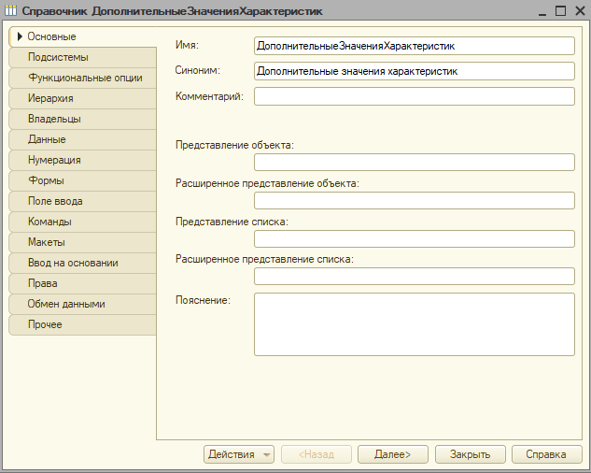

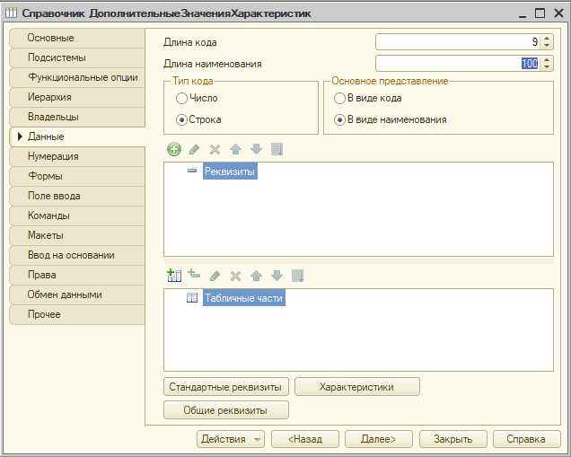

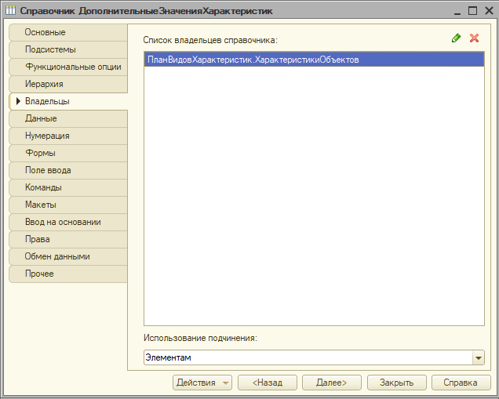

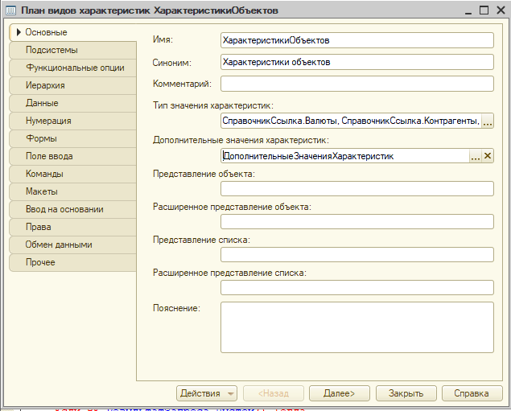

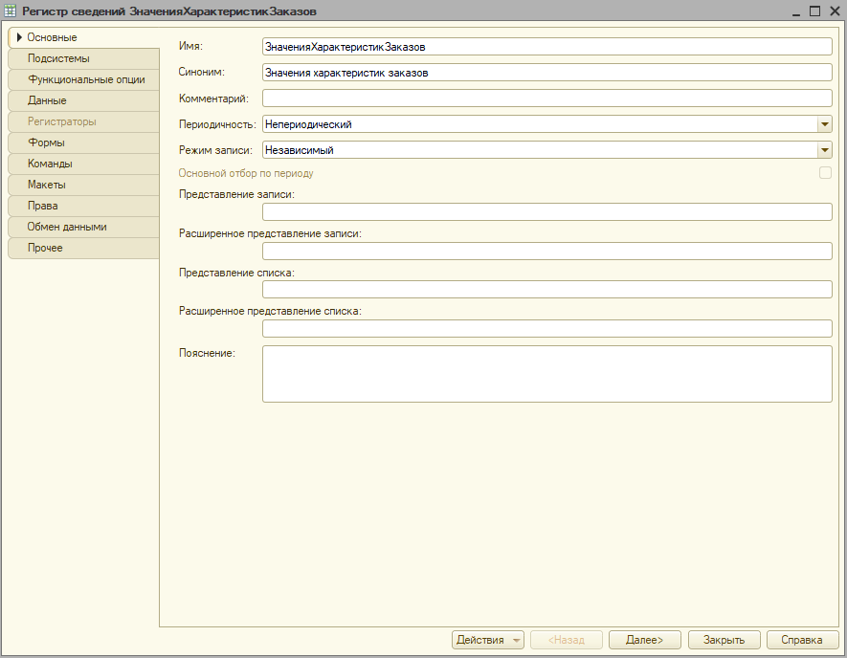

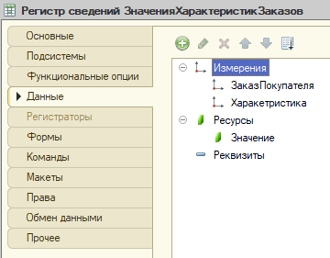

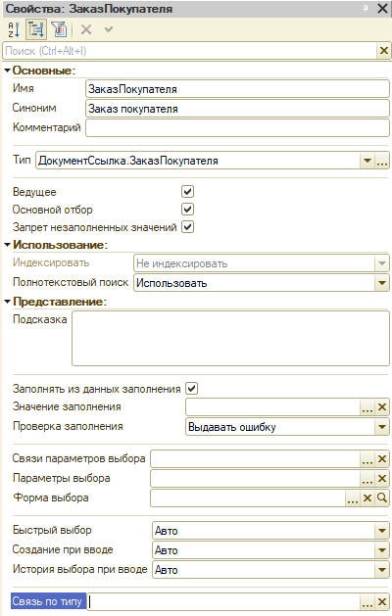

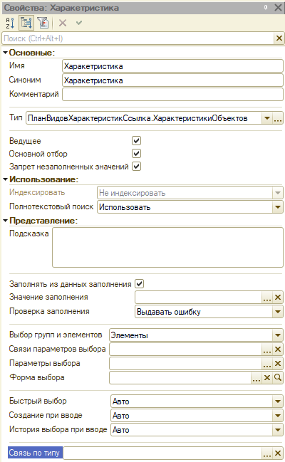

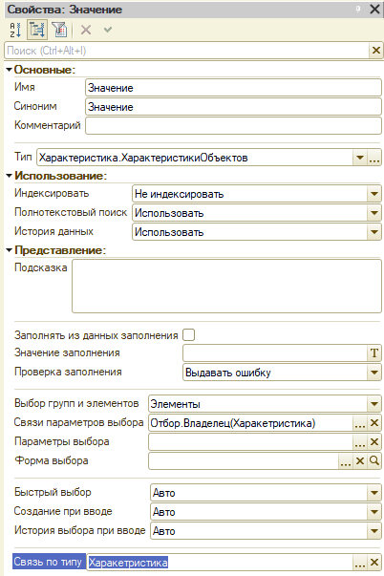

## Видео 23

СОЗДАНИЕ НА ОСНОВАНИИ:

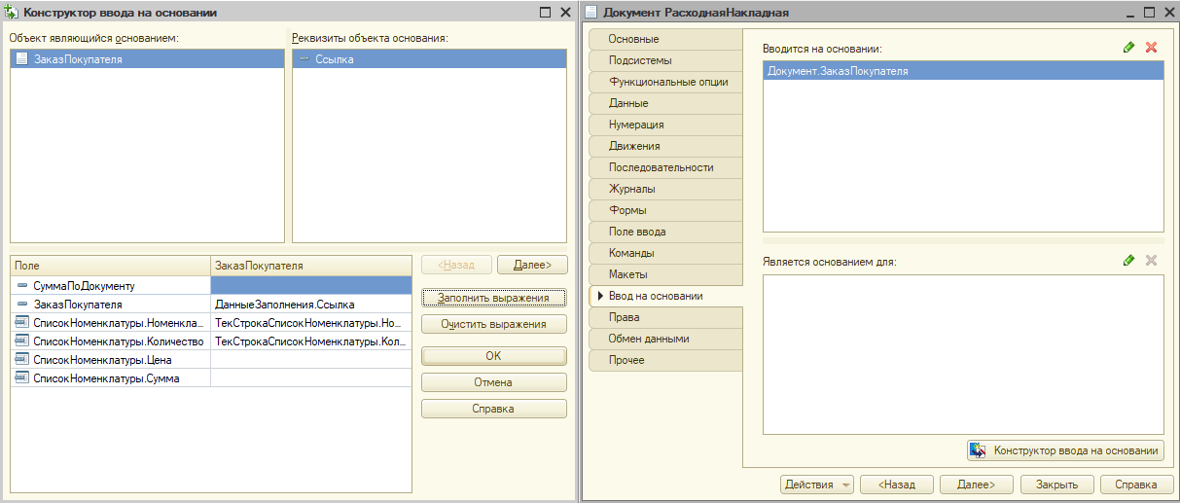

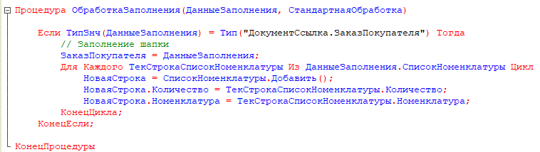

ОТЧЕТ:

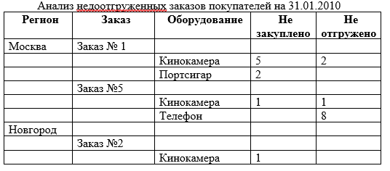

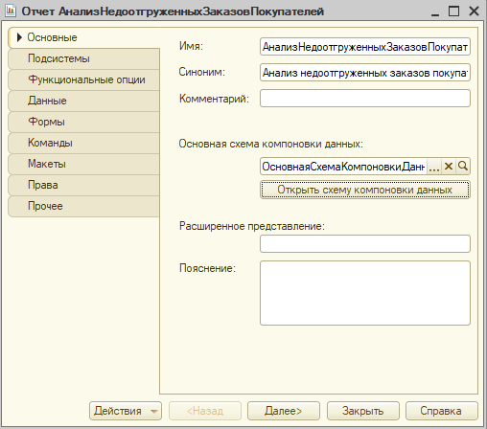

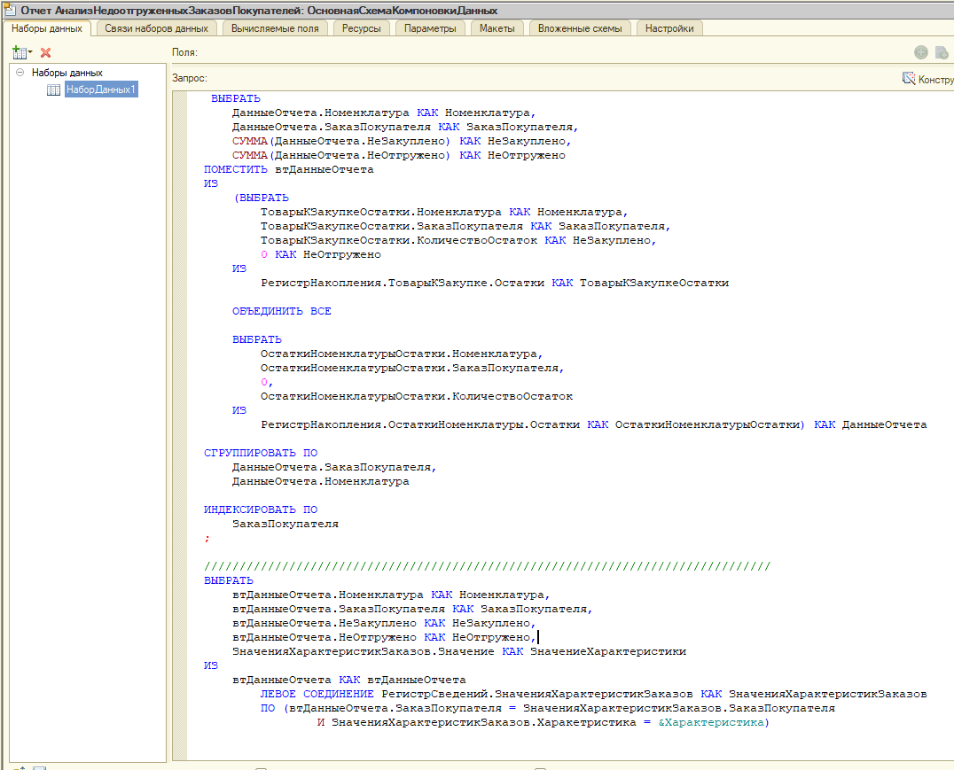

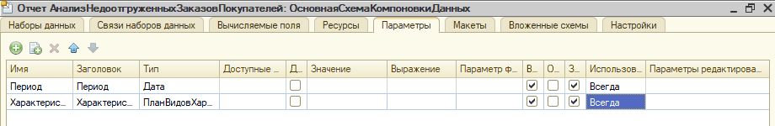

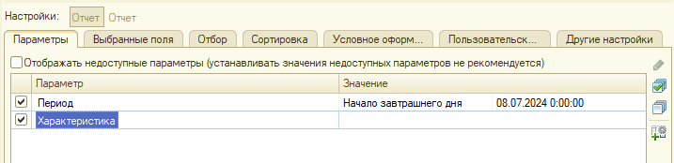

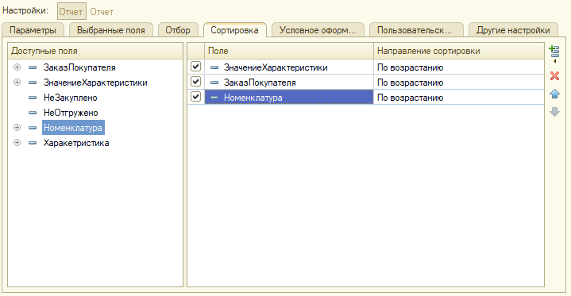

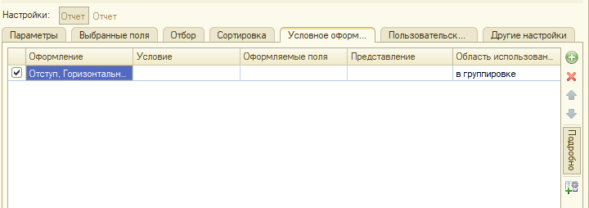

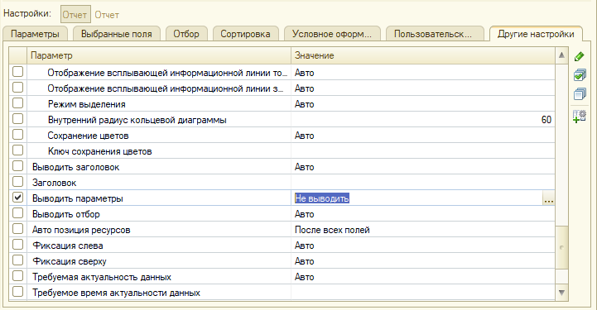

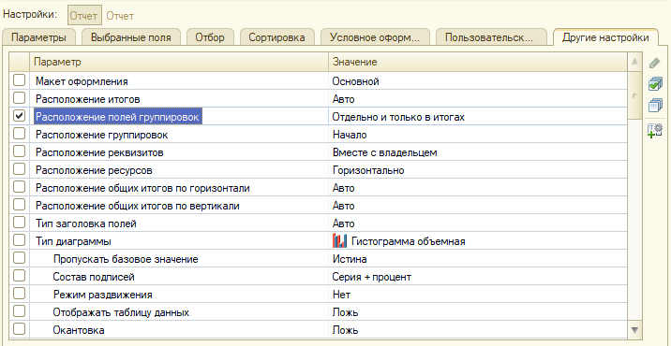

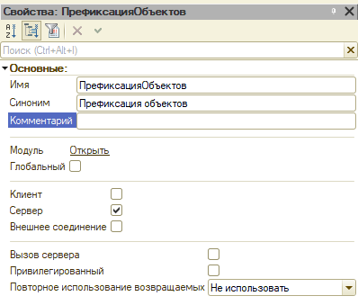

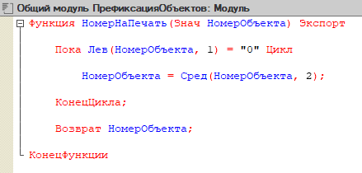

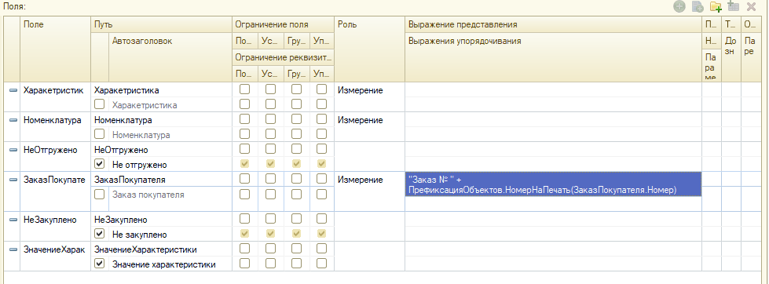

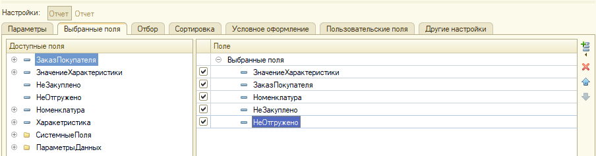

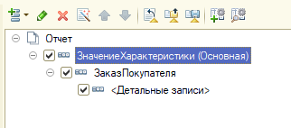

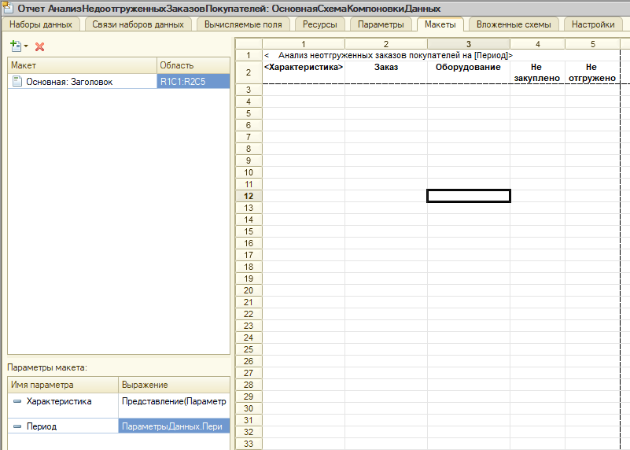

## Видео 24

Билет 13 (восстановились к пятому занятию, убрали склады)

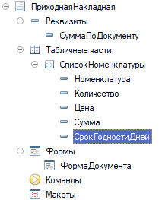

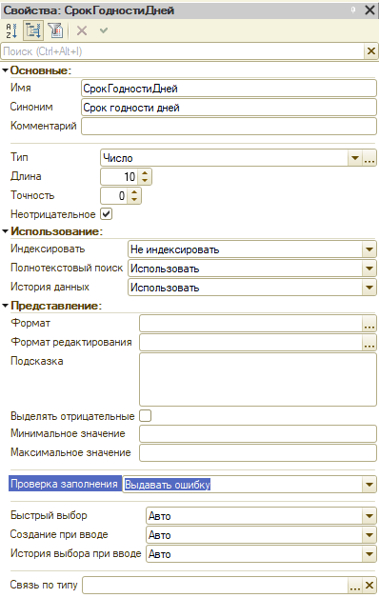

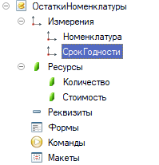

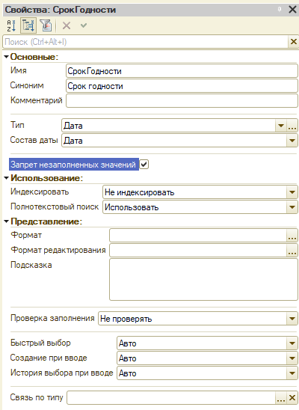

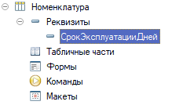

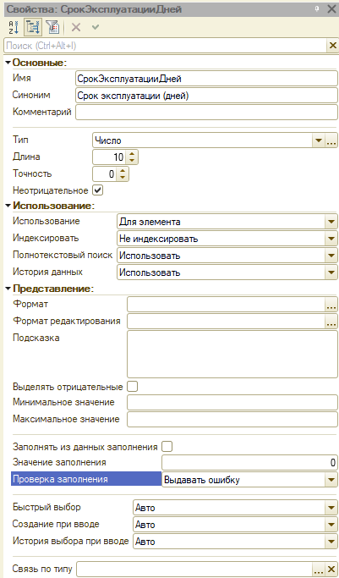

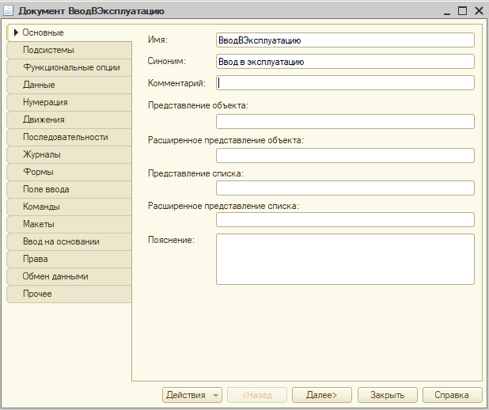

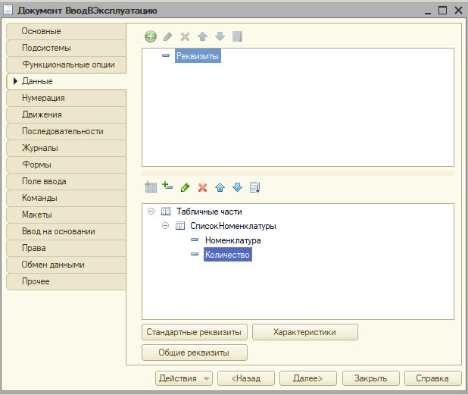

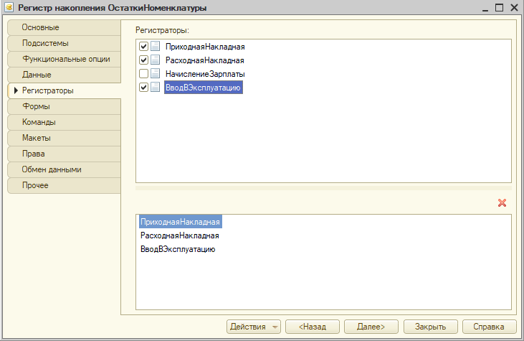

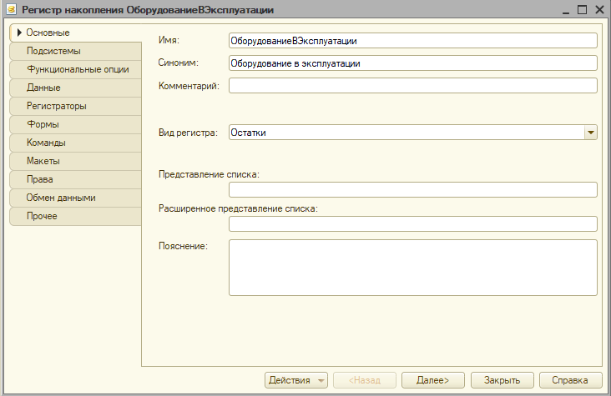

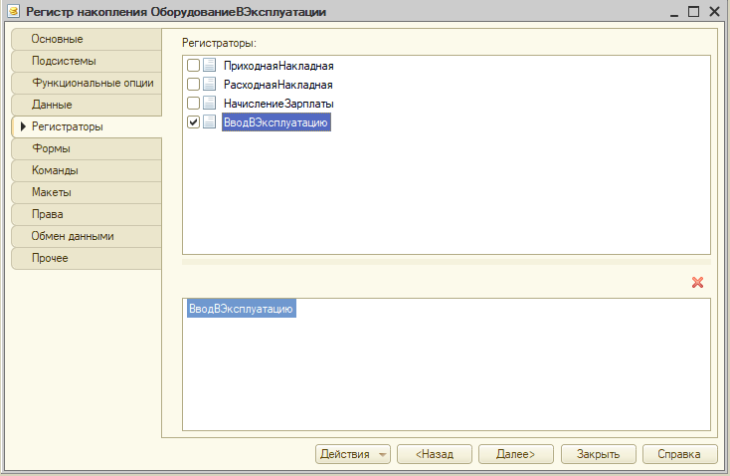

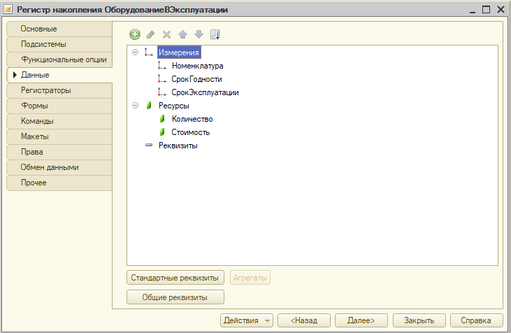

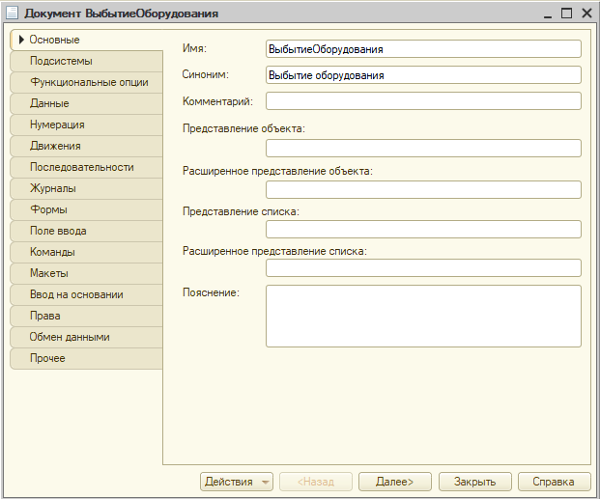

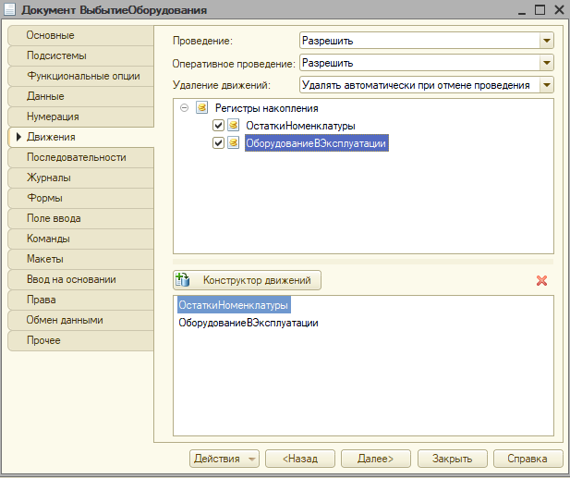

КОД ПРИХОДНОЙ:

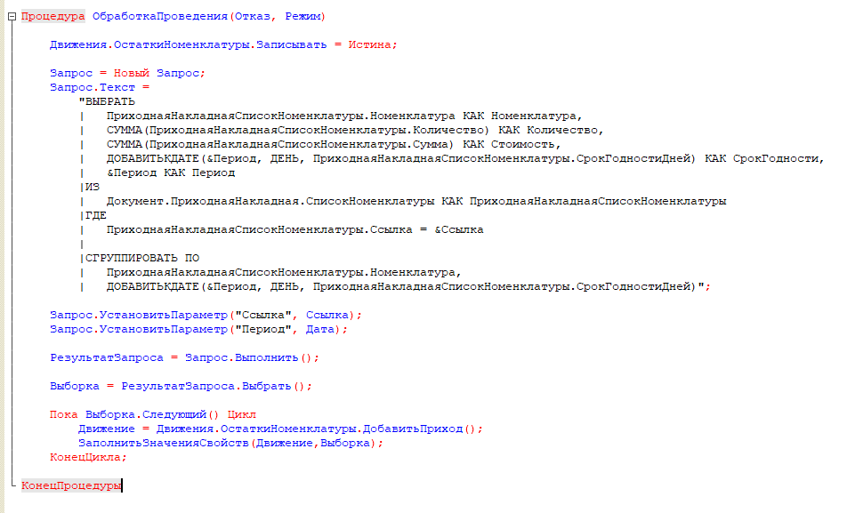

КОД ВВОДА В ЭКСПЛУАТАЦИЮ:

Процедура ОбработкаПроведения(Отказ, РежимПроведения)

Движения.ОстаткиНоменклатуры.Записывать = Истина;

Движения.Записать();

Движения.ОстаткиНоменклатуры.Записывать = Истина;

Движения.ОборудованиеВЭксплуатации.Записывать = Истина;

НачалоДняДокумента = НачалоДня(Дата);

Блокировка = Новый БлокировкаДанных;

ЭлементБлокировки = Блокировка.Добавить("РегистрНакопления.ОстаткиНоменклатуры");

ЭлементБлокировки.Режим = РежимБлокировкиДанных.Исключительный;

ЭлементБлокировки.ИсточникДанных = СписокНоменклатуры;

ЭлементБлокировки.ИспользоватьИзИсточникаДанных("Номенклатура", "Номенклатура");

ЭлементБлокировки.УстановитьЗначение("СрокГодности", Новый Диапазон(НачалоДняДокумента,));

Блокировка.Заблокировать();

Запрос = Новый Запрос;

Запрос.Текст =

"ВЫБРАТЬ

| ВводВЭксплуатациюСписокНоменклатуры.Номенклатура КАК Номенклатура,

| ВводВЭксплуатациюСписокНоменклатуры.Номенклатура.СрокЭксплуатацииДней КАК СрокЭксплуатацииДней,

| СУММА(ВводВЭксплуатациюСписокНоменклатуры.Количество) КАК Количество

|ПОМЕСТИТЬ втТЧТовары

|ИЗ

| Документ.ВводВЭксплуатацию.СписокНоменклатуры КАК ВводВЭксплуатациюСписокНоменклатуры

|ГДЕ

| ВводВЭксплуатациюСписокНоменклатуры.Ссылка = &amp;Ссылка

|

|СГРУППИРОВАТЬ ПО

| ВводВЭксплуатациюСписокНоменклатуры.Номенклатура,

| ВводВЭксплуатациюСписокНоменклатуры.Номенклатура.СрокЭксплуатацииДней

|

|ИНДЕКСИРОВАТЬ ПО

| Номенклатура

|;

|

|////////////////////////////////////////////////////////////////////////////////

|ВЫБРАТЬ

| втТЧТовары.Номенклатура КАК Номенклатура,

| втТЧТовары.Номенклатура.Представление КАК НоменклатураПредставление,

| втТЧТовары.Количество КАК Количество,

| ОстаткиНоменклатурыОстатки.СрокГодности КАК СрокГодности,

| ДОБАВИТЬКДАТЕ(&amp;НачалоДня, ДЕНЬ, втТЧТовары.СрокЭксплуатацииДней) КАК СрокЭксплуатации,

| ЕСТЬNULL(ОстаткиНоменклатурыОстатки.КоличествоОстаток, 0) КАК КоличествоОстаток,

| ЕСТЬNULL(ОстаткиНоменклатурыОстатки.СтоимостьОстаток, 0) КАК СтоимостьОстаток,

| &amp;Период КАК Период,

| втТЧТовары.СрокЭксплуатацииДней КАК СрокЭксплуатацииДней

|ИЗ

| втТЧТовары КАК втТЧТовары

| ЛЕВОЕ СОЕДИНЕНИЕ РегистрНакопления.ОстаткиНоменклатуры.Остатки(

| &amp;МоментВремени,

| Номенклатура В

| (ВЫБРАТЬ

| втТЧТовары.Номенклатура КАК Номенклатура

| ИЗ

| втТЧТовары КАК втТЧТовары)

| И СрокГодности >= &amp;НачалоДня) КАК ОстаткиНоменклатурыОстатки

| ПО втТЧТовары.Номенклатура = ОстаткиНоменклатурыОстатки.Номенклатура

|

|УПОРЯДОЧИТЬ ПО

| СрокГодности

|ИТОГИ

| МАКСИМУМ(Количество),

| СУММА(КоличествоОстаток),

| МАКСИМУМ(СрокЭксплуатацииДней)

|ПО

| Номенклатура";

Запрос.УстановитьПараметр("НачалоДня", НачалоДняДокумента);

Запрос.УстановитьПараметр("Период", Дата);

Запрос.УстановитьПараметр("МоментВремени", МоментВремени());

Запрос.УстановитьПараметр("Ссылка", Ссылка);

РезультатЗапроса = Запрос.Выполнить();

ВыборкаНоменклатура = РезультатЗапроса.Выбрать(ОбходРезультатаЗапроса.ПоГруппировкам);

Пока ВыборкаНоменклатура.Следующий() Цикл

Если ВыборкаНоменклатура.СрокЭксплуатацииДней = 0 Тогда

Отказ = Истина;

Сообщение = Новый СообщениеПользователю;

Сообщение.Текст = СтрШаблон("В карточке номенклатуры %1 не задан срок эксплуатации", ВыборкаНоменклатура.НоменклатураПредставление);

Сообщение.Сообщить();

КонецЕсли;

Если ВыборкаНоменклатура.Количество > ВыборкаНоменклатура.КоличествоОстаток Тогда

Отказ = Истина;

Сообщение = Новый СообщениеПользователю;

Сообщение.Текст = СтрШаблон("Недостаточно товара %1 в количестве %2",

ВыборкаНоменклатура.НоменклатураПредставление,

ВыборкаНоменклатура.Количество - ВыборкаНоменклатура.КоличествоОстаток);

Сообщение.Сообщить();

КонецЕсли;

Если Отказ Тогда

Продолжить;

КонецЕсли;

КоличествоСписать = ВыборкаНоменклатура.Количество;

ВыборкаДетальныеЗаписи = ВыборкаНоменклатура.Выбрать();

Пока ВыборкаДетальныеЗаписи.Следующий() И КоличествоСписать > 0 Цикл

Количество = Мин(КоличествоСписать ,ВыборкаДетальныеЗаписи.КоличествоОстаток);

Если Количество = ВыборкаДетальныеЗаписи.КоличествоОстаток Тогда

Себестомость = ВыборкаДетальныеЗаписи.СтоимостьОстаток;

Иначе

Себестомость = Количество/ВыборкаДетальныеЗаписи.КоличествоОстаток * ВыборкаДетальныеЗаписи.СтоимостьОстаток;

КонецЕсли;

Движение = Движения.ОстаткиНоменклатуры.ДобавитьРасход();

ЗаполнитьЗначенияСвойств(Движение, ВыборкаДетальныеЗаписи);

Движение.Количество = Количество;

Движение.Стоимость = Себестомость;

Движение = Движения.ОборудованиеВЭксплуатации.ДобавитьПриход();

ЗаполнитьЗначенияСвойств(Движение, ВыборкаДетальныеЗаписи);

Движение.Количество = Количество;

Движение.Стоимость = Себестомость;

КоличествоСписать = КоличествоСписать - Количество;

КонецЦикла;

КонецЦикла;

КонецПроцедуры

КОД ВЫБЫТИЯ ОБОРУДОВАНИЯ:

Процедура ОбработкаПроведения(Отказ, РежимПроведения)

Движения.ОстаткиНоменклатуры.Записывать = Истина;

Движения.ОборудованиеВЭксплуатации.Записывать = Истина;

Движения.Записать();

Движения.ОстаткиНоменклатуры.Записывать = Истина;

Движения.ОборудованиеВЭксплуатации.Записывать = Истина;

НачалоДняДокумента = НачалоДня(Дата);

Блокировка = Новый БлокировкаДанных;

ЭлементБлокировки = Блокировка.Добавить("РегистрНакопления.ОстаткиНоменклатуры");

ЭлементБлокировки.Режим = РежимБлокировкиДанных.Исключительный;

ЭлементБлокировки.УстановитьЗначение("СрокГодности", Новый Диапазон(,НачалоДняДокумента - 1));

Блокировка.Заблокировать();

Запрос = Новый Запрос;

Запрос.Текст =

"ВЫБРАТЬ

| ОстаткиНоменклатурыОстатки.Номенклатура КАК Номенклатура,

| ОстаткиНоменклатурыОстатки.СрокГодности КАК СрокГодности,

| ОстаткиНоменклатурыОстатки.КоличествоОстаток КАК Количество,

| ОстаткиНоменклатурыОстатки.СтоимостьОстаток КАК Стоимость,

| &amp;Период КАК Период

|ИЗ

| РегистрНакопления.ОстаткиНоменклатуры.Остатки(&amp;МоментВремени, СрокГодности < &amp;НачалоДня) КАК ОстаткиНоменклатурыОстатки";

Запрос.УстановитьПараметр("МоментВремени", МоментВремени());

Запрос.УстановитьПараметр("НачалоДня", НачалоДняДокумента);

Запрос.УстановитьПараметр("Период", Дата);

РезультатЗапроса = Запрос.Выполнить();

Выборка = РезультатЗапроса.Выбрать();

Пока Выборка.Следующий() Цикл

Движение = Движения.ОстаткиНоменклатуры.ДобавитьРасход();

ЗаполнитьЗначенияСвойств(Движение, Выборка);

КонецЦикла;

Блокировка = Новый БлокировкаДанных;

ЭлементБлокировки = Блокировка.Добавить("РегистрНакопления.ОборудованиеВЭксплуатации");

ЭлементБлокировки.Режим = РежимБлокировкиДанных.Исключительный;

ЭлементБлокировки.УстановитьЗначение("СрокГодности", Новый Диапазон(,НачалоДняДокумента - 1));

ЭлементБлокировки = Блокировка.Добавить("РегистрНакопления.ОборудованиеВЭксплуатации");

ЭлементБлокировки.Режим = РежимБлокировкиДанных.Исключительный;

ЭлементБлокировки.УстановитьЗначение("СрокЭксплуатации", Новый Диапазон(,НачалоДняДокумента - 1));

Блокировка.Заблокировать();

Запрос = Новый Запрос;

Запрос.Текст =

"ВЫБРАТЬ

| ОборудованиеВЭксплуатацииОстатки.Номенклатура КАК Номенклатура,

| ОборудованиеВЭксплуатацииОстатки.СрокГодности КАК СрокГодности,

| ОборудованиеВЭксплуатацииОстатки.СрокЭксплуатации КАК СрокЭксплуатации,

| ОборудованиеВЭксплуатацииОстатки.КоличествоОстаток КАК Количество,

| ОборудованиеВЭксплуатацииОстатки.СтоимостьОстаток КАК Стоимость,

| &amp;Период КАК Период

|ИЗ

| РегистрНакопления.ОборудованиеВЭксплуатации.Остатки(

| &amp;МоментВремени,

| СрокГодности < &amp;НачалоДня

| ИЛИ СрокЭксплуатации < &amp;НачалоДня) КАК ОборудованиеВЭксплуатацииОстатки";

Запрос.УстановитьПараметр("МоментВремени", МоментВремени());

Запрос.УстановитьПараметр("НачалоДня", НачалоДняДокумента);

Запрос.УстановитьПараметр("Период", Дата);

РезультатЗапроса = Запрос.Выполнить();

Выборка = РезультатЗапроса.Выбрать();

Пока Выборка.Следующий() Цикл

Движение = Движения.ОборудованиеВЭксплуатации.ДобавитьРасход();

ЗаполнитьЗначенияСвойств(Движение, Выборка);

КонецЦикла;

КонецПроцедуры

ОТЧЕТ:

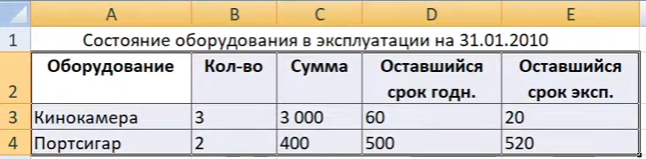

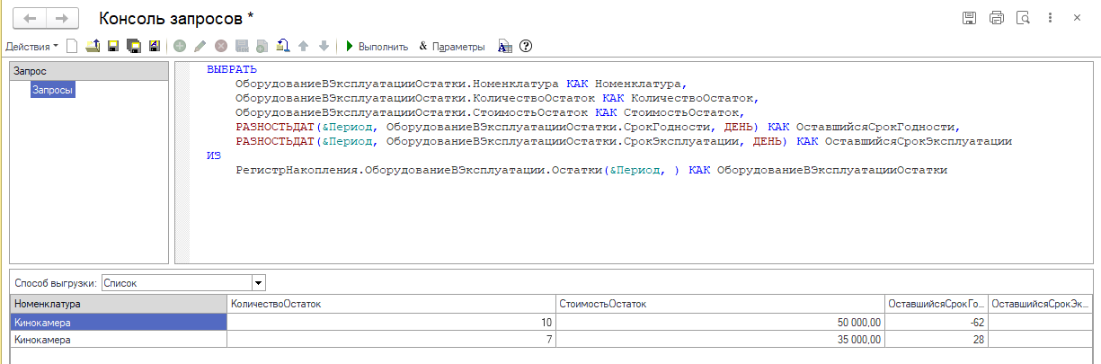

## Видео 25

Билет 11 (Вернулись к выгрузке 3, убрали склады, приходной не пользуемся, регистр накопления остатки номенклатуры не нужен).

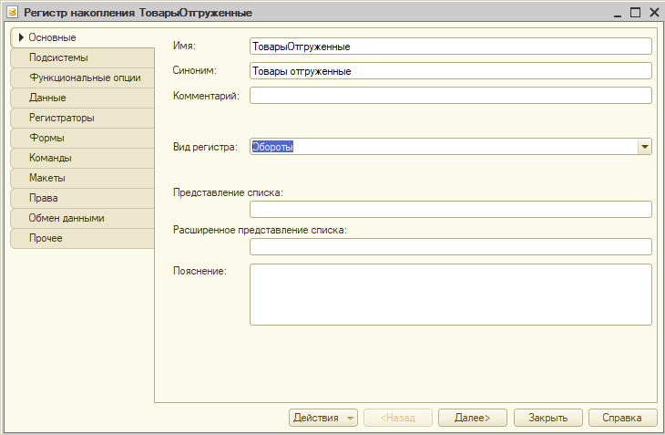

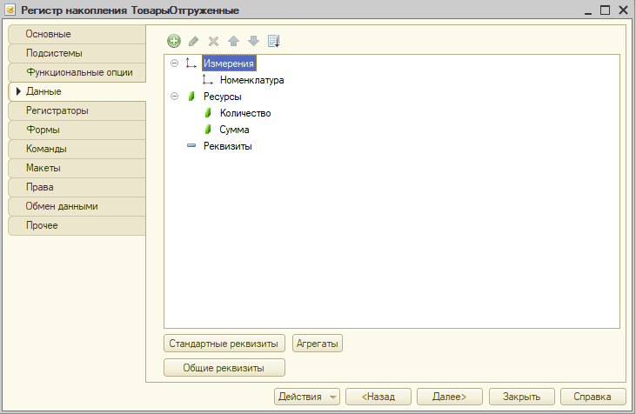

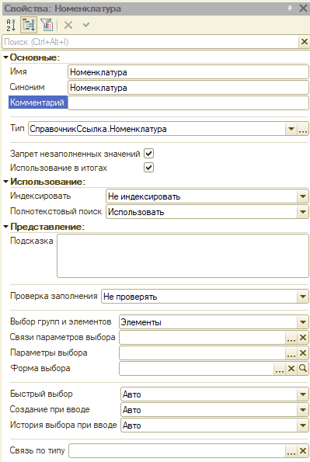

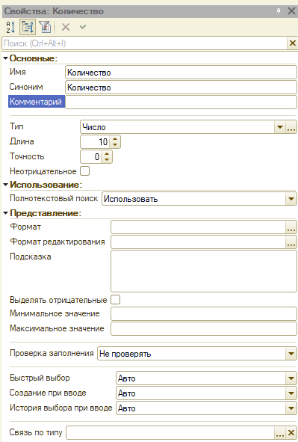

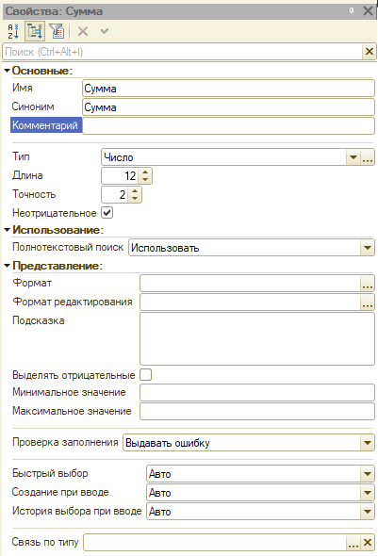

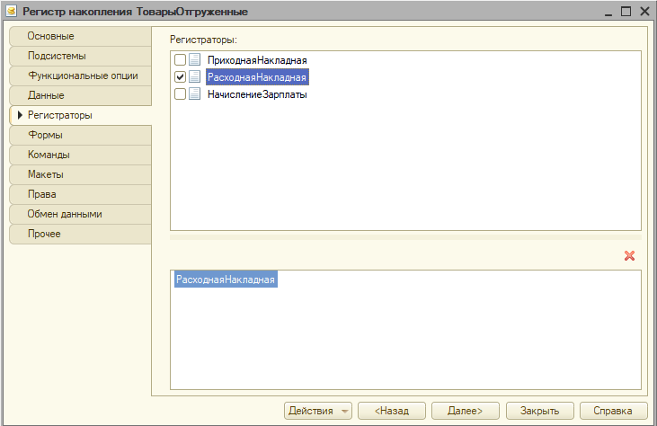

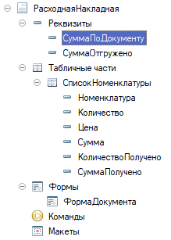

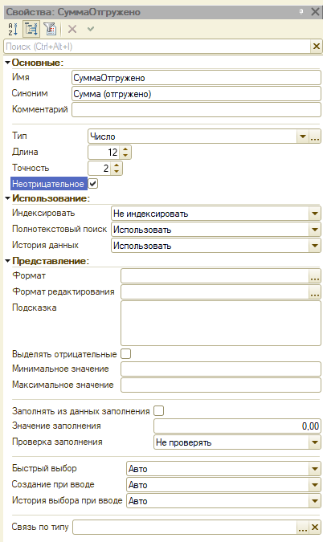

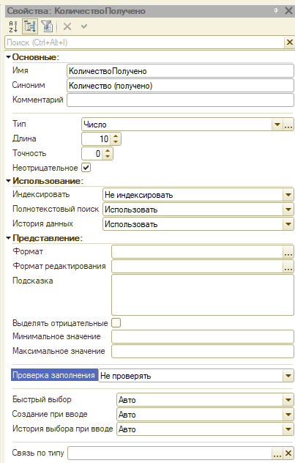

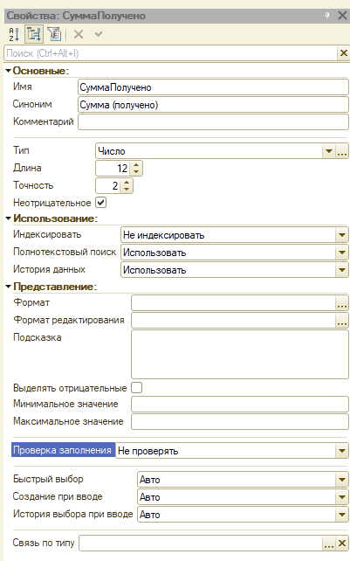

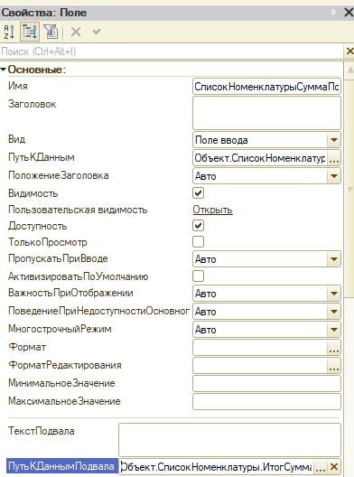

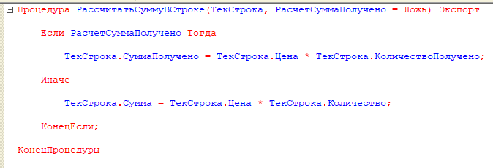

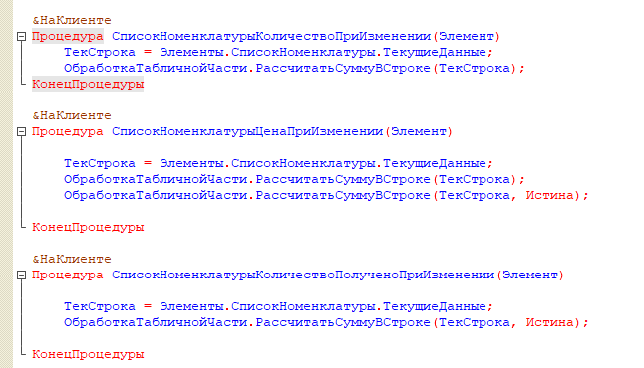

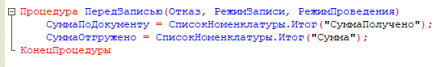

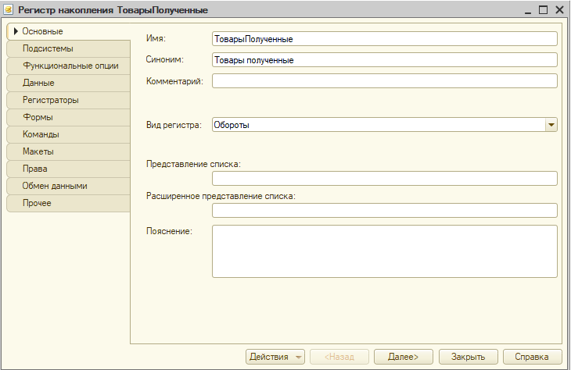

РЕКВИЗИТЫ КАК В ПРЕДЫДУЩЕМ РЕГИСТРЕ

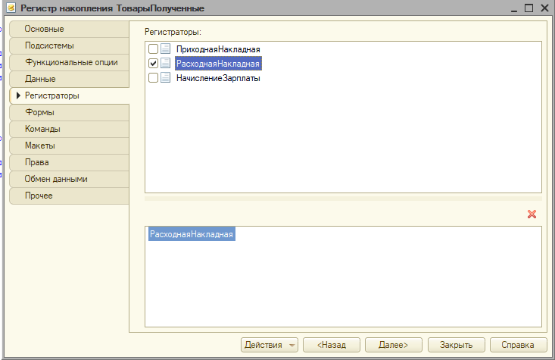

КОД РАСХОДНОЙ:

**Результат:**

Процедура ОбработкаПроведения(Отказ, РежимПроведения)

Движения.ТоварыОтгруженные.Записывать = Истина;

Движения.ТоварыПолученные.Записывать = Истина;

Запрос = Новый Запрос;

Запрос.Текст =

"ВЫБРАТЬ

| РасходнаяНакладнаяСписокНоменклатуры.Номенклатура КАК Номенклатура,

| РасходнаяНакладнаяСписокНоменклатуры.Номенклатура.Представление КАК НоменклатураПредставление,

| СУММА(РасходнаяНакладнаяСписокНоменклатуры.Количество) КАК Количество,

| СУММА(РасходнаяНакладнаяСписокНоменклатуры.Сумма) КАК Сумма,

| СУММА(РасходнаяНакладнаяСписокНоменклатуры.КоличествоПолучено) КАК КоличествоПолучено,

| СУММА(РасходнаяНакладнаяСписокНоменклатуры.СуммаПолучено) КАК СуммаПолучено,

| &amp;Период КАК Период

|ИЗ

| Документ.РасходнаяНакладная.СписокНоменклатуры КАК РасходнаяНакладнаяСписокНоменклатуры

|ГДЕ

| РасходнаяНакладнаяСписокНоменклатуры.Ссылка = &amp;Ссылка

|

|СГРУППИРОВАТЬ ПО

| РасходнаяНакладнаяСписокНоменклатуры.Номенклатура,

| РасходнаяНакладнаяСписокНоменклатуры.Номенклатура.Представление";

Запрос.УстановитьПараметр("Период", Дата);

Запрос.УстановитьПараметр("Ссылка", Ссылка);

РезультатЗапроса = Запрос.Выполнить();

Выборка = РезультатЗапроса.Выбрать();

Пока Выборка.Следующий() Цикл

Если Выборка.КоличествоПолучено > Выборка.Количество Тогда

Отказ = Истина;

Сообщение = Новый СообщениеПользователю;

Сообщение.Текст = СтрШаблон("Получено больше товара %1 чем было отгружено", Выборка.НоменклатураПредставление);

Сообщение.Сообщить();

КонецЕсли;

Если Отказ Тогда

Продолжить;

КонецЕсли;

Движение = Движения.ТоварыОтгруженные.Добавить();

ЗаполнитьЗначенияСвойств(Движение, Выборка);

Если Выборка.КоличествоПолучено > 0 Тогда

Движение = Движения.ТоварыПолученные.Добавить();

ЗаполнитьЗначенияСвойств(Движение, Выборка);

Движение.Количество = Выборка.КоличествоПолучено;

Движение.Сумма = Выборка.СуммаПолучено;

КонецЕсли;

КонецЦикла;

КонецПроцедуры

ОТЧЕТ:

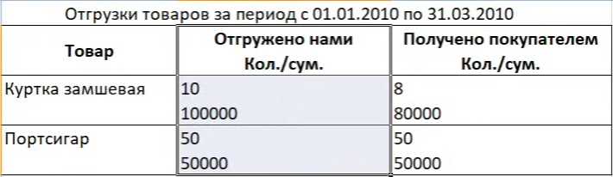

ЗАПРОС ДЛЯ ОТЧЕТА

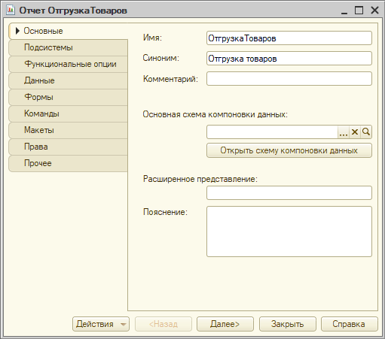

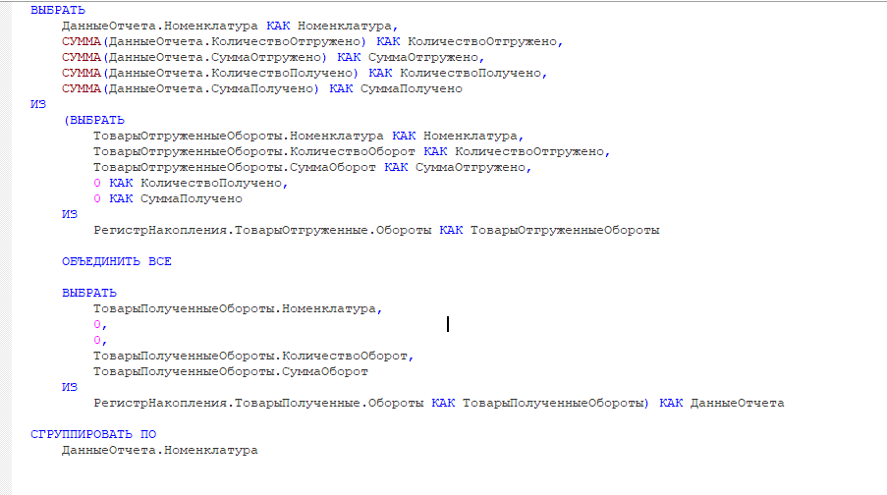

## Видео 26

Продолжение 11 билета

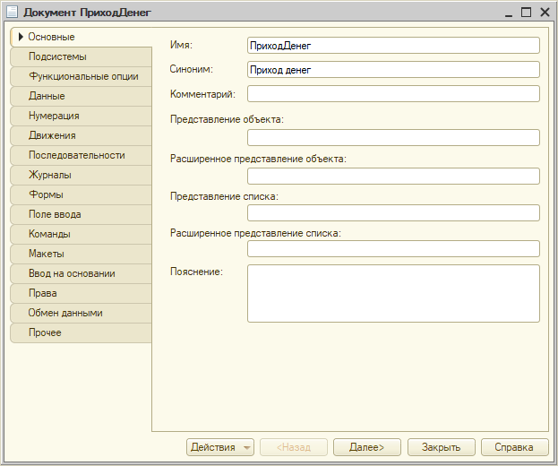

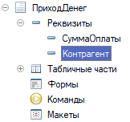

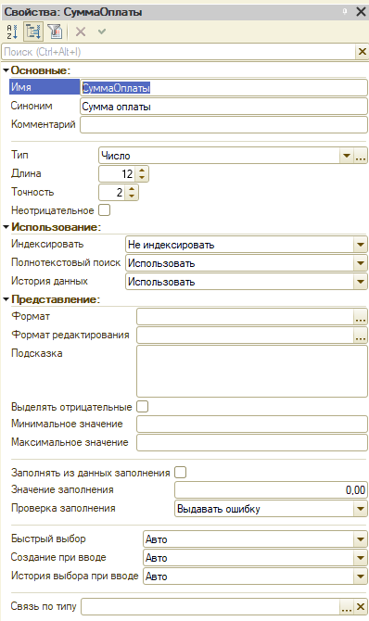

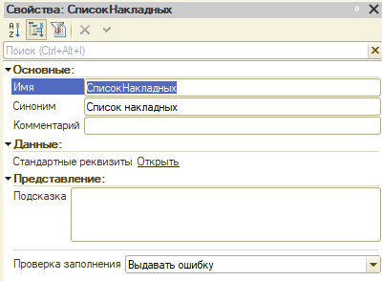

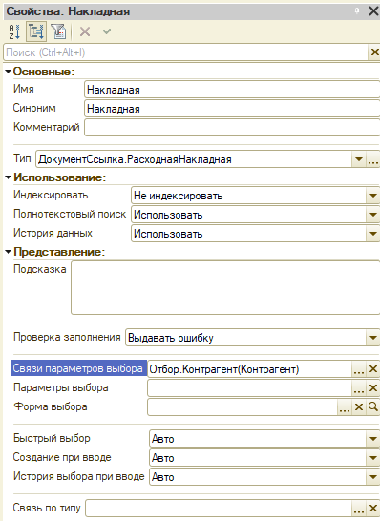

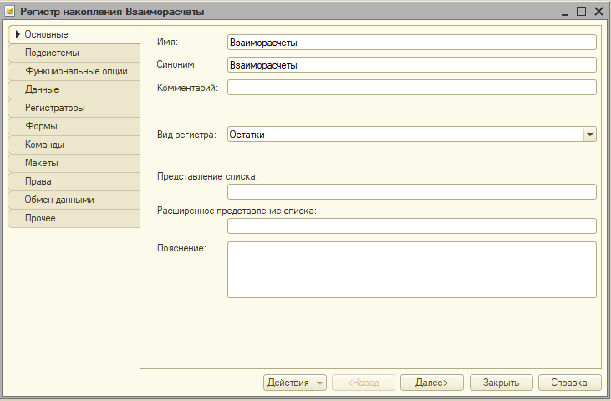

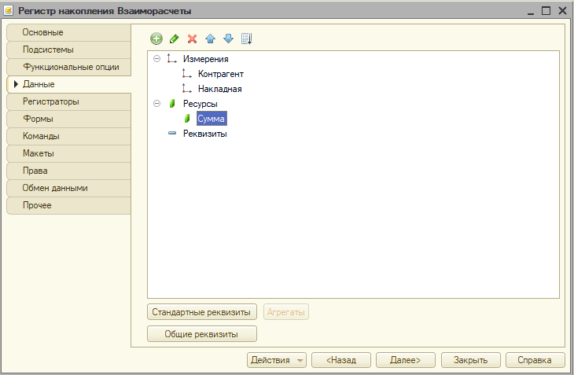

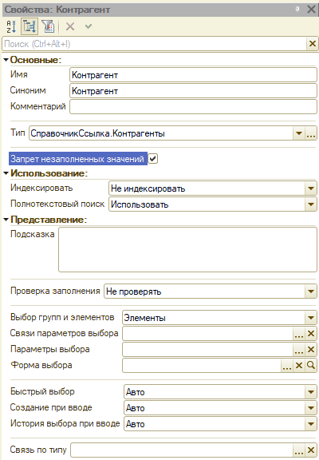

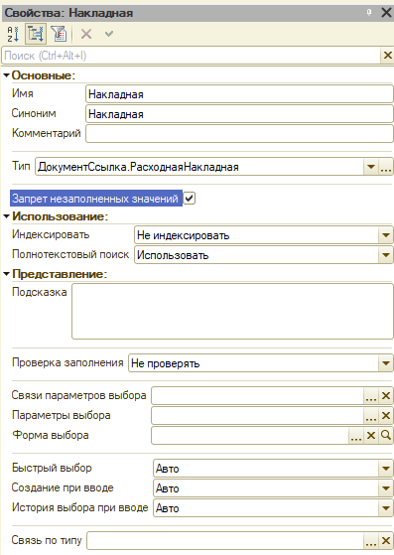

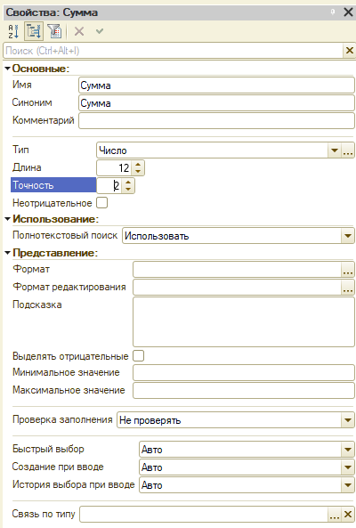

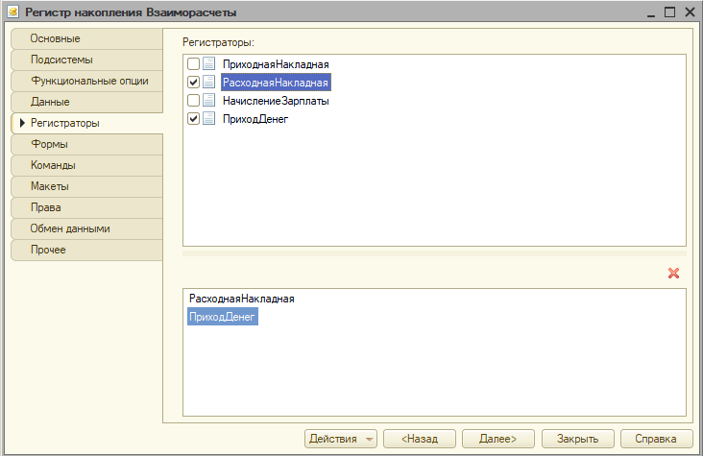

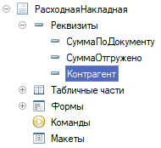

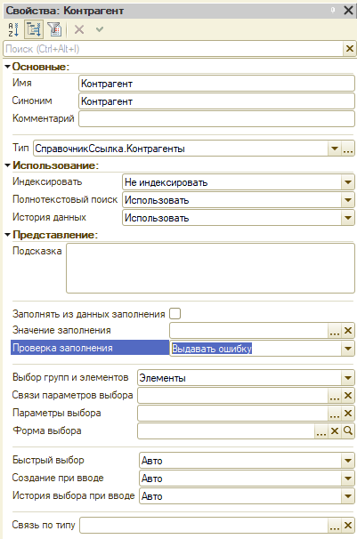

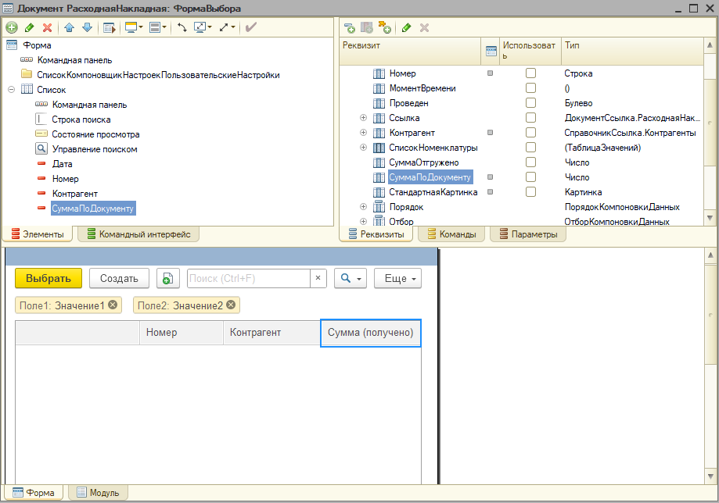

КОД РАСХОДНОЙ:

Процедура ОбработкаПроведения(Отказ, РежимПроведения)

Движения.ТоварыОтгруженные.Записывать = Истина;

Движения.ТоварыПолученные.Записывать = Истина;

Движения.Взаиморасчеты.Записывать = Истина;

Запрос = Новый Запрос;

Запрос.Текст =

"ВЫБРАТЬ

| РасходнаяНакладнаяСписокНоменклатуры.Номенклатура КАК Номенклатура,

| РасходнаяНакладнаяСписокНоменклатуры.Номенклатура.Представление КАК НоменклатураПредставление,

| СУММА(РасходнаяНакладнаяСписокНоменклатуры.Количество) КАК Количество,

| СУММА(РасходнаяНакладнаяСписокНоменклатуры.Сумма) КАК Сумма,

| СУММА(РасходнаяНакладнаяСписокНоменклатуры.КоличествоПолучено) КАК КоличествоПолучено,

| СУММА(РасходнаяНакладнаяСписокНоменклатуры.СуммаПолучено) КАК СуммаПолучено,

| &amp;Период КАК Период

|ИЗ

| Документ.РасходнаяНакладная.СписокНоменклатуры КАК РасходнаяНакладнаяСписокНоменклатуры

|ГДЕ

| РасходнаяНакладнаяСписокНоменклатуры.Ссылка = &amp;Ссылка

|

|СГРУППИРОВАТЬ ПО

| РасходнаяНакладнаяСписокНоменклатуры.Номенклатура,

| РасходнаяНакладнаяСписокНоменклатуры.Номенклатура.Представление";

Запрос.УстановитьПараметр("Период", Дата);

Запрос.УстановитьПараметр("Ссылка", Ссылка);

РезультатЗапроса = Запрос.Выполнить();

Выборка = РезультатЗапроса.Выбрать();

Пока Выборка.Следующий() Цикл

Если Выборка.КоличествоПолучено > Выборка.Количество Тогда

Отказ = Истина;

Сообщение = Новый СообщениеПользователю;

Сообщение.Текст = СтрШаблон("Получено больше товара %1 чем было отгружено", Выборка.НоменклатураПредставление);

Сообщение.Сообщить();

КонецЕсли;

Если Отказ Тогда

Продолжить;

КонецЕсли;

Движение = Движения.ТоварыОтгруженные.Добавить();

ЗаполнитьЗначенияСвойств(Движение, Выборка);

Если Выборка.КоличествоПолучено > 0 Тогда

Движение = Движения.ТоварыПолученные.Добавить();

ЗаполнитьЗначенияСвойств(Движение, Выборка);

Движение.Количество = Выборка.КоличествоПолучено;

Движение.Сумма = Выборка.СуммаПолучено;

КонецЕсли;

КонецЦикла;

Если Отказ Тогда

Возврат;

КонецЕсли;

Если СуммаПоДокументу > 0 Тогда

Движение = Движения.Взаиморасчеты.ДобавитьПриход();

Движение.Период = Дата;

Движение.Контрагент = Контрагент;

Движение.Накладная = Ссылка;

Движение.Сумма = СуммаПоДокументу;

КонецЕсли;

КонецПроцедуры

КОД ПРИХОД ДЕНЕГ:

Процедура ОбработкаПроведения(Отказ, РежимПроведения)

Движения.Взаиморасчеты.Записывать = Истина;

Движения.Записать();

Движения.Взаиморасчеты.Записывать = Истина;

Блокировка = Новый БлокировкаДанных;

ЭлементБлокировки = Блокировка.Добавить("РегистрНакопления.Взаиморасчеты");

ЭлементБлокировки.Режим = РежимБлокировкиДанных.Исключительный;

ЭлементБлокировки.УстановитьЗначение("Контрагент", Контрагент);

ЭлементБлокировки.ИсточникДанных = СписокНакладных;

ЭлементБлокировки.ИспользоватьИзИсточникаДанных("Накладная", "Накладная");

Блокировка.Заблокировать();

Запрос = Новый Запрос;

Запрос.Текст =

"ВЫБРАТЬ РАЗЛИЧНЫЕ

| ПриходДенегСписокНакладных.Накладная КАК Накладная,

| &amp;Контрагент КАК Контрагент

|ПОМЕСТИТЬ втТЧНакладные

|ИЗ

| Документ.ПриходДенег.СписокНакладных КАК ПриходДенегСписокНакладных

|ГДЕ

| ПриходДенегСписокНакладных.Ссылка = &amp;Ссылка

|

|ИНДЕКСИРОВАТЬ ПО

| Контрагент,

| Накладная

|;

|

|////////////////////////////////////////////////////////////////////////////////

|ВЫБРАТЬ

| втТЧНакладные.Накладная КАК Накладная,

| втТЧНакладные.Накладная.Представление КАК НакладнаяПредставление,

| ЕСТЬNULL(ВзаиморасчетыОстатки.СуммаОстаток, 0) КАК СуммаОстаток,

| втТЧНакладные.Контрагент КАК Контрагент

|ПОМЕСТИТЬ втДолгиПоНакладным

|ИЗ

| втТЧНакладные КАК втТЧНакладные

| ЛЕВОЕ СОЕДИНЕНИЕ РегистрНакопления.Взаиморасчеты.Остатки(

| &amp;МоментВремени,

| (Контрагент, Накладная) В

| (ВЫБРАТЬ

| втТЧНакладные.Контрагент,

| втТЧНакладные.Накладная

| ИЗ

| втТЧНакладные КАК втТЧНакладные)) КАК ВзаиморасчетыОстатки

| ПО втТЧНакладные.Накладная = ВзаиморасчетыОстатки.Накладная

| И втТЧНакладные.Контрагент = ВзаиморасчетыОстатки.Контрагент

|;

|

|////////////////////////////////////////////////////////////////////////////////

|ВЫБРАТЬ

| втДолгиПоНакладным.Накладная.Представление КАК НакладнаяПредставление

|ИЗ

| втДолгиПоНакладным КАК втДолгиПоНакладным

|ГДЕ

| втДолгиПоНакладным.СуммаОстаток = 0

|;

|

|////////////////////////////////////////////////////////////////////////////////

|ВЫБРАТЬ

| втДолгиПоНакладным.Накладная КАК Накладная,

| втДолгиПоНакладным.НакладнаяПредставление КАК НакладнаяПредставление,

| втДолгиПоНакладным.СуммаОстаток КАК СуммаОстаток,

| &amp;Период КАК Период,

| втДолгиПоНакладным.Контрагент КАК Контрагент

|ИЗ

| втДолгиПоНакладным КАК втДолгиПоНакладным

|

|УПОРЯДОЧИТЬ ПО

| втДолгиПоНакладным.Накладная.МоментВремени

|ИТОГИ

| СУММА(СуммаОстаток)

|ПО

| ОБЩИЕ";

Запрос.УстановитьПараметр("МоментВремени", МоментВремени());

Запрос.УстановитьПараметр("Период", Дата);

Запрос.УстановитьПараметр("Ссылка", Ссылка);

Запрос.УстановитьПараметр("Контрагент", Контрагент);

РезультатыЗапросов = Запрос.ВыполнитьПакет();

РезультатПроверка = РезультатыЗапросов[2];

Если Не РезультатПроверка.Пустой() Тогда

Отказ = Истина;

Выборка = РезультатПроверка.Выбрать();

Пока Выборка.Следующий() Цикл

Сообщение = Новый СообщениеПользователю;

Сообщение.Текст = СтрШаблон("По накладной %1 нет долга", Выборка.НакладнаяПредставление);

Сообщение.Сообщить();

КонецЦикла;

Возврат;

КонецЕсли;

ВыборкаОбщийИтог = РезультатыЗапросов[3].Выбрать(ОбходРезультатаЗапроса.ПоГруппировкам);

ВыборкаОбщийИтог.Следующий();

ДолгПоВсемНакладным = ВыборкаОбщийИтог.СуммаОстаток;

Если СуммаОплаты > ДолгПоВсемНакладным Тогда

Отказ = Истина;

Сообщение = Новый СообщениеПользователю;

Сообщение.Текст = СтрШаблон("Сумма оплаты не должна превышать суммарный долг по накладным (он равен %1)",

ДолгПоВсемНакладным);

Сообщение.Сообщить();

Возврат;

КонецЕсли;

СуммаКОплате = СуммаОплаты;

ВыборкаДетальныеЗаписи = ВыборкаОбщийИтог.Выбрать();

Пока ВыборкаДетальныеЗаписи.Следующий() И СуммаКОплате > 0 Цикл

Сумма = Мин(СуммаКОплате, ВыборкаДетальныеЗаписи.СуммаОстаток);

Движение = Движения.Взаиморасчеты.ДобавитьРасход();

ЗаполнитьЗначенияСвойств(Движение, ВыборкаДетальныеЗаписи);

Движение.Сумма = Сумма;

СуммаКОплате = СуммаКОплате - Сумма;

КонецЦикла;

КонецПроцедуры

## Видео 27

Билет 13 (расчет себестоимости без учета сроков годности)

Убрали себестоимость из регистра, чтобы не рассчитывать в разрезе сроков годности.

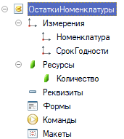

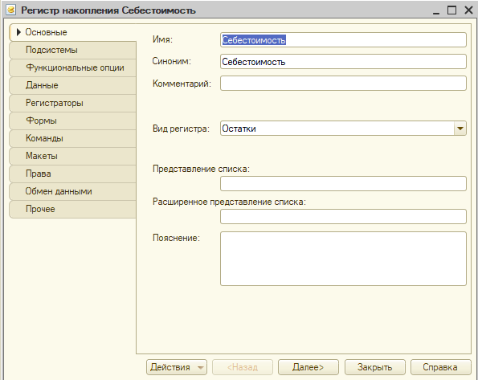

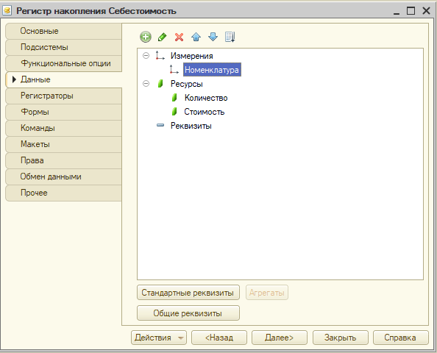

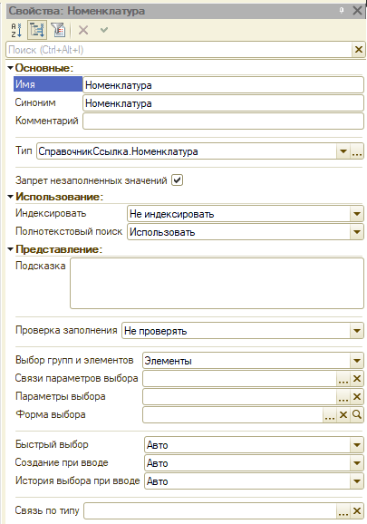

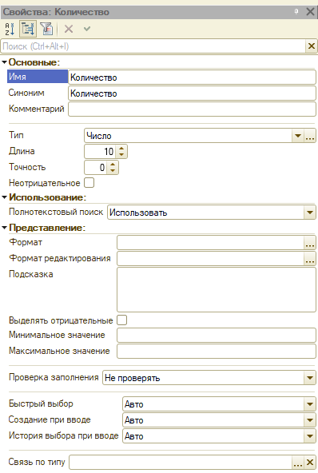

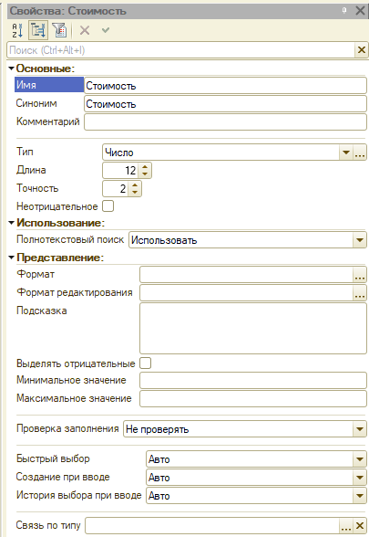

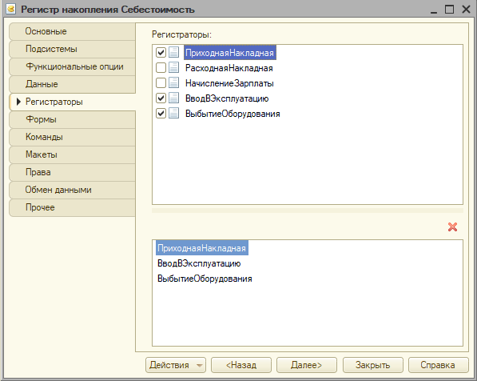

КОД ПРИХОДНОЙ:

Процедура ОбработкаПроведения(Отказ, Режим)

Движения.ОстаткиНоменклатуры.Записывать = Истина;

Движения.Себестоимость.Записывать = Истина;

Запрос = Новый Запрос;

Запрос.Текст =

"ВЫБРАТЬ

| ПриходнаяНакладнаяСписокНоменклатуры.Номенклатура КАК Номенклатура,

| СУММА(ПриходнаяНакладнаяСписокНоменклатуры.Количество) КАК Количество,

| СУММА(ПриходнаяНакладнаяСписокНоменклатуры.Сумма) КАК Стоимость,

| ДОБАВИТЬКДАТЕ(&amp;Период, ДЕНЬ, ПриходнаяНакладнаяСписокНоменклатуры.СрокГодностиДней) КАК СрокГодности,

| &amp;Период КАК Период

|ИЗ

| Документ.ПриходнаяНакладная.СписокНоменклатуры КАК ПриходнаяНакладнаяСписокНоменклатуры

|ГДЕ

| ПриходнаяНакладнаяСписокНоменклатуры.Ссылка = &amp;Ссылка

|

|СГРУППИРОВАТЬ ПО

| ПриходнаяНакладнаяСписокНоменклатуры.Номенклатура,

| ДОБАВИТЬКДАТЕ(&amp;Период, ДЕНЬ, ПриходнаяНакладнаяСписокНоменклатуры.СрокГодностиДней)

|ИТОГИ

| СУММА(Количество),

| СУММА(Стоимость),

| МАКСИМУМ(Период)

|ПО

| Номенклатура";

Запрос.УстановитьПараметр("Период", Дата);

Запрос.УстановитьПараметр("Ссылка", Ссылка);

РезультатЗапроса = Запрос.Выполнить();

ВыборкаНоменклатура = РезультатЗапроса.Выбрать(ОбходРезультатаЗапроса.ПоГруппировкам);

Пока ВыборкаНоменклатура.Следующий() Цикл

Движение = Движения.Себестоимость.ДобавитьПриход();

ЗаполнитьЗначенияСвойств(Движение, ВыборкаНоменклатура);

ВыборкаДетальныеЗаписи = ВыборкаНоменклатура.Выбрать();

Пока ВыборкаДетальныеЗаписи.Следующий() Цикл

Движение = Движения.ОстаткиНоменклатуры.ДобавитьПриход();

ЗаполнитьЗначенияСвойств(Движение, ВыборкаДетальныеЗаписи);

КонецЦикла;

КонецЦикла;

КонецПроцедуры

КОД ВВОД В ЭКСПЛУАТАЦИЮ:

Процедура ОбработкаПроведения(Отказ, РежимПроведения)

Движения.ОстаткиНоменклатуры.Записывать = Истина;

Движения.Себестоимость.Записывать = Истина;

Движения.Записать();

Движения.ОстаткиНоменклатуры.Записывать = Истина;

Движения.ОборудованиеВЭксплуатации.Записывать = Истина;

Движения.Себестоимость.Записывать = Истина;

ДатаНачалаДокумента = НачалоДня(Дата);

Блокировка = Новый БлокировкаДанных;

ЭлементБлокировки = Блокировка.Добавить("РегистрНакопления.ОстаткиНоменклатуры");

ЭлементБлокировки.Режим = РежимБлокировкиДанных.Исключительный;

ЭлементБлокировки.ИсточникДанных = СписокНоменклатуры;

ЭлементБлокировки.ИспользоватьИзИсточникаДанных("Номенклатура", "Номенклатура");

ЭлементБлокировки.УстановитьЗначение("СрокГодности", Новый Диапазон(ДатаНачалаДокумента,));

ЭлементБлокировки = Блокировка.Добавить("РегистрНакопления.Себестоимость");

ЭлементБлокировки.Режим = РежимБлокировкиДанных.Исключительный;

ЭлементБлокировки.ИсточникДанных = СписокНоменклатуры;

ЭлементБлокировки.ИспользоватьИзИсточникаДанных("Номенклатура", "Номенклатура");

Блокировка.Заблокировать();

Запрос = Новый Запрос;

Запрос.Текст =

"ВЫБРАТЬ

| ВводВЭксплуатациюСписокНоменклатуры.Номенклатура КАК Номенклатура,

| СУММА(ВводВЭксплуатациюСписокНоменклатуры.Количество) КАК Количество,

| ВводВЭксплуатациюСписокНоменклатуры.Номенклатура.СрокЭксплуатацииДней КАК СрокЭксплуатацииДней

|ПОМЕСТИТЬ втТЧТовары

|ИЗ

| Документ.ВводВЭксплуатацию.СписокНоменклатуры КАК ВводВЭксплуатациюСписокНоменклатуры

|ГДЕ

| ВводВЭксплуатациюСписокНоменклатуры.Ссылка = &amp;Ссылка

|

|СГРУППИРОВАТЬ ПО

| ВводВЭксплуатациюСписокНоменклатуры.Номенклатура,

| ВводВЭксплуатациюСписокНоменклатуры.Номенклатура.СрокЭксплуатацииДней

|

|ИНДЕКСИРОВАТЬ ПО

| Номенклатура

|;

|

|////////////////////////////////////////////////////////////////////////////////

|ВЫБРАТЬ

| втТЧТовары.Номенклатура КАК Номенклатура,

| втТЧТовары.Номенклатура.Представление КАК НоменклатураПредставление,

| втТЧТовары.Количество КАК Количество,

| ОстаткиНоменклатурыОстатки.СрокГодности КАК СрокГодности,

| ЕСТЬNULL(ОстаткиНоменклатурыОстатки.КоличествоОстаток, 0) КАК КоличествоОстатокПоСрокуГодности,

| ЕСТЬNULL(СебестоимостьОстатки.КоличествоОстаток, 0) КАК ИтоговоеКоличествоОстаток,

| ЕСТЬNULL(СебестоимостьОстатки.СтоимостьОстаток, 0) КАК ИтоговаяСтоимостьОстаток,

| ДОБАВИТЬКДАТЕ(&amp;ДатаНачалаДокумента, ДЕНЬ, втТЧТовары.СрокЭксплуатацииДней) КАК СрокЭксплуатации,

| &amp;Период КАК Период,

| втТЧТовары.СрокЭксплуатацииДней КАК СрокЭксплуатацииДней

|ИЗ

| втТЧТовары КАК втТЧТовары

| ЛЕВОЕ СОЕДИНЕНИЕ РегистрНакопления.ОстаткиНоменклатуры.Остатки(

| &amp;МоментВремени,

| Номенклатура В

| (ВЫБРАТЬ

| втТЧТовары.Номенклатура КАК Номенклатура

| ИЗ

| втТЧТовары КАК втТЧТовары)

| И СрокГодности >= &amp;ДатаНачалаДокумента) КАК ОстаткиНоменклатурыОстатки

| ПО втТЧТовары.Номенклатура = ОстаткиНоменклатурыОстатки.Номенклатура

| ЛЕВОЕ СОЕДИНЕНИЕ РегистрНакопления.Себестоимость.Остатки(

| &amp;МоментВремени,

| Номенклатура В

| (ВЫБРАТЬ

| втТЧТовары.Номенклатура КАК Номенклатура

| ИЗ

| втТЧТовары КАК втТЧТовары)) КАК СебестоимостьОстатки

| ПО втТЧТовары.Номенклатура = СебестоимостьОстатки.Номенклатура

|

|УПОРЯДОЧИТЬ ПО

| СрокГодности

|ИТОГИ

| МАКСИМУМ(Количество),

| СУММА(КоличествоОстатокПоСрокуГодности),

| МАКСИМУМ(ИтоговоеКоличествоОстаток),

| МАКСИМУМ(ИтоговаяСтоимостьОстаток),

| МАКСИМУМ(Период),

| МАКСИМУМ(СрокЭксплуатацииДней)

|ПО

| Номенклатура";

Запрос.УстановитьПараметр("ДатаНачалаДокумента", ДатаНачалаДокумента);

Запрос.УстановитьПараметр("МоментВремени", МоментВремени());

Запрос.УстановитьПараметр("Ссылка", Ссылка);

Запрос.УстановитьПараметр("Период", Дата);

РезультатЗапроса = Запрос.Выполнить();

ВыборкаНоменклатура = РезультатЗапроса.Выбрать(ОбходРезультатаЗапроса.ПоГруппировкам);

Пока ВыборкаНоменклатура.Следующий() Цикл

Если ВыборкаНоменклатура.СрокЭксплуатацииДней = 0 Тогда

Отказ = Истина;

Сообщение = Новый СообщениеПользователю;

Сообщение.Текст = СтрШаблон("Не указан срок эксплуатации по номенклатуре %1",

ВыборкаНоменклатура.НоменклатураПредставление);

Сообщение.Сообщить();

КонецЕсли;

Если ВыборкаНоменклатура.Количество > ВыборкаНоменклатура.КоличествоОстатокПоСрокуГодности Тогда

Отказ = Истина;

Сообщение = Новый СообщениеПользователю;

Сообщение.Текст = СтрШаблон("Недостаточно товара %1 в количестве %2",

ВыборкаНоменклатура.НоменклатураПредставление, ВыборкаНоменклатура.Количество - ВыборкаНоменклатура.КоличествоОстатокПоСрокуГодности);

Сообщение.Сообщить();

КонецЕсли;

Если Отказ Тогда

Продолжить;

КонецЕсли;

СебестоимостьЕдиницы = ВыборкаНоменклатура.ИтоговаяСтоимостьОстаток / ВыборкаНоменклатура.ИтоговоеКоличествоОстаток;

Если ВыборкаНоменклатура.Количество = ВыборкаНоменклатура.ИтоговоеКоличествоОстаток Тогда

Себестоимость = ВыборкаНоменклатура.ИтоговаяСтоимостьОстаток;

Иначе

Себестоимость = Окр(СебестоимостьЕдиницы * ВыборкаНоменклатура.Количество, 2);

КонецЕсли;

Движение = Движения.Себестоимость.ДобавитьРасход();

ЗаполнитьЗначенияСвойств(Движение, ВыборкаНоменклатура);

Движение.Стоимость = Себестоимость;

КоличествоКСписанию = ВыборкаНоменклатура.Количество;

ВыборкаДетальныеЗаписи = ВыборкаНоменклатура.Выбрать();

СебестоимостьИтого = 0;

Пока ВыборкаДетальныеЗаписи.Следующий() И КоличествоКСписанию > 0 Цикл

Количество = Мин(ВыборкаДетальныеЗаписи.КоличествоОстатокПоСрокуГодности, КоличествоКСписанию);

Движение = Движения.ОстаткиНоменклатуры.ДобавитьРасход();

ЗаполнитьЗначенияСвойств(Движение, ВыборкаДетальныеЗаписи);

Движение.Количество = Количество;

Движение = Движения.ОборудованиеВЭксплуатации.ДобавитьПриход();

ЗаполнитьЗначенияСвойств(Движение, ВыборкаДетальныеЗаписи);

Движение.Количество = Количество;

Движение.Стоимость = СебестоимостьЕдиницы * Количество;

СебестоимостьИтого = СебестоимостьИтого + Движение.Стоимость;

КоличествоКСписанию = КоличествоКСписанию - Количество;

КонецЦикла;

Погрешность = Себестоимость - СебестоимостьИтого;

Если Погрешность <> 0 Тогда

Движение.Стоимость = Движение.Стоимость + Погрешность;

КонецЕсли;

КонецЦикла;

КонецПроцедуры

КОД ВЫБЫТИЯ ОБОРУДОВАНИЯ:

Процедура ОбработкаПроведения(Отказ, РежимПроведения)

Движения.ОстаткиНоменклатуры.Записывать = Истина;

Движения.ОборудованиеВЭксплуатации.Записывать = Истина;

Движения.Себестоимость.Записывать = Истина;

Движения.Записать();

Движения.ОстаткиНоменклатуры.Записывать = Истина;

Движения.ОборудованиеВЭксплуатации.Записывать = Истина;

Движения.Себестоимость.Записывать = Истина;

НачалоДняДокумента = НачалоДня(Дата);

Блокировка = Новый БлокировкаДанных;

ЭлементБлокировки = Блокировка.Добавить("РегистрНакопления.ОстаткиНоменклатуры");

ЭлементБлокировки.Режим = РежимБлокировкиДанных.Исключительный;

ЭлементБлокировки.УстановитьЗначение("СрокГодности", Новый Диапазон(,НачалоДняДокумента - 1));

ЭлементБлокировки = Блокировка.Добавить("РегистрНакопления.Себестоимость");

ЭлементБлокировки.Режим = РежимБлокировкиДанных.Исключительный;

Блокировка.Заблокировать();

Запрос = Новый Запрос;

Запрос.Текст =

"ВЫБРАТЬ

| ОстаткиНоменклатурыОстатки.Номенклатура КАК Номенклатура,

| ОстаткиНоменклатурыОстатки.СрокГодности КАК СрокГодности,

| ОстаткиНоменклатурыОстатки.КоличествоОстаток КАК КоличествоОстатокПоСрокуГодности,

| СебестоимостьОстатки.КоличествоОстаток КАК ИтоговоеКоличествоОстаток,

| СебестоимостьОстатки.СтоимостьОстаток КАК ИтоговаяСтоимостьОстаток,

| &amp;Период КАК Период

|ИЗ

| РегистрНакопления.ОстаткиНоменклатуры.Остатки(&amp;МоментВремени, СрокГодности < &amp;НачалоДня) КАК ОстаткиНоменклатурыОстатки

| ЛЕВОЕ СОЕДИНЕНИЕ РегистрНакопления.Себестоимость.Остатки(&amp;МоментВремени, ) КАК СебестоимостьОстатки

| ПО ОстаткиНоменклатурыОстатки.Номенклатура = СебестоимостьОстатки.Номенклатура

|ИТОГИ

| СУММА(КоличествоОстатокПоСрокуГодности),

| МАКСИМУМ(ИтоговоеКоличествоОстаток),

| МАКСИМУМ(ИтоговаяСтоимостьОстаток),

| МАКСИМУМ(Период)

|ПО

| Номенклатура";

Запрос.УстановитьПараметр("МоментВремени", МоментВремени());

Запрос.УстановитьПараметр("НачалоДня", НачалоДняДокумента);

Запрос.УстановитьПараметр("Период", Дата);

РезультатЗапроса = Запрос.ВыполнитьПакет();

ВыборкаНоменклатура = РезультатЗапроса.Выбрать(ОбходРезультатаЗапроса.ПоГруппировкам);

Пока ВыборкаНоменклатура.Следующий() Цикл

Если ВыборкаНоменклатура.КоличествоОстатокПоСрокуГодности = ВыборкаНоменклатура.ИтоговоеКоличествоОстаток Тогда

Себестоимость = ВыборкаНоменклатура.ИтоговаяСтоимостьОстаток;

Иначе

Себестоимость = ВыборкаНоменклатура.ИтоговаяСтоимостьОстаток / ВыборкаНоменклатура.ИтоговоеКоличествоОстаток

* ВыборкаНоменклатура.КоличествоОстатокПоСрокуГодности;

КонецЕсли;

Движение = Движения.Себестоимость.ДобавитьРасход();

ЗаполнитьЗначенияСвойств(Движение, ВыборкаНоменклатура);

Движение.Количество = ВыборкаНоменклатура.КоличествоОстатокПоСрокуГодности;

Движение.Стоимость = Себестоимость;

ВыборкаДетальныеЗаписи = ВыборкаНоменклатура.Выбрать();

Пока ВыборкаДетальныеЗаписи.Следующий() Цикл

Движение = Движения.ОстаткиНоменклатуры.ДобавитьРасход();

ЗаполнитьЗначенияСвойств(Движение, ВыборкаДетальныеЗаписи);

Движение.Количество = ВыборкаДетальныеЗаписи.КоличествоОстатокПоСрокуГодности;

КонецЦикла;

КонецЦикла;

Блокировка = Новый БлокировкаДанных;

ЭлементБлокировки = Блокировка.Добавить("РегистрНакопления.ОборудованиеВЭксплуатации");

ЭлементБлокировки.Режим = РежимБлокировкиДанных.Исключительный;

ЭлементБлокировки.УстановитьЗначение("СрокГодности", Новый Диапазон(,НачалоДняДокумента - 1));

ЭлементБлокировки.УстановитьЗначение("СрокЭксплуатации", Новый Диапазон(,НачалоДняДокумента - 1));

Блокировка.Заблокировать();

Запрос = Новый Запрос;

Запрос.Текст =

"ВЫБРАТЬ

| ОборудованиеВЭксплуатацииОстатки.Номенклатура КАК Номенклатура,

| ОборудованиеВЭксплуатацииОстатки.СрокГодности КАК СрокГодности,

| ОборудованиеВЭксплуатацииОстатки.СрокЭксплуатации КАК СрокЭксплуатации,

| ОборудованиеВЭксплуатацииОстатки.КоличествоОстаток КАК Количество,

| ОборудованиеВЭксплуатацииОстатки.СтоимостьОстаток КАК Стоимость,

| &amp;Период КАК Период

|ИЗ

| РегистрНакопления.ОборудованиеВЭксплуатации.Остатки(

| &amp;МоментВремени,

| СрокГодности < &amp;НачалоДня

| ИЛИ СрокЭксплуатации < &amp;НачалоДня) КАК ОборудованиеВЭксплуатацииОстатки";

Запрос.УстановитьПараметр("МоментВремени", МоментВремени());

Запрос.УстановитьПараметр("НачалоДня", НачалоДняДокумента);

Запрос.УстановитьПараметр("Период", Дата);

РезультатЗапроса = Запрос.Выполнить();

Выборка = РезультатЗапроса.Выбрать();

Пока Выборка.Следующий() Цикл

Движение = Движения.ОборудованиеВЭксплуатации.ДобавитьРасход();

ЗаполнитьЗначенияСвойств(Движение, Выборка);

КонецЦикла;

КонецПроцедуры

## Видео 28

Билет 14 (вернули с 3 занятию, убрали склады)

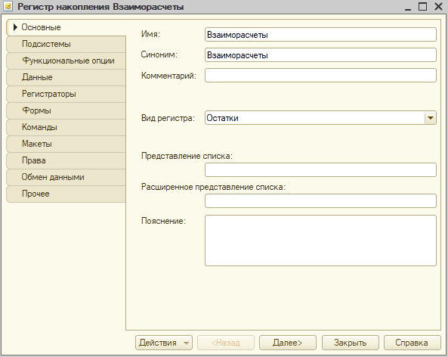

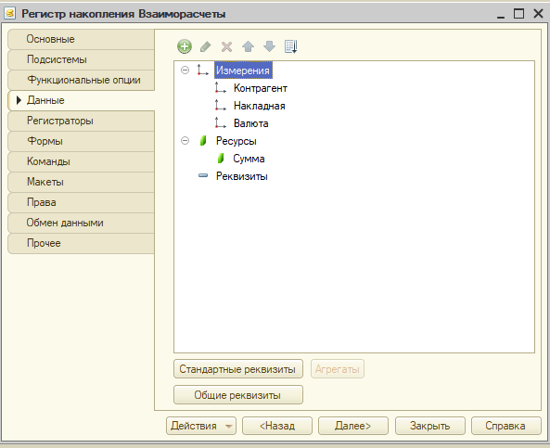

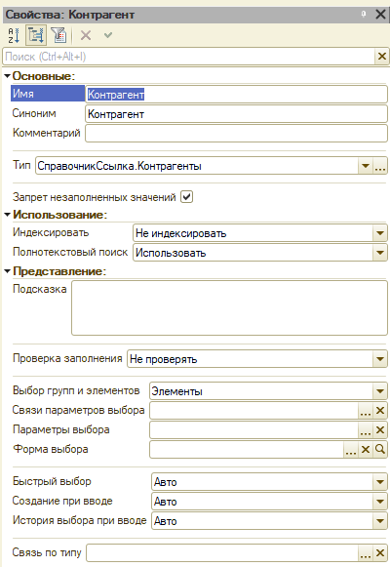

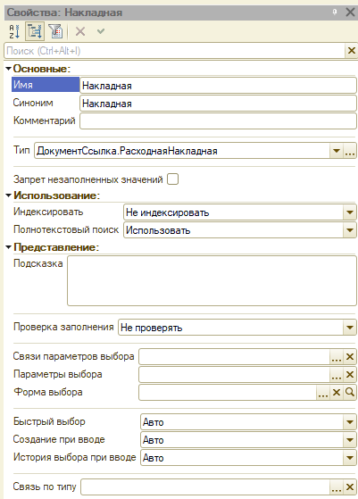

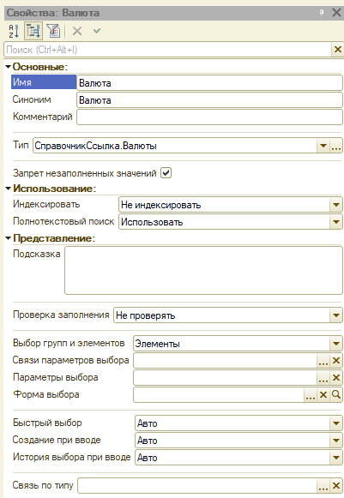

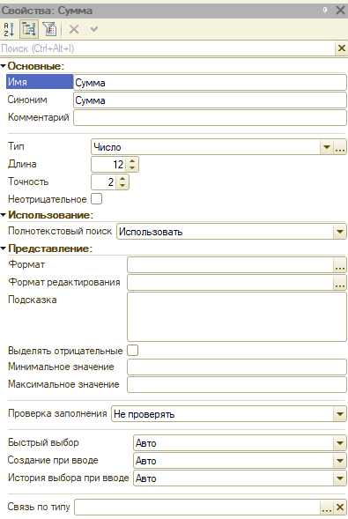

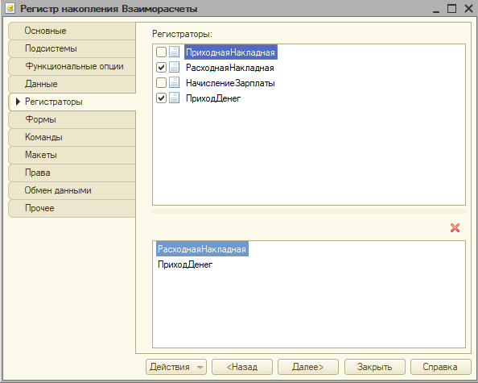

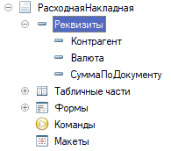

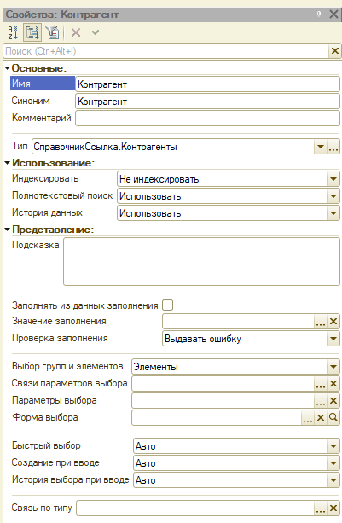

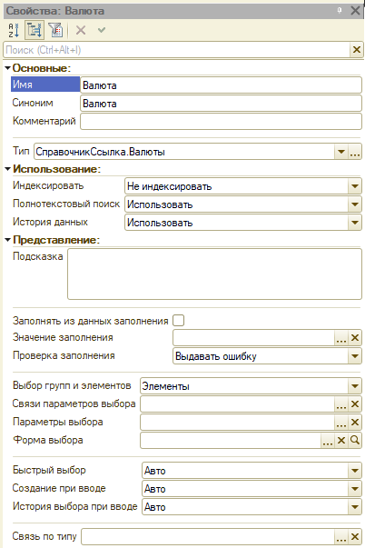

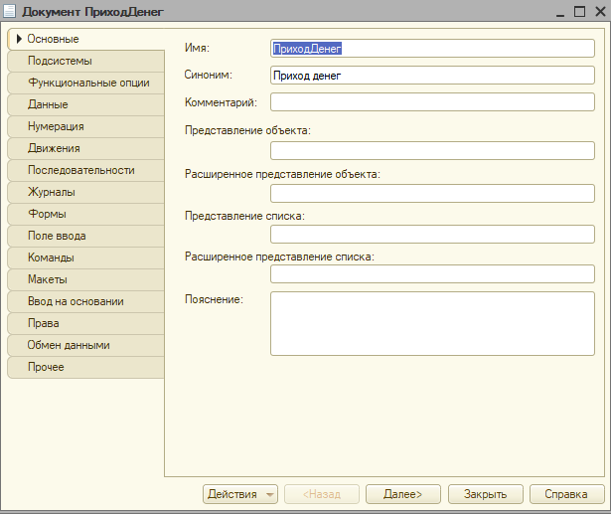

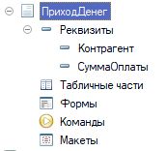

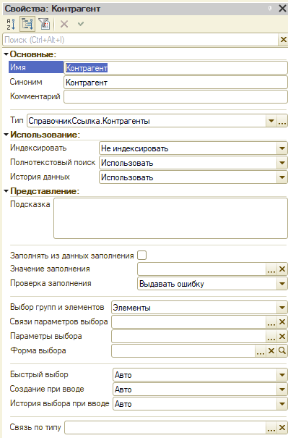

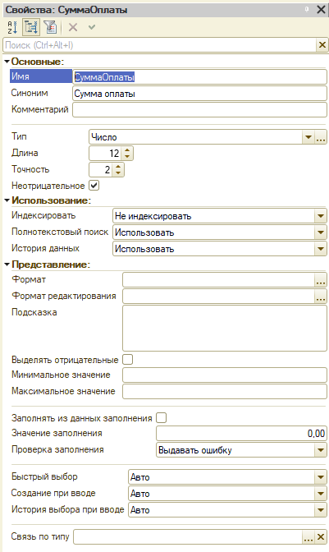

КОД РАСХОДНОЙ:

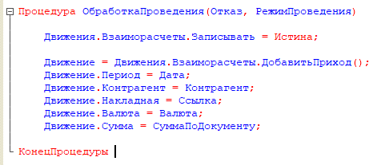

В РЕГИСТРЕ КУРСЫ ВАЛЮТ:

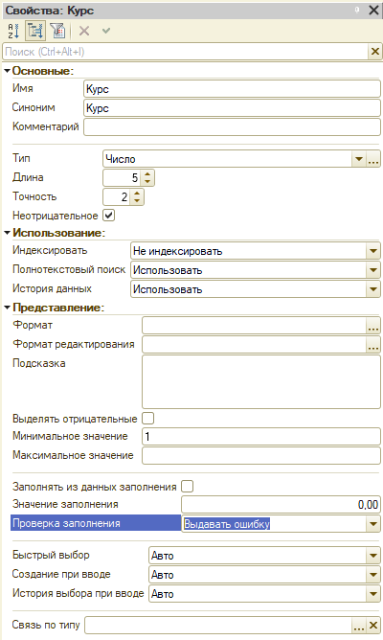

КОД ПРИХОДА ДЕНЕГ:

Процедура ОбработкаПроведения(Отказ, РежимПроведения)

Движения.Взаиморасчеты.Записывать = Истина;

Движения.Записать();

Движения.Взаиморасчеты.Записывать = Истина;

Блокировка = Новый БлокировкаДанных;

ЭлементБлокировки = Блокировка.Добавить("РегистрНакопления.Взаиморасчеты");

ЭлементБлокировки.Режим = РежимБлокировкиДанных.Исключительный;

ЭлементБлокировки.УстановитьЗначение("Контрагент", Контрагент);

Блокировка.Заблокировать();

Запрос = Новый Запрос;

Запрос.Текст =

"ВЫБРАТЬ

| ВзаиморасчетыОстатки.Контрагент КАК Контрагент,

| ВзаиморасчетыОстатки.Накладная КАК Накладная,

| ВзаиморасчетыОстатки.Валюта КАК Валюта,

| ВзаиморасчетыОстатки.СуммаОстаток КАК СуммаОстаток

|ПОМЕСТИТЬ втДолгиПокупателей

|ИЗ

| РегистрНакопления.Взаиморасчеты.Остатки(

| &amp;МоментВремени,

| Контрагент = &amp;Контрагент

| И Накладная <> ЗНАЧЕНИЕ(Документ.РасходнаяНакладная.ПустаяСсылка)) КАК ВзаиморасчетыОстатки

|

|ИНДЕКСИРОВАТЬ ПО

| Валюта

|;

|

|////////////////////////////////////////////////////////////////////////////////

|ВЫБРАТЬ

| втДолгиПокупателей.Контрагент КАК Контрагент,

| втДолгиПокупателей.Накладная КАК Накладная,

| втДолгиПокупателей.Валюта КАК Валюта,

| втДолгиПокупателей.СуммаОстаток КАК СуммаДолгаВВалюте,

| &amp;Период КАК Период,

| ЕСТЬNULL(КурсыВалютСрезПоследних.Курс, 1) КАК Курс,

| втДолгиПокупателей.СуммаОстаток * ЕСТЬNULL(КурсыВалютСрезПоследних.Курс, 1) КАК СуммаДолгаВРублях

|ИЗ

| втДолгиПокупателей КАК втДолгиПокупателей

| ЛЕВОЕ СОЕДИНЕНИЕ РегистрСведений.КурсыВалют.СрезПоследних(

| &amp;Период,

| Валюта В

| (ВЫБРАТЬ

| втДолгиПокупателей.Валюта КАК Валюта

| ИЗ

| втДолгиПокупателей КАК втДолгиПокупателей)) КАК КурсыВалютСрезПоследних

| ПО втДолгиПокупателей.Валюта = КурсыВалютСрезПоследних.Валюта

|

|УПОРЯДОЧИТЬ ПО

| втДолгиПокупателей.Накладная.МоментВремени";

Запрос.УстановитьПараметр("Контрагент", Контрагент);

Запрос.УстановитьПараметр("МоментВремени", МоментВремени());

Запрос.УстановитьПараметр("Период", Дата);

РезультатЗапроса = Запрос.Выполнить();

СуммаКОплатеВРублях = СуммаОплаты;

Выборка = РезультатЗапроса.Выбрать();

Пока Выборка.Следующий() И СуммаКОплатеВРублях > 0 Цикл

СуммаВРублях = Мин(СуммаКОплатеВРублях, Выборка.СуммаДолгаВРублях);

Если СуммаВРублях = Выборка.СуммаДолгаВРублях Тогда

СуммаВВалюте = Выборка.СуммаДолгаВВалюте;

Иначе

СуммаВВалюте = Окр(СуммаВРублях / Выборка.Курс, 2);

КонецЕсли;

Если СуммаВВалюте > 0 Тогда

Движение = Движения.Взаиморасчеты.ДобавитьРасход();

ЗаполнитьЗначенияСвойств(Движение, Выборка);

Движение.Сумма = СуммаВВалюте;

СуммаКОплатеВРублях = СуммаКОплатеВРублях - СуммаВРублях;

КонецЕсли;

КонецЦикла;

Если СуммаКОплатеВРублях > 0 Тогда

Движение = Движения.Взаиморасчеты.ДобавитьРасход();

Движение.Период = Дата;

Движение.Контрагент = Контрагент;

Движение.Накладная = Документы.РасходнаяНакладная.ПустаяСсылка();

Движение.Валюта = Справочники.Валюты.РоссийскийРубль;

Движение.Сумма = СуммаКОплатеВРублях;

КонецЕсли;

КонецПроцедуры

ОТЧЕТ:

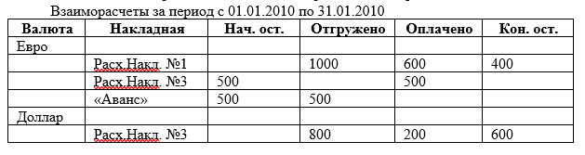

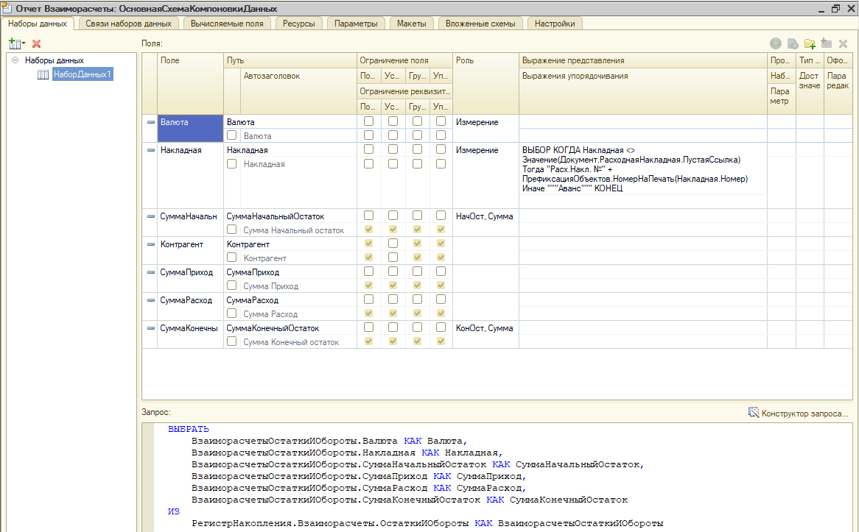

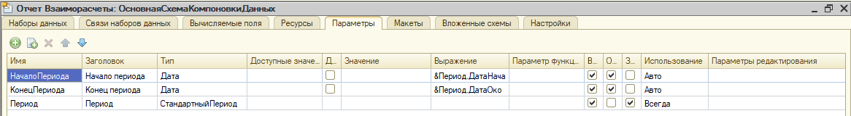

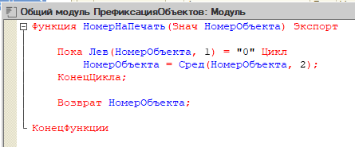

## Видео 29

Продолжение 14 билет.

КОД РАСХОДНОЙ:

Процедура ОбработкаПроведения(Отказ, РежимПроведения)

Движения.Взаиморасчеты.Записывать = Истина;

Движения.Записать();

Движения.Взаиморасчеты.Записывать = Истина;

Движение = Движения.Взаиморасчеты.ДобавитьПриход();

Движение.Период = Дата;

Движение.Контрагент = Контрагент;

Движение.Накладная = Ссылка;

Движение.Валюта = Валюта;

Движение.Сумма = СуммаПоДокументу;

Блокировка = Новый БлокировкаДанных;

ЭлементБлокировки = Блокировка.Добавить("РегистрНакопления.Взаиморасчеты");

ЭлементБлокировки.Режим = РежимБлокировкиДанных.Исключительный;

ЭлементБлокировки.УстановитьЗначение("Контрагент", Контрагент);

ЭлементБлокировки.УстановитьЗначение("Накладная", Документы.РасходнаяНакладная.ПустаяСсылка());

Блокировка.Заблокировать();

Запрос = Новый Запрос;

Запрос.Текст =

"ВЫБРАТЬ

| -ВзаиморасчетыОстатки.СуммаОстаток КАК ОстатокАвансаВРублях,

| ЕСТЬNULL(КурсыВалютСрезПоследних.Курс, 1) КАК Курс,

| ВЫРАЗИТЬ(-ВзаиморасчетыОстатки.СуммаОстаток / ЕСТЬNULL(КурсыВалютСрезПоследних.Курс, 1) КАК ЧИСЛО(15, 2)) КАК ОстатокАвансаВВалюте

|ИЗ

| РегистрНакопления.Взаиморасчеты.Остатки(

| &amp;МоментВремени,

| Контрагент = &amp;Контрагент

| И Накладная = ЗНАЧЕНИЕ(Документ.РасходнаяНакладная.ПустаяСсылка)) КАК ВзаиморасчетыОстатки

| ЛЕВОЕ СОЕДИНЕНИЕ РегистрСведений.КурсыВалют.СрезПоследних(&amp;МоментВремени, Валюта = &amp;Валюта) КАК КурсыВалютСрезПоследних

| ПО (ИСТИНА)";

Запрос.УстановитьПараметр("Валюта", Валюта);

Запрос.УстановитьПараметр("Контрагент", Контрагент);

Запрос.УстановитьПараметр("МоментВремени", МоментВремени());

РезультатЗапроса = Запрос.Выполнить();

Выборка = РезультатЗапроса.Выбрать();

Выборка.Следующий();

Если Выборка.ОстатокАвансаВВалюте > 0 Тогда

СуммаПоДокументуВВалюте = СуммаПоДокументу;

СуммаПоДокументуВРублях = СуммаПоДокументуВВалюте * Выборка.Курс;

Если Выборка.ОстатокАвансаВРублях >= СуммаПоДокументуВРублях Тогда

СуммаСписанияАвансаВРублях = СуммаПоДокументуВРублях;

СуммаЗачетаАвансаВВалюте = СуммаПоДокументуВВалюте;

Иначе

СуммаСписанияАвансаВРублях = Выборка.ОстатокАвансаВРублях;

СуммаЗачетаАвансаВВалюте = Выборка.ОстатокАвансаВВалюте;

КонецЕсли;

Движение = Движения.Взаиморасчеты.ДобавитьПриход();

Движение.Период = Дата;

Движение.Контрагент = Контрагент;

Движение.Накладная = Документы.РасходнаяНакладная.ПустаяСсылка();

Движение.Валюта = Справочники.Валюты.РоссийскийРубль;

Движение.Сумма = СуммаСписанияАвансаВРублях;

Движение = Движения.Взаиморасчеты.ДобавитьРасход();

Движение.Период = Дата;

Движение.Контрагент = Контрагент;

Движение.Накладная = Ссылка;

Движение.Валюта = Валюта;

Движение.Сумма = СуммаЗачетаАвансаВВалюте;

КонецЕсли;

КонецПроцедуры

## Видео 30

Работа с блокировками.

Устанавливать блокировку, как можно позже.

Изменял код документа выбытие оборудования.

## Видео 31

Билет 5 (восстановился на выгрузку 3, убрали склады)

Взаиморасчеты в разрезе проектов.

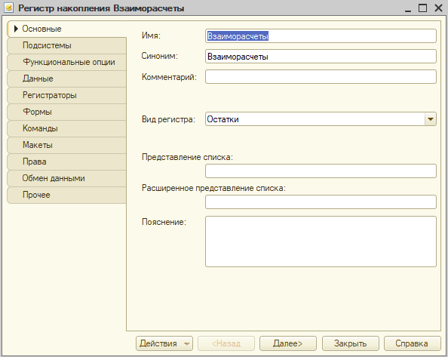

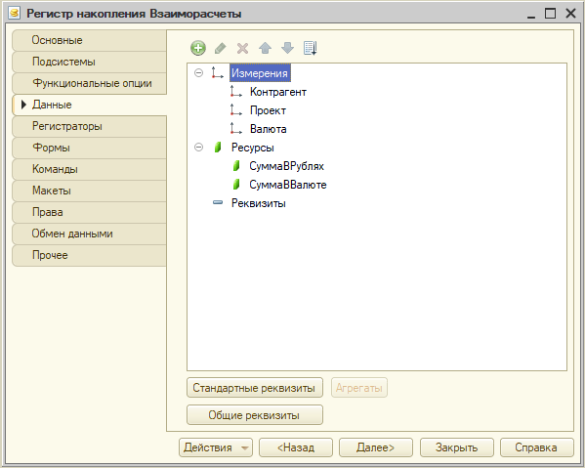

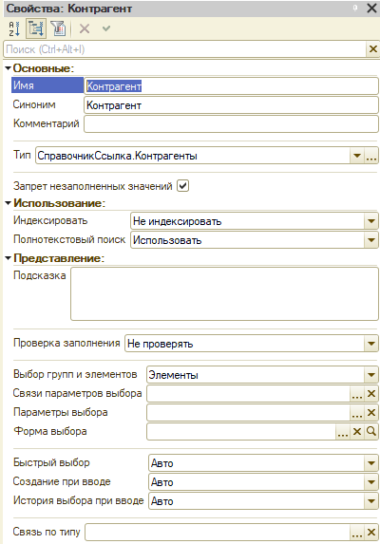

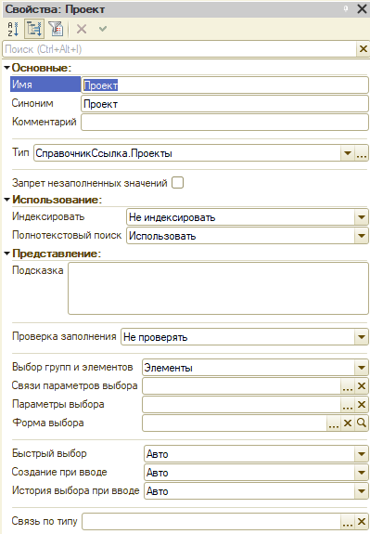

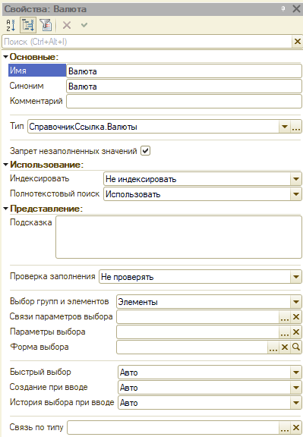

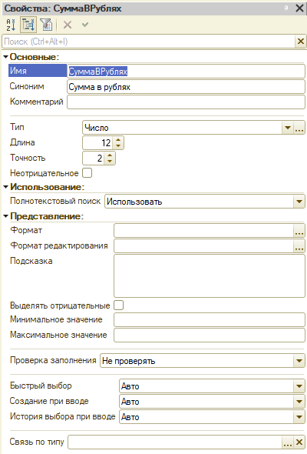

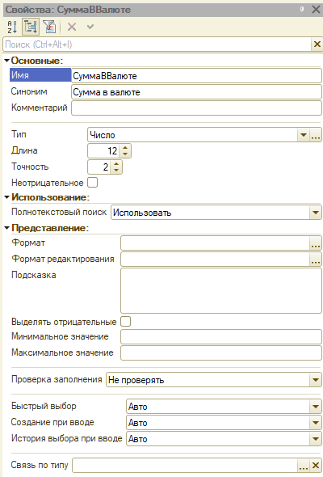

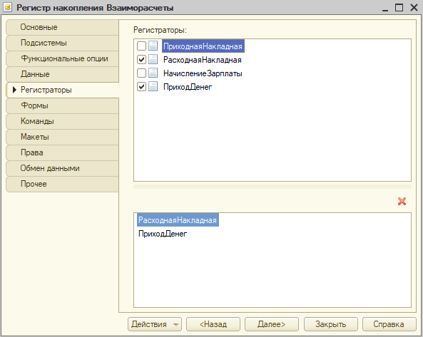

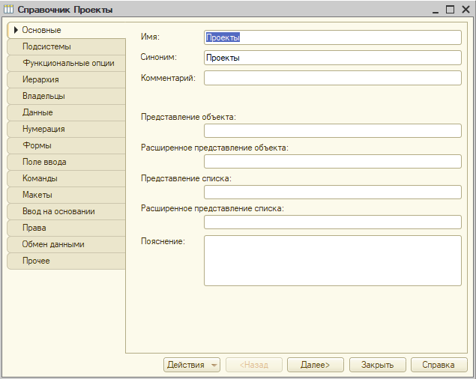

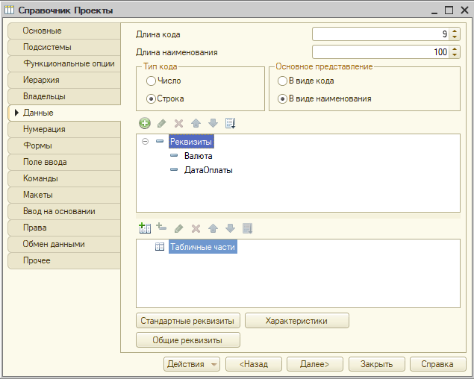

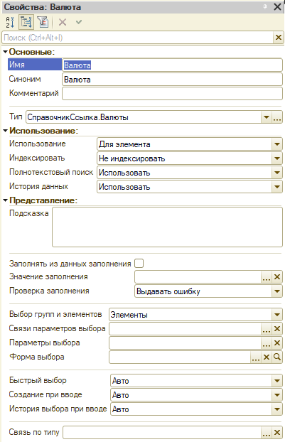

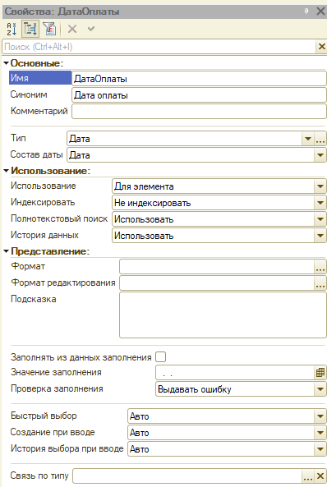

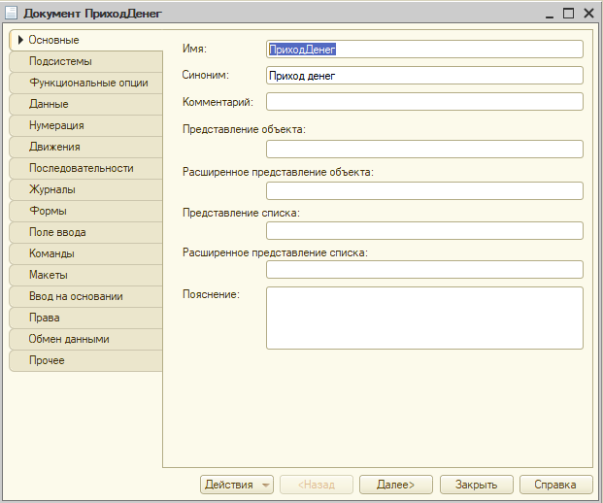

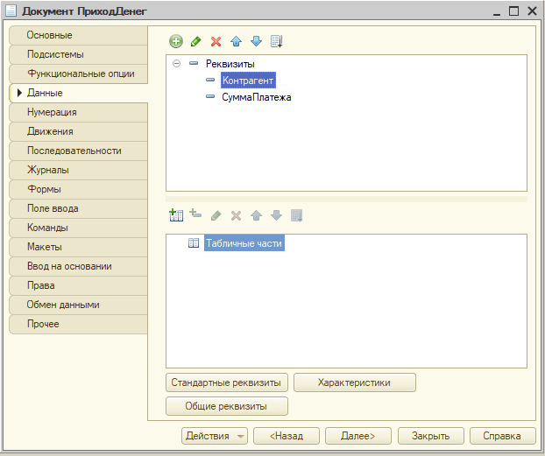

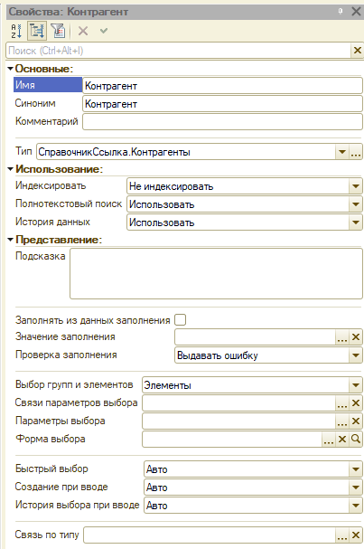

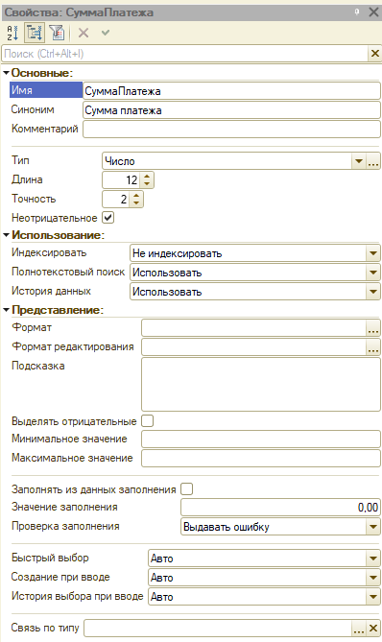

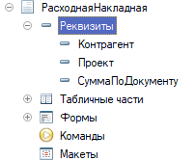

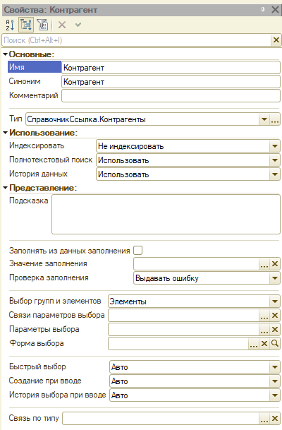

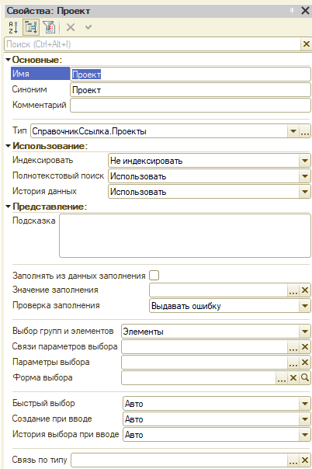

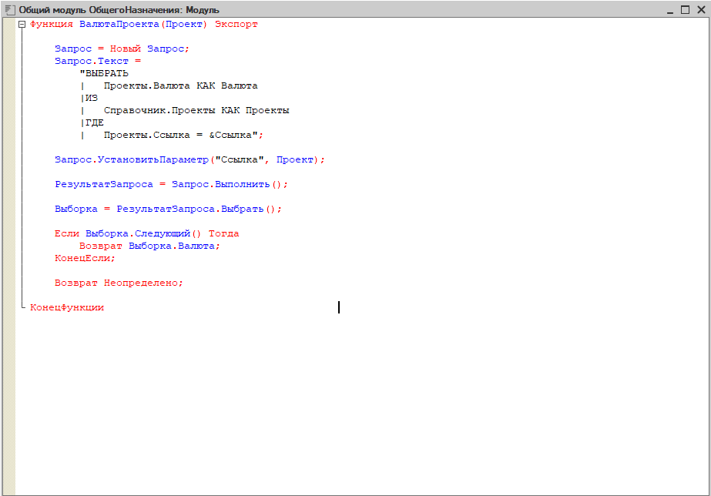

В РЕГИСТРЕ КУРСЫ ВАЛЮТ ПРОВЕРКА ЗАПОЛНЕНИЯ:

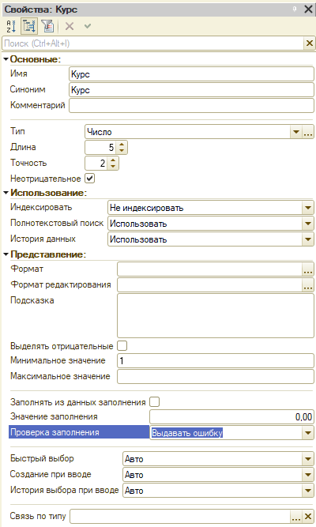

КОД РАСХОДНОЙ:

Процедура ОбработкаПроведения(Отказ, РежимПроведения)

Движения.Взаиморасчеты.Записывать = Истина;

Движения.Записать();

Движения.Взаиморасчеты.Записывать = Истина;

Движение = Движения.Взаиморасчеты.ДобавитьПриход();

Движение.Период = Дата;

Движение.Контрагент = Контрагент;

Движение.Проект = Проект;

ВалютаПроекта = ОбщегоНазначения.ВалютаПроекта(Проект);

Движение.Валюта = ВалютаПроекта;

Движение.СуммаВВалюте = СуммаПоДокументу;

Курс = РегистрыСведений.КурсыВалют.ПолучитьПоследнее(Дата, Новый Структура("Валюта", ВалютаПроекта)).Курс;

Курс = ?(Курс = 0, 1, Курс);

Движение.СуммаВРублях = СуммаПоДокументу * Курс;

Блокировка = Новый БлокировкаДанных;

ЭлементБлокировки = Блокировка.Добавить("РегистрНакопления.Взаиморасчеты");

ЭлементБлокировки.Режим = РежимБлокировкиДанных.Исключительный;

ЭлементБлокировки.УстановитьЗначение("Контрагент", Контрагент);

ЭлементБлокировки.УстановитьЗначение("Проект", Справочники.Проекты.ПустаяСсылка());

Блокировка.Заблокировать();

Запрос = Новый Запрос;

Запрос.Текст =

"ВЫБРАТЬ

| -ВзаиморасчетыОстатки.СуммаВРубляхОстаток КАК ОстатокАвансаВРублях,

| ЕСТЬNULL(КурсыВалютСрезПоследних.Курс, 1) КАК Курс,

| ВЫРАЗИТЬ(-ВзаиморасчетыОстатки.СуммаВРубляхОстаток / ЕСТЬNULL(КурсыВалютСрезПоследних.Курс, 1) КАК ЧИСЛО(15, 2)) КАК ОстатокАвансаВВалюте

|ИЗ

| РегистрНакопления.Взаиморасчеты.Остатки(

| &amp;МоментВремени,

| Контрагент = &amp;Контрагент

| И Проект = ЗНАЧЕНИЕ(Справочник.Проекты.ПустаяСсылка)) КАК ВзаиморасчетыОстатки

| ЛЕВОЕ СОЕДИНЕНИЕ РегистрСведений.КурсыВалют.СрезПоследних(&amp;МоментВремени, Валюта = &amp;Валюта) КАК КурсыВалютСрезПоследних

| ПО (ИСТИНА)";

Запрос.УстановитьПараметр("Валюта", ВалютаПроекта);

Запрос.УстановитьПараметр("Контрагент", Контрагент);

Запрос.УстановитьПараметр("МоментВремени", МоментВремени());

РезультатЗапроса = Запрос.Выполнить();

Выборка = РезультатЗапроса.Выбрать();

Выборка.Следующий();

Если Выборка.ОстатокАвансаВВалюте > 0 Тогда

СуммаПоДокументуВВалюте = СуммаПоДокументу;

СуммаПоДокументуВРублях = СуммаПоДокументу * Выборка.Курс;

Если Выборка.ОстатокАвансаВРублях >= СуммаПоДокументуВРублях Тогда

СуммаСписанияАвансаВРублях = СуммаПоДокументуВРублях;

СуммаСписанияАвансаВВалюте = СуммаПоДокументуВВалюте;

Иначе

СуммаСписанияАвансаВРублях = Выборка.ОстатокАвансаВРублях;

СуммаСписанияАвансаВВалюте = Выборка.ОстатокАвансаВВалюте;

КонецЕсли;

Движение = Движения.Взаиморасчеты.ДобавитьПриход();

Движение.Период = Дата;

Движение.Контрагент = Контрагент;

Движение.Проект = Справочники.Проекты.ПустаяСсылка();

Движение.Валюта = Справочники.Валюты.РоссийскийРубль;

Движение.СуммаВВалюте = СуммаСписанияАвансаВРублях;

Движение.СуммаВРублях = СуммаСписанияАвансаВРублях;

Движение = Движения.Взаиморасчеты.ДобавитьРасход();

Движение.Период = Дата;

Движение.Контрагент = Контрагент;

Движение.Проект = Проект;

Движение.Валюта = ВалютаПроекта;

Движение.СуммаВВалюте = СуммаСписанияАвансаВВалюте;

Движение.СуммаВРублях = СуммаСписанияАвансаВРублях;

КонецЕсли;

КонецПроцедуры

КОД ПРИХОДА ДЕНЕГ:

Процедура ОбработкаПроведения(Отказ, РежимПроведения)

Движения.Взаиморасчеты.Записывать = Истина;

Движения.Записать();

Движения.Взаиморасчеты.Записывать = Истина;

Блокировка = Новый БлокировкаДанных;

ЭлементБлокировки = Блокировка.Добавить("РегистрНакопления.Взаиморасчеты");

ЭлементБлокировки.Режим = РежимБлокировкиДанных.Исключительный;

ЭлементБлокировки.УстановитьЗначение("Контрагент", Контрагент);

Блокировка.Заблокировать();

Запрос = Новый Запрос;

Запрос.Текст =

"ВЫБРАТЬ

| ВзаиморасчетыОстатки.Контрагент КАК Контрагент,

| ВзаиморасчетыОстатки.Проект КАК Проект,

| ВзаиморасчетыОстатки.Валюта КАК Валюта,

| ВзаиморасчетыОстатки.СуммаВРубляхОстаток КАК СуммаВРубляхОстаток,

| ВзаиморасчетыОстатки.СуммаВВалютеОстаток КАК СуммаВВалютеОстаток

|ПОМЕСТИТЬ втДолгиПокупателей

|ИЗ

| РегистрНакопления.Взаиморасчеты.Остатки(

| &amp;МоментВремени,

| Контрагент = &amp;Контрагент

| И Проект <> ЗНАЧЕНИЕ(Справочник.Проекты.ПустаяСсылка)) КАК ВзаиморасчетыОстатки

|

|ИНДЕКСИРОВАТЬ ПО

| Валюта

|;

|

|////////////////////////////////////////////////////////////////////////////////

|ВЫБРАТЬ

| втДолгиПокупателей.Контрагент КАК Контрагент,

| втДолгиПокупателей.Проект КАК Проект,

| втДолгиПокупателей.Валюта КАК Валюта,

| втДолгиПокупателей.СуммаВРубляхОстаток КАК СуммаВРубляхОстаток,

| втДолгиПокупателей.СуммаВВалютеОстаток КАК СуммаВВалютеОстаток,

| ЕСТЬNULL(КурсыВалютСрезПоследних.Курс, 1) КАК Курс,

| &amp;Период КАК Период,

| втДолгиПокупателей.Проект.ДатаОплаты КАК ДатаОплаты

|ИЗ

| втДолгиПокупателей КАК втДолгиПокупателей

| ЛЕВОЕ СОЕДИНЕНИЕ РегистрСведений.КурсыВалют.СрезПоследних(

| &amp;Период,

| Валюта В

| (ВЫБРАТЬ

| втДолгиПокупателей.Валюта КАК Валюта

| ИЗ

| втДолгиПокупателей КАК втДолгиПокупателей)) КАК КурсыВалютСрезПоследних

| ПО втДолгиПокупателей.Валюта = КурсыВалютСрезПоследних.Валюта

|

|УПОРЯДОЧИТЬ ПО

| ДатаОплаты";

Запрос.УстановитьПараметр("Контрагент", Контрагент);

Запрос.УстановитьПараметр("МоментВремени", МоментВремени());

Запрос.УстановитьПараметр("Период", Дата);

СуммаКПогашениюВРублях = СуммаПлатежа;

РезультатЗапроса = Запрос.Выполнить();

Если Не РезультатЗапроса.Пустой() Тогда

Выборка = РезультатЗапроса.Выбрать();

Пока Выборка.Следующий() И СуммаКПогашениюВРублях > 0 Цикл

СуммаВРублях = Мин(СуммаКПогашениюВРублях, Выборка.СуммаВРубляхОстаток);

Если СуммаВРублях = Выборка.СуммаВРубляхОстаток Тогда

СуммаВВалюте = Выборка.СуммаВВалютеОстаток;

Иначе

СуммаВВалюте = Окр(СуммаВРублях / Выборка.Курс, 2);

Если СуммаВВалюте = Выборка.СуммаВВалютеОстаток Тогда

СуммаВВалюте = СуммаВВалюте - 0.01;

КонецЕсли;

КонецЕсли;

Если СуммаВВалюте > 0 Тогда

Движение = Движения.Взаиморасчеты.ДобавитьРасход();

ЗаполнитьЗначенияСвойств(Движение, Выборка);

Движение.СуммаВРублях = СуммаВРублях;

Движение.СуммаВВалюте = СуммаВВалюте;

СуммаКПогашениюВРублях = СуммаКПогашениюВРублях - СуммаВРублях;

КонецЕсли;

КонецЦикла;

КонецЕсли;

// авансы

Если СуммаКПогашениюВРублях > 0 Тогда

Движение = Движения.Взаиморасчеты.ДобавитьРасход();

Движение.Период = Дата;

Движение.Контрагент = Контрагент;

Движение.Проект = Справочники.Проекты.ПустаяСсылка();

Движение.Валюта = Справочники.Валюты.РоссийскийРубль;

Движение.СуммаВВалюте = СуммаКПогашениюВРублях;

Движение.СуммаВРублях = СуммаКПогашениюВРублях;

КонецЕсли;

КонецПроцедуры

## Видео 32

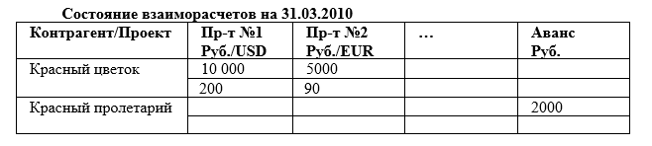

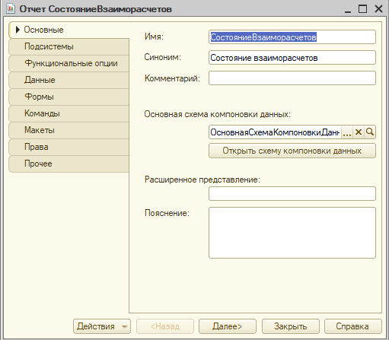

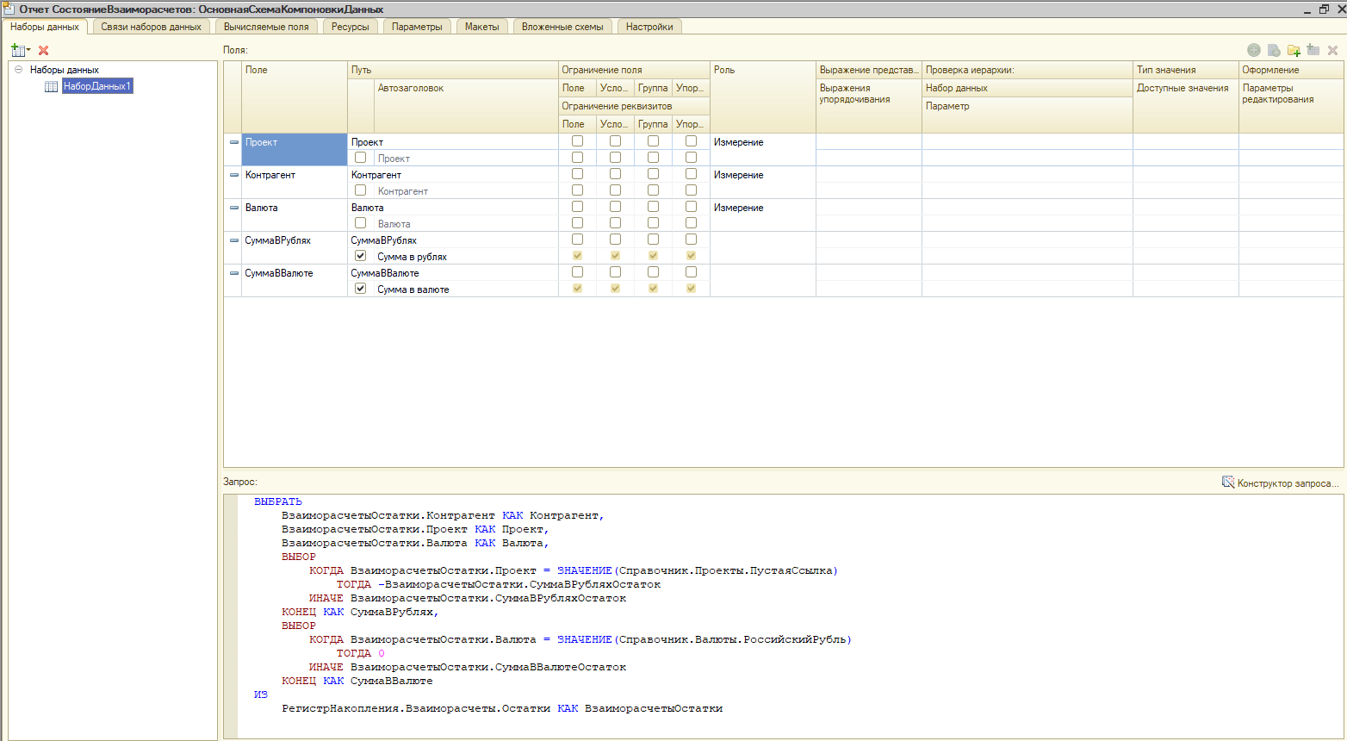

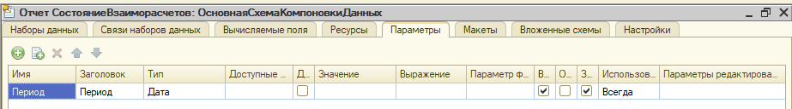

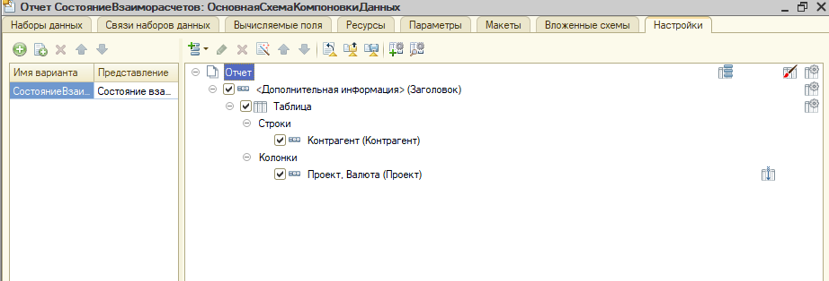

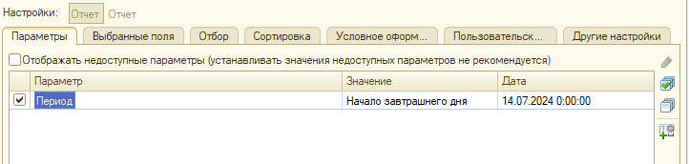

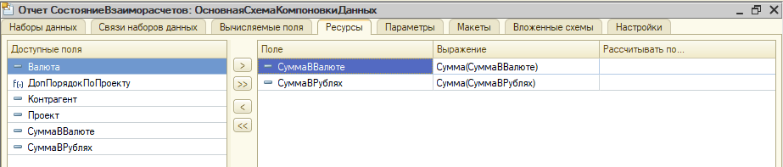

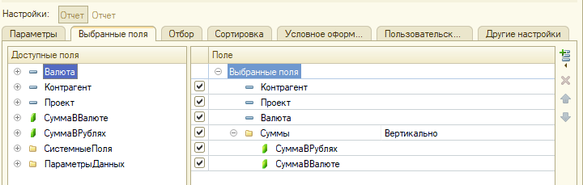

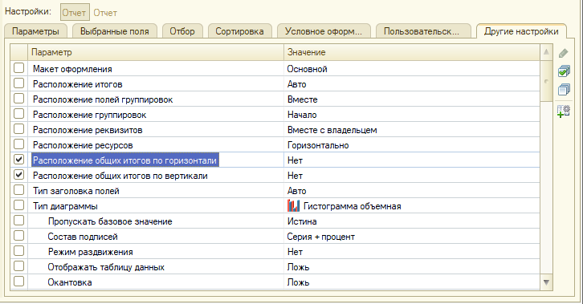

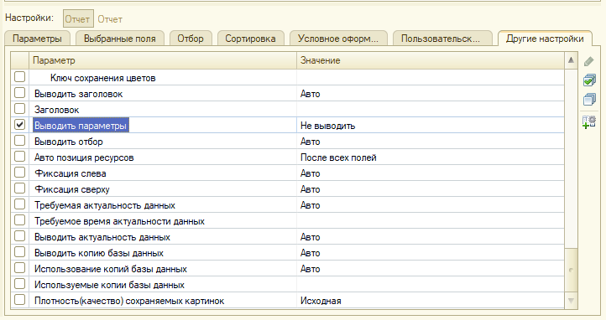

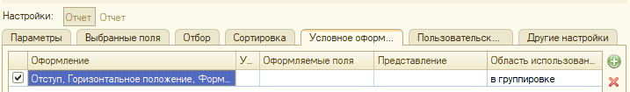

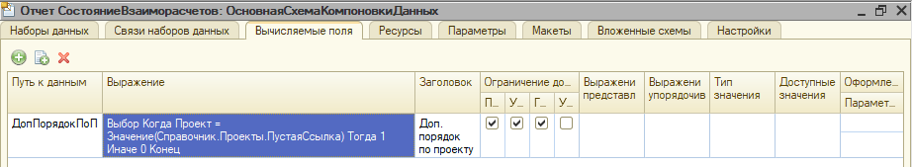

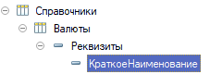

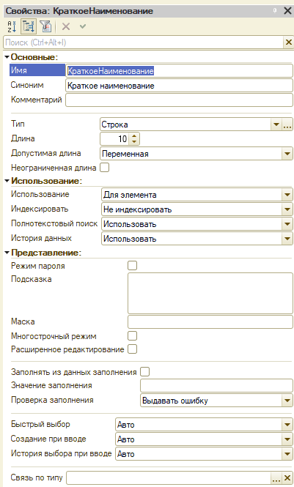

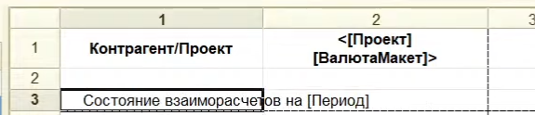

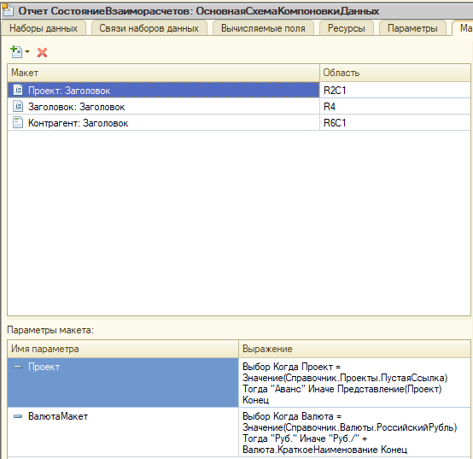

## Видео 33

Не решает билет, только обсуждения.

Вернулся в 28 занятию.

ГОВОРИТ ПРО НАЗВАНИЕ МОДУЛЕЙ И ПРОЦЕДУР.

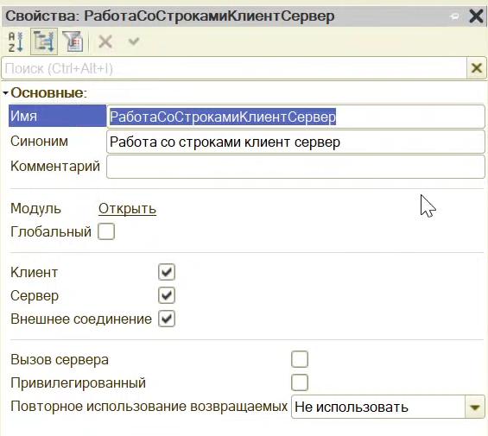

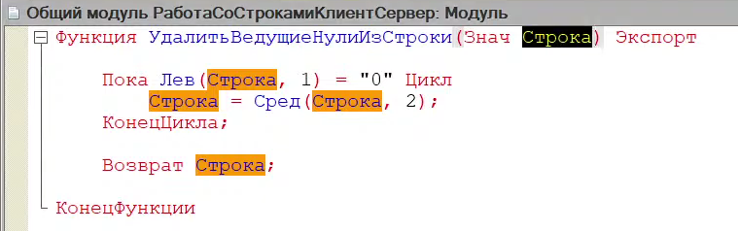

ПОТОМ ВЕРНУЛСЯ К 31 ЗАНЯТИЮ, ЧТОБЫ ОБСУДИТЬ ИЗМЕРЕНИЕ ВАЛЮТА.

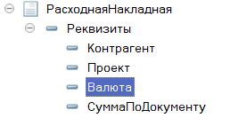

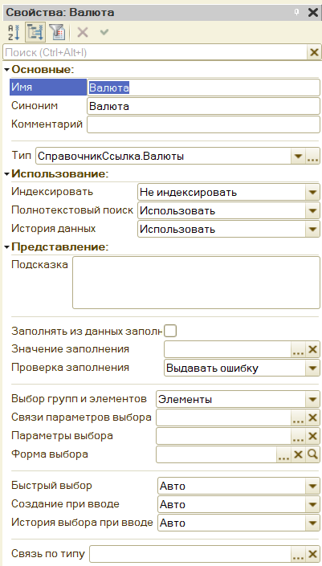

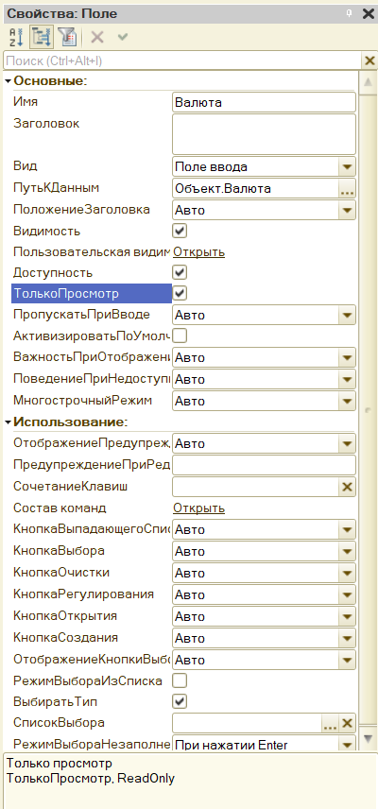

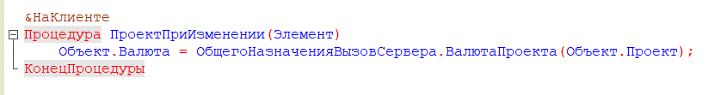

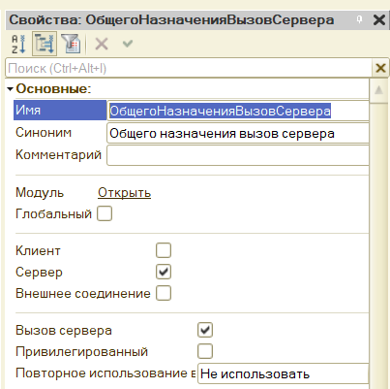

ТЕПЕРЬ ВАЛЮТА ПРИ ОБРАБОТКЕ ПРОВЕДЕНИЯ БЕРЕТСЯ ИЗ РАСХОДНОЙ:

Процедура ОбработкаПроведения(Отказ, РежимПроведения)

Движения.Взаиморасчеты.Записывать = Истина;

Движения.Записать();

Движения.Взаиморасчеты.Записывать = Истина;

Движение = Движения.Взаиморасчеты.ДобавитьПриход();

Движение.Период = Дата;

Движение.Контрагент = Контрагент;

Движение.Проект = Проект;

Движение.Валюта = Валюта;

Движение.СуммаВВалюте = СуммаПоДокументу;

Курс = РегистрыСведений.КурсыВалют.ПолучитьПоследнее(Дата, Новый Структура("Валюта", Валюта)).Курс;

Курс = ?(Курс = 0, 1, Курс);

Движение.СуммаВРублях = СуммаПоДокументу * Курс;

Блокировка = Новый БлокировкаДанных;

ЭлементБлокировки = Блокировка.Добавить("РегистрНакопления.Взаиморасчеты");

ЭлементБлокировки.Режим = РежимБлокировкиДанных.Исключительный;

ЭлементБлокировки.УстановитьЗначение("Контрагент", Контрагент);

ЭлементБлокировки.УстановитьЗначение("Проект", Справочники.Проекты.ПустаяСсылка());

Блокировка.Заблокировать();

Запрос = Новый Запрос;

Запрос.Текст =

"ВЫБРАТЬ

| -ВзаиморасчетыОстатки.СуммаВРубляхОстаток КАК ОстатокАвансаВРублях,

| ЕСТЬNULL(КурсыВалютСрезПоследних.Курс, 1) КАК Курс,

| ВЫРАЗИТЬ(-ВзаиморасчетыОстатки.СуммаВРубляхОстаток / ЕСТЬNULL(КурсыВалютСрезПоследних.Курс, 1) КАК ЧИСЛО(15, 2)) КАК ОстатокАвансаВВалюте

|ИЗ

| РегистрНакопления.Взаиморасчеты.Остатки(

| &amp;МоментВремени,

| Контрагент = &amp;Контрагент

| И Проект = ЗНАЧЕНИЕ(Справочник.Проекты.ПустаяСсылка)) КАК ВзаиморасчетыОстатки

| ЛЕВОЕ СОЕДИНЕНИЕ РегистрСведений.КурсыВалют.СрезПоследних(&amp;МоментВремени, Валюта = &amp;Валюта) КАК КурсыВалютСрезПоследних

| ПО (ИСТИНА)";

Запрос.УстановитьПараметр("Валюта", Валюта);

Запрос.УстановитьПараметр("Контрагент", Контрагент);

Запрос.УстановитьПараметр("МоментВремени", МоментВремени());

РезультатЗапроса = Запрос.Выполнить();

Выборка = РезультатЗапроса.Выбрать();

Выборка.Следующий();

Если Выборка.ОстатокАвансаВВалюте > 0 Тогда

СуммаПоДокументуВВалюте = СуммаПоДокументу;

СуммаПоДокументуВРублях = СуммаПоДокументу * Выборка.Курс;

Если Выборка.ОстатокАвансаВРублях >= СуммаПоДокументуВРублях Тогда

СуммаСписанияАвансаВРублях = СуммаПоДокументуВРублях;

СуммаСписанияАвансаВВалюте = СуммаПоДокументуВВалюте;

Иначе

СуммаСписанияАвансаВРублях = Выборка.ОстатокАвансаВРублях;

СуммаСписанияАвансаВВалюте = Выборка.ОстатокАвансаВВалюте;

КонецЕсли;

Движение = Движения.Взаиморасчеты.ДобавитьПриход();

Движение.Период = Дата;

Движение.Контрагент = Контрагент;

Движение.Проект = Справочники.Проекты.ПустаяСсылка();

Движение.Валюта = Справочники.Валюты.РоссийскийРубль;

Движение.СуммаВВалюте = СуммаСписанияАвансаВРублях;

Движение.СуммаВРублях = СуммаСписанияАвансаВРублях;

Движение = Движения.Взаиморасчеты.ДобавитьРасход();

Движение.Период = Дата;

Движение.Контрагент = Контрагент;

Движение.Проект = Проект;

Движение.Валюта = Валюта;

Движение.СуммаВВалюте = СуммаСписанияАвансаВВалюте;

Движение.СуммаВРублях = СуммаСписанияАвансаВРублях;

КонецЕсли;

КонецПроцедуры

ЗАПРЕТ НА СМЕНУ ВАЛЮТЫ (ХУЙНЯ КАКАЯ-ТО):

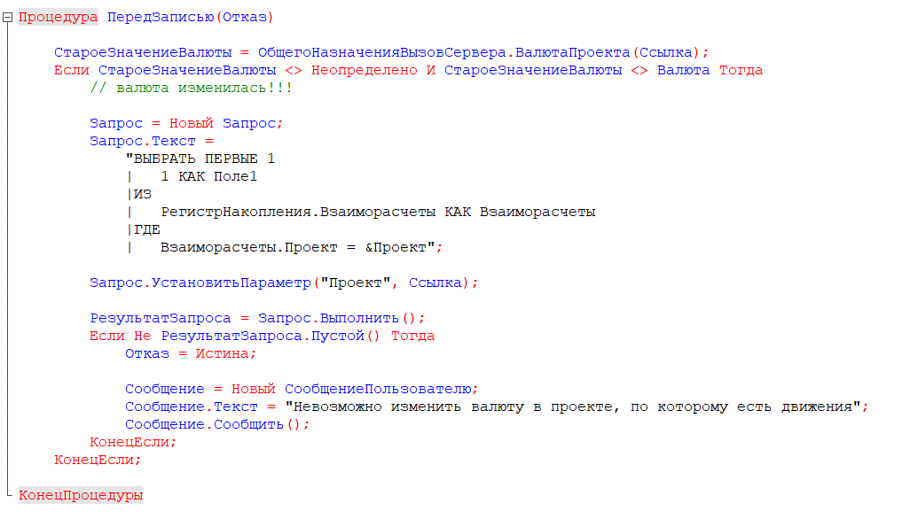

ЕЩЕ ОТОБРАЖАЕТ ДВИЖЕНИЯ (ВООБЩЕ ЕБНУЛСЯ):

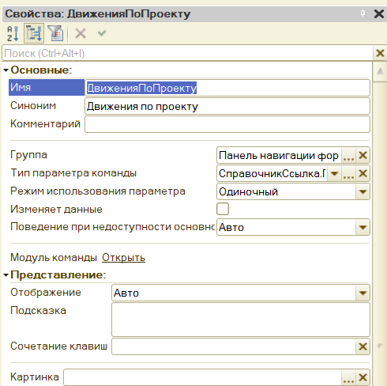

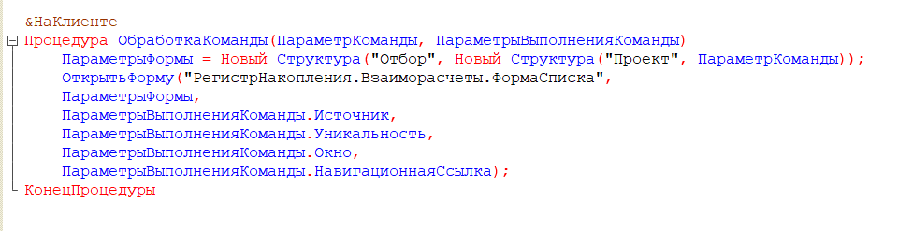

## Видео 34

ОТГРУЗКА В КРЕДИТ. БИЛЕТ 16. (Вернулся к выгрузке 26)

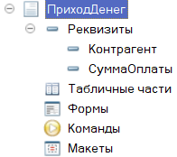

КОД ПРИХОД ДЕНЕГ

Процедура ОбработкаПроведения(Отказ, РежимПроведения)

Движения.Взаиморасчеты.Записывать = Истина;

Движения.Записать();

Движения.Взаиморасчеты.Записывать = Истина;

Блокировка = Новый БлокировкаДанных;

ЭлементБлокировки = Блокировка.Добавить("РегистрНакопления.Взаиморасчеты");

ЭлементБлокировки.Режим = РежимБлокировкиДанных.Исключительный;

ЭлементБлокировки.УстановитьЗначение("Контрагент", Контрагент);

Блокировка.Заблокировать();

Запрос = Новый Запрос;

Запрос.Текст =

"ВЫБРАТЬ

| ВзаиморасчетыОстатки.Контрагент КАК Контрагент,

| ВзаиморасчетыОстатки.Накладная КАК Накладная,

| ЕСТЬNULL(ВзаиморасчетыОстатки.СуммаОстаток, 0) КАК СуммаОстаток,

| &amp;Период КАК Период

|ИЗ

| РегистрНакопления.Взаиморасчеты.Остатки(&amp;МоментВремени, Контрагент = &amp;Контрагент) КАК ВзаиморасчетыОстатки

|

|УПОРЯДОЧИТЬ ПО

| ВзаиморасчетыОстатки.Накладная.МоментВремени

|ИТОГИ

| СУММА(СуммаОстаток)

|ПО

| ОБЩИЕ";

Запрос.УстановитьПараметр("МоментВремени", МоментВремени());

Запрос.УстановитьПараметр("Период", Дата);

Запрос.УстановитьПараметр("Ссылка", Ссылка);

Запрос.УстановитьПараметр("Контрагент", Контрагент);

РезультатЗапроса = Запрос.Выполнить();

ВыборкаОбщийИтог = РезультатЗапроса.Выбрать(ОбходРезультатаЗапроса.ПоГруппировкам);

ВыборкаОбщийИтог.Следующий();

ДолгПоВсемНакладным = ВыборкаОбщийИтог.СуммаОстаток;

ДолгПоВсемНакладным = ?(ДолгПоВсемНакладным = Неопределено, 0, ДолгПоВсемНакладным);

Если СуммаОплаты > ДолгПоВсемНакладным Тогда

Отказ = Истина;

Сообщение = Новый СообщениеПользователю;

Сообщение.Текст = СтрШаблон("Сумма оплаты не должна превышать суммарный долг по накладным (он равен %1)",

ДолгПоВсемНакладным);

Сообщение.Сообщить();

Возврат;

КонецЕсли;

СуммаКОплате = СуммаОплаты;

ВыборкаДетальныеЗаписи = ВыборкаОбщийИтог.Выбрать();

Пока ВыборкаДетальныеЗаписи.Следующий() И СуммаКОплате > 0 Цикл

Сумма = Мин(СуммаКОплате, ВыборкаДетальныеЗаписи.СуммаОстаток);

Движение = Движения.Взаиморасчеты.ДобавитьРасход();

ЗаполнитьЗначенияСвойств(Движение, ВыборкаДетальныеЗаписи);

Движение.Сумма = Сумма;

СуммаКОплате = СуммаКОплате - Сумма;

КонецЦикла;

КонецПроцедуры

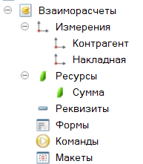

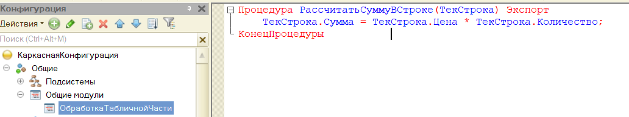

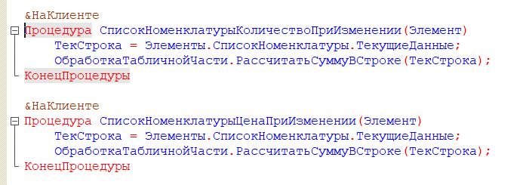

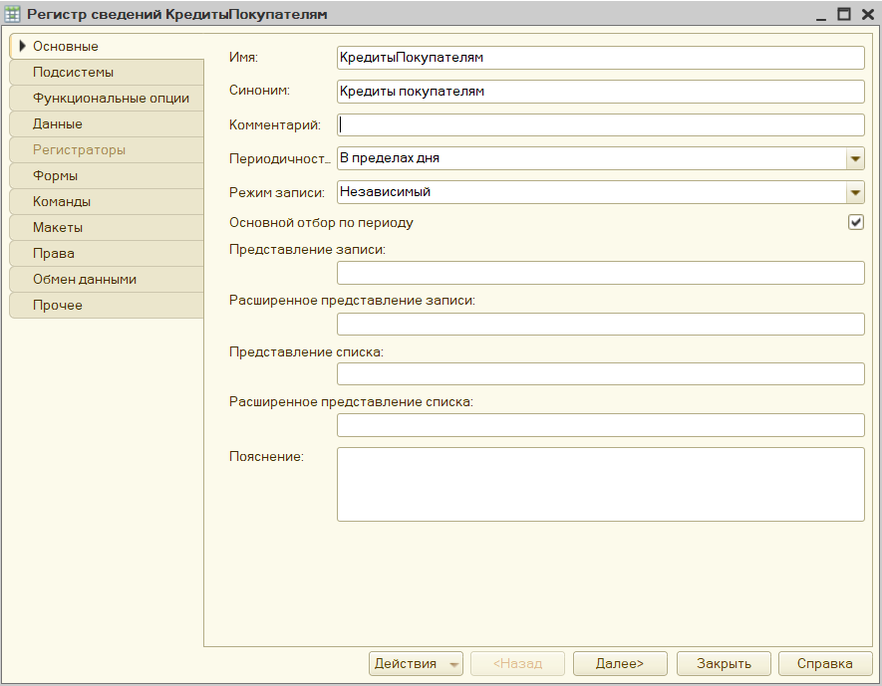

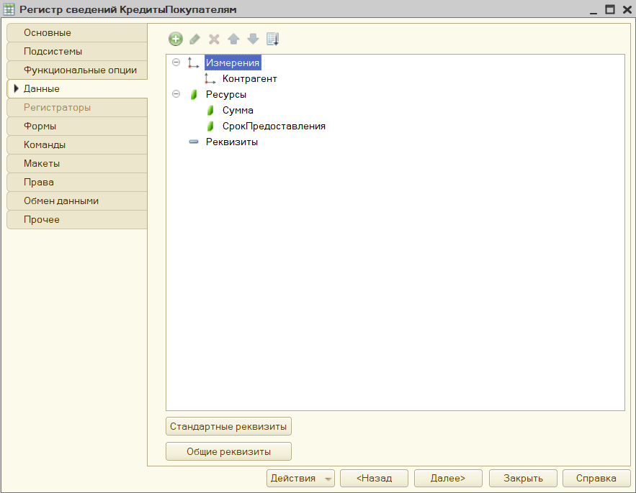

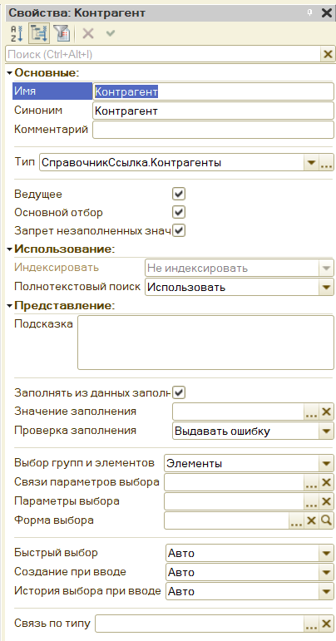

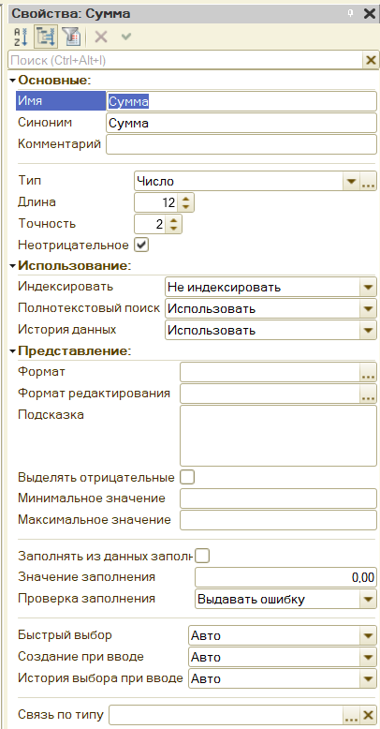

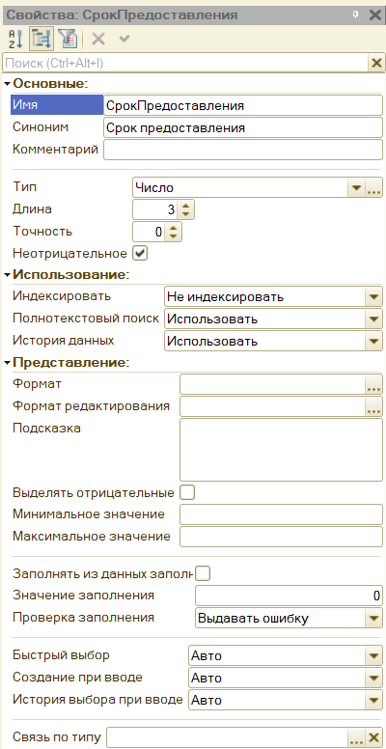

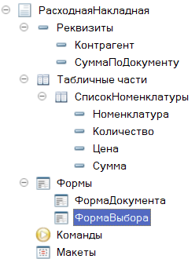

КОД РАСХОДНОЙ:

Процедура ОбработкаПроведения(Отказ, РежимПроведения)

Движения.Взаиморасчеты.Записывать = Истина;

Движения.Записать();

Движения.Взаиморасчеты.Записывать = Истина;

Кредиты = РегистрыСведений.КредитыПокупателям.ПолучитьПоследнее(Дата, Новый Структура("Контрагент", Контрагент));

Блокировка = Новый БлокировкаДанных;

ЭлементБлокировки = Блокировка.Добавить("РегистрНакопления.Взаиморасчеты");

ЭлементБлокировки.Режим = РежимБлокировкиДанных.Исключительный;

ЭлементБлокировки.УстановитьЗначение("Контрагент", Контрагент);

Блокировка.Заблокировать();

Запрос = Новый Запрос;

Запрос.Текст =

"ВЫБРАТЬ

| ЕСТЬNULL(СУММА(ВзаиморасчетыОстатки.СуммаОстаток), 0) КАК ДолгКлиента,

| ЕСТЬNULL(РАЗНОСТЬДАТ(МИНИМУМ(ВзаиморасчетыОстатки.Накладная.Дата), &amp;Период, ДЕНЬ), 0) КАК КоличествоДнейДолга

|ИЗ

| РегистрНакопления.Взаиморасчеты.Остатки(&amp;МоментВремени, Контрагент = &amp;Контрагент) КАК ВзаиморасчетыОстатки";

Запрос.УстановитьПараметр("МоментВремени", МоментВремени());

Запрос.УстановитьПараметр("Контрагент", Контрагент);

Запрос.УстановитьПараметр("Период", Дата);

РезультатЗапроса = Запрос.Выполнить();

Выборка = РезультатЗапроса.Выбрать();

Выборка.Следующий();

Если Выборка.ДолгКлиента + СуммаПоДокументу > Кредиты.Сумма Тогда

Сообщение = Новый СообщениеПользователю;

Сообщение.Текст = "Превышение над разрешенной суммой кредита на " + (Выборка.ДолгКлиента + СуммаПоДокументу - Кредиты.Сумма) + " рублей";

Сообщение.Сообщить();

Отказ = Истина;

КонецЕсли;

Если Выборка.КоличествоДнейДолга > Кредиты.СрокПредоставления Тогда

Сообщение = Новый СообщениеПользователю;

Сообщение.Текст = "Превышение срока кредита на " + (Выборка.КоличествоДнейДолга - Кредиты.СрокПредоставления) + " дней";

Сообщение.Сообщить();

Отказ = Истина;

КонецЕсли;

Если Не Отказ Тогда

Движение = Движения.Взаиморасчеты.ДобавитьПриход();

Движение.Период = Дата;

Движение.Контрагент = Контрагент;

Движение.Накладная = Ссылка;

Движение.Сумма = СуммаПоДокументу;

КонецЕсли;

КонецПроцедуры

ОТЧЕТ:

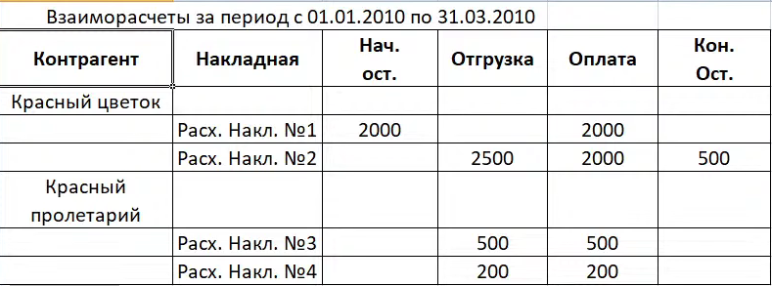

ЗАПРОС ДЛЯ ОТЧЕТА:

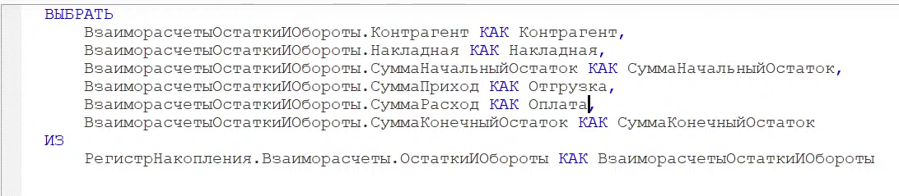

## Видео 35

Билет 8. (Вернулись на выгрузку 3, убрали склады)

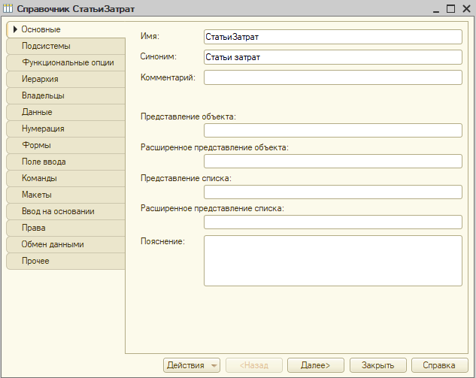

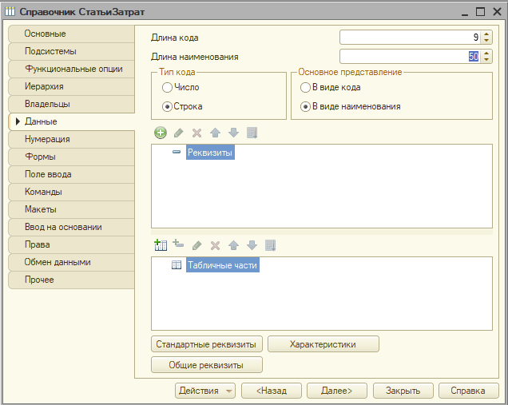

Добавили два документа приход денег и расход денег.

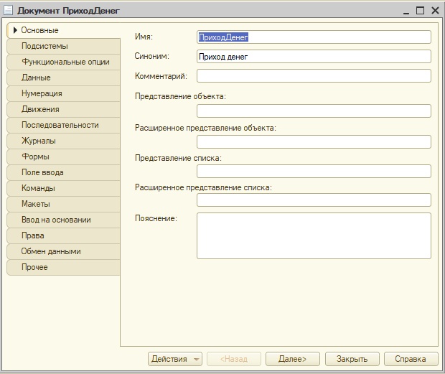

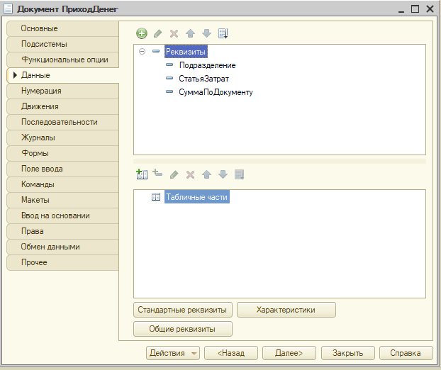

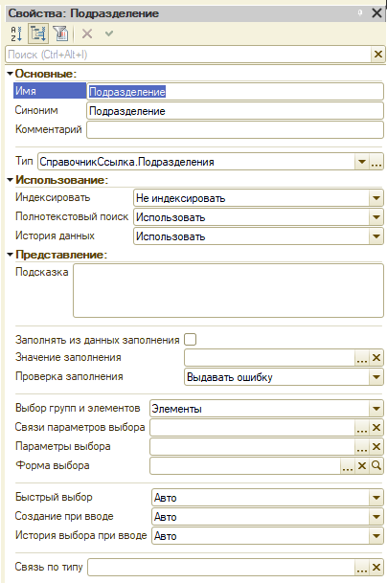

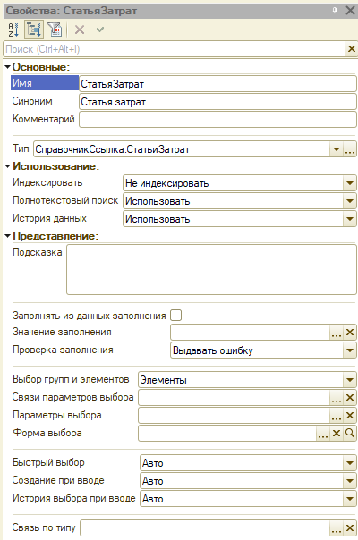

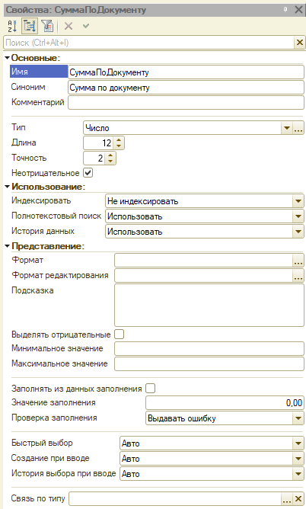

В РАСХОДЕ ДЕНЕГ ТЕ ЖЕ РЕКВИЗИТЫ

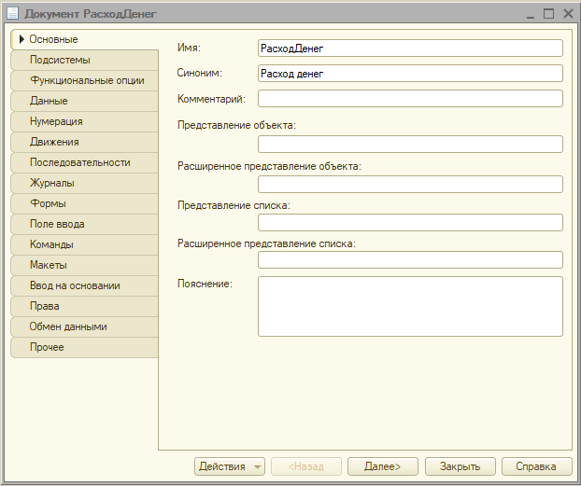

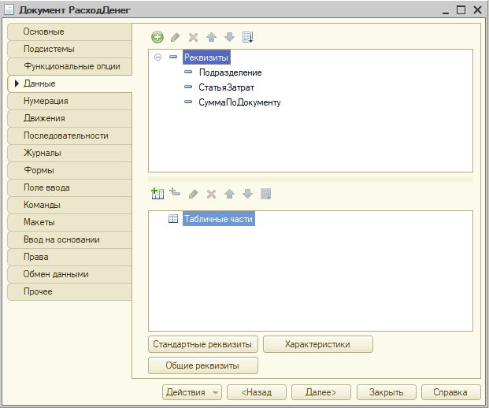

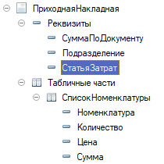

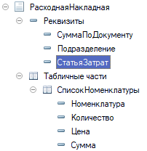

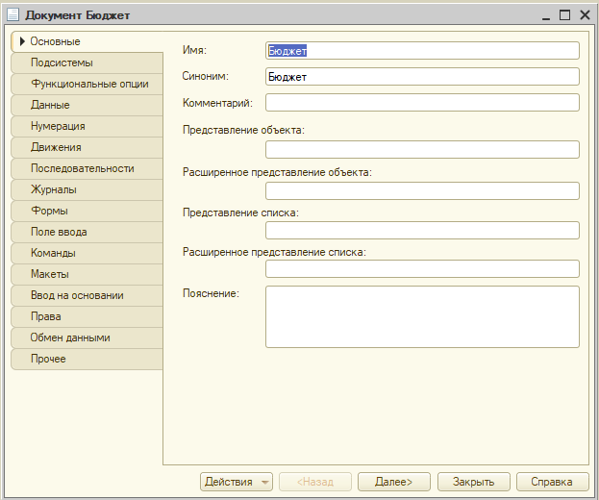

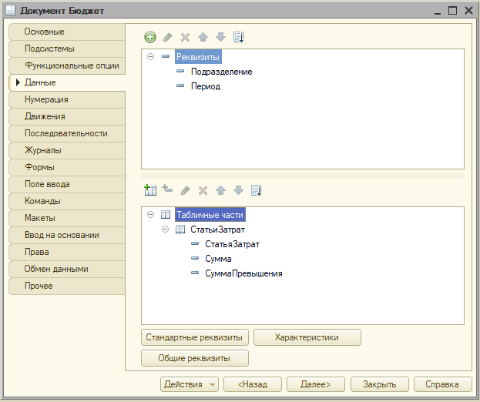

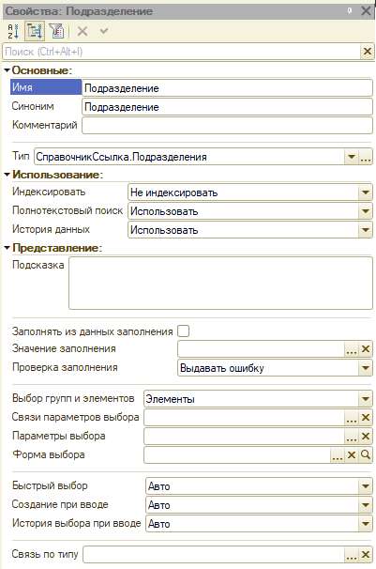

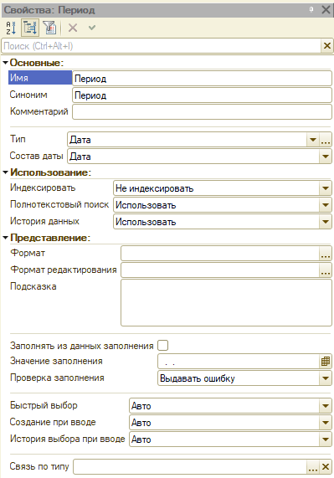

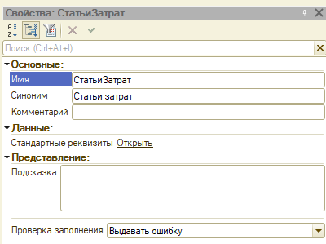

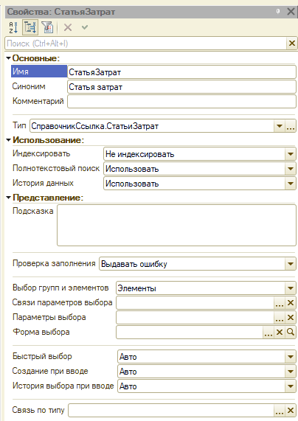

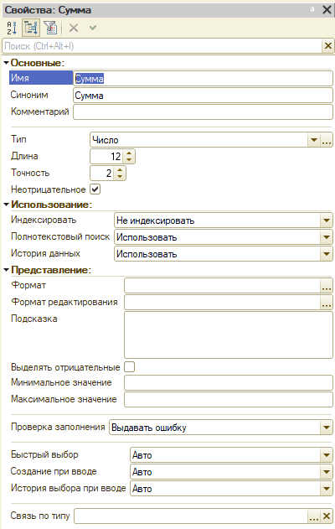

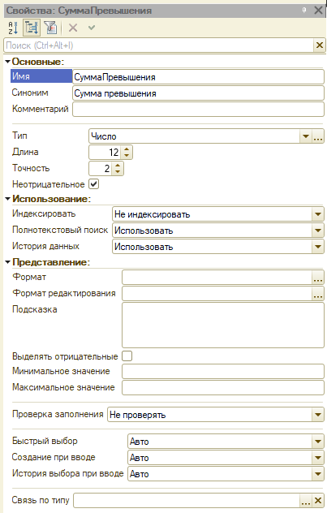

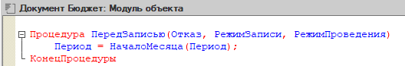

ЕСЛИ БУДЕТ СКАЗАНО, ЧТО ПЕРИОД УСТАНАВЛИВАТЬ НА СЛЕДУЮЩИЙ МЕСЯЦ, ПОЛЕ ПЕРИОД В ДОКУМЕНТЕ НЕ НУЖНО.

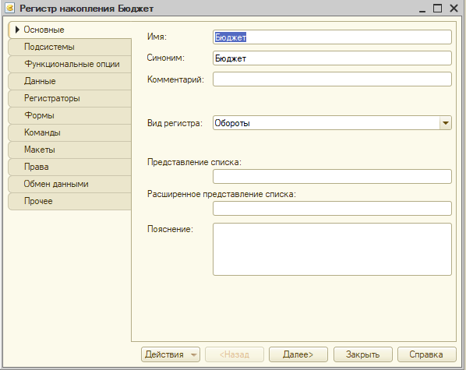

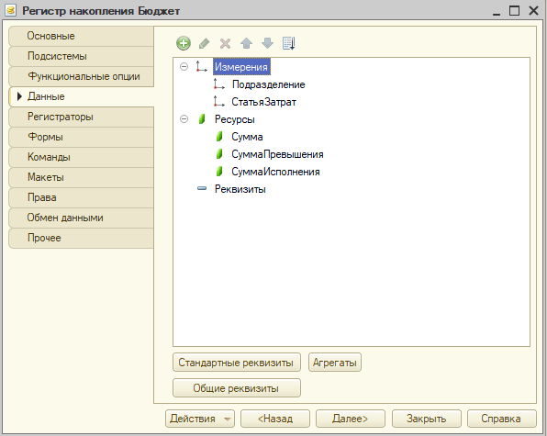

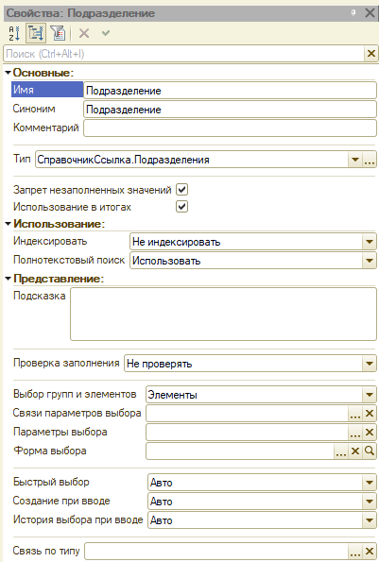

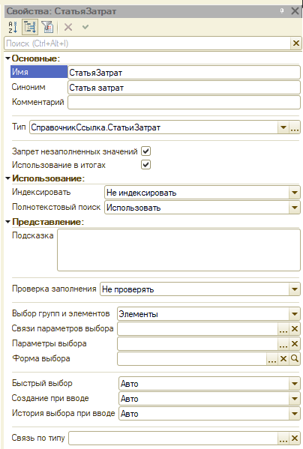

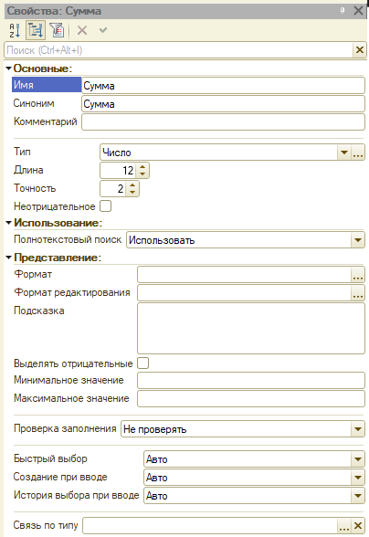

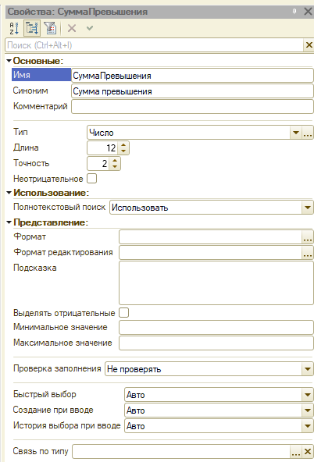

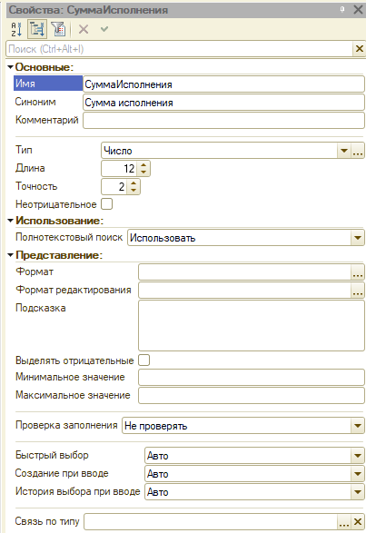

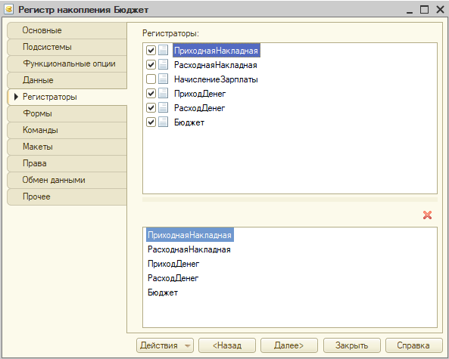

КОД БЮДЖЕТ:

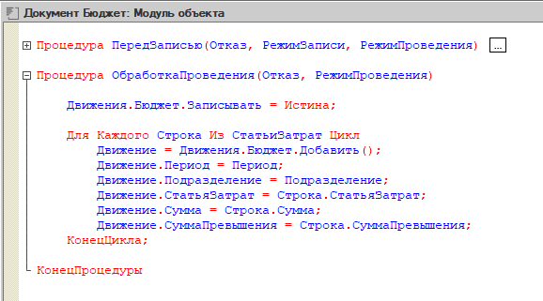

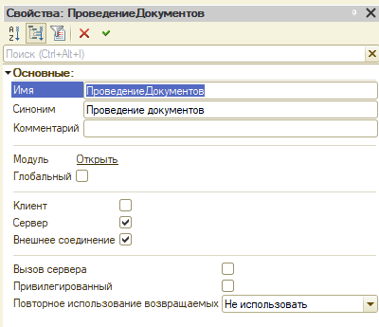

КОД ОБЩЕГО МОДУЛЯ ПРОВЕДЕНИЕ ДОКУМЕНТОВ:

Процедура СформироватьДвиженияПоИсполнениюБюджета(Объект, Отказ) Экспорт

Движения = Объект.Движения;

Дата = Объект.Дата;

Подразделение = Объект.Подразделение;

СтатьяЗатрат = Объект.СтатьяЗатрат;

СуммаПоДокументу = Объект.СуммаПоДокументу;

Движение = Движения.Бюджет.Добавить();

Движение.Период = Дата;

Движение.Подразделение = Подразделение;

Движение.СтатьяЗатрат = СтатьяЗатрат;

Движение.СуммаИсполнения = СуммаПоДокументу;

Движения.Бюджет.Записывать = Истина;

Движения.Бюджет.БлокироватьДляИзменения = Истина;

Движения.Записать();

Запрос = Новый Запрос;

Запрос.Текст =

"ВЫБРАТЬ

| БюджетОбороты.СуммаОборот КАК Сумма,

| БюджетОбороты.СуммаПревышенияОборот КАК СуммаПревышения,

| БюджетОбороты.СуммаИсполненияОборот КАК СуммаИсполнения

|ИЗ

| РегистрНакопления.Бюджет.Обороты(

| &amp;НачалоПериода,

| &amp;КонецПериода,

| ,

| Подразделение = &amp;Подразделение

| И СтатьяЗатрат = &amp;СтатьяЗатрат) КАК БюджетОбороты";

Запрос.УстановитьПараметр("НачалоПериода", НачалоМесяца(Дата));

Запрос.УстановитьПараметр("КонецПериода", КонецМесяца(Дата));

Запрос.УстановитьПараметр("Подразделение", Подразделение);

Запрос.УстановитьПараметр("СтатьяЗатрат", СтатьяЗатрат);

РезультатЗапроса = Запрос.Выполнить();

Выборка = РезультатЗапроса.Выбрать();

Выборка.Следующий();

Если Выборка.СуммаИсполнения > Выборка.Сумма + Выборка.СуммаПревышения Тогда

Сообщение = Новый СообщениеПользователю;

Сообщение.Текст = "Превышение над суммой запланированного бюджета сверх допустимого на " + (Выборка.СуммаИсполнения - (Выборка.Сумма + Выборка.СуммаПревышения));

Сообщение.Сообщить();

ИначеЕсли Выборка.СуммаИсполнения > Выборка.Сумма Тогда

Сообщение = Новый СообщениеПользователю;

Сообщение.Текст = "Превышение над суммой запланированного бюджета в пределах допустимого на " + (Выборка.СуммаИсполнения - Выборка.Сумма);

Сообщение.Сообщить();

КонецЕсли;

КонецПроцедуры

КОД ДОКУМЕНТОВ ПРИХОДНОЙ, РАСХОДНОЙ, ПРИХОД И РАСХОД ДЕНЕГ:



## Видео 36

ОТЧЕТ К 8 Билету.

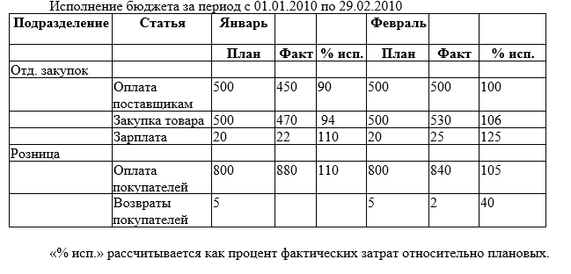

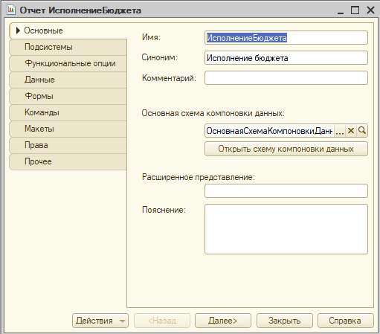

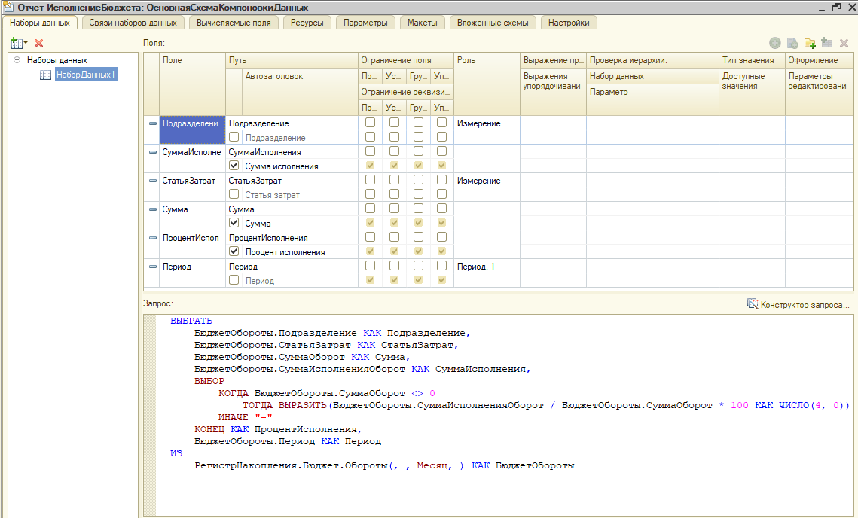

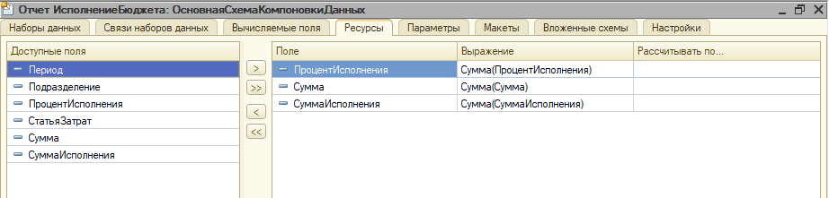

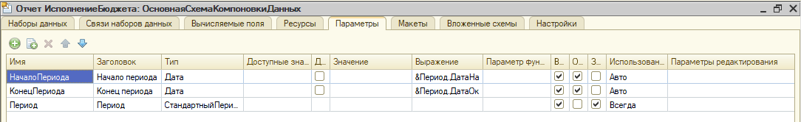

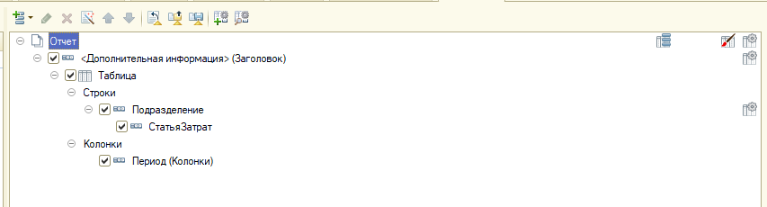

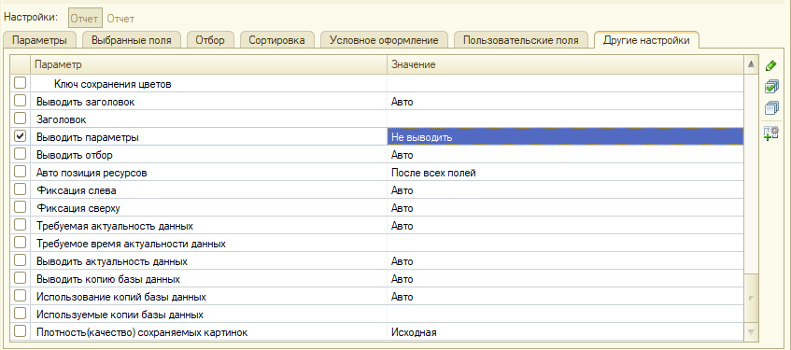

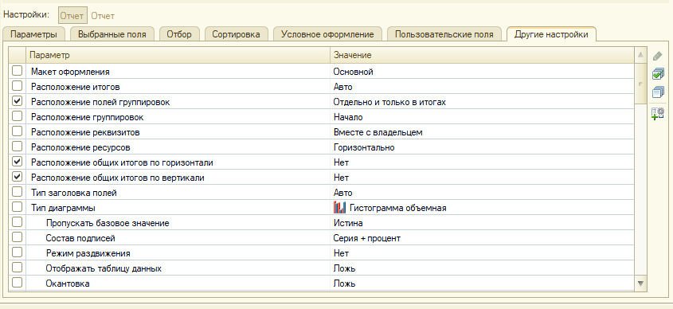

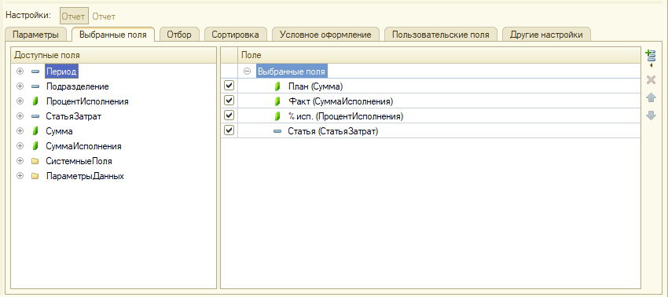

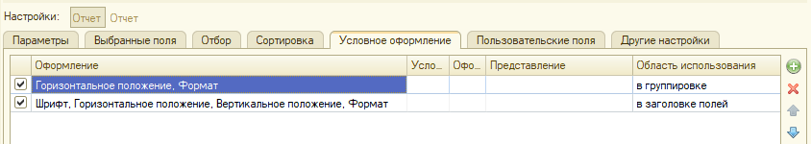

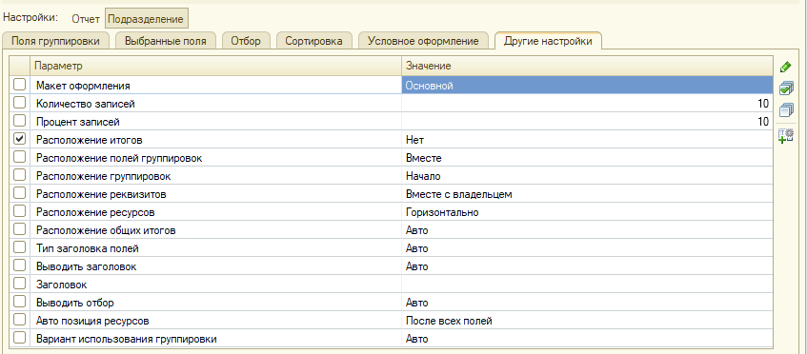

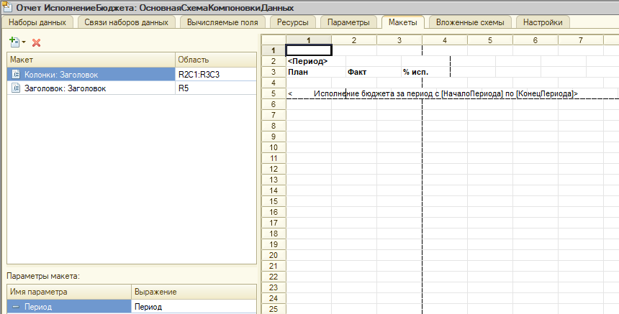

## Видео 37

ДЛЯ ЭКЗАМЕНА НЕ НУЖНО.

СООБЩЕНИЕ ИЗ ОБРАБОТКИ ПРОВЕДЕНИЯ ПРИ ЗАКРЫТИИ ФОРМЫ.

1 Вариант:

В ОБЩЕМ МОДУЛЕ:

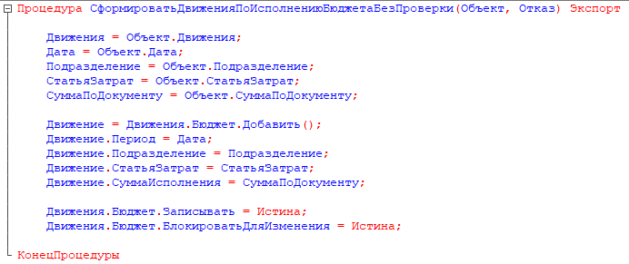

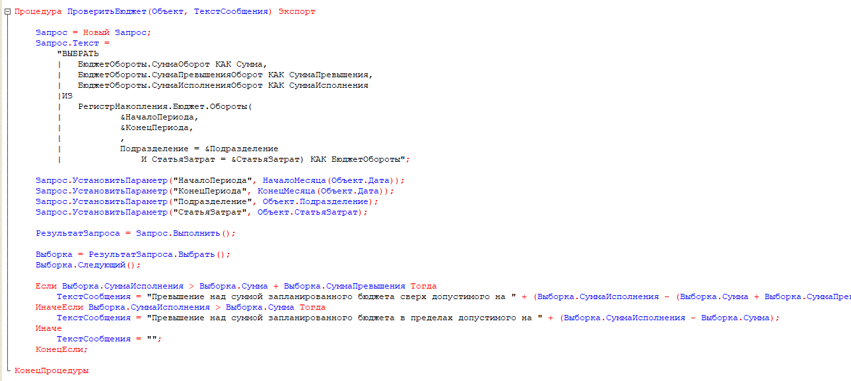

В МОДУЛЕ ДОКУМЕНТА:



НА ФОРМЕ ДОКУМЕНТА:

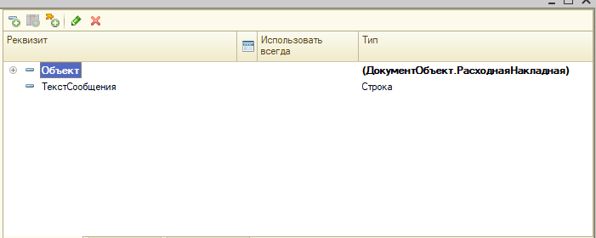

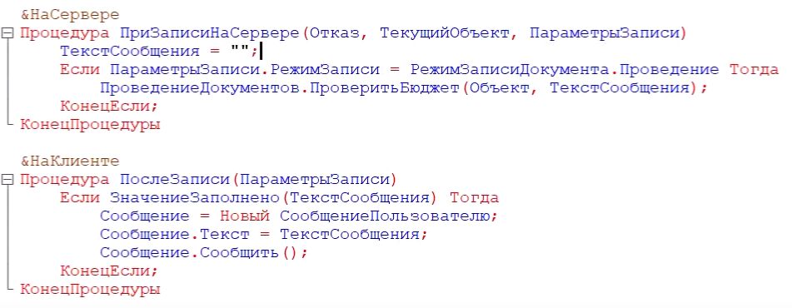

2 вариант:

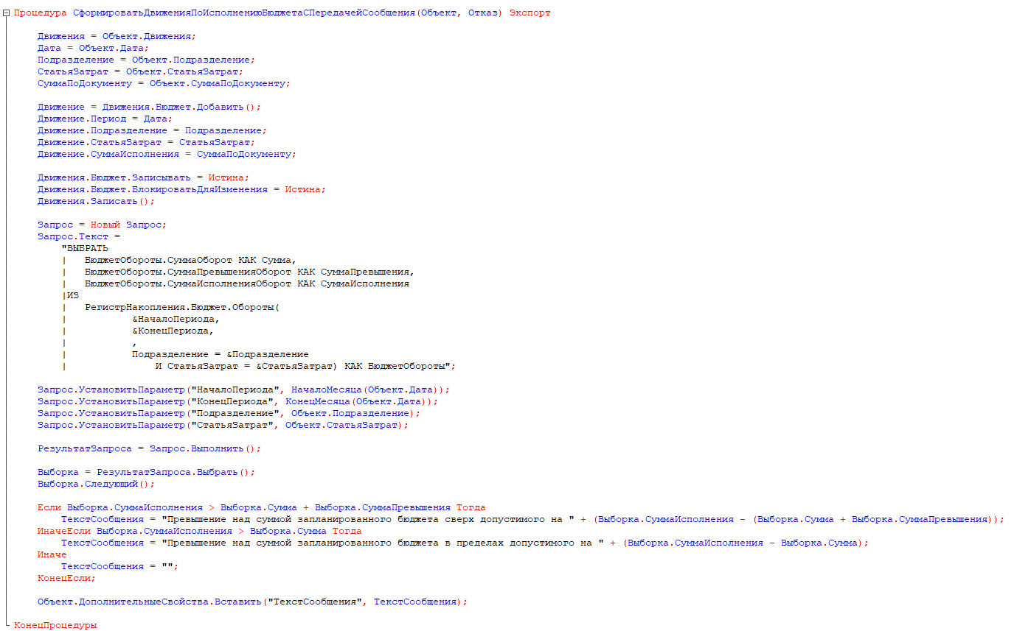



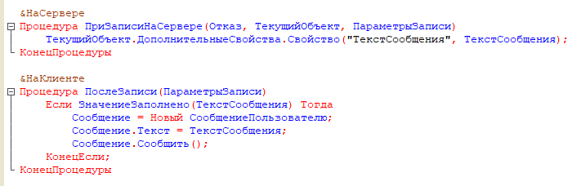

3 вариант.

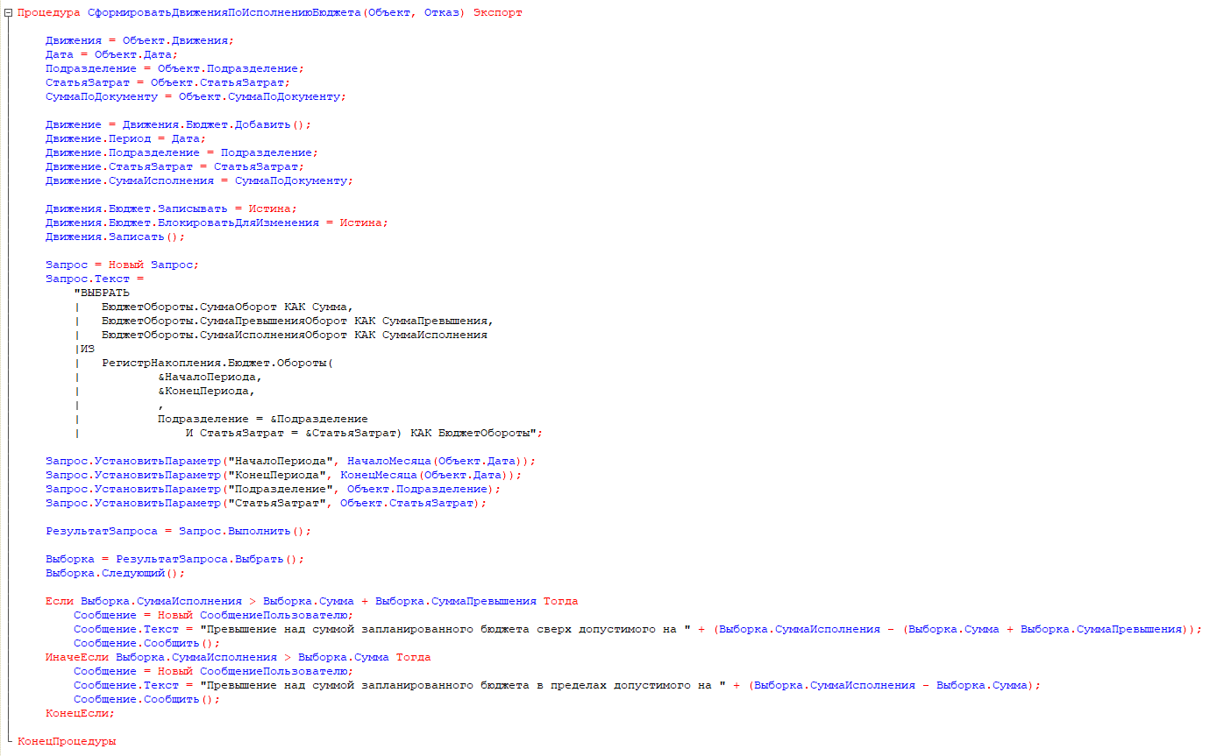



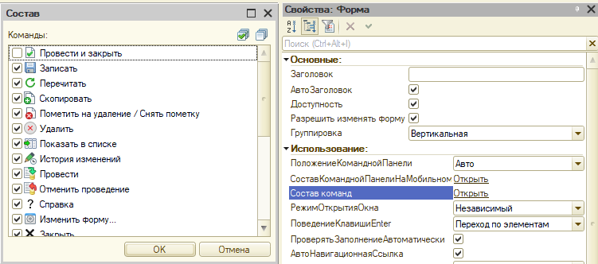

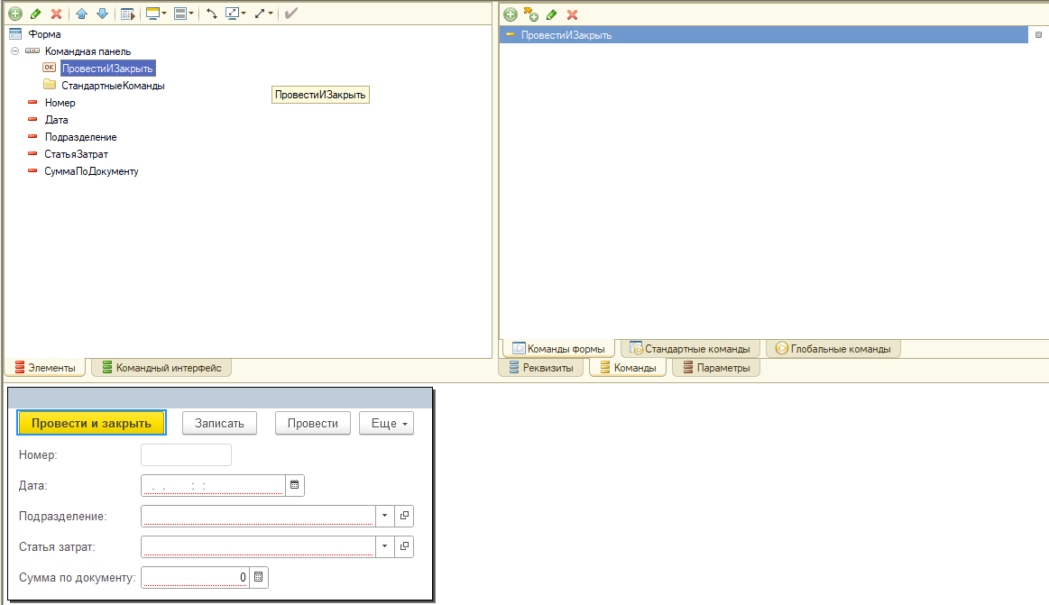

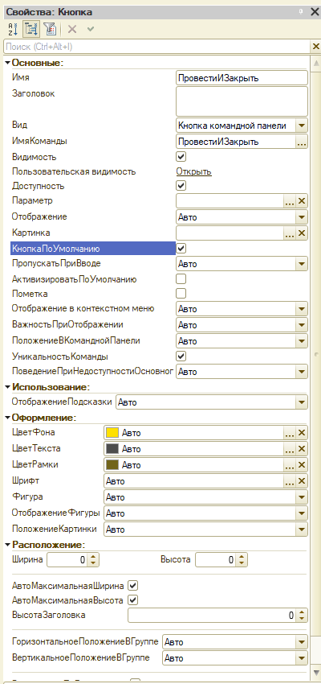

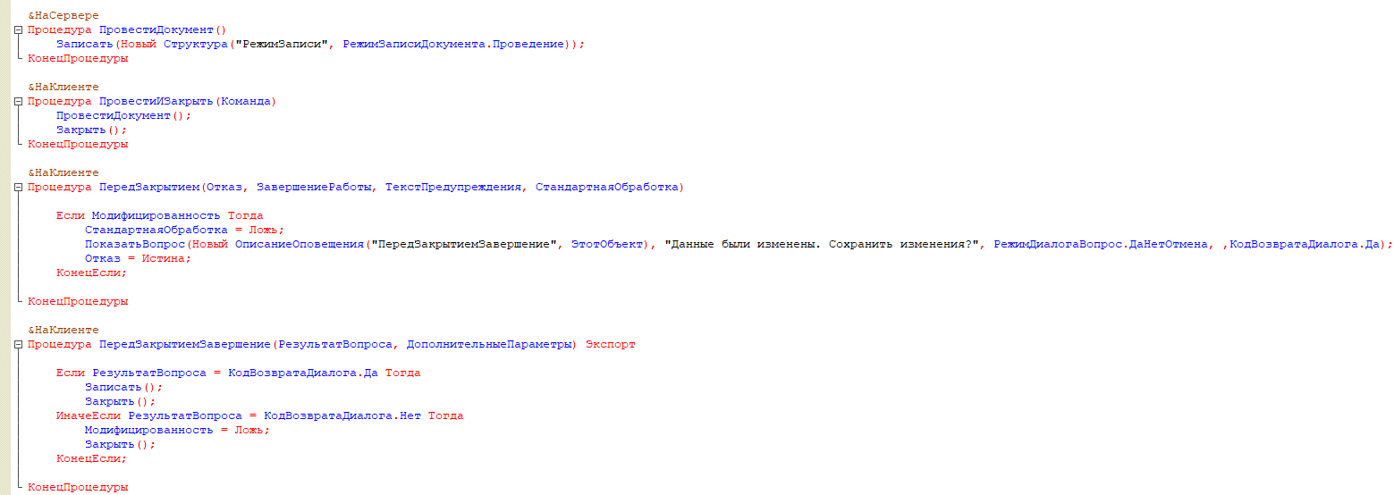

## Видео 38

ОТЧЕТ ДЛЯ 6 Билета.

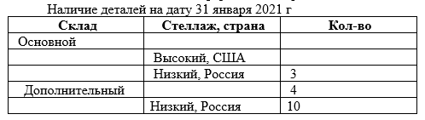

ПОДКЛЮЧЕНИЕ ПЛАНА ВИДА ХАРАКТЕРИСТИК:

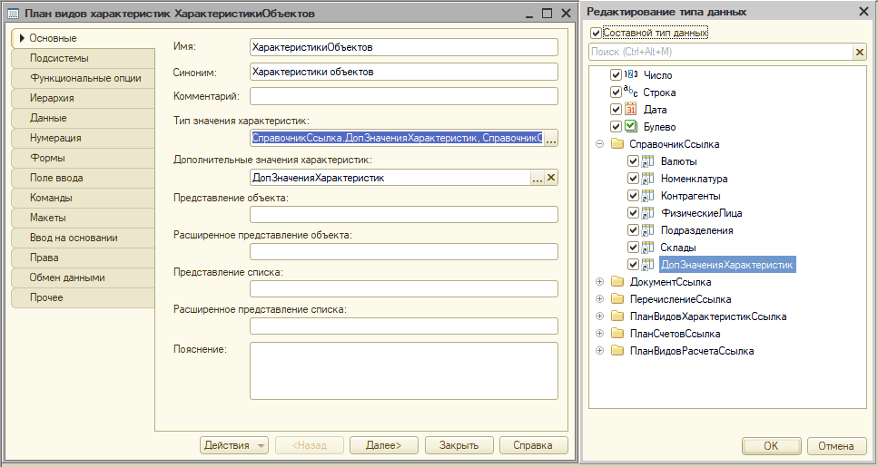

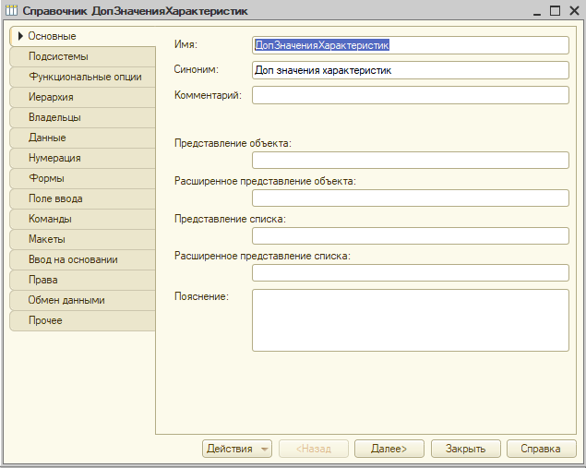

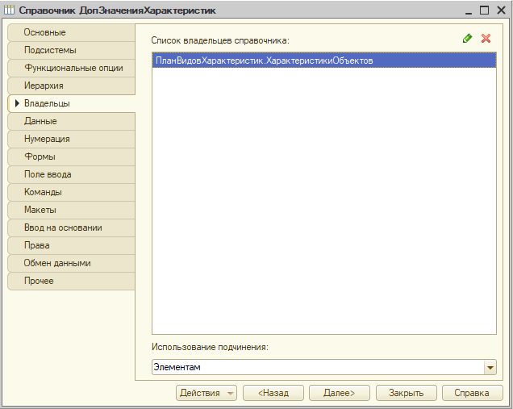

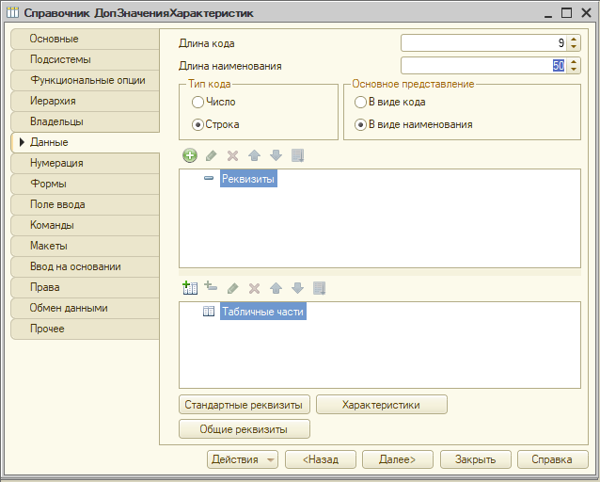

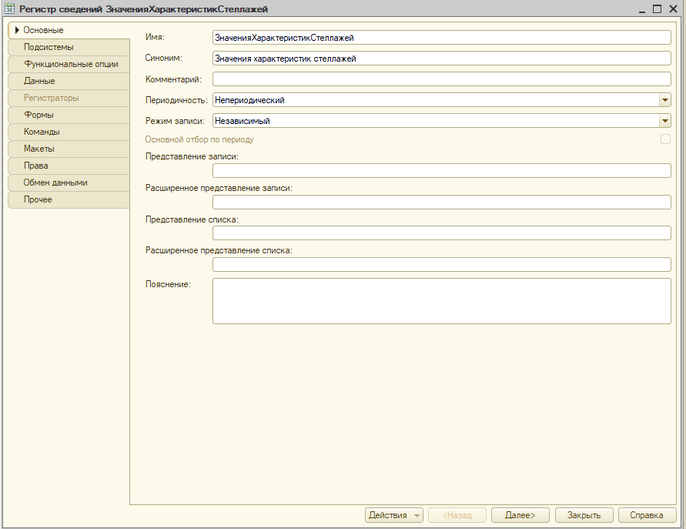

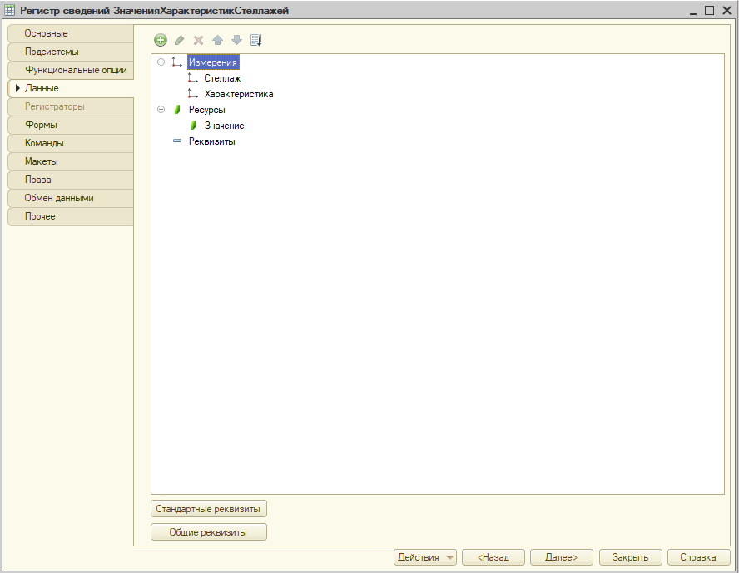

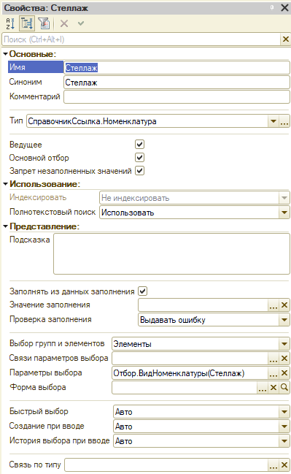

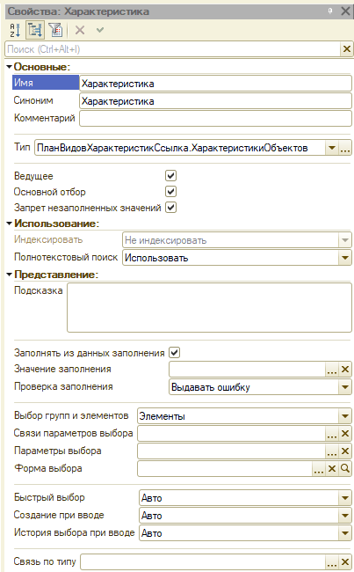

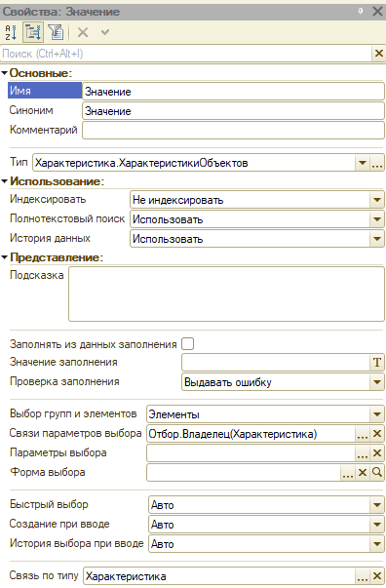

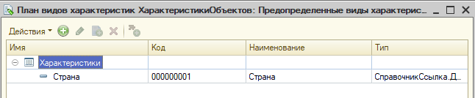

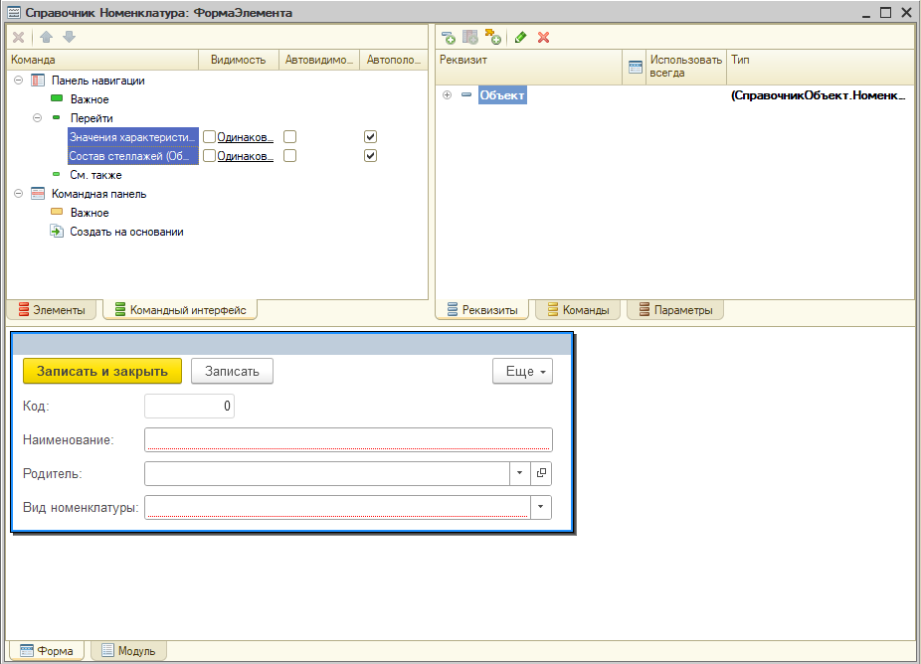

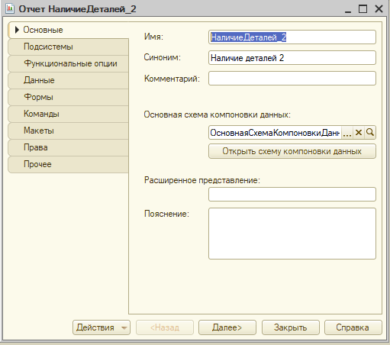

Запрос:

ВЫБРАТЬ

ОстаткиНоменклатурыОстатки.Номенклатура КАК Номенклатура,

ОстаткиНоменклатурыОстатки.Склад КАК Склад,

ОстаткиНоменклатурыОстатки.КоличествоОстаток КАК КоличествоОстаток

ПОМЕСТИТЬ втОстаткиДеталей

ИЗ

РегистрНакопления.ОстаткиНоменклатуры.Остатки КАК ОстаткиНоменклатурыОстатки

ИНДЕКСИРОВАТЬ ПО

Номенклатура,

Склад

;

////////////////////////////////////////////////////////////////////////////////

ВЫБРАТЬ

СоставСтеллажей.Комплектующая КАК Комплектующая,

СоставСтеллажей.Стеллаж КАК Стеллаж,

СоставСтеллажей.Количество КАК Количество,

Склады.Ссылка КАК Склад

ПОМЕСТИТЬ втСоставСтеллажейСоСкладами

ИЗ

РегистрСведений.СоставСтеллажей КАК СоставСтеллажей,

Справочник.Склады КАК Склады

ИНДЕКСИРОВАТЬ ПО

Комплектующая,

Склад

;

////////////////////////////////////////////////////////////////////////////////

ВЫБРАТЬ

втСоставСтеллажейСоСкладами.Комплектующая КАК Комплектующая,

втСоставСтеллажейСоСкладами.Стеллаж КАК Стеллаж,

ВЫРАЗИТЬ(ЕСТЬNULL(втОстаткиДеталей.КоличествоОстаток / втСоставСтеллажейСоСкладами.Количество - 0.5, 0) КАК ЧИСЛО(10, 0)) КАК Количество,

втСоставСтеллажейСоСкладами.Склад КАК Склад

ПОМЕСТИТЬ втСтеллажи

ИЗ

втСоставСтеллажейСоСкладами КАК втСоставСтеллажейСоСкладами

ЛЕВОЕ СОЕДИНЕНИЕ втОстаткиДеталей КАК втОстаткиДеталей

ПО втСоставСтеллажейСоСкладами.Комплектующая = втОстаткиДеталей.Номенклатура

И втСоставСтеллажейСоСкладами.Склад = втОстаткиДеталей.Склад

;

////////////////////////////////////////////////////////////////////////////////

ВЫБРАТЬ

втСоставСтеллажей.Стеллаж КАК Стеллаж,

МИНИМУМ(втСоставСтеллажей.Количество) КАК Количество,

втСоставСтеллажей.Склад КАК Склад

ПОМЕСТИТЬ втДанныеОтчета

ИЗ

втСтеллажи КАК втСоставСтеллажей

СГРУППИРОВАТЬ ПО

втСоставСтеллажей.Стеллаж,

втСоставСтеллажей.Склад

ИМЕЮЩИЕ

МИНИМУМ(втСоставСтеллажей.Количество) > 0

ИНДЕКСИРОВАТЬ ПО

Стеллаж

;

////////////////////////////////////////////////////////////////////////////////

ВЫБРАТЬ

втДанныеОтчета.Стеллаж КАК Стеллаж,

втДанныеОтчета.Склад КАК Склад,

втДанныеОтчета.Количество КАК Количество,

ЗначенияХарактеристикСтеллажей.Значение КАК Страна

ИЗ

втДанныеОтчета КАК втДанныеОтчета

ЛЕВОЕ СОЕДИНЕНИЕ РегистрСведений.ЗначенияХарактеристикСтеллажей КАК ЗначенияХарактеристикСтеллажей

ПО втДанныеОтчета.Стеллаж = ЗначенияХарактеристикСтеллажей.Стеллаж

И (ЗначенияХарактеристикСтеллажей.Характеристика = ЗНАЧЕНИЕ(ПланВидовХарактеристик.ХарактеристикиОбъектов.Страна))

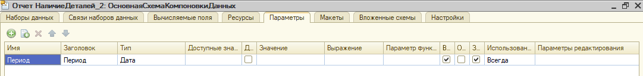

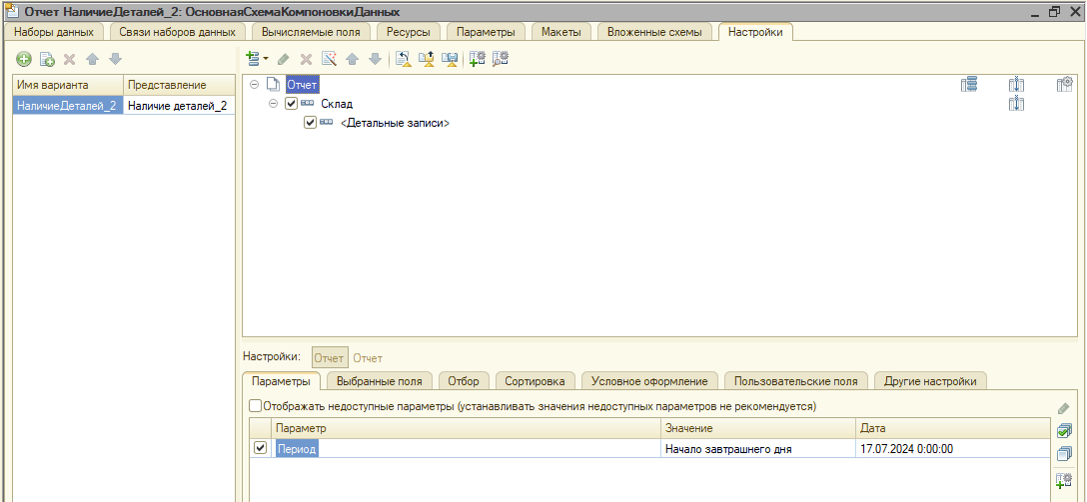

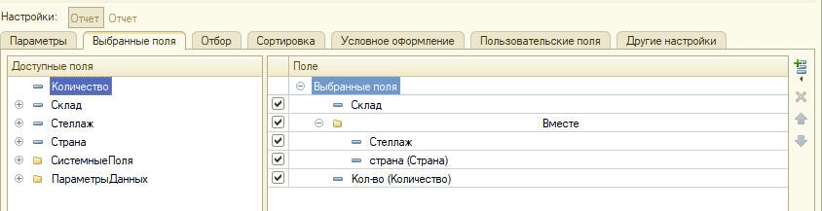

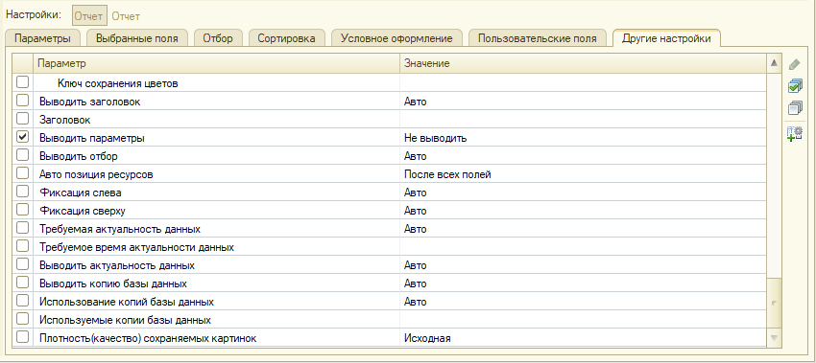

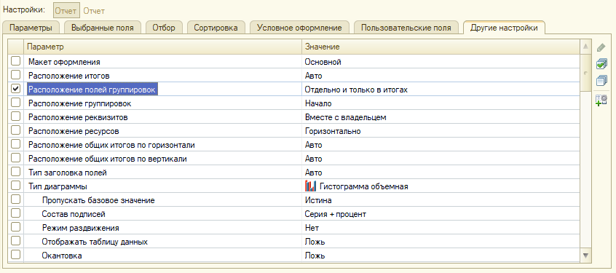

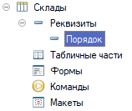

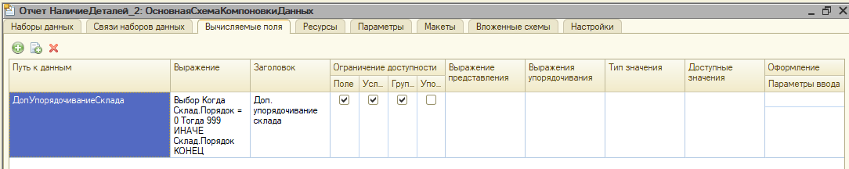

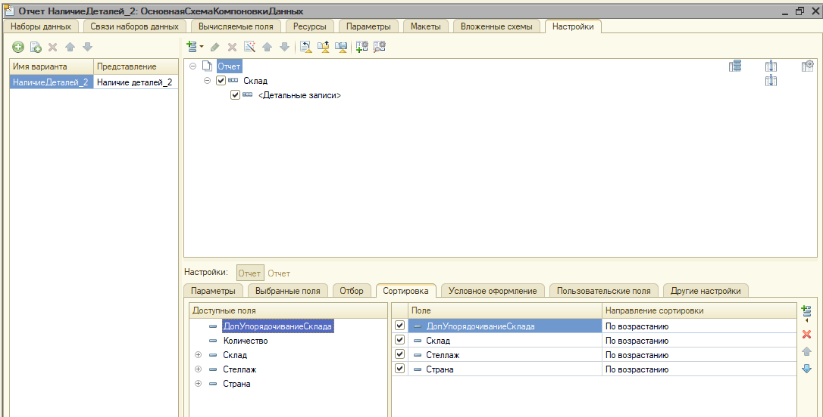

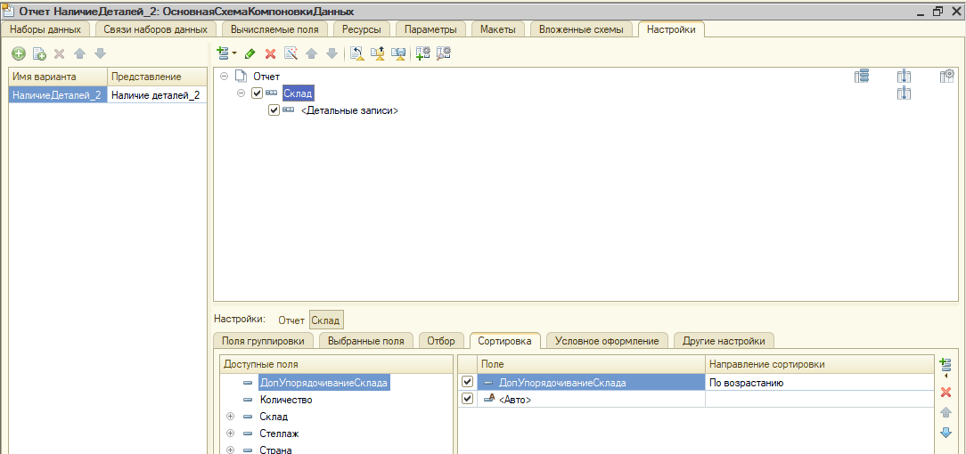

## Видео 39

Рассказывает про блокировки в занятии 24 и 30.

Пересечение блокировок.

Два элемента блокировки.

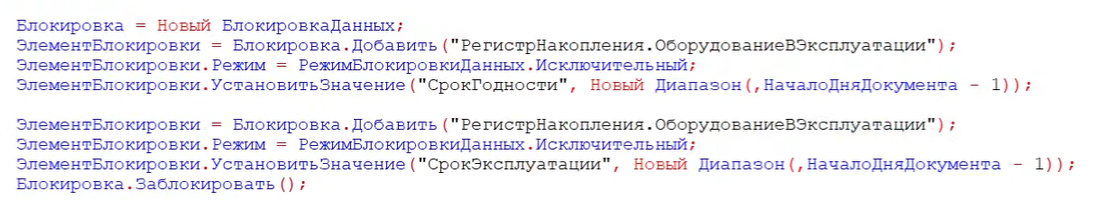

ПОКАЗАЛ, КАК РАБОТАЮТ ЯВНЫЕ И НЕЯВНЫЕ БЛОКИРОВКИ.

В ОБОРОТНОМ РЕГИСТРЕ БЛОКИРОВКА УЧИТЫВАЕТ ПЕРИОДИЧНОСТЬ РЕГИСТРА.

## Видео 40

ИНДЕКСИРОВАНИЕ ТАБЛИЦ.

ОПТИМИЗАТОР МОЖЕТ НЕ ВЫПОЛНЯТЬ ПОИСК ПО ИНДЕКСУ, А СКАНИРОВАТЬ ВСЮ ТАБЛИЦУ, ЕСЛИ МАЛО ЗАПИСЕЙ.

МЕСТО УСЛОВИЯ В ЗАПРОСЕ НЕ ВЛИЯЕТ НА ИНДЕКС.

ТАК ЖЕ СРАВНИЛ, КАК ЛУЧШЕ: ДОСТАВАТЬ СКЛАД В ЗАПРОСЕ ИЛИ ПЕРЕДАВАТЬ КАК ПАРАМЕТР.

## Видео 41 (БУ)

Восстановились на выгрузку после 2 ого занятия. Удалили склады и обработки проведения.

ПРИ РЕШЕНИИ БУ ЗАДАЧ ДВИЖЕНИЯ БУДУТ ДЕЛАТЬСЯ ПО РЕГИСТРАМ БУХГАЛТЕРИИ.

ГЛАВНЫЙ РАЗРЕЗ В РЕГИСТРЕ БУХГАЛТЕРИИ – СЧЕТ.

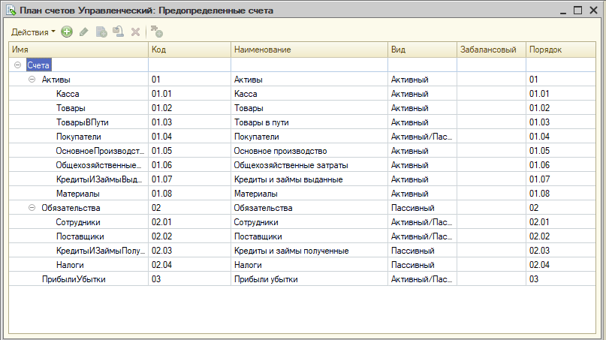

КОРРЕСПОНДЕНЦИЯ ВАЖНО – СЧЕТ ПО ДЕБЕТУ И КРЕДИТУ:

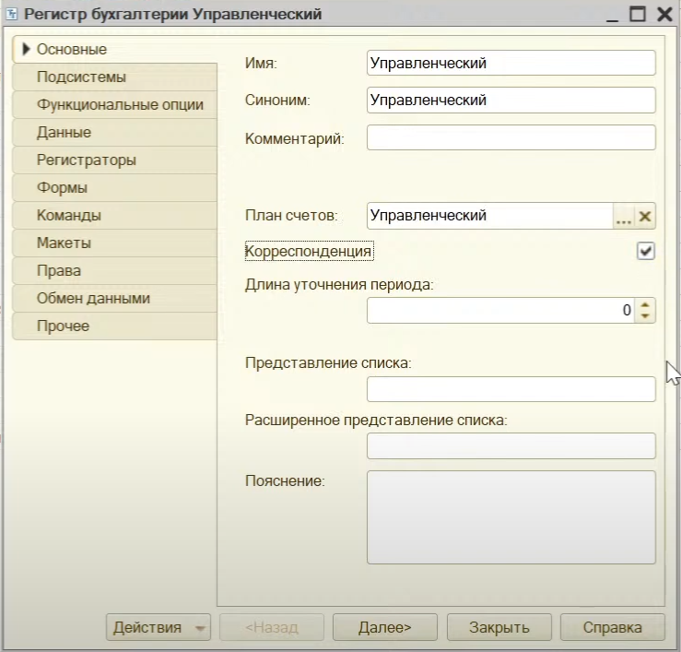

ЕСЛИ СТОИТ ФЛАЖЕК БАЛАНСОВЫЙ, ТО РЕСУРС БУДЕТ УКАЗЫВАТЬСЯ ПО СЧЕТУ ДЕБЕТА И КРЕДИТА.

ПРИЗНАК УЧЕТА ПОЗВОЛЯЕТ ОБОЗНАЧИТЬ ДЛЯ КАКИХ СЧЕТОВ СТОИТ ПОКАЗЫВАТЬ РЕСУРС.

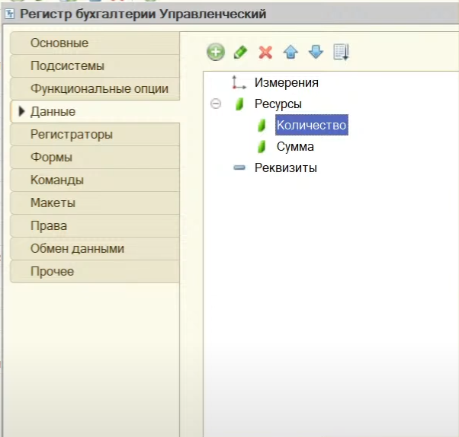

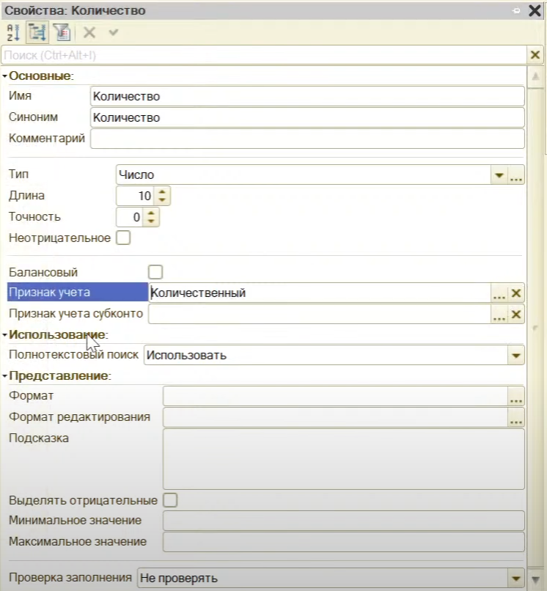

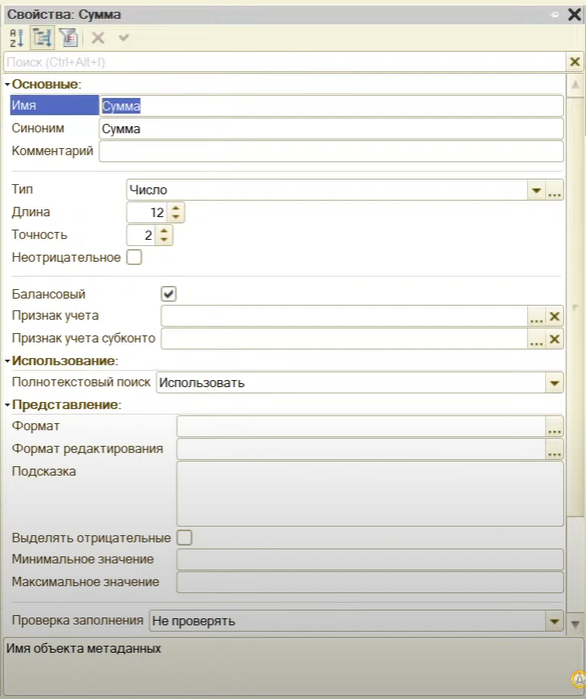

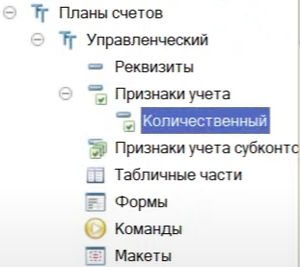

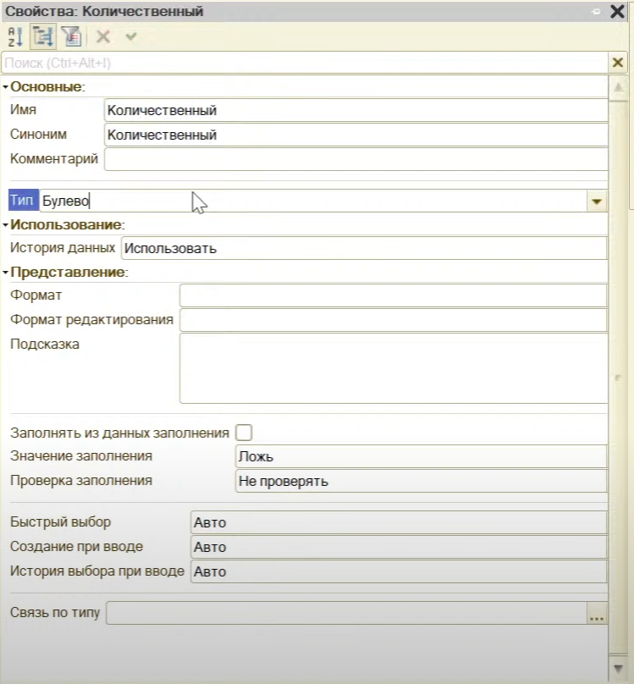

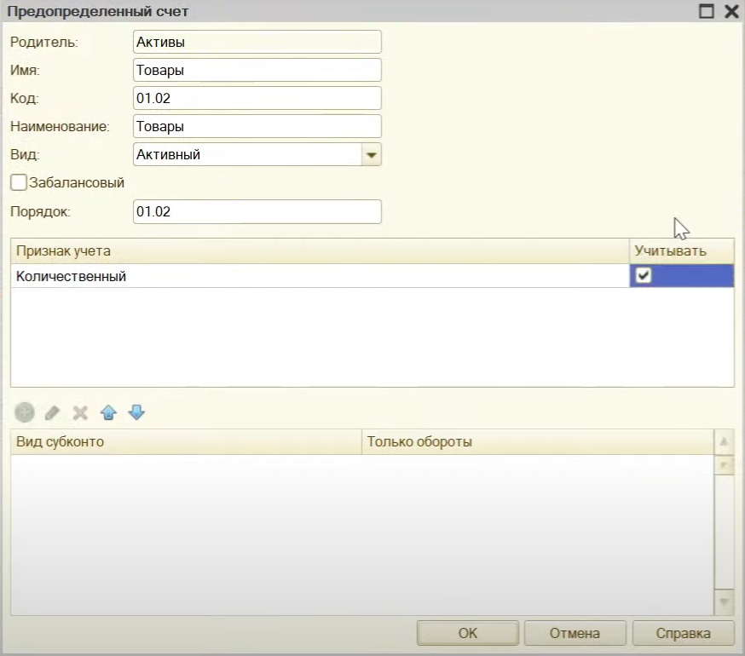

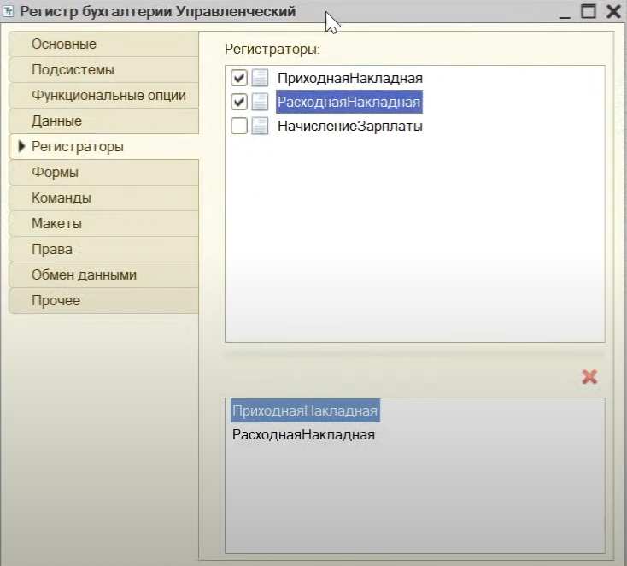

СУБКОНТО – ЭТО ДОПОЛНИТЕЛЬНЫЙ РАЗРЕЗ УЧЕТА. КОЛИЧЕСТВО СУБКОНТО ЗАВИСИТ ОТ ЗАДАЧИ.

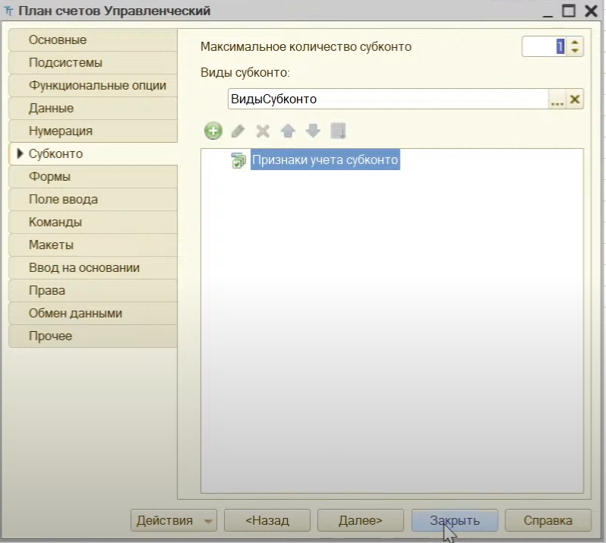

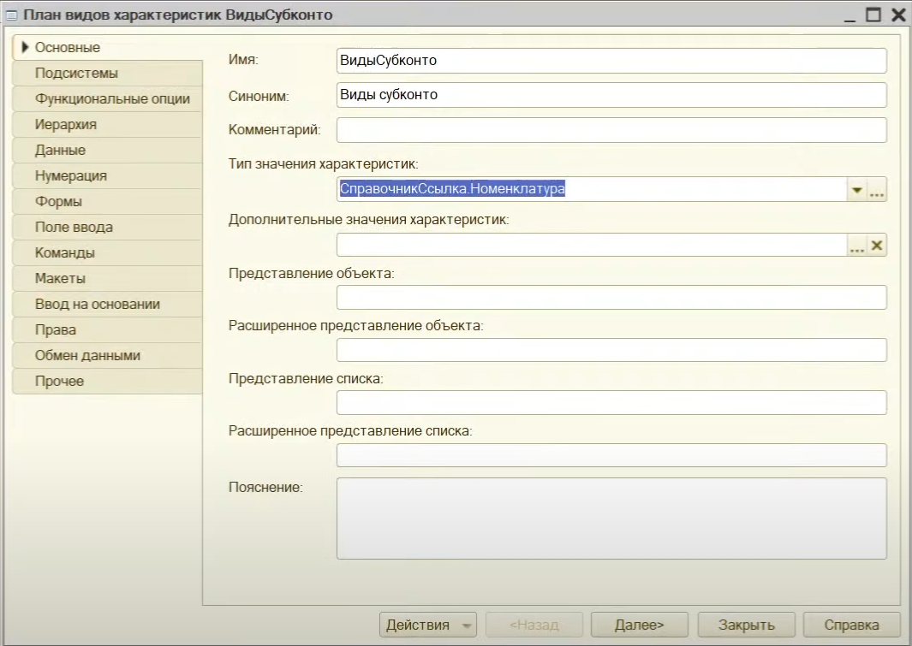

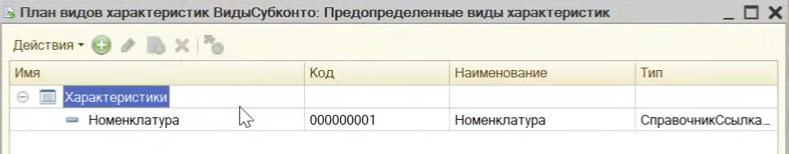

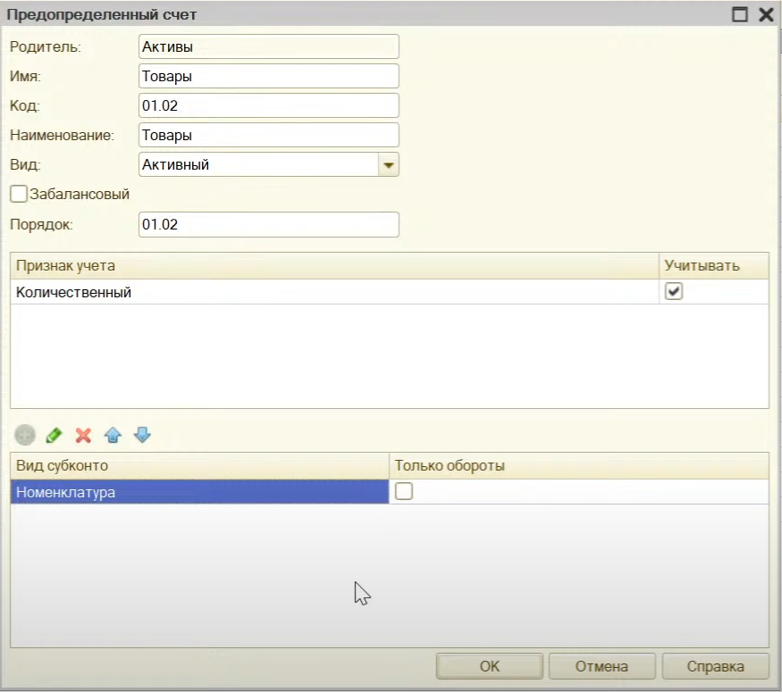

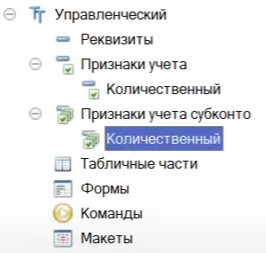

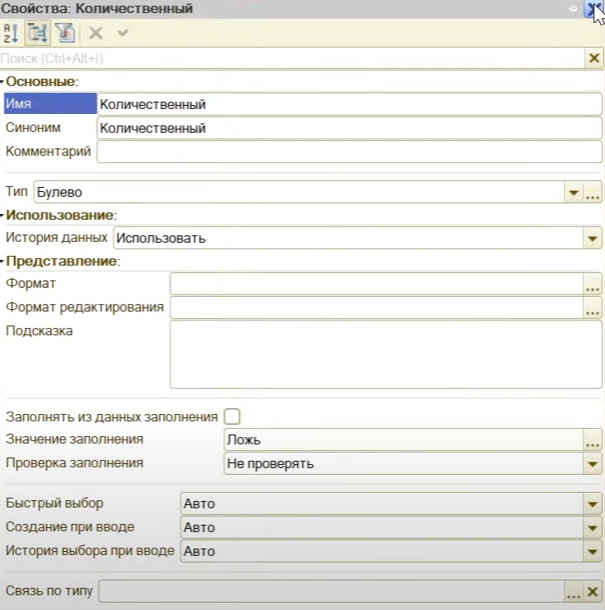

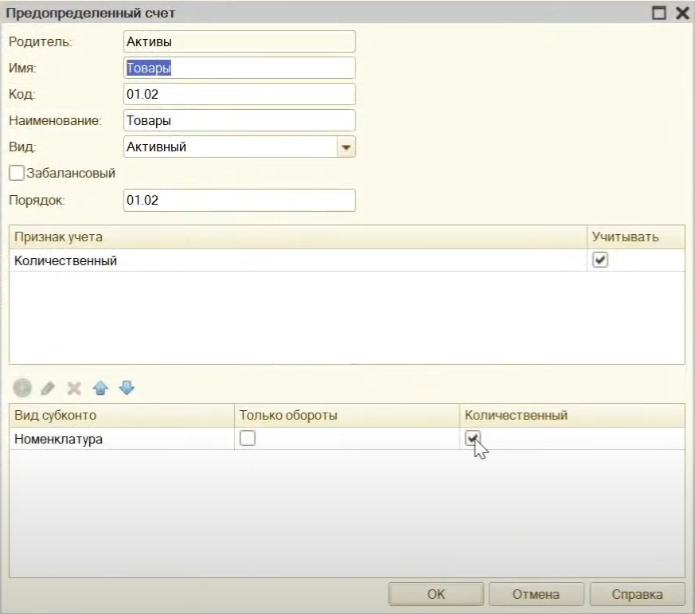

ЕСЛИ СЧЕТ АКТИВНЫЙ – ПРИРОСТ ФИКСИРУЕТСЯ ПО ДЕБЕТУ, УМЕНЬШЕНИЕ ПО КРЕДИТУ, ОСТАТОК (САЛЬДО) ПО ДЕБЕТУ. НЕ ДОЛЖНО БЫТЬ КРЕДИТОВЫХ ОСТАТКОВ ПО АКТИВНЫМ СЧЕТАМ (АНАЛОГИЧНО ОТРИЦАТЕЛЬНЫМ ОСТАТКАМ В РЕГИСТЕ НАКОПЛЕНИЙ).

С ПАССИВНЫМИ СЧЕТАМИ НАОБОРОТ.

В АКТИВНЫХ/ПАССИВНЫХ СЧЕТАХ МОЖЕТ БЫТЬ И ДЕБЕТОВЫЙ ОСТАТОК, И КРЕДИТОВЫЙ ОСТАТОК.

НАПРИМЕР, У ПОКУПАТЕЛЕЙ, ПО ДЕБЕТУ УВЕЛИЧЕНИЕ ДОЛГА ПОКУПАТЕЛЯ ПЕРЕД НАМИ, ПО КРЕДИТУ УМЕНЬШЕНИЕ ДОЛГА ПОКУПАТЕЛЯ ПЕРЕД НАМИ.

У ПОСТАВЩИКОВ ДЕБЕТ – УМЕНЬШЕНИЕ НАШЕГО ДОЛГА ПЕРЕД ПОСТАВЩИКАМИ, КРЕДИТ – УВЕЛИЧЕНИЕ НАШЕГО ДОЛГА ПЕРЕД ПОСТАВЩИКАМИ.

ПРИМЕР ПРОВОДКИ ДЕБЕТ ТОВАРЫ – КРЕДИТ ПОСТАВЩИКИ.

СОСТАВ ПОДСИСТЕМЫ:

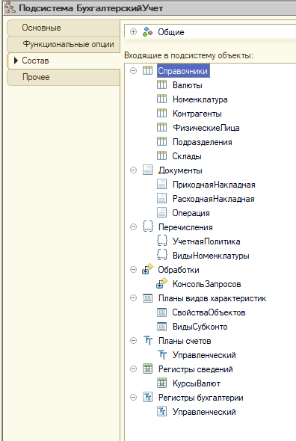

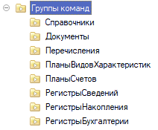

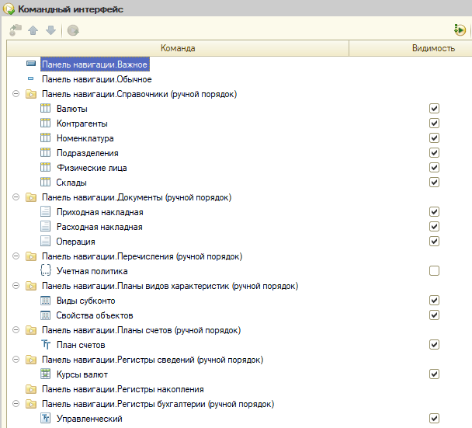

СОЗДАНИЕ ДОКУМЕНТА ОПЕРАЦИЯ:

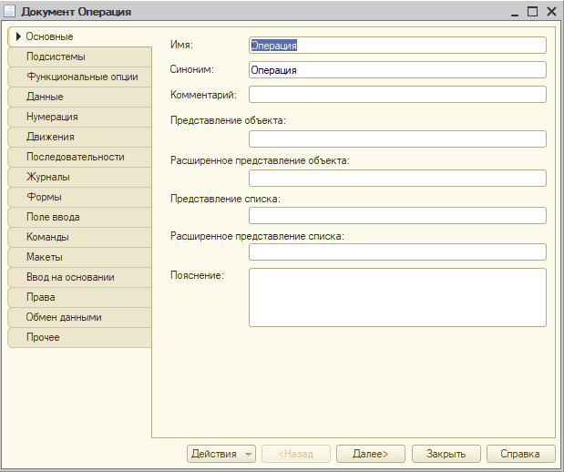

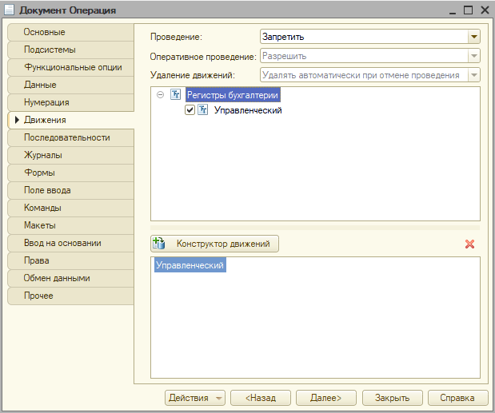

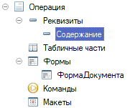

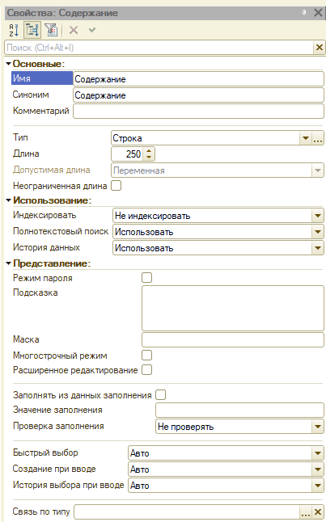

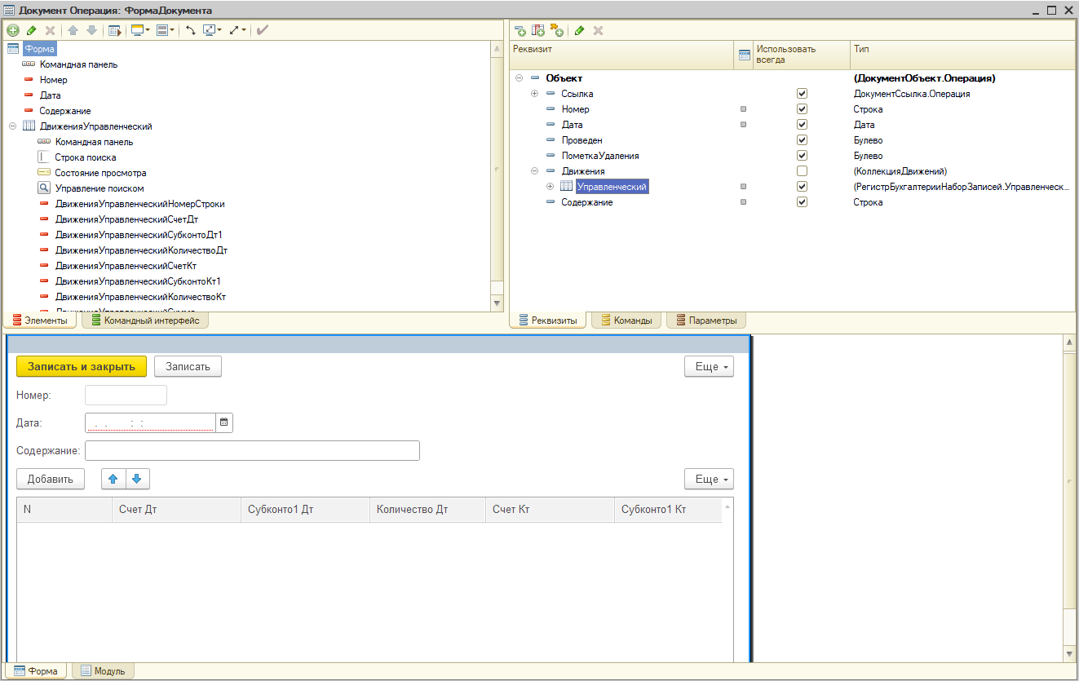

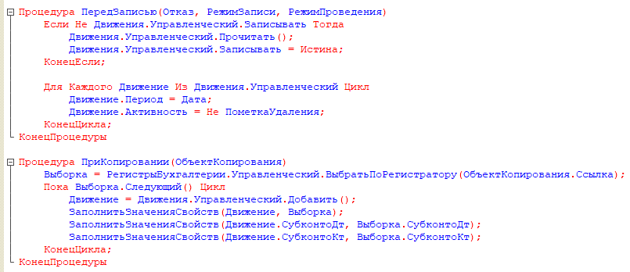

## Видео 42

Решается Билет 15 (Приходная часть)

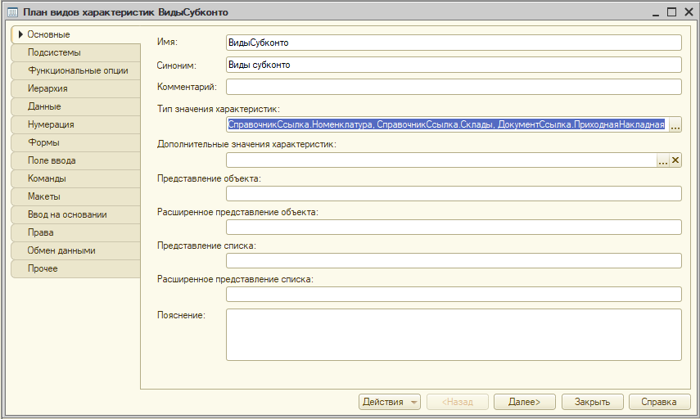

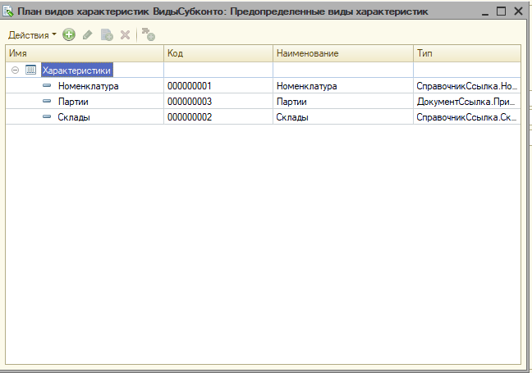

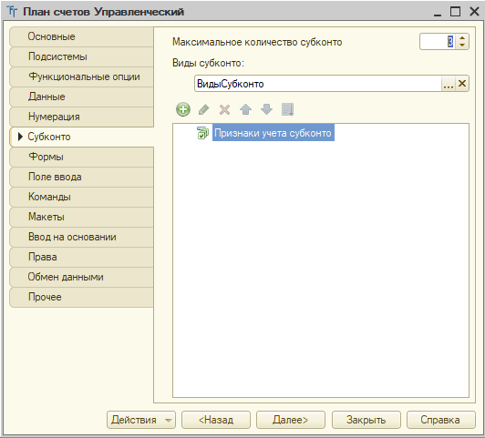

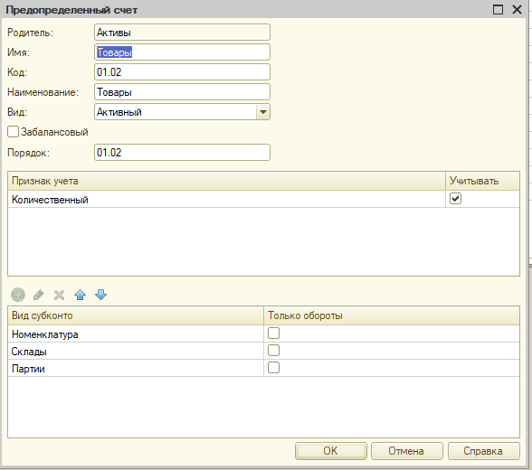

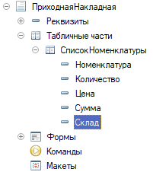

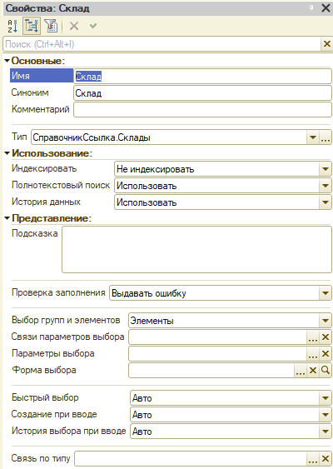

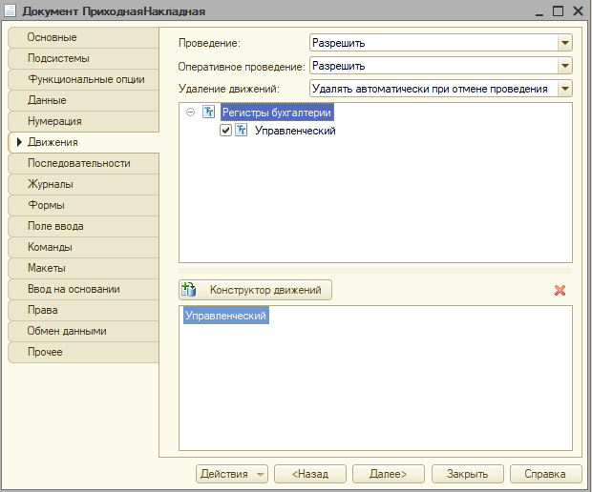

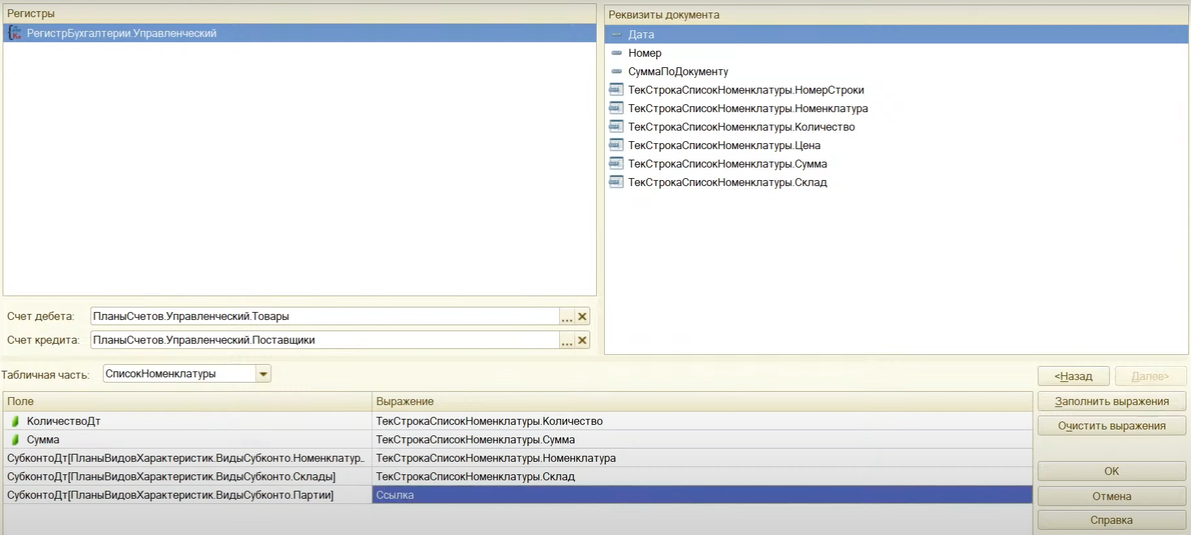

В ДОКУМЕНТЕ ОПЕРАЦИЯ ОБНОВИЛИ ТАБЛИЦУ ДВИЖЕНИЙ.

КОД ПРИХОДНОЙ:

Процедура ОбработкаПроведения(Отказ, Режим)

Движения.Управленческий.Записывать = Истина;

Запрос = Новый Запрос;

Запрос.Текст =

"ВЫБРАТЬ

| ПриходнаяНакладнаяСписокНоменклатуры.Номенклатура КАК Номенклатура,

| ПриходнаяНакладнаяСписокНоменклатуры.Склад КАК Склад,

| СУММА(ПриходнаяНакладнаяСписокНоменклатуры.Количество) КАК Количество,

| СУММА(ПриходнаяНакладнаяСписокНоменклатуры.Сумма) КАК Сумма

|ИЗ

| Документ.ПриходнаяНакладная.СписокНоменклатуры КАК ПриходнаяНакладнаяСписокНоменклатуры

|ГДЕ

| ПриходнаяНакладнаяСписокНоменклатуры.Ссылка = &amp;Ссылка

|

|СГРУППИРОВАТЬ ПО

| ПриходнаяНакладнаяСписокНоменклатуры.Склад,

| ПриходнаяНакладнаяСписокНоменклатуры.Номенклатура";

Запрос.УстановитьПараметр("Ссылка", Ссылка);

РезультатЗапроса = Запрос.Выполнить();

Выборка = РезультатЗапроса.Выбрать();

Пока Выборка.Следующий() Цикл

Движение = Движения.Управленческий.Добавить();

Движение.Период = Дата;

Движение.СчетДт = ПланыСчетов.Управленческий.Товары;

Движение.СубконтоДт[ПланыВидовХарактеристик.ВидыСубконто.Номенклатура] = Выборка.Номенклатура;

Движение.СубконтоДт[ПланыВидовХарактеристик.ВидыСубконто.Склады] = Выборка.Склад;

Движение.СубконтоДт[ПланыВидовХарактеристик.ВидыСубконто.Партии] = Ссылка;

Движение.КоличествоДт = Выборка.Количество;

Движение.СчетКт = ПланыСчетов.Управленческий.Поставщики;

Движение.Сумма = Выборка.Сумма;

КонецЦикла;

КонецПроцедуры

## Видео 43

Билет 15 (Расходная часть)

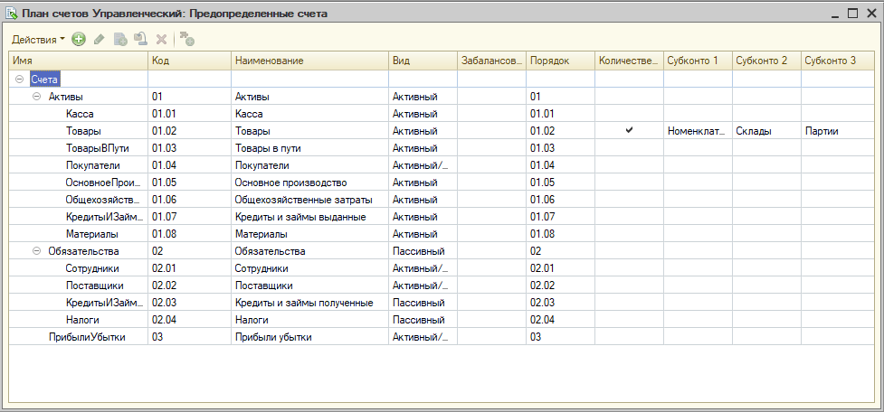

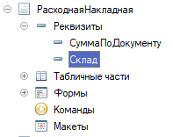

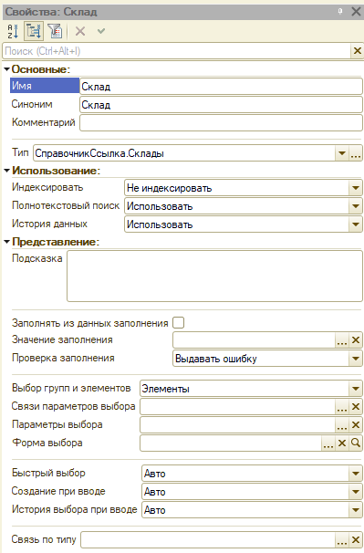

РЕГИСТР БУХГАЛТЕРИИ ГРУБО ГОВОРЯ КАК НЕСКОЛЬКО РЕГИСТРОВ НАКОПЛЕНИЯ ПО РАЗНЫМ СЧЕТАМ.

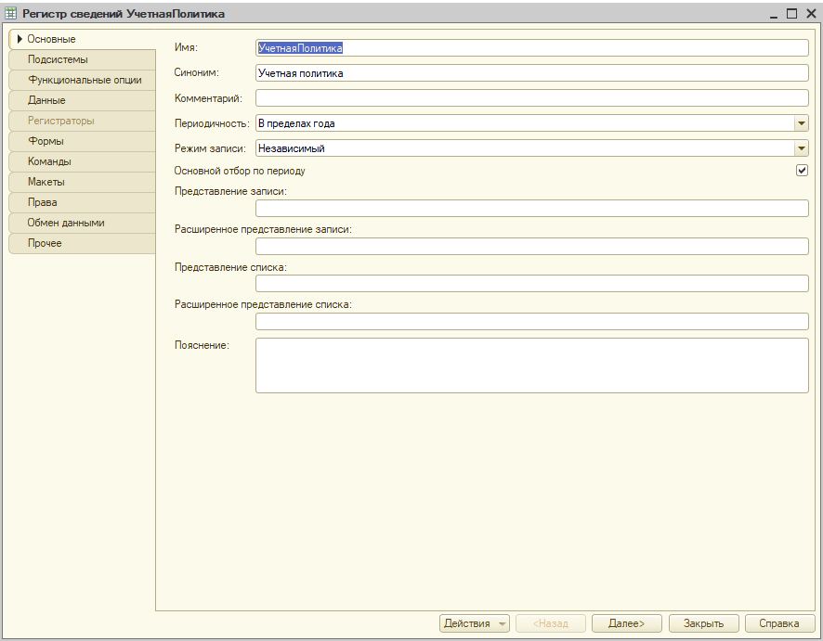

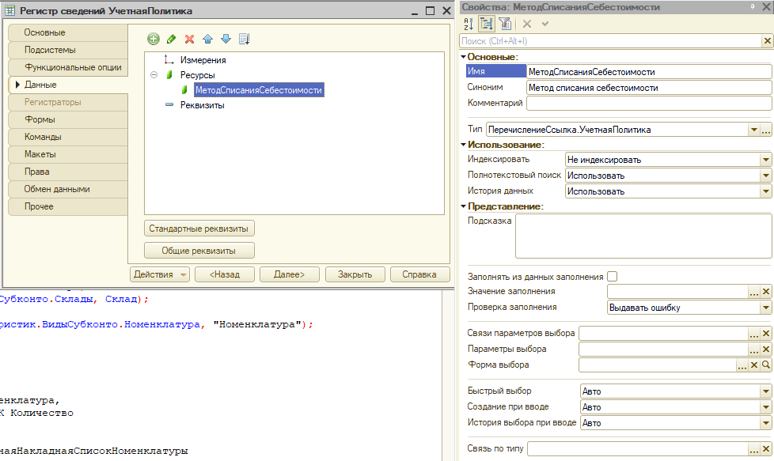

КОД РАСХОДНОЙ:

Процедура ОбработкаПроведения(Отказ, РежимПроведения)

МетодСписанияСебестоимости = РегистрыСведений.УчетнаяПолитика.ПолучитьПоследнее(Дата).МетодСписанияСебестоимости;

Если МетодСписанияСебестоимости.Пустая() Тогда

Отказ = Истина;

Сообщение = Новый СообщениеПользователю;

Сообщение.Текст = "Не указана учетная политика";

Сообщение.Сообщить();

Возврат;

КонецЕсли;

Движения.Управленческий.Записывать = Истина;

Движения.Записать();

Движения.Управленческий.Записывать = Истина;

Блокировка = Новый БлокировкаДанных;

ЭлементБлокировки = Блокировка.Добавить("РегистрБухгалтерии.Управленческий");

ЭлементБлокировки.Режим = РежимБлокировкиДанных.Исключительный;

ЭлементБлокировки.УстановитьЗначение("Счет", ПланыСчетов.Управленческий.Товары);

ЭлементБлокировки.УстановитьЗначение(ПланыВидовХарактеристик.ВидыСубконто.Склады, Склад);

ЭлементБлокировки.ИсточникДанных = СписокНоменклатуры;

ЭлементБлокировки.ИспользоватьИзИсточникаДанных(ПланыВидовХарактеристик.ВидыСубконто.Номенклатура, "Номенклатура");

Блокировка.Заблокировать();

Запрос = Новый Запрос;

Запрос.Текст =

"ВЫБРАТЬ

| РасходнаяНакладнаяСписокНоменклатуры.Номенклатура КАК Номенклатура,

| СУММА(РасходнаяНакладнаяСписокНоменклатуры.Количество) КАК Количество

|ПОМЕСТИТЬ втТЧТовары

|ИЗ

| Документ.РасходнаяНакладная.СписокНоменклатуры КАК РасходнаяНакладнаяСписокНоменклатуры

|ГДЕ

| РасходнаяНакладнаяСписокНоменклатуры.Ссылка = &amp;Ссылка

|

|СГРУППИРОВАТЬ ПО

| РасходнаяНакладнаяСписокНоменклатуры.Номенклатура

|

|ИНДЕКСИРОВАТЬ ПО

| Номенклатура

|;

|

|////////////////////////////////////////////////////////////////////////////////

|ВЫБРАТЬ

| втТЧТовары.Номенклатура КАК Номенклатура,

| втТЧТовары.Номенклатура.Представление КАК НоменклатураПредставление,

| втТЧТовары.Количество КАК Количество,

| УправленческийОстатки.Субконто3 КАК Партия,

| ЕСТЬNULL(УправленческийОстатки.КоличествоОстаток, 0) КАК КоличествоОстаток,

| ЕСТЬNULL(УправленческийОстатки.СуммаОстаток, 0) КАК СуммаОстаток

|ИЗ

| втТЧТовары КАК втТЧТовары

| ЛЕВОЕ СОЕДИНЕНИЕ РегистрБухгалтерии.Управленческий.Остатки(

| &amp;МоментВремени,

| Счет = &amp;СчетТовары,

| &amp;ВидыСубконто,

| Субконто1 В

| (ВЫБРАТЬ

| втТЧТовары.Номенклатура КАК Номенклатура

| ИЗ

| втТЧТовары КАК втТЧТовары)

| И Субконто2 = &amp;Склад) КАК УправленческийОстатки

| ПО втТЧТовары.Номенклатура = УправленческийОстатки.Субконто1

|

|УПОРЯДОЧИТЬ ПО

| ВЫРАЗИТЬ(УправленческийОстатки.Субконто3 КАК Документ.ПриходнаяНакладная).МоментВремени УБЫВ

|ИТОГИ

| МАКСИМУМ(Количество),

| СУММА(КоличествоОстаток)

|ПО

| Номенклатура";

Если МетодСписанияСебестоимости = Перечисления.УчетнаяПолитика.ФИФО Тогда

Запрос.Текст = СтрЗаменить(Запрос.Текст, "УБЫВ", "ВОЗР");

КонецЕсли;

ВидыСубконто = Новый Массив;

ВидыСубконто.Добавить(ПланыВидовХарактеристик.ВидыСубконто.Номенклатура);

ВидыСубконто.Добавить(ПланыВидовХарактеристик.ВидыСубконто.Склады);

ВидыСубконто.Добавить(ПланыВидовХарактеристик.ВидыСубконто.Партии);

Запрос.УстановитьПараметр("ВидыСубконто", ВидыСубконто);

Запрос.УстановитьПараметр("МоментВремени", МоментВремени());

Запрос.УстановитьПараметр("Склад", Склад);

Запрос.УстановитьПараметр("Ссылка", Ссылка);

Запрос.УстановитьПараметр("СчетТовары", ПланыСчетов.Управленческий.Товары);

РезультатЗапроса = Запрос.Выполнить();

ВыборкаНоменклатура = РезультатЗапроса.Выбрать(ОбходРезультатаЗапроса.ПоГруппировкам);

Пока ВыборкаНоменклатура.Следующий() Цикл

Если ВыборкаНоменклатура.Количество > ВыборкаНоменклатура.КоличествоОстаток Тогда

Отказ = Истина;

Сообщение = Новый СообщениеПользователю;

Сообщение.Текст = СтрШаблон("Недостаточно товара %1 в количестве %2",

ВыборкаНоменклатура.НоменклатураПредставление,

ВыборкаНоменклатура.Количество - ВыборкаНоменклатура.КоличествоОстаток);

Сообщение.Сообщить();

КонецЕсли;

Если Отказ Тогда

Продолжить;

КонецЕсли;

КоличествоСписать = ВыборкаНоменклатура.Количество;

ВыборкаДетальныеЗаписи = ВыборкаНоменклатура.Выбрать();

Пока ВыборкаДетальныеЗаписи.Следующий() И КоличествоСписать > 0 Цикл

Количество = Мин(КоличествоСписать, ВыборкаДетальныеЗаписи.КоличествоОстаток);

Если Количество = ВыборкаДетальныеЗаписи.КоличествоОстаток Тогда

Себестоимость = ВыборкаДетальныеЗаписи.СуммаОстаток;

Иначе

Себестоимость = ВыборкаДетальныеЗаписи.СуммаОстаток / ВыборкаДетальныеЗаписи.КоличествоОстаток * Количество;

КонецЕсли;

Движение = Движения.Управленческий.Добавить();

Движение.Период = Дата;

Движение.СчетДт = ПланыСчетов.Управленческий.ПрибылиУбытки;

Движение.СчетКт = ПланыСчетов.Управленческий.Товары;

Движение.СубконтоКт[ПланыВидовХарактеристик.ВидыСубконто.Номенклатура] = ВыборкаДетальныеЗаписи.Номенклатура;

Движение.СубконтоКт[ПланыВидовХарактеристик.ВидыСубконто.Склады] = Склад;

Движение.СубконтоКт[ПланыВидовХарактеристик.ВидыСубконто.Партии] = ВыборкаДетальныеЗаписи.Партия;

Движение.КоличествоКт = Количество;

Движение.Сумма = Себестоимость;

КоличествоСписать = КоличествоСписать - Количество;

КонецЦикла;

КонецЦикла;

Движение = Движения.Управленческий.Добавить();

Движение.Период = Дата;

Движение.СчетДт = ПланыСчетов.Управленческий.Покупатели;

Движение.СчетКт = ПланыСчетов.Управленческий.ПрибылиУбытки;

Движение.Сумма = СуммаПоДокументу;

КонецПроцедуры

## Видео 44

ОТЧЕТ 15 БИЛЕТ

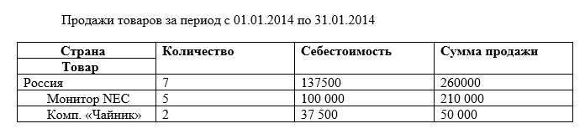

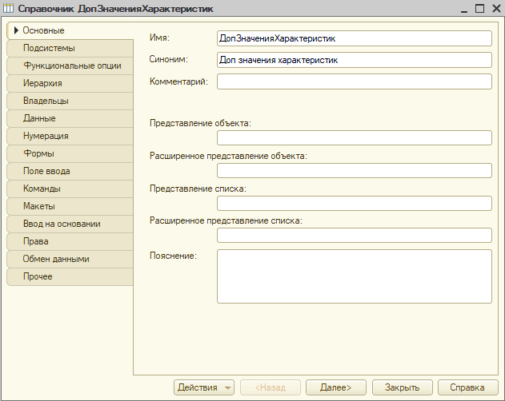

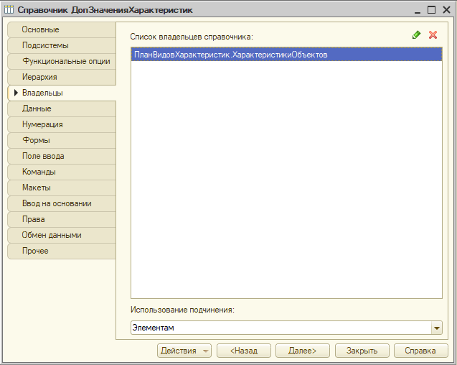

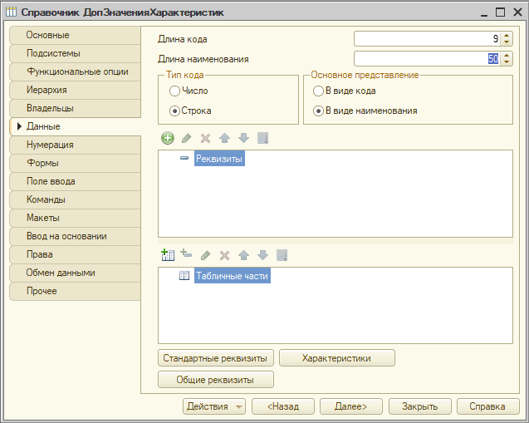

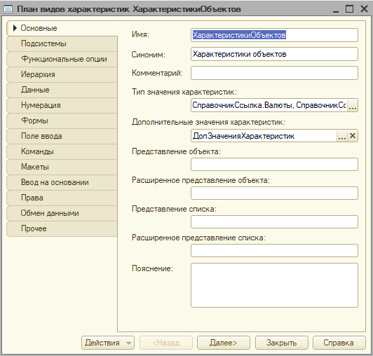

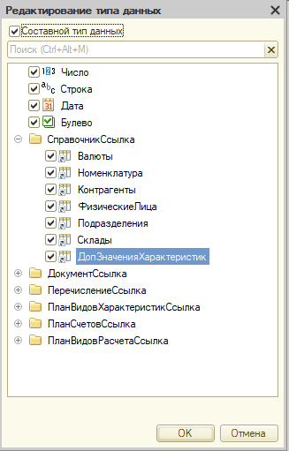

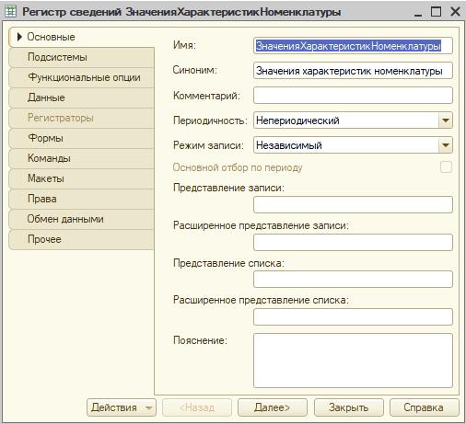

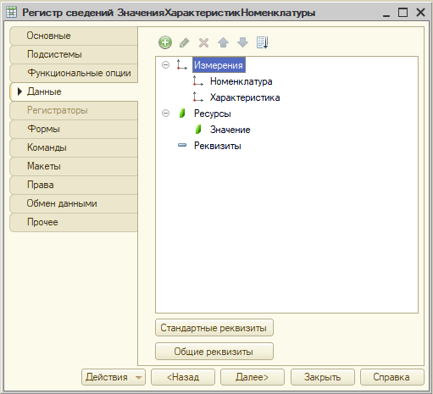

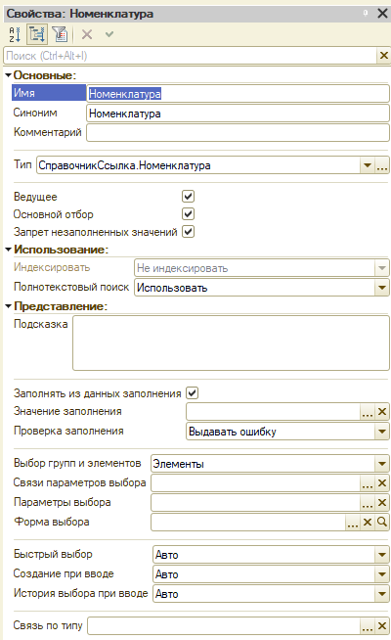

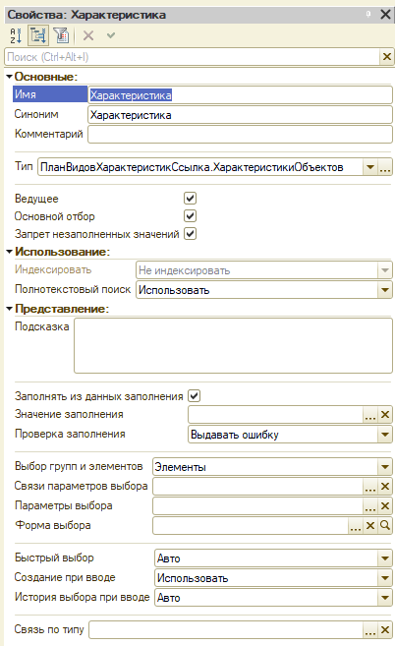

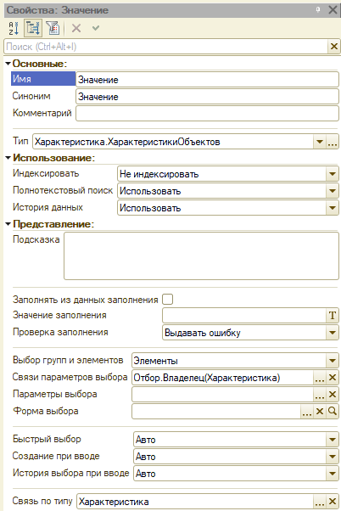

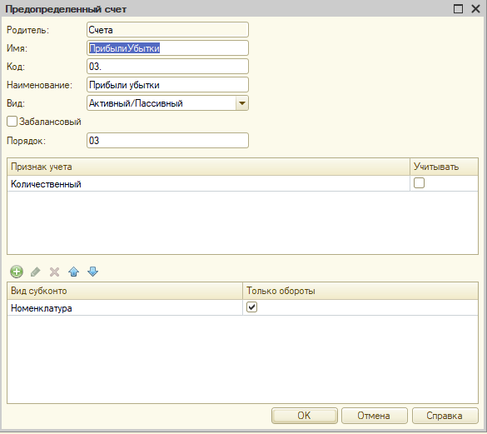

КОД РАСХОДНОЙ:

Процедура ОбработкаПроведения(Отказ, РежимПроведения)

МетодСписанияСебестоимости = РегистрыСведений.УчетнаяПолитика.ПолучитьПоследнее(Дата).МетодСписанияСебестоимости;

Если МетодСписанияСебестоимости.Пустая() Тогда

Отказ = Истина;

Сообщение = Новый СообщениеПользователю;

Сообщение.Текст = "Не указана учетная политика";

Сообщение.Сообщить();

Возврат;

КонецЕсли;

Движения.Управленческий.Записывать = Истина;

Движения.Записать();

Движения.Управленческий.Записывать = Истина;

Блокировка = Новый БлокировкаДанных;

ЭлементБлокировки = Блокировка.Добавить("РегистрБухгалтерии.Управленческий");

ЭлементБлокировки.Режим = РежимБлокировкиДанных.Исключительный;

ЭлементБлокировки.УстановитьЗначение("Счет", ПланыСчетов.Управленческий.Товары);

ЭлементБлокировки.УстановитьЗначение(ПланыВидовХарактеристик.ВидыСубконто.Склады, Склад);

ЭлементБлокировки.ИсточникДанных = СписокНоменклатуры;

ЭлементБлокировки.ИспользоватьИзИсточникаДанных(ПланыВидовХарактеристик.ВидыСубконто.Номенклатура, "Номенклатура");

Блокировка.Заблокировать();

Запрос = Новый Запрос;

Запрос.Текст =

"ВЫБРАТЬ

| РасходнаяНакладнаяСписокНоменклатуры.Номенклатура КАК Номенклатура,

| СУММА(РасходнаяНакладнаяСписокНоменклатуры.Количество) КАК Количество,

| СУММА(РасходнаяНакладнаяСписокНоменклатуры.Сумма) КАК Сумма

|ПОМЕСТИТЬ втТЧТовары

|ИЗ

| Документ.РасходнаяНакладная.СписокНоменклатуры КАК РасходнаяНакладнаяСписокНоменклатуры

|ГДЕ

| РасходнаяНакладнаяСписокНоменклатуры.Ссылка = &amp;Ссылка

|

|СГРУППИРОВАТЬ ПО

| РасходнаяНакладнаяСписокНоменклатуры.Номенклатура

|

|ИНДЕКСИРОВАТЬ ПО

| Номенклатура

|;

|

|////////////////////////////////////////////////////////////////////////////////

|ВЫБРАТЬ

| втТЧТовары.Номенклатура КАК Номенклатура,

| втТЧТовары.Номенклатура.Представление КАК НоменклатураПредставление,

| втТЧТовары.Количество КАК Количество,

| УправленческийОстатки.Субконто3 КАК Партия,

| ЕСТЬNULL(УправленческийОстатки.КоличествоОстаток, 0) КАК КоличествоОстаток,

| ЕСТЬNULL(УправленческийОстатки.СуммаОстаток, 0) КАК СуммаОстаток,

| втТЧТовары.Сумма КАК Сумма

|ИЗ

| втТЧТовары КАК втТЧТовары

| ЛЕВОЕ СОЕДИНЕНИЕ РегистрБухгалтерии.Управленческий.Остатки(

| &amp;МоментВремени,

| Счет = &amp;СчетТовары,

| &amp;ВидыСубконто,

| Субконто1 В

| (ВЫБРАТЬ

| втТЧТовары.Номенклатура КАК Номенклатура

| ИЗ

| втТЧТовары КАК втТЧТовары)

| И Субконто2 = &amp;Склад) КАК УправленческийОстатки

| ПО втТЧТовары.Номенклатура = УправленческийОстатки.Субконто1

|

|УПОРЯДОЧИТЬ ПО

| ВЫРАЗИТЬ(УправленческийОстатки.Субконто3 КАК Документ.ПриходнаяНакладная).МоментВремени УБЫВ

|ИТОГИ

| МАКСИМУМ(Количество),

| СУММА(КоличествоОстаток),

| СУММА(СуммаОстаток),

| МАКСИМУМ(Сумма)

|ПО

| Номенклатура";

Если МетодСписанияСебестоимости = Перечисления.УчетнаяПолитика.ФИФО Тогда

Запрос.Текст = СтрЗаменить(Запрос.Текст, "УБЫВ", "ВОЗР");

КонецЕсли;

ВидыСубконто = Новый Массив;

ВидыСубконто.Добавить(ПланыВидовХарактеристик.ВидыСубконто.Номенклатура);

ВидыСубконто.Добавить(ПланыВидовХарактеристик.ВидыСубконто.Склады);

ВидыСубконто.Добавить(ПланыВидовХарактеристик.ВидыСубконто.Партии);

Запрос.УстановитьПараметр("ВидыСубконто", ВидыСубконто);

Запрос.УстановитьПараметр("МоментВремени", МоментВремени());

Запрос.УстановитьПараметр("Склад", Склад);

Запрос.УстановитьПараметр("Ссылка", Ссылка);

Запрос.УстановитьПараметр("СчетТовары", ПланыСчетов.Управленческий.Товары);

РезультатЗапроса = Запрос.Выполнить();

ВыборкаНоменклатура = РезультатЗапроса.Выбрать(ОбходРезультатаЗапроса.ПоГруппировкам);

Пока ВыборкаНоменклатура.Следующий() Цикл

Если ВыборкаНоменклатура.Количество > ВыборкаНоменклатура.КоличествоОстаток Тогда

Отказ = Истина;

Сообщение = Новый СообщениеПользователю;

Сообщение.Текст = СтрШаблон("Недостаточно товара %1 в количестве %2",

ВыборкаНоменклатура.НоменклатураПредставление,

ВыборкаНоменклатура.Количество - ВыборкаНоменклатура.КоличествоОстаток);

Сообщение.Сообщить();

КонецЕсли;

Если Отказ Тогда

Продолжить;

КонецЕсли;

КоличествоСписать = ВыборкаНоменклатура.Количество;

ВыборкаДетальныеЗаписи = ВыборкаНоменклатура.Выбрать();

Пока ВыборкаДетальныеЗаписи.Следующий() И КоличествоСписать > 0 Цикл

Количество = Мин(КоличествоСписать, ВыборкаДетальныеЗаписи.КоличествоОстаток);

Если Количество = ВыборкаДетальныеЗаписи.КоличествоОстаток Тогда

Себестоимость = ВыборкаДетальныеЗаписи.СуммаОстаток;

Иначе

Себестоимость = ВыборкаДетальныеЗаписи.СуммаОстаток / ВыборкаДетальныеЗаписи.КоличествоОстаток * Количество;

КонецЕсли;

Движение = Движения.Управленческий.Добавить();

Движение.Период = Дата;

Движение.СчетДт = ПланыСчетов.Управленческий.ПрибылиУбытки;

Движение.СубконтоДт[ПланыВидовХарактеристик.ВидыСубконто.Номенклатура] = ВыборкаДетальныеЗаписи.Номенклатура;

Движение.СчетКт = ПланыСчетов.Управленческий.Товары;

Движение.СубконтоКт[ПланыВидовХарактеристик.ВидыСубконто.Номенклатура] = ВыборкаДетальныеЗаписи.Номенклатура;

Движение.СубконтоКт[ПланыВидовХарактеристик.ВидыСубконто.Склады] = Склад;

Движение.СубконтоКт[ПланыВидовХарактеристик.ВидыСубконто.Партии] = ВыборкаДетальныеЗаписи.Партия;

Движение.КоличествоКт = Количество;

Движение.Сумма = Себестоимость;

КоличествоСписать = КоличествоСписать - Количество;

КонецЦикла;

Движение = Движения.Управленческий.Добавить();

Движение.Период = Дата;

Движение.СчетДт = ПланыСчетов.Управленческий.Покупатели;

Движение.СчетКт = ПланыСчетов.Управленческий.ПрибылиУбытки;

Движение.СубконтоКт[ПланыВидовХарактеристик.ВидыСубконто.Номенклатура] = ВыборкаНоменклатура.Номенклатура;

Движение.Сумма = ВыборкаНоменклатура.Сумма;

КонецЦикла;

КонецПроцедуры

ОТЧЕТ:

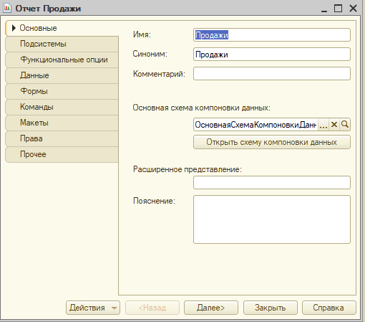

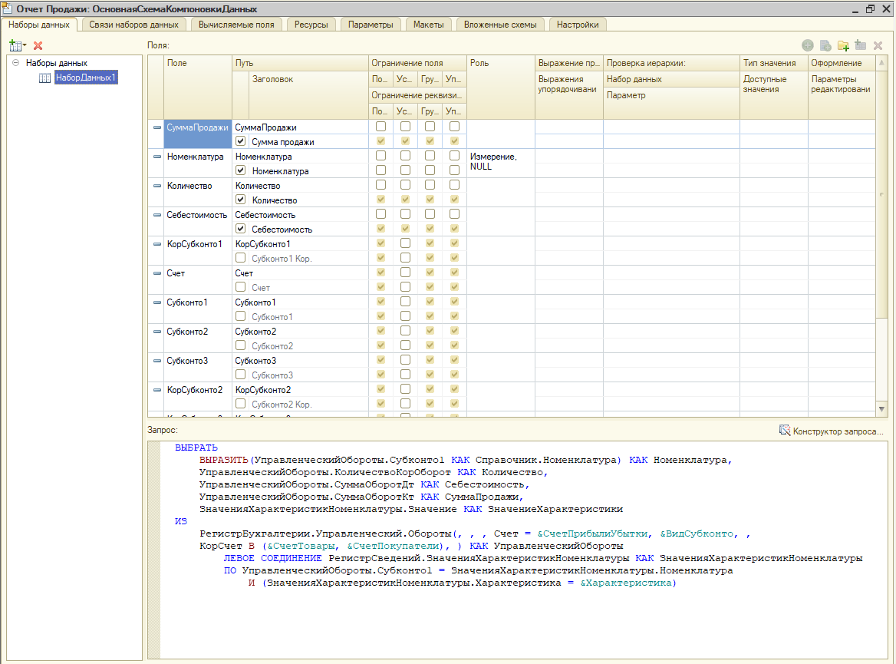

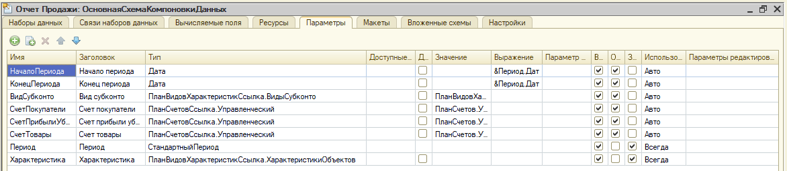

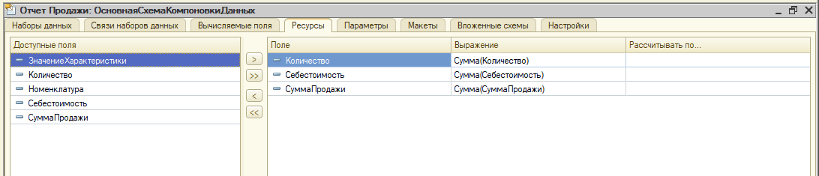

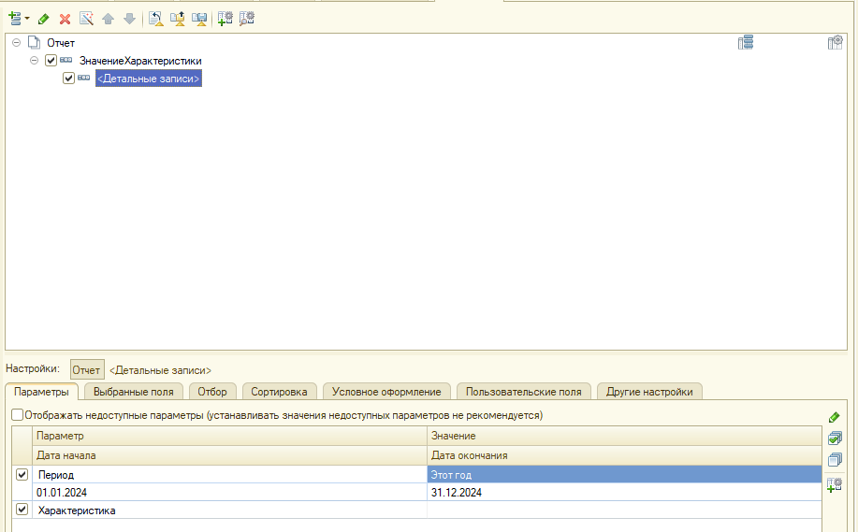

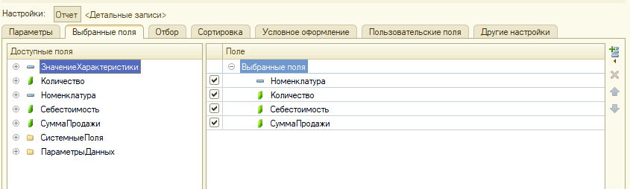

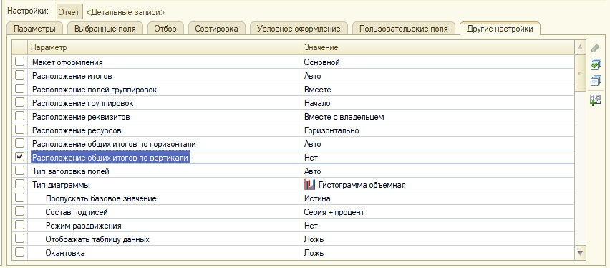

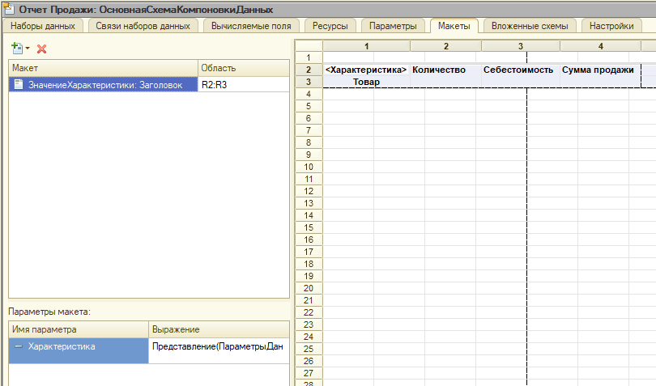

## Видео 45

Билет 1.

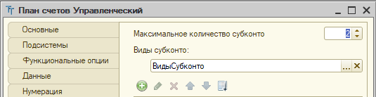

ПОСЛЕ УВЕЛИЧЕНИЯ СУБКОНТО АКТУАЛИЗИРОВАТЬ ДОКУМЕНТ ОПЕРАЦИЯ.

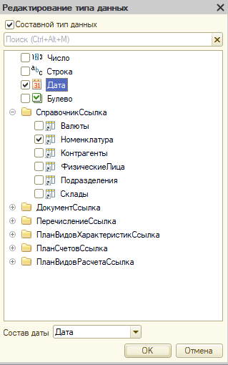

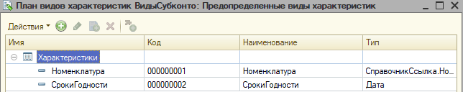

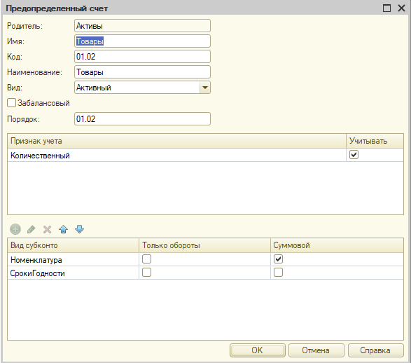

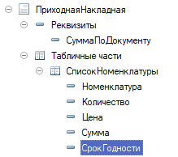

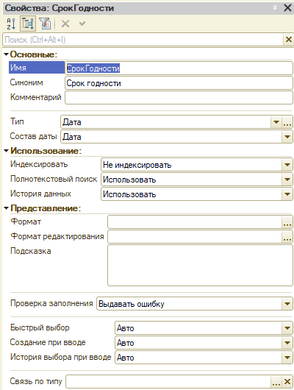

КОД ПРИХОДНОЙ:

Процедура ОбработкаПроведения(Отказ, РежимПроведения)

Движения.Управленческий.Записывать = Истина;

Запрос = Новый Запрос;

Запрос.Текст =

"ВЫБРАТЬ

| ПриходнаяНакладнаяСписокНоменклатуры.Номенклатура КАК Номенклатура,

| СУММА(ПриходнаяНакладнаяСписокНоменклатуры.Количество) КАК Количество,

| СУММА(ПриходнаяНакладнаяСписокНоменклатуры.Сумма) КАК Сумма,

| ПриходнаяНакладнаяСписокНоменклатуры.СрокГодности КАК СрокГодности

|ИЗ

| Документ.ПриходнаяНакладная.СписокНоменклатуры КАК ПриходнаяНакладнаяСписокНоменклатуры

|ГДЕ

| ПриходнаяНакладнаяСписокНоменклатуры.Ссылка = &amp;Ссылка

|

|СГРУППИРОВАТЬ ПО

| ПриходнаяНакладнаяСписокНоменклатуры.Номенклатура,

| ПриходнаяНакладнаяСписокНоменклатуры.СрокГодности";

Запрос.УстановитьПараметр("Ссылка", Ссылка);

РезультатЗапроса = Запрос.Выполнить();

Выборка = РезультатЗапроса.Выбрать();

Пока Выборка.Следующий() Цикл

Движение = Движения.Управленческий.Добавить();

Движение.Период = Дата;

Движение.СчетДт = ПланыСчетов.Управленческий.Товары;

Движение.СубконтоДт[ПланыВидовХарактеристик.ВидыСубконто.Номенклатура] = Выборка.Номенклатура;

Движение.СубконтоДт[ПланыВидовХарактеристик.ВидыСубконто.СрокиГодности] = Выборка.СрокГодности;

Движение.КоличествоДт = Выборка.Количество;

Движение.СчетКт = ПланыСчетов.Управленческий.Поставщики;

Движение.Сумма = Выборка.Сумма;

КонецЦикла;

КонецПроцедуры

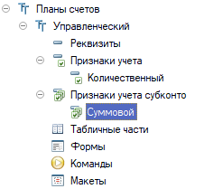

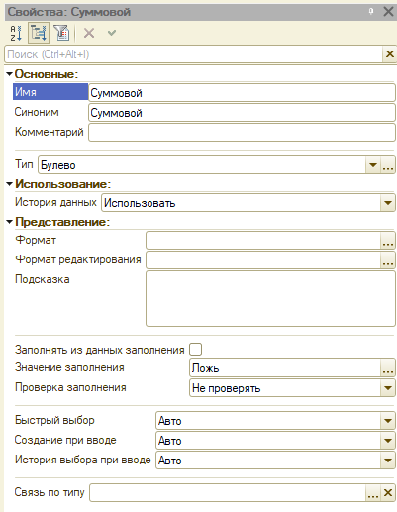

В РЕГИСТРЕ БУХГАЛТЕРИИ:

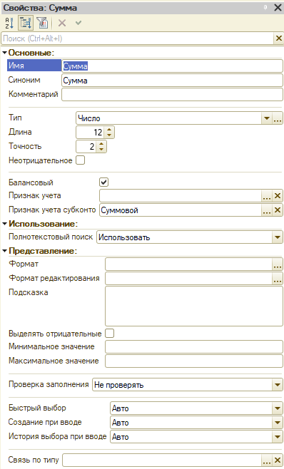

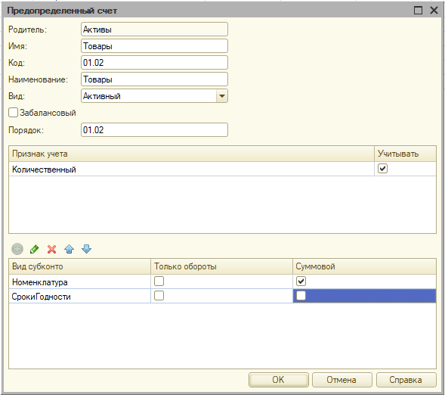

ВАЖНО В ПОЛЬЗОВАТЕЛЬСКОМ РЕЖИМЕ ПРОВЕРИТЬ ФЛАЖКИ.

КОД РАСХОДНОЙ:

Процедура ОбработкаПроведения(Отказ, РежимПроведения)

Движения.Управленческий.Записывать = Истина;

Движения.Записать();

Движения.Управленческий.Записывать = Истина;

Блокировка = Новый БлокировкаДанных;

ЭлементБлокировки = Блокировка.Добавить("РегистрБухгалтерии.Управленческий");

ЭлементБлокировки.Режим = РежимБлокировкиДанных.Исключительный;

ЭлементБлокировки.УстановитьЗначение("Счет", ПланыСчетов.Управленческий.Товары);

ЭлементБлокировки.ИсточникДанных = СписокНоменклатуры;

ЭлементБлокировки.ИспользоватьИзИсточникаДанных(ПланыВидовХарактеристик.ВидыСубконто.Номенклатура, "Номенклатура");

Блокировка.Заблокировать();

Запрос = Новый Запрос;

Запрос.Текст =

"ВЫБРАТЬ

| РасходнаяНакладнаяСписокНоменклатуры.Номенклатура КАК Номенклатура,

| СУММА(РасходнаяНакладнаяСписокНоменклатуры.Количество) КАК Количество

|ПОМЕСТИТЬ втТЧТовары

|ИЗ

| Документ.РасходнаяНакладная.СписокНоменклатуры КАК РасходнаяНакладнаяСписокНоменклатуры

|ГДЕ

| РасходнаяНакладнаяСписокНоменклатуры.Ссылка = &amp;Ссылка

|

|СГРУППИРОВАТЬ ПО

| РасходнаяНакладнаяСписокНоменклатуры.Номенклатура

|

|ИНДЕКСИРОВАТЬ ПО

| Номенклатура

|;

|

|////////////////////////////////////////////////////////////////////////////////

|ВЫБРАТЬ

| втТЧТовары.Номенклатура КАК Номенклатура,

| втТЧТовары.Номенклатура.Представление КАК НоменклатураПредставление,

| втТЧТовары.Количество КАК Количество,

| УправленческийОстаткиПоСрокамГодности.Субконто2 КАК СрокГодности,

| ЕСТЬNULL(УправленческийОстаткиПоСрокамГодности.КоличествоОстаток, 0) КАК КоличествоОстатокПоСрокуГодности,

| УправленческийОстаткиПоТоварам.КоличествоОстаток КАК КоличествоОстатокПоТовару,

| УправленческийОстаткиПоТоварам.СуммаОстаток КАК СуммаОстатокПоТовару

|ИЗ

| втТЧТовары КАК втТЧТовары

| ЛЕВОЕ СОЕДИНЕНИЕ РегистрБухгалтерии.Управленческий.Остатки(

| &amp;МоментВремени,

| Счет = &amp;СчетТовары,

| &amp;ВидыСубконтоСрокиГодности,

| Субконто1 В

| (ВЫБРАТЬ

| втТЧТовары.Номенклатура КАК Номенклатура

| ИЗ

| втТЧТовары КАК втТЧТовары)) КАК УправленческийОстаткиПоСрокамГодности

| ПО втТЧТовары.Номенклатура = УправленческийОстаткиПоСрокамГодности.Субконто1

| ЛЕВОЕ СОЕДИНЕНИЕ РегистрБухгалтерии.Управленческий.Остатки(

| &amp;МоментВремени,

| Счет = &amp;СчетТовары,

| &amp;ВидыСубконтоНоменклатура,

| Субконто1 В

| (ВЫБРАТЬ

| втТЧТовары.Номенклатура КАК Номенклатура

| ИЗ

| втТЧТовары КАК втТЧТовары)) КАК УправленческийОстаткиПоТоварам

| ПО втТЧТовары.Номенклатура = УправленческийОстаткиПоТоварам.Субконто1

|

|УПОРЯДОЧИТЬ ПО

| СрокГодности

|ИТОГИ

| МАКСИМУМ(Количество),

| СУММА(КоличествоОстатокПоСрокуГодности),

| МАКСИМУМ(КоличествоОстатокПоТовару),

| МАКСИМУМ(СуммаОстатокПоТовару)

|ПО

| Номенклатура";

ВидыСубконтоСрокиГодности = Новый Массив;

ВидыСубконтоСрокиГодности.Добавить(ПланыВидовХарактеристик.ВидыСубконто.Номенклатура);

ВидыСубконтоСрокиГодности.Добавить(ПланыВидовХарактеристик.ВидыСубконто.СрокиГодности);

Запрос.УстановитьПараметр("ВидыСубконтоСрокиГодности", ВидыСубконтоСрокиГодности);

ВидыСубконтоНоменклатура = Новый Массив;

ВидыСубконтоНоменклатура.Добавить(ПланыВидовХарактеристик.ВидыСубконто.Номенклатура);

Запрос.УстановитьПараметр("ВидыСубконтоНоменклатура", ВидыСубконтоНоменклатура);

Запрос.УстановитьПараметр("МоментВремени", МоментВремени());

Запрос.УстановитьПараметр("Ссылка", Ссылка);

Запрос.УстановитьПараметр("СчетТовары", ПланыСчетов.Управленческий.Товары);

РезультатЗапроса = Запрос.Выполнить();

ВыборкаНоменклатура = РезультатЗапроса.Выбрать(ОбходРезультатаЗапроса.ПоГруппировкам);

Пока ВыборкаНоменклатура.Следующий() Цикл

Если ВыборкаНоменклатура.Количество > ВыборкаНоменклатура.КоличествоОстатокПоТовару Тогда

Отказ = Истина;

Сообщение = Новый СообщениеПользователю;

Сообщение.Текст = СтрШаблон("Недостаточно товара %1 в количестве %2",

ВыборкаНоменклатура.НоменклатураПредставление,

ВыборкаНоменклатура.Количество - ВыборкаНоменклатура.КоличествоОстатокПоТовару);

Сообщение.Сообщить();

КонецЕсли;

Если Отказ Тогда

Продолжить;

КонецЕсли;

КоличествоСписать = ВыборкаНоменклатура.Количество;

СебестоимостьИтого = 0;

ВыборкаДетальныеЗаписи = ВыборкаНоменклатура.Выбрать();

Пока ВыборкаДетальныеЗаписи.Следующий() И КоличествоСписать > 0 Цикл

Количество = Мин(КоличествоСписать, ВыборкаДетальныеЗаписи.КоличествоОстатокПоСрокуГодности);

Если ВыборкаНоменклатура.Количество = ВыборкаНоменклатура.КоличествоОстатокПоТовару И

Количество = КоличествоСписать Тогда

Себестоимость = ВыборкаНоменклатура.СуммаОстатокПоТовару - СебестоимостьИтого;

Иначе

Себестоимость = ВыборкаНоменклатура.СуммаОстатокПоТовару /

ВыборкаНоменклатура.КоличествоОстатокПоТовару * Количество;

КонецЕсли;

Движение = Движения.Управленческий.Добавить();

Движение.Период = Дата;

Движение.СчетДт = ПланыСчетов.Управленческий.ПрибылиУбытки;

Движение.СчетКт = ПланыСчетов.Управленческий.Товары;

Движение.СубконтоКт[ПланыВидовХарактеристик.ВидыСубконто.Номенклатура] = ВыборкаДетальныеЗаписи.Номенклатура;

Движение.СубконтоКт[ПланыВидовХарактеристик.ВидыСубконто.СрокиГодности] = ВыборкаДетальныеЗаписи.СрокГодности;

Движение.КоличествоКт = Количество;

Движение.Сумма = Себестоимость;

КоличествоСписать = КоличествоСписать - Количество;

СебестоимостьИтого = СебестоимостьИтого + Движение.Сумма;

КонецЦикла;

КонецЦикла;

Движение = Движения.Управленческий.Добавить();

Движение.Период = Дата;

Движение.СчетДт = ПланыСчетов.Управленческий.Покупатели;

Движение.СчетКт = ПланыСчетов.Управленческий.ПрибылиУбытки;

Движение.Сумма = СуммаПоДокументу;

КонецПроцедуры

ОТЧЕТ:

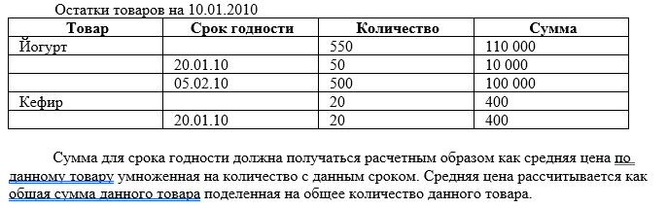

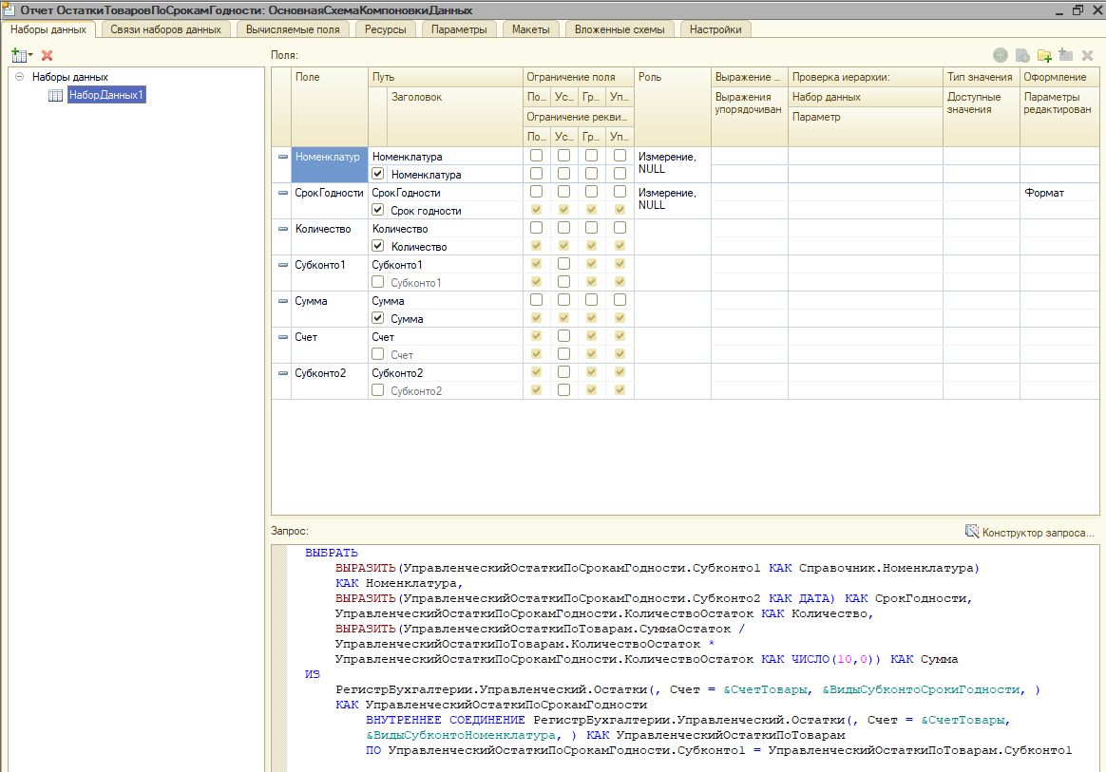

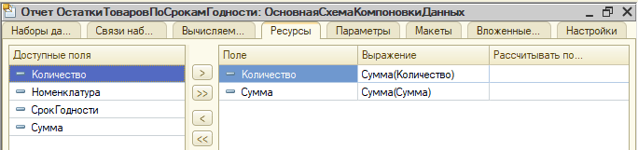

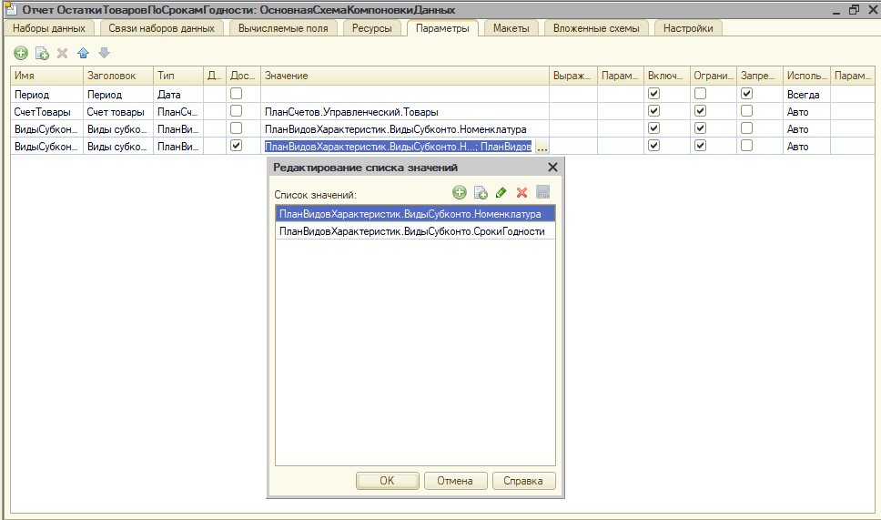

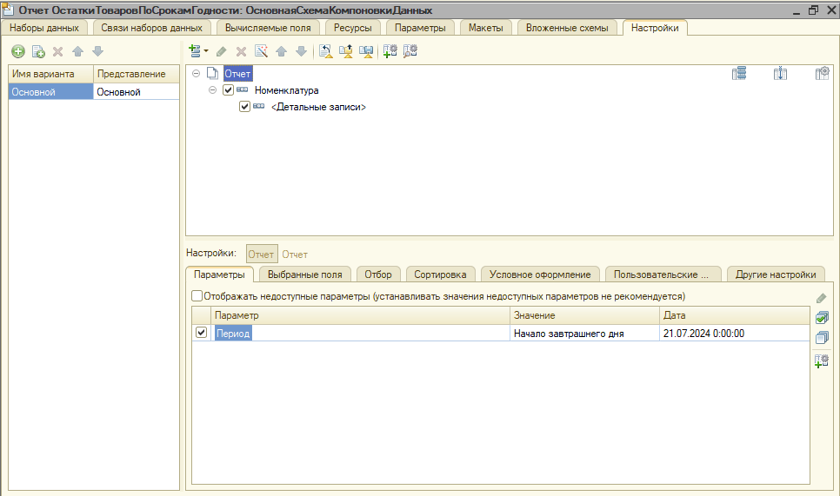

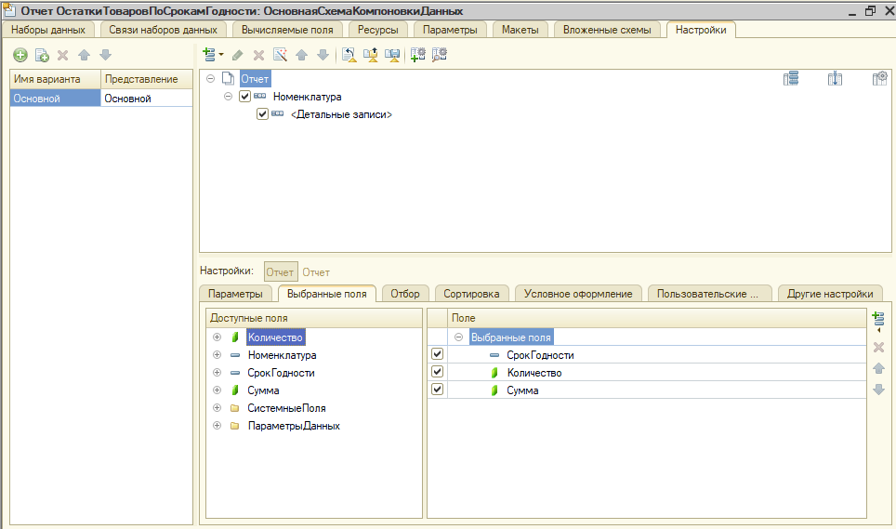

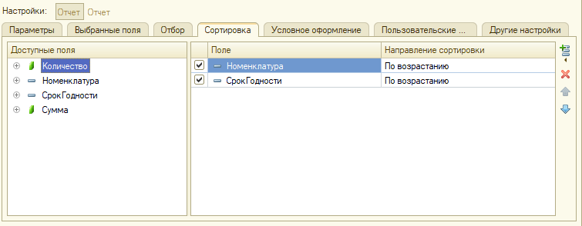

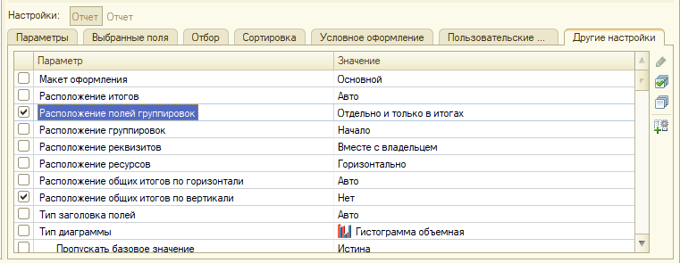

## Видео 46

Билет 8

В ПРИХОДНОЙ И РАСХОДНОЙ:

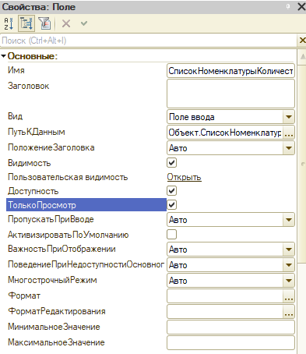

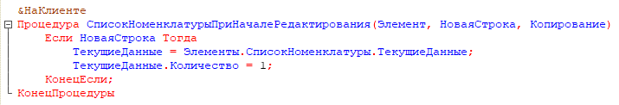

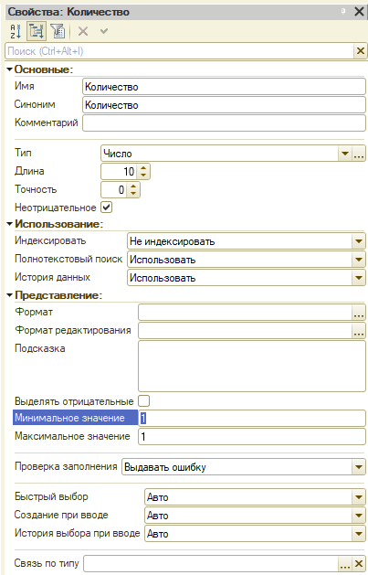

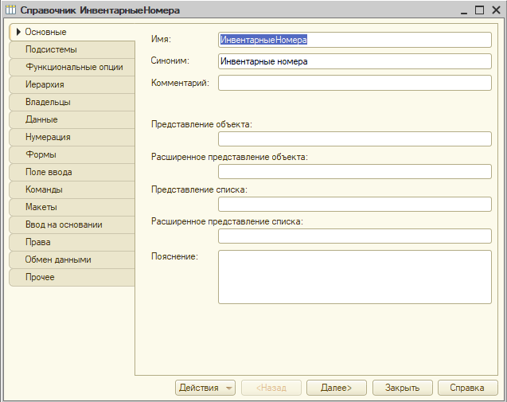

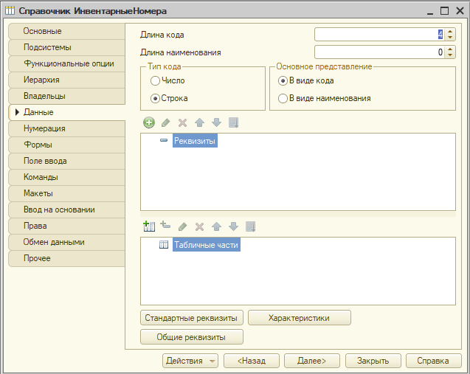

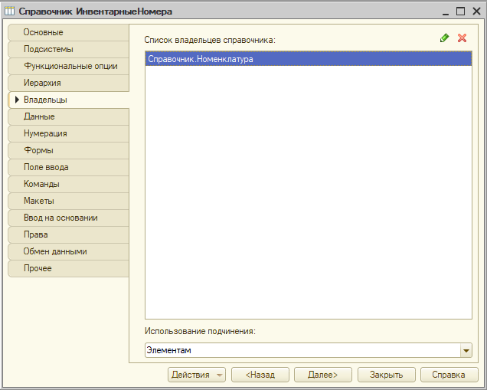

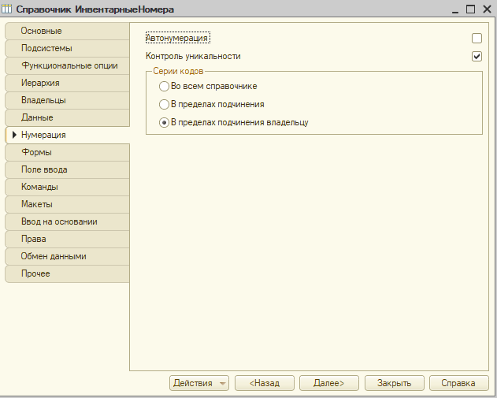

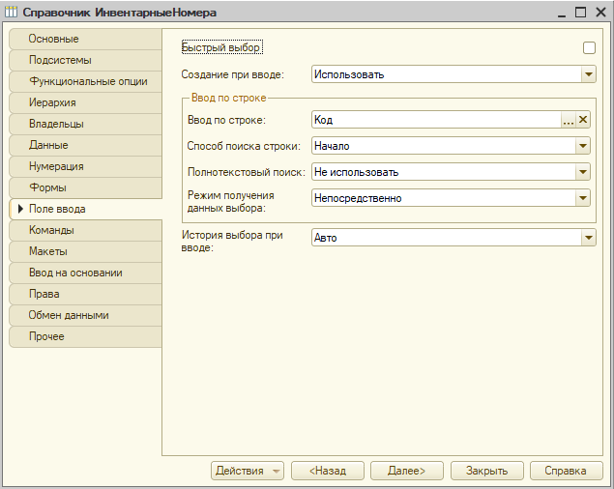

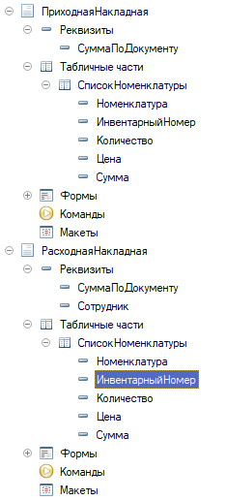

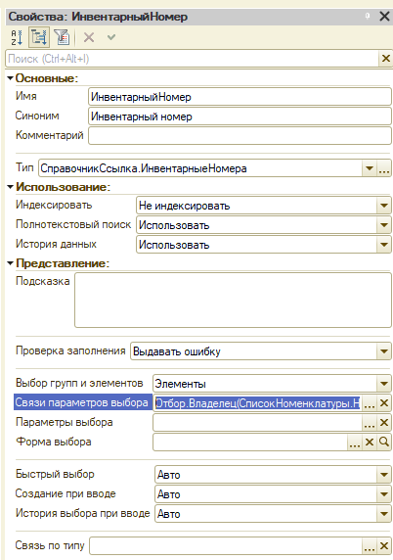

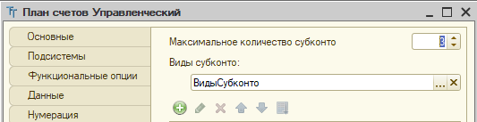

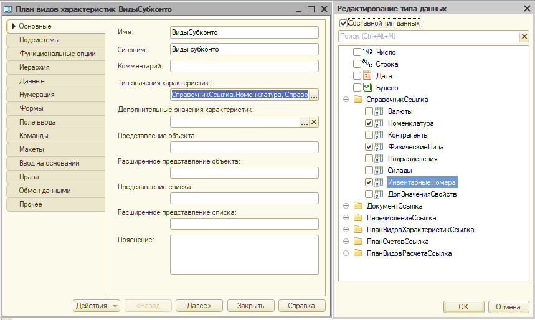

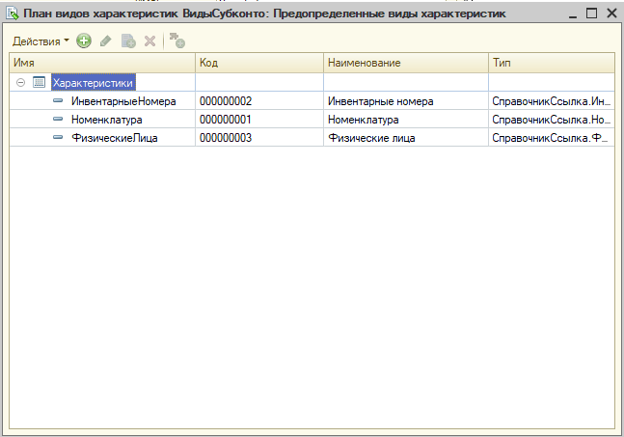

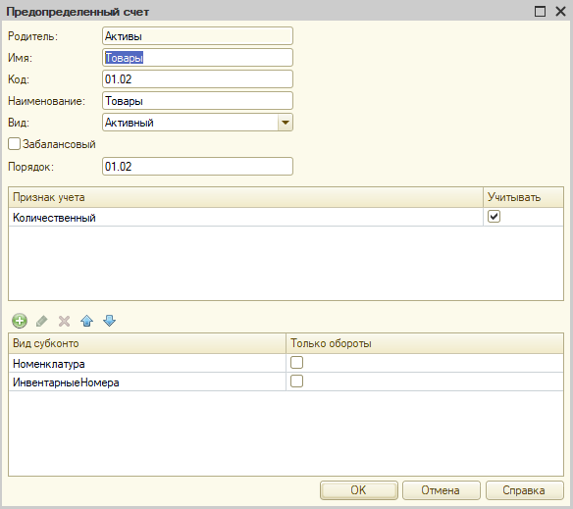

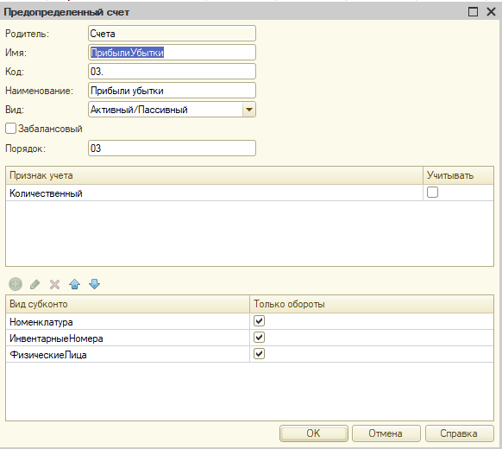

КОД ПРИХОДНОЙ:

Процедура ОбработкаПроведения(Отказ, Режим)

// регистр Управленческий

Движения.Управленческий.Записывать = Истина;

Для Каждого ТекСтрокаСписокНоменклатуры Из СписокНоменклатуры Цикл

Движение = Движения.Управленческий.Добавить();

Движение.СчетДт = ПланыСчетов.Управленческий.Товары;

Движение.СчетКт = ПланыСчетов.Управленческий.Поставщики;

Движение.Период = Дата;

Движение.Сумма = ТекСтрокаСписокНоменклатуры.Сумма;

Движение.СубконтоДт[ПланыВидовХарактеристик.ВидыСубконто.Номенклатура] = ТекСтрокаСписокНоменклатуры.Номенклатура;

Движение.СубконтоДт[ПланыВидовХарактеристик.ВидыСубконто.ИнвентарныеНомера] = ТекСтрокаСписокНоменклатуры.ИнвентарныйНомер;

Движение.КоличествоДт = ТекСтрокаСписокНоменклатуры.Количество;

КонецЦикла;

КонецПроцедуры

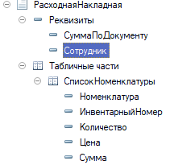

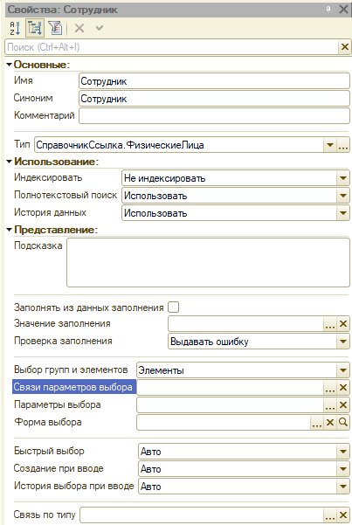

КОД РАСХОДНОЙ:

Процедура ОбработкаПроведения(Отказ, РежимПроведения)

Движения.Управленческий.Записывать = Истина;

Движения.Записать();

Движения.Управленческий.Записывать = Истина;

Блокировка = Новый БлокировкаДанных;

ЭлементБлокировки = Блокировка.Добавить("РегистрБухгалтерии.Управленческий");

ЭлементБлокировки.Режим = РежимБлокировкиДанных.Исключительный;

ЭлементБлокировки.УстановитьЗначение("Счет", ПланыСчетов.Управленческий.Товары);

ЭлементБлокировки.ИсточникДанных = СписокНоменклатуры;

ЭлементБлокировки.ИспользоватьИзИсточникаДанных(ПланыВидовХарактеристик.ВидыСубконто.Номенклатура, "Номенклатура");

ЭлементБлокировки.ИспользоватьИзИсточникаДанных(ПланыВидовХарактеристик.ВидыСубконто.ИнвентарныеНомера, "ИнвентарныйНомер");

Блокировка.Заблокировать();

Запрос = Новый Запрос;

Запрос.Текст =

"ВЫБРАТЬ

| РасходнаяНакладнаяСписокНоменклатуры.Номенклатура КАК Номенклатура,

| РасходнаяНакладнаяСписокНоменклатуры.ИнвентарныйНомер КАК ИнвентарныйНомер,

| СУММА(РасходнаяНакладнаяСписокНоменклатуры.Сумма) КАК Сумма,

| СУММА(РасходнаяНакладнаяСписокНоменклатуры.Количество) КАК Количество

|ПОМЕСТИТЬ втТЧТовары

|ИЗ

| Документ.РасходнаяНакладная.СписокНоменклатуры КАК РасходнаяНакладнаяСписокНоменклатуры

|ГДЕ

| РасходнаяНакладнаяСписокНоменклатуры.Ссылка = &amp;Ссылка

|

|СГРУППИРОВАТЬ ПО

| РасходнаяНакладнаяСписокНоменклатуры.Номенклатура,

| РасходнаяНакладнаяСписокНоменклатуры.ИнвентарныйНомер

|

|ИНДЕКСИРОВАТЬ ПО

| Номенклатура,

| ИнвентарныйНомер

|;

|

|////////////////////////////////////////////////////////////////////////////////

|ВЫБРАТЬ

| втТЧТовары.Номенклатура КАК Номенклатура,

| втТЧТовары.Номенклатура.Представление КАК НоменклатураПредставление,

| втТЧТовары.ИнвентарныйНомер КАК ИнвентарныйНомер,

| втТЧТовары.ИнвентарныйНомер.Представление КАК ИнвентарныйНомерПредставление,

| втТЧТовары.Количество КАК Количество,

| втТЧТовары.Сумма КАК Сумма,

| ЕСТЬNULL(УправленческийОстатки.СуммаОстаток, 0) КАК СуммаОстаток,

| ЕСТЬNULL(УправленческийОстатки.КоличествоОстаток, 0) КАК КоличествоОстаток

|ИЗ

| втТЧТовары КАК втТЧТовары

| ЛЕВОЕ СОЕДИНЕНИЕ РегистрБухгалтерии.Управленческий.Остатки(

| &amp;МоментВремени,

| Счет = &amp;СчетТовары,

| &amp;ВидыСубконто,

| (Субконто1, Субконто2) В

| (ВЫБРАТЬ

| втТЧТовары.Номенклатура КАК Номенклатура,

| втТЧТовары.ИнвентарныйНомер КАК ИнвентарныйНомер

| ИЗ

| втТЧТовары КАК втТЧТовары)) КАК УправленческийОстатки

| ПО втТЧТовары.Номенклатура = УправленческийОстатки.Субконто1

| И втТЧТовары.ИнвентарныйНомер = УправленческийОстатки.Субконто2";

ВидыСубконто = Новый Массив;

ВидыСубконто.Добавить(ПланыВидовХарактеристик.ВидыСубконто.Номенклатура);

ВидыСубконто.Добавить(ПланыВидовХарактеристик.ВидыСубконто.ИнвентарныеНомера);

Запрос.УстановитьПараметр("ВидыСубконто", ВидыСубконто);

Запрос.УстановитьПараметр("МоментВремени", МоментВремени());

Запрос.УстановитьПараметр("Ссылка", Ссылка);

Запрос.УстановитьПараметр("СчетТовары", ПланыСчетов.Управленческий.Товары);

РезультатЗапроса = Запрос.Выполнить();

Выборка = РезультатЗапроса.Выбрать();

Пока Выборка.Следующий() Цикл

Если Выборка.Количество > Выборка.КоличествоОстаток Тогда

Отказ = Истина;

Сообщение = Новый СообщениеПользователю;

Сообщение.Текст = СтрШаблон("Недостаточно товара %1 с инв.номером %2 в количестве %3",

Выборка.НоменклатураПредставление, Выборка.ИнвентарныйНомерПредставление, Выборка.Количество - Выборка.КоличествоОстаток);

Сообщение.Сообщить();

КонецЕсли;

Если Отказ Тогда

Продолжить;

КонецЕсли;

// себестоимость

Если Выборка.Количество = Выборка.КоличествоОстаток Тогда

Себестоимость = Выборка.СуммаОстаток;

Иначе

Себестоимость = Выборка.СуммаОстаток / Выборка.КоличествоОстаток * Выборка.Количество;

КонецЕсли;

Движение = Движения.Управленческий.Добавить();

Движение.Период = Дата;

Движение.СчетДт = ПланыСчетов.Управленческий.ПрибылиУбытки;

Движение.СубконтоДт[ПланыВидовХарактеристик.ВидыСубконто.Номенклатура] = Выборка.Номенклатура;

Движение.СубконтоДт[ПланыВидовХарактеристик.ВидыСубконто.ИнвентарныеНомера] = Выборка.ИнвентарныйНомер;

Движение.СубконтоДт[ПланыВидовХарактеристик.ВидыСубконто.ФизическиеЛица] = Сотрудник;

Движение.СчетКт = ПланыСчетов.Управленческий.Товары;

Движение.СубконтоКт[ПланыВидовХарактеристик.ВидыСубконто.Номенклатура] = Выборка.Номенклатура;

Движение.СубконтоКт[ПланыВидовХарактеристик.ВидыСубконто.ИнвентарныеНомера] = Выборка.ИнвентарныйНомер;

Движение.КоличествоКт = Выборка.Количество;

Движение.Сумма = Себестоимость;

// продажа

Движение = Движения.Управленческий.Добавить();

Движение.Период = Дата;

Движение.СчетДт = ПланыСчетов.Управленческий.Покупатели;

Движение.СчетКт = ПланыСчетов.Управленческий.ПрибылиУбытки;

Движение.СубконтоКт[ПланыВидовХарактеристик.ВидыСубконто.Номенклатура] = Выборка.Номенклатура;

Движение.СубконтоКт[ПланыВидовХарактеристик.ВидыСубконто.ИнвентарныеНомера] = Выборка.ИнвентарныйНомер;

Движение.СубконтоКт[ПланыВидовХарактеристик.ВидыСубконто.ФизическиеЛица] = Сотрудник;

Движение.Сумма = Выборка.Сумма;

КонецЦикла;

КонецПроцедуры

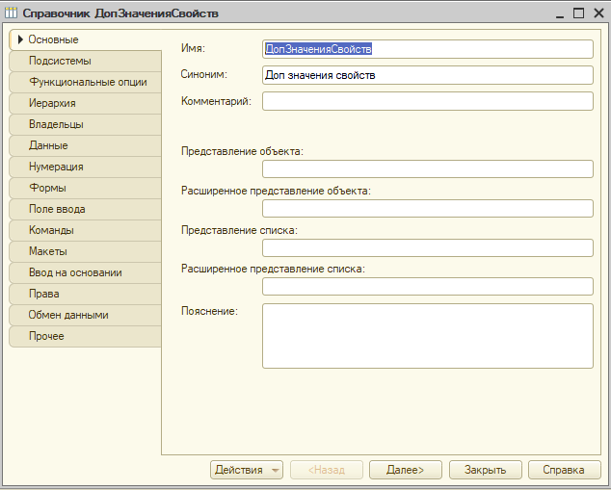

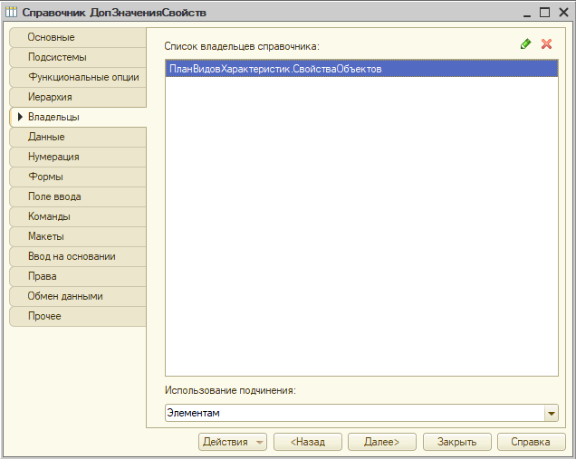

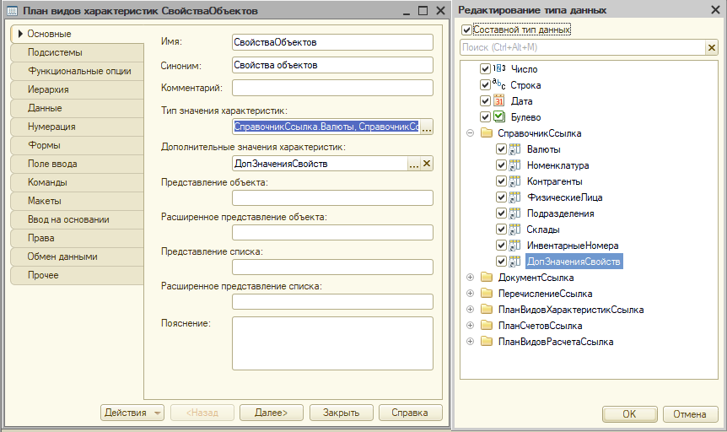

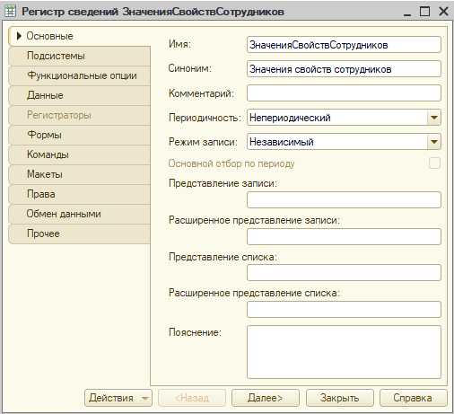

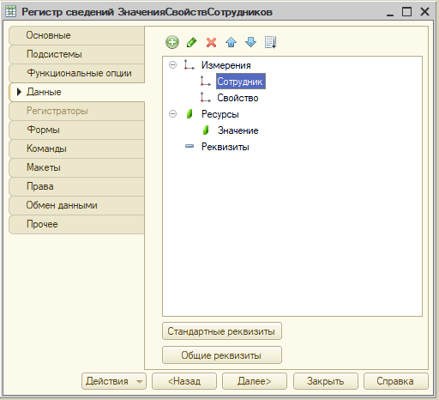

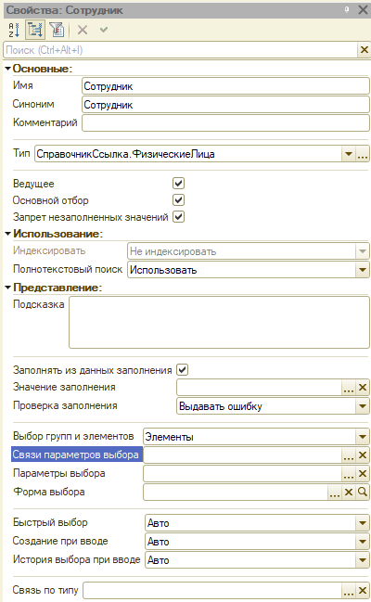

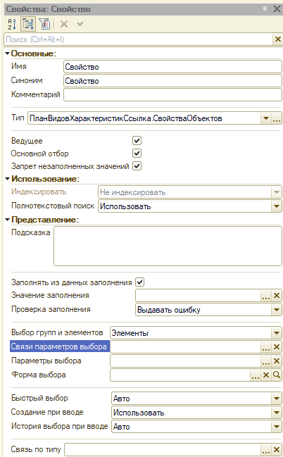

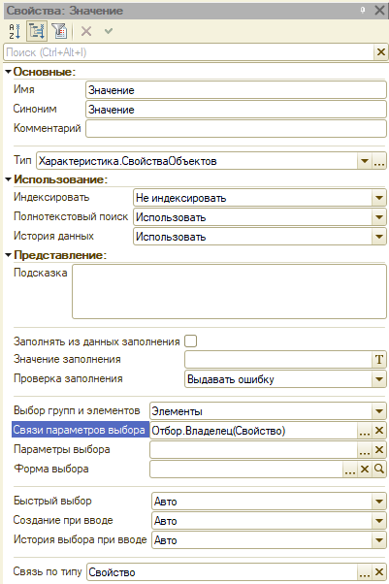

ОТЧЕТ:

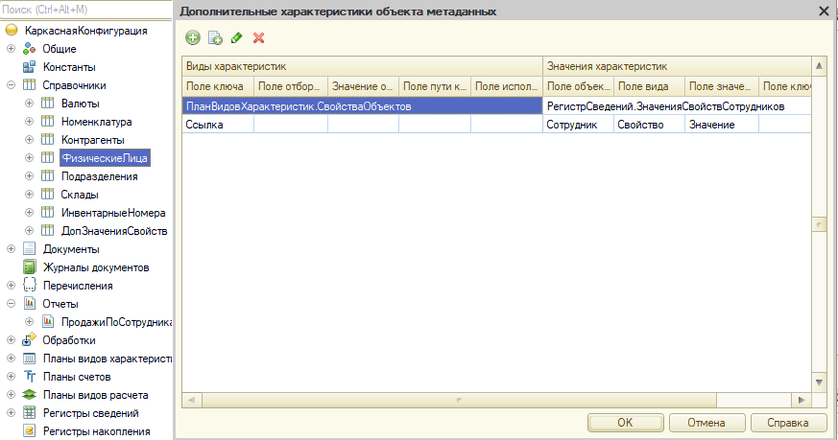

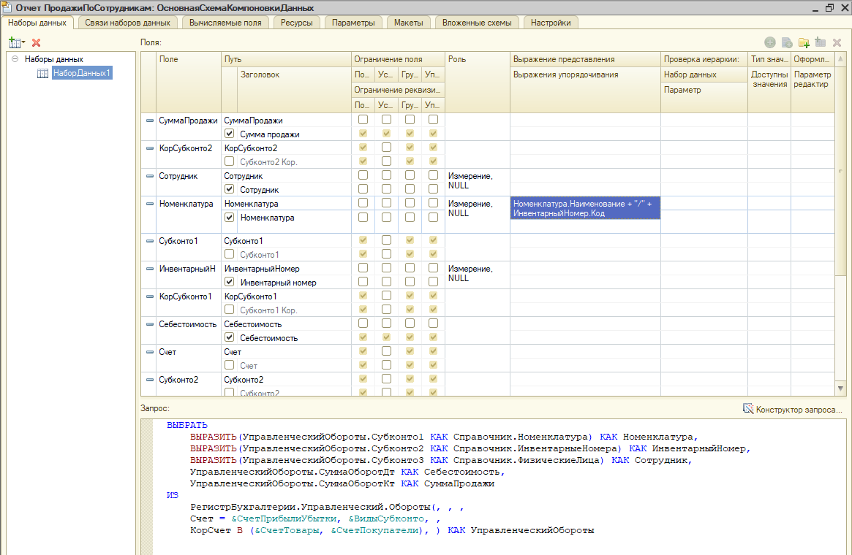

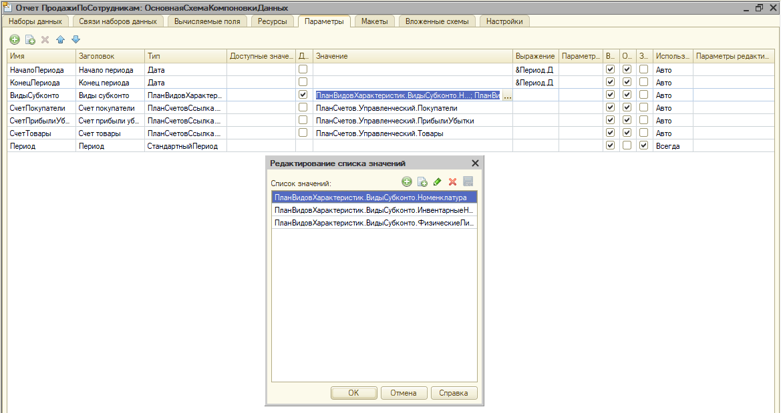

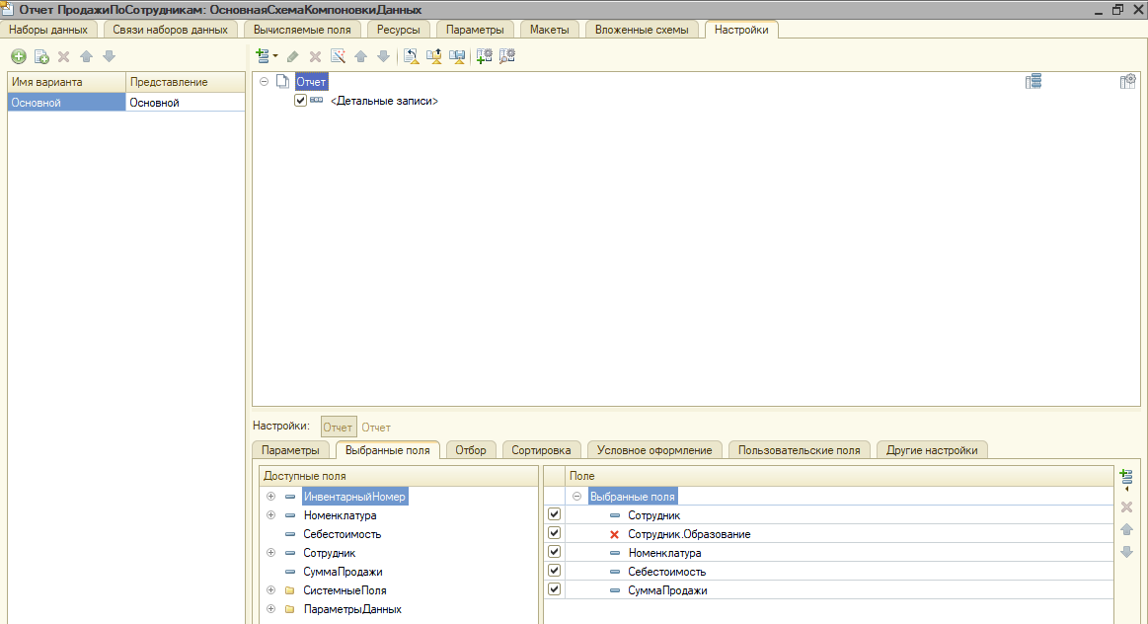

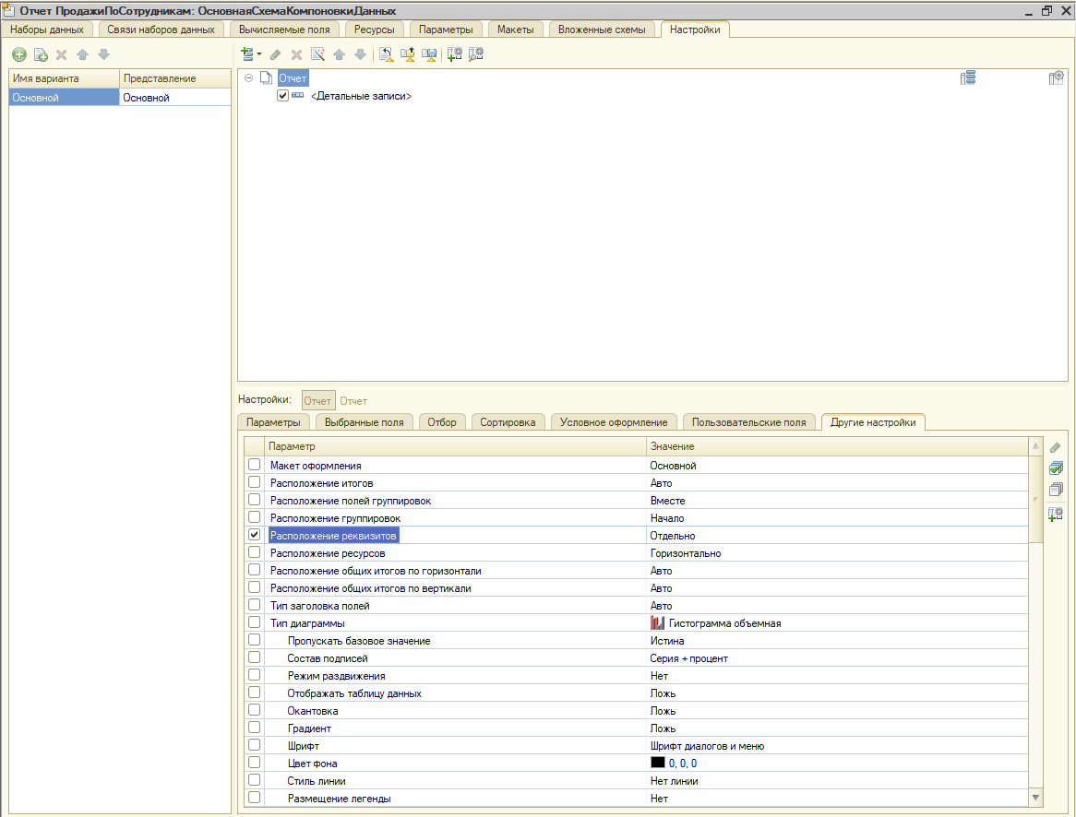

## Видео 47

Билет 5. (Вернулись на выгрузку 46).

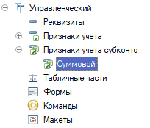

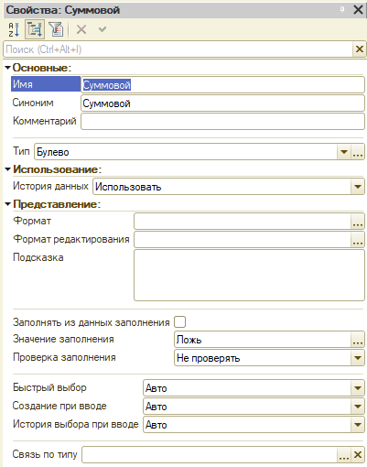

В РЕГИСТРЕ БУХГАЛТЕРИИ:

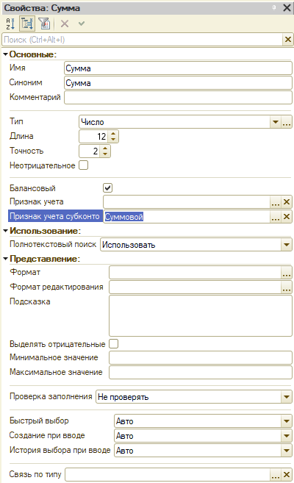

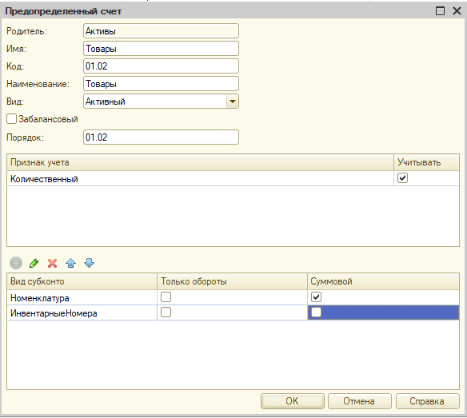

НЕ ЗАБЫТЬ В ПОЛЬЗОВАТЕЛЬСКОМ РЕЖИМЕ ПРОВЕРИТЬ.

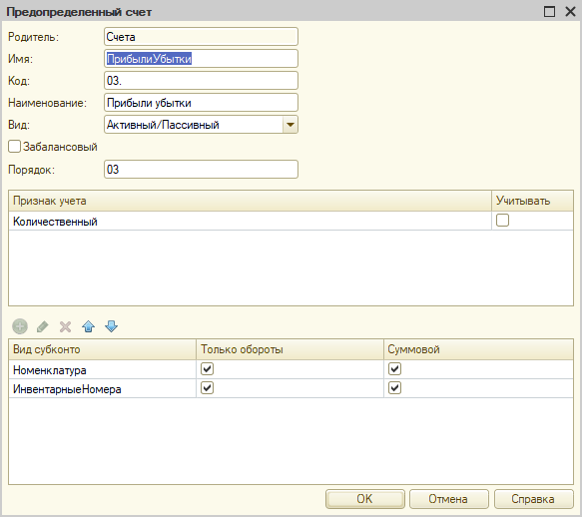

УБРАЛИ СОТРУДНИКОВ ИЗ НАЧ ВЫГРУЗКИ, ПОЭТОМУ 2 СУБКОНТО.

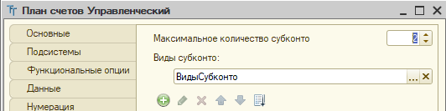

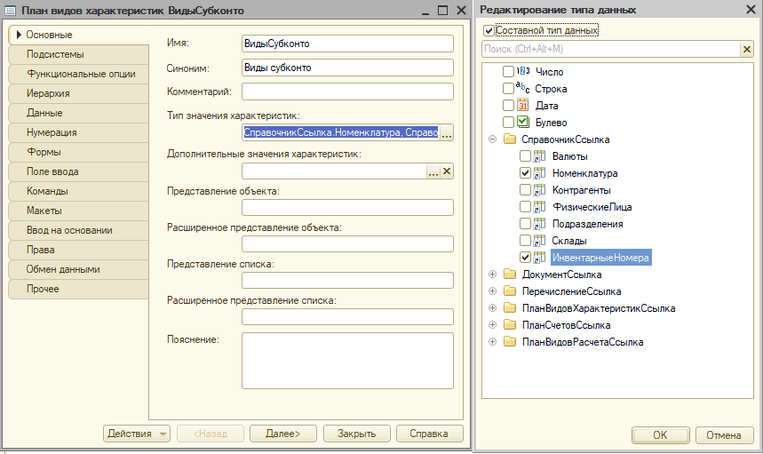

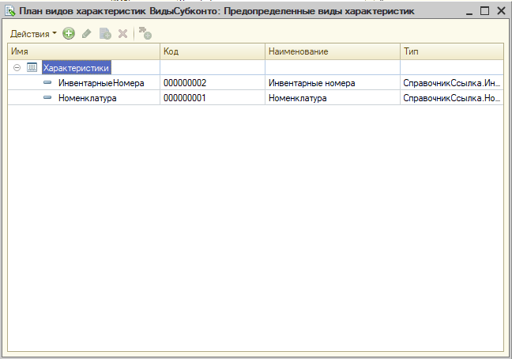

КОД РАСХОДНОЙ:

Процедура ОбработкаПроведения(Отказ, РежимПроведения)

Движения.Управленческий.Записывать = Истина;

Движения.Записать();

Движения.Управленческий.Записывать = Истина;

Блокировка = Новый БлокировкаДанных;

ЭлементБлокировки = Блокировка.Добавить("РегистрБухгалтерии.Управленческий");

ЭлементБлокировки.Режим = РежимБлокировкиДанных.Исключительный;

ЭлементБлокировки.УстановитьЗначение("Счет", ПланыСчетов.Управленческий.Товары);

ЭлементБлокировки.ИсточникДанных = СписокНоменклатуры;

ЭлементБлокировки.ИспользоватьИзИсточникаДанных(ПланыВидовХарактеристик.ВидыСубконто.Номенклатура, "Номенклатура");

Блокировка.Заблокировать();

Запрос = Новый Запрос;

Запрос.Текст =

"ВЫБРАТЬ

| РасходнаяНакладнаяСписокНоменклатуры.Номенклатура КАК Номенклатура,

| РасходнаяНакладнаяСписокНоменклатуры.ИнвентарныйНомер КАК ИнвентарныйНомер,

| СУММА(РасходнаяНакладнаяСписокНоменклатуры.Количество) КАК Количество,

| СУММА(РасходнаяНакладнаяСписокНоменклатуры.Сумма) КАК Сумма

|ПОМЕСТИТЬ втТЧТовары

|ИЗ

| Документ.РасходнаяНакладная.СписокНоменклатуры КАК РасходнаяНакладнаяСписокНоменклатуры

|ГДЕ

| РасходнаяНакладнаяСписокНоменклатуры.Ссылка = &amp;Ссылка

|

|СГРУППИРОВАТЬ ПО

| РасходнаяНакладнаяСписокНоменклатуры.Номенклатура,

| РасходнаяНакладнаяСписокНоменклатуры.ИнвентарныйНомер

|

|ИНДЕКСИРОВАТЬ ПО

| Номенклатура,

| ИнвентарныйНомер

|;

|

|////////////////////////////////////////////////////////////////////////////////

|ВЫБРАТЬ

| втТЧТовары.Номенклатура КАК Номенклатура,

| втТЧТовары.Номенклатура.Представление КАК НоменклатураПредставление,

| втТЧТовары.ИнвентарныйНомер КАК ИнвентарныйНомер,

| втТЧТовары.ИнвентарныйНомер.Представление КАК ИнвентарныйНомерПредставление,

| втТЧТовары.Количество КАК Количество,

| втТЧТовары.Сумма КАК Сумма,

| ЕСТЬNULL(УправленческийОстаткиПоИнвентарнымНомерам.КоличествоОстаток, 0) КАК КоличествоОстатокИнвНомера,

| ЕСТЬNULL(УправленческийОстаткиПоТоварам.КоличествоОстаток, 0) КАК КоличествоОстатокТовара,

| ЕСТЬNULL(УправленческийОстаткиПоТоварам.СуммаОстаток, 0) КАК СуммаОстатокТовара

|ИЗ

| втТЧТовары КАК втТЧТовары

| ЛЕВОЕ СОЕДИНЕНИЕ РегистрБухгалтерии.Управленческий.Остатки(

| &amp;МоментВремени,

| Счет = &amp;СчетТовары,

| &amp;ВидыСубконтоИнвНомера,

| (Субконто1, Субконто2) В

| (ВЫБРАТЬ

| втТЧТовары.Номенклатура КАК Номенклатура,

| втТЧТовары.ИнвентарныйНомер КАК ИнвентарныйНомер

| ИЗ

| втТЧТовары КАК втТЧТовары)) КАК УправленческийОстаткиПоИнвентарнымНомерам

| ПО втТЧТовары.Номенклатура = УправленческийОстаткиПоИнвентарнымНомерам.Субконто1

| И втТЧТовары.ИнвентарныйНомер = УправленческийОстаткиПоИнвентарнымНомерам.Субконто2

| ЛЕВОЕ СОЕДИНЕНИЕ РегистрБухгалтерии.Управленческий.Остатки(

| &amp;МоментВремени,

| Счет = &amp;СчетТовары,

| &amp;ВидСубконтоНоменклатура,

| Субконто1 В

| (ВЫБРАТЬ

| втТЧТовары.Номенклатура КАК Номенклатура

| ИЗ

| втТЧТовары КАК втТЧТовары)) КАК УправленческийОстаткиПоТоварам

| ПО втТЧТовары.Номенклатура = УправленческийОстаткиПоТоварам.Субконто1

|ИТОГИ

| МАКСИМУМ(КоличествоОстатокТовара),

| МАКСИМУМ(СуммаОстатокТовара)

|ПО

| Номенклатура";

ВидыСубконтоИнвНомера = Новый Массив;

ВидыСубконтоИнвНомера.Добавить(ПланыВидовХарактеристик.ВидыСубконто.Номенклатура);

ВидыСубконтоИнвНомера.Добавить(ПланыВидовХарактеристик.ВидыСубконто.ИнвентарныеНомера);

Запрос.УстановитьПараметр("ВидыСубконтоИнвНомера", ВидыСубконтоИнвНомера);

Запрос.УстановитьПараметр("ВидСубконтоНоменклатура", ПланыВидовХарактеристик.ВидыСубконто.Номенклатура);

Запрос.УстановитьПараметр("МоментВремени", МоментВремени());

Запрос.УстановитьПараметр("Ссылка", Ссылка);

Запрос.УстановитьПараметр("СчетТовары", ПланыСчетов.Управленческий.Товары);

РезультатЗапроса = Запрос.Выполнить();

ВыборкаНоменклатура = РезультатЗапроса.Выбрать(ОбходРезультатаЗапроса.ПоГруппировкам);

Пока ВыборкаНоменклатура.Следующий() Цикл

ВыборкаДетальныеЗаписи = ВыборкаНоменклатура.Выбрать();

СебестоимостьИтого = 0;

КоличествоСписано = 0;

Пока ВыборкаДетальныеЗаписи.Следующий() Цикл

Если ВыборкаДетальныеЗаписи.Количество > ВыборкаДетальныеЗаписи.КоличествоОстатокИнвНомера Тогда

Отказ = Истина;

Сообщение = Новый СообщениеПользователю;

Сообщение.Текст = СтрШаблон("Недостаточно товара %1 с инв.номером %2 в количестве %3",

ВыборкаДетальныеЗаписи.НоменклатураПредставление, ВыборкаДетальныеЗаписи.ИнвентарныйНомерПредставление,

ВыборкаДетальныеЗаписи.Количество - ВыборкаДетальныеЗаписи.КоличествоОстатокИнвНомера);

Сообщение.Сообщить();

КонецЕсли;

Если Отказ Тогда

Продолжить;

КонецЕсли;

КоличествоСписано = КоличествоСписано + ВыборкаДетальныеЗаписи.Количество;

Если КоличествоСписано = ВыборкаНоменклатура.КоличествоОстатокТовара Тогда

Себестоимость = ВыборкаНоменклатура.СуммаОстатокТовара - СебестоимостьИтого;

Иначе

// себестоимость

Себестоимость = ВыборкаНоменклатура.СуммаОстатокТовара /

ВыборкаНоменклатура.КоличествоОстатокТовара * ВыборкаДетальныеЗаписи.Количество;

КонецЕсли;

Движение = Движения.Управленческий.Добавить();

Движение.Период = Дата;

Движение.СчетДт = ПланыСчетов.Управленческий.ПрибылиУбытки;

Движение.СубконтоДт[ПланыВидовХарактеристик.ВидыСубконто.Номенклатура] = ВыборкаДетальныеЗаписи.Номенклатура;

Движение.СубконтоДт[ПланыВидовХарактеристик.ВидыСубконто.ИнвентарныеНомера] = ВыборкаДетальныеЗаписи.ИнвентарныйНомер;

Движение.СчетКт = ПланыСчетов.Управленческий.Товары;

Движение.СубконтоКт[ПланыВидовХарактеристик.ВидыСубконто.Номенклатура] = ВыборкаДетальныеЗаписи.Номенклатура;

Движение.СубконтоКт[ПланыВидовХарактеристик.ВидыСубконто.ИнвентарныеНомера] = ВыборкаДетальныеЗаписи.ИнвентарныйНомер;

Движение.КоличествоКт = ВыборкаДетальныеЗаписи.Количество;

Движение.Сумма = Себестоимость;

СебестоимостьИтого = СебестоимостьИтого + Движение.Сумма;

// продажа

Движение = Движения.Управленческий.Добавить();

Движение.Период = Дата;

Движение.СчетДт = ПланыСчетов.Управленческий.Покупатели;

Движение.СчетКт = ПланыСчетов.Управленческий.ПрибылиУбытки;

Движение.СубконтоКт[ПланыВидовХарактеристик.ВидыСубконто.Номенклатура] = ВыборкаДетальныеЗаписи.Номенклатура;

Движение.СубконтоКт[ПланыВидовХарактеристик.ВидыСубконто.ИнвентарныеНомера] = ВыборкаДетальныеЗаписи.ИнвентарныйНомер;

Движение.Сумма = ВыборкаДетальныеЗаписи.Сумма;

КонецЦикла;

КонецЦикла;

КонецПроцедуры

ОТЧЕТ:

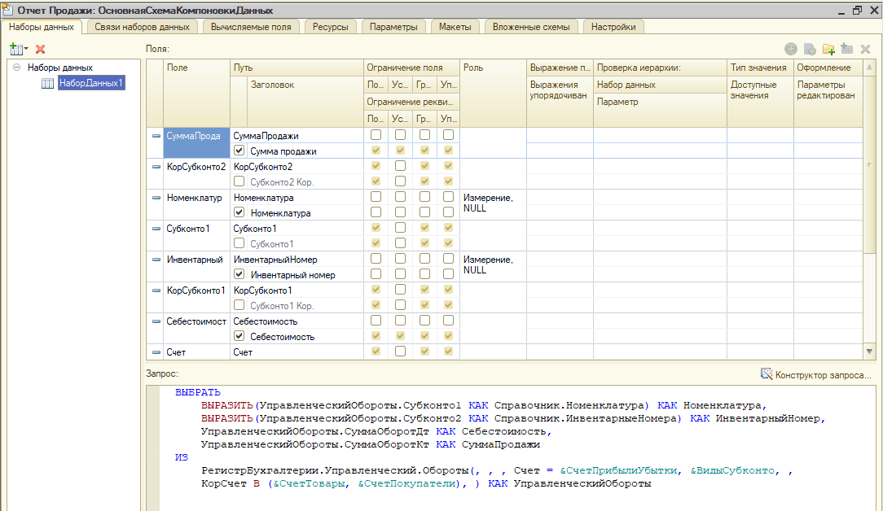

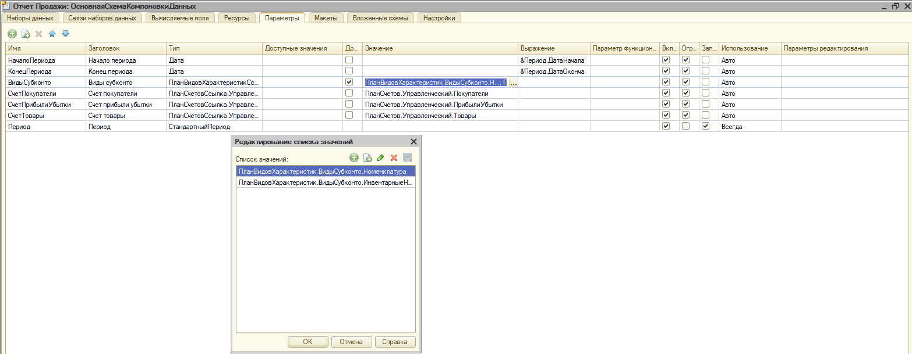

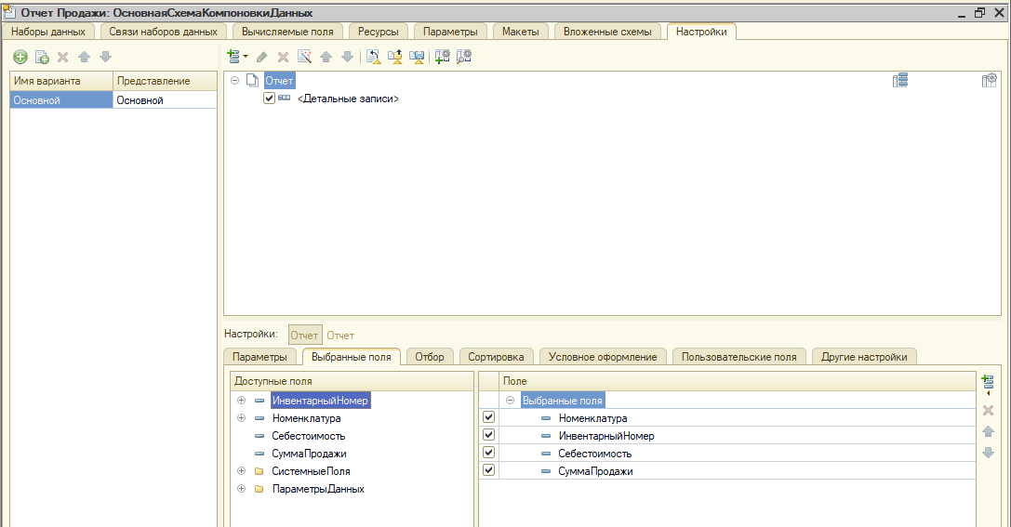

## Видео 48

Билет 2 (Вернулись к базовой БУ)

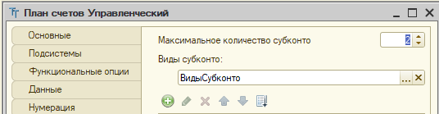

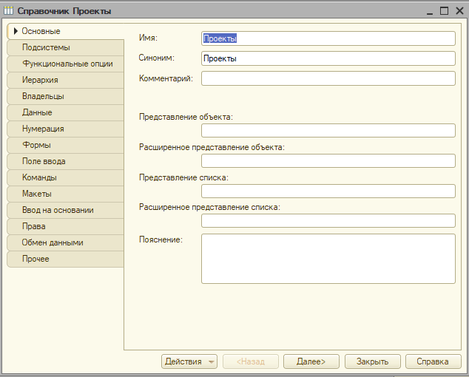

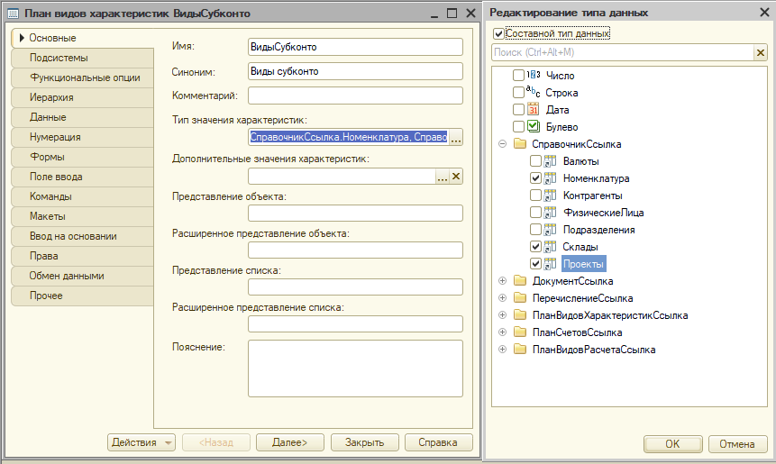

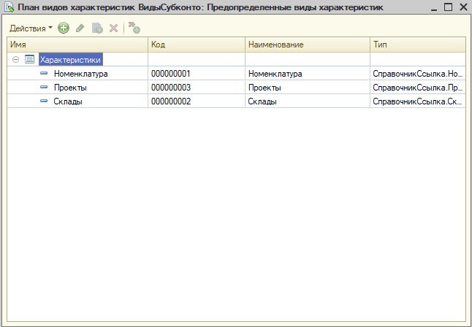

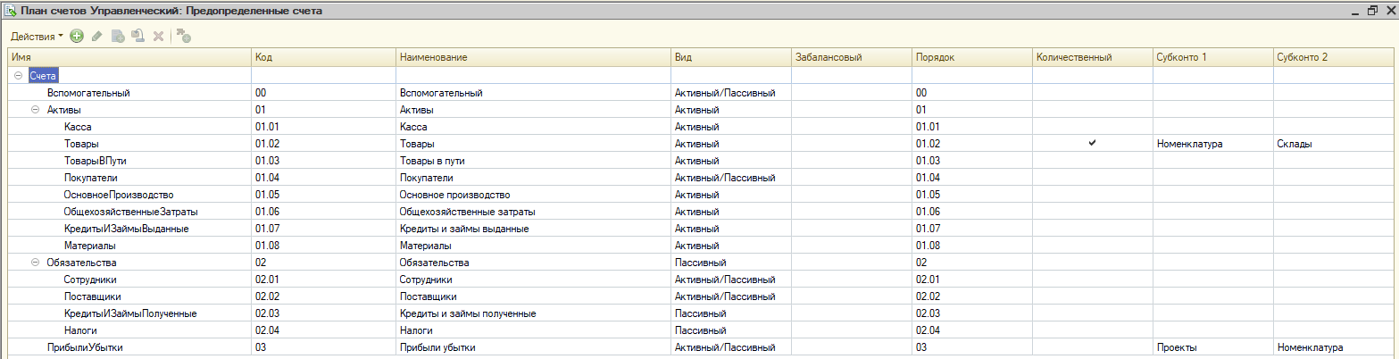

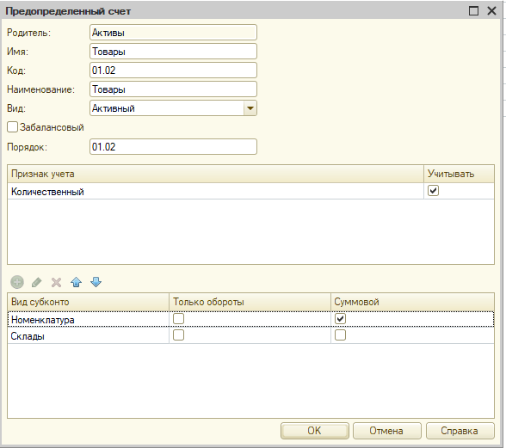

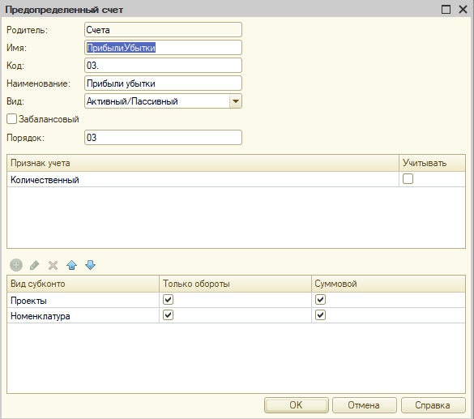

ДЛЯ ВВОДА ОСТАТКОВ ДОКУМЕНТОМ ОПЕРАЦИЯ:

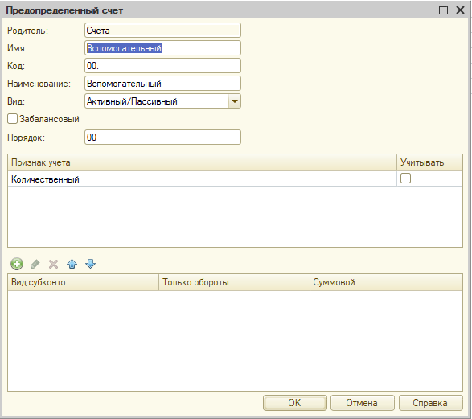

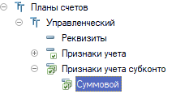

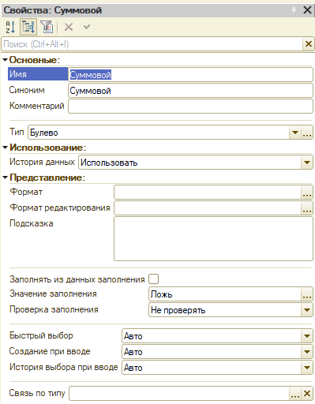

В РЕГИСТРЕ БУХ:

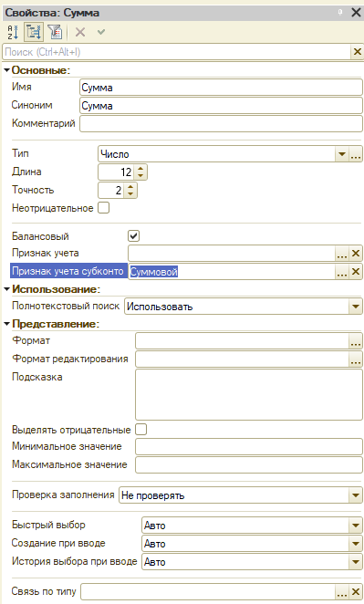

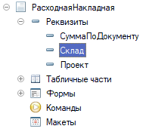

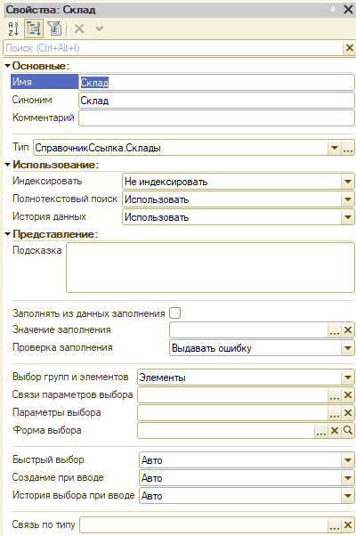

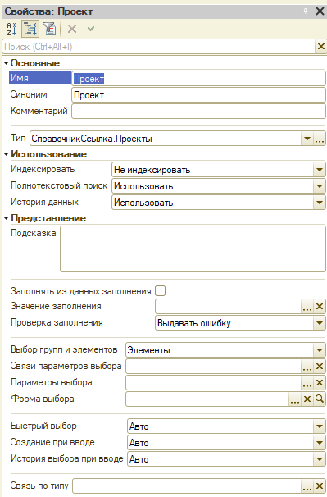

КОД РАСХОДНОЙ:

Процедура ОбработкаПроведения(Отказ, РежимПроведения)

Движения.Управленческий.Записывать = Истина;

Движения.Записать();

Движения.Управленческий.Записывать = Истина;

Блокировка = Новый БлокировкаДанных;

ЭлементБлокировки = Блокировка.Добавить("РегистрБухгалтерии.Управленческий");

ЭлементБлокировки.Режим = РежимБлокировкиДанных.Исключительный;

ЭлементБлокировки.УстановитьЗначение("Счет", ПланыСчетов.Управленческий.Товары);

ЭлементБлокировки.ИсточникДанных = СписокНоменклатуры;

ЭлементБлокировки.ИспользоватьИзИсточникаДанных(ПланыВидовХарактеристик.ВидыСубконто.Номенклатура, "Номенклатура");

Блокировка.Заблокировать();

Запрос = Новый Запрос;

Запрос.Текст =

"ВЫБРАТЬ

| РасходнаяНакладнаяСписокНоменклатуры.Номенклатура КАК Номенклатура,

| СУММА(РасходнаяНакладнаяСписокНоменклатуры.Количество) КАК Количество,

| СУММА(РасходнаяНакладнаяСписокНоменклатуры.Сумма) КАК Сумма

|ПОМЕСТИТЬ втТЧТовары

|ИЗ

| Документ.РасходнаяНакладная.СписокНоменклатуры КАК РасходнаяНакладнаяСписокНоменклатуры

|ГДЕ

| РасходнаяНакладнаяСписокНоменклатуры.Ссылка = &amp;Ссылка

|

|СГРУППИРОВАТЬ ПО

| РасходнаяНакладнаяСписокНоменклатуры.Номенклатура

|

|ИНДЕКСИРОВАТЬ ПО

| Номенклатура

|;

|

|////////////////////////////////////////////////////////////////////////////////

|ВЫБРАТЬ

| втТЧТовары.Номенклатура КАК Номенклатура,

| втТЧТовары.Номенклатура.Представление КАК НоменклатураПредставление,

| втТЧТовары.Количество КАК Количество,

| втТЧТовары.Сумма КАК Сумма,

| ЕСТЬNULL(УправленческийОстаткиПоСкладу.КоличествоОстаток, 0) КАК КоличествоОстатокНаСкладе,

| ЕСТЬNULL(УправленческийОстаткиПоКомпании.КоличествоОстаток, 0) КАК КоличествоОстатокВКомпании,

| ЕСТЬNULL(УправленческийОстаткиПоКомпании.СуммаОстаток, 0) КАК СуммаОстатокВКомпании

|ИЗ

| втТЧТовары КАК втТЧТовары

| ЛЕВОЕ СОЕДИНЕНИЕ РегистрБухгалтерии.Управленческий.Остатки(

| &amp;МоментВремени,

| Счет = &amp;СчетТовары,

| &amp;ВидыСубконтоНоменклатураСклад,

| Субконто1 В

| (ВЫБРАТЬ

| втТЧТовары.Номенклатура КАК Номенклатура

| ИЗ

| втТЧТовары КАК втТЧТовары)

| И Субконто2 = &amp;Склад) КАК УправленческийОстаткиПоСкладу

| ПО втТЧТовары.Номенклатура = УправленческийОстаткиПоСкладу.Субконто1

| ЛЕВОЕ СОЕДИНЕНИЕ РегистрБухгалтерии.Управленческий.Остатки(

| &amp;МоментВремени,

| Счет = &amp;СчетТовары,

| &amp;ВидСубконтоНоменклатура,

| Субконто1 В

| (ВЫБРАТЬ

| втТЧТовары.Номенклатура КАК Номенклатура

| ИЗ

| втТЧТовары КАК втТЧТовары)) КАК УправленческийОстаткиПоКомпании

| ПО втТЧТовары.Номенклатура = УправленческийОстаткиПоКомпании.Субконто1";

ВидыСубконтоНоменклатураСклад = Новый Массив;

ВидыСубконтоНоменклатураСклад.Добавить(ПланыВидовХарактеристик.ВидыСубконто.Номенклатура);

ВидыСубконтоНоменклатураСклад.Добавить(ПланыВидовХарактеристик.ВидыСубконто.Склады);

Запрос.УстановитьПараметр("ВидыСубконтоНоменклатураСклад", ВидыСубконтоНоменклатураСклад);

Запрос.УстановитьПараметр("ВидСубконтоНоменклатура", ПланыВидовХарактеристик.ВидыСубконто.Номенклатура);

Запрос.УстановитьПараметр("МоментВремени", МоментВремени());

Запрос.УстановитьПараметр("Склад", Склад);

Запрос.УстановитьПараметр("Ссылка", Ссылка);

Запрос.УстановитьПараметр("СчетТовары", ПланыСчетов.Управленческий.Товары);

РезультатЗапроса = Запрос.Выполнить();

Выборка = РезультатЗапроса.Выбрать();

Пока Выборка.Следующий() Цикл

Если Выборка.Количество > Выборка.КоличествоОстатокНаСкладе Тогда

Отказ = Истина;

Сообщение = Новый СообщениеПользователю;

Сообщение.Текст = СтрШаблон("Недостаточно товара %1 в количестве %2",

Выборка.НоменклатураПредставление, Выборка.Количество - Выборка.КоличествоОстатокНаСкладе);

Сообщение.Сообщить();

КонецЕсли;

Если Отказ Тогда

Продолжить;

КонецЕсли;

// себестоимость

Если Выборка.Количество = Выборка.КоличествоОстатокВКомпании Тогда

Себестоимость = Выборка.СуммаОстатокВКомпании;

Иначе

Себестоимость = Выборка.СуммаОстатокВКомпании / Выборка.КоличествоОстатокВКомпании * Выборка.Количество;

КонецЕсли;

Движение = Движения.Управленческий.Добавить();

Движение.Период = Дата;

Движение.СчетДт = ПланыСчетов.Управленческий.ПрибылиУбытки;

Движение.СубконтоДт[ПланыВидовХарактеристик.ВидыСубконто.Номенклатура] = Выборка.Номенклатура;

Движение.СубконтоДт[ПланыВидовХарактеристик.ВидыСубконто.Проекты] = Проект;

Движение.СчетКт = ПланыСчетов.Управленческий.Товары;

Движение.СубконтоКт[ПланыВидовХарактеристик.ВидыСубконто.Номенклатура] = Выборка.Номенклатура;

Движение.СубконтоКт[ПланыВидовХарактеристик.ВидыСубконто.Склады] = Склад;

Движение.КоличествоКт = Выборка.Количество;

Движение.Сумма = Себестоимость;

// продажа

Движение = Движения.Управленческий.Добавить();

Движение.Период = Дата;

Движение.СчетДт = ПланыСчетов.Управленческий.Покупатели;

Движение.СчетКт = ПланыСчетов.Управленческий.ПрибылиУбытки;

Движение.СубконтоКт[ПланыВидовХарактеристик.ВидыСубконто.Номенклатура] = Выборка.Номенклатура;

Движение.СубконтоКт[ПланыВидовХарактеристик.ВидыСубконто.Проекты] = Проект;

Движение.Сумма = Выборка.Сумма;

КонецЦикла;

КонецПроцедуры

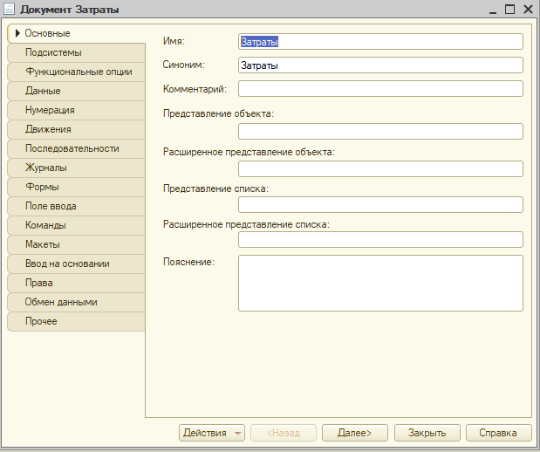

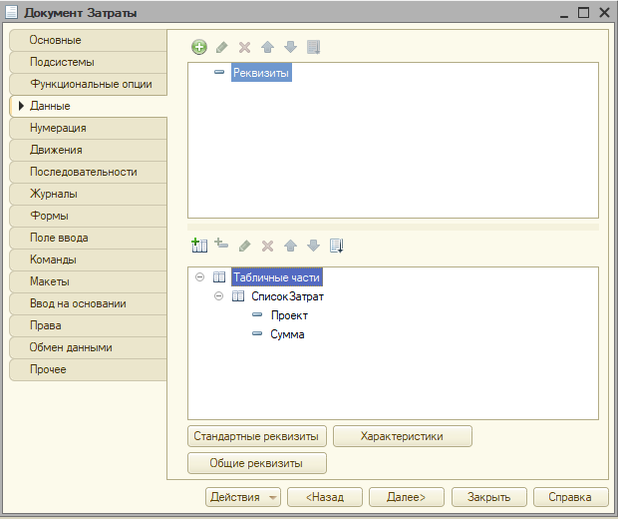

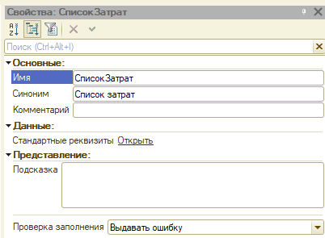

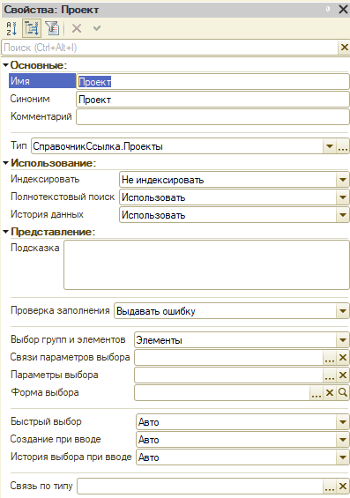

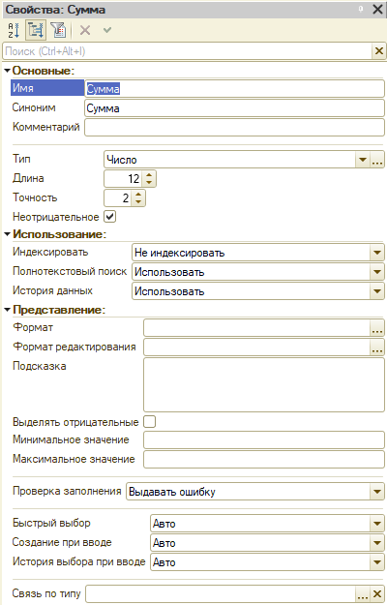

КОД ЗАТРАТЫ:

Процедура ОбработкаПроведения(Отказ, РежимПроведения)

Движения.Управленческий.Записывать = Истина;

Запрос = Новый Запрос;

Запрос.Текст =

"ВЫБРАТЬ

| ЗатратыСписокЗатрат.Проект КАК Проект,

| СУММА(ЗатратыСписокЗатрат.Сумма) КАК Сумма

|ИЗ

| Документ.Затраты.СписокЗатрат КАК ЗатратыСписокЗатрат

|ГДЕ

| ЗатратыСписокЗатрат.Ссылка = &amp;Ссылка

|

|СГРУППИРОВАТЬ ПО

| ЗатратыСписокЗатрат.Проект";

Запрос.УстановитьПараметр("Ссылка", Ссылка);

РезультатЗапроса = Запрос.Выполнить();

Выборка = РезультатЗапроса.Выбрать();

Пока Выборка.Следующий() Цикл

Движение = Движения.Управленческий.Добавить();

Движение.Период = Дата;

Движение.СчетДт = ПланыСчетов.Управленческий.ПрибылиУбытки;

Движение.СубконтоДт[ПланыВидовХарактеристик.ВидыСубконто.Проекты] = Выборка.Проект;

Движение.СчетКт = ПланыСчетов.Управленческий.ОбщехозяйственныеЗатраты;

Движение.Сумма = Выборка.Сумма;

КонецЦикла;

КонецПроцедуры

ОТЧЕТ:

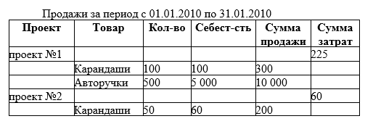

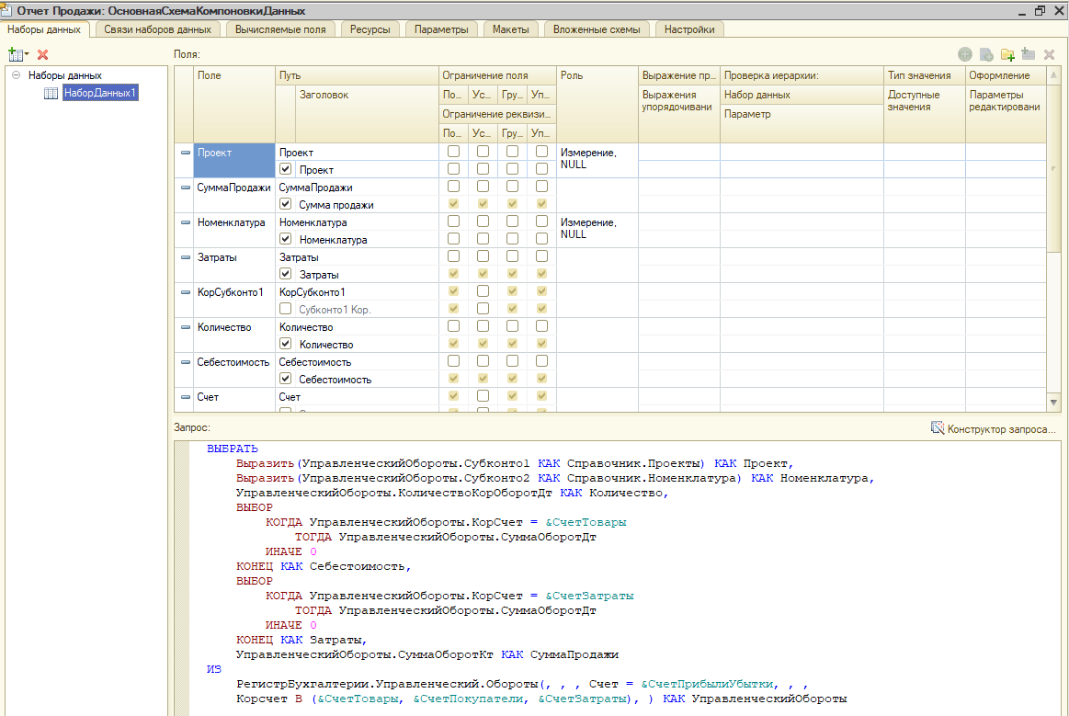

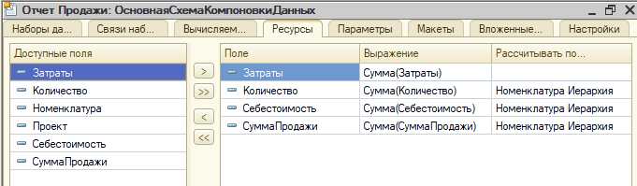

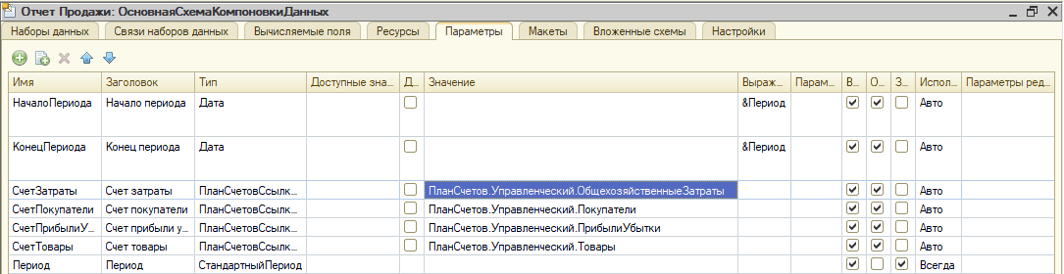

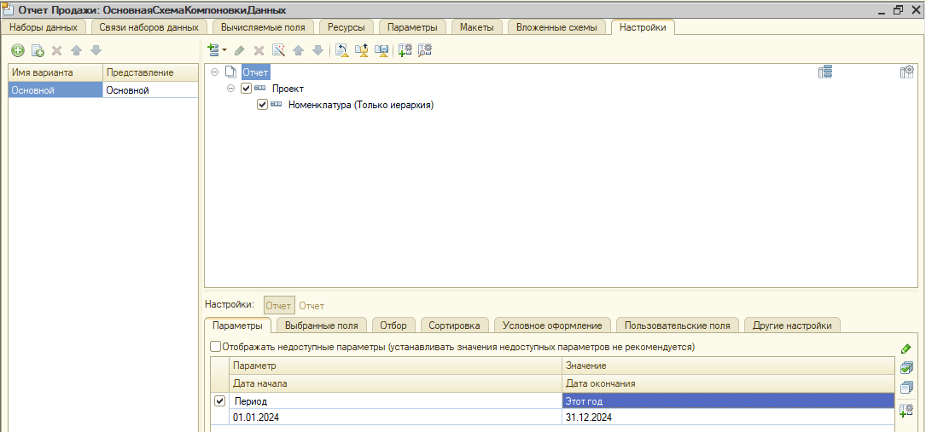

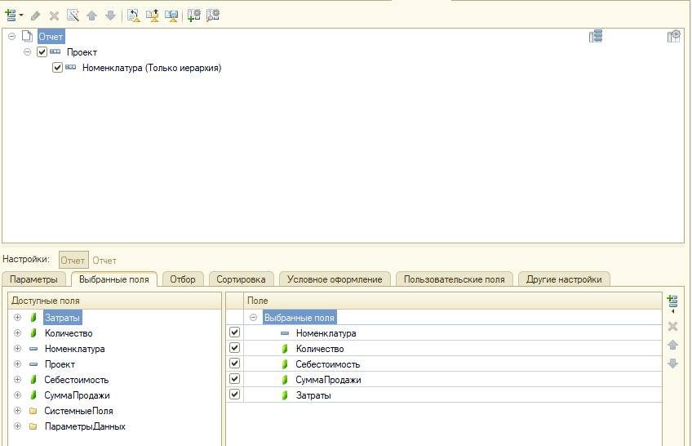

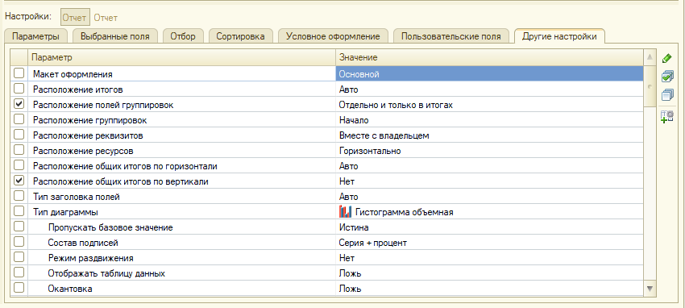

## Видео 49

Билет 16. (Вернулись к 43 выгрузке, убрали склады)

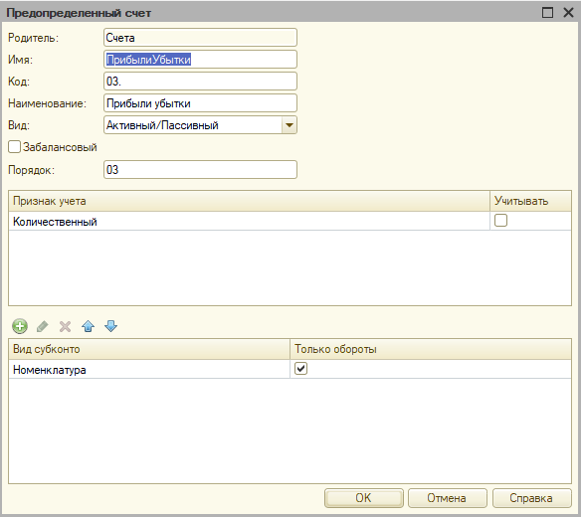

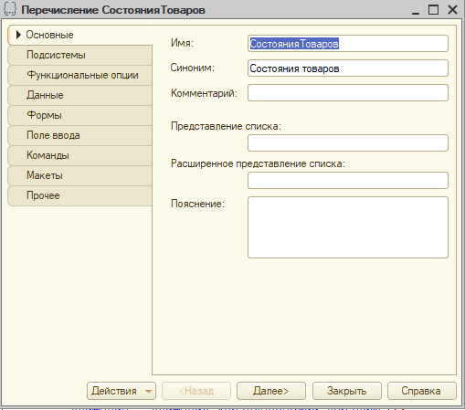

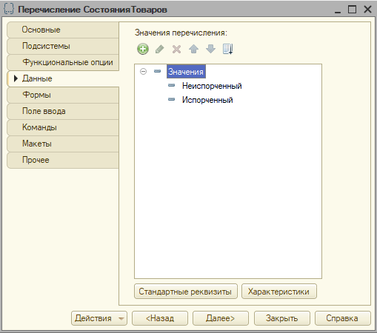

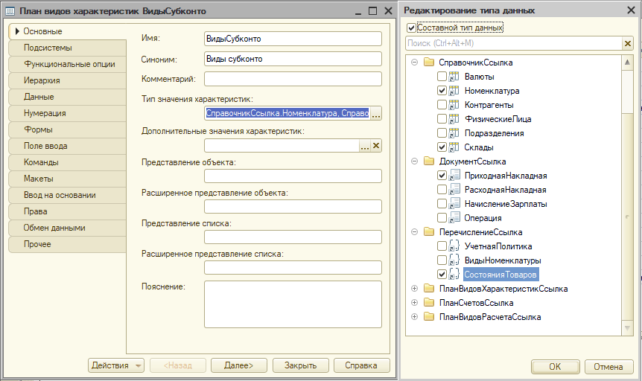

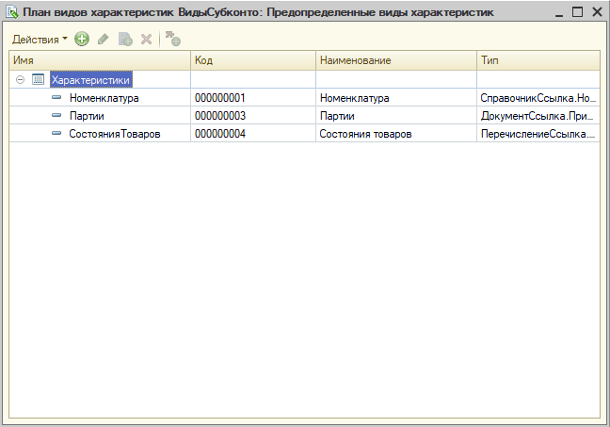

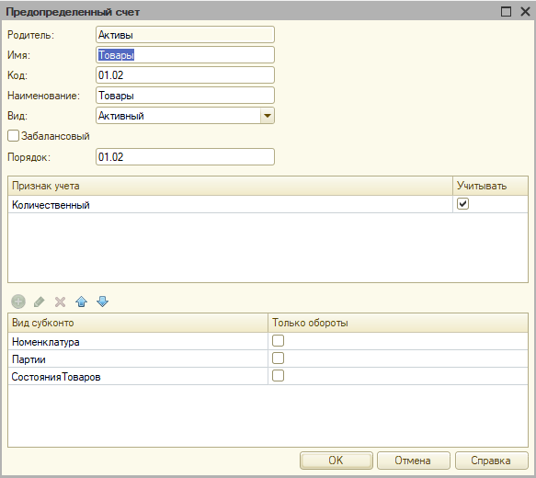

КОД ПРИХОДНОЙ НАКЛАДНОЙ:

Процедура ОбработкаПроведения(Отказ, Режим)

Движения.Управленческий.Записывать = Истина;

Запрос = Новый Запрос;

Запрос.Текст =

"ВЫБРАТЬ

| ПриходнаяНакладнаяСписокНоменклатуры.Номенклатура КАК Номенклатура,

| СУММА(ПриходнаяНакладнаяСписокНоменклатуры.Количество) КАК Количество,

| СУММА(ПриходнаяНакладнаяСписокНоменклатуры.Сумма) КАК Сумма

|ИЗ

| Документ.ПриходнаяНакладная.СписокНоменклатуры КАК ПриходнаяНакладнаяСписокНоменклатуры

|ГДЕ

| ПриходнаяНакладнаяСписокНоменклатуры.Ссылка = &amp;Ссылка

|

|СГРУППИРОВАТЬ ПО

| ПриходнаяНакладнаяСписокНоменклатуры.Номенклатура";

Запрос.УстановитьПараметр("Ссылка", Ссылка);

РезультатЗапроса = Запрос.Выполнить();

Выборка = РезультатЗапроса.Выбрать();

Пока Выборка.Следующий() Цикл

Движение = Движения.Управленческий.Добавить();

Движение.Период = Дата;

Движение.СчетДт = ПланыСчетов.Управленческий.Товары;

Движение.СубконтоДт[ПланыВидовХарактеристик.ВидыСубконто.Номенклатура] = Выборка.Номенклатура;

Движение.СубконтоДт[ПланыВидовХарактеристик.ВидыСубконто.Партии] = Ссылка;

Движение.СубконтоДт[ПланыВидовХарактеристик.ВидыСубконто.СостоянияТоваров] = Перечисления.СостоянияТоваров.Неиспорченный;

Движение.КоличествоДт = Выборка.Количество;

Движение.СчетКт = ПланыСчетов.Управленческий.Поставщики;

Движение.Сумма = Выборка.Сумма;

КонецЦикла;

КонецПроцедуры

КОД РАСХОДНОЙ НАКЛАДНОЙ:

Процедура ОбработкаПроведения(Отказ, РежимПроведения)

МетодСписанияСебестоимости = РегистрыСведений.УчетнаяПолитика.ПолучитьПоследнее(Дата).МетодСписанияСебестоимости;

Если МетодСписанияСебестоимости.Пустая() Тогда

Отказ = Истина;

Сообщение = Новый СообщениеПользователю;

Сообщение.Текст = "Не указана учетная политика";

Сообщение.Сообщить();

Возврат;

КонецЕсли;

Движения.Управленческий.Записывать = Истина;

Движения.Записать();

Движения.Управленческий.Записывать = Истина;

Блокировка = Новый БлокировкаДанных;

ЭлементБлокировки = Блокировка.Добавить("РегистрБухгалтерии.Управленческий");

ЭлементБлокировки.Режим = РежимБлокировкиДанных.Исключительный;

ЭлементБлокировки.УстановитьЗначение("Счет", ПланыСчетов.Управленческий.Товары);

ЭлементБлокировки.ИсточникДанных = СписокНоменклатуры;

ЭлементБлокировки.ИспользоватьИзИсточникаДанных(ПланыВидовХарактеристик.ВидыСубконто.Номенклатура, "Номенклатура");

Блокировка.Заблокировать();

Запрос = Новый Запрос;

Запрос.Текст =

"ВЫБРАТЬ

| РасходнаяНакладнаяСписокНоменклатуры.Номенклатура КАК Номенклатура,

| СУММА(РасходнаяНакладнаяСписокНоменклатуры.Количество) КАК Количество,

| СУММА(РасходнаяНакладнаяСписокНоменклатуры.Сумма) КАК Сумма

|ПОМЕСТИТЬ втТЧТовары

|ИЗ

| Документ.РасходнаяНакладная.СписокНоменклатуры КАК РасходнаяНакладнаяСписокНоменклатуры

|ГДЕ

| РасходнаяНакладнаяСписокНоменклатуры.Ссылка = &amp;Ссылка

|

|СГРУППИРОВАТЬ ПО

| РасходнаяНакладнаяСписокНоменклатуры.Номенклатура

|

|ИНДЕКСИРОВАТЬ ПО

| Номенклатура

|;

|

|////////////////////////////////////////////////////////////////////////////////

|ВЫБРАТЬ

| втТЧТовары.Номенклатура КАК Номенклатура,

| втТЧТовары.Номенклатура.Представление КАК НоменклатураПредставление,

| втТЧТовары.Количество КАК Количество,

| УправленческийОстатки.Субконто2 КАК Партия,

| ЕСТЬNULL(УправленческийОстатки.КоличествоОстаток, 0) КАК КоличествоОстаток,

| ЕСТЬNULL(УправленческийОстатки.СуммаОстаток, 0) КАК СуммаОстаток,

| втТЧТовары.Сумма КАК Сумма

|ИЗ

| втТЧТовары КАК втТЧТовары

| ЛЕВОЕ СОЕДИНЕНИЕ РегистрБухгалтерии.Управленческий.Остатки(

| &amp;МоментВремени,

| Счет = &amp;СчетТовары,

| &amp;ВидыСубконто,

| Субконто1 В

| (ВЫБРАТЬ

| втТЧТовары.Номенклатура КАК Номенклатура

| ИЗ

| втТЧТовары КАК втТЧТовары)

| И Субконто3 = ЗНАЧЕНИЕ(Перечисление.СостоянияТоваров.Неиспорченный)) КАК УправленческийОстатки

| ПО втТЧТовары.Номенклатура = УправленческийОстатки.Субконто1

|

|УПОРЯДОЧИТЬ ПО

| ВЫРАЗИТЬ(УправленческийОстатки.Субконто2 КАК Документ.ПриходнаяНакладная).МоментВремени УБЫВ

|ИТОГИ

| МАКСИМУМ(Количество),

| СУММА(КоличествоОстаток),

| МАКСИМУМ(Сумма)

|ПО

| Номенклатура";

Если МетодСписанияСебестоимости = Перечисления.УчетнаяПолитика.ФИФО Тогда

Запрос.Текст = СтрЗаменить(Запрос.Текст, "УБЫВ", "ВОЗР");

КонецЕсли;

ВидыСубконто = Новый Массив;

ВидыСубконто.Добавить(ПланыВидовХарактеристик.ВидыСубконто.Номенклатура);

ВидыСубконто.Добавить(ПланыВидовХарактеристик.ВидыСубконто.Партии);

ВидыСубконто.Добавить(ПланыВидовХарактеристик.ВидыСубконто.СостоянияТоваров);

Запрос.УстановитьПараметр("ВидыСубконто", ВидыСубконто);

Запрос.УстановитьПараметр("МоментВремени", МоментВремени());

Запрос.УстановитьПараметр("Ссылка", Ссылка);

Запрос.УстановитьПараметр("СчетТовары", ПланыСчетов.Управленческий.Товары);

РезультатЗапроса = Запрос.Выполнить();

ВыборкаНоменклатура = РезультатЗапроса.Выбрать(ОбходРезультатаЗапроса.ПоГруппировкам);

Пока ВыборкаНоменклатура.Следующий() Цикл

Если ВыборкаНоменклатура.Количество > ВыборкаНоменклатура.КоличествоОстаток Тогда

Отказ = Истина;

Сообщение = Новый СообщениеПользователю;

Сообщение.Текст = СтрШаблон("Недостаточно товара %1 в количестве %2",

ВыборкаНоменклатура.НоменклатураПредставление,

ВыборкаНоменклатура.Количество - ВыборкаНоменклатура.КоличествоОстаток);

Сообщение.Сообщить();

КонецЕсли;

Если Отказ Тогда

Продолжить;

КонецЕсли;

КоличествоСписать = ВыборкаНоменклатура.Количество;

ВыборкаДетальныеЗаписи = ВыборкаНоменклатура.Выбрать();

Пока ВыборкаДетальныеЗаписи.Следующий() И КоличествоСписать > 0 Цикл

Количество = Мин(КоличествоСписать, ВыборкаДетальныеЗаписи.КоличествоОстаток);

Если Количество = ВыборкаДетальныеЗаписи.КоличествоОстаток Тогда

Себестоимость = ВыборкаДетальныеЗаписи.СуммаОстаток;

Иначе

Себестоимость = ВыборкаДетальныеЗаписи.СуммаОстаток / ВыборкаДетальныеЗаписи.КоличествоОстаток * Количество;

КонецЕсли;

Движение = Движения.Управленческий.Добавить();

Движение.Период = Дата;

Движение.СчетДт = ПланыСчетов.Управленческий.ПрибылиУбытки;

Движение.СубконтоДт[ПланыВидовХарактеристик.ВидыСубконто.Номенклатура] = ВыборкаНоменклатура.Номенклатура;

Движение.СчетКт = ПланыСчетов.Управленческий.Товары;

Движение.СубконтоКт[ПланыВидовХарактеристик.ВидыСубконто.Номенклатура] = ВыборкаДетальныеЗаписи.Номенклатура;

Движение.СубконтоКт[ПланыВидовХарактеристик.ВидыСубконто.Партии] = ВыборкаДетальныеЗаписи.Партия;

Движение.СубконтоКт[ПланыВидовХарактеристик.ВидыСубконто.СостоянияТоваров] = Перечисления.СостоянияТоваров.Неиспорченный;

Движение.КоличествоКт = Количество;

Движение.Сумма = Себестоимость;

КоличествоСписать = КоличествоСписать - Количество;

КонецЦикла;

Движение = Движения.Управленческий.Добавить();

Движение.Период = Дата;

Движение.СчетДт = ПланыСчетов.Управленческий.Покупатели;

Движение.СчетКт = ПланыСчетов.Управленческий.ПрибылиУбытки;

Движение.СубконтоКт[ПланыВидовХарактеристик.ВидыСубконто.Номенклатура] = ВыборкаНоменклатура.Номенклатура;

Движение.Сумма = ВыборкаНоменклатура.Сумма;

КонецЦикла;

КонецПроцедуры

ОТЧЕТ:

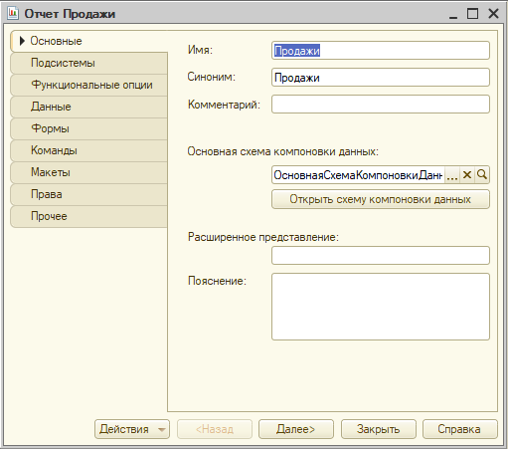

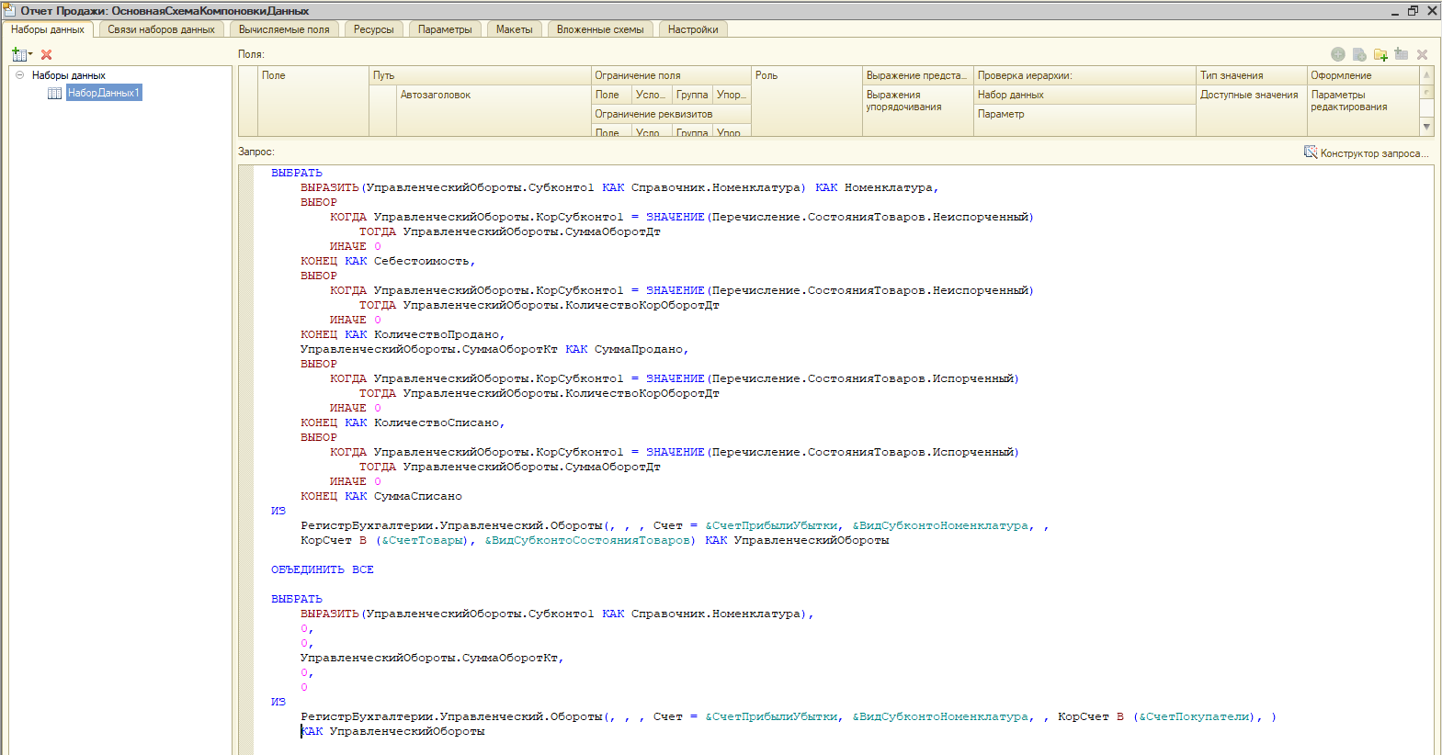

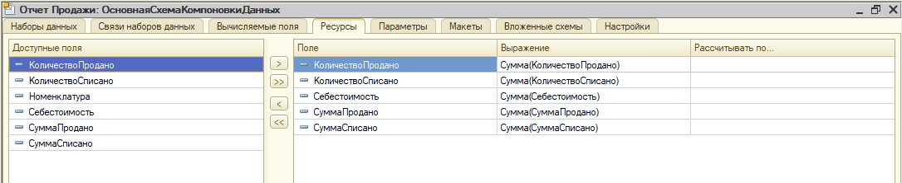

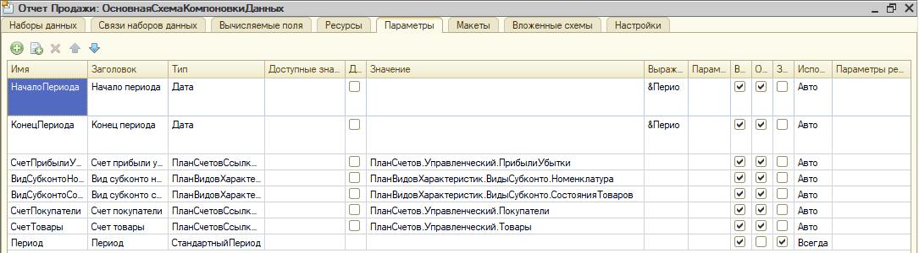

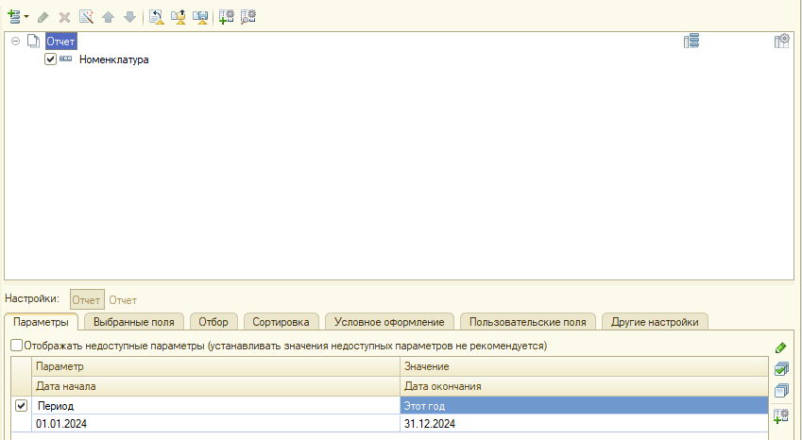

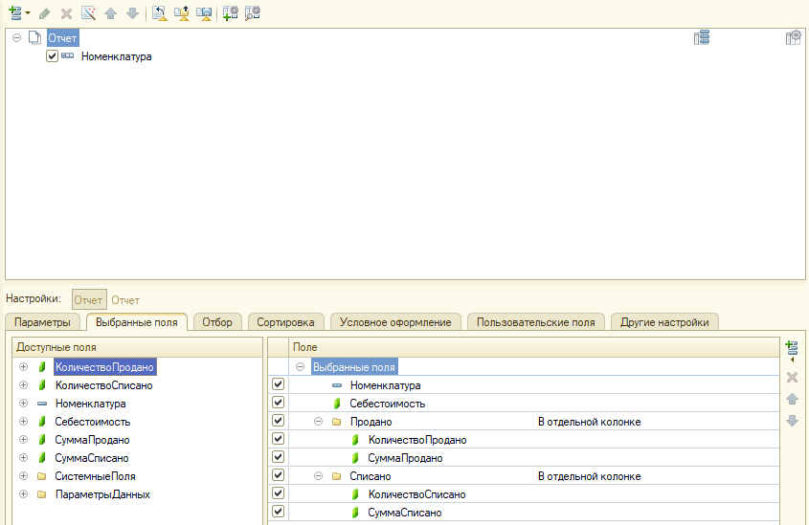

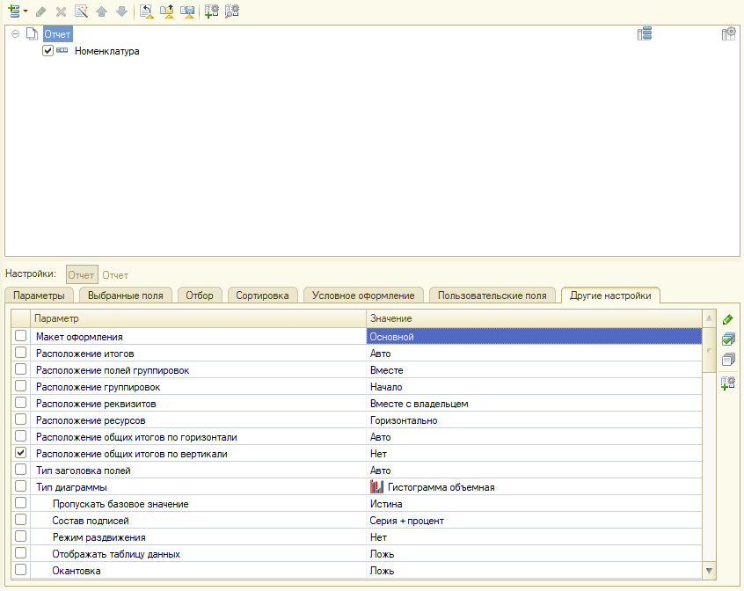

## Видео 50

Билет 10 (Вернулись к 41 выгрузке).

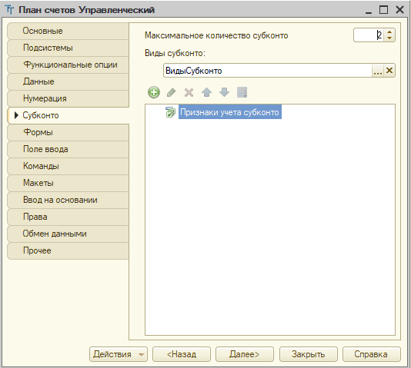

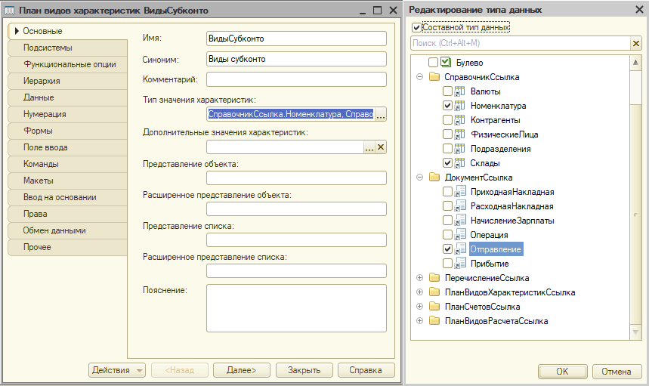

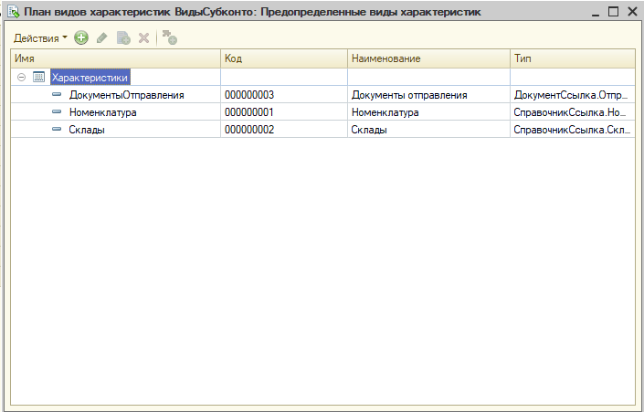

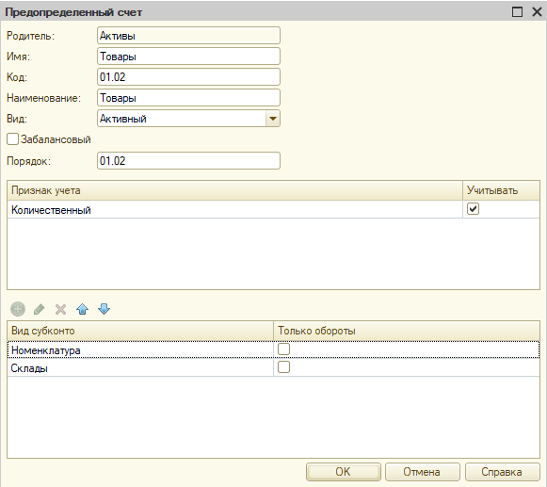

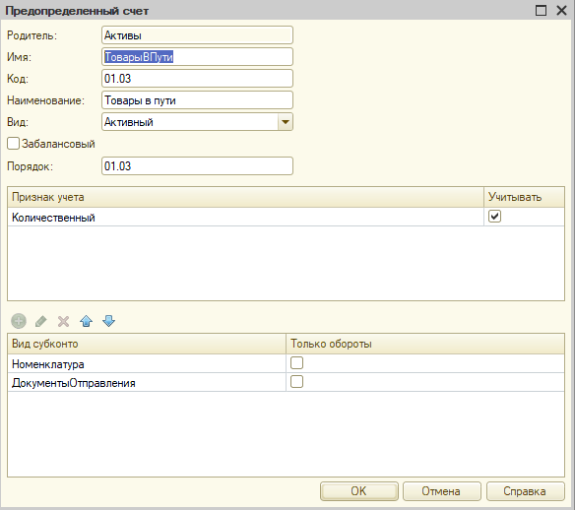

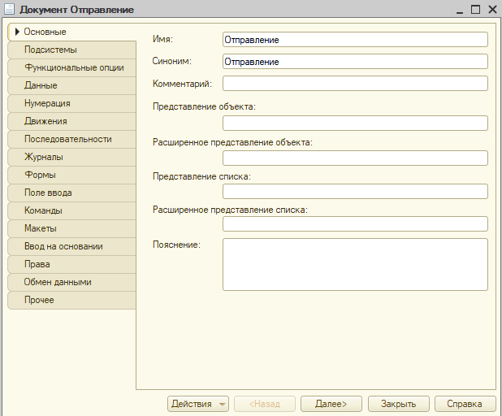

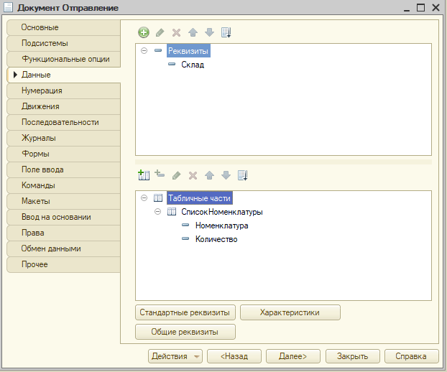

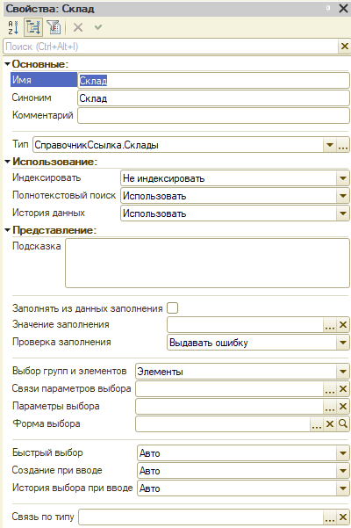

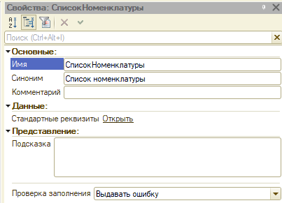

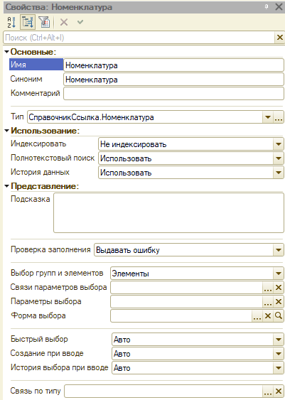

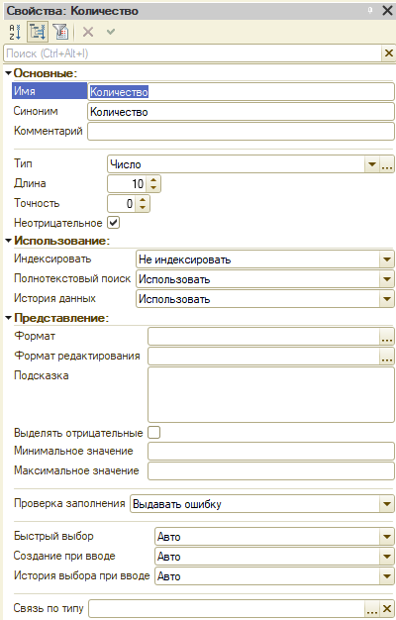

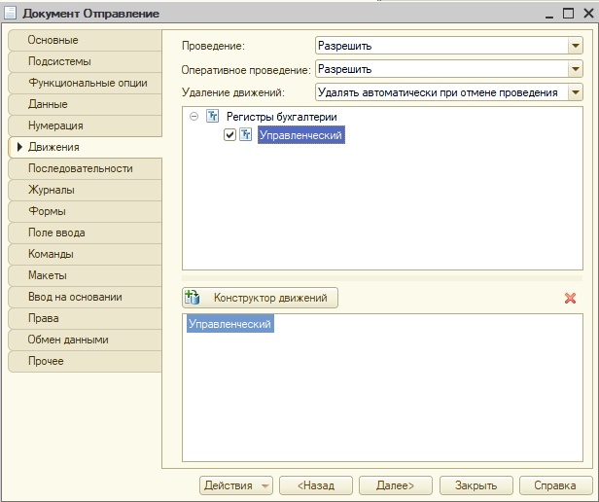

КОД ОТПРАВЛЕНИЯ:

Процедура ОбработкаПроведения(Отказ, РежимПроведения)

Движения.Управленческий.Записывать = Истина;

Движения.Записать();

Движения.Управленческий.Записывать = Истина;

Блокировка = Новый БлокировкаДанных;

ЭлементБлокировки = Блокировка.Добавить("РегистрБухгалтерии.Управленческий");

ЭлементБлокировки.Режим = РежимБлокировкиДанных.Исключительный;

ЭлементБлокировки.УстановитьЗначение("Счет", ПланыСчетов.Управленческий.Товары);

ЭлементБлокировки.УстановитьЗначение(ПланыВидовХарактеристик.ВидыСубконто.Склады, Склад);

ЭлементБлокировки.ИсточникДанных = СписокНоменклатуры;

ЭлементБлокировки.ИспользоватьИзИсточникаДанных(ПланыВидовХарактеристик.ВидыСубконто.Номенклатура, "Номенклатура");

Блокировка.Заблокировать();

Запрос = Новый Запрос;

Запрос.Текст =

"ВЫБРАТЬ

| ОтправлениеСписокНоменклатуры.Номенклатура КАК Номенклатура,

| СУММА(ОтправлениеСписокНоменклатуры.Количество) КАК Количество

|ПОМЕСТИТЬ втТЧТовары

|ИЗ

| Документ.Отправление.СписокНоменклатуры КАК ОтправлениеСписокНоменклатуры

|ГДЕ

| ОтправлениеСписокНоменклатуры.Ссылка = &amp;Ссылка

|

|СГРУППИРОВАТЬ ПО

| ОтправлениеСписокНоменклатуры.Номенклатура

|

|ИНДЕКСИРОВАТЬ ПО

| Номенклатура

|;

|

|////////////////////////////////////////////////////////////////////////////////

|ВЫБРАТЬ

| втТЧТовары.Номенклатура КАК Номенклатура,

| втТЧТовары.Номенклатура.Представление КАК НоменклатураПредставление,

| втТЧТовары.Количество КАК Количество,

| ЕСТЬNULL(УправленческийОстатки.КоличествоОстаток, 0) КАК КоличествоОстаток,

| ЕСТЬNULL(УправленческийОстатки.СуммаОстаток, 0) КАК СуммаОстаток

|ИЗ

| втТЧТовары КАК втТЧТовары

| ЛЕВОЕ СОЕДИНЕНИЕ РегистрБухгалтерии.Управленческий.Остатки(

| &amp;МоментВремени,

| Счет = &amp;СчетТовары,

| &amp;ВидыСубконто,

| Субконто1 В

| (ВЫБРАТЬ

| втТЧТовары.Номенклатура КАК Номенклатура

| ИЗ

| втТЧТовары КАК втТЧТовары)

| И Субконто2 = &amp;Склад) КАК УправленческийОстатки

| ПО втТЧТовары.Номенклатура = УправленческийОстатки.Субконто1";

ВидыСубконто = Новый Массив;

ВидыСубконто.Добавить(ПланыВидовХарактеристик.ВидыСубконто.Номенклатура);

ВидыСубконто.Добавить(ПланыВидовХарактеристик.ВидыСубконто.Склады);

Запрос.УстановитьПараметр("ВидыСубконто", ВидыСубконто);

Запрос.УстановитьПараметр("МоментВремени", МоментВремени());

Запрос.УстановитьПараметр("Склад", Склад);

Запрос.УстановитьПараметр("Ссылка", Ссылка);

Запрос.УстановитьПараметр("СчетТовары", ПланыСчетов.Управленческий.Товары);

РезультатЗапроса = Запрос.Выполнить();

Выборка = РезультатЗапроса.Выбрать();

Пока Выборка.Следующий() Цикл

Если Выборка.Количество > Выборка.КоличествоОстаток Тогда

Отказ = Истина;

Сообщение = Новый СообщениеПользователю;

Сообщение.Текст = СтрШаблон("Недостаточно товара %1 в количестве %2",

Выборка.НоменклатураПредставление, Выборка.Количество - Выборка.КоличествоОстаток);

Сообщение.Сообщить();

КонецЕсли;

Если Отказ Тогда

Продолжить;

КонецЕсли;

Если Выборка.Количество = Выборка.КоличествоОстаток Тогда

Себестоимость = Выборка.СуммаОстаток;

Иначе

Себестоимость = Выборка.СуммаОстаток / Выборка.КоличествоОстаток * Выборка.Количество;

КонецЕсли;

Движение = Движения.Управленческий.Добавить();

Движение.Период = Дата;

Движение.СчетДт = ПланыСчетов.Управленческий.ТоварыВПути;

Движение.СубконтоДт[ПланыВидовХарактеристик.ВидыСубконто.Номенклатура] = Выборка.Номенклатура;

Движение.СубконтоДт[ПланыВидовХарактеристик.ВидыСубконто.ДокументыОтправления] = Ссылка;

Движение.КоличествоДт = Выборка.Количество;

Движение.СчетКт = ПланыСчетов.Управленческий.Товары;

Движение.СубконтоКт[ПланыВидовХарактеристик.ВидыСубконто.Номенклатура] = Выборка.Номенклатура;

Движение.СубконтоКт[ПланыВидовХарактеристик.ВидыСубконто.Склады] = Склад;

Движение.КоличествоКт = Выборка.Количество;

Движение.Сумма = Себестоимость;

КонецЦикла;

КонецПроцедуры

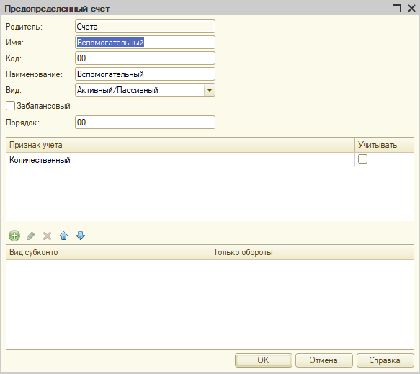

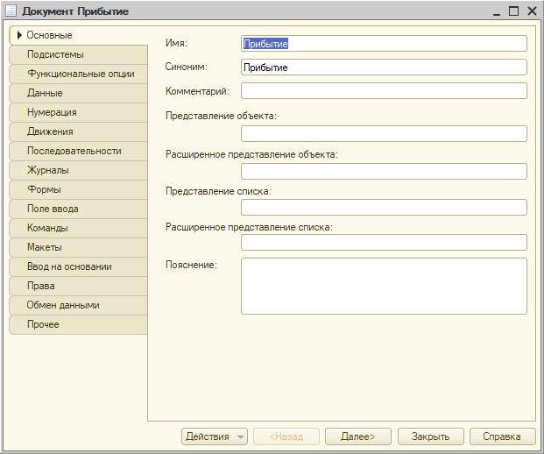

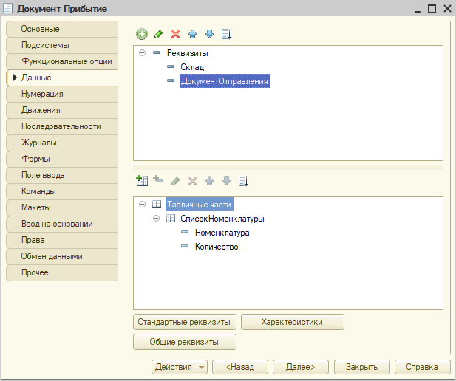

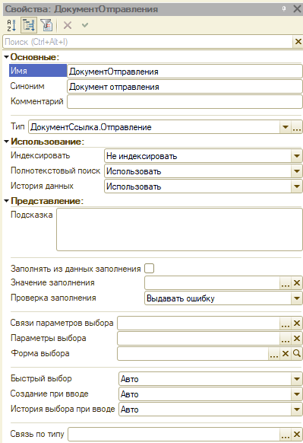

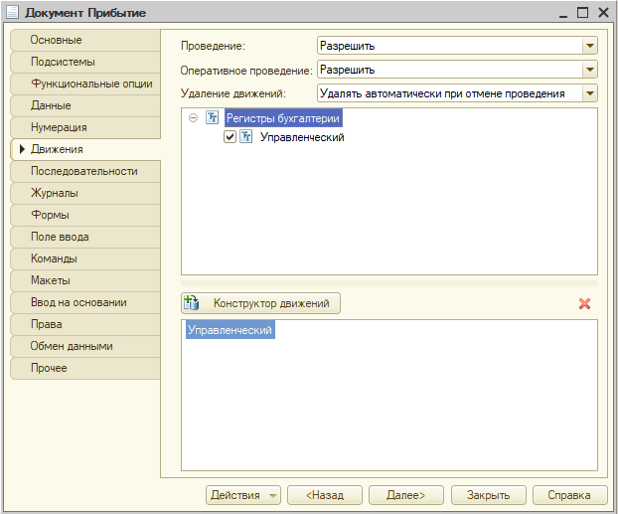

КОД ПРИБЫТИЕ:

Процедура ОбработкаПроведения(Отказ, РежимПроведения)

Движения.Управленческий.Записывать = Истина;

Движения.Записать();

Движения.Управленческий.Записывать = Истина;

Блокировка = Новый БлокировкаДанных;

ЭлементБлокировки = Блокировка.Добавить("РегистрБухгалтерии.Управленческий");

ЭлементБлокировки.Режим = РежимБлокировкиДанных.Исключительный;

ЭлементБлокировки.УстановитьЗначение("Счет", ПланыСчетов.Управленческий.ТоварыВПути);

ЭлементБлокировки.УстановитьЗначение(ПланыВидовХарактеристик.ВидыСубконто.ДокументыОтправления, ДокументОтправления);

ЭлементБлокировки.ИсточникДанных = СписокНоменклатуры;

ЭлементБлокировки.ИспользоватьИзИсточникаДанных(ПланыВидовХарактеристик.ВидыСубконто.Номенклатура, "Номенклатура");

Блокировка.Заблокировать();

Запрос = Новый Запрос;

Запрос.Текст =

"ВЫБРАТЬ

| ПрибытиеСписокНоменклатуры.Номенклатура КАК Номенклатура,

| СУММА(ПрибытиеСписокНоменклатуры.Количество) КАК Количество

|ПОМЕСТИТЬ втТЧТовары

|ИЗ

| Документ.Прибытие.СписокНоменклатуры КАК ПрибытиеСписокНоменклатуры

|ГДЕ

| ПрибытиеСписокНоменклатуры.Ссылка = &amp;Ссылка

|

|СГРУППИРОВАТЬ ПО

| ПрибытиеСписокНоменклатуры.Номенклатура

|

|ИНДЕКСИРОВАТЬ ПО

| Номенклатура

|;

|

|////////////////////////////////////////////////////////////////////////////////

|ВЫБРАТЬ

| втТЧТовары.Номенклатура КАК Номенклатура,

| втТЧТовары.Номенклатура.Представление КАК НоменклатураПредставление,

| втТЧТовары.Количество КАК Количество,

| ЕСТЬNULL(УправленческийОстатки.КоличествоОстаток, 0) КАК КоличествоОстаток,

| ЕСТЬNULL(УправленческийОстатки.СуммаОстаток, 0) КАК СуммаОстаток

|ИЗ

| втТЧТовары КАК втТЧТовары

| ЛЕВОЕ СОЕДИНЕНИЕ РегистрБухгалтерии.Управленческий.Остатки(

| &amp;МоментВремени,

| Счет = &amp;СчетТоварыВПути,

| &amp;ВидыСубконто,

| Субконто1 В

| (ВЫБРАТЬ

| втТЧТовары.Номенклатура КАК Номенклатура

| ИЗ

| втТЧТовары КАК втТЧТовары)

| И Субконто2 = &amp;ДокументОтправления) КАК УправленческийОстатки

| ПО втТЧТовары.Номенклатура = УправленческийОстатки.Субконто1";

ВидыСубконто = Новый Массив;

ВидыСубконто.Добавить(ПланыВидовХарактеристик.ВидыСубконто.Номенклатура);

ВидыСубконто.Добавить(ПланыВидовХарактеристик.ВидыСубконто.ДокументыОтправления);

Запрос.УстановитьПараметр("ВидыСубконто", ВидыСубконто);

Запрос.УстановитьПараметр("МоментВремени", МоментВремени());

Запрос.УстановитьПараметр("Ссылка", Ссылка);

Запрос.УстановитьПараметр("ДокументОтправления", ДокументОтправления);

Запрос.УстановитьПараметр("СчетТоварыВПути", ПланыСчетов.Управленческий.ТоварыВПути);

РезультатЗапроса = Запрос.Выполнить();

Выборка = РезультатЗапроса.Выбрать();

Пока Выборка.Следующий() Цикл

Если Выборка.Количество > Выборка.КоличествоОстаток Тогда

Отказ = Истина;

Сообщение = Новый СообщениеПользователю;

Сообщение.Текст = СтрШаблон("Недостаточно товара %1 в количестве %2",

Выборка.НоменклатураПредставление, Выборка.Количество - Выборка.КоличествоОстаток);

Сообщение.Сообщить();

КонецЕсли;

Если Отказ Тогда

Продолжить;

КонецЕсли;

Если Выборка.Количество = Выборка.КоличествоОстаток Тогда

Себестоимость = Выборка.СуммаОстаток;

Иначе

Себестоимость = Выборка.СуммаОстаток / Выборка.КоличествоОстаток * Выборка.Количество;

КонецЕсли;

Движение = Движения.Управленческий.Добавить();

Движение.Период = Дата;

Движение.СчетДт = ПланыСчетов.Управленческий.Товары;

Движение.СубконтоДт[ПланыВидовХарактеристик.ВидыСубконто.Номенклатура] = Выборка.Номенклатура;

Движение.СубконтоДт[ПланыВидовХарактеристик.ВидыСубконто.Склады] = Склад;

Движение.КоличествоДт = Выборка.Количество;

Движение.СчетКт = ПланыСчетов.Управленческий.ТоварыВПути;

Движение.СубконтоКт[ПланыВидовХарактеристик.ВидыСубконто.Номенклатура] = Выборка.Номенклатура;

Движение.СубконтоКт[ПланыВидовХарактеристик.ВидыСубконто.ДокументыОтправления] = ДокументОтправления;

Движение.КоличествоКт = Выборка.Количество;

Движение.Сумма = Себестоимость;

КонецЦикла;

КонецПроцедуры

## Видео 51

ОТЧЕТ БИЛЕТ 10

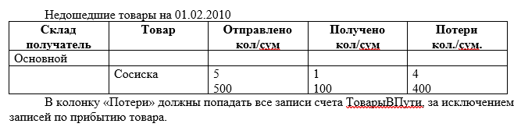

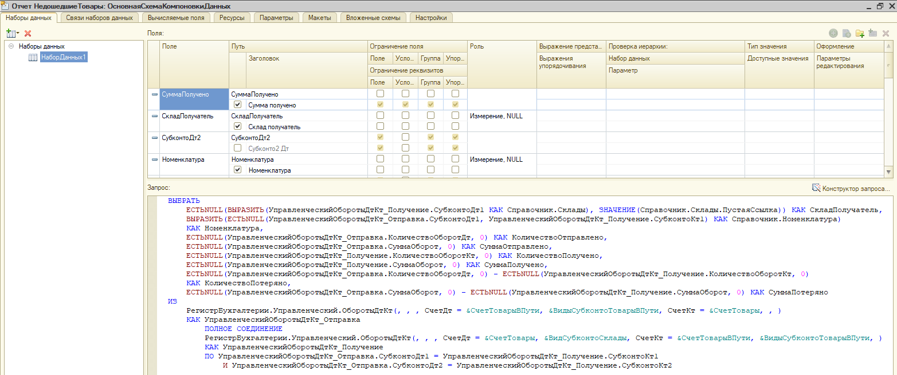

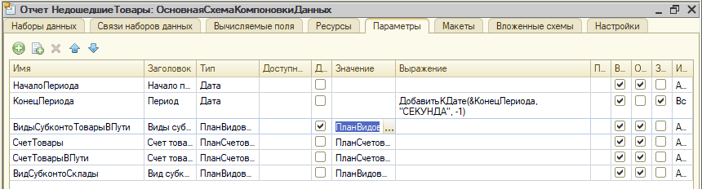

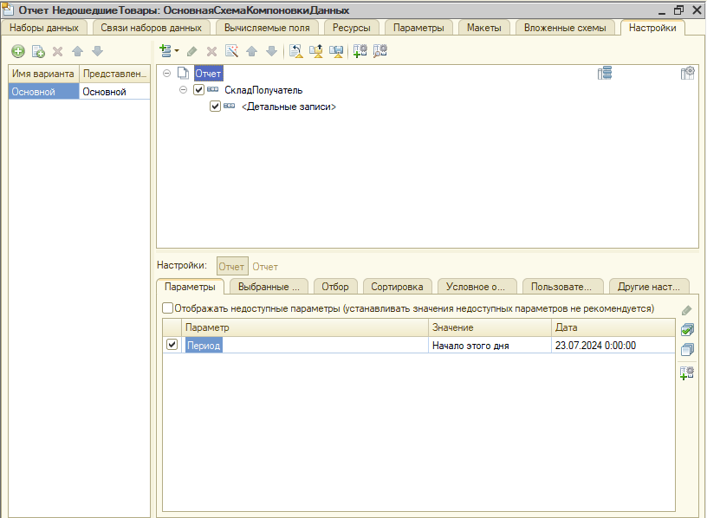

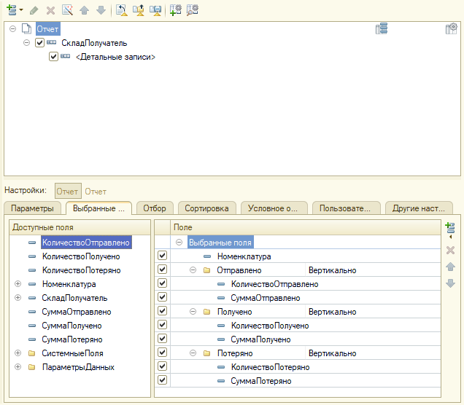

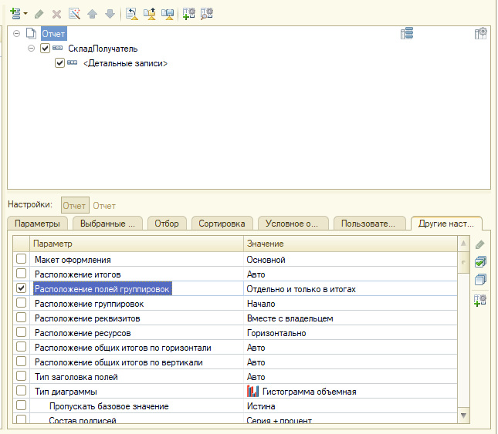

## Видео 52

Билет 11. (Вернулись к выгрузке 51)

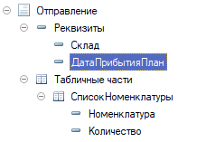

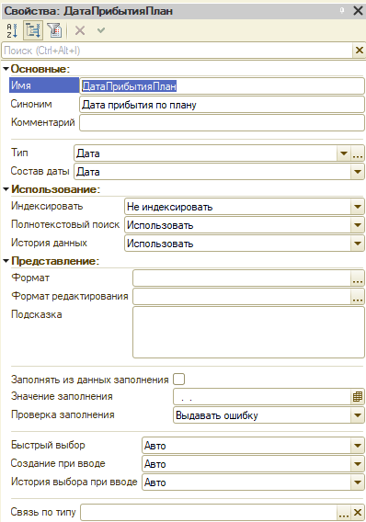

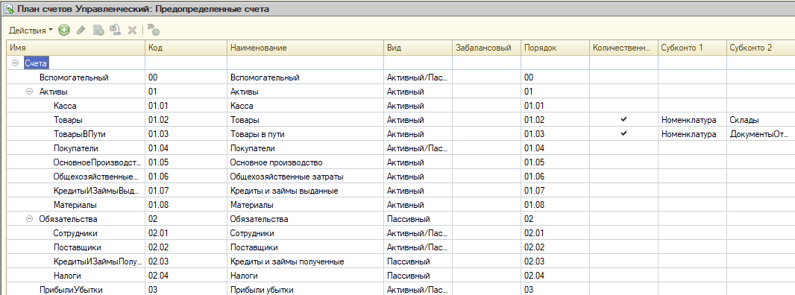

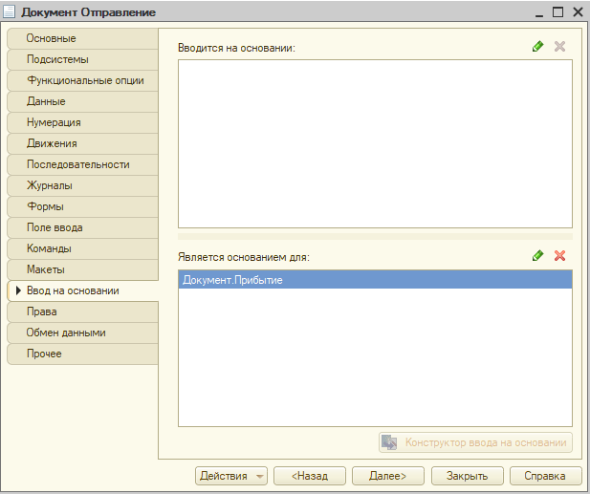

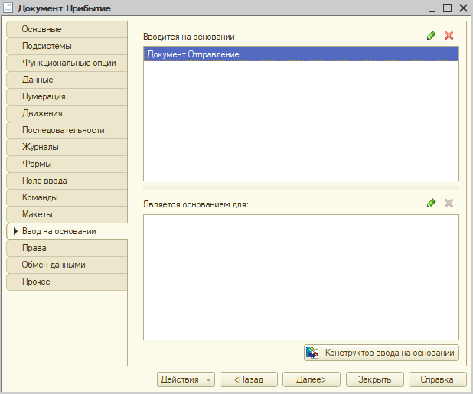

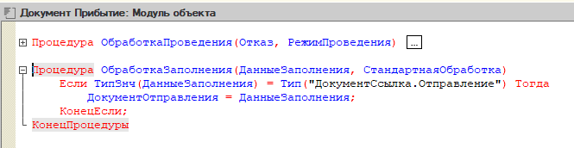

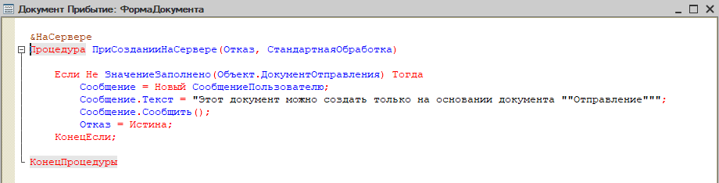

КОД ОТПРАВЛЕНИЯ:

Процедура ОбработкаПроведения(Отказ, РежимПроведения)

Движения.Управленческий.Записывать = Истина;

Движения.Записать();

Движения.Управленческий.Записывать = Истина;

Блокировка = Новый БлокировкаДанных;

ЭлементБлокировки = Блокировка.Добавить("РегистрБухгалтерии.Управленческий");

ЭлементБлокировки.Режим = РежимБлокировкиДанных.Исключительный;

ЭлементБлокировки.УстановитьЗначение("Счет", ПланыСчетов.Управленческий.Товары);

ЭлементБлокировки.УстановитьЗначение(ПланыВидовХарактеристик.ВидыСубконто.Склады, Склад);

ЭлементБлокировки.ИсточникДанных = СписокНоменклатуры;

ЭлементБлокировки.ИспользоватьИзИсточникаДанных(ПланыВидовХарактеристик.ВидыСубконто.Номенклатура, "Номенклатура");

Блокировка.Заблокировать();

Запрос = Новый Запрос;

Запрос.Текст =

"ВЫБРАТЬ

| ОтправлениеСписокНоменклатуры.Номенклатура КАК Номенклатура,

| СУММА(ОтправлениеСписокНоменклатуры.Количество) КАК Количество

|ПОМЕСТИТЬ втТЧТовары

|ИЗ

| Документ.Отправление.СписокНоменклатуры КАК ОтправлениеСписокНоменклатуры

|ГДЕ

| ОтправлениеСписокНоменклатуры.Ссылка = &amp;Ссылка

|

|СГРУППИРОВАТЬ ПО

| ОтправлениеСписокНоменклатуры.Номенклатура

|

|ИНДЕКСИРОВАТЬ ПО

| Номенклатура

|;

|

|////////////////////////////////////////////////////////////////////////////////

|ВЫБРАТЬ

| втТЧТовары.Номенклатура КАК Номенклатура,

| втТЧТовары.Номенклатура.Представление КАК НоменклатураПредставление,

| втТЧТовары.Количество КАК Количество,

| ЕСТЬNULL(УправленческийОстатки.КоличествоОстаток, 0) КАК КоличествоОстаток,

| ЕСТЬNULL(УправленческийОстатки.СуммаОстаток, 0) КАК СуммаОстаток

|ИЗ

| втТЧТовары КАК втТЧТовары

| ЛЕВОЕ СОЕДИНЕНИЕ РегистрБухгалтерии.Управленческий.Остатки(

| &amp;МоментВремени,

| Счет = &amp;СчетТовары,

| &amp;ВидыСубконто,

| Субконто1 В

| (ВЫБРАТЬ

| втТЧТовары.Номенклатура КАК Номенклатура

| ИЗ

| втТЧТовары КАК втТЧТовары)

| И Субконто2 = &amp;Склад) КАК УправленческийОстатки

| ПО втТЧТовары.Номенклатура = УправленческийОстатки.Субконто1";

ВидыСубконто = Новый Массив;

ВидыСубконто.Добавить(ПланыВидовХарактеристик.ВидыСубконто.Номенклатура);

ВидыСубконто.Добавить(ПланыВидовХарактеристик.ВидыСубконто.Склады);

Запрос.УстановитьПараметр("ВидыСубконто", ВидыСубконто);

Запрос.УстановитьПараметр("МоментВремени", МоментВремени());

Запрос.УстановитьПараметр("Склад", Склад);

Запрос.УстановитьПараметр("Ссылка", Ссылка);

Запрос.УстановитьПараметр("СчетТовары", ПланыСчетов.Управленческий.Товары);

РезультатЗапроса = Запрос.Выполнить();

Выборка = РезультатЗапроса.Выбрать();

Пока Выборка.Следующий() Цикл

Если Выборка.Количество > Выборка.КоличествоОстаток Тогда

Отказ = Истина;

Сообщение = Новый СообщениеПользователю;

Сообщение.Текст = СтрШаблон("Недостаточно товара %1 в количестве %2",

Выборка.НоменклатураПредставление, Выборка.Количество - Выборка.КоличествоОстаток);

Сообщение.Сообщить();

КонецЕсли;

Если Отказ Тогда

Продолжить;

КонецЕсли;

Если Выборка.Количество = Выборка.КоличествоОстаток Тогда

Себестоимость = Выборка.СуммаОстаток;

Иначе

Себестоимость = Выборка.СуммаОстаток / Выборка.КоличествоОстаток * Выборка.Количество;

КонецЕсли;

Движение = Движения.Управленческий.Добавить();

Движение.Период = Дата;

Движение.СчетДт = ПланыСчетов.Управленческий.ТоварыВПути;

Движение.СубконтоДт[ПланыВидовХарактеристик.ВидыСубконто.Номенклатура] = Выборка.Номенклатура;

Движение.СубконтоДт[ПланыВидовХарактеристик.ВидыСубконто.ДокументыОтправления] = Ссылка;

Движение.КоличествоДт = Выборка.Количество;

Движение.СчетКт = ПланыСчетов.Управленческий.Товары;

Движение.СубконтоКт[ПланыВидовХарактеристик.ВидыСубконто.Номенклатура] = Выборка.Номенклатура;

Движение.СубконтоКт[ПланыВидовХарактеристик.ВидыСубконто.Склады] = Склад;

Движение.КоличествоКт = Выборка.Количество;

Движение.Сумма = Себестоимость;

КонецЦикла;

КонецПроцедуры

КОД ПРИБЫТИЯ:

Процедура ОбработкаПроведения(Отказ, РежимПроведения)

Движения.Управленческий.Записывать = Истина;

Движения.Записать();

Движения.Управленческий.Записывать = Истина;

Блокировка = Новый БлокировкаДанных;

ЭлементБлокировки = Блокировка.Добавить("РегистрБухгалтерии.Управленческий");

ЭлементБлокировки.Режим = РежимБлокировкиДанных.Исключительный;

ЭлементБлокировки.УстановитьЗначение("Счет", ПланыСчетов.Управленческий.ТоварыВПути);

ЭлементБлокировки.УстановитьЗначение(ПланыВидовХарактеристик.ВидыСубконто.ДокументыОтправления, ДокументОтправления);

Блокировка.Заблокировать();

Запрос = Новый Запрос;

Запрос.Текст =

"ВЫБРАТЬ

| УправленческийОстатки.Субконто1 КАК Номенклатура,

| УправленческийОстатки.КоличествоОстаток КАК КоличествоОстаток,

| УправленческийОстатки.СуммаОстаток КАК СуммаОстаток

|ИЗ

| РегистрБухгалтерии.Управленческий.Остатки(&amp;МоментВремени, Счет = &amp;СчетТоварыВПути, &amp;ВидыСубконто, Субконто2 = &amp;ДокументОтправления) КАК УправленческийОстатки";

ВидыСубконто = Новый Массив;

ВидыСубконто.Добавить(ПланыВидовХарактеристик.ВидыСубконто.Номенклатура);

ВидыСубконто.Добавить(ПланыВидовХарактеристик.ВидыСубконто.ДокументыОтправления);

Запрос.УстановитьПараметр("ВидыСубконто", ВидыСубконто);

Запрос.УстановитьПараметр("ДокументОтправления", ДокументОтправления);

Запрос.УстановитьПараметр("МоментВремени", МоментВремени());

Запрос.УстановитьПараметр("СчетТоварыВПути", ПланыСчетов.Управленческий.ТоварыВПути);

РезультатЗапроса = Запрос.Выполнить();

Если РезультатЗапроса.Пустой() Тогда

Отказ = Истина;

Сообщение = Новый СообщениеПользователю;

Сообщение.Текст = "Нет данных для формирования документа";

Сообщение.Сообщить();

Возврат;

КонецЕсли;

Выборка = РезультатЗапроса.Выбрать();

Пока Выборка.Следующий() Цикл

Движение = Движения.Управленческий.Добавить();

Движение.Период = Дата;

Движение.СчетДт = ПланыСчетов.Управленческий.Товары;

Движение.СубконтоДт[ПланыВидовХарактеристик.ВидыСубконто.Номенклатура] = Выборка.Номенклатура;

Движение.СубконтоДт[ПланыВидовХарактеристик.ВидыСубконто.Склады] = Склад;

Движение.КоличествоДт = Выборка.КоличествоОстаток;

Движение.СчетКт = ПланыСчетов.Управленческий.ТоварыВПути;

Движение.СубконтоКт[ПланыВидовХарактеристик.ВидыСубконто.Номенклатура] = Выборка.Номенклатура;

Движение.СубконтоКт[ПланыВидовХарактеристик.ВидыСубконто.ДокументыОтправления] = ДокументОтправления;

Движение.КоличествоКт = Выборка.КоличествоОстаток;

Движение.Сумма = Выборка.СуммаОстаток;

КонецЦикла;

КонецПроцедуры

ОТЧЕТ:

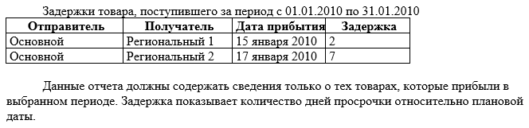

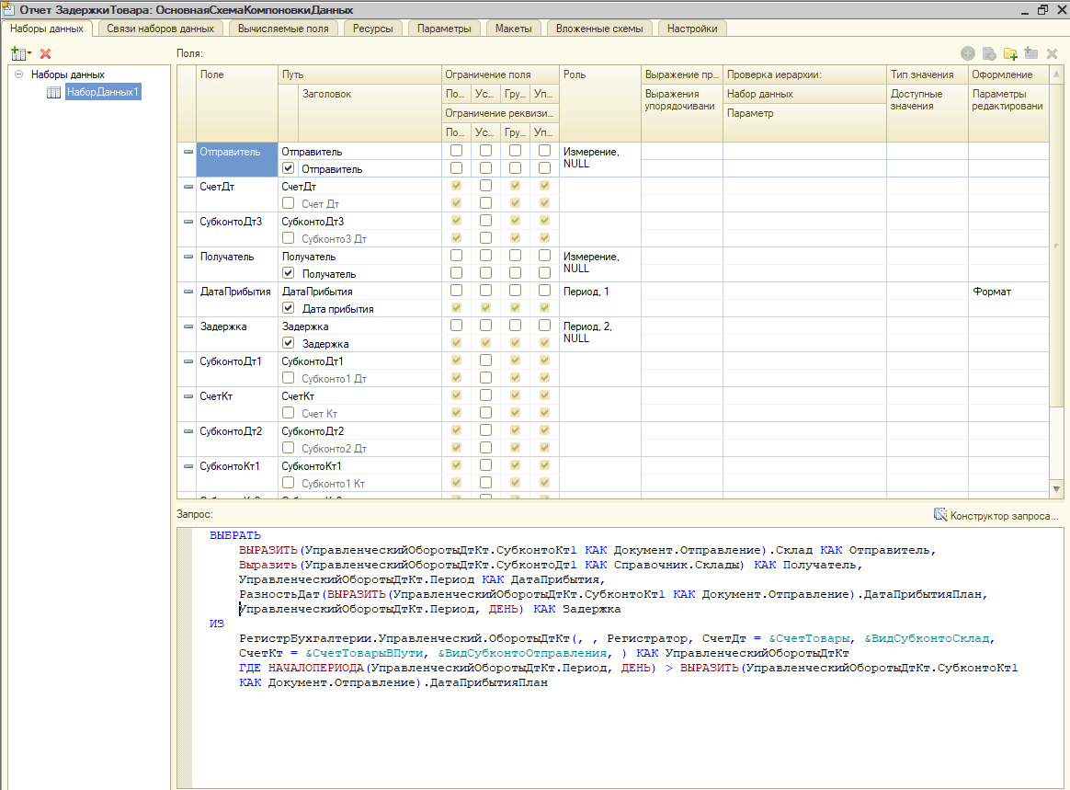

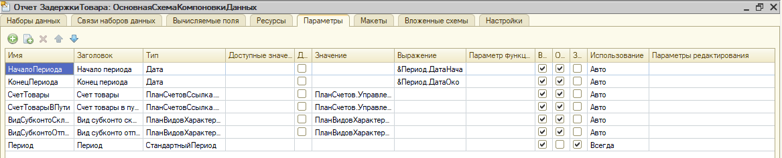

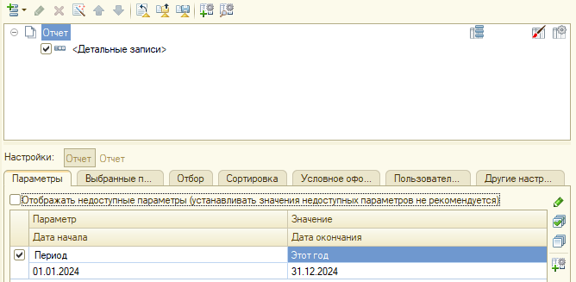

## Видео 53

Билет 4. (Работаем с выгрузкой 41)

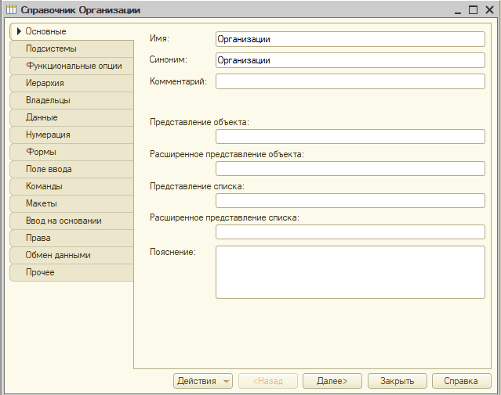

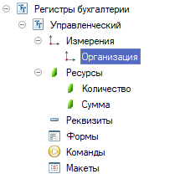

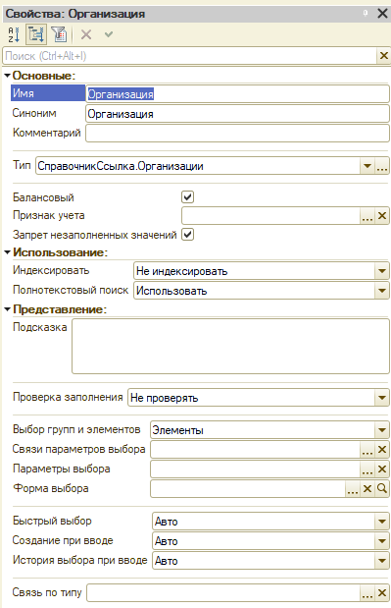

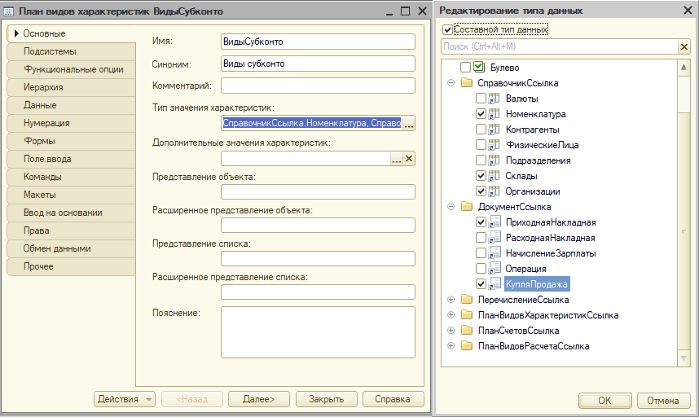

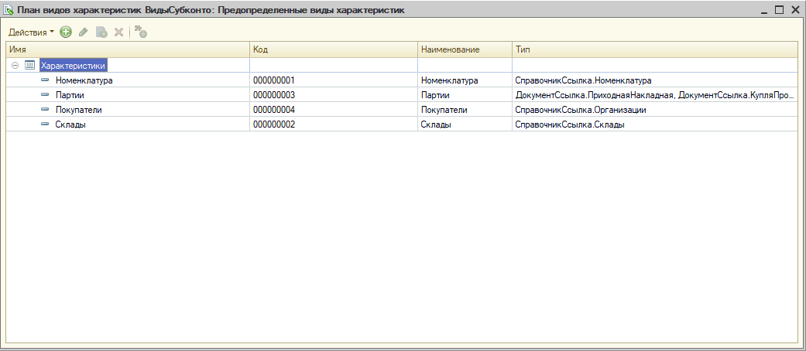

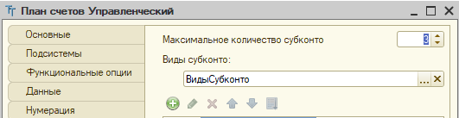

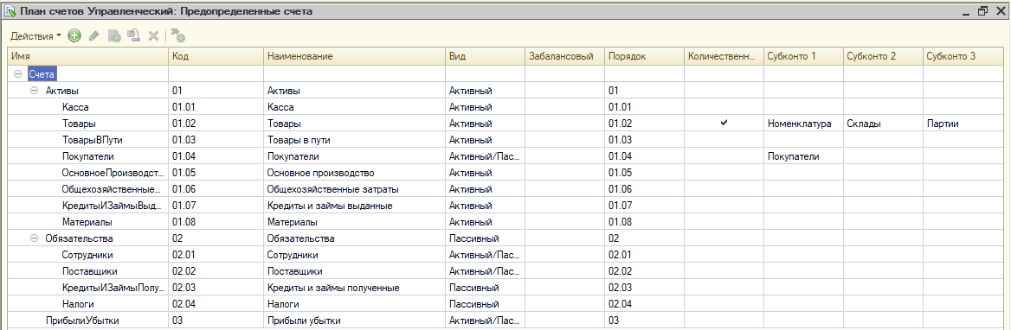

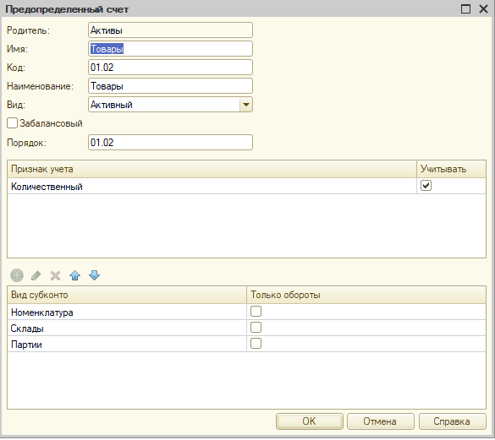

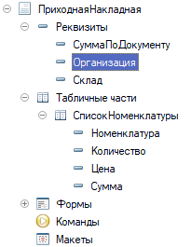

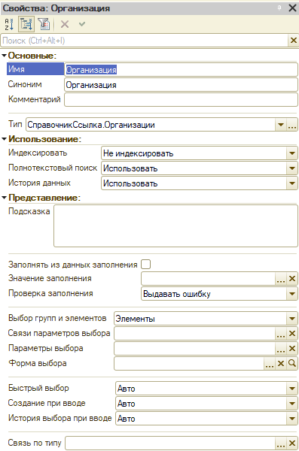

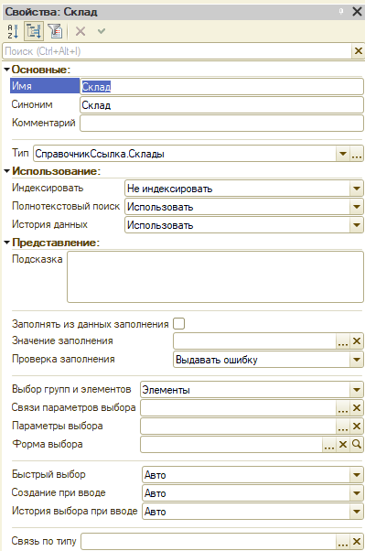

КОД ПРИХОДНОЙ:

Процедура ОбработкаПроведения(Отказ, РежимПроведения)

Движения.Управленческий.Записывать = Истина;

Запрос = Новый Запрос;

Запрос.Текст =

"ВЫБРАТЬ

| ПриходнаяНакладнаяСписокНоменклатуры.Номенклатура КАК Номенклатура,

| СУММА(ПриходнаяНакладнаяСписокНоменклатуры.Количество) КАК Количество,

| СУММА(ПриходнаяНакладнаяСписокНоменклатуры.Сумма) КАК Сумма

|ИЗ

| Документ.ПриходнаяНакладная.СписокНоменклатуры КАК ПриходнаяНакладнаяСписокНоменклатуры

|ГДЕ

| ПриходнаяНакладнаяСписокНоменклатуры.Ссылка = &amp;Ссылка

|

|СГРУППИРОВАТЬ ПО

| ПриходнаяНакладнаяСписокНоменклатуры.Номенклатура";

Запрос.УстановитьПараметр("Ссылка", Ссылка);

РезультатЗапроса = Запрос.Выполнить();

Выборка = РезультатЗапроса.Выбрать();

Пока Выборка.Следующий() Цикл

Движение = Движения.Управленческий.Добавить();

Движение.Период = Дата;

Движение.Организация = Организация;

Движение.СчетДт = ПланыСчетов.Управленческий.Товары;

Движение.СубконтоДт[ПланыВидовХарактеристик.ВидыСубконто.Номенклатура] = Выборка.Номенклатура;

Движение.СубконтоДт[ПланыВидовХарактеристик.ВидыСубконто.Склады] = Склад;

Движение.СубконтоДт[ПланыВидовХарактеристик.ВидыСубконто.Партии] = Ссылка;

Движение.КоличествоДт = Выборка.Количество;

Движение.СчетКт = ПланыСчетов.Управленческий.Поставщики;

Движение.Сумма = Выборка.Сумма;

КонецЦикла;

КонецПроцедуры

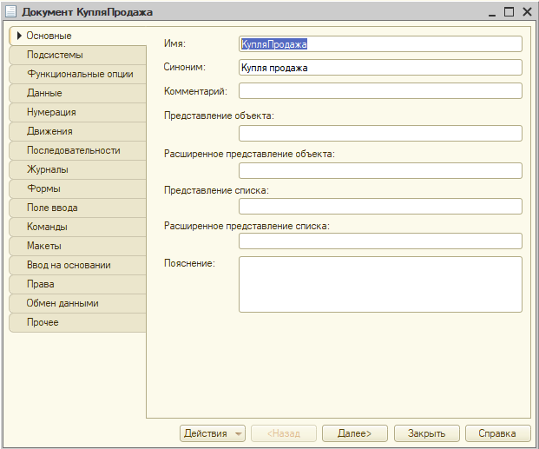

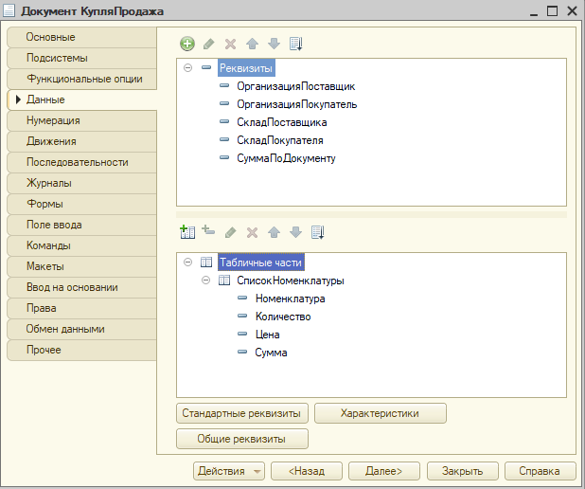

РАСЧЕТ СУММЫ:

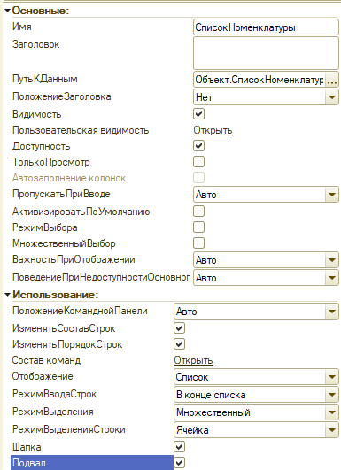

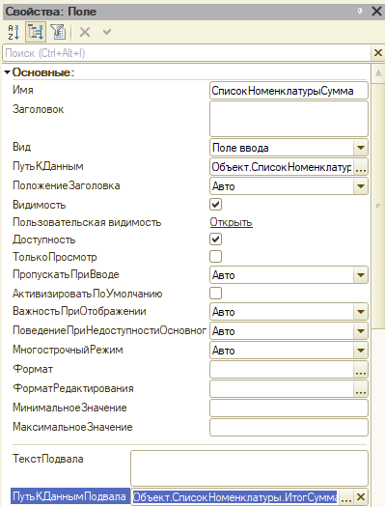

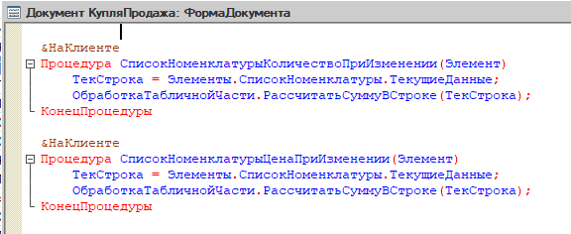

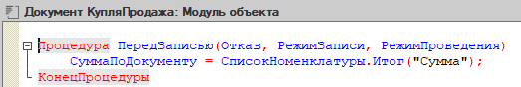

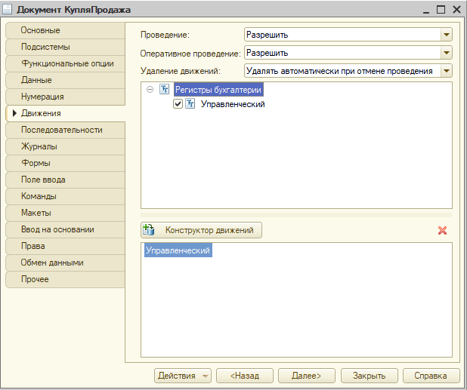

КОД КУПЛИПРОДАЖИ:

Процедура ОбработкаПроведения(Отказ, РежимПроведения)

Движения.Управленческий.Записывать = Истина;

Движения.Записать();

Движения.Управленческий.Записывать = Истина;

Блокировка = Новый БлокировкаДанных;

ЭлементБлокировки = Блокировка.Добавить("РегистрБухгалтерии.Управленческий");

ЭлементБлокировки.Режим = РежимБлокировкиДанных.Исключительный;

ЭлементБлокировки.УстановитьЗначение("Счет", ПланыСчетов.Управленческий.Товары);

ЭлементБлокировки.УстановитьЗначение("Организация", ОрганизацияПоставщик);

ЭлементБлокировки.УстановитьЗначение(ПланыВидовХарактеристик.ВидыСубконто.Склады, СкладПоставщика);

ЭлементБлокировки.ИсточникДанных = СписокНоменклатуры;

ЭлементБлокировки.ИспользоватьИзИсточникаДанных(ПланыВидовХарактеристик.ВидыСубконто.Номенклатура, "Номенклатура");

Блокировка.Заблокировать();

Запрос = Новый Запрос;

Запрос.Текст =

"ВЫБРАТЬ

| КупляПродажаСписокНоменклатуры.Номенклатура КАК Номенклатура,

| СУММА(КупляПродажаСписокНоменклатуры.Количество) КАК Количество,

| СУММА(КупляПродажаСписокНоменклатуры.Сумма) КАК Сумма

|ПОМЕСТИТЬ втТЧТовары

|ИЗ

| Документ.КупляПродажа.СписокНоменклатуры КАК КупляПродажаСписокНоменклатуры

|ГДЕ

| КупляПродажаСписокНоменклатуры.Ссылка = &amp;Ссылка

|

|СГРУППИРОВАТЬ ПО

| КупляПродажаСписокНоменклатуры.Номенклатура

|

|ИНДЕКСИРОВАТЬ ПО

| Номенклатура

|;

|

|////////////////////////////////////////////////////////////////////////////////

|ВЫБРАТЬ

| втТЧТовары.Номенклатура КАК Номенклатура,

| втТЧТовары.Номенклатура.Представление КАК НоменклатураПредставление,

| втТЧТовары.Количество КАК Количество,

| УправленческийОстатки.Субконто3 КАК Партия,

| ЕСТЬNULL(УправленческийОстатки.КоличествоОстаток, 0) КАК КоличествоОстаток,

| ЕСТЬNULL(УправленческийОстатки.СуммаОстаток, 0) КАК СуммаОстаток,

| втТЧТовары.Сумма КАК Сумма

|ИЗ

| втТЧТовары КАК втТЧТовары

| ЛЕВОЕ СОЕДИНЕНИЕ РегистрБухгалтерии.Управленческий.Остатки(

| &amp;МоментВремени,

| Счет = &amp;СчетТовары,

| &amp;ВидыСубконто,

| Субконто1 В

| (ВЫБРАТЬ

| втТЧТовары.Номенклатура КАК Номенклатура

| ИЗ

| втТЧТовары КАК втТЧТовары)

| И Субконто2 = &amp;СкладПоставщика

| И Организация = &amp;Организация) КАК УправленческийОстатки

| ПО втТЧТовары.Номенклатура = УправленческийОстатки.Субконто1

|

|УПОРЯДОЧИТЬ ПО

| ВЫРАЗИТЬ(УправленческийОстатки.Субконто3 КАК Документ.ПриходнаяНакладная).МоментВремени

|ИТОГИ

| МАКСИМУМ(Количество),

| СУММА(КоличествоОстаток),

| СУММА(СуммаОстаток),

| МАКСИМУМ(Сумма)

|ПО

| Номенклатура";

ВидыСубконто = Новый Массив;

ВидыСубконто.Добавить(ПланыВидовХарактеристик.ВидыСубконто.Номенклатура);

ВидыСубконто.Добавить(ПланыВидовХарактеристик.ВидыСубконто.Склады);

ВидыСубконто.Добавить(ПланыВидовХарактеристик.ВидыСубконто.Партии);

Запрос.УстановитьПараметр("ВидыСубконто", ВидыСубконто);

Запрос.УстановитьПараметр("МоментВремени", МоментВремени());

Запрос.УстановитьПараметр("Организация", ОрганизацияПоставщик);

Запрос.УстановитьПараметр("СкладПоставщика", СкладПоставщика);

Запрос.УстановитьПараметр("Ссылка", Ссылка);

Запрос.УстановитьПараметр("СчетТовары", ПланыСчетов.Управленческий.Товары);

РезультатЗапроса = Запрос.Выполнить();

ВыборкаНоменклатура = РезультатЗапроса.Выбрать(ОбходРезультатаЗапроса.ПоГруппировкам);

Пока ВыборкаНоменклатура.Следующий() Цикл

Если ВыборкаНоменклатура.Количество > ВыборкаНоменклатура.КоличествоОстаток Тогда

Отказ = Истина;

Сообщение = Новый СообщениеПользователю;

Сообщение.Текст = СтрШаблон("Недостаточно товара %1 в количестве %2",

ВыборкаНоменклатура.НоменклатураПредставление,

ВыборкаНоменклатура.Количество - ВыборкаНоменклатура.КоличествоОстаток);

Сообщение.Сообщить();

КонецЕсли;

Если Отказ Тогда

Продолжить;

КонецЕсли;

КоличествоСписать = ВыборкаНоменклатура.Количество;

ВыборкаДетальныеЗаписи = ВыборкаНоменклатура.Выбрать();

Пока ВыборкаДетальныеЗаписи.Следующий() И КоличествоСписать > 0 Цикл

Количество = Мин(КоличествоСписать, ВыборкаДетальныеЗаписи.КоличествоОстаток);

Если Количество = ВыборкаДетальныеЗаписи.КоличествоОстаток Тогда

Себестоимость = ВыборкаДетальныеЗаписи.СуммаОстаток;

Иначе

Себестоимость = ВыборкаДетальныеЗаписи.СуммаОстаток / ВыборкаДетальныеЗаписи.КоличествоОстаток * Количество;

КонецЕсли;

// списание себестоимости по организации-поставщику

Движение = Движения.Управленческий.Добавить();

Движение.Период = Дата;

Движение.Организация = ОрганизацияПоставщик;

Движение.СчетДт = ПланыСчетов.Управленческий.ПрибылиУбытки;

Движение.СчетКт = ПланыСчетов.Управленческий.Товары;

Движение.СубконтоКт[ПланыВидовХарактеристик.ВидыСубконто.Номенклатура] = ВыборкаДетальныеЗаписи.Номенклатура;

Движение.СубконтоКт[ПланыВидовХарактеристик.ВидыСубконто.Склады] = СкладПоставщика;

Движение.СубконтоКт[ПланыВидовХарактеристик.ВидыСубконто.Партии] = ВыборкаДетальныеЗаписи.Партия;

Движение.КоличествоКт = Количество;

Движение.Сумма = Себестоимость;

КоличествоСписать = КоличествоСписать - Количество;

КонецЦикла;

// закупка организацией-покупателем

Движение = Движения.Управленческий.Добавить();

Движение.Период = Дата;

Движение.Организация = ОрганизацияПокупатель;

Движение.СчетДт = ПланыСчетов.Управленческий.Товары;

Движение.СубконтоДт[ПланыВидовХарактеристик.ВидыСубконто.Номенклатура] = ВыборкаНоменклатура.Номенклатура;

Движение.СубконтоДт[ПланыВидовХарактеристик.ВидыСубконто.Склады] = СкладПокупателя;

Движение.СубконтоДт[ПланыВидовХарактеристик.ВидыСубконто.Партии] = Ссылка;

Движение.КоличествоДт = ВыборкаНоменклатура.Количество;

Движение.СчетКт = ПланыСчетов.Управленческий.Поставщики;

Движение.Сумма = ВыборкаНоменклатура.Сумма;

КонецЦикла;

Если Не Отказ Тогда

// продажа по организации-поставщику

Движение = Движения.Управленческий.Добавить();

Движение.Период = Дата;

Движение.Организация = ОрганизацияПоставщик;

Движение.СчетДт = ПланыСчетов.Управленческий.Покупатели;

Движение.СубконтоДт[ПланыВидовХарактеристик.ВидыСубконто.Покупатели] = ОрганизацияПокупатель;

Движение.СчетКт = ПланыСчетов.Управленческий.ПрибылиУбытки;

Движение.Сумма = СуммаПоДокументу;

КонецЕсли;

КонецПроцедуры

ОТЧЕТ:

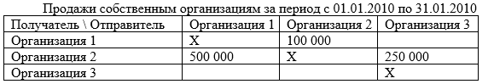

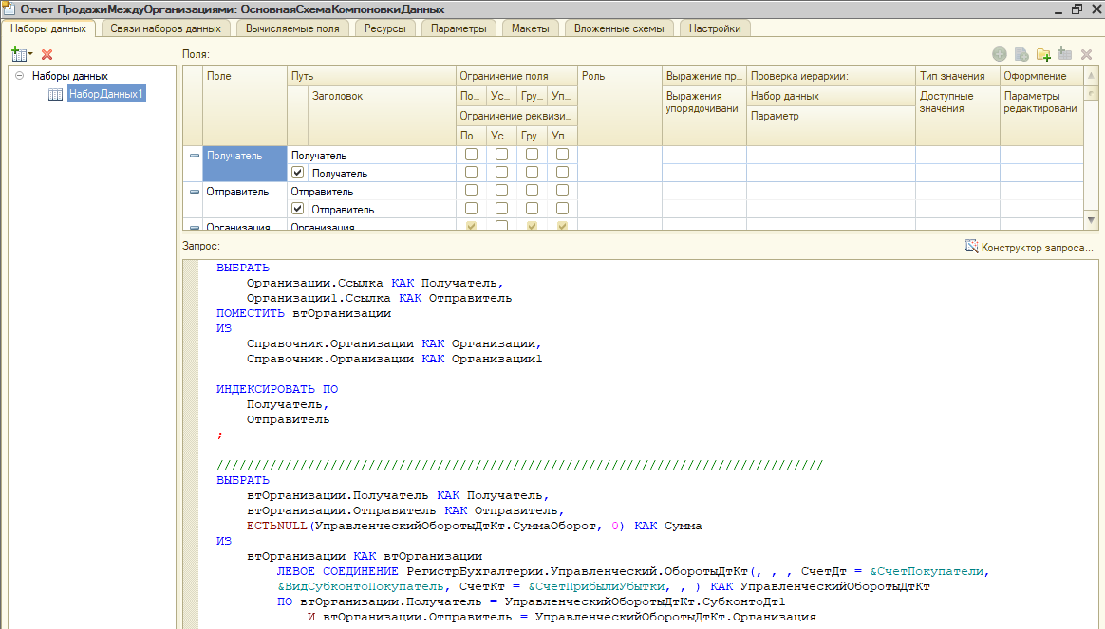

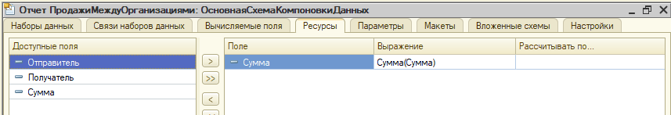

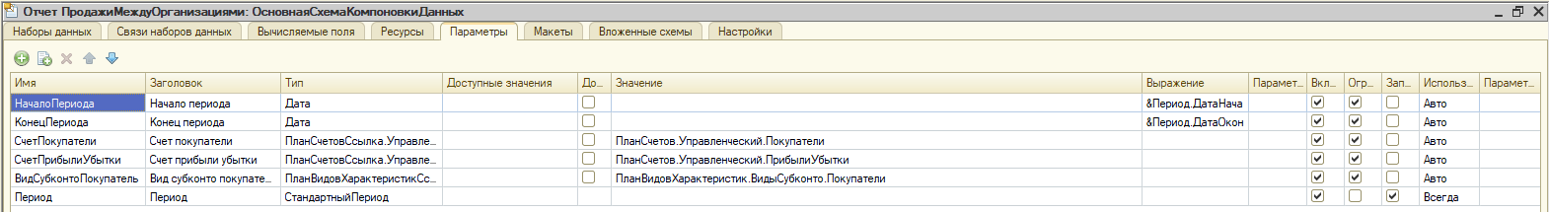

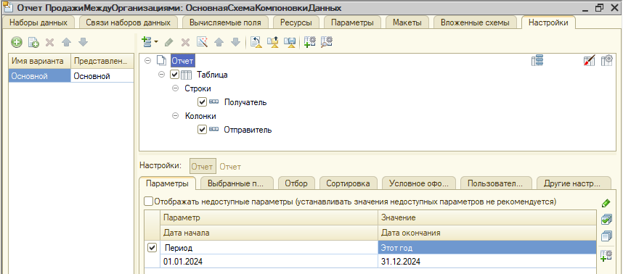

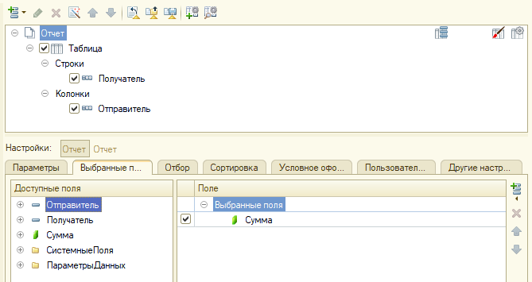

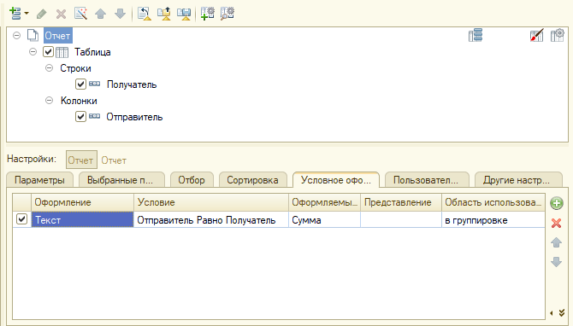

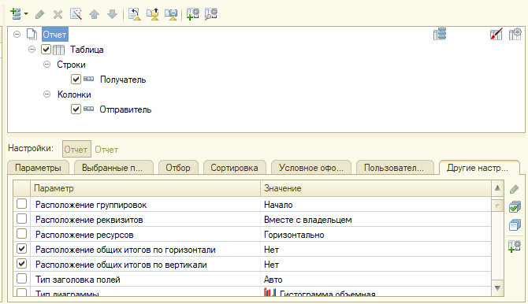

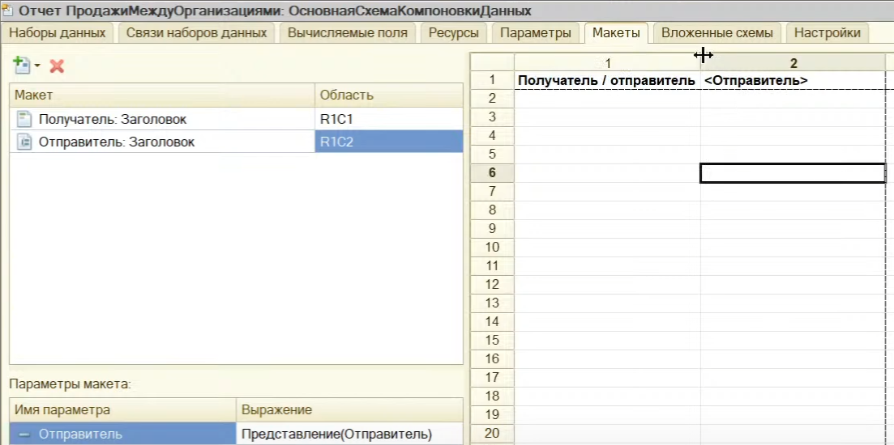

## Видео 54

Билет 12. (С выгрузки 41)

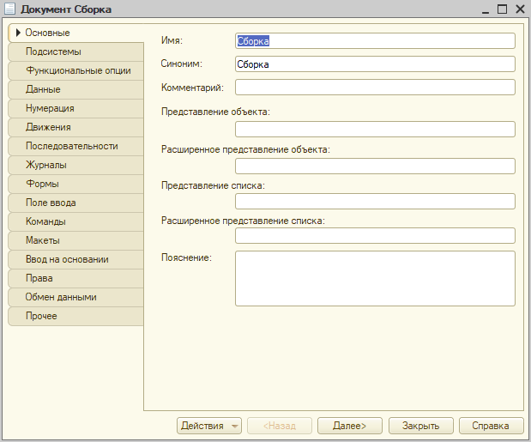

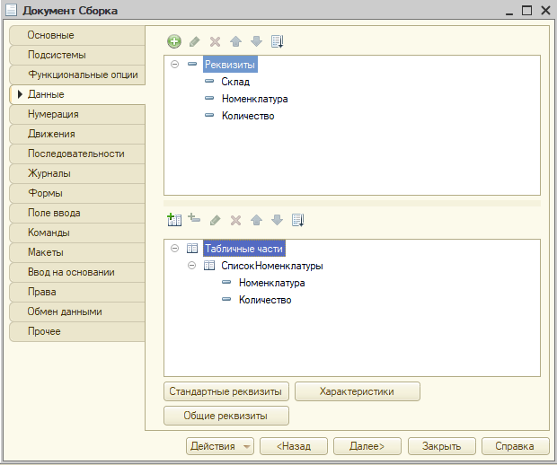

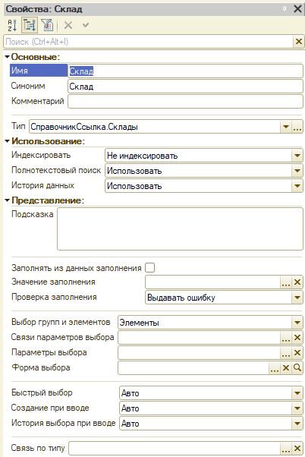

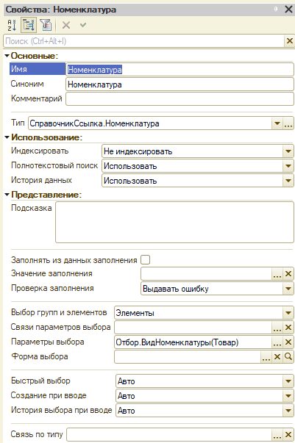

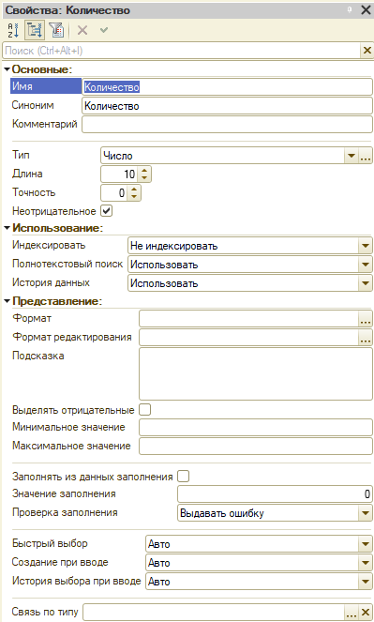

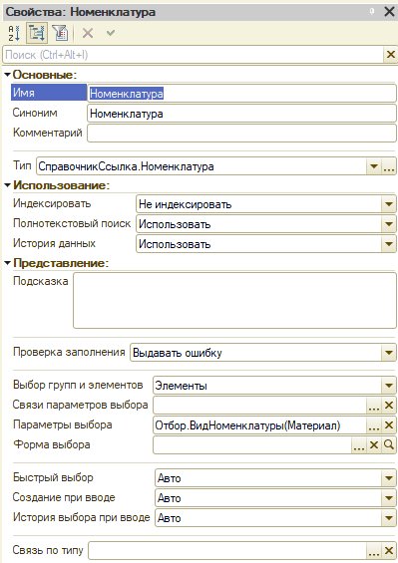

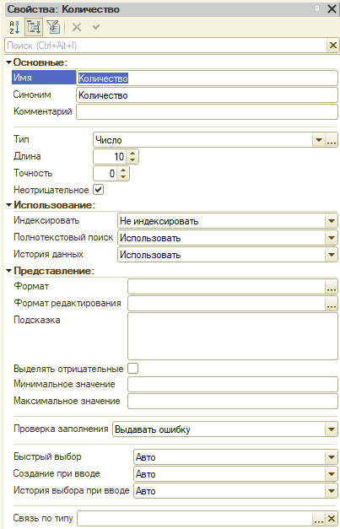

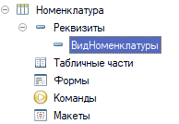

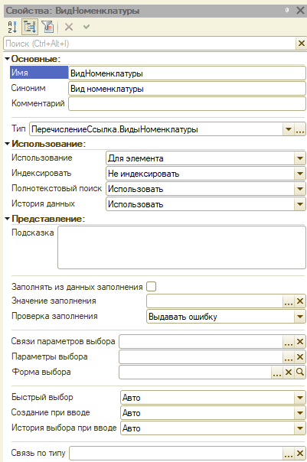

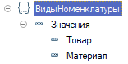

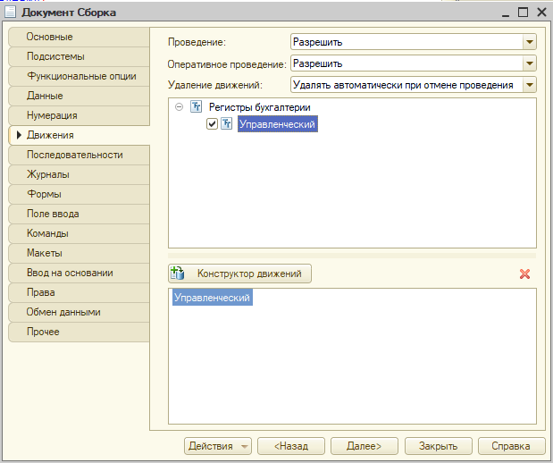

КОД СБОРКИ:

Процедура ОбработкаПроведения(Отказ, РежимПроведения)

Движения.Управленческий.Записывать = Истина;

Движения.Записать();

Движения.Управленческий.Записывать = Истина;

Блокировка = Новый БлокировкаДанных;

ЭлементБлокировки = Блокировка.Добавить("РегистрБухгалтерии.Управленческий");

ЭлементБлокировки.Режим = РежимБлокировкиДанных.Исключительный;

ЭлементБлокировки.УстановитьЗначение("Счет", ПланыСчетов.Управленческий.Материалы);

ЭлементБлокировки.ИсточникДанных = СписокНоменклатуры;

ЭлементБлокировки.ИспользоватьИзИсточникаДанных(ПланыВидовХарактеристик.ВидыСубконто.Номенклатура, "Номенклатура");

Блокировка.Заблокировать();

Запрос = Новый Запрос;

Запрос.Текст =

"ВЫБРАТЬ

| СборкаСписокНоменклатуры.Номенклатура КАК Номенклатура,

| СУММА(СборкаСписокНоменклатуры.Количество) КАК Количество

|ПОМЕСТИТЬ втТЧТовары

|ИЗ

| Документ.Сборка.СписокНоменклатуры КАК СборкаСписокНоменклатуры

|ГДЕ

| СборкаСписокНоменклатуры.Ссылка = &amp;Ссылка

|

|СГРУППИРОВАТЬ ПО

| СборкаСписокНоменклатуры.Номенклатура

|

|ИНДЕКСИРОВАТЬ ПО

| Номенклатура

|;

|

|////////////////////////////////////////////////////////////////////////////////

|ВЫБРАТЬ

| втТЧТовары.Номенклатура КАК Номенклатура,

| втТЧТовары.Номенклатура.Представление КАК НоменклатураПредставление,

| втТЧТовары.Количество КАК Количество,

| ЕСТЬNULL(УправленческийОстатки.КоличествоОстаток, 0) КАК КоличествоОстаток,

| ЕСТЬNULL(УправленческийОстатки.СуммаОстаток, 0) КАК СуммаОстаток

|ИЗ

| втТЧТовары КАК втТЧТовары

| ЛЕВОЕ СОЕДИНЕНИЕ РегистрБухгалтерии.Управленческий.Остатки(

| &amp;МоментВремени,

| Счет = &amp;СчетМатериалы,

| &amp;ВидСубконтоНоменклатура,

| Субконто1 В

| (ВЫБРАТЬ

| втТЧТовары.Номенклатура КАК Номенклатура

| ИЗ

| втТЧТовары КАК втТЧТовары)) КАК УправленческийОстатки

| ПО втТЧТовары.Номенклатура = УправленческийОстатки.Субконто1";

Запрос.УстановитьПараметр("ВидСубконтоНоменклатура", ПланыВидовХарактеристик.ВидыСубконто.Номенклатура);

Запрос.УстановитьПараметр("МоментВремени", МоментВремени());

Запрос.УстановитьПараметр("Ссылка", Ссылка);

Запрос.УстановитьПараметр("СчетМатериалы", ПланыСчетов.Управленческий.Материалы);

КоличествоВсехКомплектующих = СписокНоменклатуры.Итог("Количество");

КоличествоКомплектаИтого = 0;

КоличествоКомплектующихСписано = 0;

РезультатЗапроса = Запрос.Выполнить();

Выборка = РезультатЗапроса.Выбрать();

Пока Выборка.Следующий() Цикл

Если Выборка.Количество > Выборка.КоличествоОстаток Тогда

Отказ = Истина;

Сообщение = Новый СообщениеПользователю;

Сообщение.Текст = СтрШаблон("Недостаточно товара %1 в количестве %2",

Выборка.НоменклатураПредставление, Выборка.Количество - Выборка.КоличествоОстаток);

Сообщение.Сообщить();

КонецЕсли;

Если Отказ Тогда

Продолжить;

КонецЕсли;

Если Выборка.Количество = Выборка.КоличествоОстаток Тогда

Себестоимость = Выборка.СуммаОстаток;

Иначе

Себестоимость = Выборка.СуммаОстаток / Выборка.КоличествоОстаток * Выборка.Количество;

КонецЕсли;

КоличествоКомплектующихСписано = КоличествоКомплектующихСписано + Выборка.Количество;

Если КоличествоКомплектующихСписано = КоличествоВсехКомплектующих Тогда

КоличествоКомплекта = Количество - КоличествоКомплектаИтого;

Иначе

КоличествоКомплекта = Выборка.Количество / КоличествоВсехКомплектующих * Количество;

КонецЕсли;

Движение = Движения.Управленческий.Добавить();

Движение.Период = Дата;

Движение.СчетДт = ПланыСчетов.Управленческий.Товары;

Движение.СубконтоДт[ПланыВидовХарактеристик.ВидыСубконто.Номенклатура] = Номенклатура;

Движение.СубконтоДт[ПланыВидовХарактеристик.ВидыСубконто.Склады] = Склад;

Движение.КоличествоДт = КоличествоКомплекта;

КоличествоКомплектаИтого = КоличествоКомплектаИтого + Движение.КоличествоДт;

Движение.СчетКт = ПланыСчетов.Управленческий.Материалы;

Движение.СубконтоКт[ПланыВидовХарактеристик.ВидыСубконто.Номенклатура] = Выборка.Номенклатура;

Движение.КоличествоКт = Выборка.Количество;

Движение.Сумма = Себестоимость;

КонецЦикла;

КонецПроцедуры

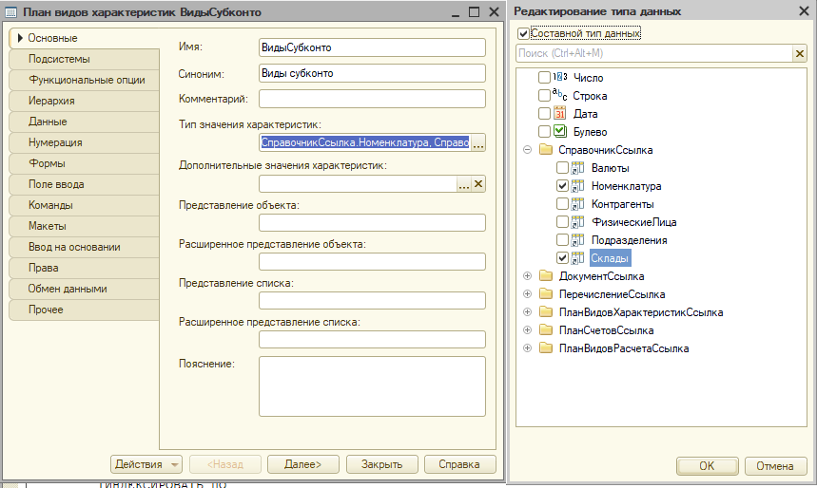

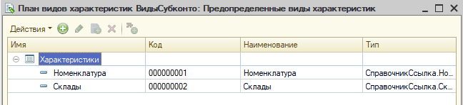

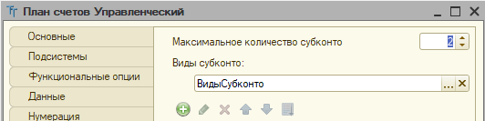

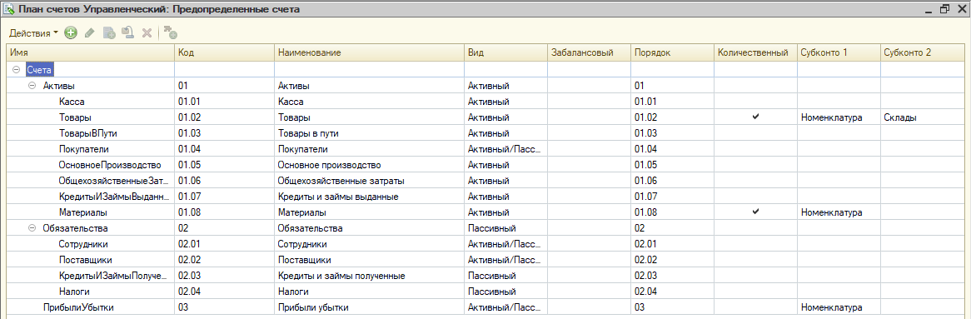

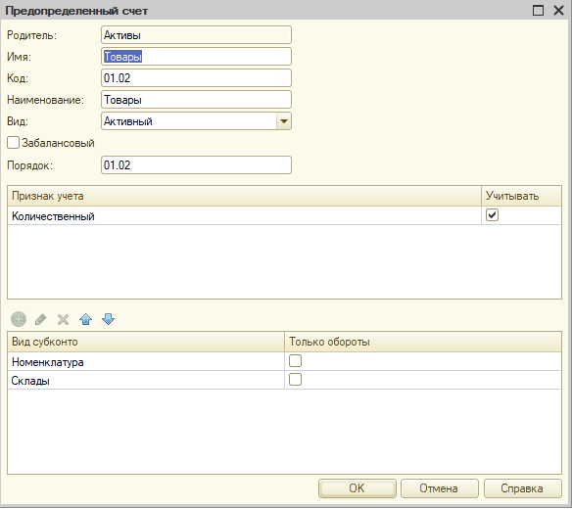

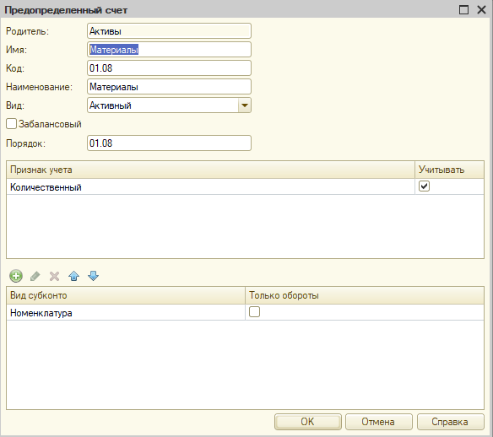

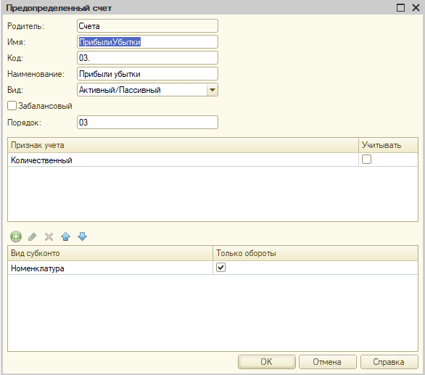

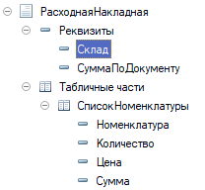

В РЕГИСТРЕ БУХГАЛТЕРИИ ВЕЩЕСТВЕННОЕ КОЛ-ВО:

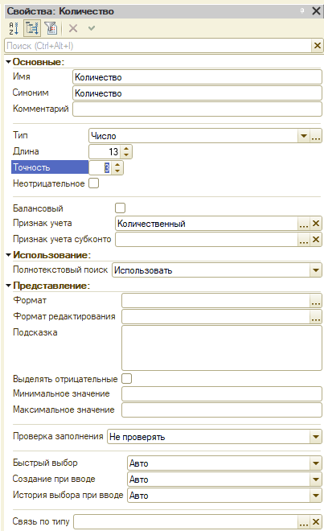

КОД РАСХОДНОЙ:

Процедура ОбработкаПроведения(Отказ, РежимПроведения)

Движения.Управленческий.Записывать = Истина;

Движения.Записать();

Движения.Управленческий.Записывать = Истина;

Блокировка = Новый БлокировкаДанных;

ЭлементБлокировки = Блокировка.Добавить("РегистрБухгалтерии.Управленческий");

ЭлементБлокировки.Режим = РежимБлокировкиДанных.Исключительный;

ЭлементБлокировки.УстановитьЗначение("Счет", ПланыСчетов.Управленческий.Товары);

ЭлементБлокировки.УстановитьЗначение(ПланыВидовХарактеристик.ВидыСубконто.Склады, Склад);

ЭлементБлокировки.ИсточникДанных = СписокНоменклатуры;

ЭлементБлокировки.ИспользоватьИзИсточникаДанных(ПланыВидовХарактеристик.ВидыСубконто.Номенклатура, "Номенклатура");

ЭлементБлокировки = Блокировка.Добавить("РегистрБухгалтерии.Управленческий");

ЭлементБлокировки.Режим = РежимБлокировкиДанных.Исключительный;

ЭлементБлокировки.УстановитьЗначение("Счет", ПланыСчетов.Управленческий.Материалы);

ЭлементБлокировки.ИсточникДанных = СписокНоменклатуры;

ЭлементБлокировки.ИспользоватьИзИсточникаДанных(ПланыВидовХарактеристик.ВидыСубконто.Номенклатура, "Номенклатура");

Блокировка.Заблокировать();

Запрос = Новый Запрос;

Запрос.Текст =

"ВЫБРАТЬ

| РасходнаяНакладнаяСписокНоменклатуры.Номенклатура КАК Номенклатура,

| СУММА(РасходнаяНакладнаяСписокНоменклатуры.Количество) КАК Количество,

| СУММА(РасходнаяНакладнаяСписокНоменклатуры.Сумма) КАК Сумма,

| РасходнаяНакладнаяСписокНоменклатуры.Номенклатура.ВидНоменклатуры КАК ВидНоменклатуры

|ПОМЕСТИТЬ втТЧТовары

|ИЗ

| Документ.РасходнаяНакладная.СписокНоменклатуры КАК РасходнаяНакладнаяСписокНоменклатуры

|ГДЕ

| РасходнаяНакладнаяСписокНоменклатуры.Ссылка = &amp;Ссылка

|

|СГРУППИРОВАТЬ ПО

| РасходнаяНакладнаяСписокНоменклатуры.Номенклатура,

| РасходнаяНакладнаяСписокНоменклатуры.Номенклатура.ВидНоменклатуры

|;

|

|////////////////////////////////////////////////////////////////////////////////

|ВЫБРАТЬ

| втТЧТовары.Номенклатура КАК Номенклатура,

| втТЧТовары.Количество КАК Количество,

| втТЧТовары.Сумма КАК Сумма

|ПОМЕСТИТЬ втТовары

|ИЗ

| втТЧТовары КАК втТЧТовары

|ГДЕ

| втТЧТовары.ВидНоменклатуры = ЗНАЧЕНИЕ(Перечисление.ВидыНоменклатуры.Товар)

|

|ИНДЕКСИРОВАТЬ ПО

| Номенклатура

|;

|

|////////////////////////////////////////////////////////////////////////////////

|ВЫБРАТЬ

| втТЧТовары.Номенклатура КАК Номенклатура,

| втТЧТовары.Количество КАК Количество,

| втТЧТовары.Сумма КАК Сумма

|ПОМЕСТИТЬ втМатериалы

|ИЗ

| втТЧТовары КАК втТЧТовары

|ГДЕ

| втТЧТовары.ВидНоменклатуры = ЗНАЧЕНИЕ(Перечисление.ВидыНоменклатуры.Материал)

|

|ИНДЕКСИРОВАТЬ ПО

| Номенклатура

|;

|

|////////////////////////////////////////////////////////////////////////////////

|ВЫБРАТЬ

| втТовары.Номенклатура КАК Номенклатура,

| втТовары.Номенклатура.Представление КАК НоменклатураПредставление,

| ЗНАЧЕНИЕ(Перечисление.ВидыНоменклатуры.Товар) КАК ВидНоменклатуры,

| втТовары.Количество КАК Количество,

| втТовары.Сумма КАК Сумма,

| ЕСТЬNULL(УправленческийОстатки.КоличествоОстаток, 0) КАК КоличествоОстаток,

| ЕСТЬNULL(УправленческийОстатки.СуммаОстаток, 0) КАК СуммаОстаток

|ИЗ

| втТовары КАК втТовары

| ЛЕВОЕ СОЕДИНЕНИЕ РегистрБухгалтерии.Управленческий.Остатки(

| &amp;МоментВремени,

| Счет = &amp;СчетТовары,

| &amp;ВидыСубконтоТовары,

| Субконто1 В

| (ВЫБРАТЬ

| втТовары.Номенклатура КАК Номенклатура

| ИЗ

| втТовары КАК втТовары)

| И Субконто2 = &amp;Склад) КАК УправленческийОстатки

| ПО втТовары.Номенклатура = УправленческийОстатки.Субконто1

|

|ОБЪЕДИНИТЬ ВСЕ

|

|ВЫБРАТЬ

| втМатериалы.Номенклатура,

| втМатериалы.Номенклатура.Представление,

| ЗНАЧЕНИЕ(Перечисление.ВидыНоменклатуры.Материал),

| втМатериалы.Количество,

| втМатериалы.Сумма,

| ЕСТЬNULL(УправленческийОстатки.КоличествоОстаток, 0),

| ЕСТЬNULL(УправленческийОстатки.СуммаОстаток, 0)

|ИЗ

| втМатериалы КАК втМатериалы

| ЛЕВОЕ СОЕДИНЕНИЕ РегистрБухгалтерии.Управленческий.Остатки(

| &amp;МоментВремени,

| Счет = &amp;СчетМатериалы,

| &amp;ВидСубконтоНоменклатура,

| Субконто1 В

| (ВЫБРАТЬ

| втМатериалы.Номенклатура КАК Номенклатура

| ИЗ

| втМатериалы КАК втМатериалы)) КАК УправленческийОстатки

| ПО втМатериалы.Номенклатура = УправленческийОстатки.Субконто1";

Запрос.УстановитьПараметр("ВидСубконтоНоменклатура", ПланыВидовХарактеристик.ВидыСубконто.Номенклатура);

ВидыСубконтоТовары = Новый Массив;

ВидыСубконтоТовары.Добавить(ПланыВидовХарактеристик.ВидыСубконто.Номенклатура);

ВидыСубконтоТовары.Добавить(ПланыВидовХарактеристик.ВидыСубконто.Склады);

Запрос.УстановитьПараметр("ВидыСубконтоТовары", ВидыСубконтоТовары);

Запрос.УстановитьПараметр("МоментВремени", МоментВремени());

Запрос.УстановитьПараметр("Склад", Склад);

Запрос.УстановитьПараметр("Ссылка", Ссылка);

Запрос.УстановитьПараметр("СчетМатериалы", ПланыСчетов.Управленческий.Материалы);

Запрос.УстановитьПараметр("СчетТовары", ПланыСчетов.Управленческий.Товары);

РезультатЗапроса = Запрос.Выполнить();

Выборка = РезультатЗапроса.Выбрать();

Пока Выборка.Следующий() Цикл

Если Выборка.Количество > Выборка.КоличествоОстаток Тогда

Отказ = Истина;

Сообщение = Новый СообщениеПользователю;

Сообщение.Текст = СтрШаблон("Недостаточно позиции %1 в количестве %2",

Выборка.НоменклатураПредставление, Выборка.Количество - Выборка.КоличествоОстаток);

Сообщение.Сообщить();

КонецЕсли;

Если Отказ Тогда

Продолжить;

КонецЕсли;

// себестоимость

Если Выборка.Количество = Выборка.КоличествоОстаток Тогда

Себестоимость = Выборка.СуммаОстаток;

Иначе

Себестоимость = Выборка.СуммаОстаток / Выборка.КоличествоОстаток * Выборка.Количество;

КонецЕсли;

Движение = Движения.Управленческий.Добавить();

Движение.Период = Дата;

Движение.СчетДт = ПланыСчетов.Управленческий.ПрибылиУбытки;

Движение.СубконтоДт[ПланыВидовХарактеристик.ВидыСубконто.Номенклатура] = Выборка.Номенклатура;

Если Выборка.ВидНоменклатуры = Перечисления.ВидыНоменклатуры.Товар Тогда

Движение.СчетКт = ПланыСчетов.Управленческий.Товары;

Движение.СубконтоКт[ПланыВидовХарактеристик.ВидыСубконто.Номенклатура] = Выборка.Номенклатура;

Движение.СубконтоКт[ПланыВидовХарактеристик.ВидыСубконто.Склады] = Склад;

Иначе

Движение.СчетКт = ПланыСчетов.Управленческий.Материалы;

Движение.СубконтоКт[ПланыВидовХарактеристик.ВидыСубконто.Номенклатура] = Выборка.Номенклатура;

КонецЕсли;

Движение.КоличествоКт = Выборка.Количество;

Движение.Сумма = Себестоимость;

// продажная проводка

Движение = Движения.Управленческий.Добавить();

Движение.Период = Дата;

Движение.СчетДт = ПланыСчетов.Управленческий.Покупатели;

Движение.СчетКт = ПланыСчетов.Управленческий.ПрибылиУбытки;

Движение.СубконтоКт[ПланыВидовХарактеристик.ВидыСубконто.Номенклатура] = Выборка.Номенклатура;

Движение.Сумма = Выборка.Сумма;

КонецЦикла;

КонецПроцедуры

ОТЧЕТ:

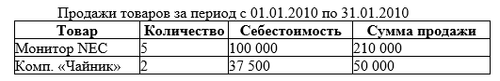

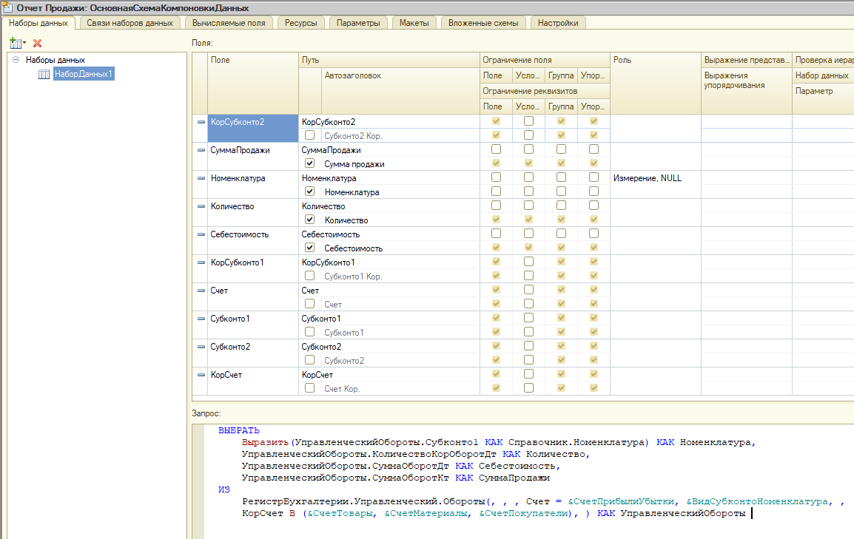

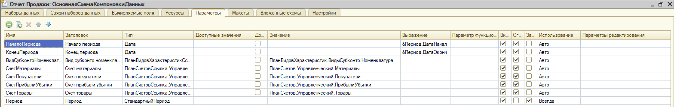

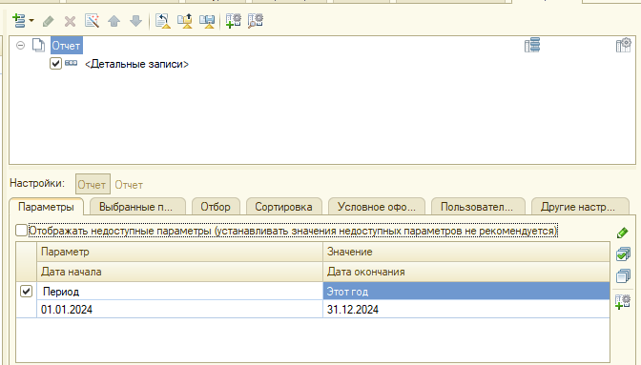

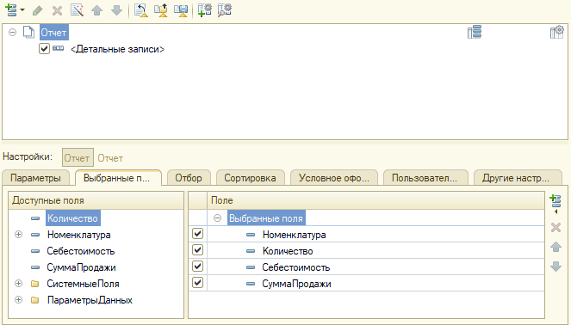

## Видео 55

ИСПРАВЛЕНИЕ ОШИБОК В ПРЕДЫДУЩИХ ЗАНЯТИЯХ.

В ЗАНЯТИИ 53

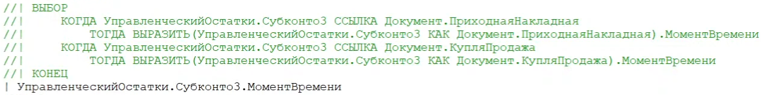

## Видео 56

Билет 13. (Вернулись к выгрузке 41)

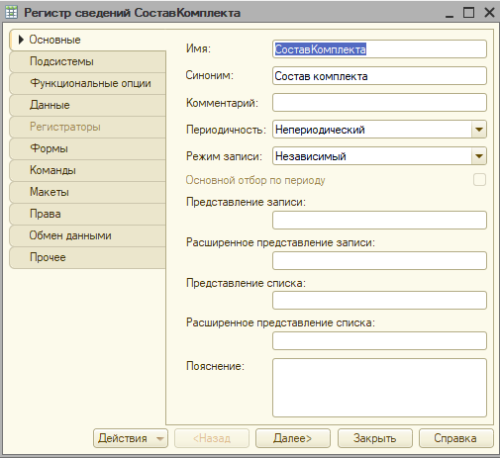

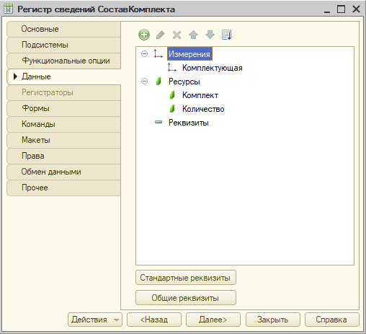

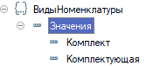

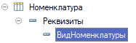

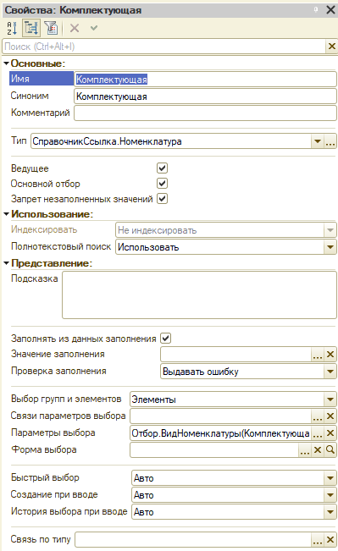

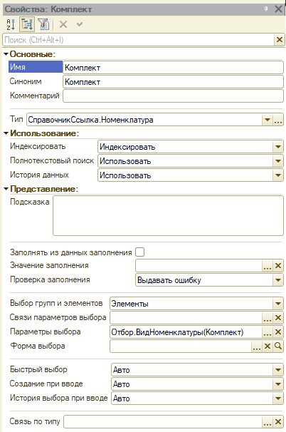

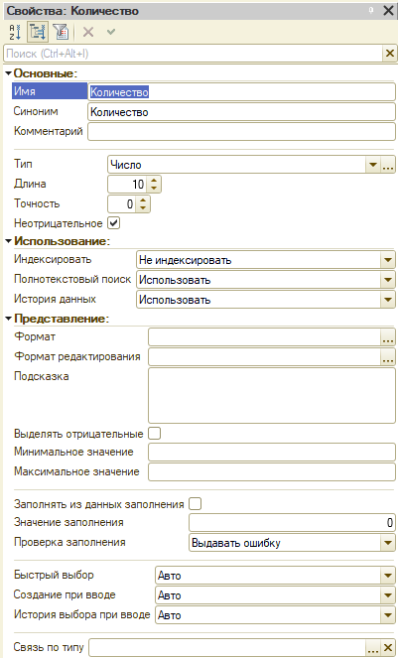

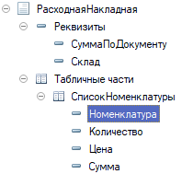

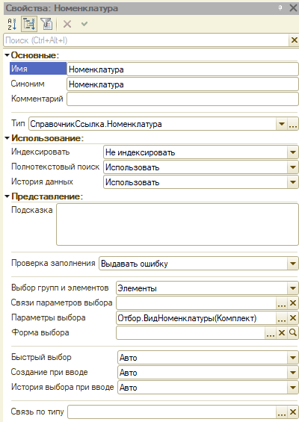

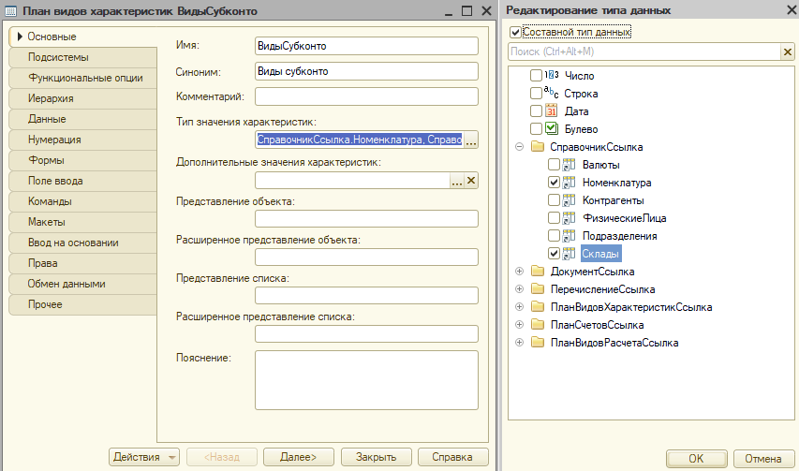

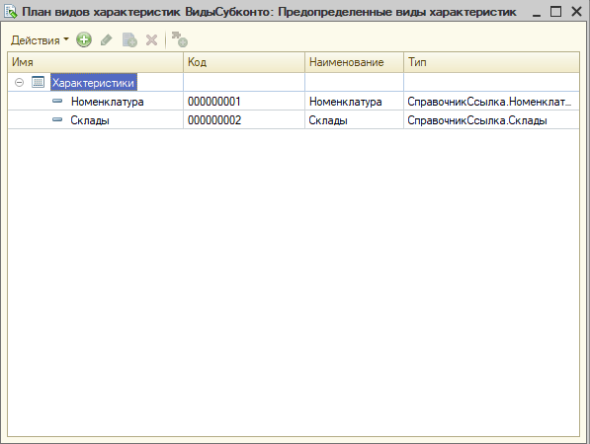

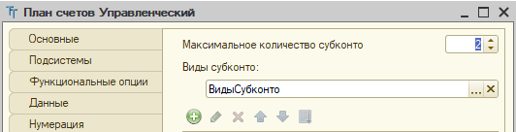

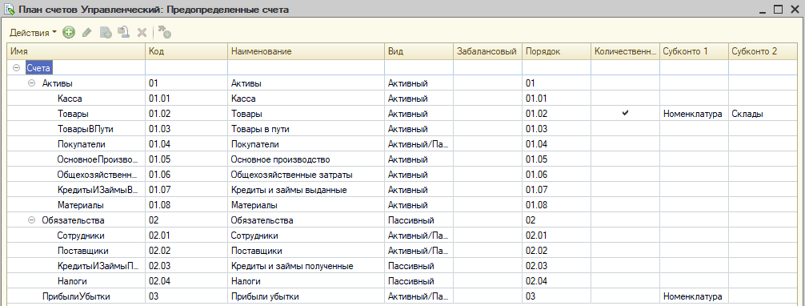

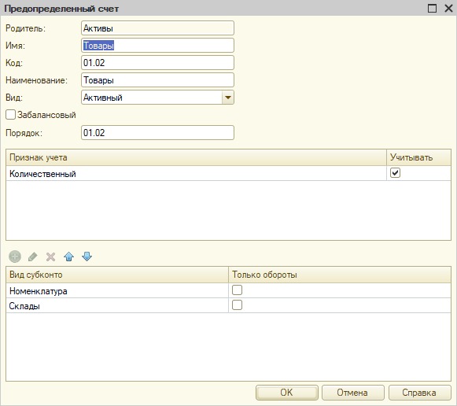

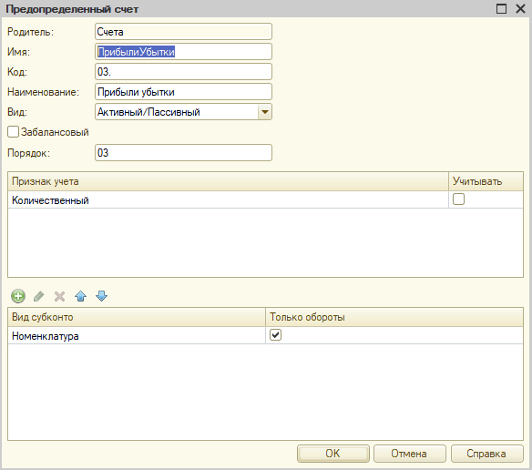

КОД РАСХОДНОЙ:

Процедура ОбработкаПроведения(Отказ, РежимПроведения)

Движения.Управленческий.Записывать = Истина;

Движения.Записать();

Движения.Управленческий.Записывать = Истина;

Запрос = Новый Запрос;

МенеджерВТ = Новый МенеджерВременныхТаблиц;

Запрос.МенеджерВременныхТаблиц = МенеджерВТ;

Запрос.Текст =

"ВЫБРАТЬ

| РасходнаяНакладнаяСписокНоменклатуры.Номенклатура КАК Номенклатура,

| СУММА(РасходнаяНакладнаяСписокНоменклатуры.Количество) КАК Количество,

| СУММА(РасходнаяНакладнаяСписокНоменклатуры.Сумма) КАК Сумма

|ПОМЕСТИТЬ втТЧТовары

|ИЗ

| Документ.РасходнаяНакладная.СписокНоменклатуры КАК РасходнаяНакладнаяСписокНоменклатуры

|ГДЕ

| РасходнаяНакладнаяСписокНоменклатуры.Ссылка = &amp;Ссылка

|

|СГРУППИРОВАТЬ ПО

| РасходнаяНакладнаяСписокНоменклатуры.Номенклатура

|

|ИНДЕКСИРОВАТЬ ПО

| Номенклатура

|;

|

|////////////////////////////////////////////////////////////////////////////////

|ВЫБРАТЬ

| втТЧТовары.Номенклатура КАК Комплект,

| СоставКомплекта.Комплектующая КАК Комплектующая,

| втТЧТовары.Количество * СоставКомплекта.Количество КАК Количество,

| втТЧТовары.Сумма КАК Сумма

|ПОМЕСТИТЬ втКомплектующие

|ИЗ

| втТЧТовары КАК втТЧТовары

| ЛЕВОЕ СОЕДИНЕНИЕ РегистрСведений.СоставКомплекта КАК СоставКомплекта

| ПО втТЧТовары.Номенклатура = СоставКомплекта.Комплект

|

|ИНДЕКСИРОВАТЬ ПО

| Комплектующая

|;

|

|////////////////////////////////////////////////////////////////////////////////

|ВЫБРАТЬ

| втКомплектующие.Комплект.Представление КАК КомплектПредставление

|ИЗ

| втКомплектующие КАК втКомплектующие

|ГДЕ

| втКомплектующие.Комплектующая ЕСТЬ NULL

|;

|

|////////////////////////////////////////////////////////////////////////////////

|ВЫБРАТЬ

| втКомплектующие.Комплектующая КАК Комплектующая,

| втКомплектующие.Количество КАК Количество

|ИЗ

| втКомплектующие КАК втКомплектующие";

Запрос.УстановитьПараметр("Ссылка", Ссылка);

РезультатыЗапроса = Запрос.ВыполнитьПакет();

Если Не РезультатыЗапроса[2].Пустой() Тогда

Отказ = Истина;

Выборка = РезультатыЗапроса[2].Выбрать();

Пока Выборка.Следующий() Цикл

Сообщение = Новый СообщениеПользователю;

Сообщение.Текст = "Не задан состав комплекта " + Выборка.КомплектПредставление;

Сообщение.Сообщить();

КонецЦикла;

Возврат;

КонецЕсли;

Блокировка = Новый БлокировкаДанных;

ЭлементБлокировки = Блокировка.Добавить("РегистрБухгалтерии.Управленческий");

ЭлементБлокировки.Режим = РежимБлокировкиДанных.Исключительный;

ЭлементБлокировки.УстановитьЗначение("Счет", ПланыСчетов.Управленческий.Товары);

ЭлементБлокировки.УстановитьЗначение(ПланыВидовХарактеристик.ВидыСубконто.Склады, Склад);

ЭлементБлокировки.ИсточникДанных = РезультатыЗапроса[3];

ЭлементБлокировки.ИспользоватьИзИсточникаДанных(ПланыВидовХарактеристик.ВидыСубконто.Номенклатура, "Комплектующая");

Блокировка.Заблокировать();

Запрос = Новый Запрос;

Запрос.МенеджерВременныхТаблиц = МенеджерВТ;

Запрос.Текст =

"ВЫБРАТЬ

| втКомплектующие.Комплект КАК Комплект,

| втКомплектующие.Комплект.Представление КАК КомплектПредставление,

| втКомплектующие.Комплектующая КАК Комплектующая,

| втКомплектующие.Комплектующая.Представление КАК КомплектующаяПредставление,

| втКомплектующие.Количество КАК Количество,

| ЕСТЬNULL(УправленческийОстатки.КоличествоОстаток, 0) КАК КоличествоОстаток,

| ЕСТЬNULL(УправленческийОстатки.СуммаОстаток, 0) КАК СуммаОстаток,

| втКомплектующие.Сумма КАК Сумма

|ИЗ

| втКомплектующие КАК втКомплектующие

| ЛЕВОЕ СОЕДИНЕНИЕ РегистрБухгалтерии.Управленческий.Остатки(

| &amp;МоментВремени,

| Счет = &amp;СчетТовары,

| &amp;ВидыСубконто,

| Субконто1 В

| (ВЫБРАТЬ

| Т.Комплектующая

| ИЗ

| втКомплектующие КАК Т)

| И Субконто2 = &amp;Склад) КАК УправленческийОстатки

| ПО втКомплектующие.Комплектующая = УправленческийОстатки.Субконто1

|ИТОГИ

| МАКСИМУМ(Сумма)

|ПО

| Комплект";

ВидыСубконто = Новый Массив;

ВидыСубконто.Добавить(ПланыВидовХарактеристик.ВидыСубконто.Номенклатура);

ВидыСубконто.Добавить(ПланыВидовХарактеристик.ВидыСубконто.Склады);

Запрос.УстановитьПараметр("ВидыСубконто", ВидыСубконто);

Запрос.УстановитьПараметр("МоментВремени", МоментВремени());

Запрос.УстановитьПараметр("Склад", Склад);

Запрос.УстановитьПараметр("СчетТовары", ПланыСчетов.Управленческий.Товары);

РезультатЗапроса = Запрос.Выполнить();

ВыборкаКомплект = РезультатЗапроса.Выбрать(ОбходРезультатаЗапроса.ПоГруппировкам);

Пока ВыборкаКомплект.Следующий() Цикл

Выборка = ВыборкаКомплект.Выбрать();

Пока Выборка.Следующий() Цикл

Если Выборка.Количество > Выборка.КоличествоОстаток Тогда

Отказ = Истина;

Сообщение = Новый СообщениеПользователю;

Сообщение.Текст = СтрШаблон("Недостаточно остатков товара %1 (комплект %2) в количестве %3",

Выборка.КомплектующаяПредставление, Выборка.КомплектПредставление, Выборка.Количество - Выборка.КоличествоОстаток);

Сообщение.Сообщить();

КонецЕсли;

Если Отказ Тогда

Продолжить;

КонецЕсли;

Если Выборка.Количество = Выборка.КоличествоОстаток Тогда

Себестоимость = Выборка.СуммаОстаток;

Иначе

Себестоимость = Выборка.СуммаОстаток / Выборка.КоличествоОстаток * Выборка.Количество;

КонецЕсли;

Движение = Движения.Управленческий.Добавить();

Движение.Период = Дата;

Движение.СчетДт = ПланыСчетов.Управленческий.ПрибылиУбытки;

Движение.СубконтоДт[ПланыВидовХарактеристик.ВидыСубконто.Номенклатура] = Выборка.Комплект;

Движение.СчетКт = ПланыСчетов.Управленческий.Товары;

Движение.СубконтоКт[ПланыВидовХарактеристик.ВидыСубконто.Номенклатура] = Выборка.Комплектующая;

Движение.СубконтоКт[ПланыВидовХарактеристик.ВидыСубконто.Склады] = Склад;

Движение.КоличествоКт = Выборка.Количество;

Движение.Сумма = Себестоимость;

КонецЦикла;

Если Не Отказ Тогда

Движение = Движения.Управленческий.Добавить();

Движение.Период = Дата;

Движение.СчетДт = ПланыСчетов.Управленческий.Покупатели;

Движение.СчетКт = ПланыСчетов.Управленческий.ПрибылиУбытки;

Движение.СубконтоКт[ПланыВидовХарактеристик.ВидыСубконто.Номенклатура] = ВыборкаКомплект.Комплект;

Движение.Сумма = ВыборкаКомплект.Сумма;

КонецЕсли;

КонецЦикла;

КонецПроцедуры

ОТЧЕТ:

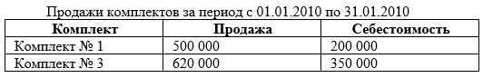

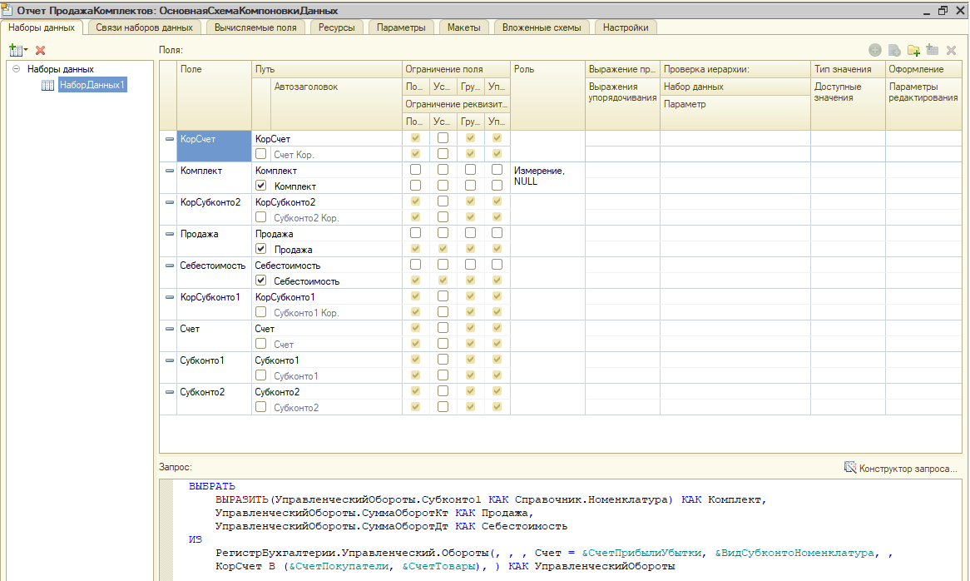

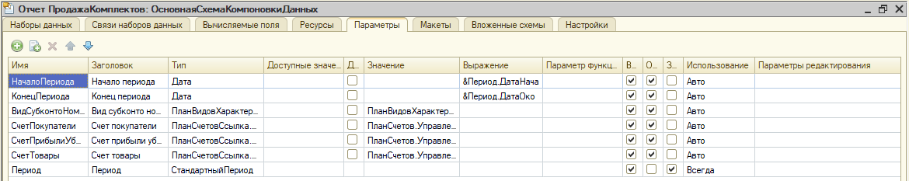

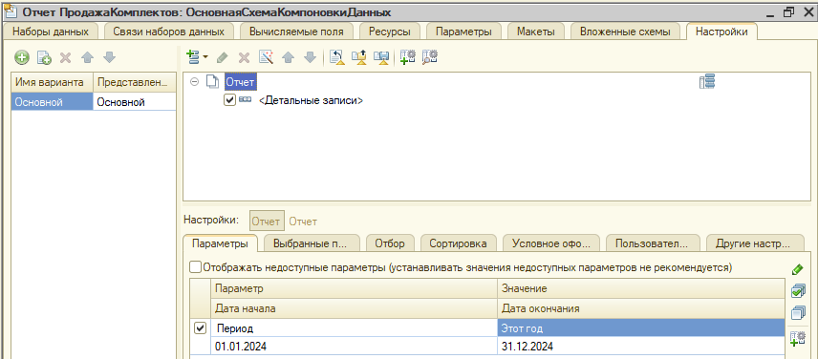

## Видео 57

Билет 14 (Вернулись к 41).

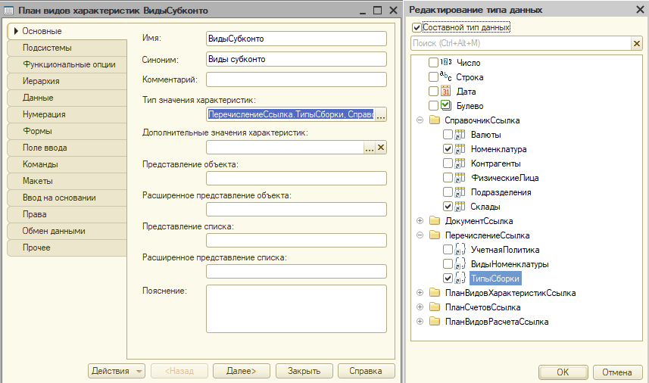

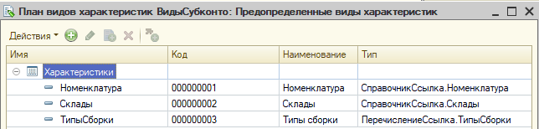

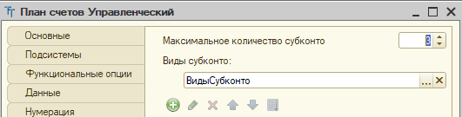

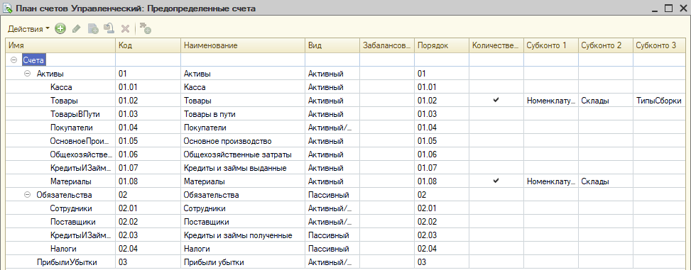

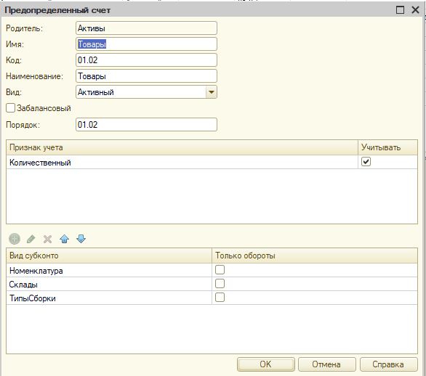

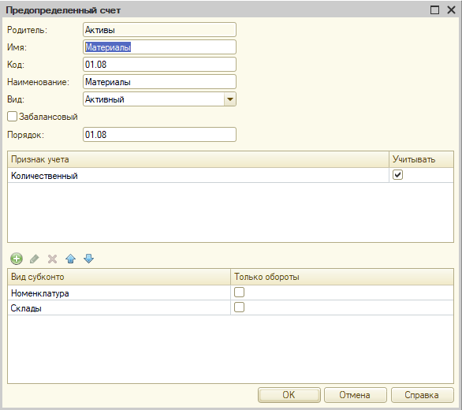

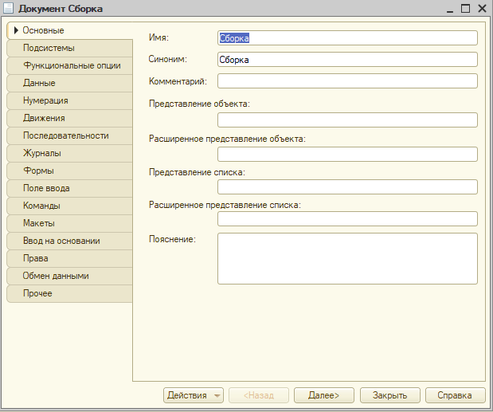

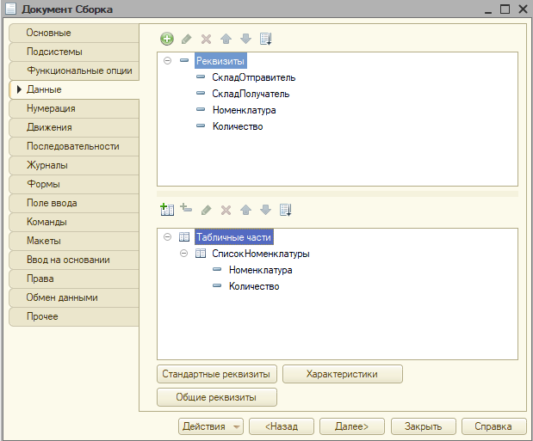

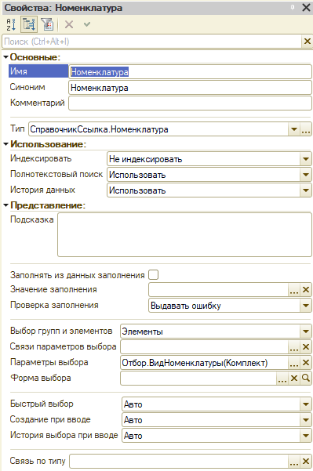

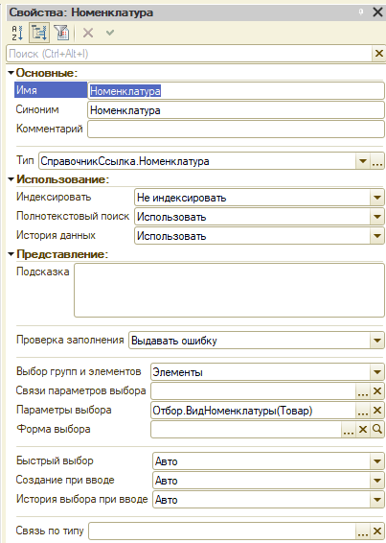

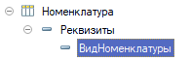

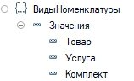

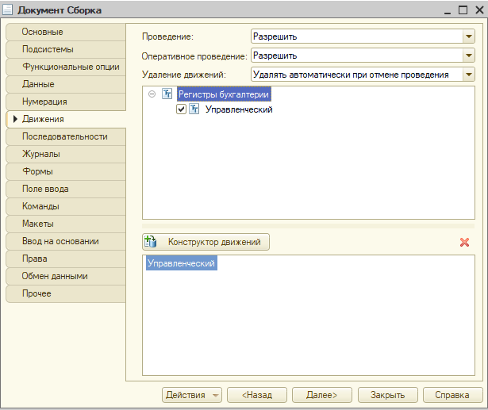

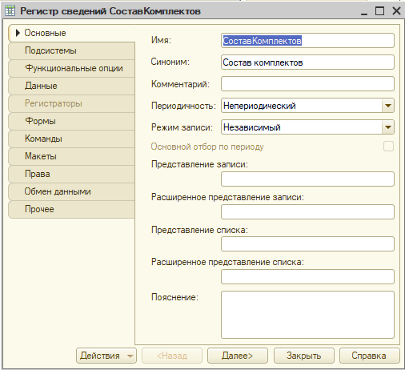

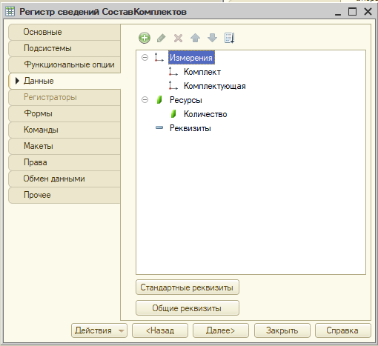

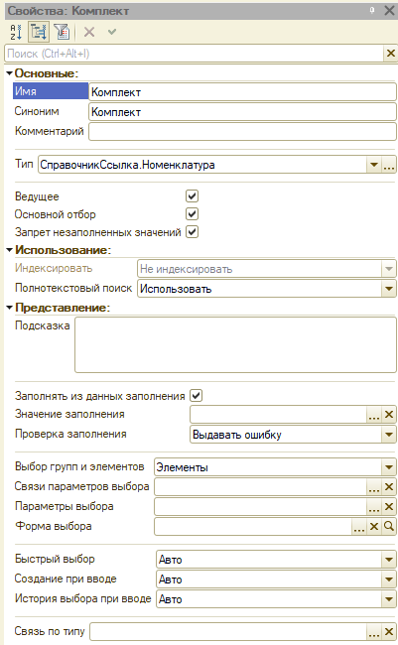

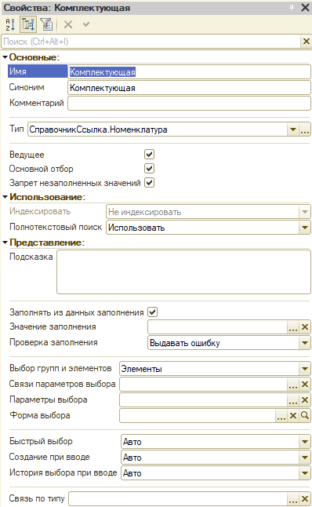

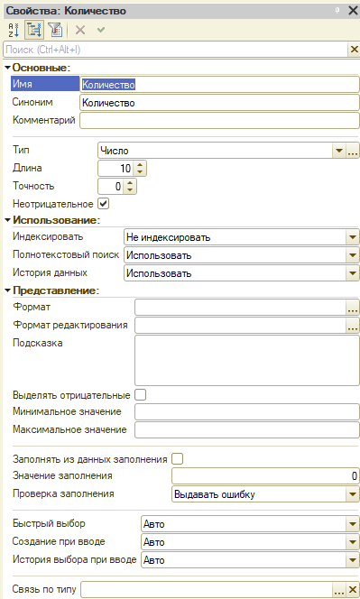

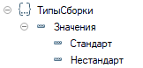

КОД СБОРКИ:

Процедура ОбработкаПроведения(Отказ, РежимПроведения)

Движения.Управленческий.Записывать = Истина;

Движения.Записать();

Движения.Управленческий.Записывать = Истина;

Блокировка = Новый БлокировкаДанных;

ЭлементБлокировки = Блокировка.Добавить("РегистрБухгалтерии.Управленческий");

ЭлементБлокировки.Режим = РежимБлокировкиДанных.Исключительный;

ЭлементБлокировки.УстановитьЗначение("Счет", ПланыСчетов.Управленческий.Материалы);

ЭлементБлокировки.УстановитьЗначение(ПланыВидовХарактеристик.ВидыСубконто.Склады, СкладОтправитель);

ЭлементБлокировки.ИсточникДанных = СписокНоменклатуры;

ЭлементБлокировки.ИспользоватьИзИсточникаДанных(ПланыВидовХарактеристик.ВидыСубконто.Номенклатура, "Номенклатура");

Блокировка.Заблокировать();

Запрос = Новый Запрос;

МенеджерВТ = Новый МенеджерВременныхТаблиц;

Запрос.МенеджерВременныхТаблиц = МенеджерВТ;

Запрос.Текст =

"ВЫБРАТЬ

| СборкаСписокНоменклатуры.Номенклатура КАК Номенклатура,

| СУММА(СборкаСписокНоменклатуры.Количество) КАК Количество,

| МАКСИМУМ(СборкаСписокНоменклатуры.Ссылка.Количество) КАК КоличествоКомплекта

|ПОМЕСТИТЬ втТЧТовары

|ИЗ

| Документ.Сборка.СписокНоменклатуры КАК СборкаСписокНоменклатуры

|ГДЕ

| СборкаСписокНоменклатуры.Ссылка = &amp;Ссылка

|

|СГРУППИРОВАТЬ ПО

| СборкаСписокНоменклатуры.Номенклатура

|

|ИНДЕКСИРОВАТЬ ПО

| Номенклатура

|;

|

|////////////////////////////////////////////////////////////////////////////////

|ВЫБРАТЬ

| втТЧТовары.Номенклатура КАК Номенклатура,

| втТЧТовары.Номенклатура.Представление КАК НоменклатураПредставление,

| втТЧТовары.Количество КАК Количество,

| ЕСТЬNULL(УправленческийОстатки.КоличествоОстаток, 0) КАК КоличествоОстаток,

| ЕСТЬNULL(УправленческийОстатки.СуммаОстаток, 0) КАК СуммаОстаток

|ИЗ

| втТЧТовары КАК втТЧТовары

| ЛЕВОЕ СОЕДИНЕНИЕ РегистрБухгалтерии.Управленческий.Остатки(

| &amp;МоментВремени,

| Счет = &amp;СчетМатериалы,

| &amp;ВидыСубконто,

| Субконто1 В

| (ВЫБРАТЬ

| втТЧТовары.Номенклатура КАК Номенклатура

| ИЗ

| втТЧТовары КАК втТЧТовары)

| И Субконто2 = &amp;Склад) КАК УправленческийОстатки

| ПО втТЧТовары.Номенклатура = УправленческийОстатки.Субконто1";

ВидыСубконто = Новый Массив;

ВидыСубконто.Добавить(ПланыВидовХарактеристик.ВидыСубконто.Номенклатура);

ВидыСубконто.Добавить(ПланыВидовХарактеристик.ВидыСубконто.Склады);

Запрос.УстановитьПараметр("ВидыСубконто", ВидыСубконто);

Запрос.УстановитьПараметр("МоментВремени", МоментВремени());

Запрос.УстановитьПараметр("Склад", СкладОтправитель);

Запрос.УстановитьПараметр("Ссылка", Ссылка);

Запрос.УстановитьПараметр("СчетМатериалы", ПланыСчетов.Управленческий.Материалы);

РезультатЗапроса = Запрос.Выполнить();

Выборка = РезультатЗапроса.Выбрать();

СебестоимостьИтого = 0;

Пока Выборка.Следующий() Цикл

Если Выборка.Количество > Выборка.КоличествоОстаток Тогда

Отказ = Истина;

Сообщение = Новый СообщениеПользователю;

Сообщение.Текст = СтрШаблон("Недостаточно товара %1 в количестве %2",

Выборка.НоменклатураПредставление, Выборка.Количество - Выборка.КоличествоОстаток);

Сообщение.Сообщить();

КонецЕсли;

Если Отказ Тогда

Продолжить;

КонецЕсли;

Если Выборка.Количество = Выборка.КоличествоОстаток Тогда

Себестоимость = Выборка.СуммаОстаток;

Иначе

Себестоимость = Выборка.СуммаОстаток / Выборка.КоличествоОстаток * Выборка.Количество;

КонецЕсли;

Движение = Движения.Управленческий.Добавить();

Движение.Период = Дата;

Движение.СчетДт = ПланыСчетов.Управленческий.ОсновноеПроизводство;

Движение.СчетКт = ПланыСчетов.Управленческий.Материалы;

Движение.СубконтоКт[ПланыВидовХарактеристик.ВидыСубконто.Номенклатура] = Выборка.Номенклатура;

Движение.СубконтоКт[ПланыВидовХарактеристик.ВидыСубконто.Склады] = СкладОтправитель;

Движение.КоличествоКт = Выборка.Количество;

Движение.Сумма = Себестоимость;

СебестоимостьИтого = СебестоимостьИтого + Движение.Сумма;

КонецЦикла;

Если Отказ Тогда

Возврат;

КонецЕсли;

Запрос = Новый Запрос;

Запрос.МенеджерВременныхТаблиц = МенеджерВТ;

Запрос.Текст =

"ВЫБРАТЬ

| СоставКомплектов.Комплектующая КАК Комплектующая,

| СоставКомплектов.Количество КАК Количество

|ПОМЕСТИТЬ втСоставКомплектов

|ИЗ

| РегистрСведений.СоставКомплектов КАК СоставКомплектов

|ГДЕ

| СоставКомплектов.Комплект = &amp;Комплект

|

|ИНДЕКСИРОВАТЬ ПО

| Комплектующая

|;

|

|////////////////////////////////////////////////////////////////////////////////

|ВЫБРАТЬ ПЕРВЫЕ 1

| 1 КАК Результат

|ИЗ

| втТЧТовары КАК втТЧТовары

| ПОЛНОЕ СОЕДИНЕНИЕ втСоставКомплектов КАК втСоставКомплектов

| ПО втТЧТовары.Номенклатура = втСоставКомплектов.Комплектующая

|ГДЕ

| ЕСТЬNULL(втТЧТовары.Количество / втТЧТовары.КоличествоКомплекта, 0) <> ЕСТЬNULL(втСоставКомплектов.Количество, 0)";

Запрос.УстановитьПараметр("Комплект", Номенклатура);

РезультатЗапроса = Запрос.Выполнить();

ТипСборки = ?(РезультатЗапроса.Пустой(), Перечисления.ТипыСборки.Стандарт, Перечисления.ТипыСборки.Нестандарт);

Движение = Движения.Управленческий.Добавить();

Движение.Период = Дата;

Движение.СчетДт = ПланыСчетов.Управленческий.Товары;

Движение.СубконтоДт[ПланыВидовХарактеристик.ВидыСубконто.Номенклатура] = Номенклатура;

Движение.СубконтоДт[ПланыВидовХарактеристик.ВидыСубконто.Склады] = СкладПолучатель;

Движение.СубконтоДт[ПланыВидовХарактеристик.ВидыСубконто.ТипыСборки] = ТипСборки;

Движение.КоличествоДт = Количество;

Движение.СчетКт = ПланыСчетов.Управленческий.ОсновноеПроизводство;

Движение.Сумма = СебестоимостьИтого;

КонецПроцедуры

ОТЧЕТ:

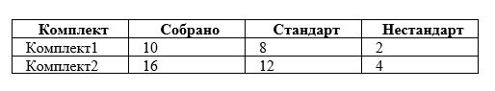

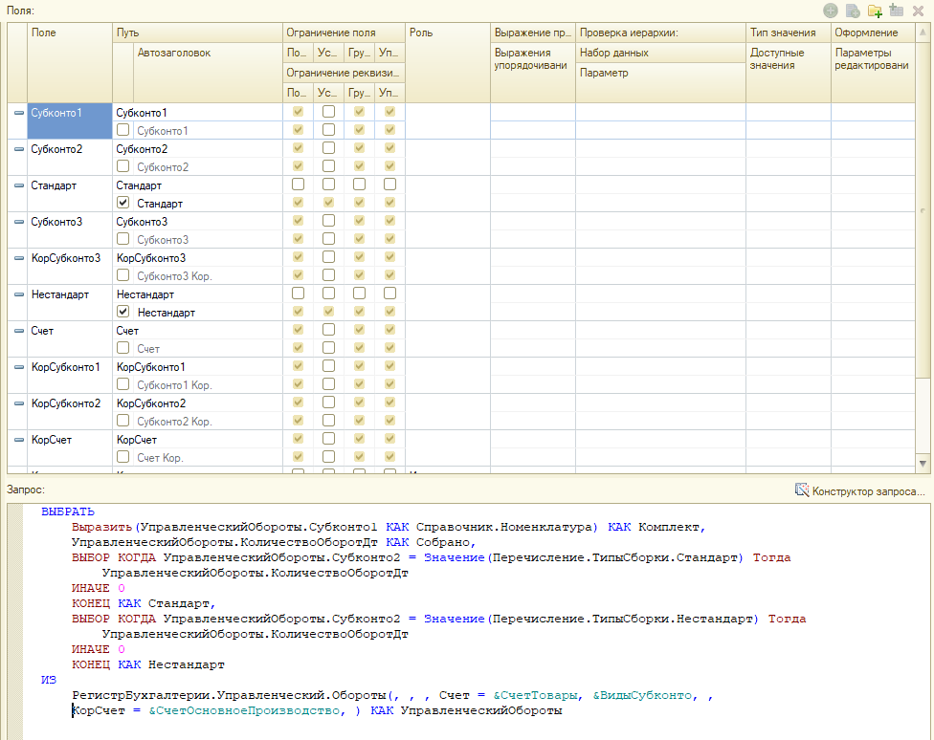

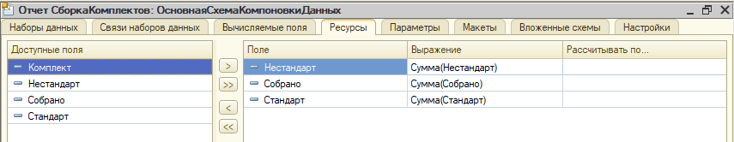

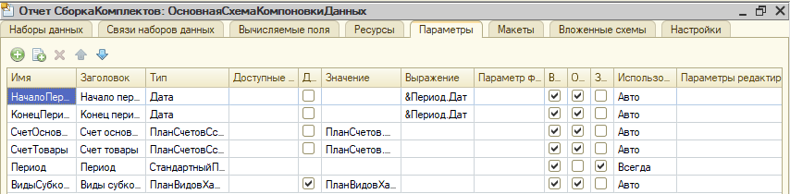

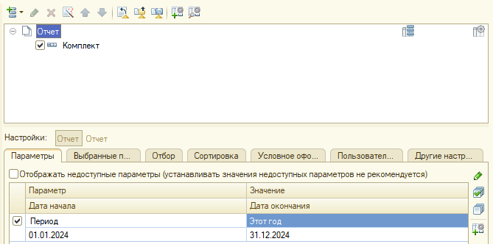

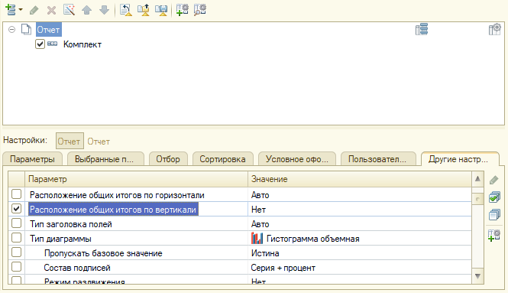

## Видео 58

Лучше использовать таблицу ОборотыДТКТ, когда это известны счета по ДТ и КТ, иначе Обороты.

Другая формулировка:

Если задача анализировать и дебетовый и кредитовый счета нужно использовать Обороты, если только один из этих счетов – ОборотыДТКТ.

## Видео 59

Билет 6. (Вернулись к выгрузке 44)

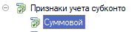

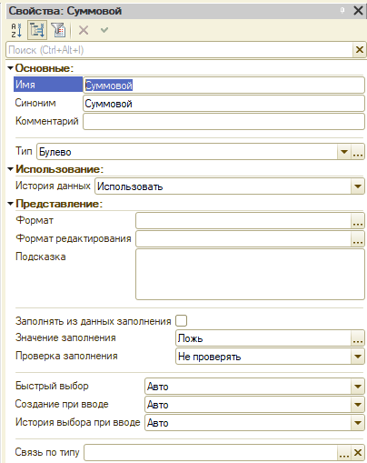

В РЕГИСТРЕ БУХ:

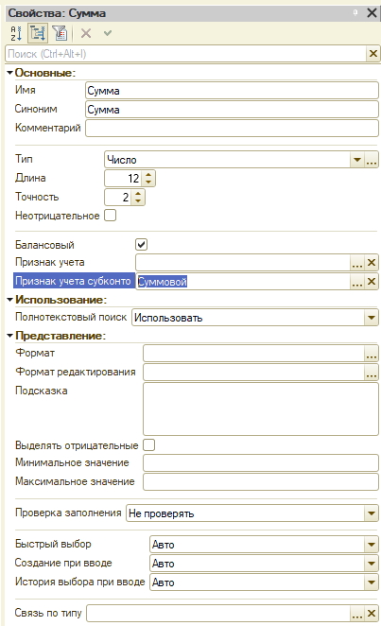

В СЧЕТЕ ТОВАРЫ ОТКЛЮЧАЕМ СУММОВОЙ У СКЛАДОВ: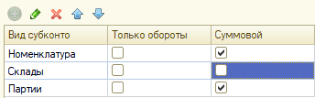

КОД ПРИХОДНОЙ:

Процедура ОбработкаПроведения(Отказ, Режим)

Движения.Управленческий.Записывать = Истина;

Запрос = Новый Запрос;

Запрос.Текст =

"ВЫБРАТЬ

| ПриходнаяНакладнаяСписокНоменклатуры.Номенклатура КАК Номенклатура,

| ПриходнаяНакладнаяСписокНоменклатуры.Склад КАК Склад,

| СУММА(ПриходнаяНакладнаяСписокНоменклатуры.Количество) КАК Количество,

| СУММА(ПриходнаяНакладнаяСписокНоменклатуры.Сумма) КАК Сумма

|ИЗ

| Документ.ПриходнаяНакладная.СписокНоменклатуры КАК ПриходнаяНакладнаяСписокНоменклатуры

|ГДЕ

| ПриходнаяНакладнаяСписокНоменклатуры.Ссылка = &amp;Ссылка

|

|СГРУППИРОВАТЬ ПО

| ПриходнаяНакладнаяСписокНоменклатуры.Склад,

| ПриходнаяНакладнаяСписокНоменклатуры.Номенклатура";

Запрос.УстановитьПараметр("Ссылка", Ссылка);

РезультатЗапроса = Запрос.Выполнить();

Выборка = РезультатЗапроса.Выбрать();

Пока Выборка.Следующий() Цикл

Движение = Движения.Управленческий.Добавить();

Движение.Период = Дата;

Движение.СчетДт = ПланыСчетов.Управленческий.Товары;

Движение.СубконтоДт[ПланыВидовХарактеристик.ВидыСубконто.Номенклатура] = Выборка.Номенклатура;

Движение.СубконтоДт[ПланыВидовХарактеристик.ВидыСубконто.Склады] = Выборка.Склад;

Движение.СубконтоДт[ПланыВидовХарактеристик.ВидыСубконто.Партии] = Ссылка;

Движение.КоличествоДт = Выборка.Количество;

Движение.КоличествоСкладДт = Выборка.Количество;

Движение.СчетКт = ПланыСчетов.Управленческий.Поставщики;

Движение.Сумма = Выборка.Сумма;

КонецЦикла;

КонецПроцедуры

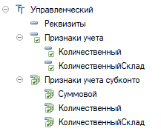

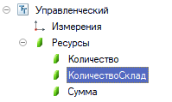

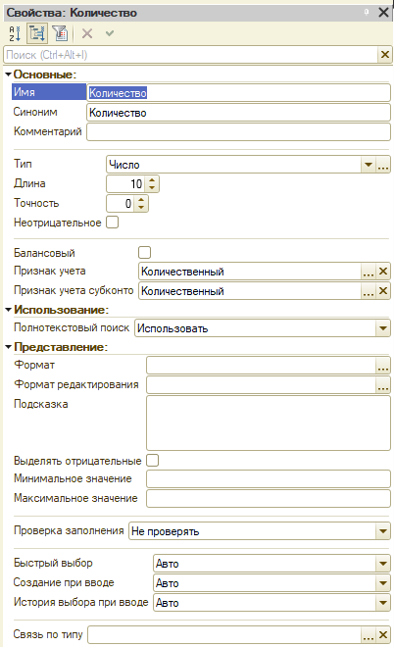

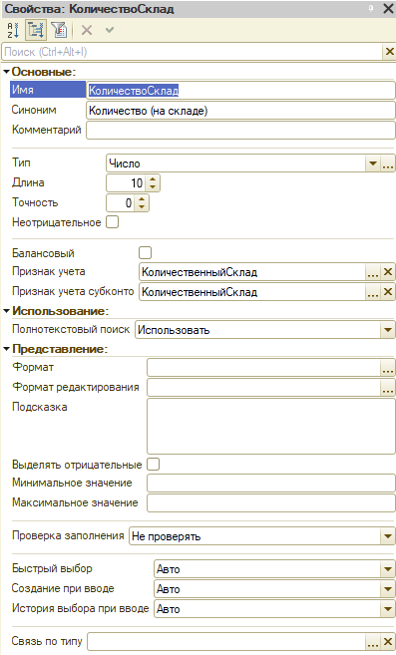

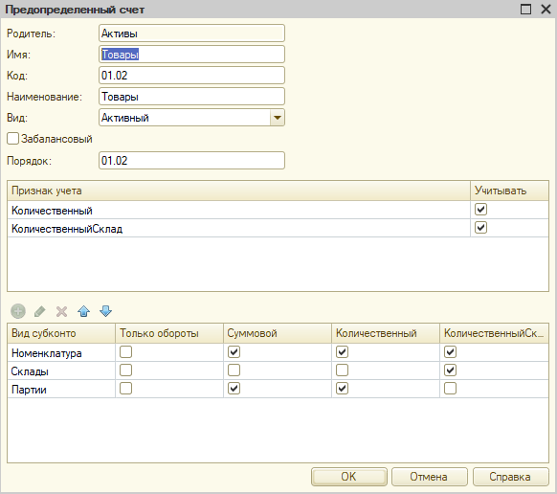

КОД РАСХОДНОЙ:

Процедура ОбработкаПроведения(Отказ, РежимПроведения)

МетодСписанияСебестоимости = РегистрыСведений.УчетнаяПолитика.ПолучитьПоследнее(Дата).МетодСписанияСебестоимости;

Если МетодСписанияСебестоимости.Пустая() Тогда

Отказ = Истина;

Сообщение = Новый СообщениеПользователю;

Сообщение.Текст = "Не указана учетная политика";

Сообщение.Сообщить();

Возврат;

КонецЕсли;

Движения.Управленческий.Записывать = Истина;

Движения.Записать();

Движения.Управленческий.Записывать = Истина;

Блокировка = Новый БлокировкаДанных;

ЭлементБлокировки = Блокировка.Добавить("РегистрБухгалтерии.Управленческий");

ЭлементБлокировки.Режим = РежимБлокировкиДанных.Исключительный;

ЭлементБлокировки.УстановитьЗначение("Счет", ПланыСчетов.Управленческий.Товары);

ЭлементБлокировки.ИсточникДанных = СписокНоменклатуры;

ЭлементБлокировки.ИспользоватьИзИсточникаДанных(ПланыВидовХарактеристик.ВидыСубконто.Номенклатура, "Номенклатура");

Блокировка.Заблокировать();

Запрос = Новый Запрос;

Запрос.Текст =

"ВЫБРАТЬ

| РасходнаяНакладнаяСписокНоменклатуры.Номенклатура КАК Номенклатура,

| СУММА(РасходнаяНакладнаяСписокНоменклатуры.Количество) КАК Количество

|ПОМЕСТИТЬ втТЧТовары

|ИЗ

| Документ.РасходнаяНакладная.СписокНоменклатуры КАК РасходнаяНакладнаяСписокНоменклатуры

|ГДЕ

| РасходнаяНакладнаяСписокНоменклатуры.Ссылка = &amp;Ссылка

|

|СГРУППИРОВАТЬ ПО

| РасходнаяНакладнаяСписокНоменклатуры.Номенклатура

|

|ИНДЕКСИРОВАТЬ ПО

| Номенклатура

|;

|

|////////////////////////////////////////////////////////////////////////////////

|ВЫБРАТЬ

| втТЧТовары.Номенклатура КАК Номенклатура,

| втТЧТовары.Номенклатура.Представление КАК НоменклатураПредставление,

| втТЧТовары.Количество КАК Количество,

| ЕСТЬNULL(УправленческийОстаткиПоСкладу.КоличествоСкладОстаток, 0) КАК КоличествоОстатокНаСкладе,

| УправленческийОстаткиПоПартиям.Субконто2 КАК Партия,

| ЕСТЬNULL(УправленческийОстаткиПоПартиям.КоличествоОстаток, 0) КАК КоличествоОстаток,

| ЕСТЬNULL(УправленческийОстаткиПоПартиям.СуммаОстаток, 0) КАК СуммаОстаток

|ИЗ

| втТЧТовары КАК втТЧТовары

| ЛЕВОЕ СОЕДИНЕНИЕ РегистрБухгалтерии.Управленческий.Остатки(

| &amp;МоментВремени,

| Счет = &amp;СчетТовары,

| &amp;ВидыСубконтоПоСкладам,

| Субконто1 В

| (ВЫБРАТЬ

| втТЧТовары.Номенклатура КАК Номенклатура

| ИЗ

| втТЧТовары КАК втТЧТовары)

| И Субконто2 = &amp;Склад) КАК УправленческийОстаткиПоСкладу

| ПО втТЧТовары.Номенклатура = УправленческийОстаткиПоСкладу.Субконто1

| ЛЕВОЕ СОЕДИНЕНИЕ РегистрБухгалтерии.Управленческий.Остатки(

| &amp;МоментВремени,

| Счет = &amp;СчетТовары,

| &amp;ВидыСубконтоПоПартиям,

| Субконто1 В

| (ВЫБРАТЬ

| втТЧТовары.Номенклатура КАК Номенклатура

| ИЗ

| втТЧТовары КАК втТЧТовары)) КАК УправленческийОстаткиПоПартиям

| ПО втТЧТовары.Номенклатура = УправленческийОстаткиПоПартиям.Субконто1

|

|УПОРЯДОЧИТЬ ПО

| УправленческийОстаткиПоПартиям.Субконто2.МоментВремени

|ИТОГИ

| МАКСИМУМ(Количество),

| МАКСИМУМ(КоличествоОстатокНаСкладе)

|ПО

| Номенклатура";

Если МетодСписанияСебестоимости = Перечисления.УчетнаяПолитика.ФИФО Тогда

Запрос.Текст = СтрЗаменить(Запрос.Текст, "УБЫВ", "ВОЗР");

КонецЕсли;

ВидыСубконтоПоСкладам = Новый Массив;

ВидыСубконтоПоСкладам.Добавить(ПланыВидовХарактеристик.ВидыСубконто.Номенклатура);

ВидыСубконтоПоСкладам.Добавить(ПланыВидовХарактеристик.ВидыСубконто.Склады);

ВидыСубконтоПоПартиям = Новый Массив;

ВидыСубконтоПоПартиям.Добавить(ПланыВидовХарактеристик.ВидыСубконто.Номенклатура);

ВидыСубконтоПоПартиям.Добавить(ПланыВидовХарактеристик.ВидыСубконто.Партии);

Запрос.УстановитьПараметр("ВидыСубконтоПоСкладам", ВидыСубконтоПоСкладам);

Запрос.УстановитьПараметр("ВидыСубконтоПоПартиям", ВидыСубконтоПоПартиям);

Запрос.УстановитьПараметр("МоментВремени", МоментВремени());

Запрос.УстановитьПараметр("Склад", Склад);

Запрос.УстановитьПараметр("Ссылка", Ссылка);

Запрос.УстановитьПараметр("СчетТовары", ПланыСчетов.Управленческий.Товары);

РезультатЗапроса = Запрос.Выполнить();

ВыборкаНоменклатура = РезультатЗапроса.Выбрать(ОбходРезультатаЗапроса.ПоГруппировкам);

Пока ВыборкаНоменклатура.Следующий() Цикл

Если ВыборкаНоменклатура.Количество > ВыборкаНоменклатура.КоличествоОстатокНаСкладе Тогда

Отказ = Истина;

Сообщение = Новый СообщениеПользователю;

Сообщение.Текст = СтрШаблон("Недостаточно товара %1 в количестве %2",

ВыборкаНоменклатура.НоменклатураПредставление,

ВыборкаНоменклатура.Количество - ВыборкаНоменклатура.КоличествоОстатокНаСкладе);

Сообщение.Сообщить();

КонецЕсли;

Если Отказ Тогда

Продолжить;

КонецЕсли;

КоличествоСписать = ВыборкаНоменклатура.Количество;

ВыборкаДетальныеЗаписи = ВыборкаНоменклатура.Выбрать();

Пока ВыборкаДетальныеЗаписи.Следующий() И КоличествоСписать > 0 Цикл

Количество = Мин(КоличествоСписать, ВыборкаДетальныеЗаписи.КоличествоОстаток);

Если Количество = ВыборкаДетальныеЗаписи.КоличествоОстаток Тогда

Себестоимость = ВыборкаДетальныеЗаписи.СуммаОстаток;

Иначе

Себестоимость = ВыборкаДетальныеЗаписи.СуммаОстаток / ВыборкаДетальныеЗаписи.КоличествоОстаток * Количество;

КонецЕсли;

Движение = Движения.Управленческий.Добавить();

Движение.Период = Дата;

Движение.СчетДт = ПланыСчетов.Управленческий.ПрибылиУбытки;

Движение.СчетКт = ПланыСчетов.Управленческий.Товары;

Движение.СубконтоКт[ПланыВидовХарактеристик.ВидыСубконто.Номенклатура] = ВыборкаДетальныеЗаписи.Номенклатура;

Движение.СубконтоКт[ПланыВидовХарактеристик.ВидыСубконто.Склады] = Склад;

Движение.СубконтоКт[ПланыВидовХарактеристик.ВидыСубконто.Партии] = ВыборкаДетальныеЗаписи.Партия;

Движение.КоличествоКт = Количество;

Движение.КоличествоСкладКт = Количество;

Движение.Сумма = Себестоимость;

КоличествоСписать = КоличествоСписать - Количество;

КонецЦикла;

КонецЦикла;

Движение = Движения.Управленческий.Добавить();

Движение.Период = Дата;

Движение.СчетДт = ПланыСчетов.Управленческий.Покупатели;

Движение.СчетКт = ПланыСчетов.Управленческий.ПрибылиУбытки;

Движение.Сумма = СуммаПоДокументу;

КонецПроцедуры

ОТЧЕТ

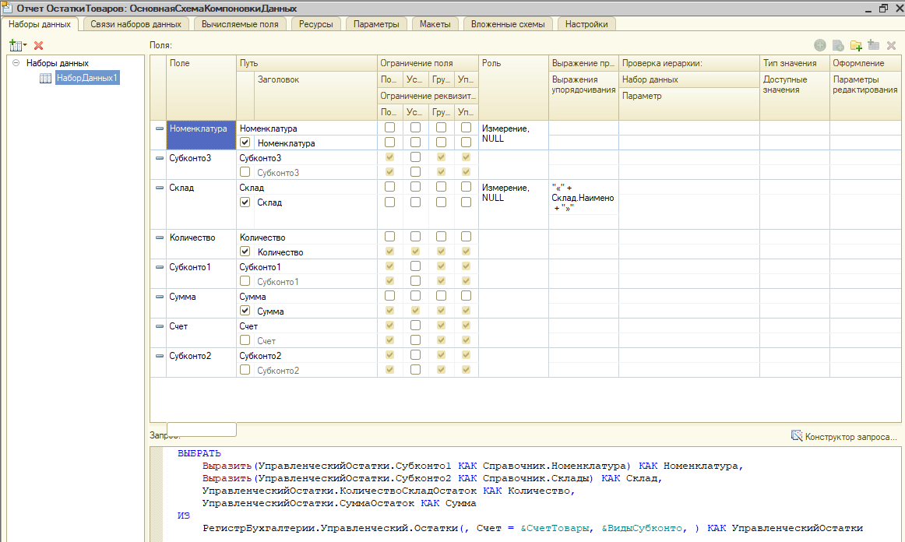

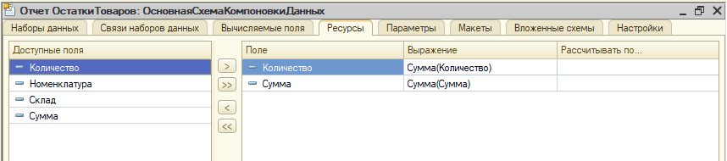

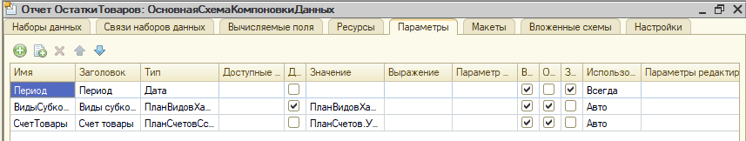

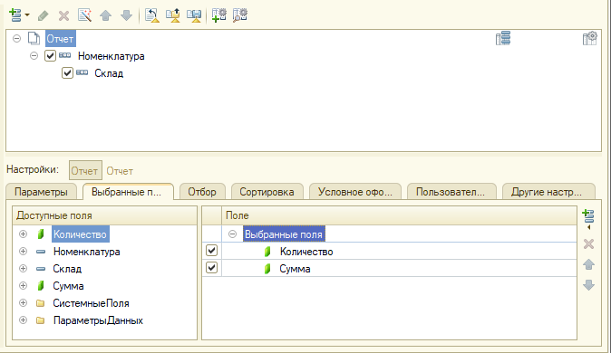

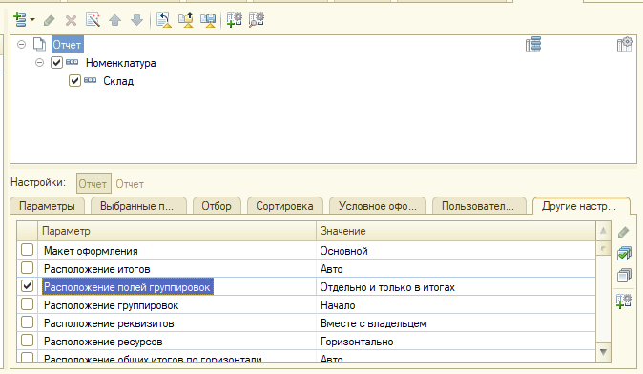

## Видео 60

Билет 7 (Вернулись к выгрузке 41)

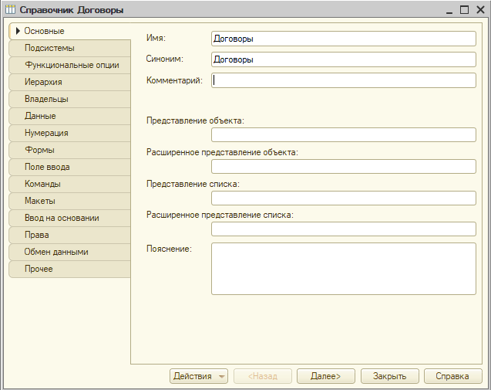

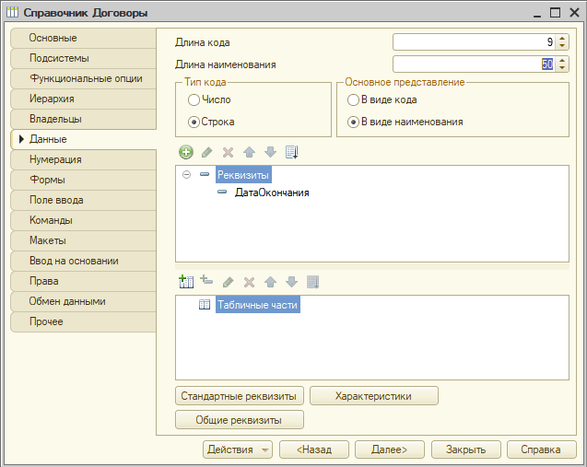

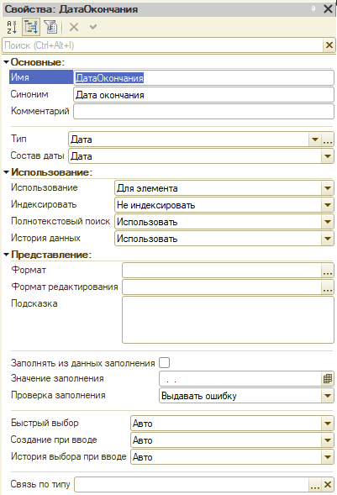

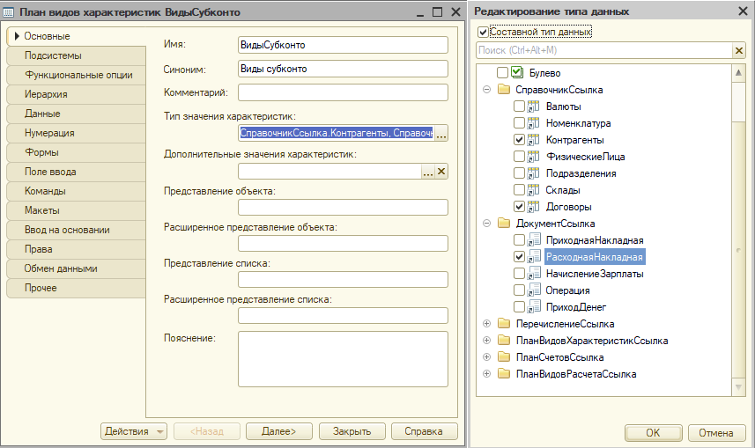

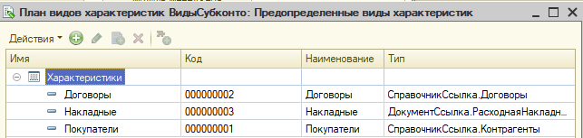

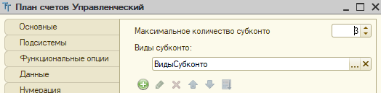

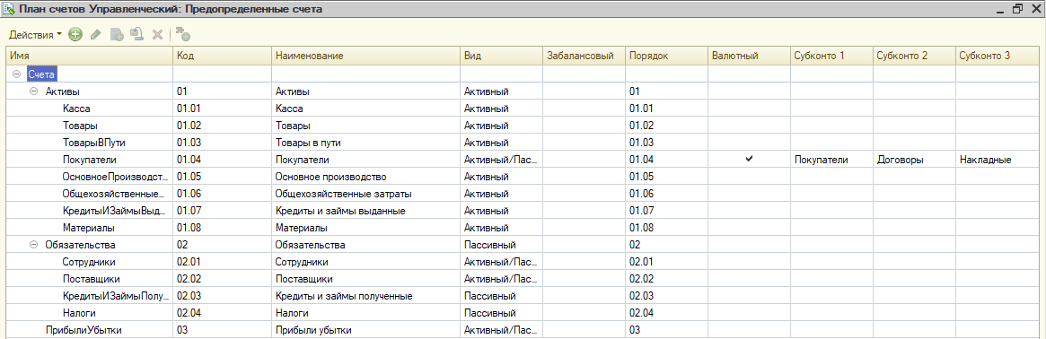

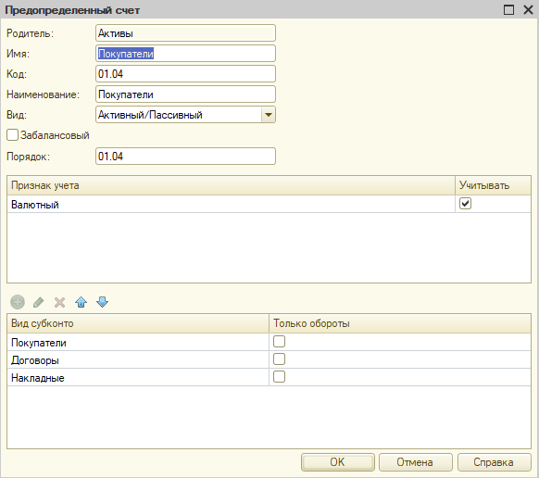

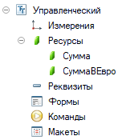

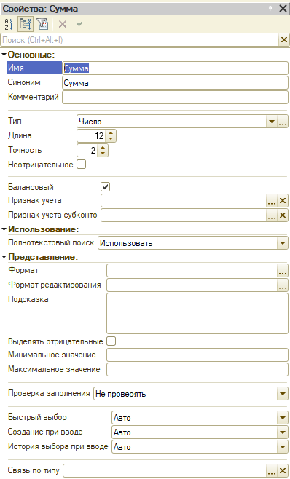

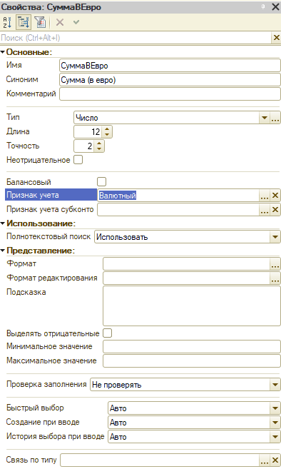

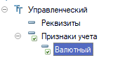

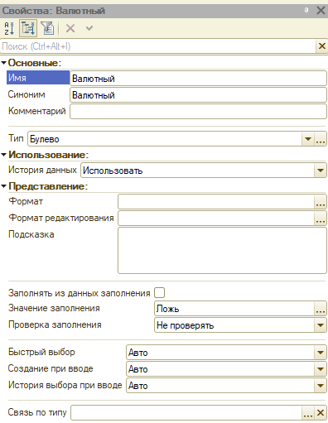

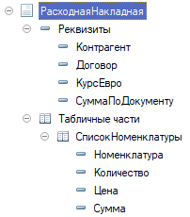

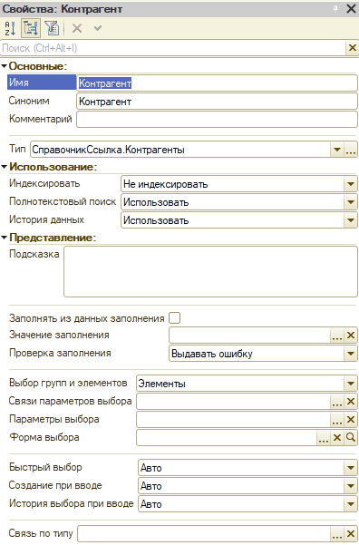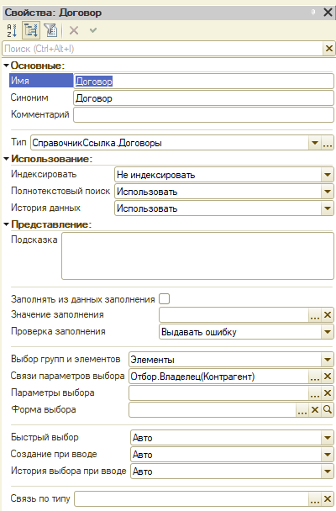

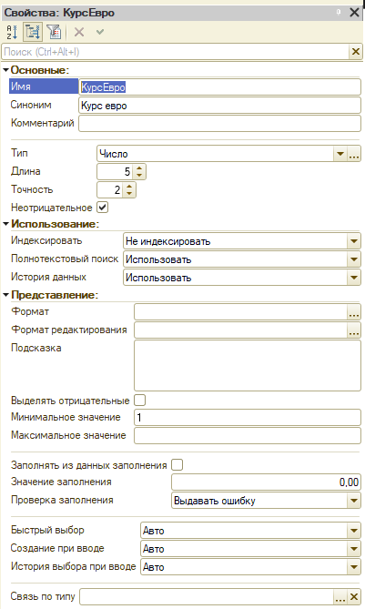

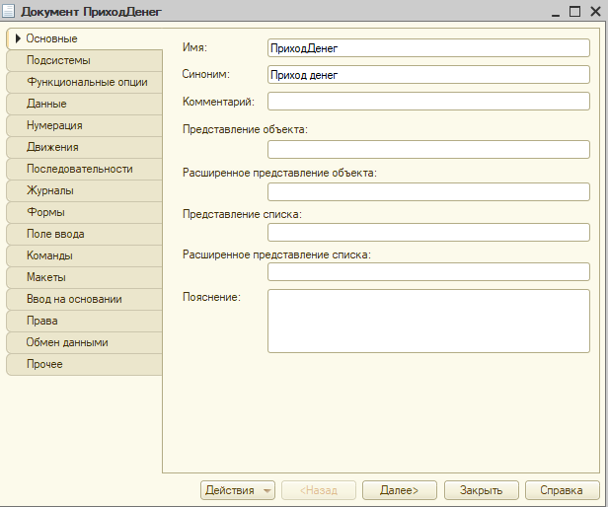

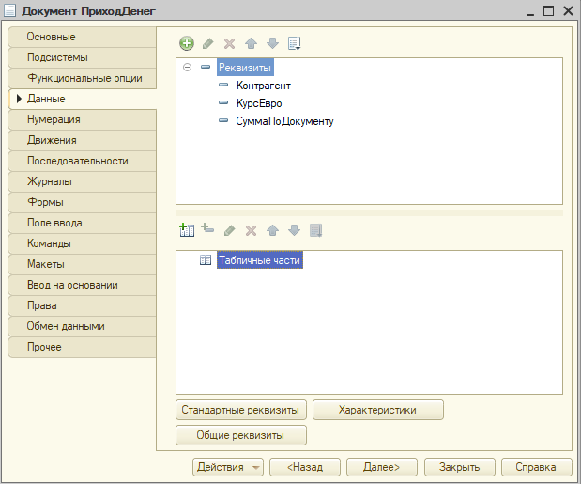

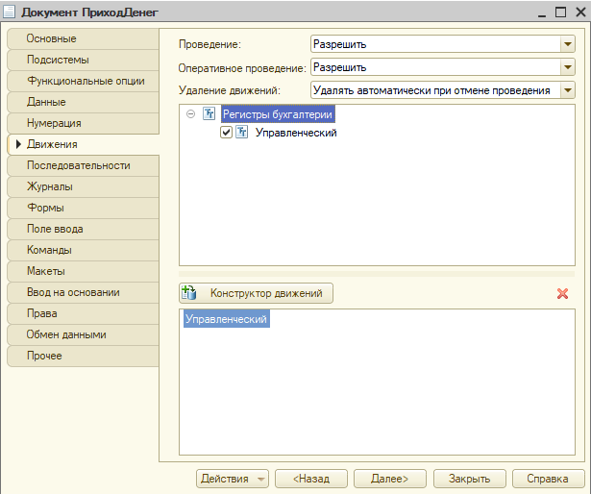

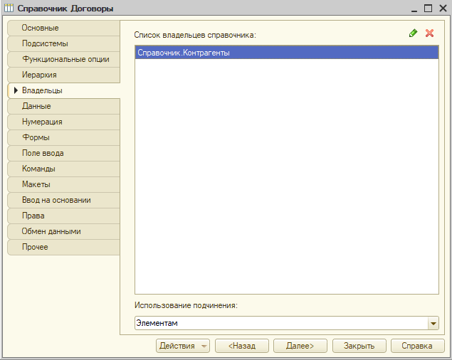

КОД РАСХОДНОЙ:

Процедура ОбработкаПроведения(Отказ, РежимПроведения)

Движения.Управленческий.Записывать = Истина;

Движение = Движения.Управленческий.Добавить();

Движение.Период = Дата;

Движение.СчетДт = ПланыСчетов.Управленческий.Покупатели;

Движение.СубконтоДт[ПланыВидовХарактеристик.ВидыСубконто.Покупатели] = Контрагент;

Движение.СубконтоДт[ПланыВидовХарактеристик.ВидыСубконто.Договоры] = Договор;

Движение.СубконтоДт[ПланыВидовХарактеристик.ВидыСубконто.Накладные] = Ссылка;

Движение.СуммаВЕвроДт = СуммаПоДокументу / КурсЕвро;

Движение.СчетКт = ПланыСчетов.Управленческий.ПрибылиУбытки;

Движение.Сумма = СуммаПоДокументу;

КонецПроцедуры

КОД ПРИХОДА ДЕНЕГ:

Процедура ОбработкаПроведения(Отказ, РежимПроведения)

Движения.Управленческий.Записывать = Истина;

Движения.Записать();

Движения.Управленческий.Записывать = Истина;

Блокировка = Новый БлокировкаДанных;

ЭлементБлокировки = Блокировка.Добавить("РегистрБухгалтерии.Управленческий");

ЭлементБлокировки.Режим = РежимБлокировкиДанных.Исключительный;

ЭлементБлокировки.УстановитьЗначение("Счет", ПланыСчетов.Управленческий.Покупатели);

ЭлементБлокировки.УстановитьЗначение(ПланыВидовХарактеристик.ВидыСубконто.Покупатели, Контрагент);

Блокировка.Заблокировать();

Запрос = Новый Запрос;

Запрос.Текст =

"ВЫБРАТЬ

| УправленческийОстатки.Субконто2 КАК Договор,

| УправленческийОстатки.Субконто3 КАК Накладная,

| УправленческийОстатки.СуммаОстаток КАК СуммаОстаток

|ИЗ

| РегистрБухгалтерии.Управленческий.Остатки(&amp;МоментВремени, Счет = &amp;СчетПокупатели, , Субконто1 = &amp;Контрагент) КАК УправленческийОстатки

|

|УПОРЯДОЧИТЬ ПО

| ВЫРАЗИТЬ(УправленческийОстатки.Субконто2 КАК Справочник.Договоры).ДатаОкончания,

| ВЫРАЗИТЬ(УправленческийОстатки.Субконто3 КАК Документ.РасходнаяНакладная).МоментВремени

|ИТОГИ

| СУММА(СуммаОстаток)

|ПО

| ОБЩИЕ";

Запрос.УстановитьПараметр("Контрагент", Контрагент);

Запрос.УстановитьПараметр("МоментВремени", МоментВремени());

Запрос.УстановитьПараметр("СчетПокупатели", ПланыСчетов.Управленческий.Покупатели);

РезультатЗапроса = Запрос.Выполнить();

Если РезультатЗапроса.Пустой() Тогда

Отказ = Истина;

Сообщение = Новый СообщениеПользователю;

Сообщение.Текст = "Нет задолженности по контрагенту";

Сообщение.Сообщить();

Возврат;

КонецЕсли;

ВыборкаОбщийИтог = РезультатЗапроса.Выбрать(ОбходРезультатаЗапроса.ПоГруппировкам);

ВыборкаОбщийИтог.Следующий();

Если СуммаПоДокументу > ВыборкаОбщийИтог.СуммаОстаток Тогда

Отказ = Истина;

Сообщение = Новый СообщениеПользователю;

Сообщение.Текст = "Попытка оформить переплату (долг клиента составляет всего " + ВыборкаОбщийИтог.СуммаОстаток;

Сообщение.Сообщить();

Возврат;

КонецЕсли;

СуммаКПогашению = СуммаПоДокументу;

Выборка = ВыборкаОбщийИтог.Выбрать();

Пока Выборка.Следующий() И СуммаКПогашению > 0 Цикл

СуммаВРублях = Мин(СуммаКПогашению, Выборка.СуммаОстаток);

Движение = Движения.Управленческий.Добавить();

Движение.Период = Дата;

Движение.СчетДт = ПланыСчетов.Управленческий.Касса;

Движение.СчетКт = ПланыСчетов.Управленческий.Покупатели;

Движение.СубконтоКт[ПланыВидовХарактеристик.ВидыСубконто.Покупатели] = Контрагент;

Движение.СубконтоКт[ПланыВидовХарактеристик.ВидыСубконто.Договоры] = Выборка.Договор;

Движение.СубконтоКт[ПланыВидовХарактеристик.ВидыСубконто.Накладные] = Выборка.Накладная;

Движение.СуммаВЕвроКт = СуммаВРублях / КурсЕвро;

Движение.Сумма = СуммаВРублях;

СуммаКПогашению = СуммаКПогашению - СуммаВРублях;

КонецЦикла;

КонецПроцедуры

ОТЧЕТ:

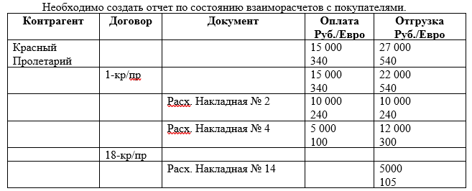

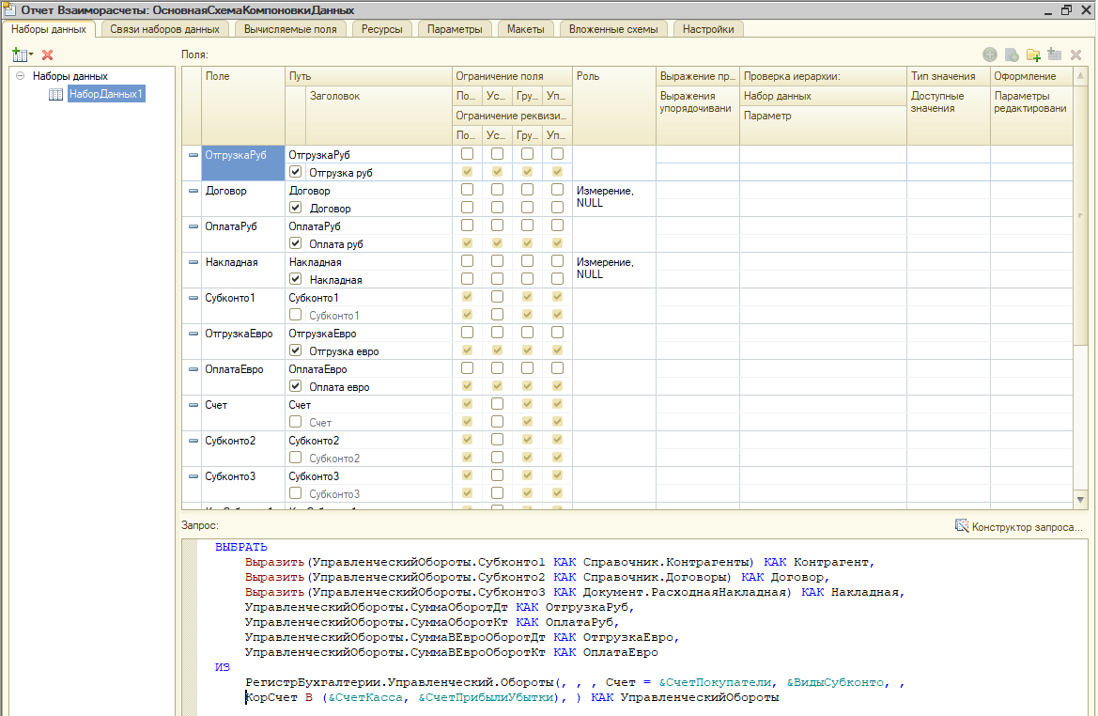

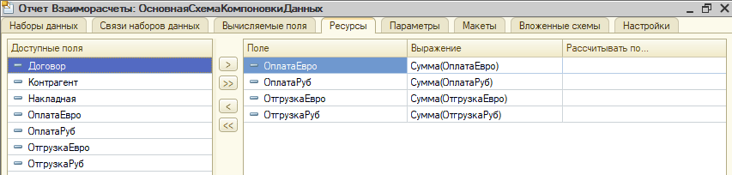

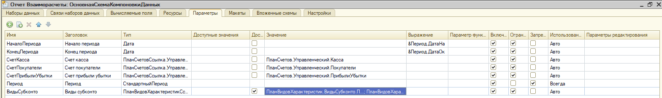

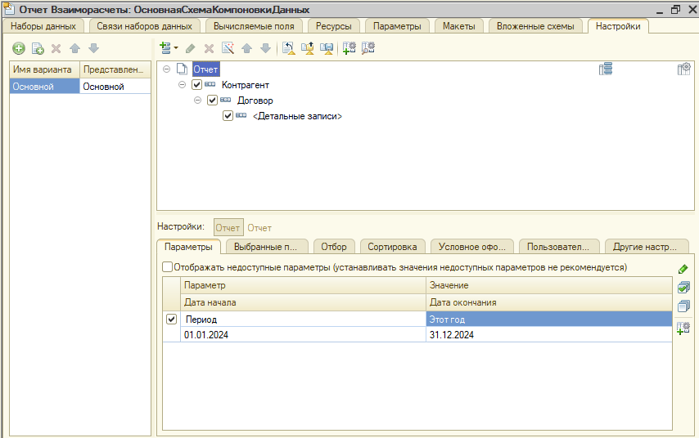

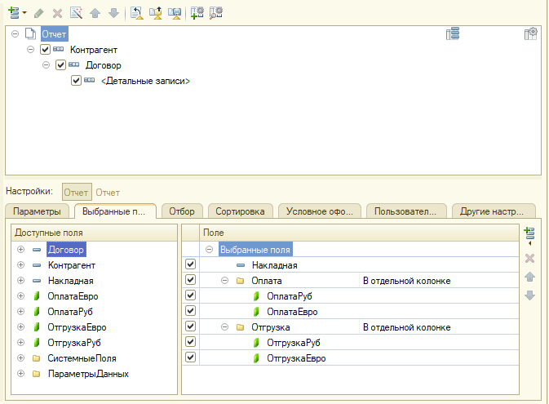

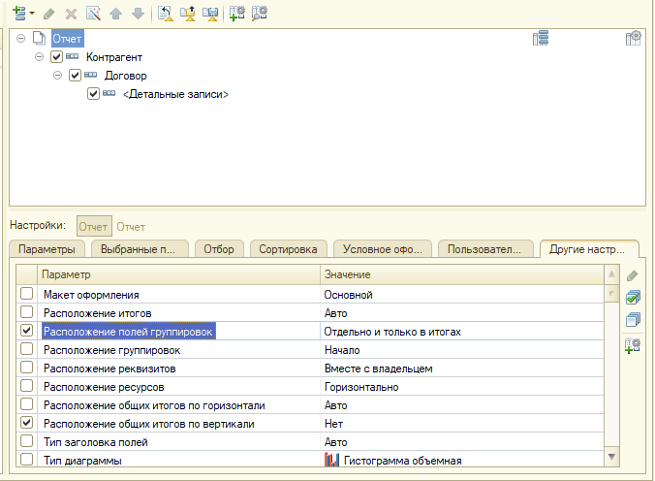

## Видео 61

Билет 9 (Вернулись к выгрузке 41)

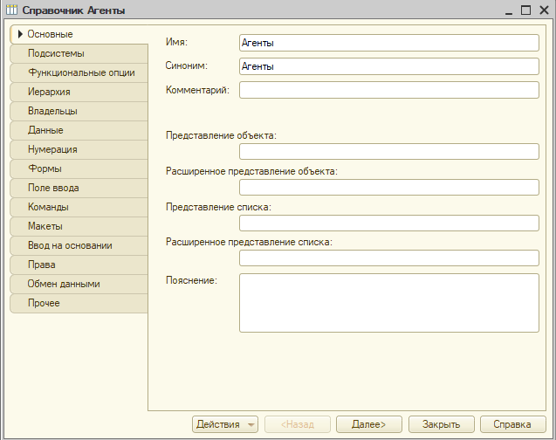

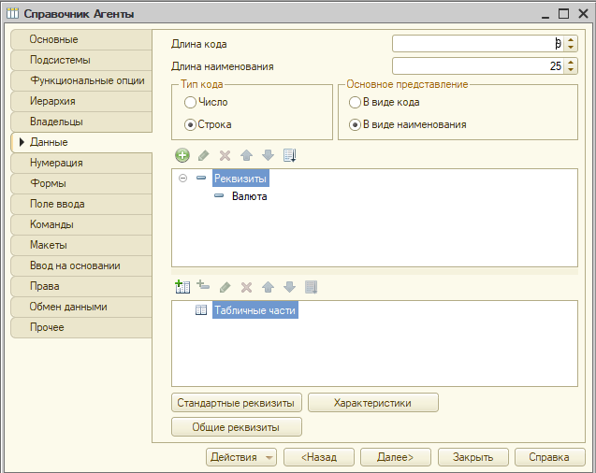

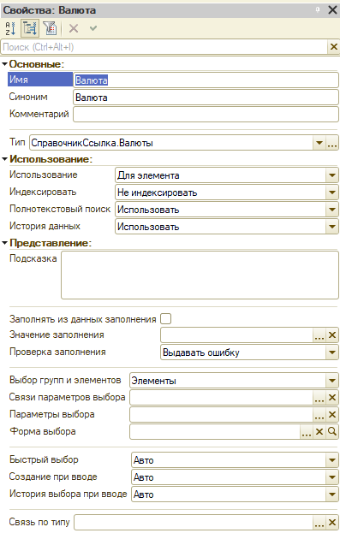

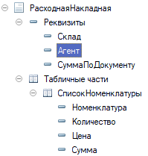

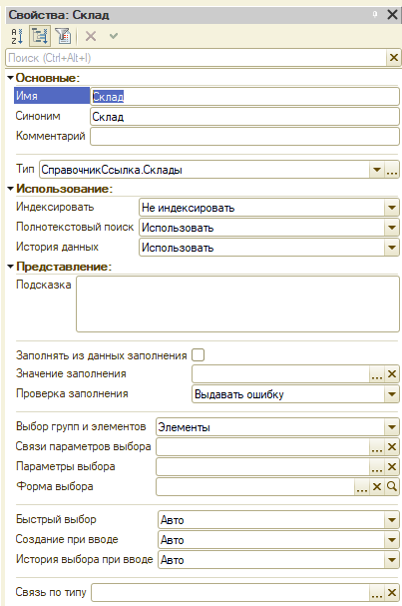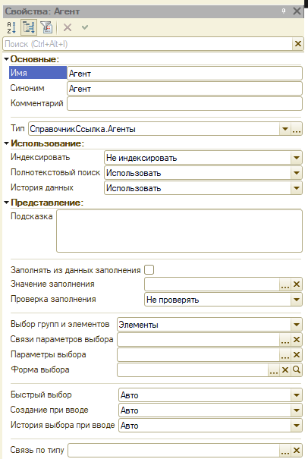

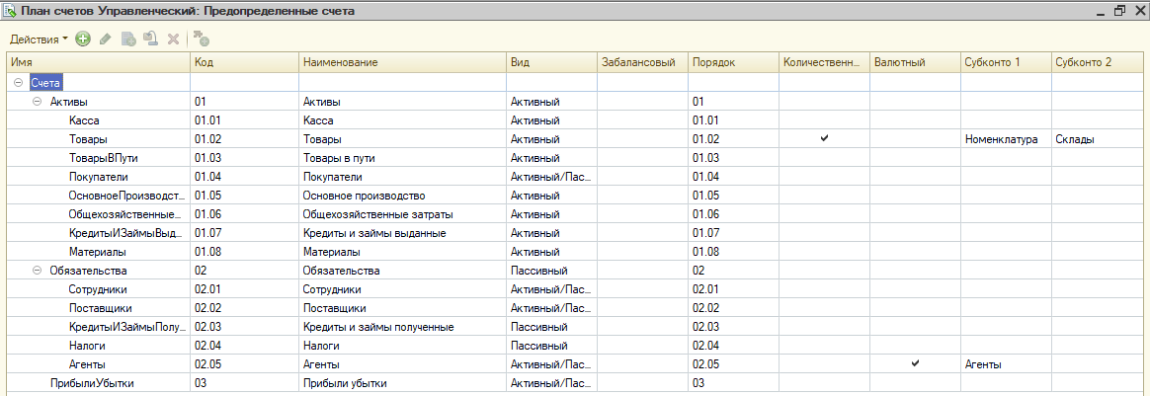

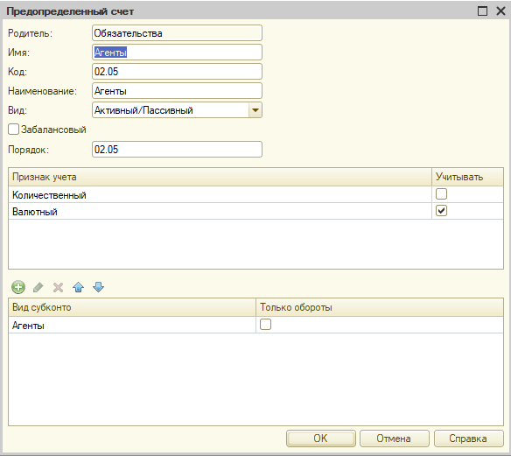

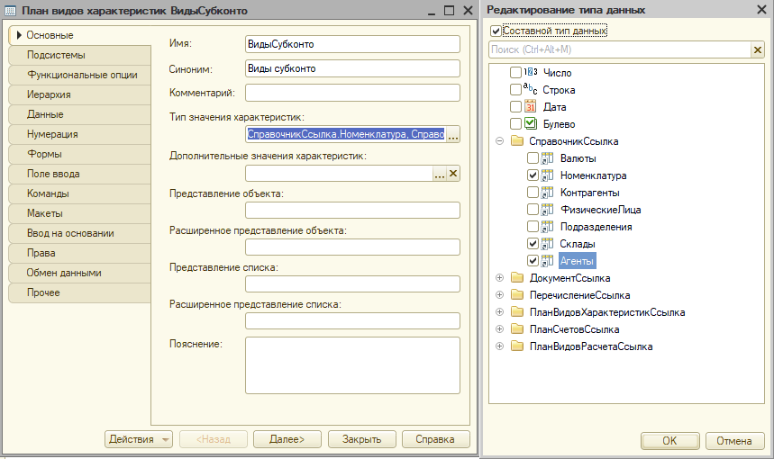

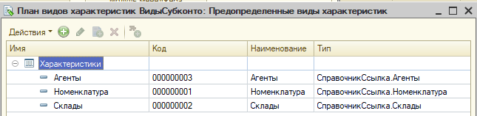

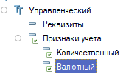

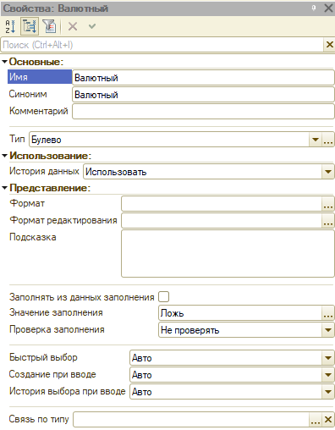

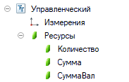

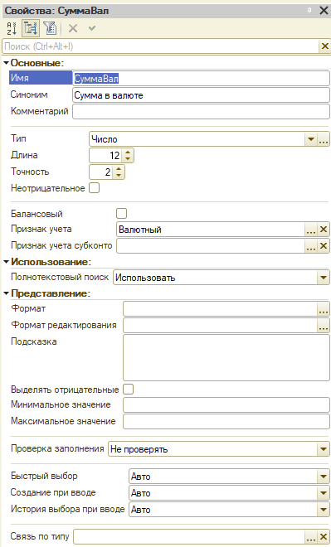

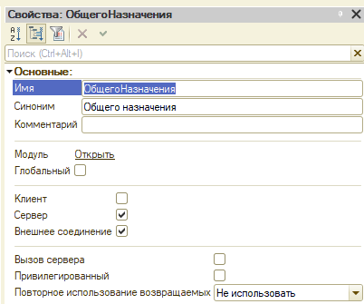

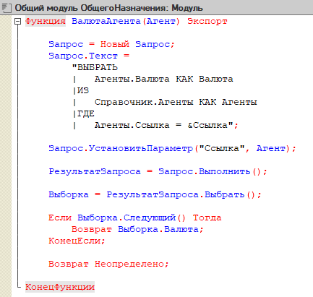

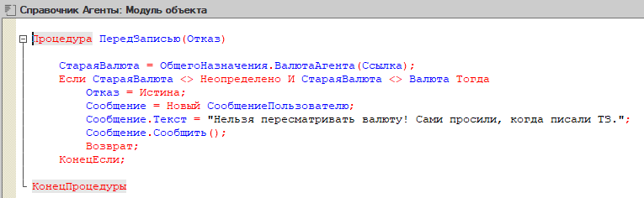

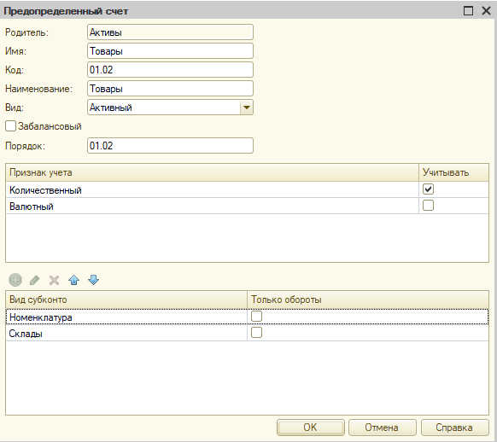

КОД РАСХОДНОЙ:

Процедура ОбработкаПроведения(Отказ, РежимПроведения)

Движения.Управленческий.Записывать = Истина;

Движения.Записать();

Движения.Управленческий.Записывать = Истина;

Блокировка = Новый БлокировкаДанных;

ЭлементБлокировки = Блокировка.Добавить("РегистрБухгалтерии.Управленческий");

ЭлементБлокировки.Режим = РежимБлокировкиДанных.Исключительный;

ЭлементБлокировки.УстановитьЗначение("Счет", ПланыСчетов.Управленческий.Товары);

ЭлементБлокировки.УстановитьЗначение(ПланыВидовХарактеристик.ВидыСубконто.Склады, Склад);

ЭлементБлокировки.ИсточникДанных = СписокНоменклатуры;

ЭлементБлокировки.ИспользоватьИзИсточникаДанных(ПланыВидовХарактеристик.ВидыСубконто.Номенклатура, "Номенклатура");

Блокировка.Заблокировать();

Запрос = Новый Запрос;

Запрос.Текст =

"ВЫБРАТЬ

| РасходнаяНакладнаяСписокНоменклатуры.Номенклатура КАК Номенклатура,

| СУММА(РасходнаяНакладнаяСписокНоменклатуры.Количество) КАК Количество,

| СУММА(РасходнаяНакладнаяСписокНоменклатуры.Сумма) КАК Сумма

|ПОМЕСТИТЬ втТЧТовары

|ИЗ

| Документ.РасходнаяНакладная.СписокНоменклатуры КАК РасходнаяНакладнаяСписокНоменклатуры

|ГДЕ

| РасходнаяНакладнаяСписокНоменклатуры.Ссылка = &amp;Ссылка

|

|СГРУППИРОВАТЬ ПО

| РасходнаяНакладнаяСписокНоменклатуры.Номенклатура

|

|ИНДЕКСИРОВАТЬ ПО

| Номенклатура

|;

|

|////////////////////////////////////////////////////////////////////////////////

|ВЫБРАТЬ

| втТЧТовары.Номенклатура КАК Номенклатура,

| втТЧТовары.Номенклатура.Представление КАК НоменклатураПредставление,

| втТЧТовары.Количество КАК Количество,

| втТЧТовары.Сумма КАК Сумма,

| ЕСТЬNULL(УправленческийОстатки.КоличествоОстаток, 0) КАК КоличествоОстаток,

| ЕСТЬNULL(УправленческийОстатки.СуммаОстаток, 0) КАК СуммаОстаток

|ИЗ

| втТЧТовары КАК втТЧТовары

| ЛЕВОЕ СОЕДИНЕНИЕ РегистрБухгалтерии.Управленческий.Остатки(

| &amp;МоментВремени,

| Счет = &amp;СчетТовары,

| &amp;ВидыСубконто,

| Субконто1 В

| (ВЫБРАТЬ

| втТЧТовары.Номенклатура КАК Номенклатура

| ИЗ

| втТЧТовары КАК втТЧТовары)

| И Субконто2 = &amp;Склад) КАК УправленческийОстатки

| ПО втТЧТовары.Номенклатура = УправленческийОстатки.Субконто1";

ВидыСубконто = Новый Массив;

ВидыСубконто.Добавить(ПланыВидовХарактеристик.ВидыСубконто.Номенклатура);

ВидыСубконто.Добавить(ПланыВидовХарактеристик.ВидыСубконто.Склады);

Запрос.УстановитьПараметр("ВидыСубконто", ВидыСубконто);

Запрос.УстановитьПараметр("МоментВремени", МоментВремени());

Запрос.УстановитьПараметр("Склад", Склад);

Запрос.УстановитьПараметр("Ссылка", Ссылка);

Запрос.УстановитьПараметр("СчетТовары", ПланыСчетов.Управленческий.Товары);

РезультатЗапроса = Запрос.Выполнить();

Выборка = РезультатЗапроса.Выбрать();

СебестоимостьИтого = 0;

Пока Выборка.Следующий() Цикл

Если Выборка.Количество > Выборка.КоличествоОстаток Тогда

Отказ = Истина;

Сообщение = Новый СообщениеПользователю;

Сообщение.Текст = СтрШаблон("Недостаточно товара %1 в количестве %2",

Выборка.НоменклатураПредставление, Выборка.Количество - Выборка.КоличествоОстаток);

Сообщение.Сообщить();

КонецЕсли;

Если Отказ Тогда

Продолжить;

КонецЕсли;

// себестоимость

Движение = Движения.Управленческий.Добавить();

Движение.Период = Дата;

Движение.СчетДт = ПланыСчетов.Управленческий.ПрибылиУбытки;

Движение.СчетКт = ПланыСчетов.Управленческий.Товары;

Движение.СубконтоКт[ПланыВидовХарактеристик.ВидыСубконто.Номенклатура] = Выборка.Номенклатура;

Движение.СубконтоКт[ПланыВидовХарактеристик.ВидыСубконто.Склады] = Склад;

Движение.КоличествоКт = Выборка.Количество;

Движение.Сумма = ?(Выборка.Количество = Выборка.КоличествоОстаток,

Выборка.СуммаОстаток,

Выборка.СуммаОстаток / Выборка.КоличествоОстаток * Выборка.Количество);

СебестоимостьИтого = СебестоимостьИтого + Движение.Сумма;

КонецЦикла;

Если Отказ Тогда

Возврат;

КонецЕсли;

Движение = Движения.Управленческий.Добавить();

Движение.Период = Дата;

Движение.СчетДт = ПланыСчетов.Управленческий.Покупатели;

Движение.СчетКт = ПланыСчетов.Управленческий.ПрибылиУбытки;

Движение.Сумма = СуммаПоДокументу;

// агентское вознаграждение

Если Не Агент.Пустая() Тогда

Валюта = ОбщегоНазначения.ВалютаАгента(Агент);

Курс = РегистрыСведений.КурсыВалют.ПолучитьПоследнее(Дата, Новый Структура("Валюта", Валюта)).Курс;

Если Валюта <> Справочники.Валюты.РоссийскийРубль И Курс = 0 Тогда

Отказ = Истина;

Сообщение = Новый СообщениеПользователю;

Сообщение.Текст = "Не указан курс валюты агента";

Сообщение.Сообщить();

Возврат;

КонецЕсли;

Курс = ?(Курс = 0, 1, Курс);

СуммаВознаграждения = Окр(0.2*(СуммаПоДокументу - СебестоимостьИтого), 2);

СуммаВознагражденияВВалюте = Окр(СуммаВознаграждения / Курс, 2);

Если СуммаВознаграждения > 0 И СуммаВознагражденияВВалюте > 0 Тогда

Движение = Движения.Управленческий.Добавить();

Движение.Период = Дата;

Движение.СчетДт = ПланыСчетов.Управленческий.ПрибылиУбытки;

Движение.СчетКт = ПланыСчетов.Управленческий.Агенты;

Движение.СубконтоКт[ПланыВидовХарактеристик.ВидыСубконто.Агенты] = Агент;

Движение.СуммаВалКт = СуммаВознагражденияВВалюте;

Движение.Сумма = СуммаВознаграждения;

КонецЕсли;

КонецЕсли;

КонецПроцедуры

ОТЧЕТ



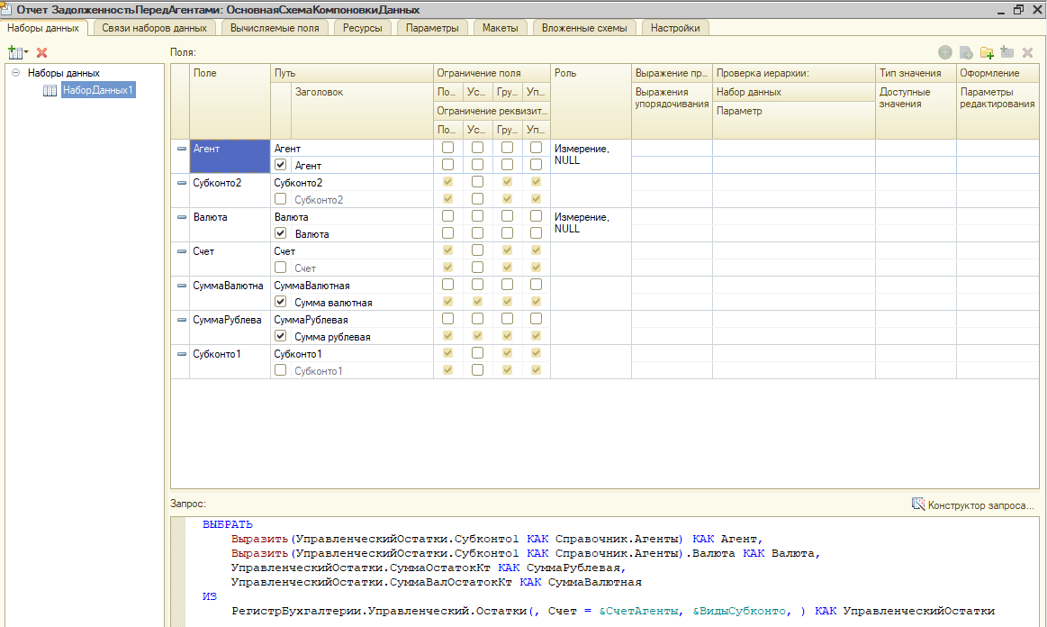

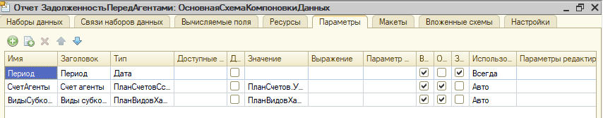

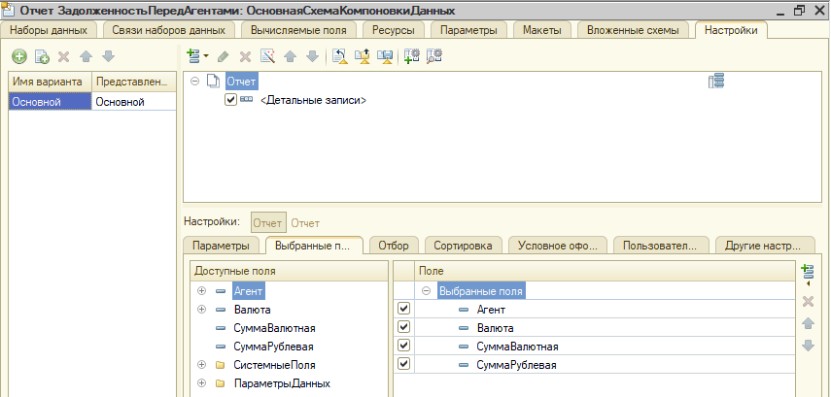

## Видео 62